成都任我行软件股份有限公司
管家婆云天通ERP S1软件V7.0产品说明书
第1章 产品简介 14
1.1 产品概述 14
1.2 产品说明书 15
第2章 客户端环境 15
2.1 硬件配置 15
2.2 推荐操作系统 15
2.3 推荐浏览器 15
第3章 软件登录 16
第4章 软件业务与操作 16
4.1 软件首页操作 16
4.1.1 我的工作台 16
4.1.2 经营数据中心 17
4.1.3 消息 18
4.1.4 首页 18
4.1.5 帮助 18
4.1.6 锁屏 18
4.1.7 解绑 18
4.1.8 注销 18
4.1.9 退出 18
4.1.10 操作员 18
4.2 系统管理 19
4.2.1 其他 19
4.2.1.1 会计期间维护 19
4.2.1.2 系统配置 19
4.2.1.2.1 全局配置：设置和系统全局性控制相关的参数设置。 20
4.2.1.2.2 成本参数：设置和系统成本相关的参数设置。 22
4.2.1.2.3 价格体系：设置和业务单据价格相关的参数设置。 24
4.2.1.2.4 小数位数设置：设置和单据、报表显示小数位数相关的参数设置。 25
4.2.1.2.5 仓储配置：设置和业务单据仓库相关的参数设置。 25
4.2.1.2.6 打印控制：对单据设置新增、保存、过账状态下能否打印，及打印次数控制和打印记录查询。 25
4.2.1.2.7 打印记录查询：能查询到单据打印相关记录。 26
4.2.1.2.8 文件存储方式：用户自定义文件存储 26
4.2.1.2.9 生产管理配置：设置和生产管理相关的参数设置。 26
4.2.1.3 单据配置 28
4.2.1.3.1 单据全局配置：设置和单据全局性的参数设置 28
4.2.1.3.2 销售单据配置：设置和销售类单据相关的参数设置。 30
4.2.1.3.3 采购单据配置：设置和采购类单据相关的参数设置。 32
4.2.1.3.4 调拨单据配置：设置和调拨类单据相关的参数设置。 33
4.2.1.3.5 其他单据配置：设置和非以上单据类相关的参数设置。 34
4.2.1.3.6 虚拟库存控制：设置软件中是否对虚拟库存进行控制，以及需要控制的业务单据和控制方式。 34
4.2.1.3.7 单据编号规则配置：设置和单据编号生成规则相关的参数设置。 35
4.2.1.3.8 单据编号格式配置：满足用户个性化需求，单据编号直观显示业务单据的录单日期、部门编号、仓库编号、经手人编号、制单人编号等有效信息。 35
4.2.1.3.9 全渠道配置：需要支持网店业务的时候就能通过全渠道相关的配置实现基础资料、业务单据和对应网店的数据同步。 36
4.2.1.3.10 其他设置：部分客户不太需要常用的配置，默认隐藏需要通过“Ctrl+Q”的快捷键显示。 36
4.2.1.4 单据审核设置 37
4.2.1.5 快递鸟账号配置 40
4.2.1.6 API接口配置 40
4.2.1.7 系统开账 41
4.2.1.8 系统反开账 41
4.2.1.9 系统重建 42
4.2.1.10 月结存 42
4.2.1.11 年结存 43
4.2.1.12 业务日期冻结 43
4.2.1.13 管家婆云打印账号配置 44
4.2.1.14 本机信息 44
4.2.1.15 账套信息 44
4.2.1.16 版本信息 45
4.2.2 操作员管理 45
4.2.2.1 操作员权限管理 45
4.2.2.2 修改密码 46
4.2.3 自定义设置 47
4.2.3.1 自定义参数设置 47
4.2.3.2 基本信息自定义 47
4.2.3.3 单据自定义设置 48
4.2.3.4 报表自定义名称设置 48
4.2.3.5 BOM自定义 49
4.3 基础资料 49
4.3.1 基本信息 49
4.3.1.1 基本信息总览 49
4.3.1.2 商品档案 51
4.3.1.3 商品类别 52
4.3.1.4 商品存货类型 53
4.3.1.5 商品品牌 53
4.3.1.6 商品计量单位 53
4.3.1.7 商品多单位信息 54
4.3.1.8 商品多编码设置 54
4.3.1.9 往来单位品牌折扣 55
4.3.1.10 客户档案 55
4.3.1.11 供货商档案 56
4.3.1.12 地区档案 56
4.3.1.13 部门档案 57
4.3.1.14 职员档案 57
4.3.1.15 存货仓库 57
4.3.1.16 货位档案 58
4.3.1.17 币种 59
4.3.1.18 图片管理 59
4.3.1.19 快递公司档案 60
4.3.1.20 常用摘要 60
4.3.1.21 常用说明 60
4.3.1.22 常用文本自定义 61
4.3.2 项目档案 61
4.3.2.1 费用档案 61
4.3.2.2 收入档案 61
4.3.2.3 账户档案 62
4.3.2.4 生产类别档案 62
4.3.3 业务期初 62
4.3.3.1 业务期初总览 62
4.3.3.2 账面库存期初 63
4.3.3.3 车间物料期初 63
4.3.3.4 期初在产品 64
4.3.3.5 委外加工物料期初 64
4.3.3.6 应收期初查询 65
4.3.3.7 应付期初查询 66
4.3.3.8 其他业务期初 66
4.3.3.9 现金银行期初 67
4.3.4 期初单据 67
4.3.4.1 期初单据总览 67
4.3.4.2 单据类型 67
4.3.4.3 期初单据查询 68
4.3.4.4 数据搬移 69
4.4 销售管理 70
4.4.1 销售管理总览 70
4.4.2 订单管理 70
4.4.2.1 订单管理总览 70
4.4.2.2 销售订单 70
4.4.2.3 销售订单查询 71
4.4.2.4 未完成销售订单查询 72
4.4.2.5 销售订单到期报警 72
4.4.2.6 销售订单汇总表 73
4.4.2.7 销售订单分组明细表 73
4.4.2.8 销售订单执行情况查询 73
4.4.3 出货管理 74
4.4.3.1 零售单 74
4.4.3.2 零售退货单 75
4.4.3.3 销售出库单 75
4.4.3.4 销售退货单 77
4.4.3.5 销售换货单 77
4.4.4 价格策略 78
4.4.4.1 物价信息 78
4.4.4.2 价格跟踪查询 78
4.4.4.3 记忆商品查询 79
4.4.5 促销策略 79
4.4.5.1 促销策略总览 79
4.4.5.2 商品特价促销 80
4.4.5.3 商品打折促销 80
4.4.5.4 商品立减促销 81
4.4.5.5 促销政策查询 81
4.4.6 销售管理报表 82
4.4.6.1 商品销售统计 82
4.4.6.2 客户销售统计 82
4.4.6.3 职员销售统计 83
4.4.6.4 销售抹零统计 83
4.4.6.5 商品自由项销售查询 83
4.4.6.6 序列号销售毛利统计 84
4.4.6.7 新品销售分析报表 84
4.4.6.8 销售汇总明细表 86
4.4.6.9 销售二维表 86
4.4.6.10 商品销售波动分析 86
4.4.6.11 整单销售毛利统计 87
4.5 采购管理 88
4.5.1 采购管理总览 88
4.5.2 订单管理 88
4.5.2.1 订单管理总览 88
4.5.2.2 采购订单 88
4.5.2.3 采购订单查询 89
4.5.2.4 采购订单到期报警 89
4.5.2.5 采购订单汇总表 89
4.5.2.6 采购订单分组明细表 90
4.5.3 收货管理 90
4.5.3.1 采购入库单 90
4.5.3.2 采购退货单 91
4.5.3.3 采购换货单 92
4.5.4 采购管理报表 92
4.5.4.1 商品采购统计 92
4.5.4.2 供货商采购统计 93
4.5.4.3 供货商采购商品销售情况分析 93
4.5.4.4 库存商品智能补货 94
4.5.4.5 采购汇总明细表 95
4.5.4.6 采购二维表 95
4.5.4.7 商品采购波动分析 95
4.6 仓储管理 96
4.6.1 调拨管理 96
4.6.1.1 调拨管理总览 96
4.6.1.2 调拨申请单 96
4.6.1.3 同价调拨 96
4.6.1.4 变价调拨 97
4.6.1.5 调拨退回单 98
4.6.1.6 商品调拨查询 98
4.6.1.7 调拨分布 99
4.6.1.8 调拨申请单查询 99
4.6.1.9 调拨在途商品查询 100
4.6.1.10 调拨单收货验收 100
4.6.2 其他出入库管理 100
4.6.2.1 其他出入库管理总览 100
4.6.2.2 其他入库单 101
4.6.2.3 其他出库单 101
4.6.2.4 其他入库查询 102
4.6.2.5 其他出库查询 102
4.6.2.6 其他出入库查询 102
4.6.2.7 其他出入库明细 103
4.6.3 盘点管理 103
4.6.3.1 盘点管理总览 103
4.6.3.2 库存盘点 103
4.6.3.3 报损单 104
4.6.3.4 报溢单 104
4.6.4 组装生产管理 105
4.6.4.1 组装生产管理总览 105
4.6.4.2 组装拆卸模板 105
4.6.4.3 组装拆卸单 106
4.6.4.4 组装拆卸统计 107
4.6.5 库存预警 108
4.6.5.1 库存报警总览 108
4.6.5.2 库存报警设置智能分析 108
4.6.5.3 库存预警设置 108
4.6.5.4 库存上限报警 109
4.6.5.5 库存下限报警 109
4.6.6 仓储管理报表 109
4.6.6.1 仓储管理报表总览 109
4.6.6.2 库存状况表 110
4.6.6.3 库存状况明细表 110
4.6.6.4 虚拟库存状况表 111
4.6.6.5 库存分布表 112
4.6.6.6 货位分布表 112
4.6.6.7 进销存汇总表 113
4.6.6.8 出入库汇总表 113
4.6.6.9 报损报溢汇总查询 114
4.6.6.10 商品批次跟踪 114
4.6.6.11 商品近效期查询 114
4.6.6.12 库存批号明细表 115
4.6.6.13 库存自由项明细表 115
4.6.6.14 商品保质期查询 115
4.6.6.15 库存周转率 116
4.6.7 其他 117
4.6.7.1 多商品条码打印 117
4.6.7.2 序列号跟踪 117
4.6.7.3 序列号处理 117
4.7 生产管理 118
4.7.1 生产管理总览 118
4.7.2 生产资料 118
4.7.2.1 车间档案 118
4.7.2.2 替代料关系 119
4.7.2.3 标准BOM 121
4.7.2.4 订单BOM 122
4.7.3 自制生产 123
4.7.3.1 生产计划 123
4.7.3.2 MRP运算 123
4.7.3.3 生产任务 124
4.7.3.4 领料单 125
4.7.3.5 退料单 126
4.7.3.6 完工验收单 126
4.7.3.7 工票 127
4.7.3.8 生产费用分摊单 128
4.7.3.9 车间库存盘点 128
4.7.3.10 车间报损单 129
4.7.3.11 车间报溢单 130
4.7.4 自制生产报表 130
4.7.4.1 销售订单生产情况跟踪 130
4.7.4.2 生产计划汇总表 131
4.7.4.3 生产计划明细表 131
4.7.4.4 生产任务明细表 131
4.7.4.5 生产任务缺料统计 132
4.7.4.6 完工产品成本汇总表 132
4.7.4.7 完工验收明细表 132
4.7.4.8 车间物料汇总表 133
4.7.4.9 车间物料库存状况表 133
4.7.4.10 车间物料库存状况明细表 134
4.7.4.11 车间自由项明细表 134
4.7.4.12 生产成本统计 134
4.7.4.13 物料耗用统计 135
4.7.4.14 工票汇总表 135
4.7.4.15 工票明细表 136
4.7.5 委外加工 136
4.7.5.1 委外加工计划 136
4.7.5.2 委外加工任务 137
4.7.5.3 委外加工发料单 138
4.7.5.4 委外加工退料单 138
4.7.5.5 委外完工验收单 139
4.7.5.6 委外完工退货单 140
4.7.5.7 委外加工费用单 140
4.7.5.8 委外费用分摊单 141
4.7.5.9 委外库存盘点 141
4.7.5.10 委外加工报损单 142
4.7.5.11 委外加工报溢单 143
4.7.6 委外加工报表 143
4.7.6.1 委外加工计划汇总表 143
4.7.6.2 委外加工计划明细表 144
4.7.6.3 委外加工任务明细表 144
4.7.6.4 委外加工任务缺料统计 144
4.7.6.5 委外产品成本汇总表 145
4.7.6.6 委外完工验收明细表 145
4.7.6.7 委外物料汇总表 145
4.7.6.8 委外物料库存状况表 146
4.7.6.9 委外物料库存状况明细表 146
4.7.6.10 委外自由项明细表 147
4.8 往来管理 147
4.8.1 往来处理 147
4.8.1.1 往来处理总览 147
4.8.1.2 应收款增加单 147
4.8.1.3 应收款减少单 148
4.8.1.4 应付款增加单 148
4.8.1.5 应付款减少单 149
4.8.1.6 往来核销单 149
4.8.1.7 期末汇差处理 150
4.8.1.8 超期应收款 151
4.8.1.9 超期应付款 151
4.8.1.10 往来对账表 152
4.8.1.11 往来对账明细表 152
4.8.2 收付款处理 152
4.8.2.1 收付款处理总览 152
4.8.2.2 收款单 153
4.8.2.3 预收款单 154
4.8.2.4 付款单 155
4.8.2.5 预付款单 155
4.8.2.6 未完全结算收付款单查询 156
4.8.2.7 收付款结算明细表查询 156
4.8.2.8 预收预付查询 156
4.8.3 发票管理 157
4.8.3.1 发票管理总览 157
4.8.3.2 销售发票 157
4.8.3.3 采购发票 157
4.8.3.4 销售发票查询 158
4.8.3.5 销售开票统计 158
4.8.3.6 销售开票商品统计 159
4.8.3.7 采购发票查询 159
4.8.3.8 采购开票统计 159
4.8.3.9 采购开票商品统计 160
4.8.4 往来预警 160
4.8.4.1 往来预警总览 160
4.8.4.2 往来预警设置 160
4.8.4.3 往来预警信息 161
4.8.5 往来管理报表 161
4.8.5.1 职员往来查询 161
4.8.5.2 制单人收款统计 161
4.8.5.3 职员回款分析 162
4.8.5.4 结算单位回款分析 162
4.8.5.5 结算单位付款分析 163
4.8.5.6 单据结算开票分析 164
4.9 成本费用 165
4.9.1 单据 165
4.9.1.1 费用单 165
4.9.1.2 现金费用单 165
4.9.1.3 其他收入单 166
4.9.1.4 项目凭证 166
4.9.1.5 成本调价单 167
4.9.1.6 转款单 168
4.9.2 费用分摊 168
4.9.2.1 入库费用分摊单 168
4.9.2.2 出库费用分摊单 169
4.9.3 成本处理 169
4.9.3.1 成本计算 169
4.9.3.2 销售退货指定成本 170
4.9.4 成本费用管理报表 170
4.9.4.1 成本费用报表总览 170
4.9.4.2 收入报表 170
4.9.4.3 职员收入报表 171
4.9.4.4 部门收入报表 171
4.9.4.5 费用支出 171
4.9.4.6 部门费用报表 172
4.9.4.7 现金银行查询 172
4.9.4.8 现金银行日报表 172
4.10 总账管理 173
4.10.1 基础设置 173
4.10.1.1 总账参数设置 173
4.10.1.1.1 总账管理 173
4.10.1.1.2 固定资产 174
4.10.1.2 总账期间设置 174
4.10.1.3 会计科目 175
4.10.1.4 结算方式 175
4.10.1.5 常用凭证模板 175
4.10.1.6 财务期初数据 176
4.10.1.7 期初开账 176
4.10.1.8 期初反开账 176
4.10.1.9 权限设置 177
4.10.1.10 财务重建 177
4.10.1.11 总账年结存 177
4.10.1.12 凭证模板设置功能 178
4.10.2 财务处理 178
4.10.2.1 凭证查询 178
4.10.2.2 凭证录入 178
4.10.2.3 业务单据凭证引入 179
4.10.2.4 期末调汇 179
4.10.2.5 业务成本结转 179
4.10.2.6 凭证审核 180
4.10.2.7 凭证记账 180
4.10.2.8 结转损益 180
4.10.2.9 凭证号重排 181
4.10.2.10 凭证反记账 181
4.10.2.11 凭证反审核 181
4.10.2.12 期末结账 182
4.10.2.13 期末反结账 182
4.10.3 总账报表 182
4.10.3.1 明细分类账 182
4.10.3.2 总分类账 183
4.10.3.3 多栏账 183
4.10.3.4 科目余额表 183
4.10.3.5 科目汇总表 184
4.10.3.6 辅助核算汇总表 184
4.10.3.7 辅助核算余额表 184
4.10.3.8 部门损益表 185
4.10.3.9 年度损益分析表 185
4.10.3.10 利润表 185
4.10.3.11 资产负债表 186
4.10.4 现金流量 186
4.10.4.1 现金流量项目设置 186
4.10.4.2 现金流量初始数据 187
4.10.4.3 现金流量数据分配 187
4.10.4.4 现金流量表 187
4.11 固定资产 188
4.11.1 资产资料 188
4.11.1.1 资产类别 188
4.11.1.2 资产变动方式 190
4.11.1.3 资产使用状态 190
4.11.1.4 资产存放地点 190
4.11.1.5 固定资产初始数据 191
4.11.1.6 资产条码打印 191
4.11.2 业务处理 191
4.11.2.1 资产增加 191
4.11.2.2 资产批量入账 192
4.11.2.3 资产减少 192
4.11.2.4 资产变更 193
4.11.2.5 资产减值准备 193
4.11.2.6 计提折旧 193
4.11.2.7 反计提折旧 194
4.11.3 资产报表 194
4.11.3.1 固定资产清单 194
4.11.3.2 固定资产折旧表 195
4.12 会员管理 195
4.12.1 会员管理总览 195
4.12.2 会员参数设置 195
4.12.3 会员卡积分设置 196
4.12.4 商品会员信息设置 197
4.12.5 会员卡类型管理 197
4.12.6 会员卡类型变更查询 198
4.12.6.1 会员卡信息管理 198
4.12.7 职员发卡统计 200
4.12.7.1 会员储值充值单 200
4.12.8 会员储值批量充值单 201
4.12.9 会员充值查询 201
4.12.9.1 会员业务明细查询 201
4.12.9.2 会员消费管理 202
4.12.10 积分调整单 202
4.12.11 积分兑换单 202
4.12.12 积分兑换查询 203
4.12.13 消费调整单 203
4.12.14 会员销售统计 203
4.13 报表中心 204
4.13.1 单据中心 204
4.13.1.1 业务草稿 204
4.13.1.2 经营历程 204
4.13.1.3 我的待审核列表 205
4.13.1.4 单据审核列表 205
4.13.2 决策支持 206
4.13.2.1 老板一张表 206
4.13.2.2 销售经营情况日统计 206
4.13.2.3 销售经营情况月统计 206
4.13.2.4 营业任意时间段报表 207
4.13.3 业务看板 207
4.13.3.1 生产计划执行进度 207
4.13.3.2 生产综合看板 207
4.14 运维管理 208
4.14.1 日志查询 208
4.14.1.1 操作日志 208
4.14.1.2 单据删除日志 208
4.14.1.3 单据公式设置日志 209
4.14.1.4 成本计算日志 209
第5章 其他专题说明 209
5.1 操作员用户数控制 209
5.2 单据商品选择器 209
5.3 单据助手功能 210
5.4 打印功能 211
5.4.1 本地打印 211
5.4.2 云打印 211
5.4.3 条码打印机设置 211
5.4.4 单据或报表连续打印设置 212
5.5 单据和报表中通用功能 213
5.5.1 单据中通用功能 213
5.5.1.1 所有单据中通用“功能按钮”说明： 213
5.5.1.2 单据表头字段通用功能描述： 214
5.5.2 报表中通用功能 215
5.5.2.1 明细数据 215
5.5.2.2 查询条件 215
5.5.2.3 功能按钮 216
5.5.2.4 自定义公式列 216
5.5.2.5 单据自定义作为查询条件进行数据过滤 216
5.5.2.6 报表排序规则 216
5.6 序列号 217
5.6.1 序列号入库 217
5.6.2 序列号出库 217
5.7 列配置 217
5.8 Excel导入 217
5.8.1 基础资料导入 217
5.8.2 整单导入 218
5.8.3 明细导入 218
5.9 自由项专题说明 218
5.10 多单位专题说明 219
5.11 信用额度专题说明 219
5.12 条码对货专题说明 220
5.13 多账户结算专题说明 220
5.14 订单订金专题说明 221
5.15 快捷键专题说明 221
5.16 单据和报表打印/导出商品图片 221
5.17 商品品牌和商品类别 222
5.18 以销定采 222
5.18.1 需求背景： 222
5.18.1.1 销售订单状态： 222
5.18.1.2 【系统管理--单据配置--销售单据配置】中“销售订单自动生成采购订单/采购入库单”的配置选项，可实现销售订单保存后自动生成采购订单或采购入库单。 222
5.18.1.3 数量生成规则： 223
5.18.1.4 生单方式 223
5.19 自定义字段 223
5.20 自定义公式 223
5.21 价格管控 224
5.22 价格名称自定义 224
5.23 系统平台功能 224
第6章 售后服务 225
6.1 服务宗旨 225
6.2 正版用户常规服务项目 225
6.2.1 电话咨询： 225
6.2.2 数据维护： 225
6.2.3 系统升级： 225
6.3 软件升级 225
6.4 服务联系方式 225

产品简介

产品概述
管家婆云天通ERP S1软件为小微型企业提供“业财产”一体化解决方案。软件包含采购管理、销售管理、库存管理、生产管理、往来管理、成本费用管理等核心应用，助力企业真正实现采购-销售-生产-财务-仓库发货过程的全流程数据管理。云端部署，简单易用，有效提升小微企业经营管理效率，伴随小微企业共同成长。
管家婆云天通ERP S1 软件是一套集进销存、往来、生产、会员管理一体化的解决方案，帮助企业建立起一个简捷、高效的信息化管理系统。实现物流，资金流，信息流的在线动态监控和管理，所有运营业务电脑全程记录，为企业管理层决策提供数据参考。全面推进企业经营管理模式变革，提升企业竞争活力。
管家婆云天通ERP S1 软件是基于领域驱动(DDD)分层架构设计思想进行底层设计的最佳实践，该架构主要为解决复杂应用系统而生，他将更大更复杂的业务形态划分成了更小粒度的迭代块，通过划分领域模型，形成统一的通用语言，让业务专家、设计人员、开发人员都在领域内关注特定的领域对象的部分。使系统设计足够精良且符合业务需求的领域模型，能够更快速的响应需求变化，让系统更加符合高内聚低耦合的思想。
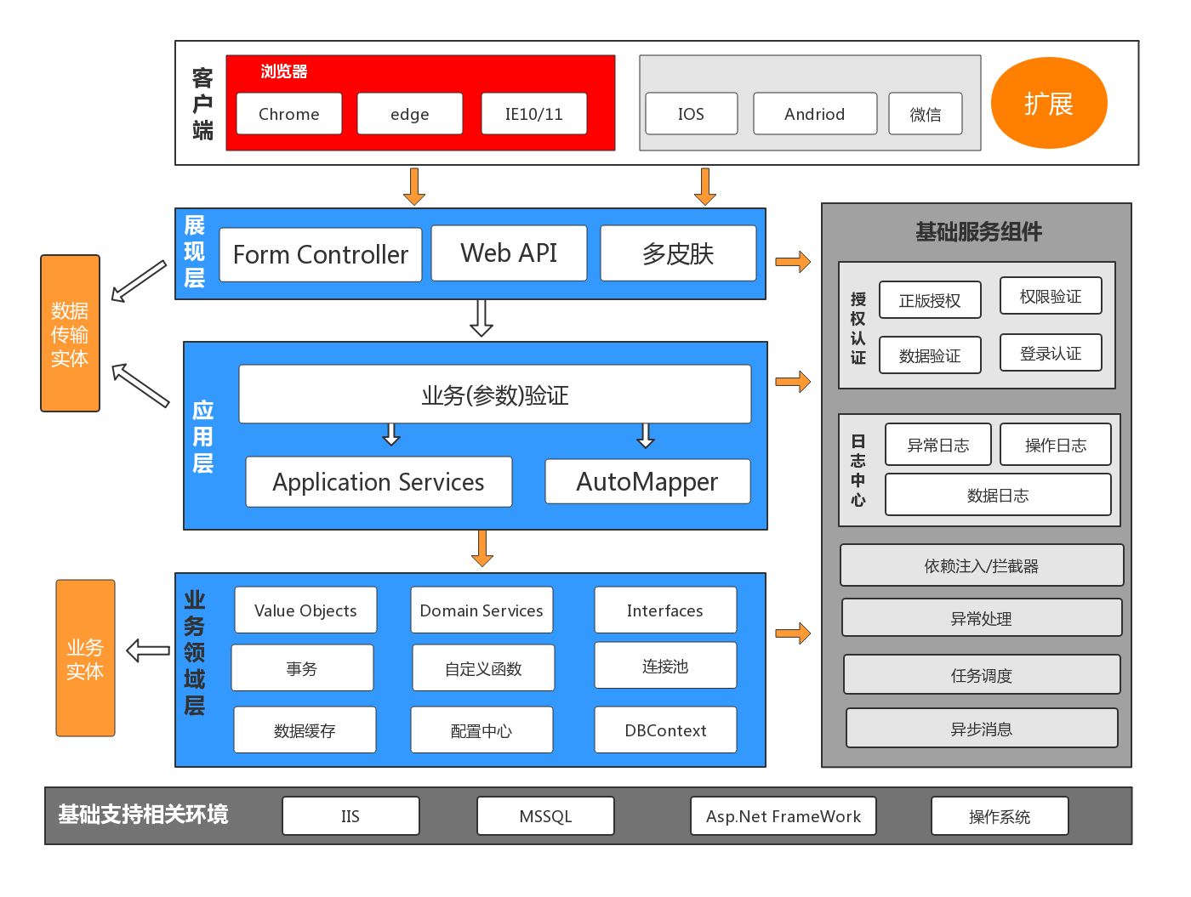
该架构的优点：
业务逻辑被合理的分散到不同的领域对象中，代码结构更加清晰，可读性，可维护性更高,有利于对现有功能，及后续新增功能进行维护和迭代开发。
数据传输，值对象，实体对象的引入，进一步将层与层之间的耦合度减低，让对象职责更加单一，内聚度更高，给表现层提供了更多的数据展示的灵活性，更多演变的体验。
领域模型直接表达业务需求，基于模型沟通更方便。
封装状态与行为，减少外部的依赖，能够更好地进行单元测试。
各层之间的作用及关系：
- 展现层：
负责请求应用层以获取用户所需要展现的数据,或发送命令给应用层要求其执行某个用户命令。他是直接与客户端交互最直接的通道。
- 应用层：
定义软件要完成的任务，并且指挥表达领域概念的对象来解决问题。这一层所负责的工作对业务来说意义重大，也是与其它系统的应用层进行交互的必要渠道。应用层尽量简单，不包含业务规则或者知识，而只为下一层中的领域对象协调任务，分配工作，使它们互相协作。它没有反映业务情况的状态，但是却可以具有另外一种状态，为用户或程序显示某个任务的进度。对外为展现层提供各种应用功能(包括查询或命令)，对内调用领域层(领域对象或领域服务)完成各种业务逻辑。该层对展现层所提交的业务参数仅做常规合法性的验证，包含必填，空值等等的判断。
- 领域层：
该层包含有关软件系统的核心业务，是所有层级的核心，领域模型的状态都直接或间接(持久化至数据库)存储在这一层,他负责表达业务概念，业务状态信息以及业务规则。数据库的交互、持久化都存储在这一层之中。
- 基础服务组件：
为展现层，应用层，领域层提供各层需要的通用东西，他包含一些枚举，工具，扩展方法等的所有通过依赖操作(例如：任务调度、异常处理，日志操作等)。

产品说明书
本说明书是“管家婆云天通ERP S1软件”的产品介绍及操作说明：书。本书以任我行“管家婆云天通ERP S1软件V7.0版本”为例。本说明书以软件的应用流程为核心，并辅以软件功能操作方法的详细说明，为您在软件使用过程中提供应用支持。提醒各位用户在软件使用时仔细阅读该使用说明书！
注：本书以“管家婆云天通ERP S1软件V7.0版本”为准，若因版本变动或功能改进等与本书略有不同，恕不另行通知，请以实际产品功能为准，我公司拥有最终解释权。
欢迎您通过电子邮件或电话与我们联系，也许我们不能很详细地回复您的每一个问题，但对您的反馈我们将非常感激，它将促进我们对产品和服务不断改善。
本书在编写过程中难免有所疏漏，恳请广大用户批评指正。

成都任我行软件股份有限公司
2024年10月

客户端环境

硬件配置
CPU | 最低要求1.6GHz Pentium 4处理器，推荐Intel Core 2.5GHz处理器及以上
内存 | 最低要求4G，推荐8G
硬盘 | 需要10G以上可用空间

推荐操作系统
Windows 10 企业版/专业版(64位)；Windows 7旗舰版(32位/64位均支持，推荐使用64位)；Windows Server 2008 R2；

推荐浏览器
Google Chrome正式版90.0及以上版本；Safari 10.0及以上版本；

软件登录
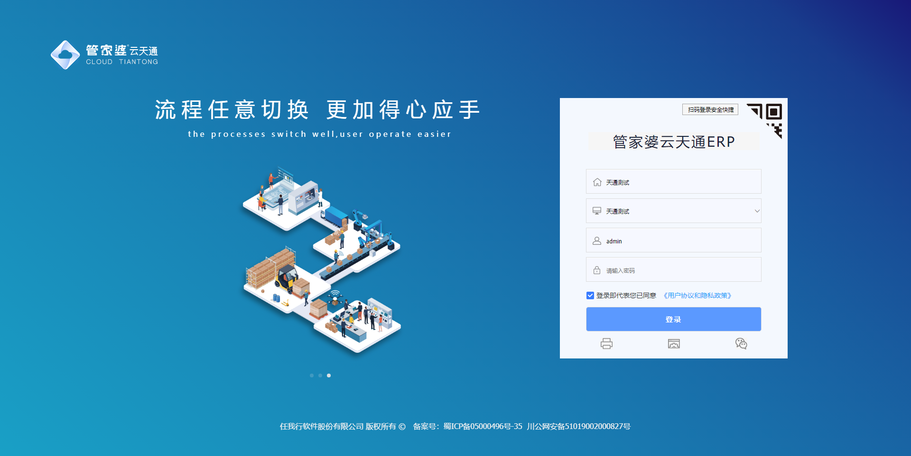
功能描述：软件登录首页面。
操作说明：
【软件登录】：输入公司名称，选择账套名称，录入操作员名及密码后就能进行登录。
【微信扫码登录功能】：支持绑定微信号，在微信扫码界面扫码后快速登录已绑定账号。
其他功能：
【打印管理器下载】：下载本地打印管理器的安装文件。
【设置打印管理器web端口】：设置web端口，需要同本地打印端口一致。
【其他】：第一次登录需要设置相关信息。设置完成后就能正式开始使用软件系统。

软件业务与操作

软件首页操作

我的工作台
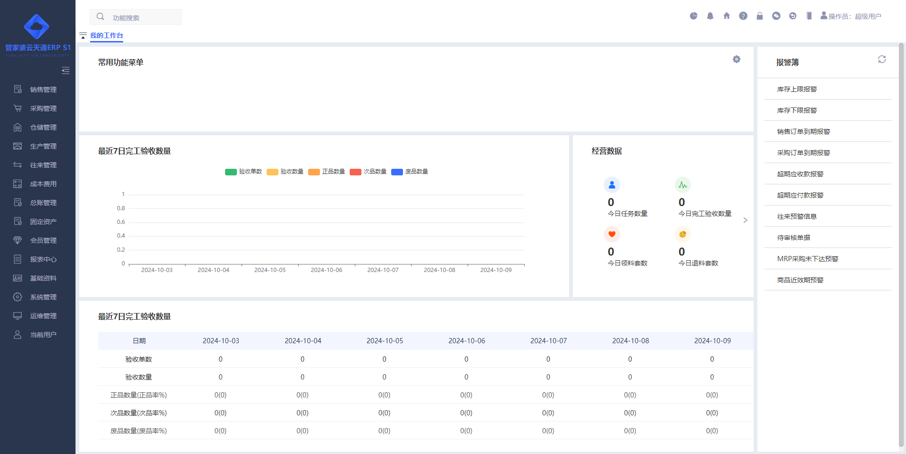
功能描述：我的工作台主要包括常用菜单、经营数据、最近7日工作成果、报警簿等功能。
操作说明：
【常用菜单】：操作员根据自身情况添加常用的单据或报表等日常业务更加高效运行。
- 新增：点击界面中“齿轮”在“工作台设置-常用功能”中勾选自己需要常用的菜单，然后点击[确定]按钮即可。
- 删除：鼠标指向需要删除的菜单图片，在右上角点击“×”图标即可完成删除操作。
【经营数据】：显示当前的经营数据信息。
- 区分软件版本。
- 基础版显示：今日新增客户数、今日活跃客户数、有欠款客户数量、销售订单完成率、今日出库数量、今日出库金额、今日入库数量、今日入库金额。
- 生产版显示：销售单数、销售数量、销售金额、平均销售单价、销售客户数。
【最近7日工作成果】：显示最近7日的工作成果。
- 区分软件版本。
- 基础版显示：今日任务数量、今日完工验收数量、今日领料套数、今日退料套数、今日委外加工任务数量、今日委外完工验收数量、今日委外加工发料套数、今日委外加工退料套数。
- 生产版显示：验收单数、验收数量、正品数量(正品率%)、次品数量(次品率%)、废品数量(废品率%)。
【报警簿】：在工作台中新增“报警簿”区域，对于经营过程中的报警信息进行提醒。
- 针对“库存上限报警、库存下限报警、销售订单到期报警、采购订单到期报警、超期应收款报警、超期应付款报警、往来预警信息、待审核单据、MRP采购未下达预警、商品近效期预警”予以实时提醒，辅助企业管理层和执行层及时采取应对措施解决上述情况。
- 报警提示：当系统当前账套数据达到对应报表报警条件时，“报警簿”中对应报表处会以红色小图标予以警示；若是存在待审核单据，则会显示具体条数。
- 查看具体报警信息：发现报警时，可点击具体的报警簿，快速进入该报表，查看详情。
- 刷新：报表打开后需要更新数据的时候点击[刷新]按钮即可对报表数据进行刷新统计，查看最新的数据。
【其他】：在“操作员权限-我的工作台”中新增了功能权限，当不需要该操作员显示工作台中的数据的时候，不分配对应的权限；这时该普通操作员就不能查看对应报表了。

经营数据中心
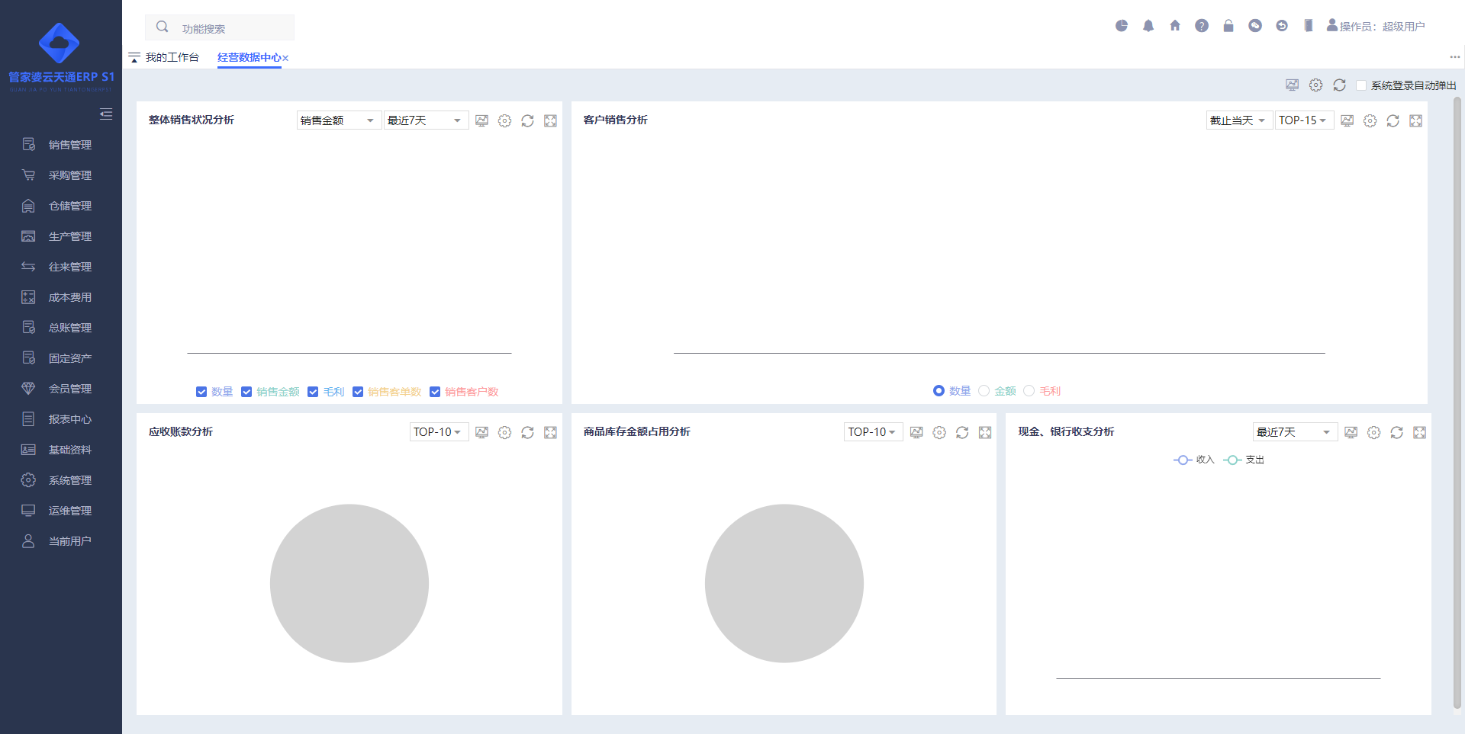
功能描述：通过图形化报表展示经营数据的情况。
操作说明：
【功能概述】：经营数据中心通过图形化报表展示企业的经营情况，目前展示“整体销售状况分析；客户销售分析；应收账款分析；商品库存金额占用分析；现金、银行收支分析”。
【基本操作按钮】：
- 通过看板展示：点击后图形化报表在浏览器新的页签打开，用户单独拖动到大屏进行数据展示。
- 设置：设置各图形化报表的显示规则。
- 刷新：刷新本报表或全部报表的数据。
- 放大：将报表放大进行显示。
- 用户可以设置或拖动报表显示的顺序，也能将综合或具体报表通过看板进行展示。
【具体报表】：
- 整体销售状况分析：统计整体销售情况，可以设置统计时间段，销售金额会展示“数量销售金额、毛利、销售客户单数、销售客户数”，按时间段进行数据划分。
- 客户销售分析：统计客户TOP的销售数据。
- 应收账款分析：统计往来单位应收TOP的数据。
- 商品库存金额占用分析：分析商品在库存中资金的占用TOP的数据。
- 现金、银行收支分析：统计现金、银行，收支数据，最直观反映收支是否平衡。

消息
功能描述：查看系统内的消息信息。
操作说明：
【功能概述】：点击后打开对应消息查看报表。当有未读消息的时候有红色的未读提示。

首页
功能描述：跳转到天通事业部官网首页。
操作说明：
【功能概述】：点击后跳转到天通事业部官网首页。

帮助
功能描述：跳转到S系列帮助手册下载界面。
操作说明：
【功能概述】：点击后跳转到S系列帮助手册下载界面。

锁屏
功能描述：对系统进行锁屏操作。
操作说明：
【功能概述】：点击后对S系列进行锁屏，必须要录入正确的密码才能重新进行软件。适用于离开座位，不希望信息泄露或他人进行操作进行锁屏

解绑
功能描述：解绑当前操作员的微信绑定。
操作说明：
【解绑】：操作员绑定微信号后，点击该按钮可对其进行解除绑定操作。

注销
功能描述：注销当前操作员。
操作说明：
【功能概述】：注销当前操作员，返回到登陆界面。

退出
功能描述：退出当前操作员。
操作说明：
【功能概述】：退出当前操作员，直接关闭界面。

操作员
功能描述：显示当前操作员及账套信息。
操作说明：
【功能概述】：显示“操作员、账套名称、当前业务期间、当前总账期间、授权用户数”等信息。

系统管理

其他

会计期间维护
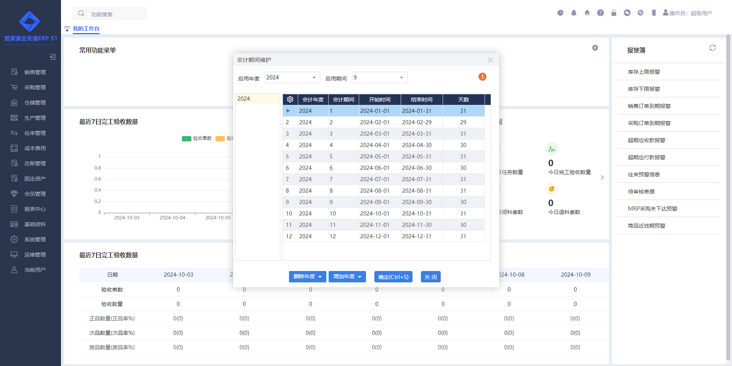
功能描述：设置业务功能对应的期间。
操作说明：
【功能概述】：会计期间维护只有在未开账的情况下能对期间进行维护。系统开账后将不能制作启用会计期之前的业务单据。
【期间】：
- 软件默认按自然会计期间，也就是自然月份的第一天和最后一天作为本期的开始截止日期。
- 用户也可根据自己的实际情况，对每个会计期的时间段重新定义，在进行定义的时候要求上一期的截止日期必须和本期的开始日期相邻。
【启用年度】：下拉列表，能显示年度列表中的数据。
【启用期间】：下拉列表，固定为12期
【增加年度▼】：
- 二级菜单：包含“增加最小年度、增加最大年度”两个子菜单。
- 增加最小年度：增加比现有账套列表中最小年度还小一年的年份。
- 增加最大年度：增加比现有账套列表中最大年度还大一年的年份。
【删除年度▼】：
- 二级菜单：包含“删除最小年度、删除最大年度”两个子菜单。
- 删除最小年度：将账套列表中非启用年度的最小年份进行删除。
- 删除最大年度：将账套列表中非启用年度的最大年份进行删除。
【支持年度】：系统支持最多增加十个年度，启用年度建议选第一个年度！
★注意事项：开账后禁止修改期间的开始时间和结束时间！

系统配置
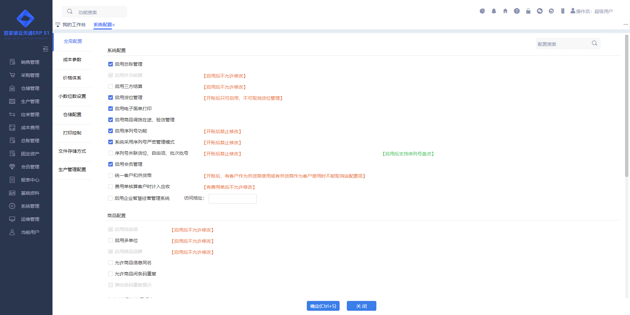
功能描述：设置和系统相关的参数，满足不同行业各个企业特殊的个性化需求。
操作说明：

全局配置：设置和系统全局性控制相关的参数设置。
选项 | 说明
系统配置
启用总账管理 | 启用总账管理，系统会提供专业的财务管理功能。
启用外币核算 | 启用后，可以使用除本位币以外的其他币种进行业务处理。  ★注意事项：启用后不允许修改。
启用第三方结算 | 启用后，可实现往来单位和结算单位不相同的业务场景。  ★注意事项：启用后不允许修改。
启用货位管理 | 启用后，可在针对仓库分配货位，对商品分货位进行出入库管理。  开账后只可启用，不可取消货位管理。
启用电子面单打印 | 勾选后单据才显示和打印面单打印的功能按钮
启用商品调拨在途、验货管理 | 启用商品调拨在途验货管理后，在仓储管理下会显示“调拨退回单、调拨在途商品查询和调拨单收货验收”菜单。  启用商品调拨在途验货管理后，仓储管理--报表--库存状况表中可统计“调拨在途库存数量”。
启用序列号功能 | 启用后，可实现序列号严密与非严密管理模式，多适用于手机通讯行业。  ★注意事项：开账后禁止修改。
系统采用序列号严密管理默认 | 启用序列号功能后可以使用；  启用后，可针对具体的商品选择是否采用序列号强制管理。对于采用序列号强制管理的商品，其每个商品与序列号一一对应，也就是该商品的数量绝对等于序列号的数量。同时，该商品在每次业务流动时，系统都要求对序列号进行记录。  未勾选该选项，系统默认是宽松式的序列号管理模式。在该种方式下，该商品在每次业务流动时，系统不强制要求记录商品序列号，并且若记录商品序列号也不会要求序列号和数量一一对应。  ★注意事项：开账后禁止修改。
序列号关联货位、自由项、批次批号 | 启用序列号功能后可以使用；  启用后，在系统开账前，并且系统采用严密序列号管理模式下才可勾选。勾选该选项后，入库时录入了序列号商品对应的自由项、货位、批次等信息；出库时录入序列号，可以自动将这些信息带出，不需要再人工去选择。  ★注意事项：开账后禁止修改。
启用会员管理 | 在生产版默认不开放会员管理模块，如果需要在生产版启用会员，勾选该配置即可。
统一客户和供货商 | 用于往来单位既是客户，又是供货商的情况。启用后，建立往来单位基本信息的时候不用建立两次，在录入业务单据选择往来单位时不区分客户和供货商。  开账后，有客户作为供应商使用，或有供应商作为客户使用的情况下不能取消统该配置。
费用单核算客户时计入应收 | 启用后，可通过费用项目减少客户应收，实现客户往来冲抵；  ★注意事项：有费用单后不允许修改该选项。
启用企业智慧经营管理系统 | 启用后，在报表中心下可以看到“天通眼”相关菜单；  绑定访问地址后，可点击“天通眼”相关菜单直接进入天通眼系统界面；
商品配置
启用自由项 | 自由项是商品档案属性管理的一种灵活方式。启用自由项后，同一个商品拥有多个不同的属性时，通过“商品编号+自由项”可建立一个唯一的商品，同时可减少商品档案的建立工作量与管理的复杂程度。例如：商品“手机”存在不同种颜色，则可将“颜色”设置为自由项，并设置商品“手机”的自由项为“颜色”。  ★注意事项：启用后不允许修改。
启用多单位 | 启用后，商品可以设置多个计量单位。  ★注意事项：启用后不允许修改。
启用商品品牌 | 启用后，可实现不同商品品牌针对不同往来单位的销售折扣  ★注意事项：启用后不允许修改。
允许商品信息同名 | 该配置打钩后，系统允许存在多个相同名称，但是编号不同的商品档案。
允许商品间条码重复 | 启用后，系统允许不同商品的条码可以相同；  同一个商品的多条码和单位多条码仍然不允许重复。
弹出条码重复提示 | 启用“允许商品间条码重复”后，该配置可以编辑；  当录入的商品(单位)条码，与其他商品的(单位)条码有重复时，系统会弹出相应提示。
往来单位默认信用额度 | 支持配置 新增往来单位时，往来单位信用额度不控制/默认为某值
单据配置
物流单据商品采用生产日期 | 手工指定法、移动加权、全月平均,可以使用；  开账后可以启用，但不能取消该选项；  启用该选项后，物流单据商品必须录入生产日期。
物流单据商品采用效期至 | 物流单据商品采用批号，启用后可以使用；
入库类单据生产日期默认为录单日期 | 手工指定法、移动加权、全月平均,可以使用；  开账后可以启用，但不能取消该选项；
更改生产日期或效期至后自动反算另一个日期 | 物流单据商品采用生产日期，启用后可以使用；  启用该选项后，入库类单据选择商品后，系统可自动生成生产日期，该生产日期为录单日期。
允许销售过效期商品 | “物流单据商品采用生产日期” 和 “物流单据商品采用效期至”，同时启用后可以使用；
物流单据商品采用批号 | 手工指定法、移动加权、全月平均,可以使用；  开账后可以启用，但不能取消该选项；  启用该选项后，物流单据商品必须录入效期至。
入库类单据批号默认为录单日期、  入库类单据批号默认为单据编号 | 物流单据商品采用效期至，启用后可以使用，默认为录单日期  录单日期、单据编号只能二选一
物流单据保存草稿时需要录入序列号 | 适用于序列号严密管理模式；  勾选该选项后，即使该商品采用了序列号强制管理，单据保存草稿时也可不录入该商品对应的序列号。
允许单据不录入数量进行保存 | 支持“销售出库单、销售退货单、销售换货单、采购入库单、采购退货单、采购换货单、销售订单、采购订单”单据不录入数量可以保存成功
允许单据不录入数量进行过账 | 支持“销售出库单、销售退货单、销售换货单、采购入库单、采购退货单、采购换货单”等单据不录入数量也可以过账成功
报表配置
查询条件点击确定保存为默认查询方案 | 所有能够设置查询条件默认方案的报表，在查询条件中点击[查询]时，系统自动将当前设置的查询条件存为默认方案。若此前已经存在默认方案，此时会将之前的默认方案覆盖掉。
消息配置
消息提醒间隔[ ]分钟 | 针对系统消息发出到接收中间间隔时间设置。
自动删除[ ]天之前已读消息 | 针对系统消息信息可自动删除n天之前的已读消息
自动删除[ ]天之前未读消息 | 针对系统消息信息可自动删除n天之前的未读消息

成本参数：设置和系统成本相关的参数设置。
选项 | 说明
采用移动加权平均成本核算法 | 指本次收货的成本加原有库存的成本，除以本次收货数量加原有收货数量，据以计算加权单价，并对发出存货进行计价的一种方法。  ★注意事项：非激活账套下允许修改为“全月平均”成本算法。
采用全月平均成本核算法 | 指在相同一个期间内，按上期余额与本期入库相加得到全月相同的出库成本的一种计价方法。  ★注意事项：非激活账套下允许修改为“全月平均”成本算法。
采用先进先出成本核算法 | 指以先购入的存货先发出这样一种存货实物流转假设为前提，对发出存货进行计价的一种方法。  ★注意事项：开账后禁止修改。
采用手工指定成本核算法 | 又称个别指定法、具体辨认法、分批实际法。采用这一方法是假设存货的成本流转与实物流转相一致，按照各种存货逐一辨认各批发出存货和期末存货所属的购进批次或生产批次，分别按其购入或生产时所确定的单位成本作为计算各批发出存货和期末存货成本的方法。  ★注意事项：开账后禁止修改。
按商品设置成本核算法 | 启用该配置后，可以在商品档案中针对具体的商品设置系统支持的：移动加权平均、全月平均、先进先出、手工指定成本算法中任意一种。  ★注意事项：开账后禁止修改。
单据过账不写成本 | 因“移动加权成本算法”自身特点--商品出库成本按照库存平均成本出库，商品出库时若需要实时了解出库这一刻的商品成本，对于系统计算量较大，而针对不太关心出库这一刻成本的用户，系统提供“单据过账不写成本”方式，以便提高业务单据过账效率。  “单据过账不写成本”情况下，若财务人员需要出具成本、毛利相关报表数据时，在出报表日前，到“成本费用管理--成本计算”手动点击进行成本重算后再出具相关报表即可。
单据过账取当前库存平均成本 | 移动加权成本算法下单据过账取当前库存平均成本。
异常成本策略(移动加权出库类单据成本；移动加权、全月平均销售零售退换货入库成本) | 为提升开单效率，出库类单据过账无法读取商品成本时，可按系统配置异常成本出库策略读取成本。  异常成本的情况有：  当出现异常成本出库时，系统提供以下两种异常成本出库策略，默认为“最近进价→参考成本→取0→预设进价1”，用户也能自己配置顺序及新增、修改、删除取值规则，现在提供的规则有“预设进价1、预设进价2、预设进价3、预设进价4、预设进价5、最近进价、参考成本、附近进价(移动)、取0”。
  异常成本 | 数量 | 单价 | 金额
   | ＞0 | ＞0 | ＞0
   | ＞0 | ＝0 | ＝0
  异常 | ＞0 | ＜0 | ＜0
  异常 | ＝0 | ＝0 | ＞0
  异常 | ＝0 | ＝0 | ＝0
  异常 | ＝0 | ＝0 | ＜0
  异常 | ＜0 | ＜0 | ＞0
  异常 | ＜0 | ＝0 | ＝0
   | ＜0 | ＞0 | ＜0
物流单据商品采用效期至 | 手工指定法、移动加权、全月平均,可以使用；  开账后可以启用，但不能取消该选项；  启用该选项后，物流单据商品必须录入生产日期。
物流单据商品采用批号 | 手工指定法、移动加权、全月平均,可以使用；  开账后可以启用，但不能取消该选项；  启用该选项后，物流单据商品必须录入效期至。
入库类单据生产日期默认为录单日期 | 手工指定法、移动加权、全月平均,可以使用；  开账后可以启用，但不能取消该选项；
更改生产日期或效期至后自动反算另一个日期 | 物流单据商品采用生产日期，启用后可以使用；  启用该选项后，入库类单据选择商品后，系统可自动生成生产日期，该生产日期为录单日期。
允许销售过效期商品 | “物流单据商品采用生产日期” 和 “物流单据商品采用效期至”，同时启用后可以使用；
入库类单据批号默认为录单日期 | 物流单据商品采用效期至，启用后可以使用，并且默认启用；
物流单据商品采用效期至 | 物流单据商品采用批号，启用后可以使用；

价格体系：设置和业务单据价格相关的参数设置。
选项 | 说明
采购/销售单采用普通格式 | 录单时既无税率也无扣率。
采购/销售单采用折扣格式 | 以税率格式录单。
采购/销售单采用税率格式 | 以扣率格式录单。
采购/销售单采用全部格式 | 录单时既有税率也有扣率。
★注意事项：修改单据格式配置后，会导致价格跟踪设置、价格跟踪导入基准、价格控制、单价计算基准等，恢复成系统默认以销售/采购单价为准。
默认税率 | 录单时默认的税率值。  系统按2019年度国家标准，税率默认为13%。
默认扣率 | 若为8折，则扣率为0.8，范围在0到1之间。
启用销售/采购价格跟踪 | 启用销售价格跟踪后可选择按结算单位进行价格跟或者按往来单位进行价格跟踪。可实现和同一个单位发生往来时能自动带出上一次的价格，避免人为错误，提升开单效率。  采购同理。
按结算单位进行价格跟踪 | 启用第三方结算后，才可选择。  选择后可按照结算单位进行价格跟踪。
按往来单位进行价格跟踪 | 启用价格跟踪后，系统默认按照往来单位进行价格跟踪。  方式同按结算单位一致。
价格跟踪读取详细设置 | 销售/采购订单可选择跟踪：按销售/采购订单价格跟踪或按者销售/采购价格跟踪。
价格跟踪单据选择 | 系统支持选择以下单据进行价格跟踪：  销售：零售单、销售订单、销售出库单、销售退货单、销售换货单。  采购：采购订单、采购入库单、采购退货单、采购换货单。
启用最近价格跟踪 | 启用后，不区分往来单位或者结算单位，直接跟踪最近一次的销售/采购价格。
最低售价控制 | 在最低售价、最高进价控制中，我们将控制分成了不检查、检查提示、密码控制和严格控制四种方式。  不检查：不启用最低售价、最高进价控制。  检查提示：销售类单据高于最低售价、采购类单据低于最高进价过账时，系统进行提示。  密码控制：销售类单据高于最低售价、采购类单据低于最高进价过账时，系统弹出密码输入框，输入正确的控制口令才能允许过账。  严格控制：销售类单据高于最低售价、采购类单据低于最高进价过账时，系统不允许过账。
修改数量后单价计算基准 | 当系统启用不同单据格式时，系统提供对应单据格式匹配的价格基准选项。  可选择以什么价格为基准，若修改了单据数量后，系统自动换算另外的价格。  销售/采购/委外加工类单据可以分别设置各自的计算规则。
单据上商品预设价配置 | 销售/采购类单据商品预设价默认为不含税单价，可选择商品预设售价为含税单价。

小数位数设置：设置和单据、报表显示小数位数相关的参数设置。
选项 | 说明
数量小数位数 | 系统默认为4位，以零补齐不足的位数，可编辑。开账后，取消账套激活状态下可以编辑，但是小数位数必须大于等于4位。
单价小数位数 | 系统默认为4位，以零补齐不足的位数。开账后，取消账套激活状态下可以编辑，但是小数位数必须大于等于4位。
金额小数位数 | 系统默认为2位小数，以零补齐不足的位数，开账前后均不可编辑。
扣率小数位数 | 系统默认为4位，以零补齐不足的位数。开账后，取消账套激活状态下可以编辑，但是小数位数必须大于等于4位。
税率小数位数 | 系统默认为0位，以零补齐不足的位数。开账后，取消账套激活状态下可以编辑，但是小数位数必须大于等于0位。
汇率小数位数 | 系统默认为4位，以零补齐不足的位数。开账后，取消账套激活状态下可以编辑，但是小数位数必须大于等于4位。
比例小数位数 | 系统默认为2位，以零补齐不足的位数。开账后，取消账套激活状态下可以编辑，但是小数位数必须大于等于2位。
换算率小数位数 | 系统默认为4位，以零补齐不足的位数。开账后，取消账套激活状态下可以编辑，但是小数位数必须大于等于4位。
★注意事项：修改小数位数时，务必取消账套激活状态，并退出其他所有客户端，修改完成后重新登录使用，否则会造成数据错乱。

仓储配置：设置和业务单据仓库相关的参数设置。
选项 | 说明
多仓库配置 | 可以针对不同的业务单据设置是否启用多仓库出入库功能。

打印控制：对单据设置新增、保存、过账状态下能否打印，及打印次数控制和打印记录查询。
“Excel导出文件记录打印次数”用户可以自己决定单据中Excel导出的文件是否要计入单据的打印次数。
需要在那种状态下打印勾选即可。
设置单据打印次数与解锁密码，如果单据打印次数超过设置的打印次数需要输入密码才可以打印。

打印记录查询：能查询到单据打印相关记录。
选项 | 说明
业务单据序号打印默认 | 系统默认业务单据不打印序列号，可在此配置是否默认打印，以及每行打印个数。
解锁密码 | 如果单据、项目凭证打印次数超过设置的打印次数需要输入密码才可以打印。
打印次数 | 针对不同单据设置其打印次数。比如销售出库单需要打印两张，一张送往仓库拣货发货，另一张给予客户作为取货凭据，这里就可以直接将销售出库单的打印次数设置为2次。
项目凭证 | 录入项目凭证打印限制次数，控制所有项目凭证打印次数
勾选本类别所有 | 批量启用所有单据类型、所有状态等允许打印。
打印记录查询 | 可以根据单据编号、打印人、IP地址、单据类型、打印类型（单据/凭证）查询该单据的单据编号、单据类型、打印类型、打印人、打印时间、IP地址、打印次数。为企业经营管理提供有效依据。

文件存储方式：用户自定义文件存储
提供“当前业务数据库、WEB服务器下指定文件夹”多种存储方式。
对图片、附件是存在在数据库或文件夹中支持用户进行自定义。
文件存储方式各自优缺点
图片存放方式 | 优点 | 缺点
当前业务数据库 | 1、无附加费用  2、存放于数据库，无需用户维护  3、数据库备份同步备份 | 1、存放过大文件影响系统运行效率
WEB服务器下指定文件夹 | 1、无附加费用  2、文件和数据库分离，无论文件存放多大不影响系统运行效率 | 1、需要用户自己维护服务器文件信息，数据库备份不会同步备份文件
在基础资料删除图片自动删除图片库中对应的图片：即在基本信息中删除图片时，会将系统图片库中对应的图片也删除，以便节约图片存储空间，存在电脑本地或者管家婆云盘中的图片不会受影响。

生产管理配置：设置和生产管理相关的参数设置。
选项 | 说明
公休日设置 | 双击具体的日期格式时可切换是否为公休日。  红色表示为公休日。  只能修改一个月份的公休日。
公休日批量设置 | 快速对一个时间段内的公休日进行批量处理。
标准BOM编号按产成品编号生成 | 未勾选：按标准BOM编号规则进行自动生成编号。  勾选：按标准BOM对应的产成品编号赋值到标准BOM编号。
完工验收引入任务单数量，数量按任务单/实际领料数量引入 | 用户可以配置是按任务单中的未使用物料数量进行完工验收，还是按实际领料未使用数量进行验收
允许领料单超额领料 | 领料单保存时，允许“本次领用数量 ＞ 生产任务单数量－此前累计领用数量”。
允许手工录入领料单 | 允许手工录入领料单。
允许手工录入退料单 | 允许手工录入退料单。
允许中止已下达生产任务的生产计划 | 允许中止已经被生单任务引用的生产计划。
允许累计耗用物料超过生产任务领料 | 完工验收单保存时，允许“本次使用数量 ＞ 累计领用数量－累计使用数量”
工票单允许修改计价方式与工资 | 启用后，工票单据允许修改计价方式、计件工资、计时工资、其他工资等字段。
允许超任务/派工数完工验收（非严格工序） | 完工验收单保存时，允许：本次验收数量＞生产任务/生产派工数量－累计完工验收数量。
允许超任务/派工数完工验收（非严格工序） | 完工验收单保存时，允许：本次验收数量＞生产任务数量－累计完工验收数量。
生产报损报溢启用多车间 | 启用后，车间报损/报溢单表体启用多车间
允许委外发料单超额发料 | 允许委外发料单保存时，允许“本次领用数量 ＞ 生产任务单数量－此前累计领用数量”。
允许手工录入委外发料单 | 允许手工录入委外发料单。
允许手工录入委外退料单 | 允许手工录入委外退料单。
允许中止已下达委外加工任务的委外加工计划 | 允许中止已经被委外任务引用的生产计划。
允许累计耗用物料超过委外加工任务领料 | 委外完工验收单保存时，允许“本次使用数量 ＞ 累计领用数量－累计使用数量”
允许超额委外完工验收 | 委外完工验收单保存时，允许：本次验收数量＞生产任务数量－累计完工验收数量。
委外单据被开票后全面修改，不允许修改金额、费用/整单不允许修改 | 配置未勾选=执行完全全面修改规则  配置勾选不允许修改金额=执行全面修改+表体商品金额相关字段不允许修改规则  配置勾选整单不允许修改=不允许全面修改，不可进入全面修改页面。
委外单据被付款单结算后全面修改，不允许修改金额、费用/整单不允许修改 | 配置未勾选=执行完全全面修改规则  配置勾选不允许修改金额=执行全面修改+表体商品金额相关字段不允许修改规则  配置勾选整单不允许修改=不允许全面修改，不可进入全面修改页面。

单据配置
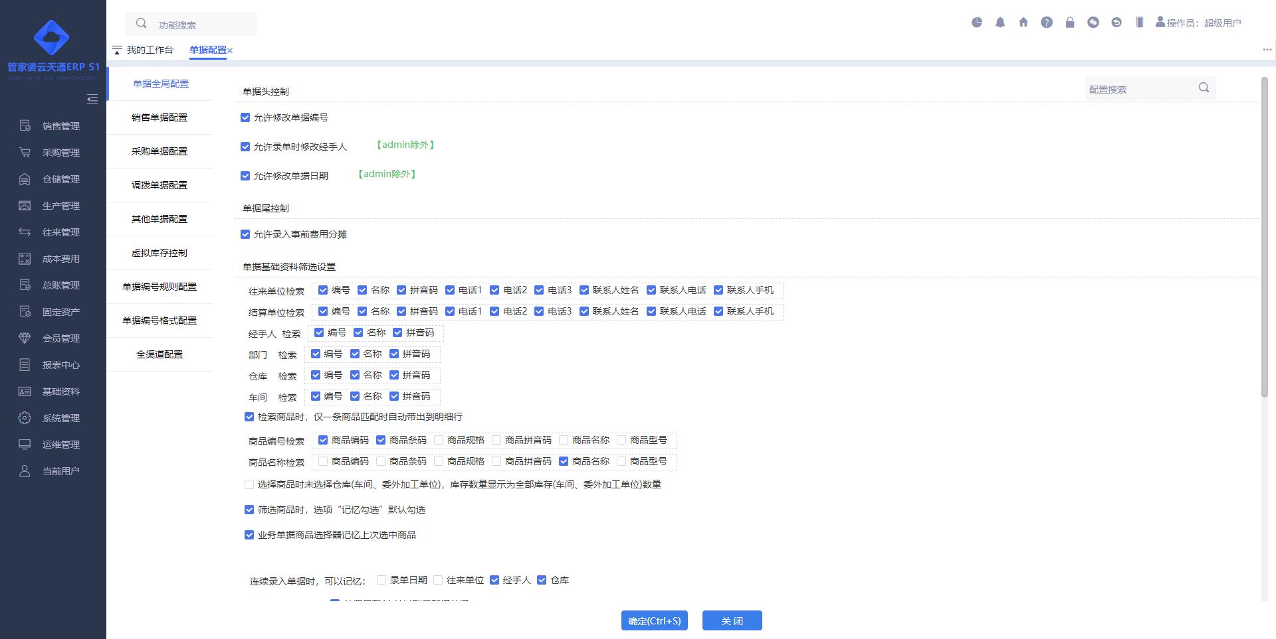
功能描述：设置和单据全局性的参数设置，满足不同行业各个企业特殊的个性化需求。
操作说明：
功能描述：设置和单据全局性的参数设置，满足不同行业各个企业特殊的个性化需求。
操作说明：

单据全局配置：设置和单据全局性的参数设置
选项 | 说明
允许修改单据编号 | 启用后，可保存相同单据编号的单据。
允许录单时修改经手人 | 启用后，录单时可修改经手人，否则经手人默认为当前的制单人。  操作员Admin不受这个配置的控制，只有普通操作员受这个配置的控制。
允许修改单据日期 | 启用后，录单时可修改单据日期，否则单据日期默认为当前系统时间。  操作员Admin不受这个配置的控制，只有普通操作员受这个配置的控制。
允许录入事前费用分摊 | 启用后相关单据的事前费用分摊才显示，  未启用的时候不显示
询报价类型 | 用户可以在“区间、单一”中进行选择，选择后，询价按对应类型进行默认。
检索商品时，仅一条商品匹配时自动带出到明细 | 勾选该选项后，检索商品时，仅一条商品匹配时自动带出到明细。否则只是光标定位到匹配的商品信息所在行。
往来单位检索 | 可设置在业务单据录入往来单位时支持对那些字段的筛选，系统提供以下选项：编号、名称、拼音码、电话1、电话2、电话3、联系人姓名、联系人电话、联系人手机
结算单位检索 | 可设置在业务单据录入结算单位时支持对那些字段的筛选，系统提供以下选项：编号、名称、拼音码、电话1、电话2、电话3、联系人姓名、联系人电话、联系人手机
经手人检索 | 可设置在业务单据录入经手人时支持对那些字段的筛选，系统提供以下选项：编号、名称、拼音码
部门检索 | 可设置在业务单据录入部门时支持对那些字段的筛选，系统提供以下选项：编号、名称、拼音码
仓库检索 | 可设置在业务单据录入仓库时支持对那些字段的筛选，系统提供以下选项：编号、名称、拼音码
车间检索 | 可设置在业务单据录入车间时支持对那些字段的筛选，系统提供以下选项：编号、名称、拼音码
商品编号检索 | 可设置在业务单据录入商品编号选择商品时支持对那些字段的筛选，系统提供以下选项：商品编号、商品条码、商品规格、商品拼音码、商品名称、商品型号。
商品名称检索 | 可设置在业务单据录入商品名称选择商品时支持对那些字段的筛选，系统提供以下选项：商品编号、商品条码、商品规格、商品拼音码、商品名称、商品型号。
选择商品时未选择仓库(车间、委外加工单位)，库存数量显示为全部库存(车间、委外加工单位)数量 | 启用后，业务单据表头选未选择仓库(车间、委外加工单位)，库存数量显示为全部库存(车间、委外加工单位)数量。选择仓库(车间、委外加工单位)后，显示具体仓库(车间、委外加工单位)的库存数量。  不启用时，业务单据表头选未选择仓库(车间、委外加工单位)时账面库存显示为空。
筛选商品时，选项“记忆勾选”默认勾选 | 启用后，商品选择器 “记忆勾选”选项默认勾选。
业务单据商品选择器记忆上次选中商品 | 启用时，商品选择器记忆上次选中商品  取消启用，业务单据商品选择器不记忆上次选中行，回到商品首页
连续录入单据时记忆 | 系统支持定义连续录入单据时记忆录单日期、往来单位、经手人、仓库。
根据单据所选往来单位自动刷新经手人 | 启用后，单据表头选择往来单后，自动带出所选往来单位的关联职员。
自动生成摘要 | 启用后，业务单据保存后，系统根据单据类型、往来单位、经手人等自动生成摘要。否则摘要为空，不论是否勾选该选项，都可以编辑摘要。
销售管理类单据重选表头数据后提示是否刷新单据明细行价格 | 启用后，针对销售类单据，重选单据头【往来单位/结算单位/仓库/经手人】后提示是否刷新单据明细行价格，点击【是】则刷新价格，点击【否】则不刷新价格。
采购管理类单据重选表头数据后提示是否刷新单据明细行价格 | 启用后，针对采购类单据，重选单据头【仓库/往来单位/结算单位】后提示是否刷新单据明细行价格，点击【是】则刷新价格，点击【否】则不刷新价格。
销售、采购类单据开单时汇总统一商品数量 | 启用后，销售、采购类单据开单时，通过表头“条码录入”处录入商品时，可在当前表体中第一行该商品数量处进行累加。
物流单据商品采用多编码 | 启用后，物流单据表体中“多编码”这一列可以显示对应往来单位的商品编码。
相同商品、往来单位支持多个多编码 | 启用“物流单据商品采用多编码”后该配置才能勾选。勾选该配置对系统影响为  商品允许录入多个多编码。  业务单据中多编码能进行选择。
单据表体重新选择采购/销售单位数量后以基本单位数量为基准 | 启用后，单据表体切换采购/销售单位后，根据当前单位重算采购/销售数量；否则采购/销售数量不变。
允许原业务单据收付大于本单金额 | 启用后，可实现超收的业务场景；
业务单据点击审核过账不再弹出确认提示框 | 启用后业务单据点击审核过账按钮不弹出提示，直接进行过账操作

销售单据配置：设置和销售类单据相关的参数设置。
选项 | 说明
销售订单有订金时自动生成 收款单/预收款单 | 销售订单本身不支持收款，若存在收取订金的业务，建议启用销售订单有订金时自动生成“收款单/预收款单”为“草稿单据/过账单据”。
销售订单启用信用额度控制 | 启用后，保存销售订单时进行往来单位信用额度的验证，超过信用额度则不允许保存。  达到事前管控的目的，不至于到销售出库环节时才发现超过信誉额度。
销售订单交货时间默认取系统日期 | 在开具销售订单时，交货时间默认取系统当前的日期。
销售类单据自动弹出批次选择界面 | 启用该选项，开具销售类单据选择商品后系统自动弹出批次选择界面。  否则，开具销售类单据选择商品后，就不再自动弹出批次选择框。需要用户双击数量栏框时才弹出批次选择界面。
允许【销售订单】不选自由项保存单据 | 企业在建立自由项时的应用各不相同，再加之不同行业对各自的自由项管理的严密度也不同，因此可能存在订货环节无法或无需确认具体自由项的情况，只有等到实际发货时才能确认。  若存在上述情况，建议启用该配置。
销售订单自动生成 | 允许用户设置生成“采购订单/采购入库单”为“草稿单据/过账单据”，生成时“不生成供货商/按商品对应供货商生成”数量按“原单数量/当前仓库账面缺货数量/所有仓库账面缺货数量/当前仓库虚拟缺货数量/所有仓库虚拟缺货数量”。
销售订单中止同步中止对应的采购订单 | 未勾选：同现在一致，只中止销售订单。  勾选：需要将中止的明细和采购订单、请购单对应的明细中进行中止，因为销售订单和采购订单、请购单是一对多的关系，需要将全部对应数据进行处理。
启用零售单直接打印 | 在零售单过账后，系统直接打印该张单据。  ★注意事项：批量过账后不支持直接打印。
销售单、零售单中商品销售数量预设为1 | 启用后，录销售单、零售单选择商品后，系统默认销售数量为1。
携带销售订单表头经手人 | 勾选后，不管本销售单表头经手人是否有值，均携带调入订单表头的经手人信息。如果同时调入了多张订单是，携带调入订单列表中的第一张订单表头的经手人信息。
多次调入销售订单后清除调入的原订单数据 | 勾选后，同一张单据中再次点击【调入订单】时，系统自动将该销售出库单表体中已经存在的通过调入销售订单明细数据清空，表体中手工选择的数据不清除。
只有通过引用订单的销售单才允许过账 | 启用该配置项后，可达到严密的“销售订单→销售出库单”流程管控。
销售单据被开票后全面修改，不允许修改金额、费用/整单不允许修改 | 配置未勾选=执行完全全面修改规则  配置勾选不允许修改金额=执行全面修改+表体商品金额相关字段不允许修改规则  配置勾选整单不允许修改=不允许全面修改，不可进入全面修改页面。
销售单据被收款单结算后全面修改，不允许修改金额、费用/整单不允许修改 | 配置未勾选=执行完全全面修改规则  配置勾选不允许修改金额=执行全面修改+表体商品金额相关字段不允许修改规则  配置勾选整单不允许修改=不允许全面修改，不可进入全面修改页面。
只有销售数量 等于/小于等于/大于等于 订单数量时才允许过账 | 销售出库单调订单发货，系统默认不进行订货数量与实际发货数量的控制，用户可根据实际情况修改该配置项。
【销售退、换货】商品数量小于【销售、零售出库】商品数量 | 在开具销售退货单时，如选择调入原销售单，系统将判断销售退货输入数量是否大于原销售出库单商品数量，如大于，系统将给出提示“按单退货的商品数量不能大于原销售、零售出库的商品数量。”
【销售退、换货】商品成本与参照【销售、零售出库】商品成本相关联 | 在开具销售退货单时，如选择调入原销售单，系统将把原销售、零售单中对应商品的成本带入销售退货单中。
【销售退、换货】快速关联商品最近[ 5 ]次销售记录 | 在“系统管理--单据配置--销售单据配置”中新增“【销售退、换货】快速关联商品最近[ 5 ]次销售记录”配置项，系统默认未勾选该选项。  勾选该选项后可实现：销售类单据录入往来单位和商品后自动带出此前的销售记录。  若只有唯一销售记录则直接关联该唯一的原单退货。  若存在多条销售记录则弹出“选择退货单据”界面，有用户自己选择关联哪张退货单。  最近销售记录的次数和系统配置中设置的次数有一定关系，系统允许设置最近[ 1~10 ]次销售记录。
仓库允许负库存，销售移动加权、全月平均商品过账负库存提示 | 在销售业务过账时，如果出现负库存，系统弹出相应提示。  仅移动加权成本算法有效，其他成本算法不支持负库存。
销售出库低于最近进价提示 | 在销售业务保存/过账时，如果出现商品售价低于最近进价，系统弹出相应提示。
销售出库低于成本价提示 | 在销售业务保存/过账时，如果出现商品售价低于成本价，系统弹出相应提示。
销售出库成本价为负数进行提示 | 在销售业务保存/过账时，如果出现商品成本价为负数，系统弹出相应提示。

采购单据配置：设置和采购类单据相关的参数设置。
选项 | 说明
采购订单有订金时自动生成付款单/预付款单 | 采购订单本身不支持付款，若存在支付定金的业务，建议启用采购订单有订金时自动生成 付款单/预付款单
采购订单到货时间默认取系统日期 | 在开具采购订单时，到货时间默认取系统当前的日期。
允许【采购订单】不选自由项保存单据 | 企业在建立自由项时的应用各不相同，再加之不同行业对各自的自由项管理的严密度也不同，因此可能存在订货环节无法或无需确认具体自由项的情况，只有等到实际发货时才能确认。  若存在上述情况，建议启用该配置。
只有通过引用“xxx”的采购订单才允许保存 | xxx：为下拉列表，包含“销售订单”或“请购单”或“询价单”或“销售订单/请购单/询价单”。  勾选后，当采购订单保存会判断明细行是否都是引入的以上单据，必须为引入的才能保存
采购入库单成本不等于最近进价提示 | 若企业经营范围内的商品价格波动不大，并且对于入库成本有一定的控制，建议启用该选项以达到提醒本次采购价格与最近进价有波动的情况。
只有通过引用订单的采购入库单才允许过账 | 启用该配置项后，可达到严密的“采购订单→采购入库单”流程管控。
采购订单数量 等于/大于等于/小于等于 请购单未请购数量是才允许保存。 控制方式：严格控制/提示控制 | 启用后，采购订单保存时校验采购订单订购数量与请购单未请购数量之间的大小关系，不满足条件进行提示或严格控制
采购订单数量 等于/大于等于/小于等于 销售订单未订购数量是才允许保存。 控制方式：严格控制/提示控制 | 启用后，采购订单保存时校验采购订单订购数量与销售订单未订购数量之间的大小关系，不满足条件进行提示或严格控制
只有采购数量 等于/小于等于/大于等于 订单数量时才允许过账 | 采购入库单调订单发货，系统默认不进行订货数量与实际发货数量的控制，用户可根据实际情况修改该配置项。
采购单据被开票后全面修改，不允许修改金额、费用/整单不允许修改 | 配置未勾选=执行完全全面修改规则  配置勾选不允许修改金额=执行全面修改+表体商品金额相关字段不允许修改规则  配置勾选整单不允许修改=不允许全面修改，不可进入全面修改页面。
采购单据被收款单结算后全面修改，不允许修改金额、费用/整单不允许修改 | 配置未勾选=执行完全全面修改规则  配置勾选不允许修改金额=执行全面修改+表体商品金额相关字段不允许修改规则  配置勾选整单不允许修改=不允许全面修改，不可进入全面修改页面。
【采购退、换货】商品数量小于等于【采购入库】商品数量 | 在开具采购退货单时，如选择调入原采购单，系统将判断采购退货输入数量是否大于原采购入库单商品数量，如大于，系统将给出提示“按单退货的商品数量不能大于原采购入库的商品数量。”
【采购退、换货】商品成本与参照【采购入库】商品成本相关联 | 在开具采购退货单时，如选择调入原采购单，系统将把原采购入库单中对应商品的成本带入采购退货单中。  ★注意事项：先进先出成本算法有效。
采购类单据供货商等于商品供货商才能保存过账 | 勾选该选项后，采购类单据保存时，单据表头供货商必须和所选商品默认供货商一致，否则不能保存

调拨单据配置：设置和调拨类单据相关的参数设置。
选项 | 说明
同价调拨单只显示数量 | 在同价调拨单中只显示调拨数量，不关心成本单价和金额。
同价调拨单中显示成本单价，成本金额 | 在同价调拔单中不仅显示调拨数量，还显示商品有成本单价和金额。如果同价调拨单草稿在过账时，单据上显示的成本和实际成本不符，那么需要先点表头的计算单价按钮，将单据中的成本单价和金额刷新后再过账。
同价调拨单显示单价，金额 | 选中后在同价调拨单中表头显示价格选择，选择商品后可将对应的预设价格带入到表体，然后计算出调拨金额。这个金额不会影响到系统中任何报表，仅在单据中显示查看。
预设售价选择 | “同价调拨单显示单价，金额”该配置选中后，可以设置同价调拨单中表头价格选择的默认价格。
只有通过引用调拨申请单的同价、变价调拨单才允许保存、过账 | 该选项在“启用商品调拨在途、验货管理”的情况下有效，勾选该选项，做同价调拨或变价调拨的时候只能引入“调拨申请单”，不支持手工录入。
只有调拨数量[等于/小于等于/大于等于]调拨申请单数量时才允许保存、过账 | 该选项在“启用商品调拨在途、验货管理”的情况下有效，同价调拨单或变价调拨单引入调拨申请单时，调拨数量必须[等于/小于等于/大于等于]调拨申请单数量
调拨单和调拨报表，仓库的权限有效 | 不勾选该配置，做调拨单或者查询调拨类的报表可以筛选到权限范围外的仓库。

其他单据配置：设置和非以上单据类相关的参数设置。
选项 | 说明
收付款单【收付款金额+优惠金额】等于单据结算金额 | 勾选该选项后，在收付款业务发生时，开具单据控制时系统控制不能超收超付。
收付款环节按单结算 | 勾选该选项后，在开具收付款单据时，系统控制只能按单据结算。
收付款单按单结算界面的经手人不再携带原单值 | 勾选该选项后，在收付款单据按单结算界面的经手人将不携带收付款单据的经手人，即按单结算界面的经手人默认为空。
允许预收资金为负 | 勾选该选项后，系统允许预收资金余额为负数。请酌情使用！
允许预付资金为负 | 勾选该选项后，系统允许预付资金余额为负数。请酌情使用！
业务单据过账时允许账户余额为负数 | 启用该选项后，可实现账面上账户余额为负数的情况。请酌情使用！

虚拟库存控制：设置软件中是否对虚拟库存进行控制，以及需要控制的业务单据和控制方式。
选项 | 说明
启用虚拟库存控制 | 启用后，软件中可实现对虚拟库存进行控制。
控制单据类型 | 用户可根据实际业务情况设置需要进行虚拟库存控制的业务单据。  目前支持的控制的业务单据状态包括：草稿、过账。  目前支持控制的业务单据包括：销售订单、零售单、销售出库单、销售换货单、同价调拨单、变价调拨单、报损单、其他出库单、采购退货单、采购换货单、积分兑换单、组装拆卸单、领料单、委外加工发料单、委外加工退货单。
控制方式 | 系统体统一下两种虚拟库存控制方式：检查提示、严格控制。  检查提示：业务单据过账导致虚拟库存为负数时，系统进行提示。  严格控制：业务单据过账导致虚拟库存为负数时，系统控制不能过账。
虚拟库存判断条件 | 系统提供以下两种判断条件：  商品+仓库。  商品+仓库+货位+自由项+批号+生产日期+效期至。
商品自动带出虚拟库存 | 启用后，出入库类业务单据表体默认显示“虚拟库存”列，选择商品后自动带出对应的虚拟库存数据。  建议同时勾选“启用虚拟库存控制”。

单据编号规则配置：设置和单据编号生成规则相关的参数设置。
选项 | 说明
单据编号自定义字符设置为 | 系统允许用户自己定义单据的编号字符。(最长四位字符，替换系统默认单据样式中T字符（单据类型前缀-T-YYYYMMDD-流水号）)
日期分隔符设置为 | 系统允许用户自己定义单据编号的日期分割符号，系统提供“ - ”、“· ”、“中文”、“无”、“空格”可以选择。
编号分隔格式设置为 | 替换系统默认单据样式中除日期格以外的分隔符“-”，系统提供“ - ”、“· ”、“无”、“空格”可以选择。
流水号长度 | 设置流水号的位数，系统支持最短流水号为3，最长流水号为10。
流水号递增规则 | 每日编号递增：勾选该选项后，流水号按照每日递增。  每月编号递增：勾选该选项后，流水号按照每月递增。  每年编号递增：勾选该选项后，流水号按照每月递增。
单据编号生效规则--可以废弃，单据保存后生效 | 可以废弃，单据保存后生效：勾选该选项后，单据保存后，该张单据的编号生效。  不能废弃，单据编号生成即生效：勾选该选项后，单据编号生成即生效，并且不能废弃。  ★注意事项：勾选该选项后容易产生单据编号断号的情况。  可以废弃，单据过账后生效：勾选该选项后，单据编号过账后生效。  ★注意事项：勾选该选项后容易产生单据保存时，单据编号不能递增，单据编号重复的情况。
系统自动生成单据编号 | 选择该项后，单据编号由系统根据用户设置的递增规则、生效规则等自动生成单据编号。
用户输入单据编号 | 每次开具单据时，系统不会自动生成单据编号，需要用户手动录入后才能保存单据。
保存时提示单据编号重复 | 勾选该选项后，如遇到有重复的单据编号系统会给予提示。
保存草稿后修改录单日期，不自动调整单据编号 | 勾选该选项后，修改已经保存的草稿后，系统不会自动将该草稿单据编号中“年、月、日”的信息更新为新的录单日期。否则单据编号将会根据该单据的录单日期自动更新。
录单日期必须与当前日期一致 | 启用后，对重新保存和过账的单据验证是否有录单日期与当前系统日期不一致的情况。  该项设置有效的控制了事前抢单、事后补单的情况，使数据更为及时，更为真实。
允许单据编号重复 | 启用后，对重新保存和过账的单据验证是否有单据编号重复的情况。

单据编号格式配置：满足用户个性化需求，单据编号直观显示业务单据的录单日期、部门编号、仓库编号、经手人编号、制单人编号等有效信息。
【流水号递增规则】：
- 单选规则，设置流水号按特定的规则生成。
- 每日编号递增：按具体日期进行生成，每天的流水号都是1开始，精确到“年-月-日”。
- 每月编号递增：按具体月份进行生成，每月的流水号都是1开始，精确到“年-月”。
- 全年编号递增：按具体年份进行生成，每年的流水号都是1开始，精确到“年”。
【单据编号生效规则】：
- 单选规则，设置业务单据编号生成的规则。
- 可以废弃，单据保存后生效：打开单据后生成了对应单据和流水号，只要该单据不保存该单据对应的流水号不会生效，下一次打开该单据还是该流水号。
- 不能废弃，单据编号生成即生效：打开单据后生成了对应单据和流水号，无论该单据是否保存过账该流水都生效，下一次打开该单据流水号就会自动改变。
- 可以废弃，单据过账后生效：打开单据后生成了对应单据和流水号，只要该单据不过账该单据对应的流水号不会生效，下一次打开该单据还是该流水号。
【格式设置】：
- 单据编号前缀字符设置为：自定义单据类型单据编号前缀字符，默认显示系统预制前缀字符，可修改，不可为空，最长支持十位字符。
- 单据编号格式设置：除前缀字符外其他格式设置，支持自定义样式，系统预制的样式有“MM月DD日、M月D日、YYYY年、YYYY年MM月、YYYY年MM月DD日、YYYY年M月D日、YY年、YY年MM月、YY年MM月DD日、YY年M月D日、部门编号、仓库编号、经手人编号、往来单位编号、制单人编号”。

全渠道配置：需要支持网店业务的时候就能通过全渠道相关的配置实现基础资料、业务单据和对应网店的数据同步。
【启用全渠道】：系统默认不启用全渠道，需要用户在“系统管理-单据配置-全渠道配置”中勾选“启用全渠道”即可。
【批号/批次配置】：用户选择网店生成业务单据的时候批号/批次的生成规则。

其他设置：部分客户不太需要常用的配置，默认隐藏需要通过“Ctrl+Q”的快捷键显示。
【退货配置】：“退货影响订单完成状态”勾选后采购退货单、销售退货单一旦是通过调入采购入库单、销售出库单且该单据是关联了对应的订单，会回写“已退货数量”，而影响订单完成状态。
【自定义列公式数据重算】：引入上游单据的时候，单据中的自定义列一旦设置了公式后会重新按公式计算对应数据。
【调订单,单据编号带入备注】：采购入库单、销售出库单引入对应的订单后将订单的单据编号带入到单据明细中的备注字段。
【未启用价格跟踪情况下，过账时写入相关价格数据【启用价格跟踪情况下，此选项无效】】：单据过账将价格数据写入价格跟踪的价格数据。
【是否合计文本自定义】：自定义文本对于填写为数据的时候进行合计处理。
【商品过滤支持空格进行查询区分】：单据中商品选择器支持进行多个查询，使用空格进行区分。
【商品保存,不弹出商品名称重复提示】商品档案，商品保存的时候如果商品名称重复了不弹出名称重复的提示信息。

单据审核设置
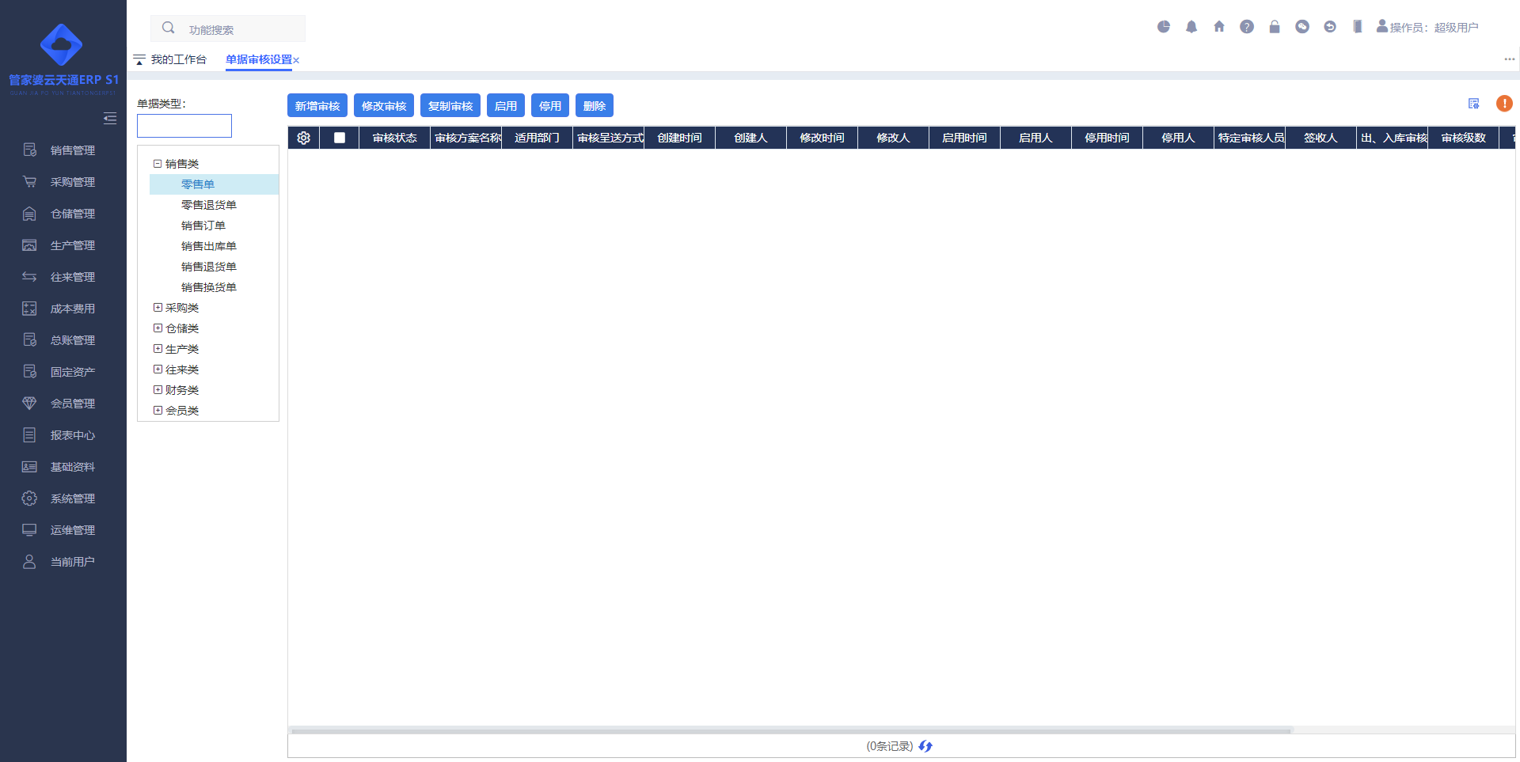
功能描述：单据审核流程，是为了加强对企业业务流程的控制和监督。
操作说明：
【功能概述】：该功能将应用于系统中所有单据流程，并且审核级数为无限级自定义，提供顺序和会签审核模式，支持按不同部门设置和执行审核流程。
【审核方式】：提供顺序审核、会签审核、特定审核等不同的审核方式。
- 顺序审核：按照指定的审核级数和审核人员的顺序进行审核。例如：共设置N级审核机制，那么顺序审核的先后顺序为首先由第一级审核，其次由第二级审核······最后由第N级审核。一旦选择顺序审核，系统就会严格按照级数的先后顺序进行审核，不能跳级审核。如果任何一级审核时出现审核不通过，则系统就自动把此张单据退回到草稿中处于审核不通过状态。
- 会签审核：较顺序审核而言，是指不按照审核级数的顺序进行审核，只要每个审核级数审核通过即可。例如：共设置N级审核机制，每一级审核可不分先后顺序进行审核，每一级都审核通过，则为通过状态，若其中任何一级审核时出现审核不通过，则系统就自动把这张单据退回到草稿中出于审核不通过状态。
- 特定审核：是一种特殊的审核的方式，是驾驭在任何审核流程之上的一种审核模式，可以在任何级别、任何时间对正处于审核过程中或待审核的单据进行强行审核通过或不通过。
【审核设置操作步骤】：：
- 第一步：通过“系统管理--单据审核设置”处打开单据审核设置界面。
- 第二步：左侧“单据类型”处选择需要设置审核流程的单据类型，然后点击上方[新增审核]按钮。
- 第三步：在XXX单据审核设置界面，设置其具体的审核方案。其中：
字段名称 | 应用说明
审核方案名称 | 系统必填字段，用于记录该条审核方案的名称，方便后期使用和维护。
审核适用部门 | 系统默认为全部部门，因为不同部门审核方案可能存在差异，因此这里可以针部分部门有效。
特定审核人员 | 前面我们介绍过“特定审核”这种审核模式，在这里根据实际需要选择即可，没有特定审核人员也可不选。
审核完成后签收人 | 实际业务中若使用审批流程，审批完成后需要即时通知该业务的后续相关人员，以便即时处理后续的业务。例如：销售折扣审批通过后，需要通知库管人员发货。  当出现需要签收的内容后，签收人登录业务操作系统时，系统会已消息提醒的方式告知签收人，点击右上角“铃铛”进入消息查看详情等。
审核呈送方式 | 前面我们介绍过“顺序审核”和“会签审核”审核模式，在这里我们根据实际需要选择其中一种审核模式。
审核状态 | 审核状态包括“启用”和“停用”两种状态，系统默认是“启用”状态。  若在审核设置未确定的情况下，建议先设置为“停用”，避免影响正在发生的业务。
审核级别 | 系统支持多级审核，审核级别处表示该审核方案有多少级审核流程。  可通过[向上添加]、[向下添加]添加审核级别。
审核步骤名称 | 针对每一级审核级别可设置审核步骤名称。
审核人员 | 针对每一级审核级别可指定审核人员。
审核方式 | 每一级审核级别的审核人员可以是多个审核人，可设置“单人审核即通过”或“全部人员审核即通过”。
设置原因 | 点击[...]按钮在打开的“设置审核原因”界面可通过不同要素设置具体的审核原因。  每个审核要素如何应用，请参考下文《2.审核原因》。
审核原因 | 用于展示已经设置好的审核原因。
【审核原因】：
- 在对单据设置审核流程时，每一级审核都必须选择一种审核原因，单据满足对应的审核条件时才会提交审核流程，不满足审核条件时则会直接保存成功。不同的单据因流程、控制不同，所以可供选择的审核原因也不同。
- 系统中提供多种“要素”来定义审核原因，用户可根据需要选择不同的“要素”自定义其具体的审核原因。以下是系统中提供的审核“要素”：
要素名称 | 应用说明
单据必须审核 | 只要单据保存，无条件提交审核。
超过信用额度审核 | 当往来单位未付款金额超过了该往来单位在基本信息中设置的信用额度时，就需要提交审核。  如果该往来单位没有设置信用额度则不提交审核。
有超期应收款审核 | 当结算单位存在超期应收款的单据时，就需要提交审核。
有超期应收款审核 | 当结算单位存在超期应收款的单据时，就需要提交审核。
低于往来单位适用售价审核 | 单据中的商品低于了往来单位对应的适用售价时，就需要提交审核。
高于往来单位适用进价审核 | 单据中的商品低于了往来单位档案.适用售价的价格，就要提交审核。
超过库存上限审核 | 现有库存数量+本单数量，超过了商品设置的库存上限，就需要提交审核。
单据折后单价大于等于最近售价审核 | 当退货单的折后单价大于等于该商品的最近售价时，就要提交审核。
单据有赠品审核 | 单据“状态”列存在赠品的时候，就需要提交审核。
基本单位本币折后单价低于参考成本 | 单据上本币折后单价低于参考成本的时候，就需要提交审核。
单据扣率 | 单据表体任意一行的“扣率”在所设置的区间范围内，就要需提交审核。
数量合计 | 单据“数据合计”在所设置的区间范围内，就需要提交审核。
销售金额合计 | 单据“销售金额合计”在所设置的区间范围内，就要需提交审核。  适用于销售类单据。
采购金额合计 | 单据“采购金额合计”在所设置的区间范围内，就要需提交审核。  适用于采购类单据。
折后金额合计 | 单据“折后金额合计”在所设置的区间范围内，就要需提交审核。
含税金额合计 | 单据“含税金额合计”在所设置的区间范围内，就要需提交审核。
金额合计 | 单据“金额合计”在所设置的区间范围内，就要需提交审核。
抹零金额 | 单据表尾“抹零金额”在所设置的区间范围内，就要需提交审核。
付款金额 | 单据“付款金额”在所设置的区间范围内，就要需提交审核。  适用于付款类单据。
商品销售单价低于 | 当“销售单价”低于所设置价格时，就需要提交审核。
商品销售折后单价低于 | 当“折后单价”低于所设置价格时，就需要提交审核。
商品销售含税单价低于 | 当“含税单价”低于所设置价格时，就需要提交审核。
商品采购单价高于 | 当“采购单价”高于所设置价格时，就需要提交审核。
商品采购折后单价高于 | 当“折后单价”高于所设置价格时，就需要提交审核。
商品采购含税单价高于 | 当“含税单价”高于所设置价格时，就需要提交审核。
最近进价/售价差额率 | 当本次的“进价/售价”与最近进价/售价差额率达到设置的区间范围的时候，就需要提交审核，这里的差额率是为比率。
商品超额领料 | 当物料的累计领料数量大于任务单中物料数量数量的时候，就需要提交审核。
大于订单数量审核 | 按公式“本单数量－(订单数量－已完成数量＋已退货数量)”计算一旦结果＞0则提交审核
表头文本自定义 | 当“表头文本1~15” “等于/不等于/包含” 用户录入“自定义审核内容”时，需要提交审核
表头数字自定义 | 当“表头数字1~10” 在所设置的区间范围内，就要需提交审核
表头基础资料自定义 | 当“表头职员、商品、往来、部门、仓库自定义” “等于/不等于/包含” 用户录入“自定义审核内容”时，需要提交审核
明细文本自定义 | 当“明细文本1~15” “等于/不等于/包含” 用户录入“自定义审核内容”时，需要提交审核
明细数字自定义 | 当“明细数字1~10” 在所设置的区间范围内，就要需提交审核
明细基础资料自定义 | 当“明细职员、商品、往来、部门、仓库自定义” “等于/不等于/包含” 用户录入“自定义审核内容”时，需要提交审核
【启用审核自动发送消息】：
- 针对“单据审核流程功能”系统提供“启用审核自动发送消息”功能，点亮为启用状态，启用之后，若存在需要当前登录系统的操作员审核的业务单据时，系统导航栏中会以红色小点预警提示。
- 点击该[消息]图标按钮可进入“消息查看”界面，再次可点击[单据详情]图标按钮打开原始单据进行审核操作。
- 单据制单人与审核人为同一人时，单据自动审核通过：
- 实际业务中可能存在制单人和审核人为同一人的情况，例如：销售主管为审核人，销售主管自己做的销售单无需再走一遍审核流程，销售单保存时自动审核通过即可。
- 修改待审核、已审核单据：是通过操作员的功能权限点进行控制，对于可以修改的操作员则赋予对应功能权限点即可。

快递鸟账号配置
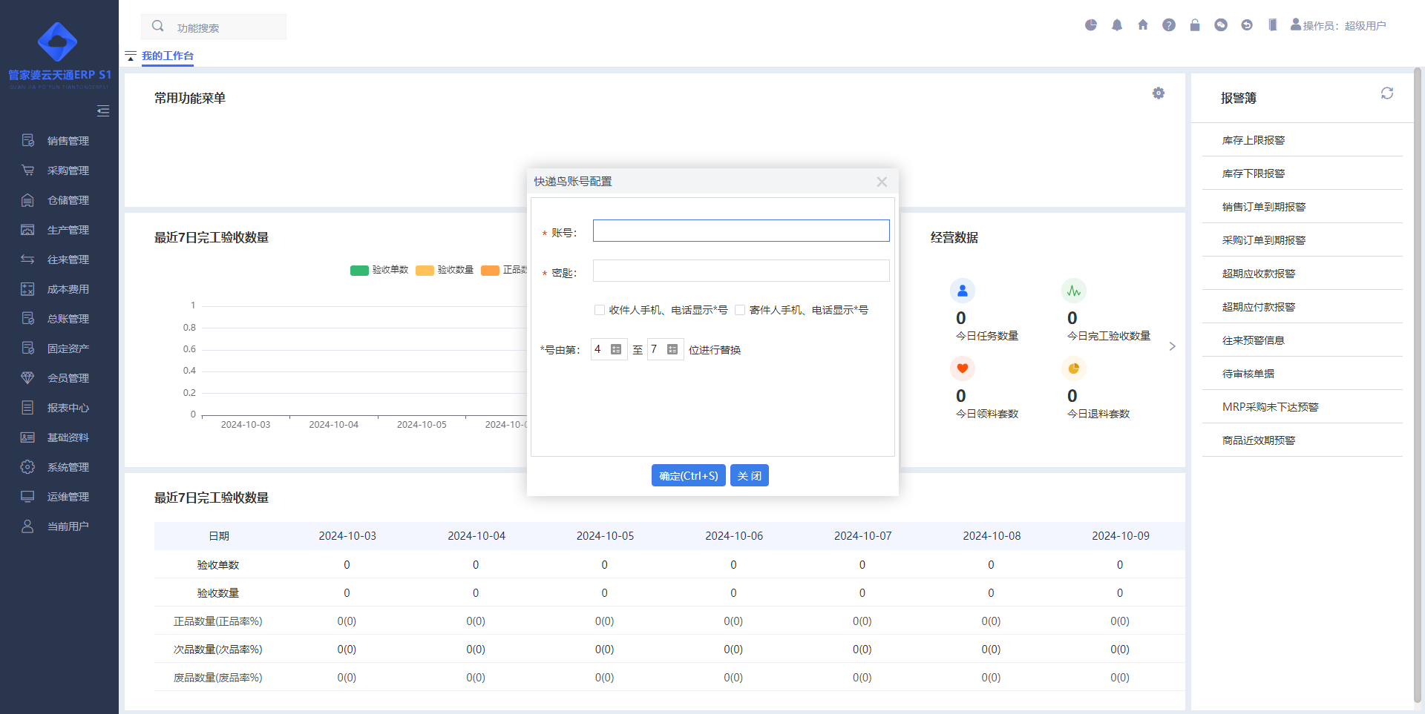
功能描述：设置快递鸟账号相关配置。
操作说明：
【支持设置号码隐藏】：
- 支持将收件人、寄件人的电话、手机是否显示为*。
- 支持显示为*的起始位置。

API接口配置
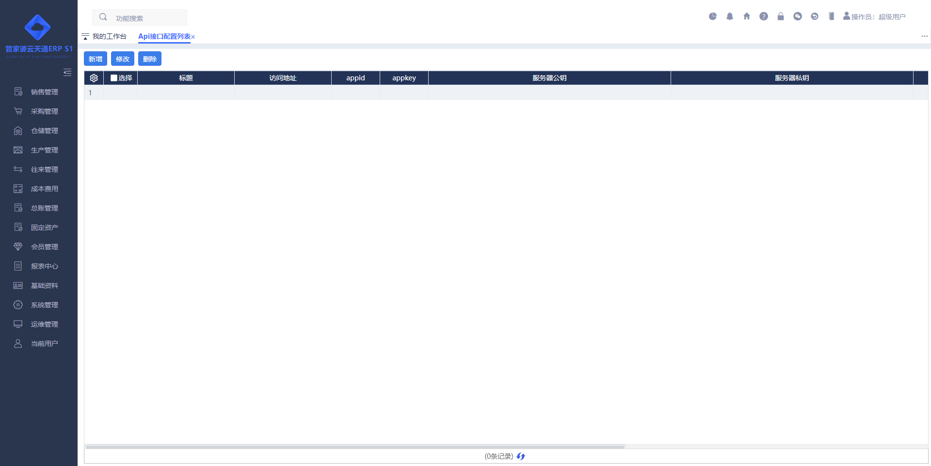
功能描述：填写全渠道、快马相关对接接口配置。
操作说明：
【支持接口】：目前支持“全渠道、快马、手工录入”等对接模式；通过新增、修改、删除对接口配置进行维护。

系统开账
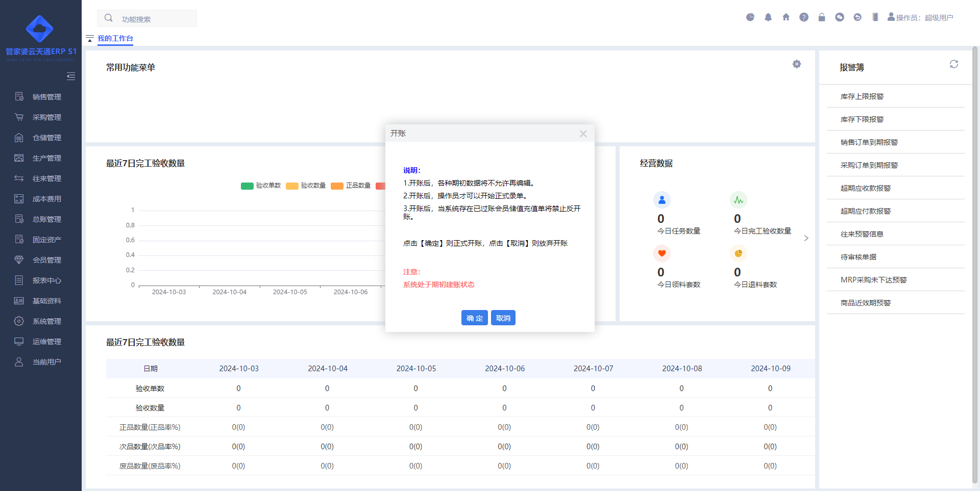
功能描述：系统开账标志正式启用，并开始录入业务数据。
操作说明：
【功能概述】：当期初数据录入完成后，进行业务开账。
- 由于开账后期初数据和系统配置中部分配置不允许再修改，因此各种期初数据都建立完毕并核对无误后，才可“系统开账”。
- 只有“系统开账”以后才能进行单据的审核过账，否则，只是保存的单据对账务数据没有影响。
- 以上信息确认无误后，在开账界面点击[确定]即可完成开账业务。
★注意事项：如果开账后发现期初数据或是系统配置有误，可以使用“系统重建”或者“系统反开账”功能。但是此操作会清空已经过账的所有单据，建议备份数据，谨慎操作！

系统反开账
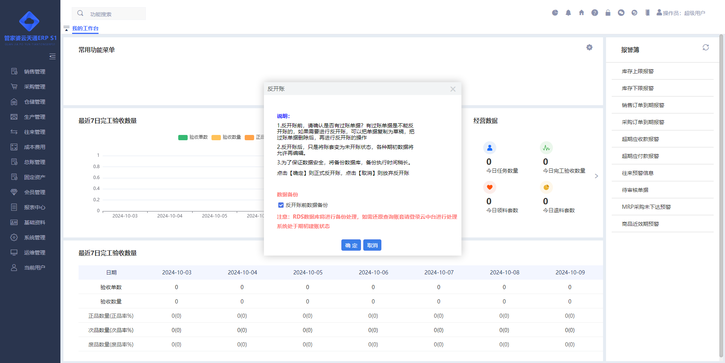
功能描述：发现期初业务录入有误，回到开账前进行数据修改，可以使用反开账的方式。
操作说明：
【功能概述】：系统反开账之前需要把已经过账的业务单据进行红冲或删除。以上信息确认无误后，在反开账界面点击[确定]即可完成开账业务。

系统重建
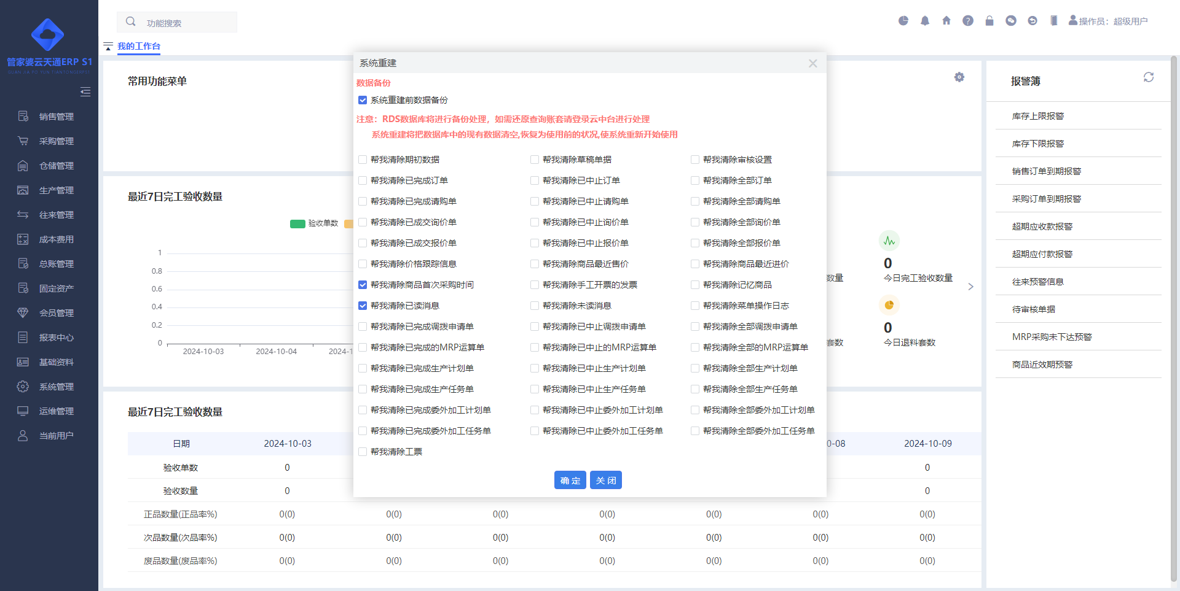
功能描述：发现期初业务录入有误，回到开账前进行数据修改，可以使用系统重建的方式。
操作说明：
【功能概述】：系统重建是将现有已经完成的业务数据推到回到期初操作的业务。
- 如果录入的业务单据数据是正确的，为了重新开账后能快速录入单据，可以在“业务草稿或经营历程”中先进行单据复制后再进行系统从。
- 在系统重建界面，根据实际的情况可以选择，各种清除数据的选项，以便我们快速进行期初数据重建。
- 系统重建，默认会将过账业务数据清除，保留基本信息，其余信息是否清除由用户勾选的选项内容决定。
★注意事项：建议备份数据，此操作不可逆，请谨慎操作！

月结存
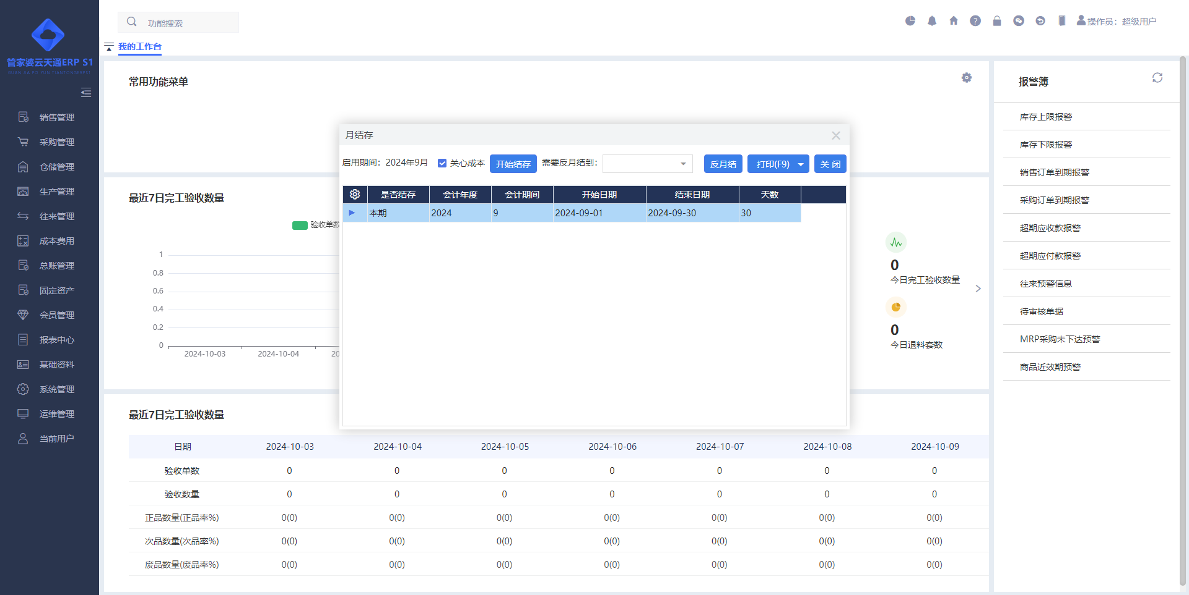
功能描述：月结存作为月结标志，准确划分每月账本，方便企业对每月经营数据统计查询。
操作说明：
【功能概述】：月结存不会对账务产生任何影响。系统将严格按照“会计期间维护”中当前期间的“开始时间”和“结束时间”进行月结存。
- 开始月结：对现有的期间直接进行相关的月结。
- 反月结：把已经月结的数据恢复到未月结的时候。

年结存
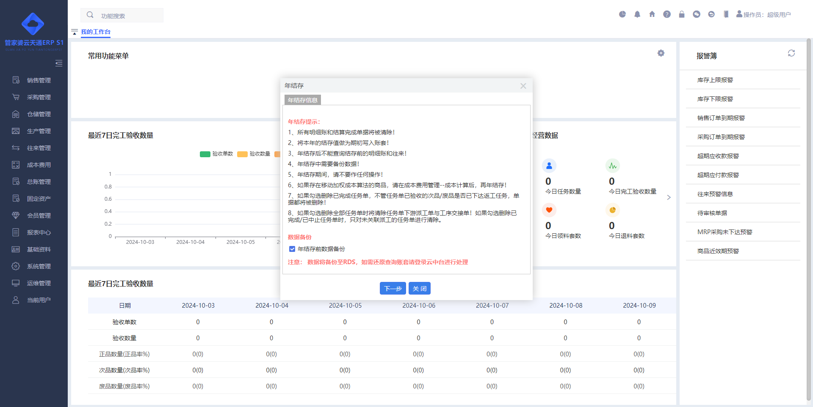
功能描述：到了年底的时候需要对当年的业务、账务数据进行盘点和结存。
操作说明：
【功能概述】：年结存是以某一时间作为本年财务的最后日期，并将年结存后的年末数据作为下一个会计年度的期初数据。年结存将结存所有的账本数据，所有的过账单据将不复存在，将现在的结存值作为新一年的期初值，并清除本年的经营历程。
- 年结存前请将账套设置为非激活账套，并确保其他操作员已退出系统。
- 用户可以选择是否备份数据库及创建历史账套，如果未选择“年结存前数据备份”则不能勾选“创建历史账套”。
- 在年结前，根据实际的情况可以选择，各种清除数据的选项，以便我们快速进行年结存。
★注意事项：建议备份数据，此操作不可逆，请谨慎操作！

业务日期冻结
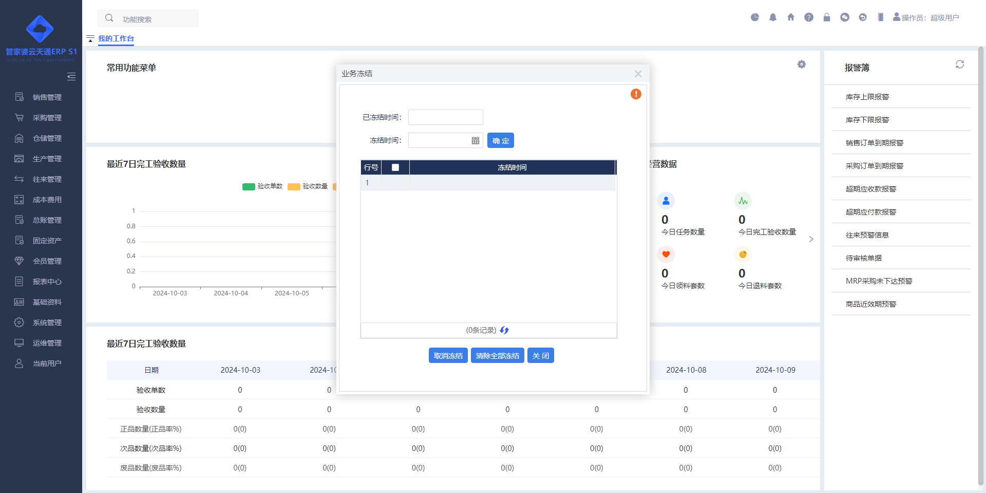
功能描述：业务日期冻结有利于企业对过去一段时间的账务进行盘点。
操作说明：
【功能概述】：可以相对灵活变通地处理自定义月结存截止时间的应用场景。
- 确认冻结日期后，所有冻结日期前的草稿不能过账，已过账单据不能再进行修改、红冲等操作，冻结日期及其以后的单据可以进行所有正常的操作。
【冻结】：在业务日期冻结界面选择具体的日期后点[确定]即可完成冻结业务。
【取消冻结】：在业务日期冻结界面点[取消冻结]即可完成取消冻结业务。

管家婆云打印账号配置
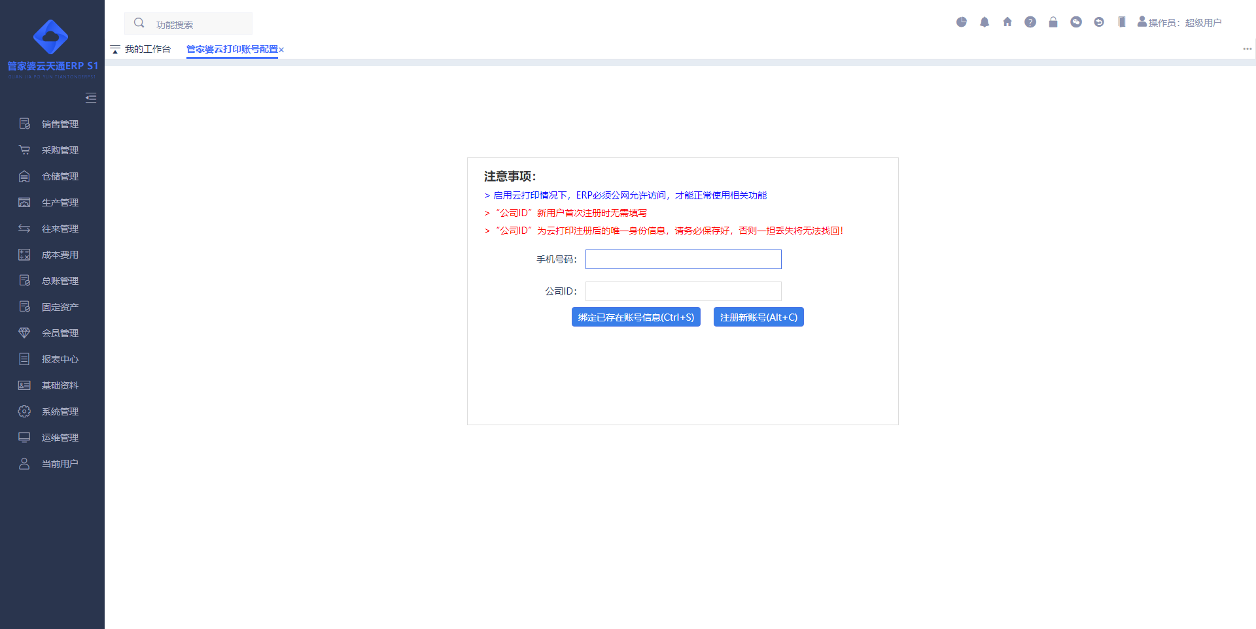
功能描述：配置云打印对应的账号。
操作说明：
【新注册账号】：录入手机号码点击[新注册账号]系统自动获取公司ID，并完成绑定，请记住该ID。
【绑定已存在账号信息】：录入手机号码、公司ID，点击[绑定已存在账号信息]即可使用。

本机信息
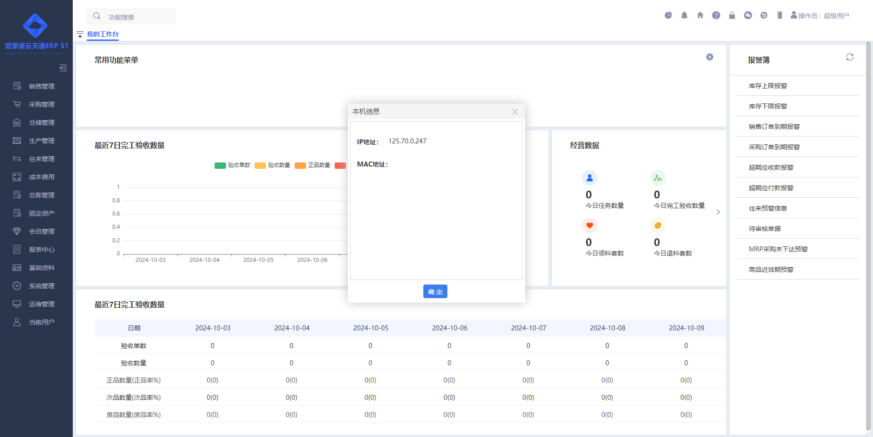
功能描述：获取本机的IP地址和MAC地址，方便用户在登录控制中填写。
操作说明：
【功能概述】：要想获得MAC地址，必须安装本地打印服务，并将服务启用。

账套信息
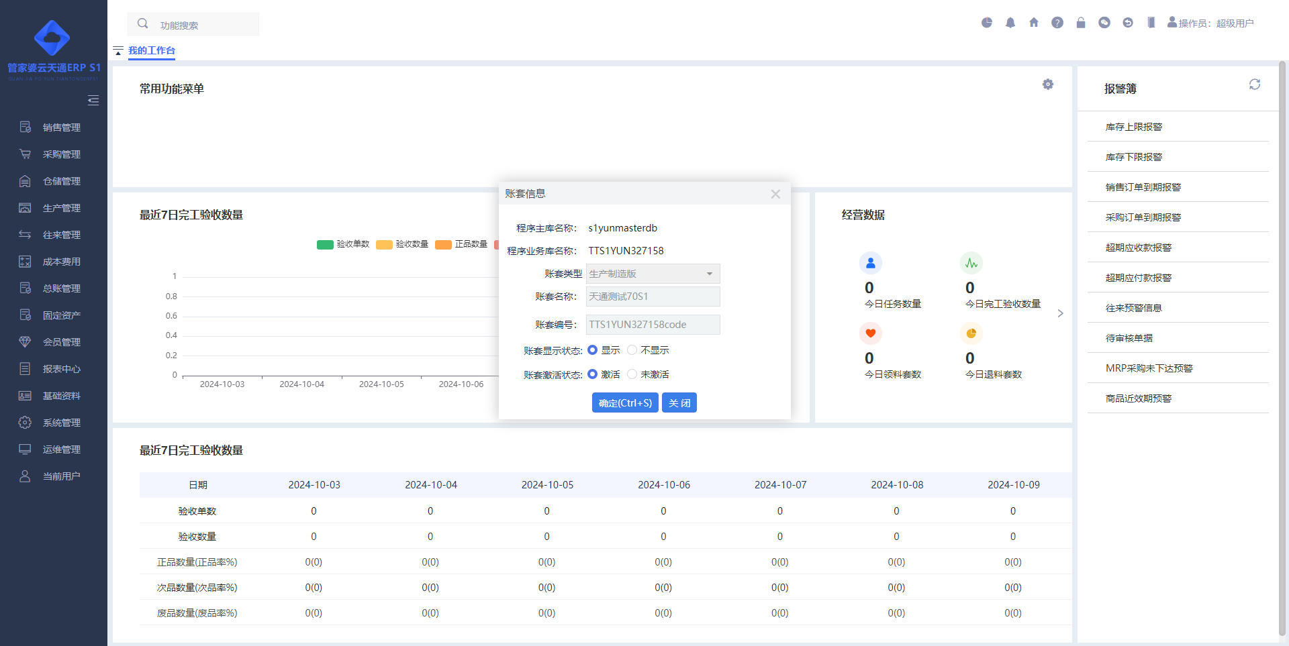
功能描述：方便用户查询程序主库、账套信息、账套启用状态、账套激活状态。
操作说明：
【账套名称、编号】：允许在账套信息中修改编号、名称等数据。
【当前账套显示状态】：点击进行显示/不显示切换。
【显示】：登录的时候可以看到对应账套信息，能直接登录。
【不显示】：挡路的时候无法看到对应账套信息，需要用户手工录入账套信息才能进行登录。
当前账套激活状态：点击进行激活/非激活切换。
【激活】：能对业务单据进行保存/过账等操作。
【非激活】：不能保存/过账业务单据只能进行业务数据查询。
★注意事项：只有“激活”状态下的账套才能进行业务操作，否则只能查询。业务系统正在使用过程中请谨慎操作[取消激活]，以免其他用户使用过程中出现异常现象。

版本信息
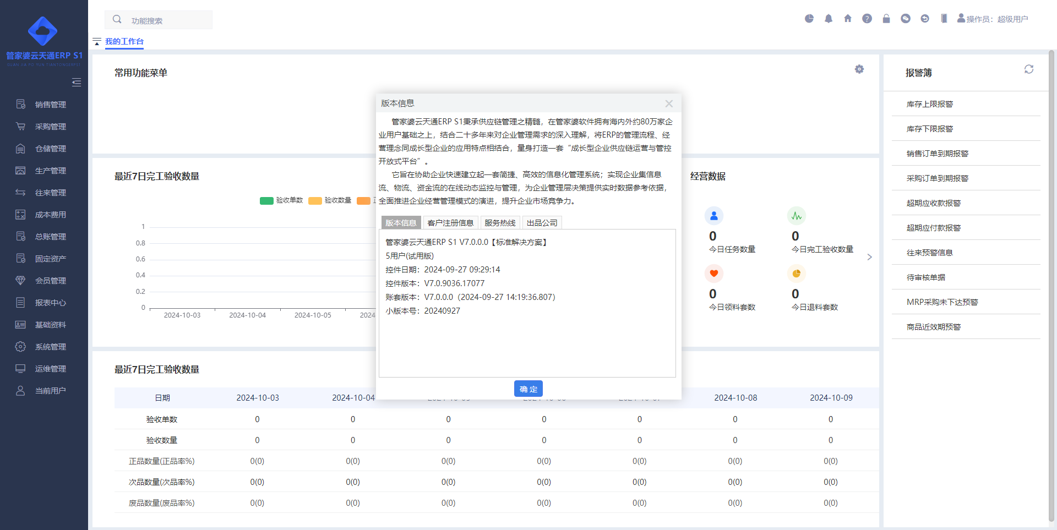
功能描述：在此可查看版本信息、客户注册信息、服务热线、出品公司等信息。

操作员管理

操作员权限管理
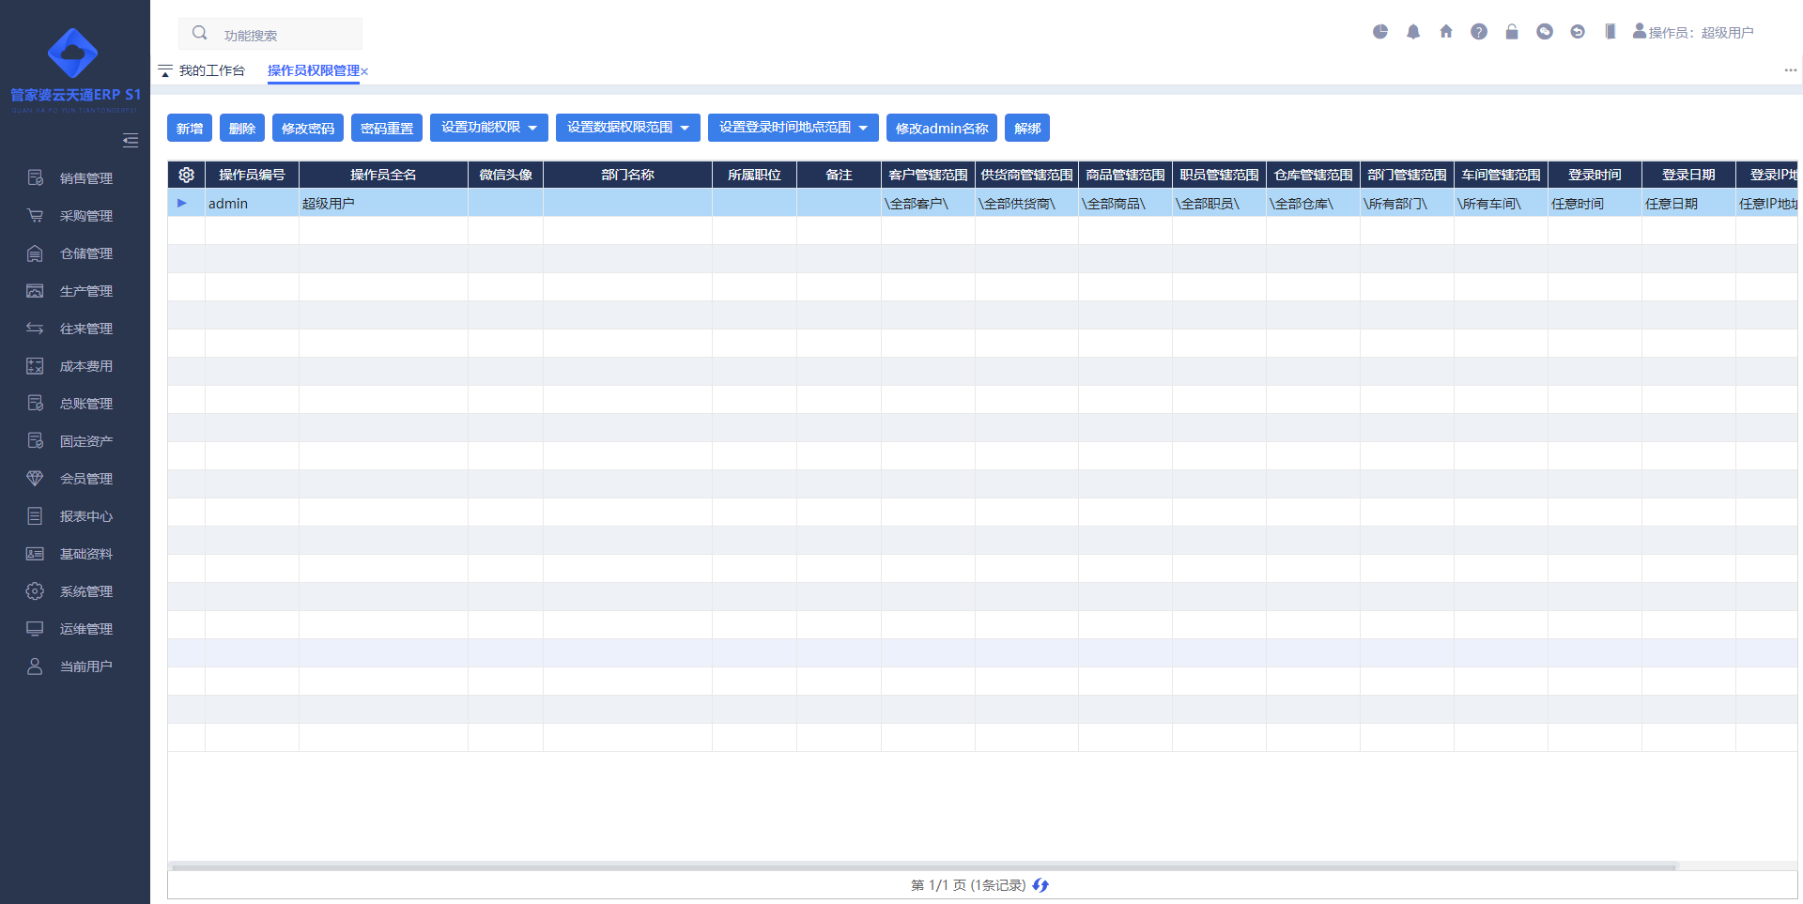
功能描述：设置操作员的功能权限点、权限范围、允许登录地点和时间。保证数据安全管控。
操作说明：
【新增】：新增一个职员为操作员。新增操作员或对现有操作员进行密码重置，默认密码都是“123456”。
【删除】：删除一个操作员，删除的时候会判断该操作员是否在作为审核人员存在，如果存在则不能删除。
【修改密码】：修改光标行操作员的密码。
【密码重置】：对普通操作员密码重置到系统默认密码。
【设置功能权限▼】：功能权限点是控制普通操作员能操作软件的功能。
- 功能权限点设置：可以通过“功能权限设置”或“批量设置”对普通操作员设置对应的功能权限点。
- 功能权限复制：选中某个操作员，点击该按钮可选择将该操作员的所有功能权限复制给其他多个操作员(一般相同职位拥有类似甚至相同权限，方便快速设置操作员权限)。
- 将A操作员权限“覆盖--复制”给B操作员，那么B操作员将拥有和A操作员相同的权限。
- 将A操作员权限“追加--复制”给B操作员，那么B操作员将在自己原有权限的基础上，增加A操作员有，但是B操作员没有的那部分权限。
【设置数据权限范围▼】：
- 实际情况下存在企业业务广泛涉及不同行业，或者企业规模庞大，设立了不同部门分别管理某一部分业务等情况。例如该企业同时经营手机和笔记本电脑，分别设立了手机事业部，和笔记本电脑事业部。在该企业中，同样是销售经理，他们所能管辖的商品档案的权限范围是不一样的，手机事业部的销售经理只能对手机的销售业务进行管理等，笔记本电脑事业部的销售经理只能对笔记本电脑的销售业务进行管理。因此需要对基本信息数据进行权限的范围控制。
- 软件中选中某个操作员，点击该按钮即可设置其所能管辖的客户、供货商、商品、仓库、职员、账户、费用、其他收入、固定资产、部门、其他资产、负债、收入、支出、所有者权益等信息。
- 数据权限范围：可以通过“数据权限范围设置”对普通操作员设置对应的数据权限范围。
- 数据权限范围复制：选中某个操作员，点击该按钮可选择将该操作员的所有基本信息权限管辖范围复制给其他多个操作员。
【设置登录时间地点范围▼】：
- 在该功能点下包含“设置允许登录时间、设置允许登录IP地址、设置允许登录mac地址、设置允许登录移动设备”等4个具体登录时间范围。
- 设置允许登录时间：设置允许登录的时间、星期。在勾选范围内允许登录。默认为全时间段、全星期都能登录。
- 设置允许登录IP地址：设置允许登录的IP地址。默认为任意IP地址都能登录。
- 设置允许登录mac地址：设置允许登录的MAC地址。默认为任意MAC地址都能登录。
【修改admin名称】：admin登录后可以将admin的名称由“超级用户”修改为自己需要的用户名称。
【解绑】：操作员绑定微信号后，点击该按钮可对其进行解除绑定操作。

修改密码
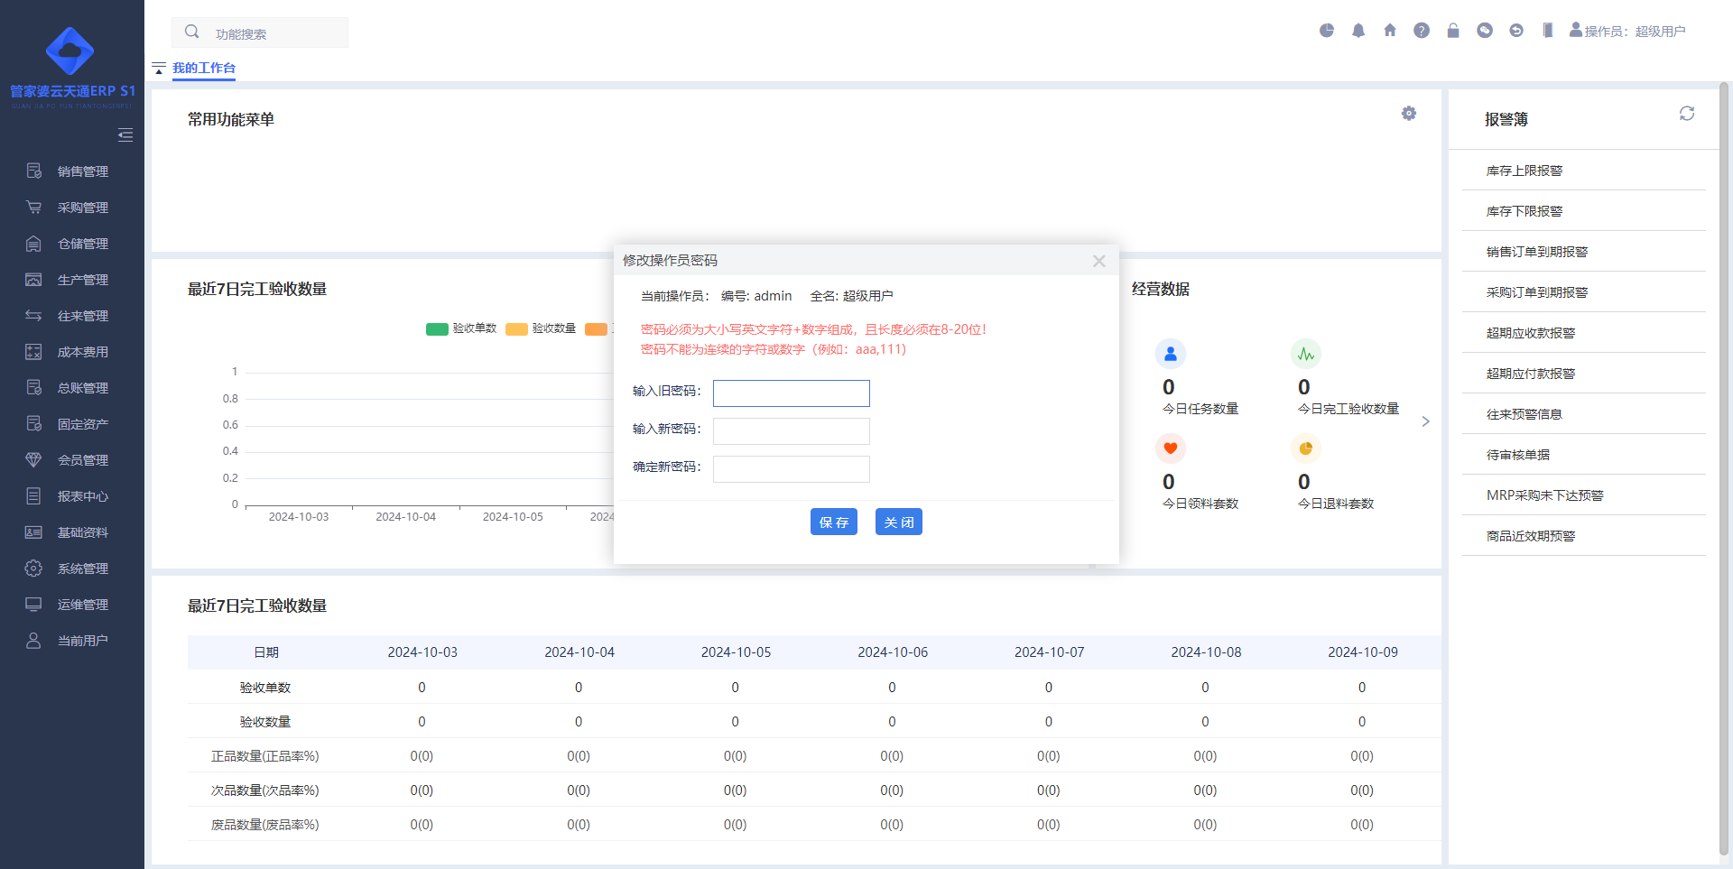
功能描述：方便快捷修改自己登录业务操作系统的密码。
操作说明：
【功能概述】：分别录入旧密码和新密码后点[保存]即可。

自定义设置

自定义参数设置
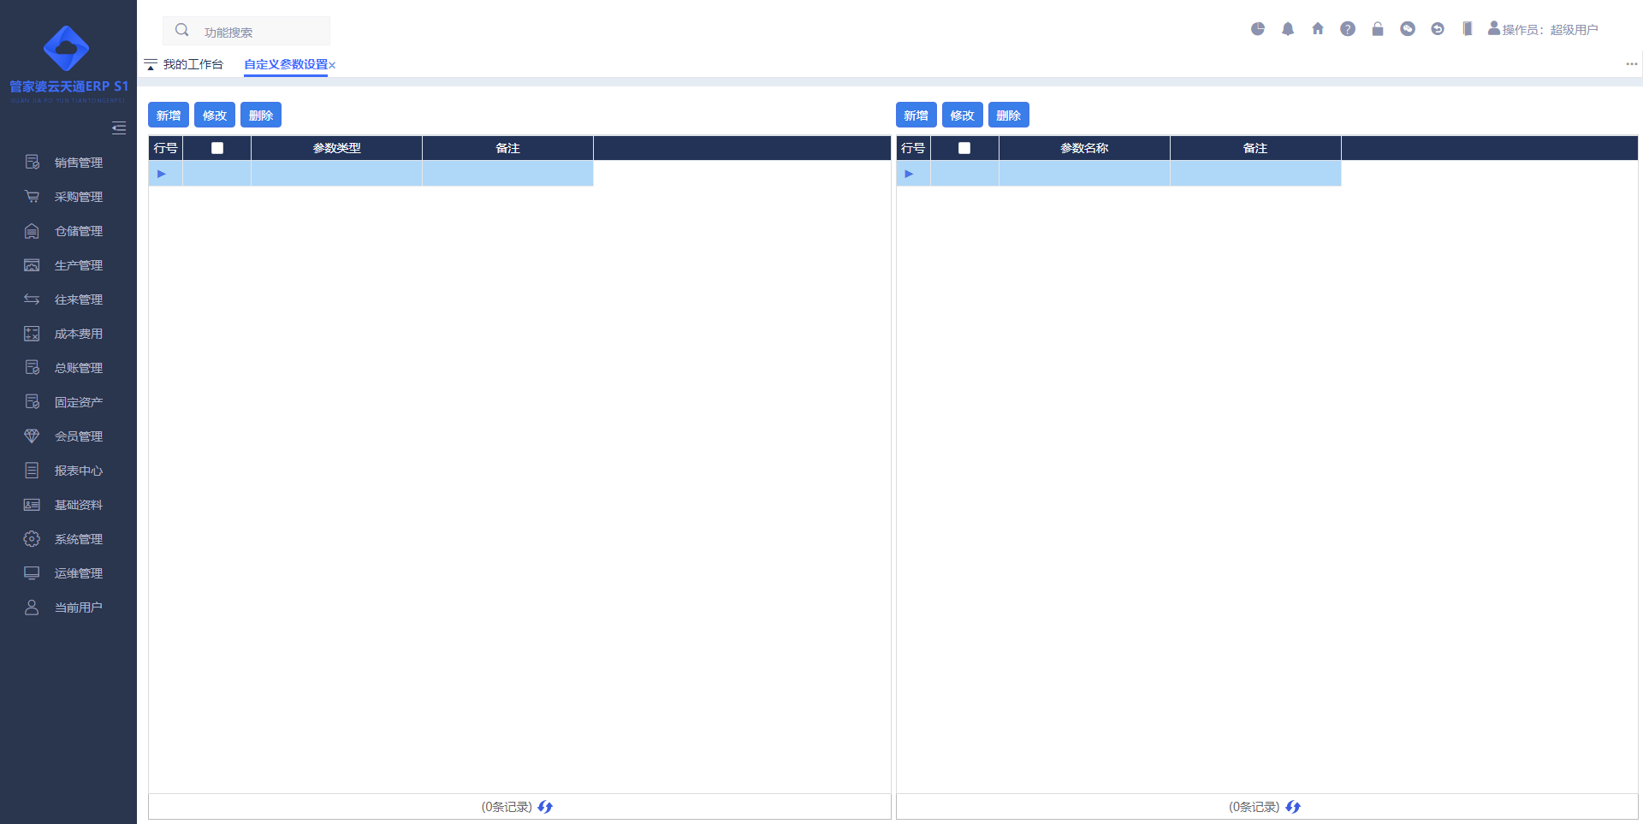
功能描述：自定义参数设置是提供标准性和规范性，数据录入避免人为操作产生的误差。
操作说明：
【功能概述】：先新增参数类型，然后在新增该参数对应的具体名称。该自定义适用于标准数据，不需要用户自己进行录入，全部都是统一规范的数据。

基本信息自定义
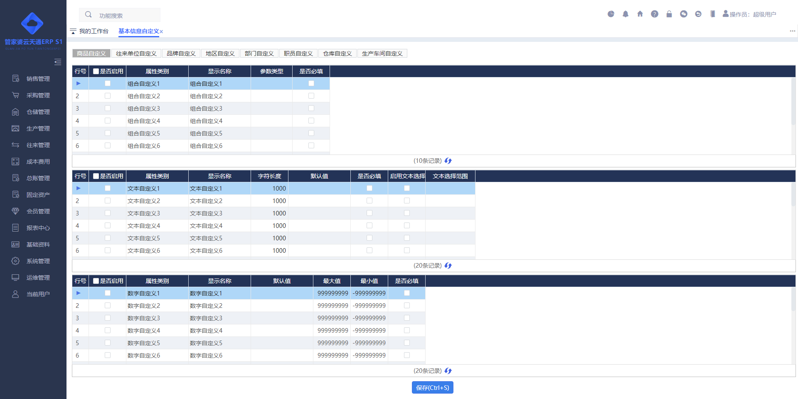
功能描述：系统支持针对部分基础资料提供自定义，方便用户个性化需求的信息内容。
操作说明：
【功能概述】：目前提供商品档案、客户档案、供货商档案、地区档案、部门档案、职员档案、仓库档案、车间档案设置自定义。
- 开单选择基本信息后，系统可自动带出对应的自定义字段(不可编辑)，相关报表中也可统计对应的自定义字段。
- 系统提供组合自定义、文本和数字三种不同类型的字段。
【组合自定义】：和自定义参数设置进行规则匹配，适用于定义的标准内容，如颜色、大小等都有标准称呼或名称的内容。全部操作员填写的信息对于同一个对象的描述都是相同的，在参数类型选择中有一个选项为“空”当用户不在使用该参数类型的时候选择为空即可。
【文本自定义】：用户自己随意录入的信息，适用于非标准内容和随意性比较大的对象。可以录入文本、符号、数字等信息。
【数字自定义】：用户自己随意录入的信息，只能录入数字。
【文本选择范围】：支持文本自定义选择字段的常用文本范围，选择后文本自定义选择器根据设置只显示可选范围。

单据自定义设置
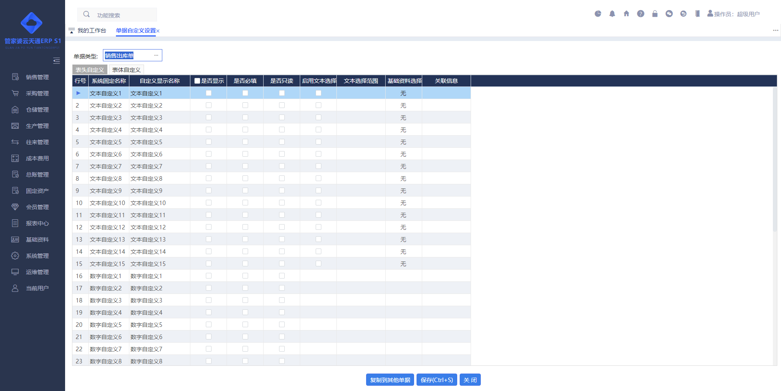
功能描述：系统支持对目前系统中所有单据类型设置单据表头和单据表体的自定义。
操作说明：
【单据类型】：选择您需要设置自定义的单据类型。
【表头自定义】：设置单据表头的信息，支持文本、数字、关联基础资料。
【文本、数字】：同基本信息自定义一致，而文本自定义还可以设置“启用文本选择”，一旦启用后能查询出“常用文本自定义”中的内容。
【关联基础资料】：选择具体要显示的基础资料的字段列，在业务单据中选择了基础资料后会自动带出对应的信息。
【表体自定义】：对于单Grid的业务单据，表体自定义只有一个，如采购入库单，对于双Grid的业务单据，表体自定义则有两个，如采购换货单，支持文本、数字，设置方式同表头是一致的。
【启用文本选择/文本选择范围】：支持文本自定义选择字段的常用文本范围，选择后文本自定义选择器根据设置只显示可选范围。

报表自定义名称设置
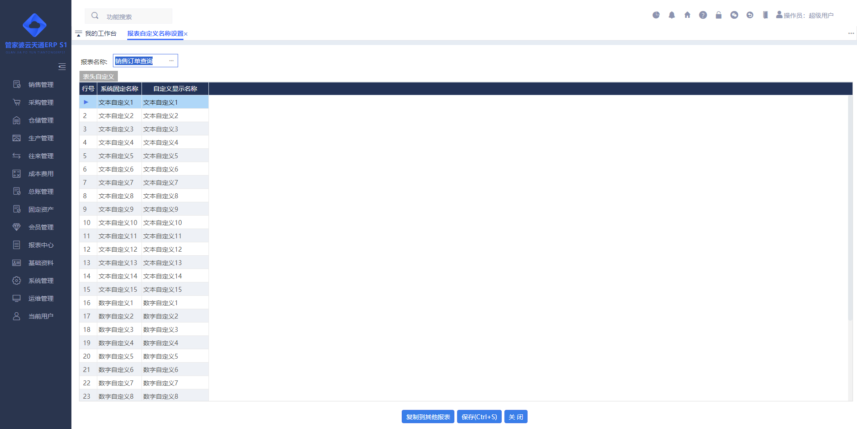
功能描述：设置报表显示的自定义名称。
操作说明：
【自定义】：目前系统大部分常用报表都支持统计单据表头或者单据表体的自定义字段信息，因为实际业务应用中可能存在销售出库单中表头“文本自定义1”的显示名称为“物流公司”，而采购入库单表头“文本自定义1”的显示名称为“快递公司”的情况，若同一个报表同时统计了销售出库单和采购入库单时，那么建议您在报表自定义名称设置中重新定义“文本自定义1”在该报表中的显示名称，否则系统将显示为系统固定名称“文本自定义1”。
【报表名称】：选择您需要设置自定义的报表名称。
【设置显示名称】：直接录入要显示的字段名称。
【复制到其他报表】：将自定义字段在该报表中的显示名称，批量复制给其他所有支持同级自定义字段的报表。

BOM自定义
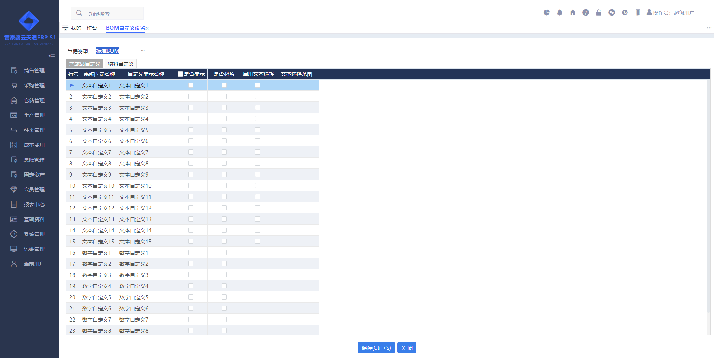
功能描述：设置标准BOM和订单BOM显示的自定义名称。
操作说明：
【支持类型】：产成品自定义、副产品自定义、物料自定义支持自定义类型文本、数字：同基本信息自定义一致，而文本自定义还可以设置“启用文本选择”，一旦启用后能查询出“常用文本自定义”中的内容。

基础资料

基本信息

基本信息总览
在日常业务开始之前，须设置需要用到的基础资料信息，其中包括基本信息档案和期初数据；建立正确的基本信息可方便各种业务数据的录入和统计，因此在建立基本信息的时候我们需要考虑清楚基本信息的分级关系和基本信息编码规则，为我们后期能够顺利高效使用软件打下坚实的基础。
- 提供“第一条、上一条、下一条、最后一条”数据快速切换查看的功能。
- 软基础资料修改提供了修改标记。
- 件中主要基本信息建立时，可参照以下顺序先后：部门档案→职员档案→地区档案→供货商档案→客户档案→存货仓库→货位档案→商品计量单位→商品类别→商品档案→所有项目。
- 基本信息分级关系和编码规则建立模板：
- 多级分类管理是根据对象的特点或属性对该对象进行分类，其形式表现为树型的上下级关系。
- 例如：对于客户信息，根据不同的分公司、不同的区域进行分类管理。如下图所示：
- 多级分类管理正是基于这一现实模式而创建的，如果无法有效正确地进行基本信息的分类管理，可能会对企业实际业务过程中带来很多不便利性。
- 以下所有基本信息都支持多级分类管理，各项基本信息允许分类级数不同，最多可以分10级，每一级允许记录信息多达99万条。其中“职员档案、供货商档案、客户档案”则只允许分9层。
- 备注：在本书中为方便叙述，在后文中都将1级基本信息称为父类，将2至10级基本信息称为子类。
- 所有基本信息档案中通用的功能：
- 功能按钮：
打印：支持打印和导出当前基本信息档案。
搜索：可通过当前基本信息档案相关基本信息属性内容进行基本信息的检索。
上一层：针对有多层级节点的基本信息，可跳转到所选基本信息的父类所在的层级。
下一层：针对有多层级节点的基本信息，可跳转到所选基本信息的子类所在的层级。
导入：支持通过Excel导入基本信息。
上一条：跳转到上一条基本信息。
下一条：跳转到下一条基本信息。
第一条：跳转到第一条基本信息。
- 最后一条：跳转到最后一条基本信息。
- 其他说明：
- 基本信息档案一般以树型展示，您可以点击[线性列表]查看线性格式下的基本信息列表；
- 使用过的基本信息不支持删除，您可以[停用]目前不再需要使用，但已经使用过的基本信息；

商品档案
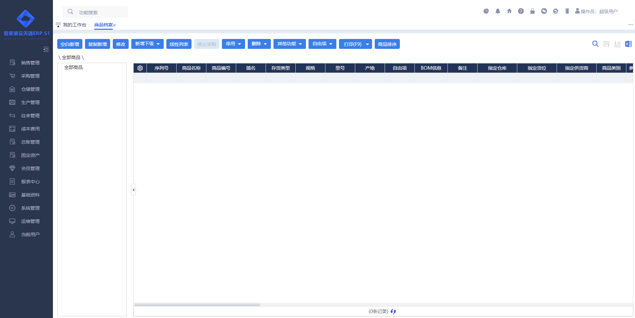
功能描述：商品档案是集中反映商品的名称、编号、规格、型号等基本信息的管理模块。
操作说明：
【整体概述】：
- 该信息以“商品编号”为关键字，商品名称、规格、型号等可以相同，但是商品编号不能相同。系统是否支持商品名称重复，由 “系统管理-系统配置--系统全局配置--允许商品信息同名” 而决定。
- 软件中提供新增、修改、删除、停用、停止采购等多种维护基本信息的操作。
- 在商品中可以关联自由项、商品类别、商品品牌、指定仓库、指定货位等其他基础资料的信息。
- 商品计量单位在商品使用后还能进行修改，当修改基本计量单位的时候会将之前单据对应的基本计量单位同步修改，并在单据日志中有相关日志记录。
- 当商品的库存期初、业务单据中使用后，支持基本计量单位名称的修改，修改后基本计量单位的数量不会发生任何变化，以往的历史单据还是之前的基本计量单位，只是修改后新单据的按新的基本计量单位处理。
- 能对不同单位设置不同的价格。
【自由项适用范围】：
- 商品的大部分信息都相同，只有较少的一个或几个信息不用的时候可以使用自由项。
- 进价、售价一致建议使用自由项，如果商品的进价、售价不一致的时候则不建议使用自由项。
- 不同自由项类型之间允许自由项名称重复，同一自由项类型下编号与名称均不能重复。
- 例：方便面桶装，红烧牛肉、老坛酸菜，他们的规则、型号、重量都是相同，只有口味不同的时候，这时就可以使用自由项，建立一个“口味”增加对应口味即可。
- 华为Mate 30有128G、256G的版本，其他的配置都相同，但是由于这两个商品的购销价都不同，所以这种情况不适用自由项。
【筛选功能】：
- 点击右上角“筛选”图标能对商品进行进行更多的过滤处理。
- 模糊查询的有：商品编号、商品名称、商品规格、商品型号、商品简名、商品拼音码、父类名称、商品产地。
- 过滤查询的有：供货商、商品类别、商品品牌。
- 查询状态的有：停止采购、停用、外购、自制、委外。
- 查询为空的有：条码、类别、品牌。
- 支持商品自定义查询
- 组合自定义：为下拉控件，支持复选。
- 文本自定义：为下拉、文本组合控件，下拉控件包含“模糊、精确、左匹配、右匹配”等选项，只能进行单选，默认为“模糊”。
- 数字自定义：为下拉、数字组合控件，下拉控件包含“＝、≥、≤、≠”等选项，只能进行单选，默认为“＝”。
【线性列表功能】：
- 批量停用/批量启用：支持批量化停用/启用商品。
- 批量删除：支持批量化删除商品。
- 批量修改▼：包含批量修改选中商品、批量修改全部商品。
【Excel导入】：
- Excel导入对于计量单位的处理支持“单行录入”和“多行录入”两种方式，生成的Excel也为2种模板。
- Excel模板配置是对预设进价、售价、大单位数量及浮动单位进行设置，实现Excel列动态生成，客户不需要使用的列不进行展示及导入，减少客户的操作提升效率。
- 单行录入：是多计量单位商品都在同一行，不同的列分别录入基本计量单位和大单位信息以及对应的单位价格信息。
- 多行录入：是多计量单位都在同一列，不同的行分别录入基本计量单位和大单位信息以及对应的单位价格信息。
- 单行录入比较适合其他系统导入进行处理，操作更加简单易于上手。
【商品存货类型】：可以选择各自商品的“存货类型”实现不同商品不同收入、成本、存货核算方式。
【BOM信息】：支持快速查看与新增商品标准BOM信息。
【浮动计量单位】：可以录入换算率为0，当录入换算率为0的时候，在业务单据中录入数量，不会计算浮动单位数量，反过来，录入浮动单位数量也不会在计算浮动换算率。
【存货类型】：商品在业务中使用后，支持修改存货类型，存货类型修改的原则是“把类型属性按“服务(劳务)”和非“服务(劳务)”进行划分”允许在相同属性类型的存货类型中进行修改。

商品类别
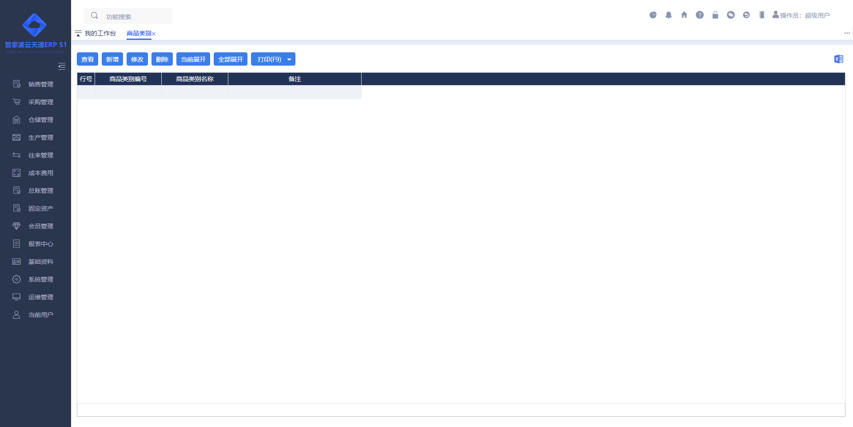
功能描述：商品类别可通过商品档案父类管理，对商品进行跨层级管理。
操作说明：
【整体概述】：
- 根据企业实际管理需求，可选择单独建立商品类别档案来辅助管理商品。
- 软件中提供新增、修改、删除等多种维护基本信息的操作。
【所属类别】：
- 未选择：该商品类别会放到类别中的第一层。
- 选择：该商品类别会放到选择类别的下一层。

商品存货类型
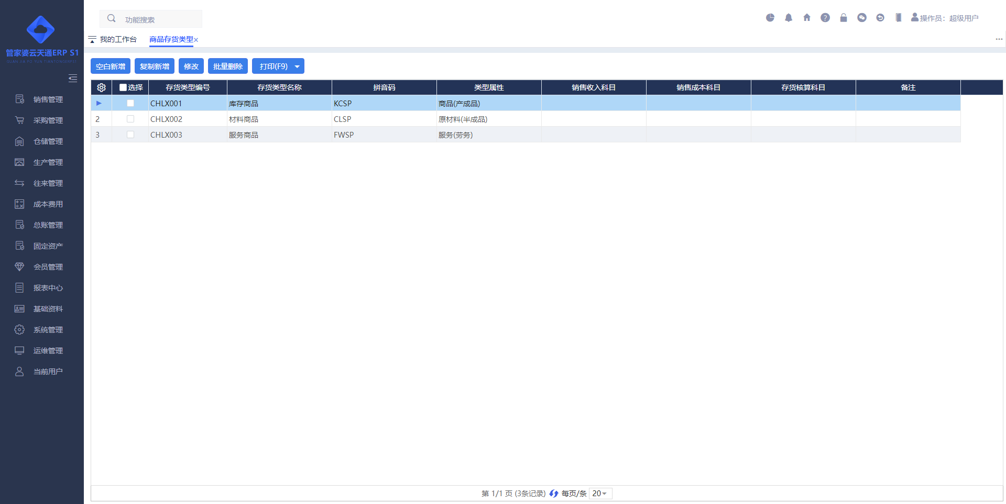
功能描述：录入商品存货类型，实现不同商品不同收入、成本、存货核算方式。
操作说明：
【系统默认】：系统会给客户默认 “商品(产成品)、原材料(半成品)、服务(劳务)”等三种类别。
【空白/复制新增】：
- 允许用户新增自己需要的商品存货类型，并设置改类型对应的财务科目。
- 能录入对应的科目信息，实现不同商品不同收入、成本、存货核算方式。
【修改】：修改已经存在的商品存货类型，修改后不会影响之前生成的财务凭证，只会影响后续单据对应的财务凭证，

商品品牌
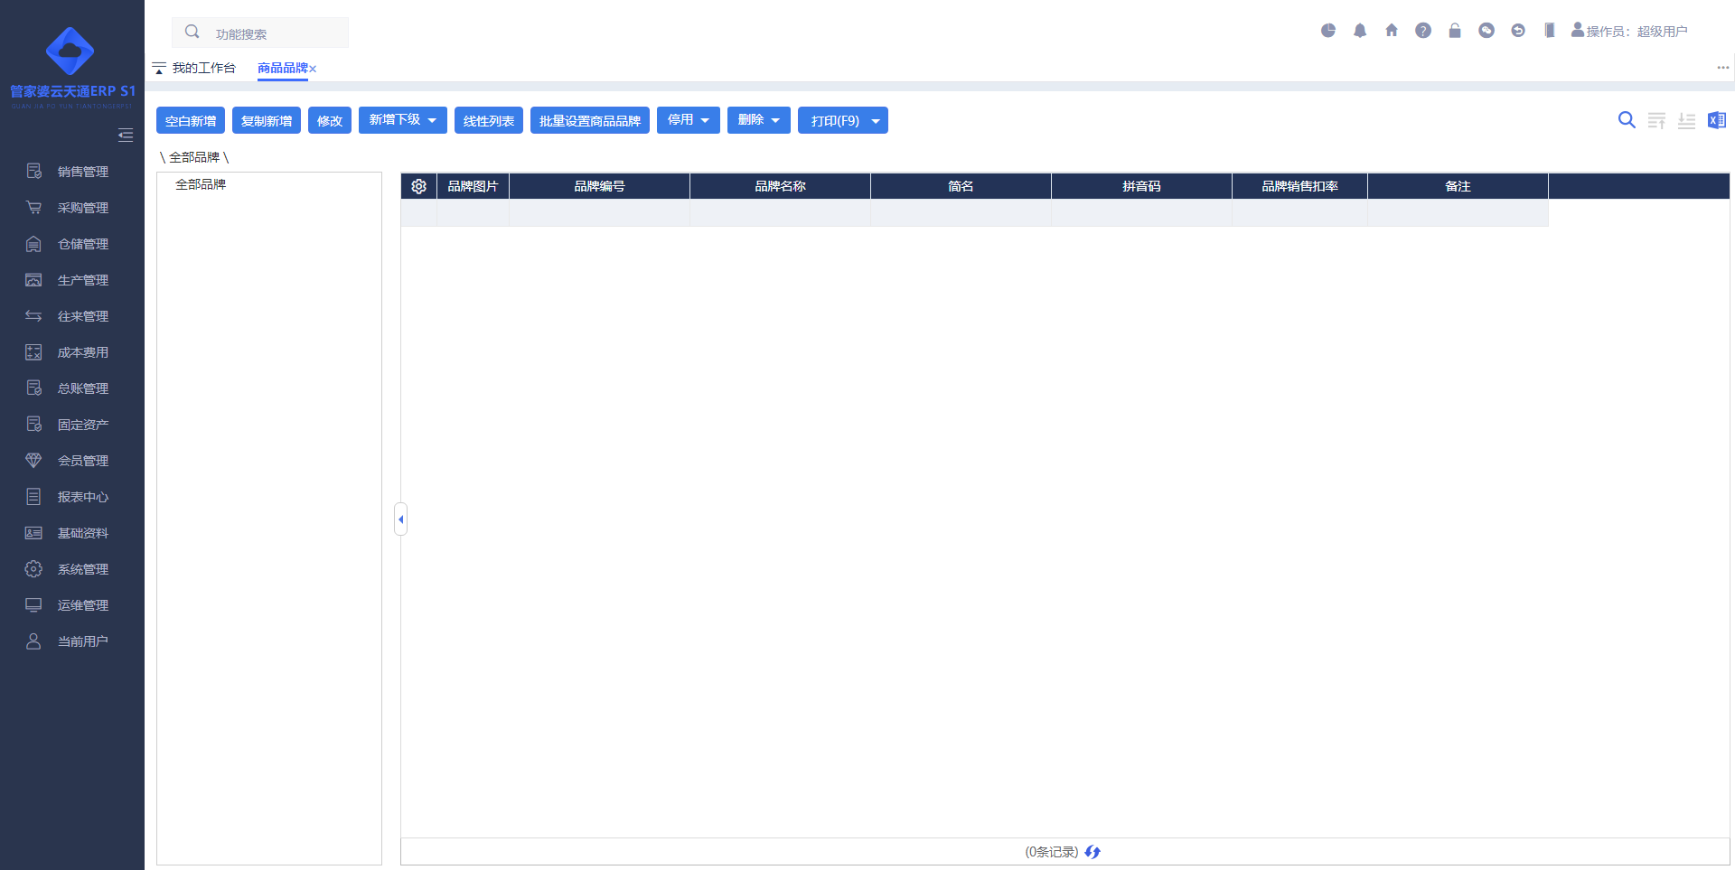
功能描述：设置不同的商品品牌对商品进行分类管理，同时提供商品品牌的折扣数据。
操作说明：
【整体概述】：软件中提供新增、修改、删除、停用等多种维护基本信息的操作。

商品计量单位
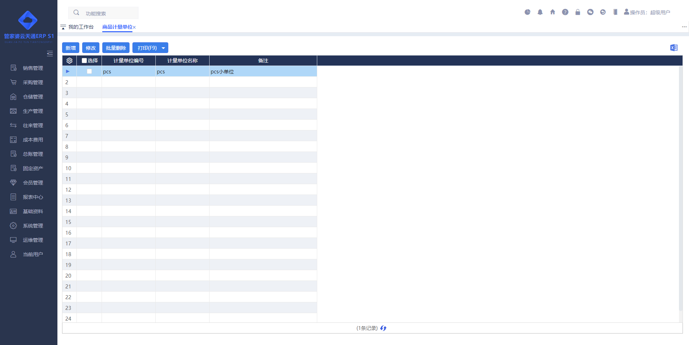
功能描述：单位是指根据约定定义和采用的标量。
操作说明：
【整体概述】：
- 任何其他同类量可与其比较使两个量之比用一个数表示。计量单位具有根据约定赋予的名称和符号。而有效的商品计量单位能够帮助我们在企业进销存业务执行过程中高效且规范的运作。
- 软件中提供新增、修改、删除、停用等多种维护基本信息的操作。

商品多单位信息
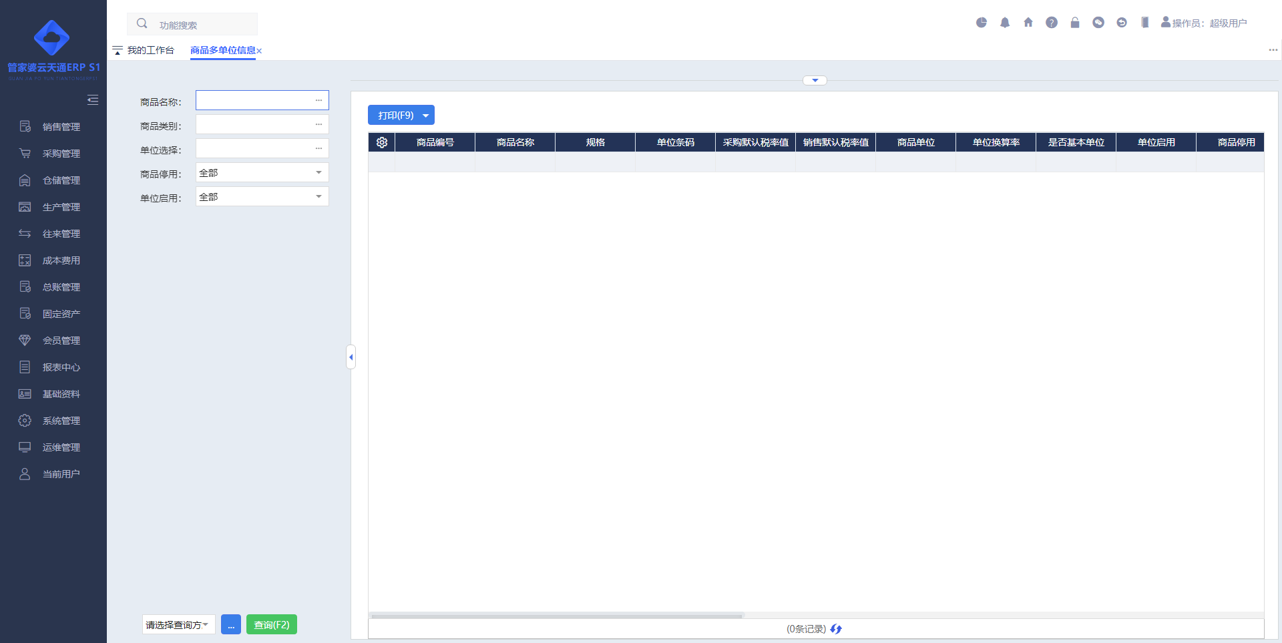
功能描述：统计出哪些商品使用了多单位，以及多单位对应的条码、预设价格等相关信息。

商品多编码设置
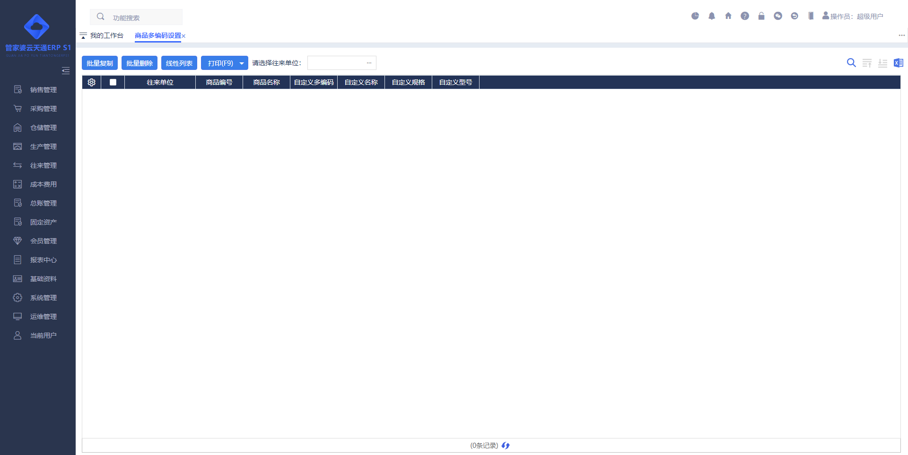
功能描述：设置同一个商品在不同往来单位中不同的编码信息。
操作说明：
【设置】：选择不同的往来单位后，对不同的商品设置不同的单位编码、名称、规格、型号。
【批量复制】：
- 把该往来单位的商品编码全部复制给其他往来单位，并覆盖原有的编码、名称、规格、型号。
- 例如：某个商品在生产厂商时的商品编码是BL526772018051000001(包含：品名、车间、批号、生产日期、流水号等)。当这个商品流通到批发商的时候，批发商一般不太关心该商品的生产车间等，但是比较关心其供货商，于是根据自己管理需要，重新定义了该商品的编码为GMBL00001(包含：供货商、品名、流水号)。可能这个商品被再次流通到零售商的时候，零售商店管理简单，可能还会定义一套方便零售商店自己管理的商品编码。
【批量删除】：把勾选的多编码信息进行删除。
【Excel导入】：
- 能快速通过Excel进行数据导入。
- 选项“相同商品、往来单位支持多个多编码”勾选对多编码设置的影响：
- 勾选
- 往来单位＋商品” 允许设置一个多编码。
- Excel导入的时候会有导入方式选择“全新导入、追加导入”。
- 全新导入：把“往来单位＋商品”之前存在的多编码全部删除，然后将Excel中的多编码在进行导入。
- 追加导入：不删除之前存在的多编码，将Excel中的多编码追加在已存在的信息后进行导入。
- 未勾选：
- “往来单位＋商品”允许设置一个多编码。
- 全新导入无选项，只能进行修改性的导入。

往来单位品牌折扣
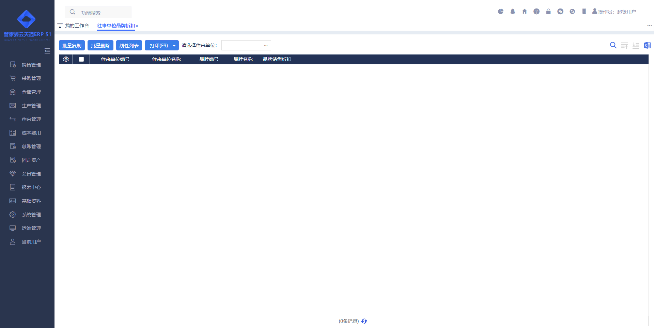
功能描述：因各企业的管理需求，对相同品牌在不同等级的往来单位设置不同的折扣力度。
操作说明：
【设置】：选择不同的往来单位后，对不同的品牌设置不同的折扣。
【批量复制】：把勾选的该往来单位的品牌折扣全部复制给其他往来单位，并覆盖原有的折扣。
【批量删除】：把勾选的品牌销售折扣信息进行删除。
【Excel导入】：能快速通过Excel进行数据导入。

客户档案
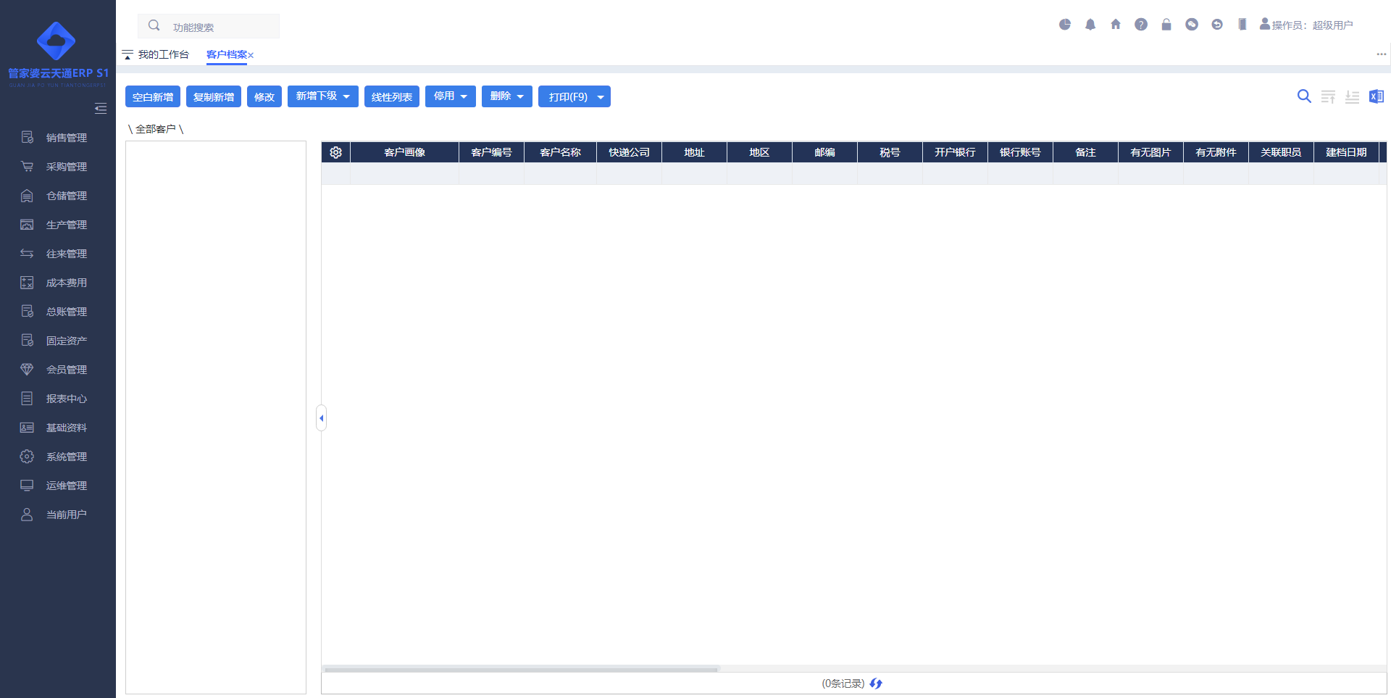
功能描述：一般统称为往来单位档案，用于存储与企业相关的往来单位的信息。
操作说明：
【客户性质】：
- 默认客户档案为客户信息，该信息只能作为客户使用，不能作为供货商使用。
- 如果系统需要将客户作为既是客户又是供货商，则需要将配置“系统管理→系统配置→系统全局配置中“统一客户和供货商””进行勾选。
【客户联系人】：
- 一个客户可以设置最多10个联系人信息。
【其他】：
- 软件中提供新增、修改、删除、停用等多种维护基本信息的操作。
- 支持上传附件。

供货商档案
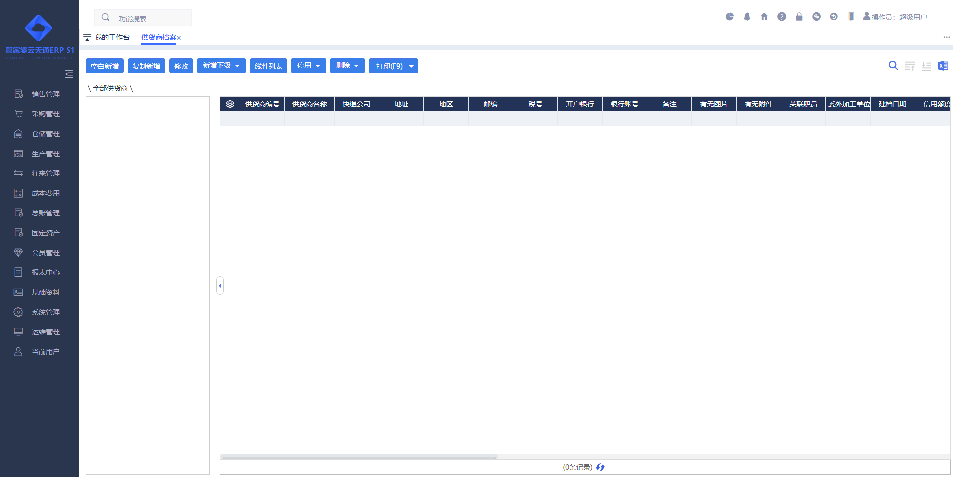
功能描述：大部分功能同客户档案一致可以参照客户档案，多出的是有委外加工单位属性。
【委外加工单位】：委外加工单位是委外加工生成专用的属性，有该属性的供货商才能在委外加工单位中的单据中被选择。

地区档案
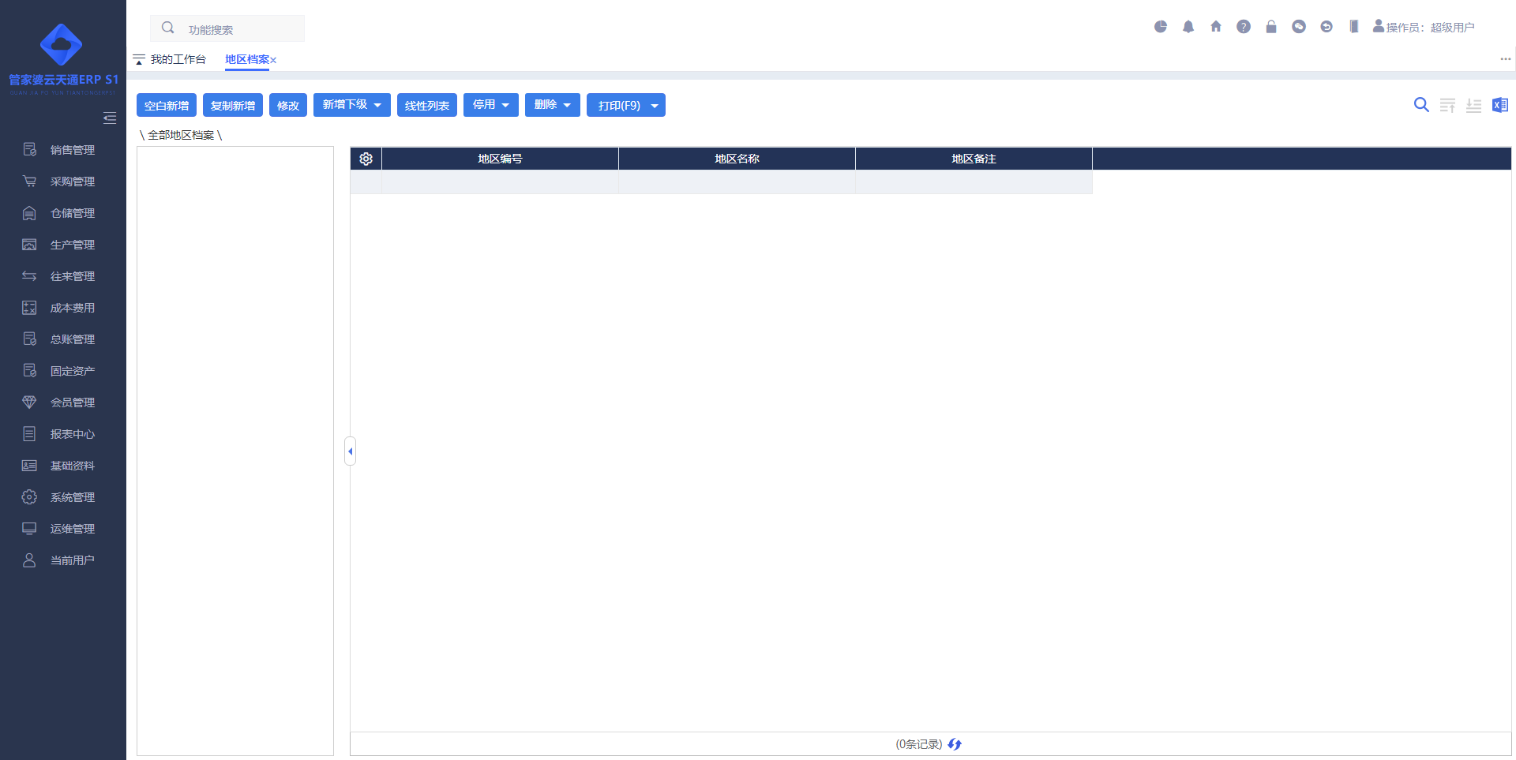
功能描述：用于记录地区的资料。
操作说明：
- 在客户档案和供货商档案中，可以选择往来单位所属的地区。相关报表中可以通过往来单位与地区的关联，统计出地区的业绩。
- 软件中提供新增、修改、删除、停用等多种维护基本信息的操作。

部门档案
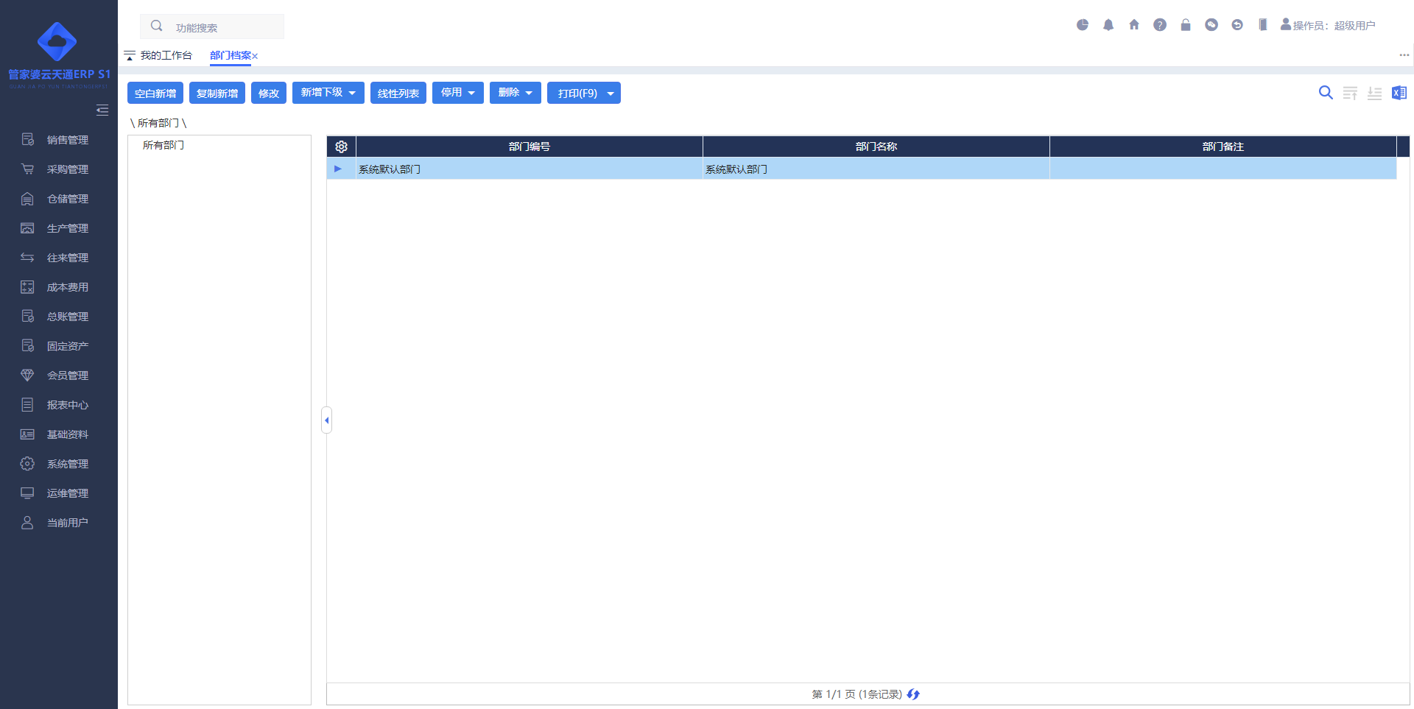
功能描述：用于记录企业内部部门基本信息，一般部门档案与职员档案是结合使用。
操作说明：
- 软件中提供新增、新增下级、修改、删除、停用等多种维护基本信息的操作。

职员档案
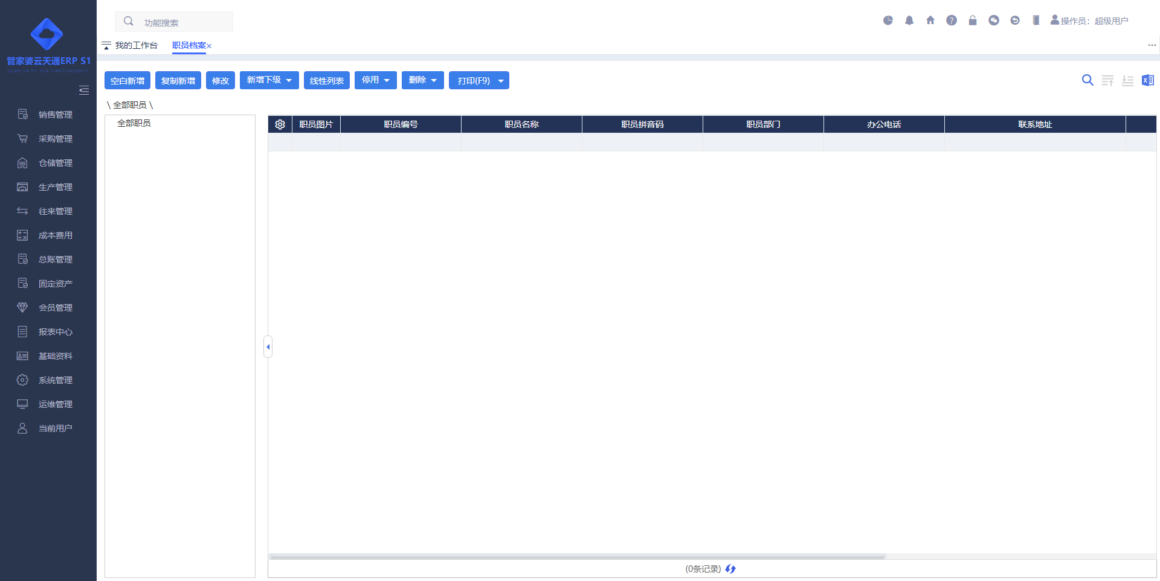
功能描述：用于记录企业内部职员基本信息。
操作说明：
- 建立关于其个人的档案资料，一般部门档案与职员档案是结合使用，在职员档案中可选择其隶属于的部门信息，这样在做单据的时候一旦选择了经手人，就可以自动带出隶属的部门。
- 软件中提供新增、新增下级、修改、删除、停用等多种维护基本信息的操作。

存货仓库
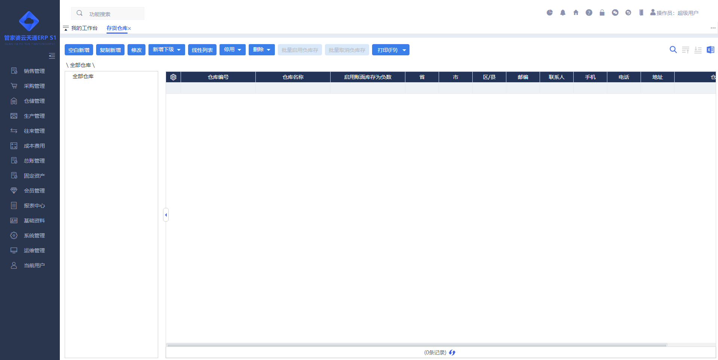
功能描述：用于记录企业内部仓库基本信息。
操作说明：
【整体概述】：
- 众所周知，一个以生产 产品盈利为目的的企业，仓库管理的好坏成为公司管理好坏的一个重要标志。要管理好仓库，首先要建立好存货仓库的基本信息。记录企业不同地区不同存货仓库，根据实际业务准确区分仓库，使业务操作更加规范，库存更加精准。
- 库存管理中通常都是基于仓库和库位的操作，企业所有库存事务涉及的仓库，包括厂内外、租用和销售网点的库房，这些都应纳入系统，明确定义。定义仓库和库位是企业定置管理的重要内容。
- 在设置仓库时，要先定义仓库的类型。在制造业企业，一般可以设置的仓库类型有：材料库、产品库、半成品库、副产品库、废品库、配件库等。仓库数据的设置，可以根据仓库的不同类型来进行，同一种类型也可以根据不同的需求设置多个仓库。
- 软件中提供新增、新增下级、修改、删除、停用等多种维护基本信息的操作。
- 当只有一个仓库档案（或操作员权限范围内只有一个仓库档案）的时候，在业务单据中会自动带出该仓库信息。

货位档案
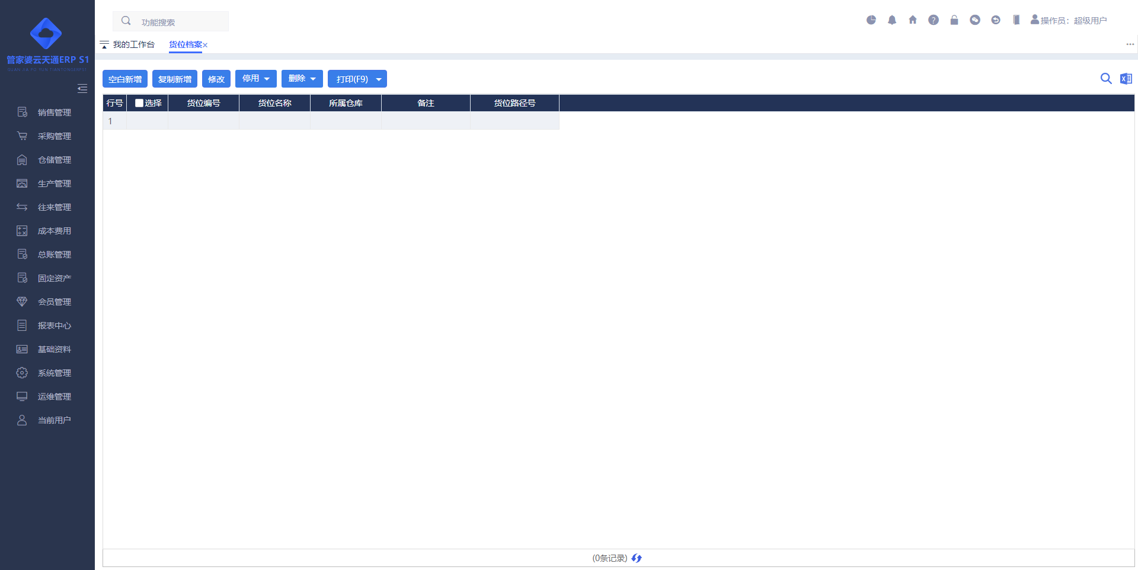
功能描述：用于记录企业内部仓库货位基本信息。
操作说明：
【整体概述】：
- 库位就是指仓库中物料存放的货架，在库区中按地点和功能进行划分，来存放不同类别或处于不同状态的物料。如物料质检前后应该分开存放，就要设置两个库位来区分。库位的设置，可以方便仓库中对物料的组织，以及出入库时对物料的管理。
- 设置库位前，可以先对整个仓库进行分区，即设置库区。在ERP系统中，库区的设置主要以物理方位进行，如东、西、南、北区，或者根据实地的划分，按顺序来分区。
- 每个仓库都可以设置自己的库区和库位。在设置库位时，有一个实际库位与逻辑库位的问题。实际库位是指在工厂仓库中实际存在的库位，比如一个个的货架，可以当作库位。逻辑库位是系统中虚拟设置的库位，在仓库中并不一定有，或者库位的编码与实际的情况没有一一对应，只是考虑到进行库存管理时收发货的方便，以及销售分配的合理性而设置的。当然，在实施ERP时，库位的设置最好是与实际情况相符比较合理，因为这样使库存管理更真实，否则库位对于库存管理来说将是一种“黑匣子”的操作方式。
- 软件中提供新增、新增下级、修改、删除等多种维护基本信息的操作。

币种
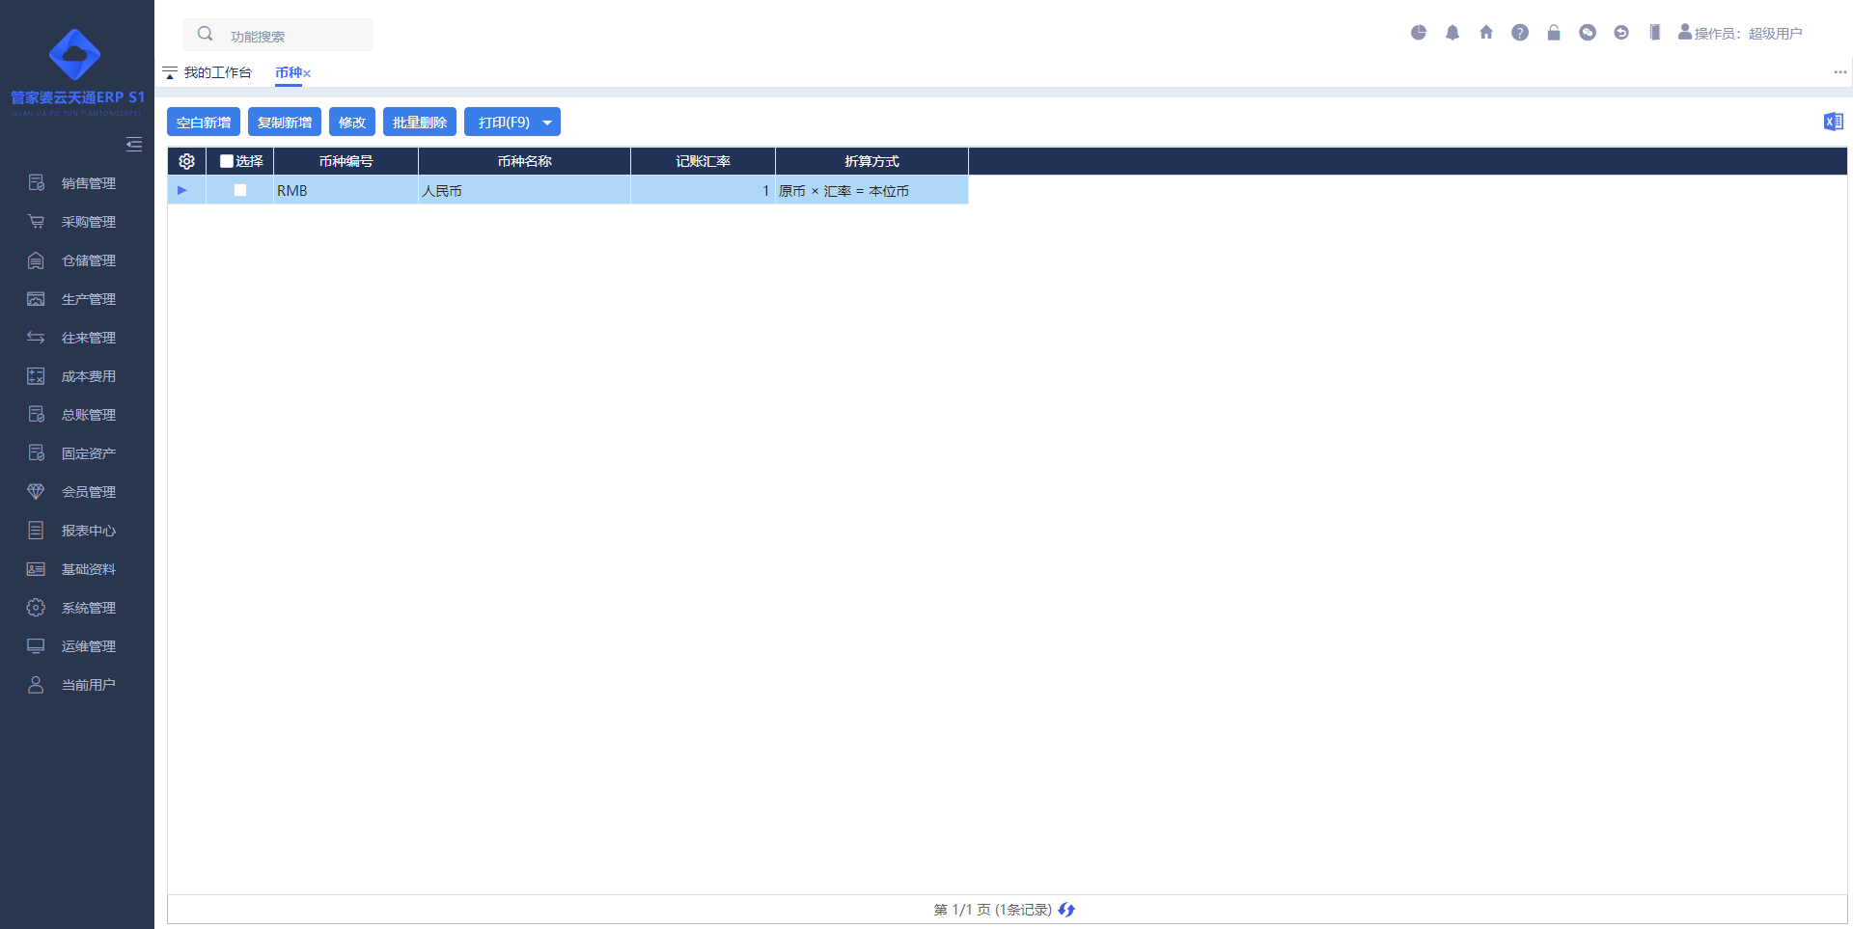
功能描述：启用外币的情况下录入对应的币种和税率。
操作说明：
- 软件中提供新增、新增下级、修改、删除等多种维护基本信息的操作。
- 本位币也提供编号、名称的修改功能。

图片管理
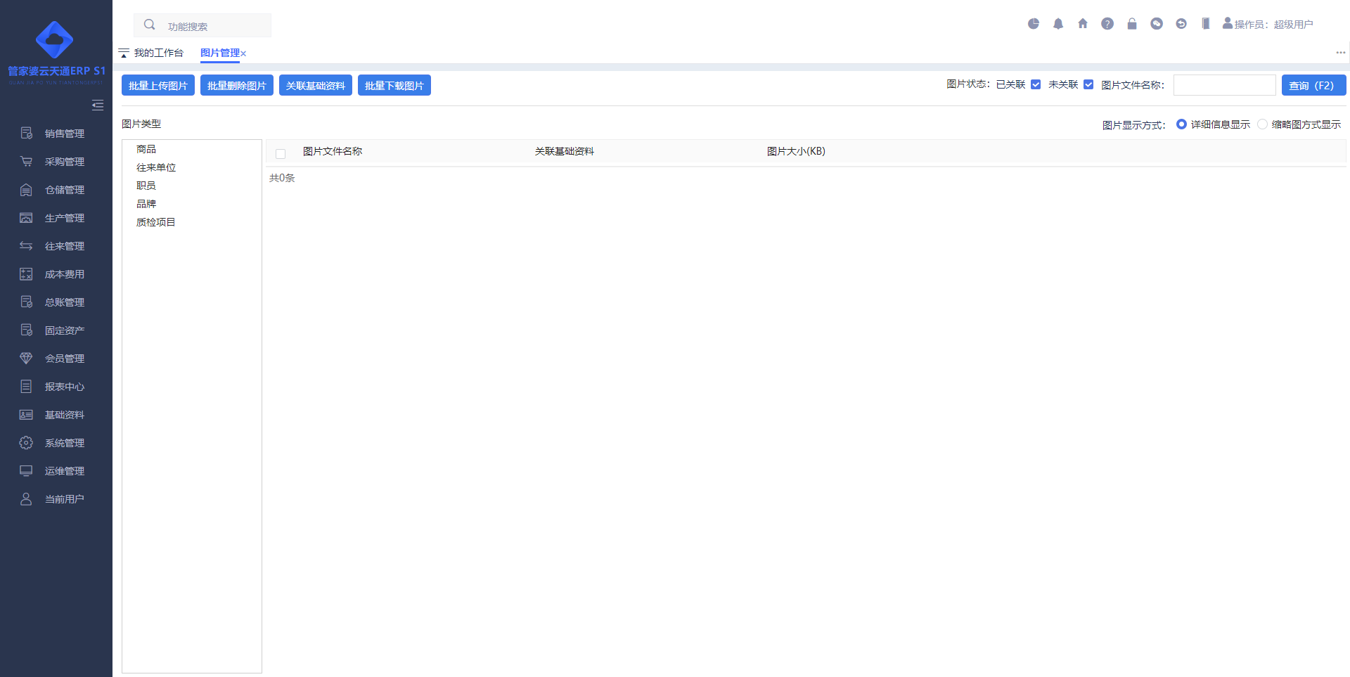
功能描述：按对应基础资料上传图片，并和基础资料进行关联。
操作说明：
- 关于上传的图片系统提供“当前业务数据库”、“WEB服务器下指定文件夹”等多种存储方式，用户可以根据实际情况选择使用哪种存储方式。该选项针对后续上传图片的存储方式有效，不影响此前已经采用其他存储方式上传的图片的正常使用。例如：此前采用“当前业务数据库”存储方式上传了10张图片，后续切换为“管家婆云盘”又上传了20张图片，后续有切换为“当前业务数据库”存储方式上传了5张图片，那么此时数据库中存储了15张图片，管家婆云盘中存储了20张图片。为了图片存储的规范统一，建议不要随意切换存储方式。
- 备注：WEB服务器下指定文件夹：是存放到当前虚拟目录(网站)安装目录下的“UploadFiles”文件夹下，如果该目录不能访问请注意检查是不是该文件单没有访问的权限。
- 图片管理中支持：批量上传图片，批量删除图片，图片关联基础资料，支持维护商品/往来单位/职员/品牌的图片信息。
- 图片管理中“详细信息显示”和“缩略图方式显示”两种展示方式随意切换。
- 通过Excel导入商品的时候，支持直接关联“图片管理”中的图片。
- 商品档案中同时支持关联：本地图片、业务数据库中上传的图片、云盘中上传的图片。
- 商品档案中不再只能是第一张图片为默认图片，用户自己定义其中任何一张为默认图片(即在单据报表界面、打印、导出时显示的图片)。
- 批量下载图片，可以将已经上传的图片再下载会本地进行存储。

快递公司档案
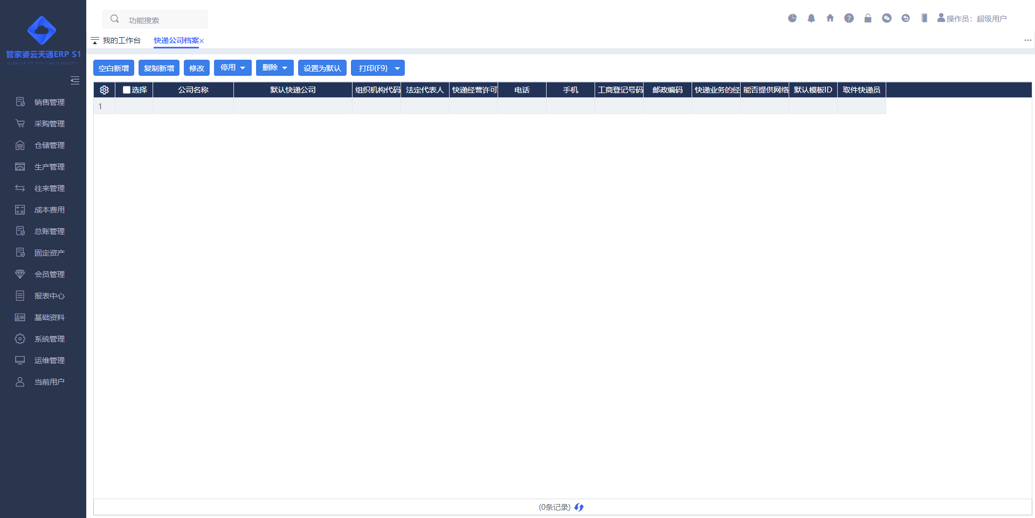
功能描述：设置快递公司信息，用于销售类单据的快递单打印。
操作说明：
- 软件中提供新增、修改、删除、设置默认等多种维护基本信息的操作。

常用摘要
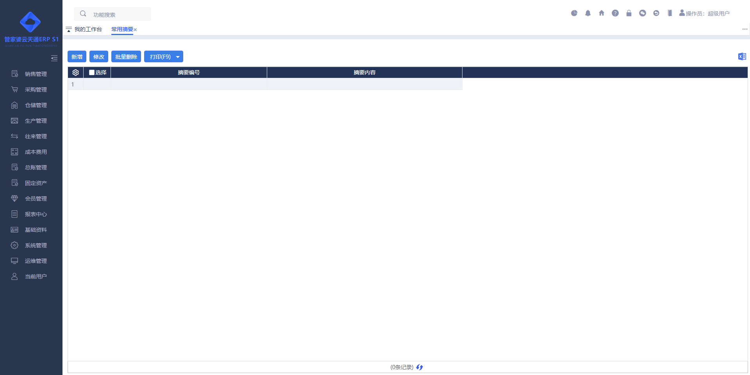
功能描述：单据中常用摘要信息，可在此记录，做单时可快捷的选出，从而提高开单效率。
操作说明：
- 软件中提供新增、新增下级、修改、删除等多种维护基本信息的操作。

常用说明
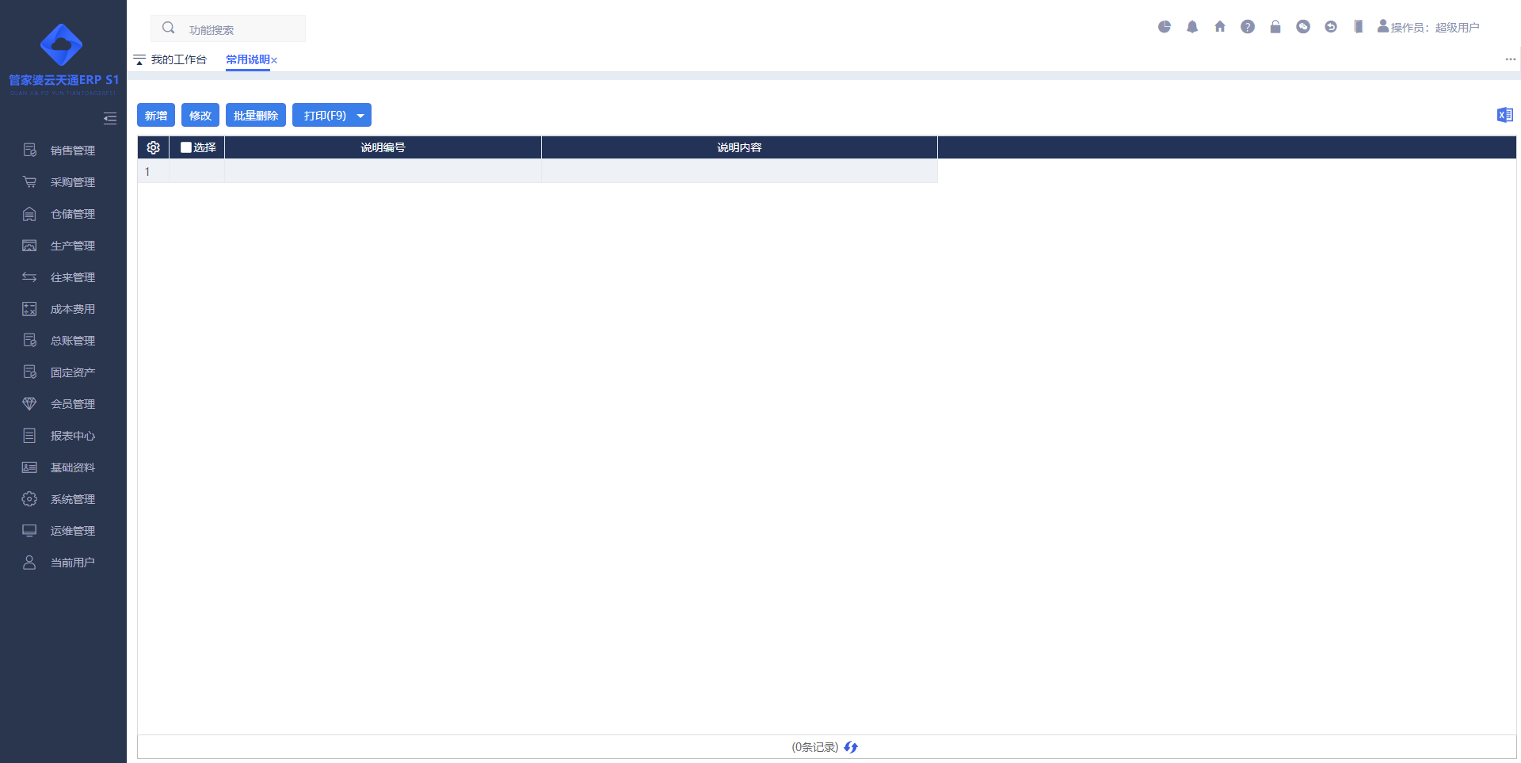
功能描述：单据中常用的说明信息，可在此记录，做单时可快捷的选出，从而提高开单效率。
操作说明：
- 软件中提供新增、新增下级、修改、删除等多种维护基本信息的操作。

常用文本自定义
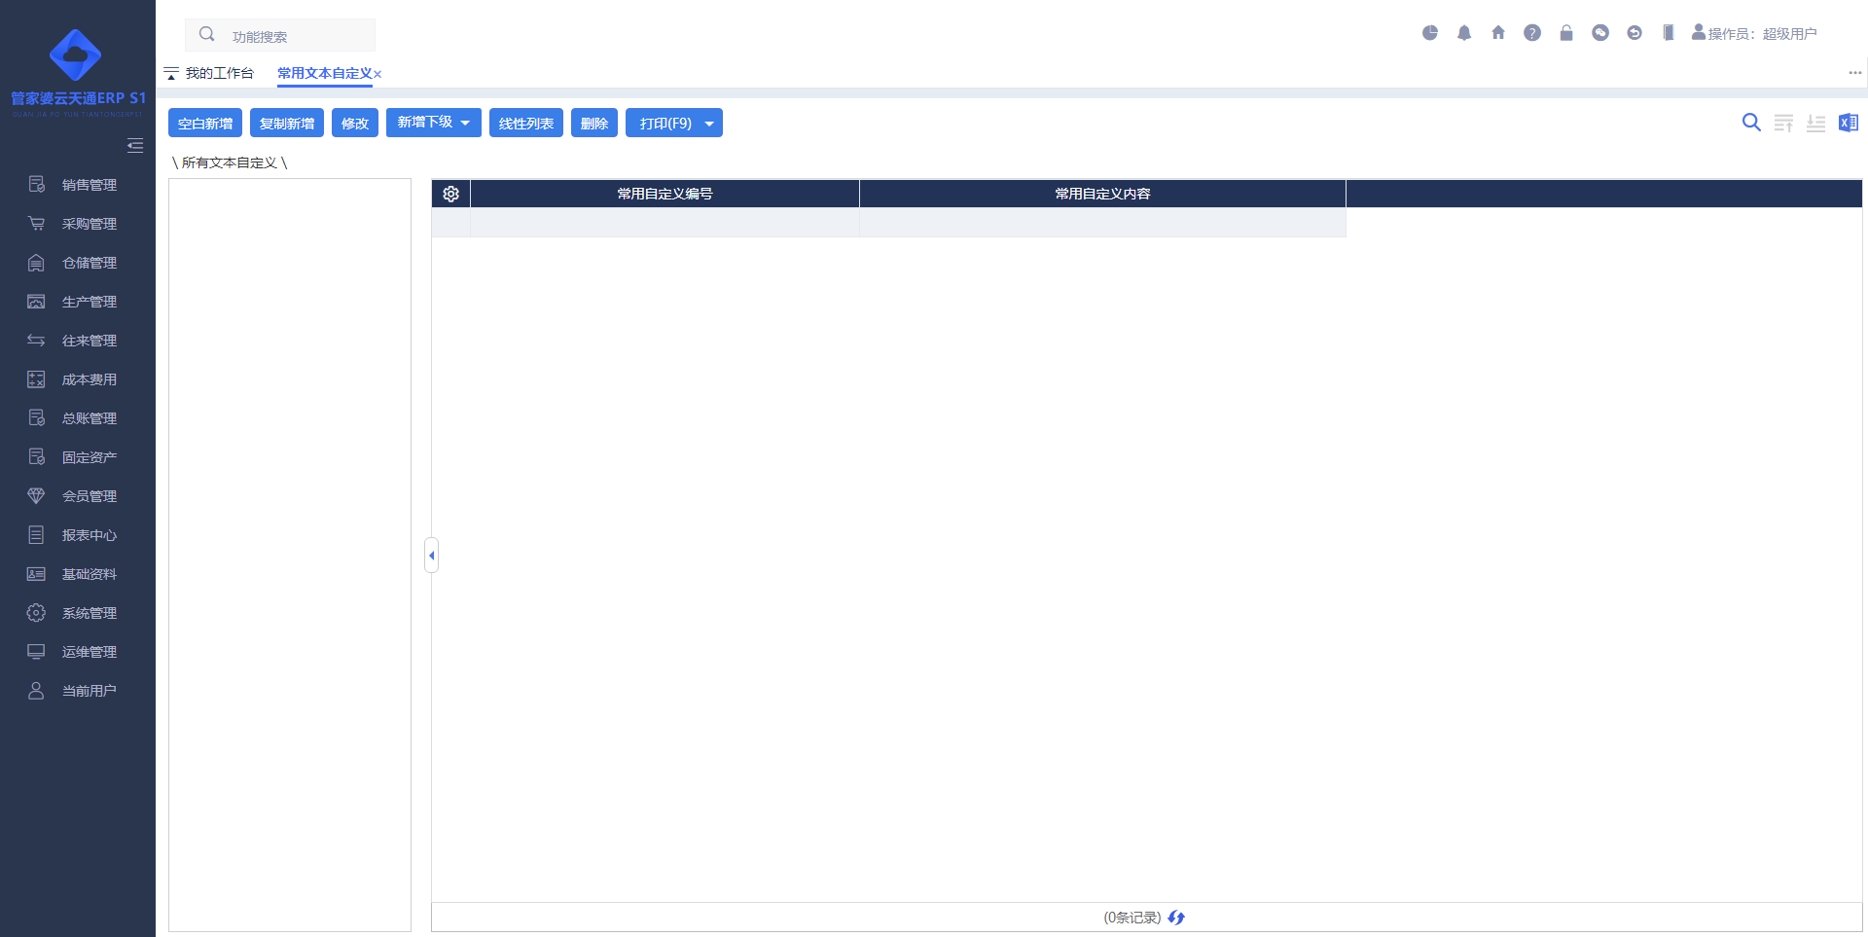
功能描述：单据中常用的文本自定义，可在此记录，与基础资料、单据文本选择关联使用。
操作说明：
- 软件中提供新增、新增下级、修改、删除等多种维护基本信息的操作。
- 常用文本选择器显示常用文本自定义树形/线性列表。

项目档案

费用档案
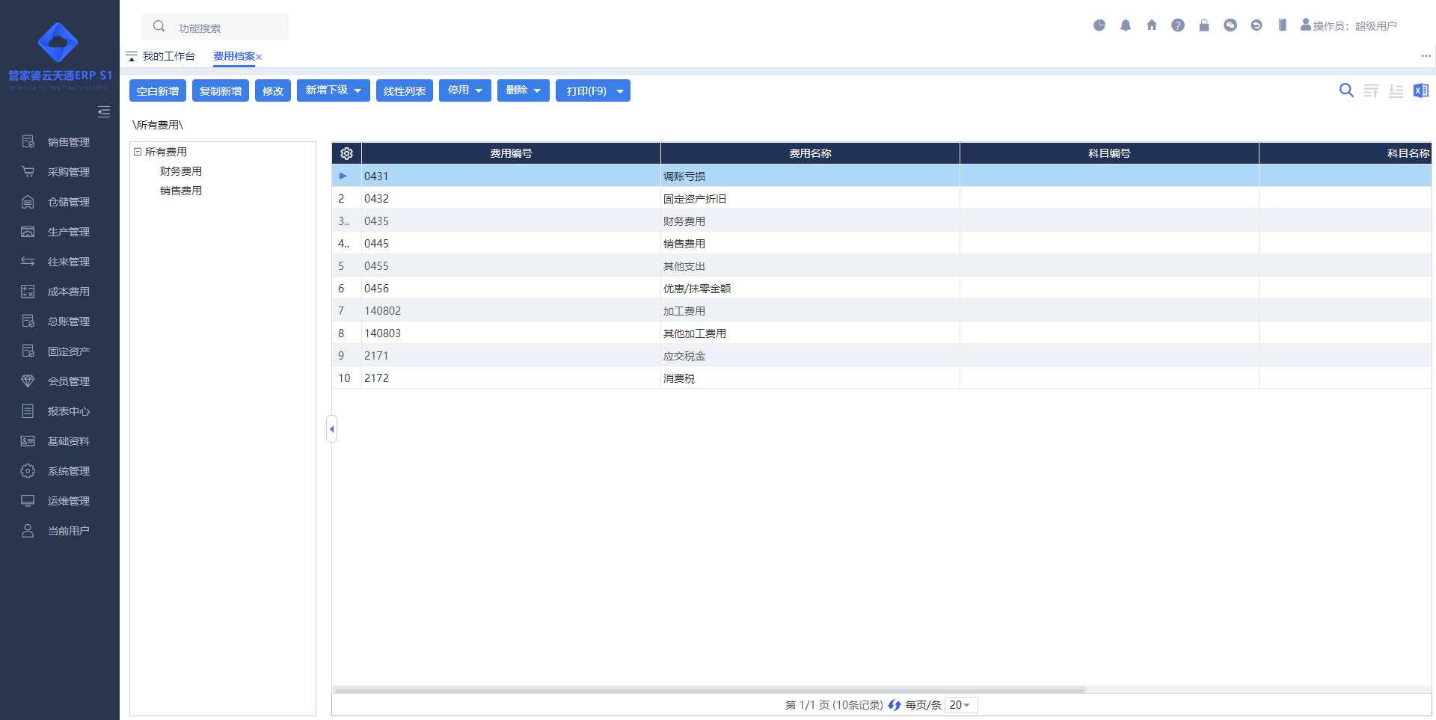
功能描述：管理相关费用目录。
操作说明：
- 软件中提供新增、新增下级、修改、删除等多种维护基本信息的操作。
- 可以选择各费用对应的科目。

收入档案
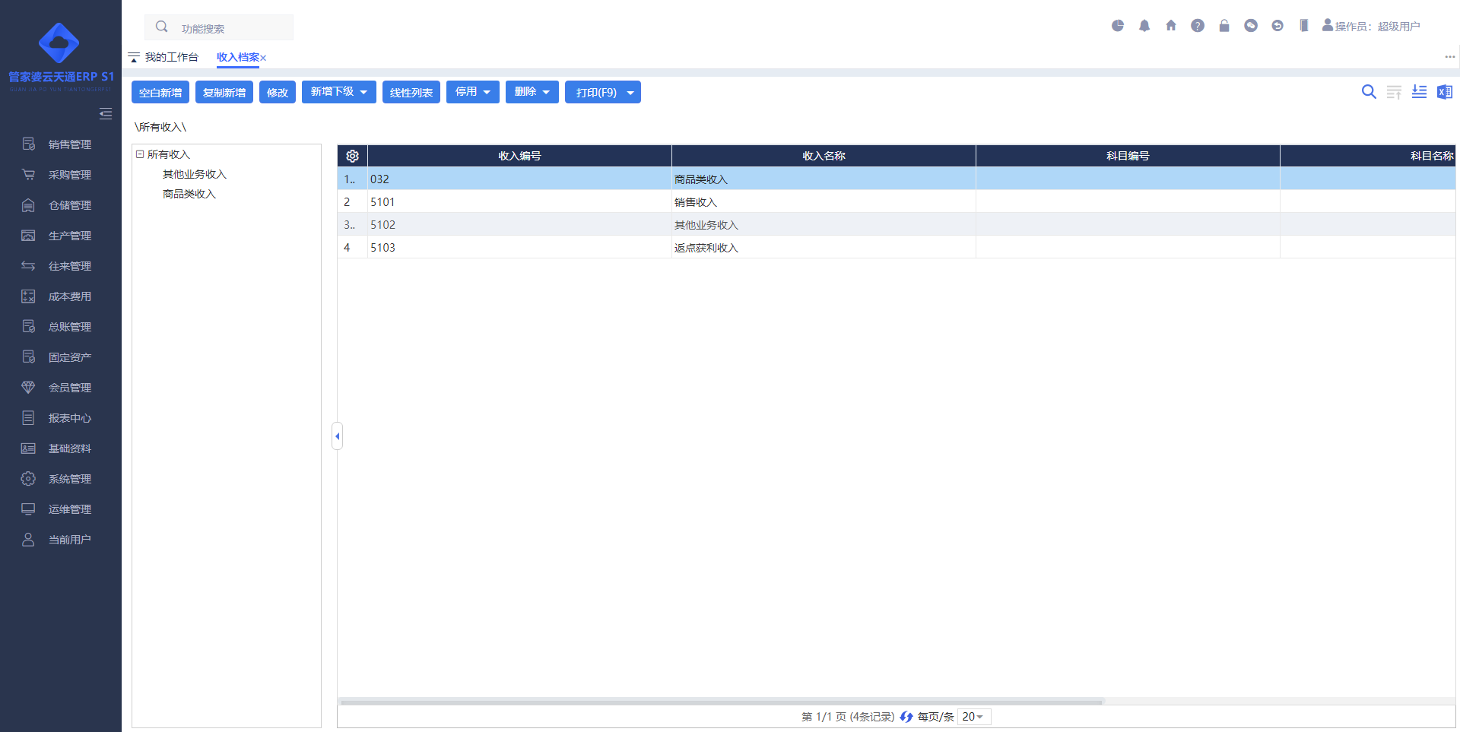
功能描述：管理相关收入目录。
操作说明：
- 软件中提供新增、新增下级、修改、删除等多种维护基本信息的操作。
- 可以选择各收入对应的科目。

账户档案
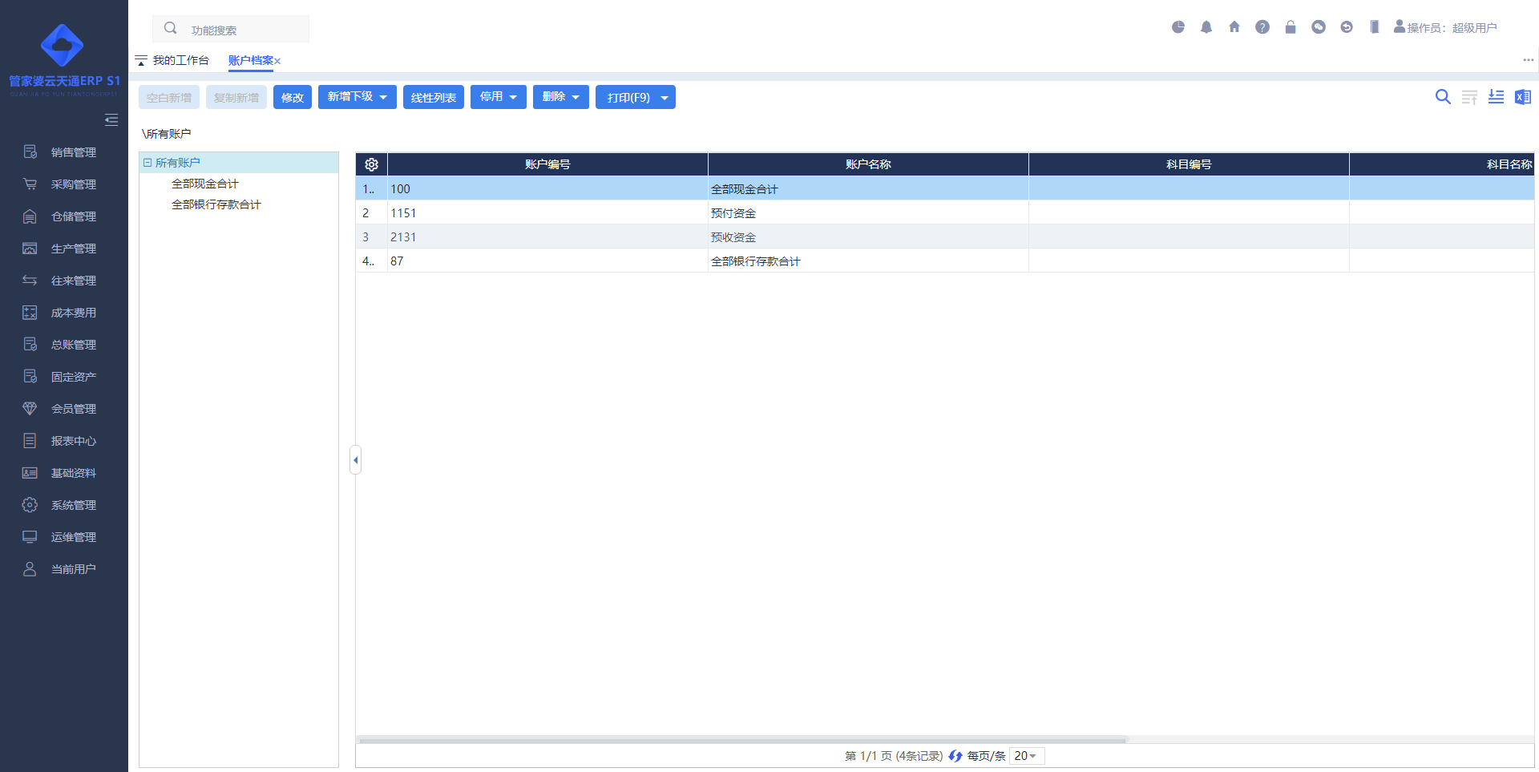
功能描述：管理相关账户目录。
操作说明：
- 软件中提供新增、新增下级、修改、删除等多种维护基本信息的操作。
- 只能在“全部现金合计 或 全部银行存款合计”下增加对应的账户信息。
- 可以选择各账户对应的科目。

生产类别档案
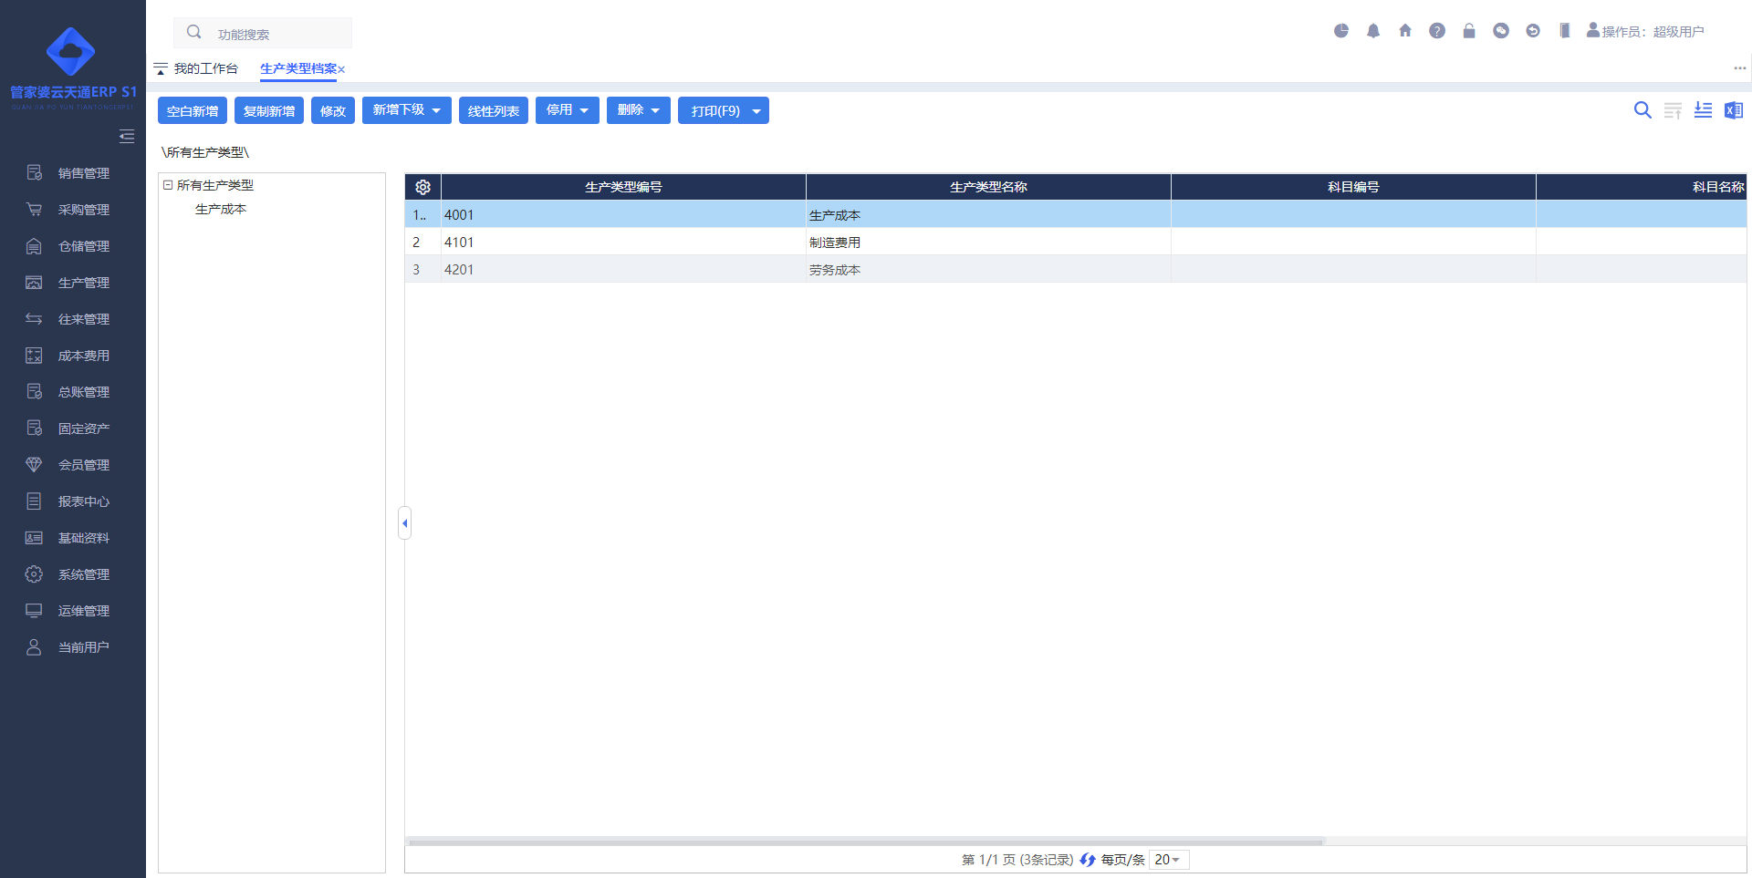
功能描述：管理相关生产类别目录。
操作说明：
- 软件中提供新增、新增下级、修改、删除等多种维护基本信息的操作。
- 可以选择各生产类别对应的科目。

业务期初

业务期初总览
“基本信息”为系统建立了所有流通元素的档案，而“业务期初”是标明每一种基本信息在开账前的一个时间点上的量化状况。“业务期初”包含：账面库存期初、车间物料期初、委外加工物料期初、应收期初、应付期初、其他业务期初、现金银行期初数据的录入，从而生成期初资产负债表。

账面库存期初
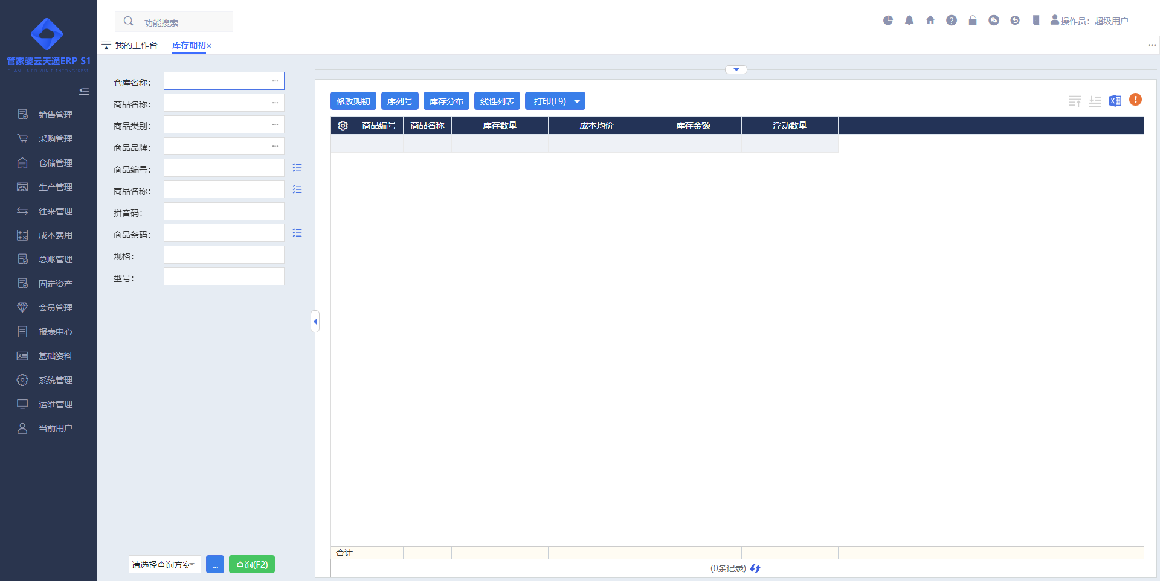
功能描述：是指在系统使用之前，目前各仓库中每种正常商品的数量、成本单价及金额。
操作说明：
【整体概述】：该功能首先打开统计所有仓库和所有商品的库存期初数据的报表，需要针对单个仓库设置每个商品的库存期初数据。
【修改期初】：
- 左侧查询条件中选择需要录入库存期初的一个具体仓库。
- 双击打开某行商品，或者点击【修改期初】，在库存期初编辑界面录入期初货位、数量、平均单价、金额、序列号信息保存即可。
- 不用的成本算法、启用的不同配置“物流单据商品采用生产日期；物流单据商品采用效期至；物流单据商品采用批号；启用自由项；系统采用序列号严密管理模式；序列号关联货位、自由项、批次批号”录入界面会有不同。
- 当启用了“生产日期、效期至、批号、自由项、手工指定”等会将商品按对应维度进行数据录入的时候合计数量会根据录入各维度录入的数量自动进行合计处理。
【Excel导入】：
- 也可进行Excel数据导入。
- 导入的时候可以按基本计量单位进行导入，也能按非基本计量单位进行导入；
- 按金额方式导入：当按金额方式进行导入的时候是通过“金额÷数量”来计算商品单价的。
★注意事项：开账后禁止修改账面库存期初；年结存、系统重建、系统反开账后回到期初状态下可修改账面库存期初。

车间物料期初
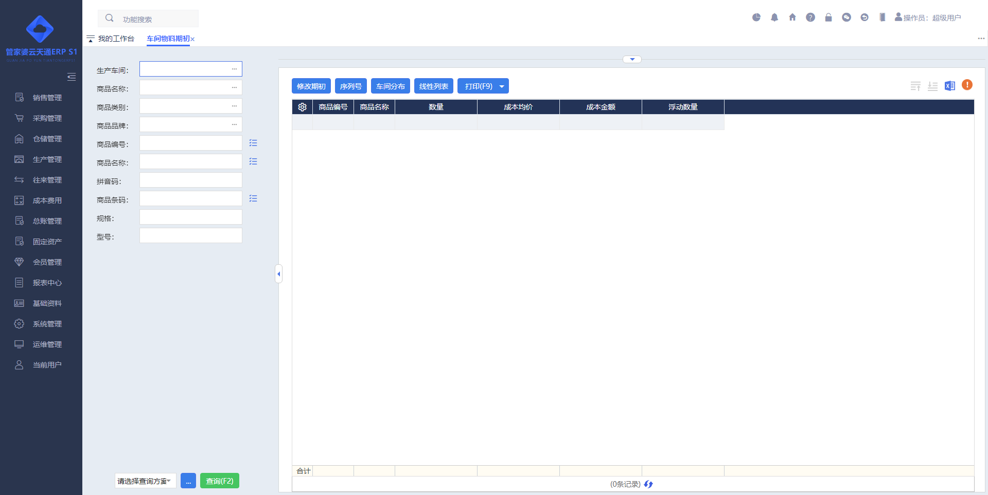
功能描述：车间物料期初是指在系统使用之前，目前各车间中物料的数量、成本单价及金额。
操作说明：
【整体概述】：该功能首先打开统计所有车间和所有物料的库存期初数据的报表，需要针对单个车间设置每个物料的车间物料期初数据。
【修改期初】：
- 左侧查询条件中选择需要录入车间物料期初的某一个车间。
- 双击打开某行商品，或者点击【修改期初】，在车间物料期初编辑界面录入期初数量、平均单价、金额信息保存即可。
- 当启用了“生产日期、效期至、批号、自由项、手工指定”等会将商品按对应维度进行数据录入的时候合计数量会根据录入各维度录入的数量自动进行合计处理。
【Excel导入】：
- 可进行Excel数据导入。
- 按金额方式导入：当按金额方式进行导入的时候是通过“金额÷数量”来计算商品单价的。
★注意事项：开账后禁止修改车间物料期初；年结存、系统重建、系统反开账后回到期初状态下可修改账面库存期初。

期初在产品
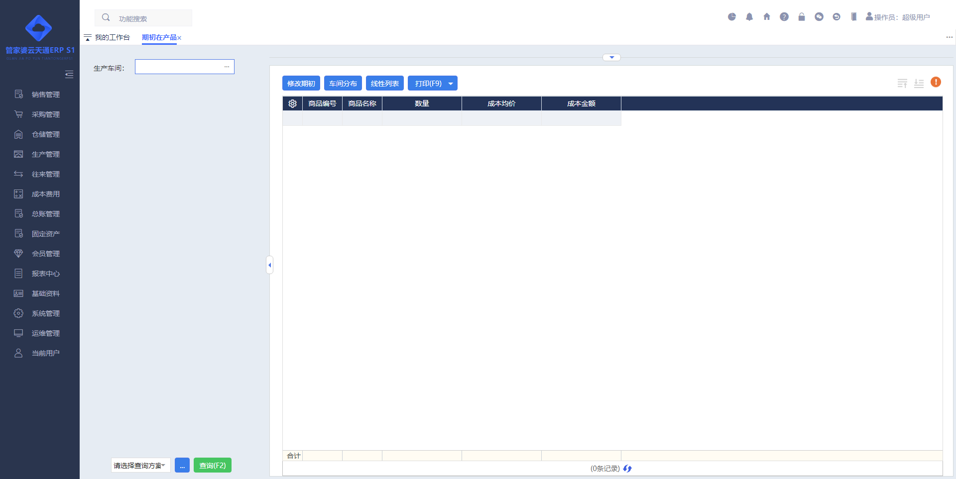
功能描述：期初在产品是指在系统使用之前，目前各车间已生产未验收产成品的数量、成本。
操作说明：
【修改期初】：
- 左侧查询条件中选择需要录入车间产成品期初的某一个车间。
- 双击打开某行商品，或者点击【修改期初】，在车间物料期初编辑界面录入期初数量、平均单价、金额信息保存即可。
★注意事项：开账后禁止修改期初在产品期初；年结存、系统重建、系统反开账后回到期初状态下可修改账面库存期初。

委外加工物料期初
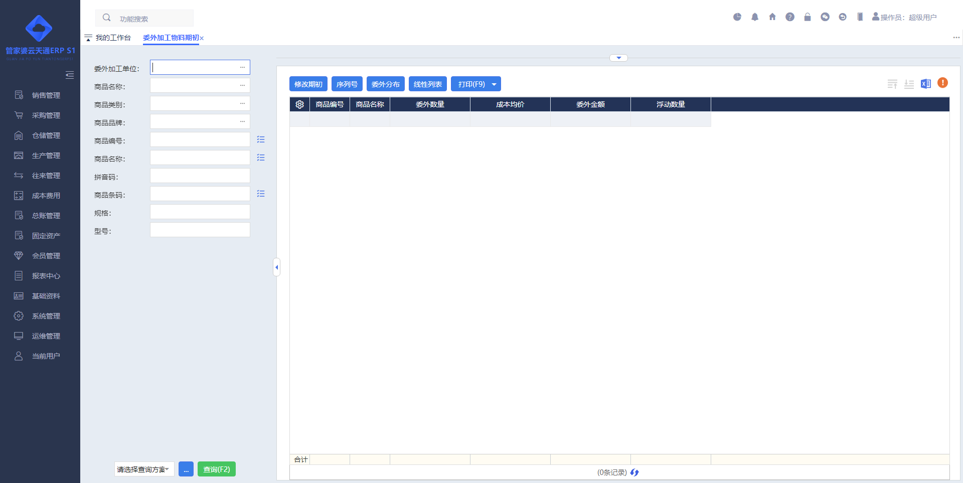
功能描述：是指在系统使用之前，委托各加工单位物料的数量、成本单价及金额。
操作说明：
【整体概述】：该功能首先打开统计所有委外加工单位和所有物料的库存期初数据的报表，需要针对单个委外加工单位设置每个物料的委外加工单位期初数据。
【修改期初】：
- 左侧查询条件中选择需要录入车间物料期初的某一个委外加工单位。
- 双击打开某行商品，或者点击【修改期初】，在委外加工物料期初编辑界面录入期初数量、平均单价、金额信息保存即可。
- 当启用了“生产日期、效期至、批号、自由项、手工指定”等会将商品按对应维度进行数据录入的时候合计数量会根据录入各维度录入的数量自动进行合计处理。
【Excel导入】：
- 可进行Excel数据导入。
- 按金额方式导入：当按金额方式进行导入的时候是通过“金额÷数量”来计算商品单价的
★注意事项：开账后禁止修改委外物料期初；年结存、系统重建、系统反开账后回到期初状态下可修改账面库存期初。

应收期初查询
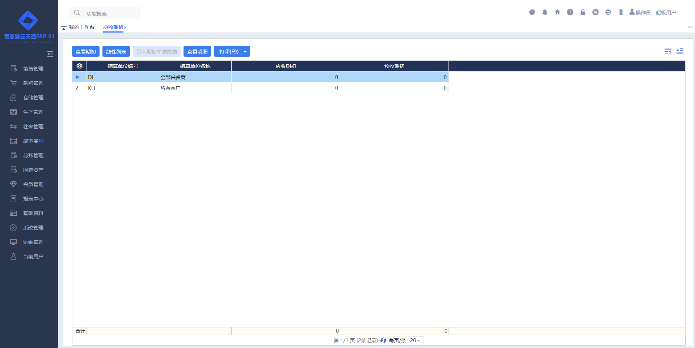
功能描述：应收期初查询统计了在系统使用前，目前与各往来单位之间的应收账款情况。
操作说明：
【整体概述】：应收期初不能直接录入往来单位余额需要通过引入期初单据来实现期初数据的录入。
【录入单据】：在“基础资料→业务期初→期初单据”中根据实际情况录入对应的期初未结算完，并且挂应收账款类的期初单据。
【引入期初单据数据】：在“基础资料→业务期初→应收期初查询”中点击【引入期初单据数据】，系统将会把所有期初单据对应的各往来单位的应收期初余额引入，完成应收期初数据的录入。
★注意事项：开账后禁止引入应收期初；年结存、系统重建、系统反开账后回到期初状态下可重新引入应收期初。

应付期初查询
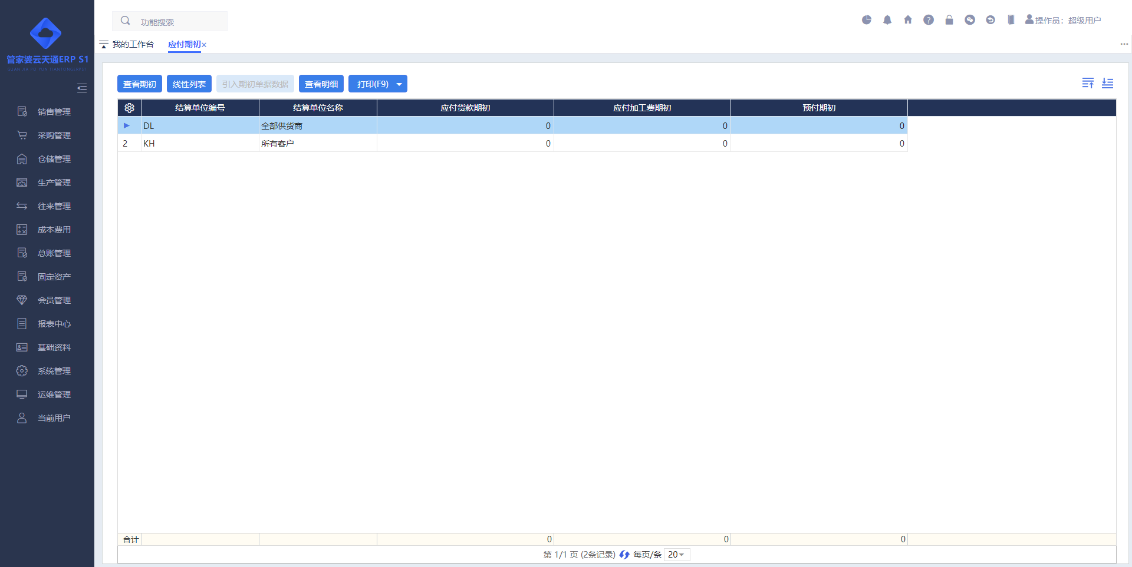
功能描述：应付期初查询统计了在系统使用前，目前与各往来单位之间的应付账款情况。
操作说明：
【整体概述】：应付期初不能直接录入往来单位余额需要通过引入期初单据来实现期初数据的录入。
【录入单据】：在“基础资料→业务期初→期初单据”中根据实际情况录入对应的期初未结算完，并且挂应付账款类的期初单据。
【引入期初单据数据】：在“基础资料→业务期初→应付期初查询”中点击【引入期初单据数据】，系统将会把所有期初单据对应的各往来单位的应付期初余额引入，完成应付期初数据的录入。
★注意事项：开账后禁止引入应付期初；年结存、系统重建、系统反开账后回到期初状态下可重新引入应付期初。

其他业务期初
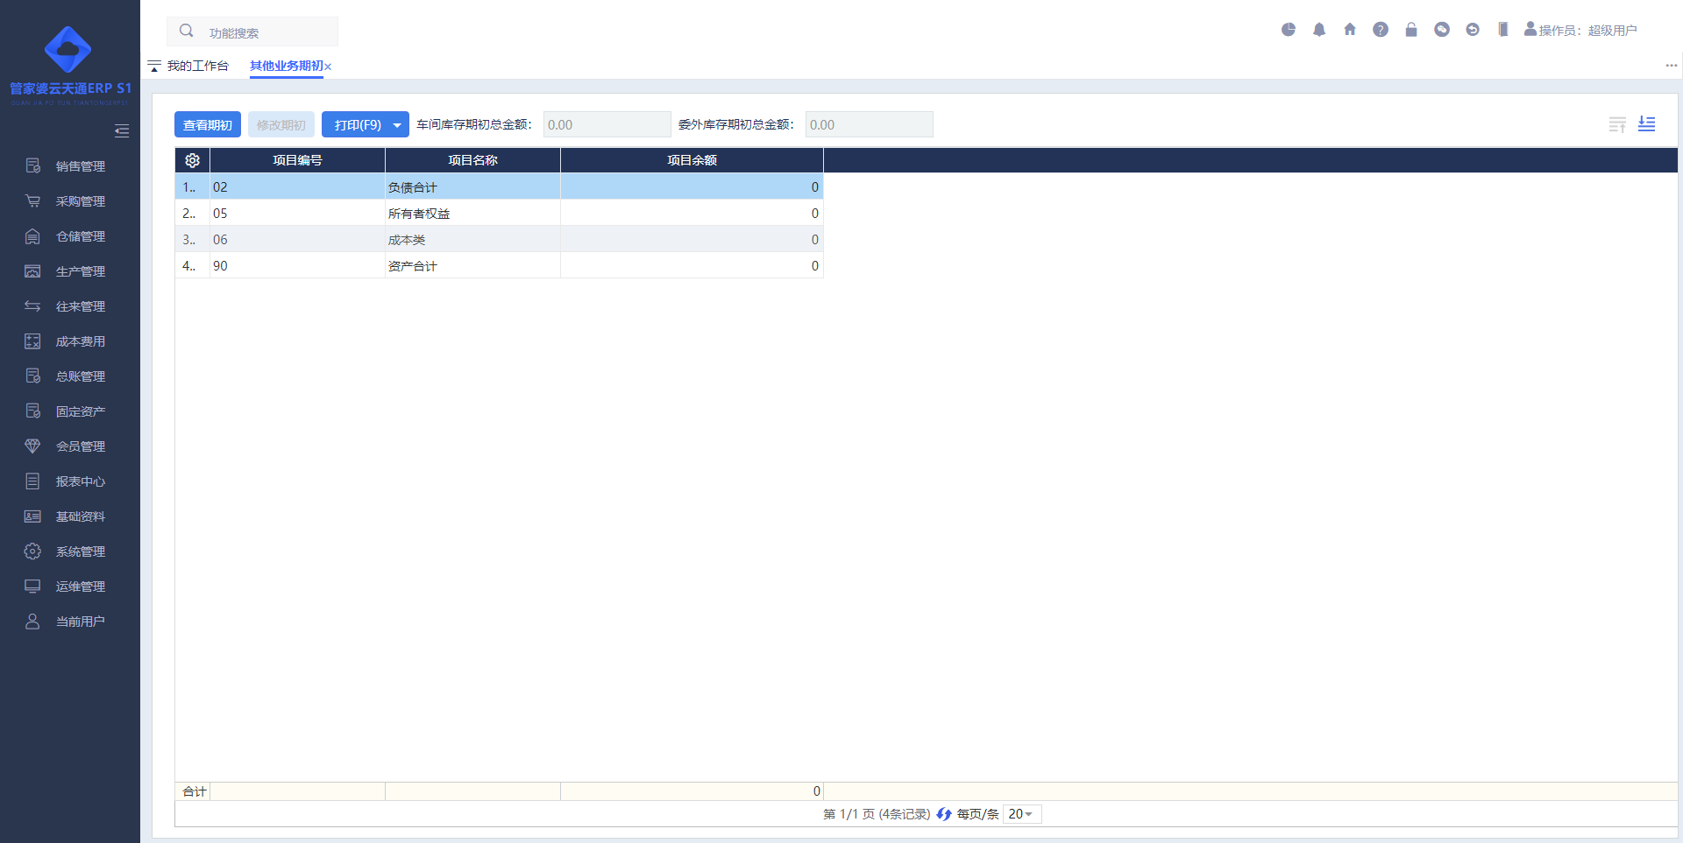
功能描述：包括实收资本等所有者权益、待摊费用、应交税金、其他应收(付)等数据的录入。
操作说明：
【修改期初】：双击打开某行项目，或者点击【修改期初】，在其他业务期初编辑界面录入余额即可。
★注意事项：开账后禁止修改其他业务期初；年结存、系统重建、系统反开账后回到期初状态下可修改其他业务期初。

现金银行期初
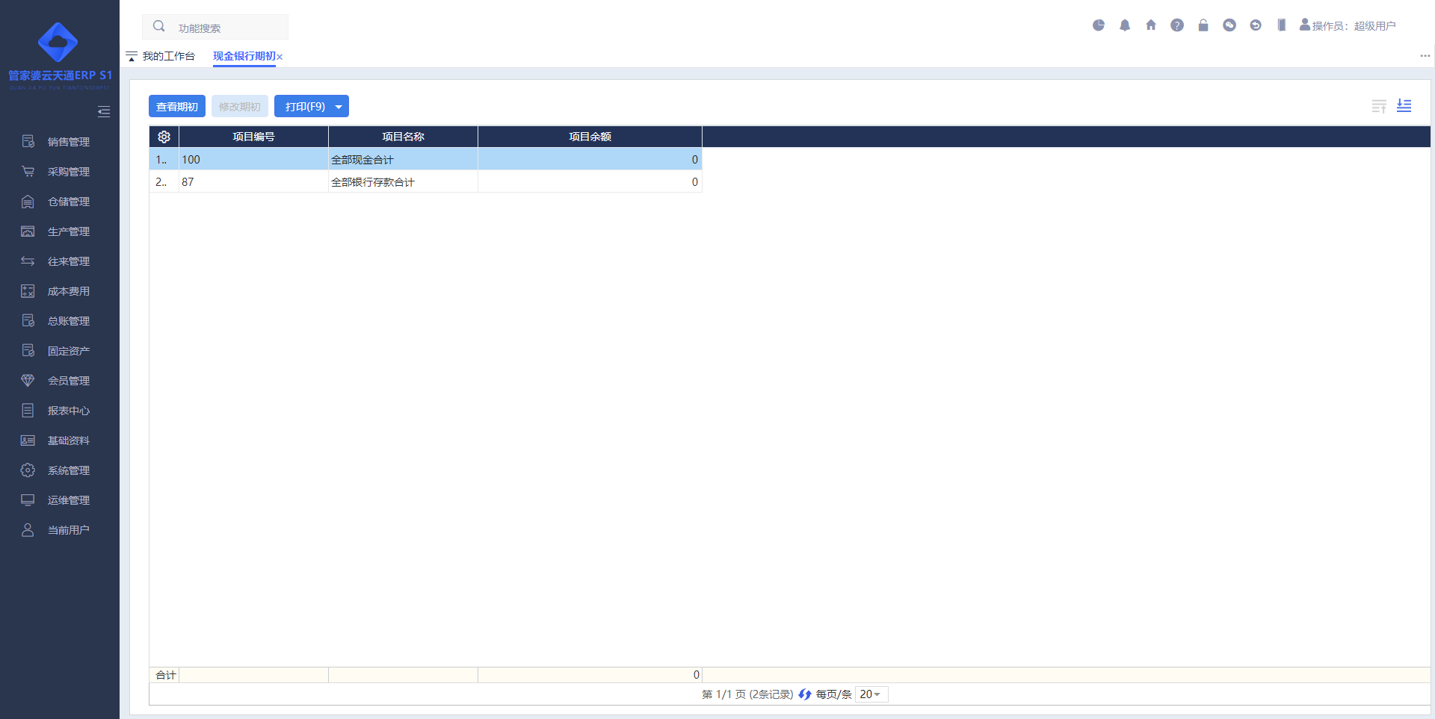
功能描述：对于现金、各个银行账户的期初数据录入。
操作说明：
【修改期初】：双击打开某行项目，或者点击【修改期初】，在其他业务期初编辑界面录入余额即可。
★注意事项：开账后禁止修改现金银行期初；年结存、系统重建、系统反开账后回到期初状态下可修改现金银行期初。

期初单据

期初单据总览
系统开账前通过期初单据来录入期初应收应付相关的数据，使期初往来账数据不仅仅是一个期初余额，而是有历史单据明细。方便用户在系统中能够将期初和开账后业务进行有效关联，对于期初往来账的业务有据可依。
这也是为什么我们在系统〖基础资料--基本信息--业务期初--应收期初查询和应付期初查询〗不能直接录入期初数据的原因。
所有的期初单据只会影响往来期初余额，对库存、现金银行账户余额等没有任何影响。系统提供以下期初未结算单据。

单据类型
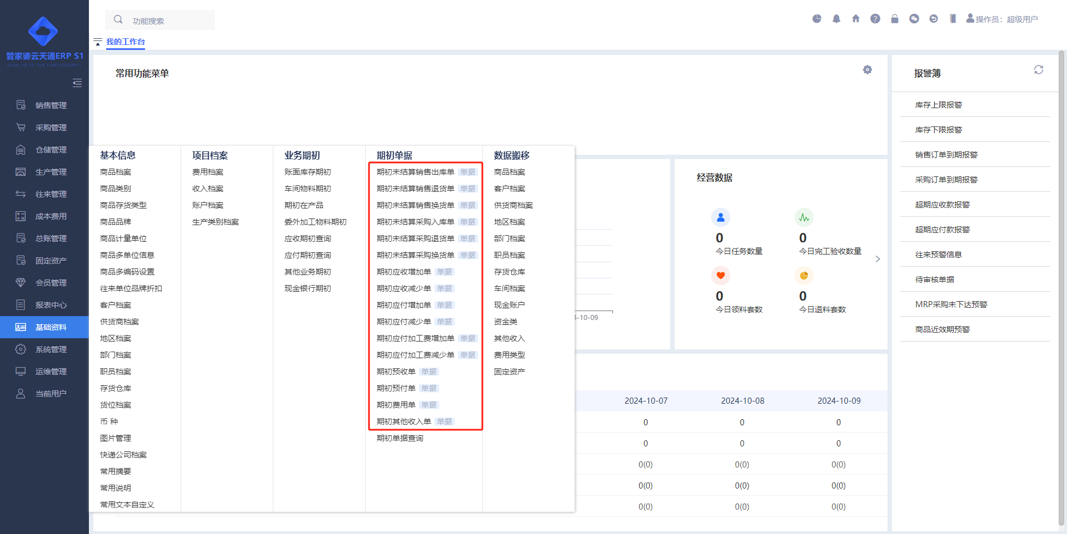
功能描述：录入各种涉及到期初的业务单据。
操作说明：
- 不同的期初业务单据对于往来的影响是不同的。
- 期初业务单据分为用户手工录入和年结存自动生成或结转下来的期初单据，其中手工录入单据能进行修改、删除操作；年结存自动生成或结转下来的期初单据只能进行删除操作。
- 具体单据影响如下：
- 期初未结算销售出库单：正式使用系统前，或者年结存前因销售业务挂应收款，而未按单据或者按商品结算完的销售出库单。使用此单据记录期初应收账款，可帮助用户追溯到具体业务发生时的相关信息。
- 期初未结算销售退货单：和期初未结算销售出库单同理。
- 期初未结算销售换货单：和期初未结算销售出库单同理。
- 期初未结算采购入库单：正式使用系统前，或者年结存前因采购业务挂应付账款，而未按单据或者按商品结算完的采购入库单。使用此单据记录期初应付账款，可帮助用户追溯到具体业务发生时的相关信息。系统开账使用后可对其进行结算。
- 期初未结算采购退货单：和期初未结算采购入库单同理。
- 期初未结算采购换货单：和期初未结算采购入库单同理。
- 期初应收增加单：相比期初未结算采购类单据和期初未结算销售类单据而言，期初应收/应付类单据则无需记录具体的业务情况。使用此单据记录期初应收/应付账款，比较简单，系统开账使用后也可对其进行结算。若不需要关心具体业务发生情况，可采用此种方式，特别是对新用户正式使用系统前期初往来账的梳理和录入环节，可以节省大量的工作时间。
- 期初应收减少单：和期初应收增加单同理。
- 期初应付增加单：和期初应收增加单同理。
- 期初应付减少单：和期初应收增加单同理。
- 期初应付加工费增加单：和期初应收增加单同理，只是处理的是对象为委外加工单位。
- 期初应付加工费减少单：和期初应收增加单同理，只是处理的是对象为委外加工单位。
- 期初预收单：和期初应收增加单同理。
- 期初预付单：和期初应收增加单同理。
- 期初费用单：正式使用系统前，或者年结存前因费用发生产生的应收账款或者应付账款(受系统管理--单据配置--其他单据配置--费用单核算客户时计入应收影响)，而又未按单据或者按商品结算完的费用单。使用此单据记录期初应收账款或者应付账款，可帮助用户追溯到具体业务发生时的相关信息。
- 期初其他收入单：和期初费用单同理。
【支持Excel进行导入的单据】：期初应收款增加单、期初应收款减少单、期初应付款增加单、期初应付款减少单、期初预收款单、期初预付款单。

期初单据查询
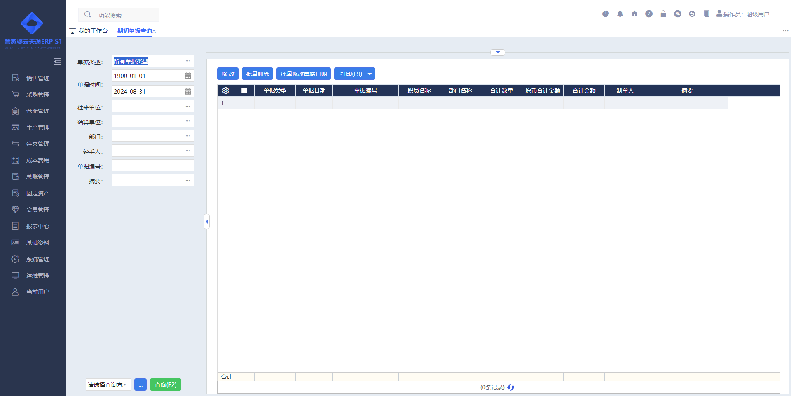
功能描述：对期初单据进行修改、删除等操作，包括手动录入和系统自动生成的期初单据。
操作说明：
【统计以下期初单据类型】：期初未结算销售出库单、期初未结算销售退货单、期初未结算销售换货单、期初未结算采购入库单、期初未结决算采购退货单、期初未结算采购换货单、期初应收增加单、期初应收减少单、期初应付增加单、期初应付减少单、期初应付加工费增加单、期初应付加工费减少单、期初预收款单、期初预付款单、期初费用单、期初其他收入单、期初会员储值充值单、期初会员批量储值充值单。

数据搬移
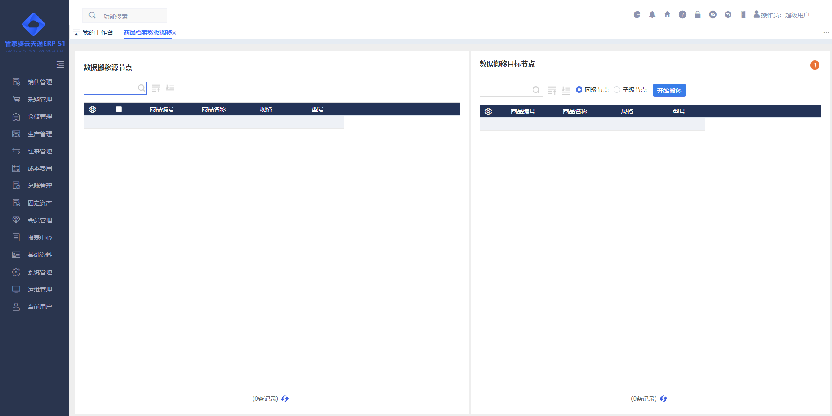
功能描述：数据搬移能够帮助用户更好的管理基础资料，实现信息重新分类业务调整的需要。
操作说明：
【整体概述】：
- 比如在期初建账时基本信息分类错误、实际业务中业务范围发生变化、公司组织机构重组等情况。这时就需要对各基础资料的分类进行调整和重组。
- 系统支持数据搬移的基础资料有：商品档案、客户档案、供货商档案、地区档案、部门档案、职员档案、存货仓库、车间档案、现金账户、资金类、其他收入、费用类型、固定资产。
- 以商品档案举例，进行功能讲解
- 数据搬移源节点：即您需要搬移的商品原来所在的位置。
- 数据搬移目标节点：即您需要把商品搬移到的位置。
- 【查找】：通过商品编号、商品名称、规格、型号查找需要搬移源节点或者目标节点。
- 同级节点：同类型节点进行搬移。将源结点的信息搬移到目标结点的同级。比如：父级节点搬移到父级节点，子级节点搬移到子级节点。
- 子级节点：将源结点的信息搬移到目标结点的下一级。比如：上级节点向下级节点进行搬移或是下级节点向上级节点的类型搬移。
- 客户、供货商数据搬移提供齿轮扩展功能，方便用户将自己关心的信息扩展出来。
- 数据搬移操作步骤：
- 有权限的操作员登录系统操作。
- 建议其他操作员退出系统。
- 进入“基础资料→数据搬移”点击需要搬移的基本信息菜单。
- 分别选择数据搬移源节点，和目标节点；系统界面左侧为“源节点”，系统界面右侧为“目标节点”。
- 确定是同级节点或者子级节点的搬移。
- 点击【开始搬移】，搬移成功后重新登录系统即可。
★注意事项：
- 基本信息搬移时，建议让其他操作员退出系统，保证没有业务操作，以免发生系统异常。
若普通操作员需要进行数据搬移时，需要到“系统管理--操作员权限管理--功能权限设置--基础资料--数据搬移”中对其授权后即可操作数据搬移。

销售管理

销售管理总览
销售管理涵盖了订单管理、出库管理、价格策略、促销策略、销售报表等主要业务模块。

订单管理

订单管理总览
销售订单管理，是企业在经营过程中非常重要的一环，是企业对客户进行销售业务的确认过程。订单管理主要包含了销售订单、销售订单查询、未完成销售订单查询、销售订单到期报警、销售订单汇总表、销售订单分组明细表、销售订单执行情况查询等业务。

销售订单
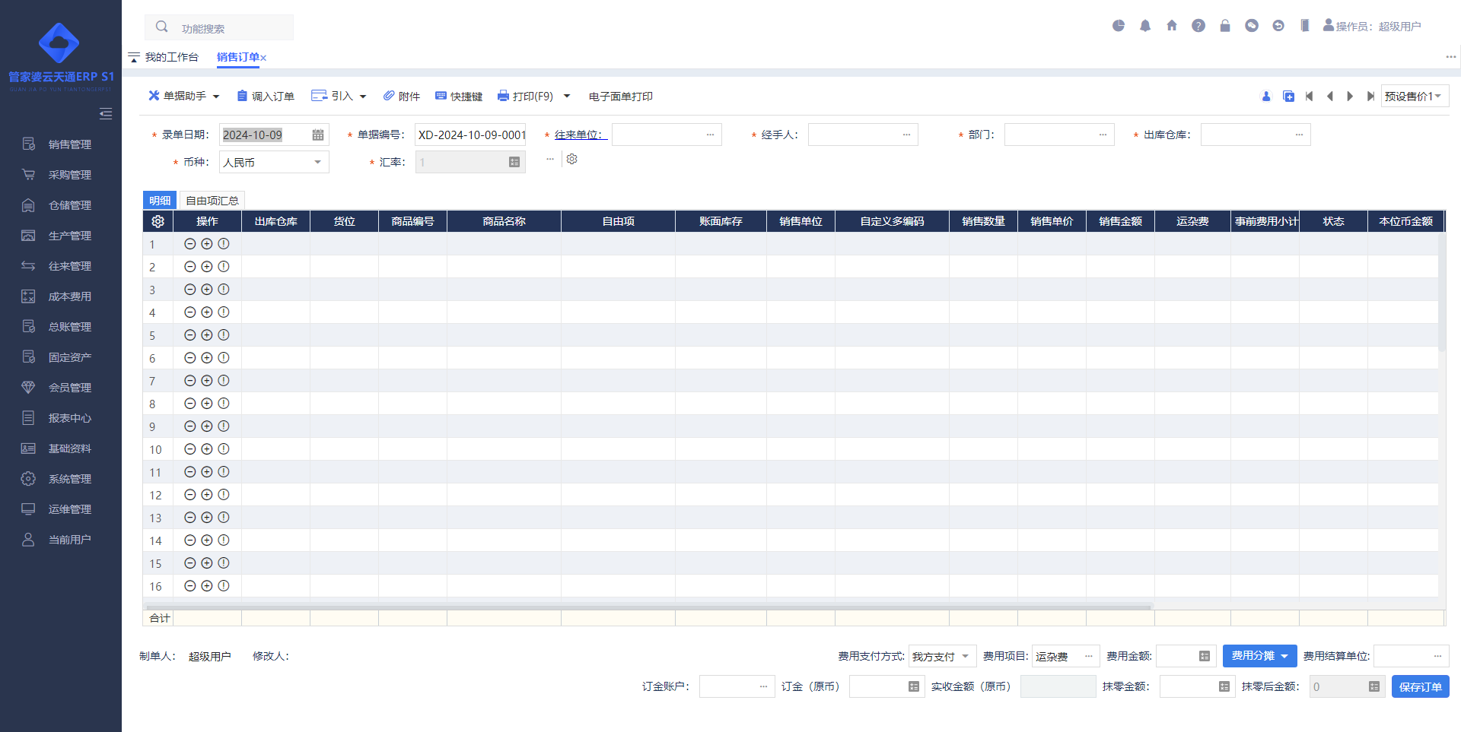
功能描述：销售订单用于确认客户订货情况。保存订单后对账务数据没有任何影响。
操作说明：
【录入方式】：提供“手工录入、Excel明细导入、其他单据明细导入、整单导入”等方式进行业务单据录入。
【单据助手】：实时库存；库存分布；单据操作日志；Exce1明细导入；其他单据明细导入；商品历史售价；预估毛利；清除数量为0的商品；刷新虚拟库存；刷新账面库存；快速录入商品；刷新汇率。
【单据修改】：
- 销售订单被后续单据引用后，只要是不打断关联关系的信息均还可以被修改，如销售单价。
【单据上、下游关联】：
- 上游单据：报价单。
- 下游单据：请购单、采购订单、采购入库单、销售出库单、收款单、预收款单、生产任务单、委外加工任务单。
【其他】：
- 订单批号：选择了批号商品后，可以直接录入当前库存中不存在的批号，更加有利客户以销定采的业务。
- 单据表体仓库：选择器增加了“单位账面库存数量、浮动单位库存数里”便于客户在先选择商品再选择仓库的时候知晓该商品在那个仓库的数量更多，根据销售数量选择对应仓库进行销售。
- 订单支持结算订金：当有订金的时候可以自动生成预收款单或收款单。
- 销售订单表尾支持录入抹零金额，可录入整单优惠抹零金额。
- 销售订单支持录入费用分摊相关数据（费用支付方式、费用项目、费用金额、费用分摊、费用结算单位），可被引入下游单据，订单保存不生成往来单据。
- 支持电子面单打印。

销售订单查询
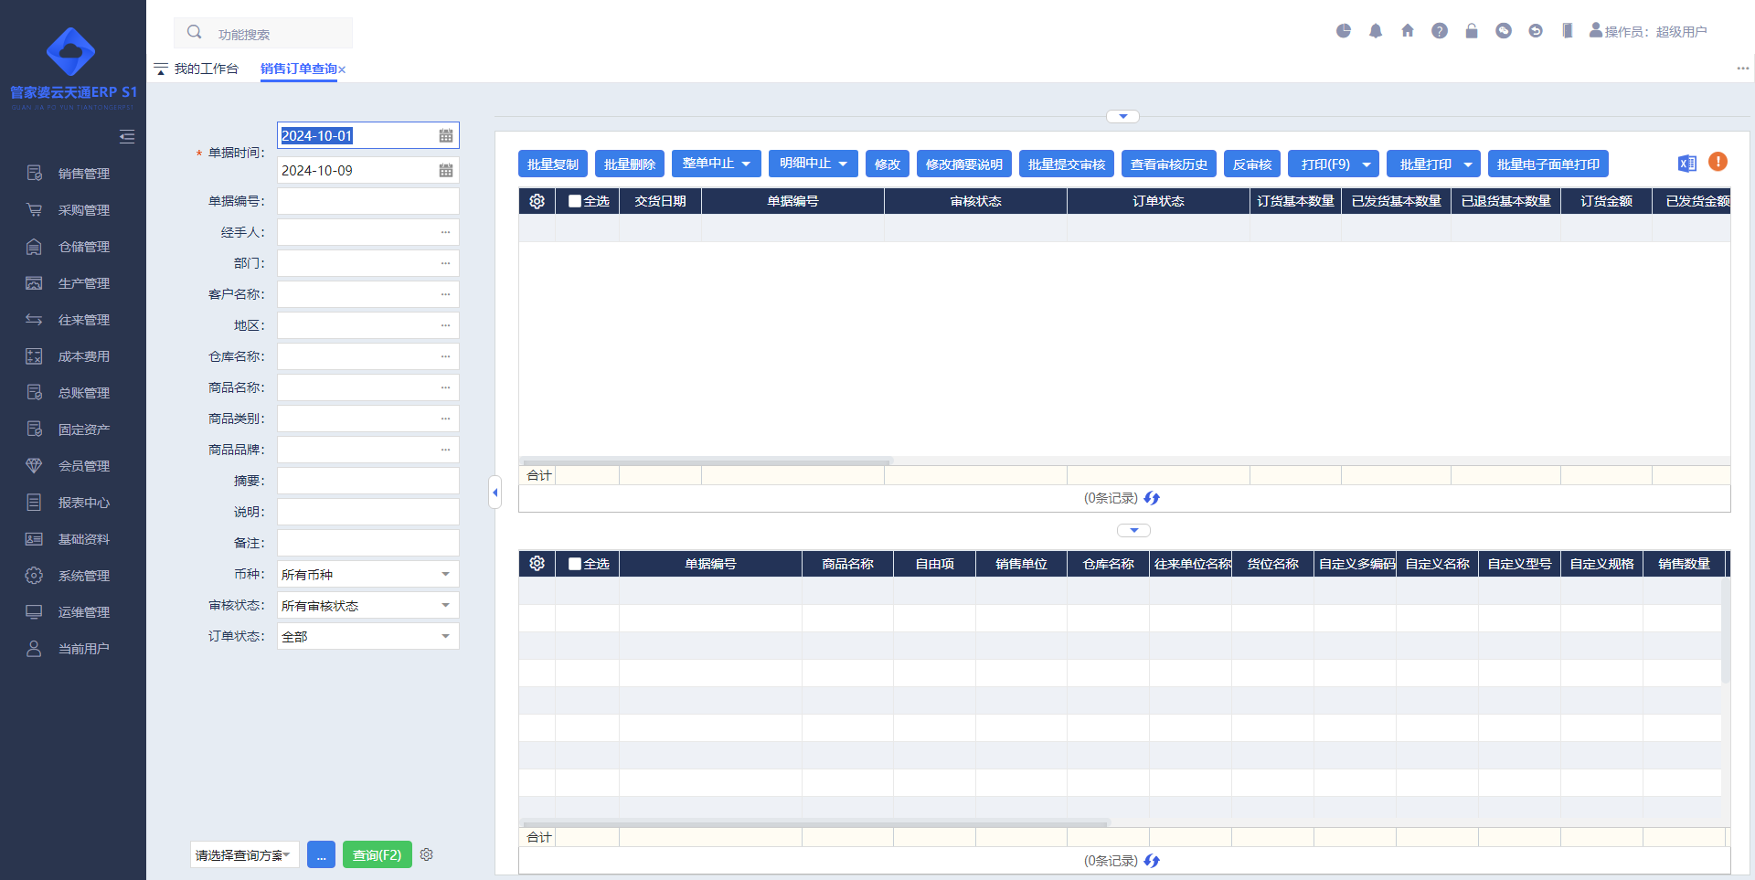
功能描述：查询销售订单，可以每张订单的订货及发货对应的数量、金额、订金等信息。
操作说明：
【批量复制】：对已存在的订单进行批量录入，该按钮需要拥有功能权限点“允许复制销售订单”才能看到。
【删除】：可删除未被调用过的销售订单。
【整单中止▼】：
- 下拉列表功能，包含“批量中止”和“批量解除中止”。
- 批量中止：勾选需要中止的单据，对整单进行中止。
- 批量解除中止：勾选需要解除中止的单据，对整单进行解除中止。
- 无论哪种操作都是将能批量中止或批量解除中止的单据一次性处理完成。
【明细中止▼】：
- 下拉列表功能，包含“批量中止”和“批量解除中止”。
- 批量中止：勾选需要中止的明细数据，对明细数据进行中止。
- 批量解除中止：勾选需要解除中止的明细数据，对明细数据进行解除中止。
- 无论哪种操作都是将能批量中止或批量解除中止的单据一次性处理完成。
【修改】：点击后进入订单修改界面。
【修改摘要说明】：直接修改订单的摘要和说明字段。
【查看审核历史】：查看订单的审核情况。
【反审核】：将审核通过的订单进行反审核操作。
【Excel导入】：能通过Excel快速进行整单导入。
【批量提交审核】：将单据批量进行提交审核操作。
【批量电子面单打印】：支持电子面单批量打印。

未完成销售订单查询
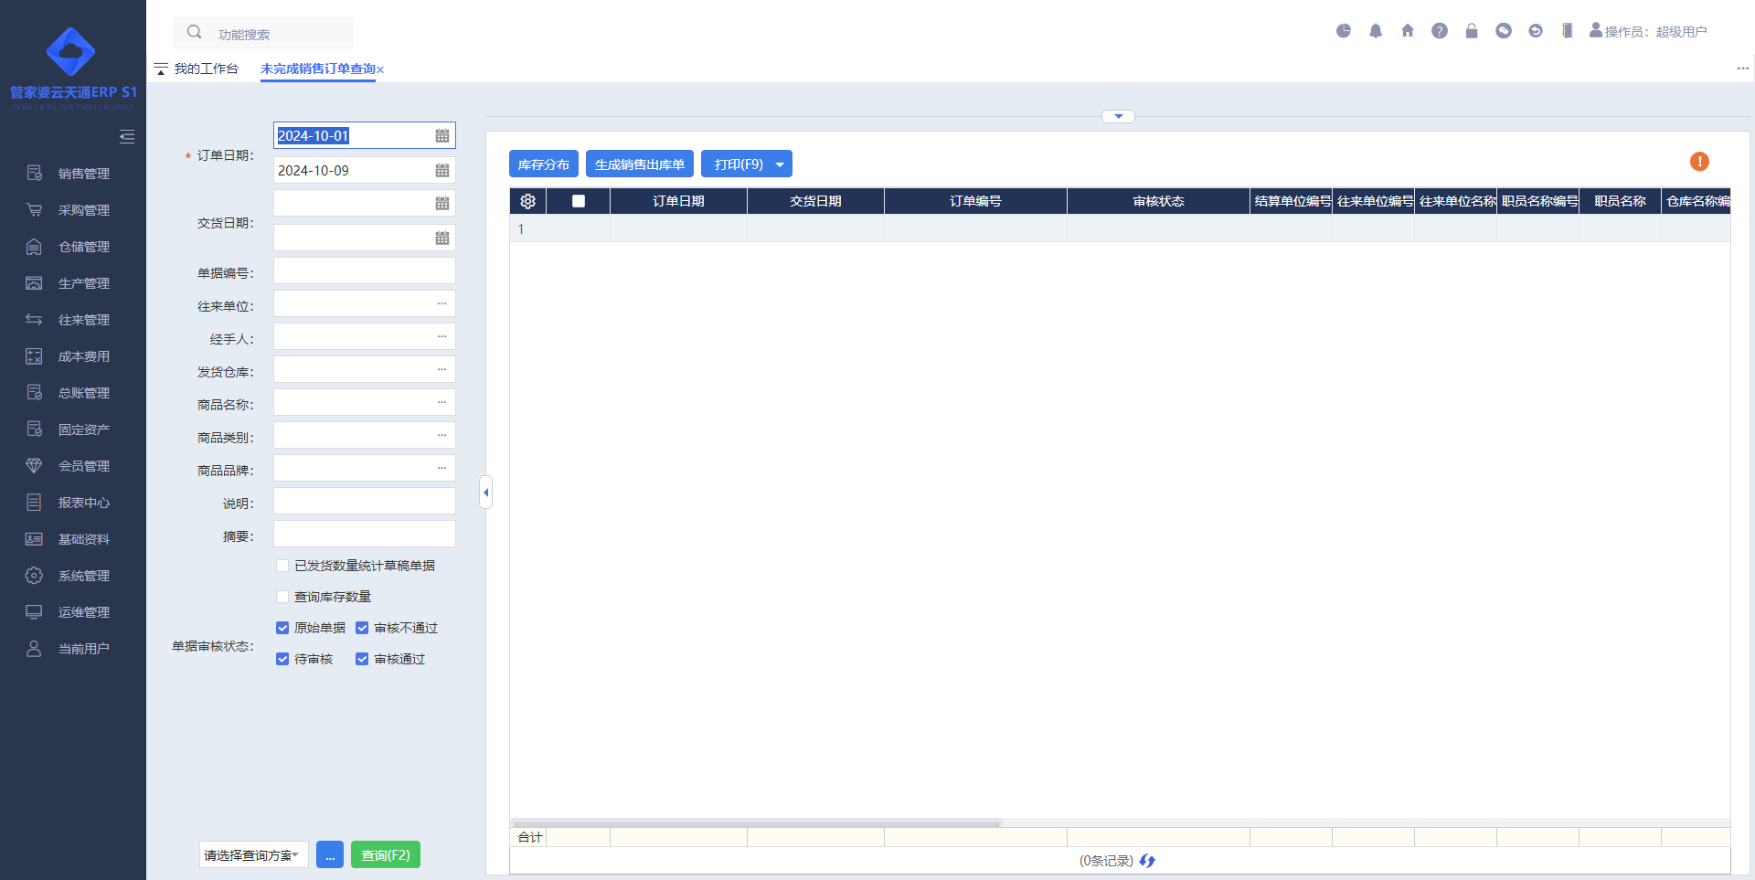
功能描述：查询销售订单的执行完成情况，采取措施去促进并完成销售订单。
操作说明：
【生成销售出库单】：将销售订单未完成的商品生成销售出库单。
【库存分布】：查询对应商品的库存分布情况。

销售订单到期报警
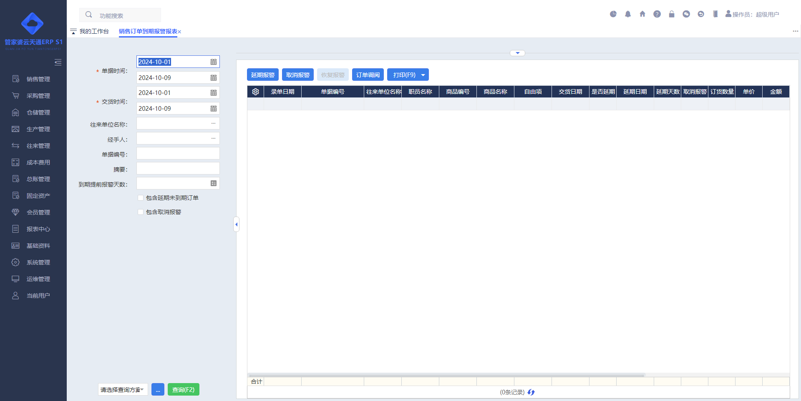
功能描述：查询到期订货商品进行报警。
操作说明：
【整体概述】：用户实际业务中存在同一笔订单中，不同商品、不同产地等商品的 “交货时间”不一样，因此销售订单上“到货时间”和“交货时间”这个维度的控制到单据表体具体每个商品的“销售订单到期报警”报表按照每张单据的每个商品的 “交货时间”来统计。并且可以对订货商品进行提前报警天数设置、延期报警、取消或恢复报警等操作。
【延期报警】：可针对到期报警的订单或者明细设置延期报警，光标选中订单主表数据这一行时，点击[延期报警]表示针对该订单整单设置延期报警；光标选中订单明细表中某行数据时，点击[延期报警]表示针对该行明细设置延期报警。系统提供“延期天数”和“延期到”具体某一天两种设置方式，用户可以二选一进行设置。
【取消报警】：可以针对到期报警的订单或者明细设置取消报警，光标选中订单主表数据这一行时，点击[取消报警]表示针对该订单整单设置延期报警；光标选中订单明细表中某行数据时，点击[取消报警]表示针对该行明细设置取消报警。
【恢复报警】：根据查询条件中“包含取消报警”打钩后该按钮可点击，否则置灰不可点击。光标选中订单主表数据这一行时，点击[恢复报警]表示针对该订单整单设置恢复报警；光标选中订单明细表中某行数据时，点击[恢复报警]表示针对该行明细设置恢复报警。

销售订单汇总表
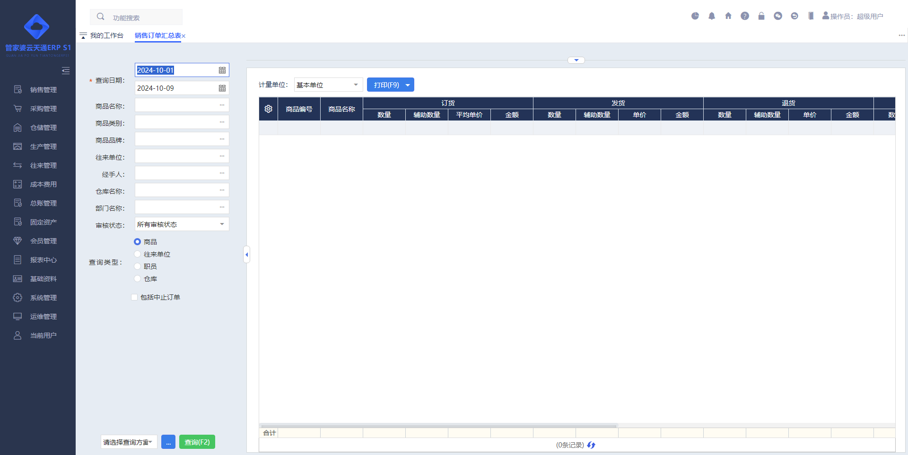
功能描述：汇总统计每个商品的订货、发货、未发货、不订货和中止情况。

销售订单分组明细表
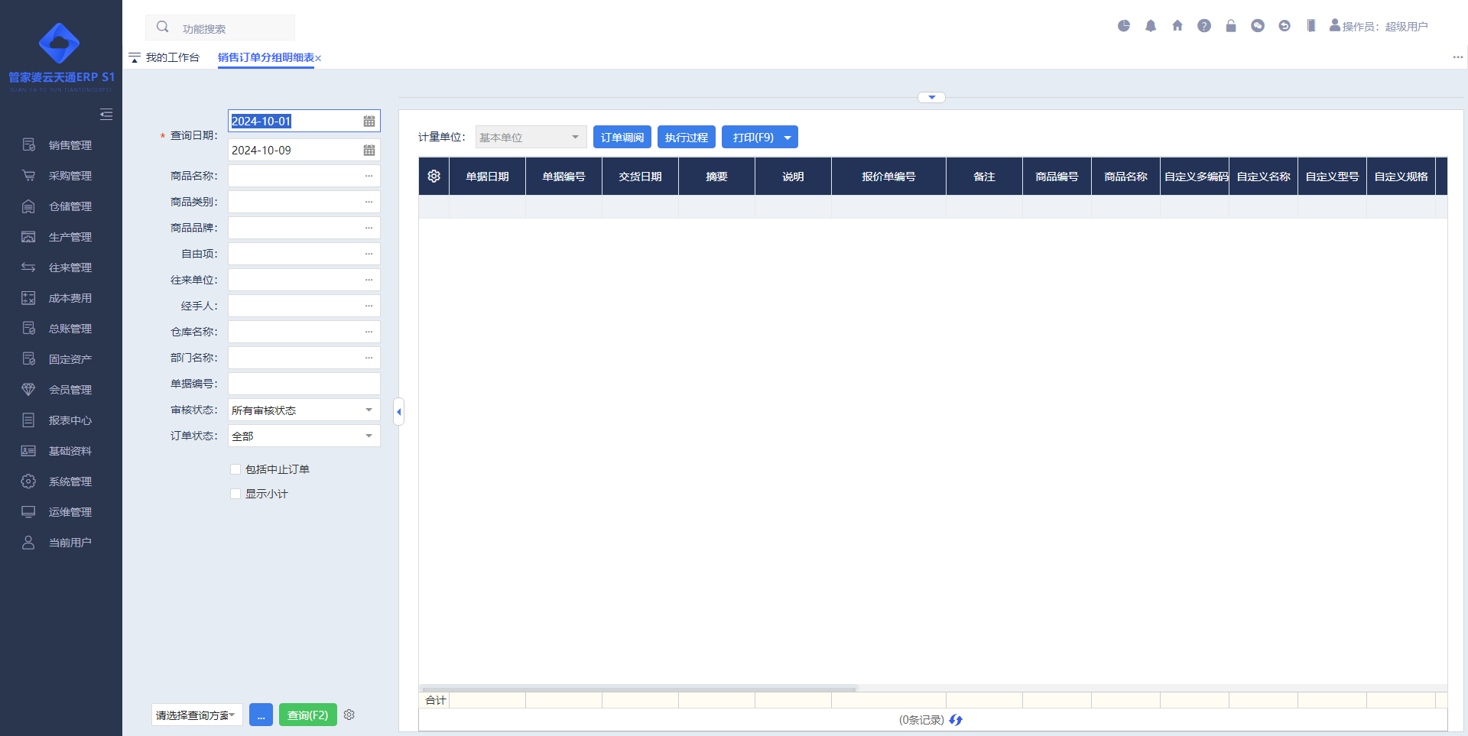
功能描述：统计每张订单中每个商品的订货、发货、未发货、不订货和中止情况。
操作说明：
【执行过程】：点击可以查看订单在执行过程中进行销售的过程。
★注意事项：该报表暂时只支持按往来单位统计销售订单分组明细。

销售订单执行情况查询
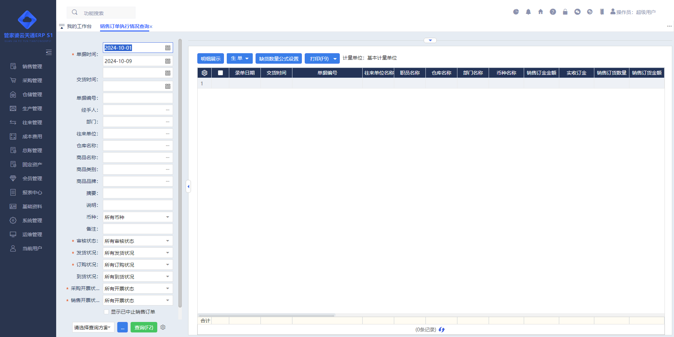
功能描述：查询销售订单对应的采购入库、销售出库(退货)、未发货、收付款、开票等数据。
操作说明：
【整体概述】：查询报表支持明细展示与整单展示两种显示模式，默认为整单展示。
【展示方式切换】：
- 可以通过【明细展示/整单展示】进行数据的切换。
- 明细展示：
- 报表会体现出具体的商品信息。
- 明细展示统计订单中各个商品执行情况，但不显示对应采购和销售单结算数据。
- 整单展示：
- 统计订单对应采购和销售单结算数据
【请购数据】：整单展示与明细展示模式下均显示销售订单请购数量与金额信息。
【明细模式】：显示商品税率、不含税单价、不含税金额。
【生单▼】：根据需要批量生成采购订单/采购入库单/销售出库单。
【缺货数量公式设置】：按自己的需要设置商品的缺货数量。

出货管理

零售单
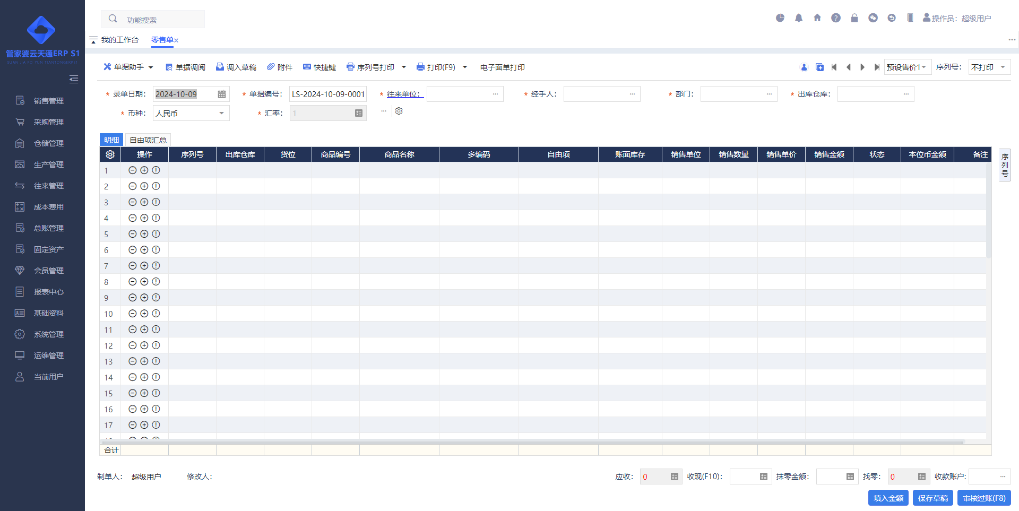
功能描述：零售单一般用于零售业务，不允许挂往来账，必须结算完才能过账。
操作说明：
【录入方式】：提供“手工录入、其他单据明细导入”等方式进行业务单据录入。
【单据助手】：实时库存；单据操作日志；其他单据明细导入；商品历史售价；清除数量为0的商品；刷新虚拟库存；刷新账面库存；快速录入商品；修改单据；红字反冲；刷新汇率。
【过账处理】：账户资金增加；库存数量(金额)减少；预收资金减少；会员储值余额减少；
【单据修改】：
- 不支持单据全面修改。
- 支持修改“单据日期、单据编号、经手人、部门、说明、摘要”。
【单据上、下游关联】：
- 下游单据：零售退货单。
【其他】：
- 支持操作员单据表头数据物理记忆：保证下次该操作员无论在哪里登录系统，开单还是上次的表头信息。
- 选项“相同商品、往来单位支持多个多编码”勾选对多编码设置的影响】：
- 勾选：多编码列，会出现多编码选择器。
- 本行未选择商品：能对“往来单位”对应的多编码进行选择，并将商品和多编码带入单据。
- 本行已选择商品：能对“往来单位＋商品”多编码进行选择，并将多编码带入单据。
- 未勾选：多编码列为只读，不会出现多编码选择器。
- 以上功能对于全部业务单据都有效，后续单据不做专门说明。
- 按钮“填写金额”：点击后将抹零后金额带入到“实收\实付金额”中，该功能在购销模块都存在。
- 支持电子面单打印。
- 支持事后费用分摊的功能。

零售退货单
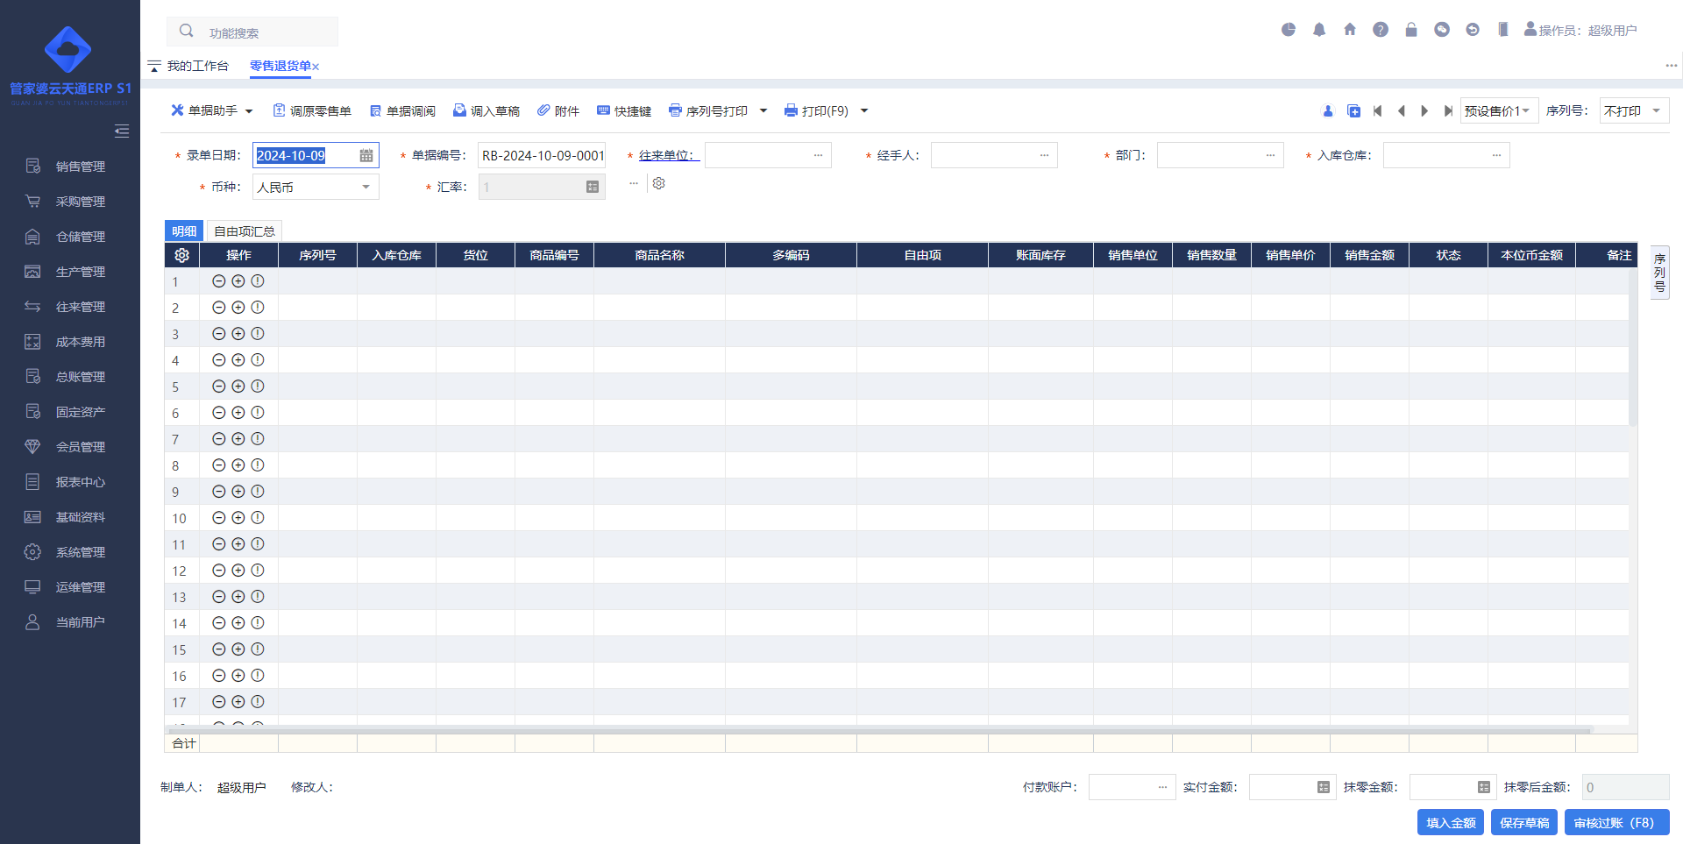
功能描述：零售退货单专门针对零售业务的退货处理，不允许挂往来账，必须结算完成。
操作说明：
【录入方式】：提供“手工录入、其他单据明细导入、引入零售单”等方式进行业务单据录入。
【单据助手】：单据操作日志；其他单据明细导入；商品历史售价清除数量为0的商品。刷新虚拟库存；快速录入商品；修改单据；红字反冲；刷新汇率。
【过账处理】：账户资金减少；库存数量(金额)增加；预收资金增加；会员储值余额增加。
【单据修改】：
- 不支持单据全面修改。
- 支持修改“单据日期、单据编号、经手人、部门、说明、摘要”。
【单据上、下游关联】：
- 上游单据：零售单

销售出库单
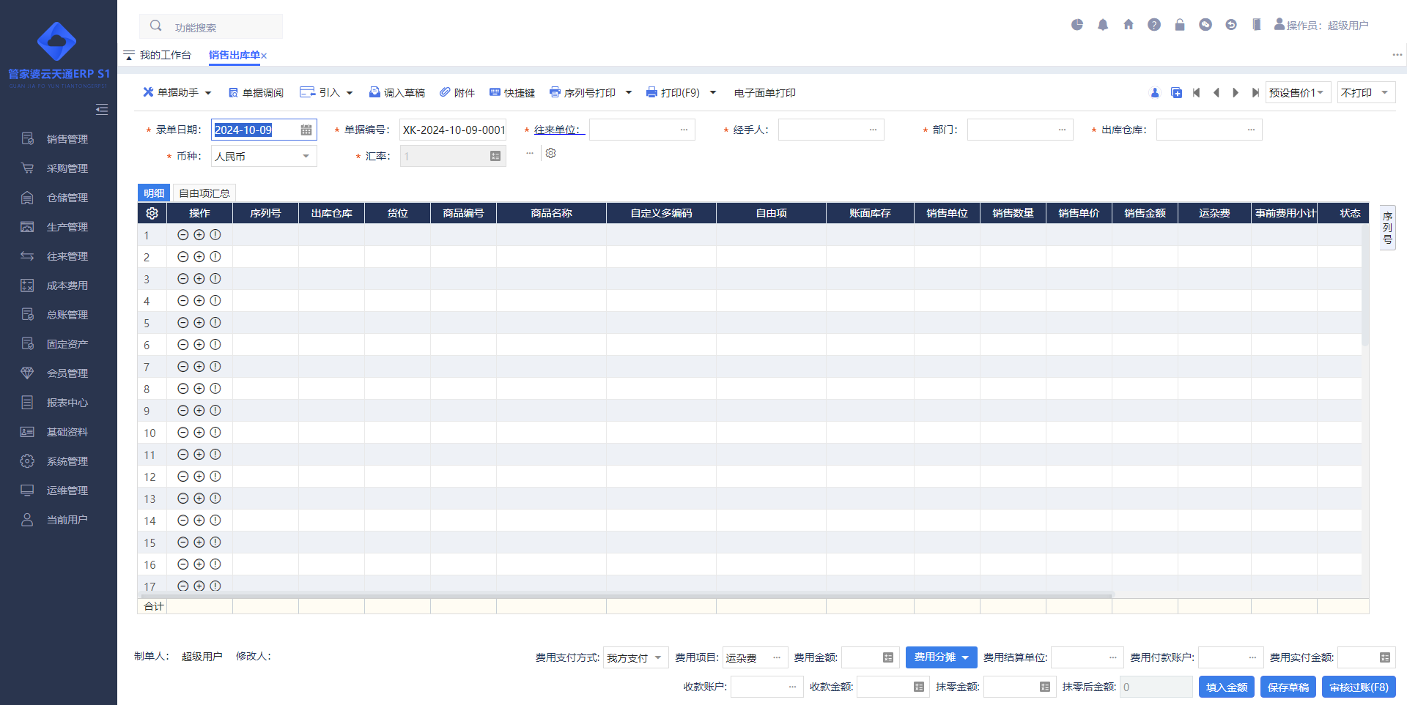
功能描述：销售出库单用于销售业务，该单据可以不用完成收款操作，能挂往来账。
操作说明：
【录入方式】：提供“手工录入、Excel明细导入、其他单据明细导入、引入销售订单、整单导入”等方式进行业务单据录入。
【单据助手】：实时库存；信用额度查询；库存分布；条码核对；单据操作日志；Exce1明细导入；其他单据明细导入；商品历史售价；预估毛利；清除数量为0的商品；商品条码打印；刷新虚拟库存；刷新账面库存；快速录入商品；修改单据；红字反冲；刷新汇率。
【过账处理】：账户资金增加；应收款增加；库存减少；预收资金减少；储值余额减少；
【单据修改】：
- 支持单据全面修改。
【单据上、下游关联】：
- 上游单据：报价单、销售订单。
- 下游单据：销售退货单、销售换货单。
【其他】：
- 会员卡：支持针对会员积分、储值消费、会员价等。
- 事前费用分摊的功能：
- 事前费用分摊主要包含“我方支付、代客垫付”两种业务模式。
- 我方支付：可以录入多费用，录入的费用最终都会影响毛利。
- 代客垫付：不用录入费用，只需要记录费用金额，不会影响毛利。
- 支持动态多费用
- 在同一张业务单据中可以有运费、装卸费、入库费...，可以可以只有费用，或无任何费用。
- 不同的费用支持不同的结算单位。
- 费用后续处理
- 一旦有费用产生会自动生成后续费用对应的单据，及结算过账，减少客户的业务操作。
- 代客垫付在销售出库单进行结算的时候，优先结算代客垫付的金额部分，然后再结算业务金额部分。
- 费用分摊方式
- 常规的按“数量、金额、折后金额、价税合计”分摊。
- 按商品维度“规格、型号”分摊。
- 按单据明细“数量自定义”分摊。
- 费用备注：用于填写费用相关备注信息，当生成费用单的时候该备注信息会同步生成到费用单中。
- 全面修改：
- 点击按钮之后可对已过账单据进行修改并重新过账。
- 全面修改后单据只可审核过账，不支持保存草稿
- 全面修改规则：
- 无下游单据时，所有信息均可修改
- 有下游单据时(销售退/换货单、收款单、销售发票、出库费用分摊单、核销单)，表头往来单位、结算单位、币种不支持修改，表体被引用行不可删除或改为其他商品
- 已被收款单结算时，全面修改后单据实收金额必须≤(单据抹零后金额-关联收款单已结算金额合计)。
- 序列号商品存在非已销售状态时，单据中对应序列号不可被删除，其他序列号仍可操作。
- 单据修改后单据录单日期必须大于等于本期会计期间开始日期、以及所有上游单据录单日期，否则不允许过账
- 单据修改后单据录单日期必须小于等于所有下游单据的录单日期，否则不允许过账。
- 有会员卡进行结算的时候：会员卡余额为“当前余额＋本单会员卡结算金额”便于用户结算。
- 事后费用分摊的功能。
- 支持电子面单打印。

销售退货单
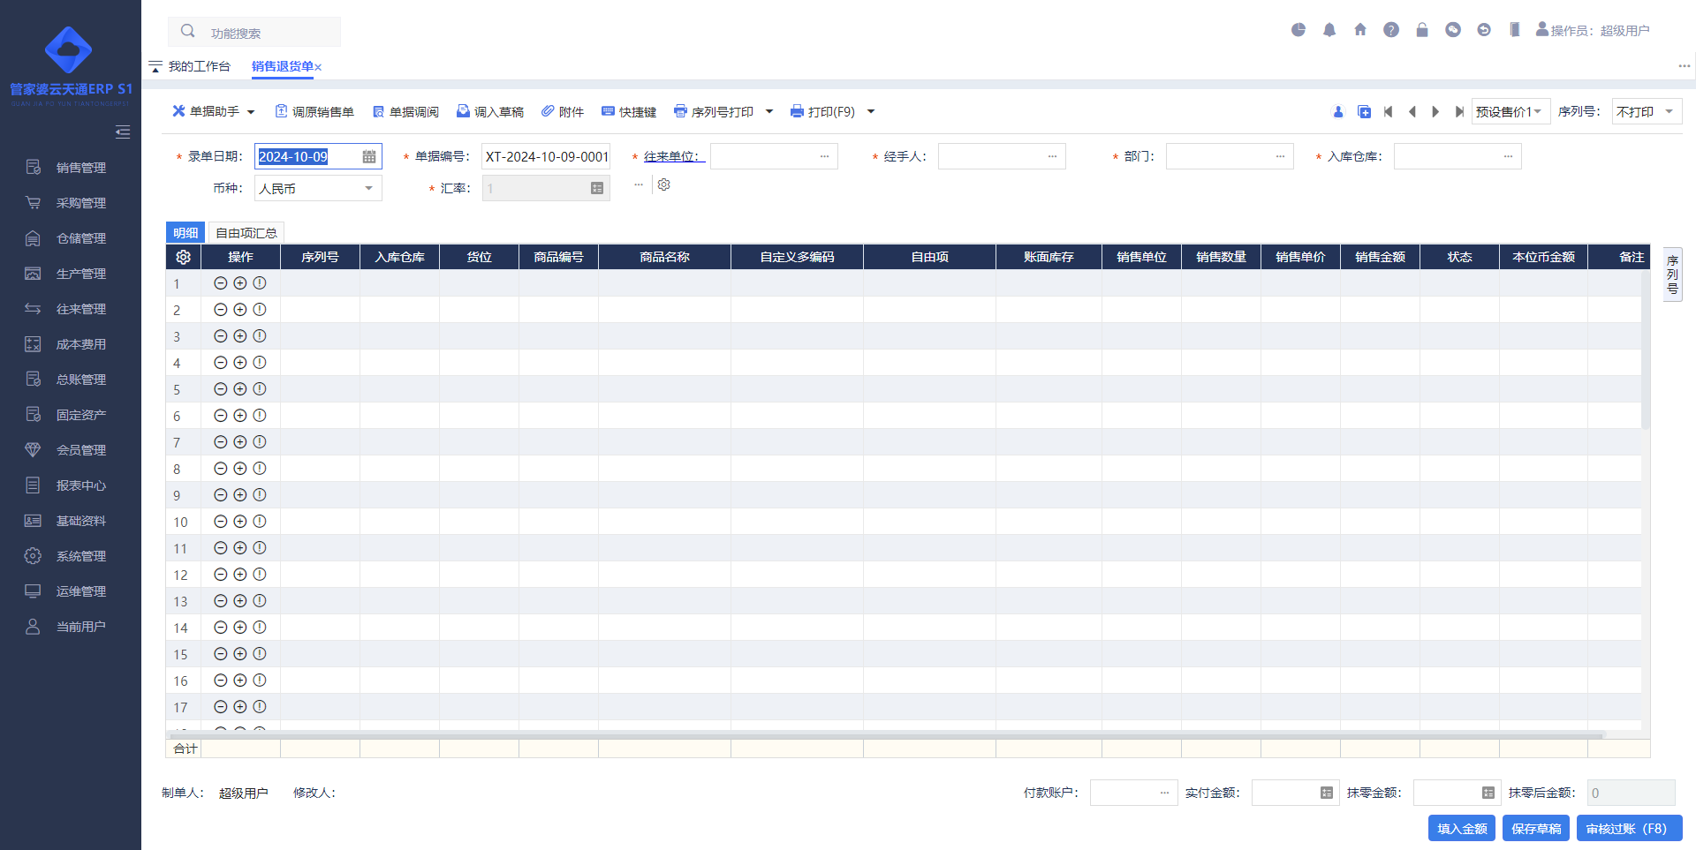
功能描述：销售退货单专门针对销售业务的退货处理，该单据可以不完成收款，能挂往来账。
操作说明：
【录入方式】：提供“手工录入、其他单据明细导入、调原销售单”等方式进行业务单据录入。
【单据助手】：实时库存；单据操作日志；其他单据明细导入；商品历史售价清除数量为0的商品；商品条码打印；快速录入商品；修改单据；红字反冲；刷新汇率。
【过账处理】：账户资金减少；库存数量(金额)增加；预收资金增加；会员储值余额增加。
【单据修改】：
- 支持单据全面修改。
【单据上、下游关联】：
- 上游单据：销售出库单。
【其他】：
- 会员卡：支持直接退还会员储值，并扣减消费积分。
- 当销售退货单是调用的销售出库单，且该销售出库单调用了销售订单后，过账后会增加对应销售订单的“已退货数量”。当用户不希望退货单影响订单的“已退货数量”，可以将选项“单据配置-其他-退货影响订单完成状态”的选项勾选。

销售换货单
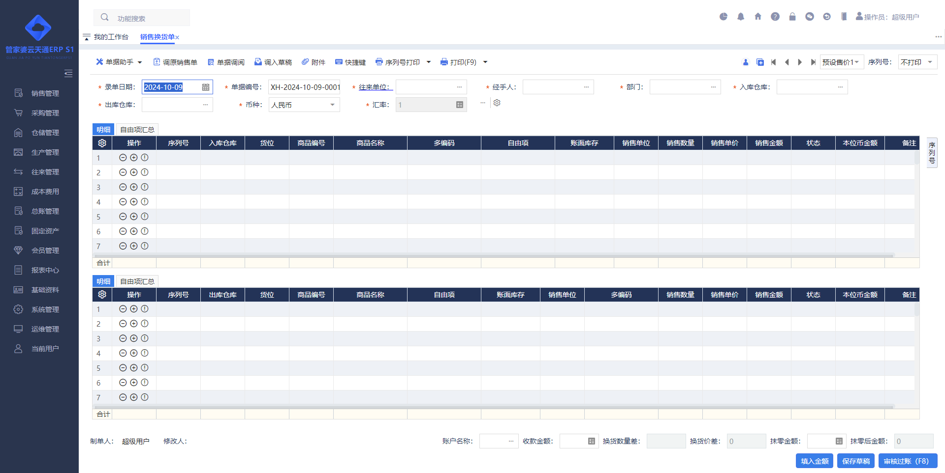
功能描述：销售换货单集成了销售出库单、销售退货单的功能，同时出库和退货的业务操作。
操作说明：
【录入方式】：提供“手工录入、调原销售单”等方式进行业务单据录入。
【单据助手】：实时库存；单据操作日志；商品入库历史售价清除数量为0的商品；刷新虚拟库存；刷新账面库存；修改单据；红字反冲；刷新汇率。
【过账处理】：按销售的出和销售的退分别进行处理。
【单据修改】：
- 不支持单据全面修改。
- 支持修改“单据日期、单据编号、经手人、部门、说明、摘要”。
【单据上、下游关联】：
- 上游单据：销售出库单。

价格策略

物价信息
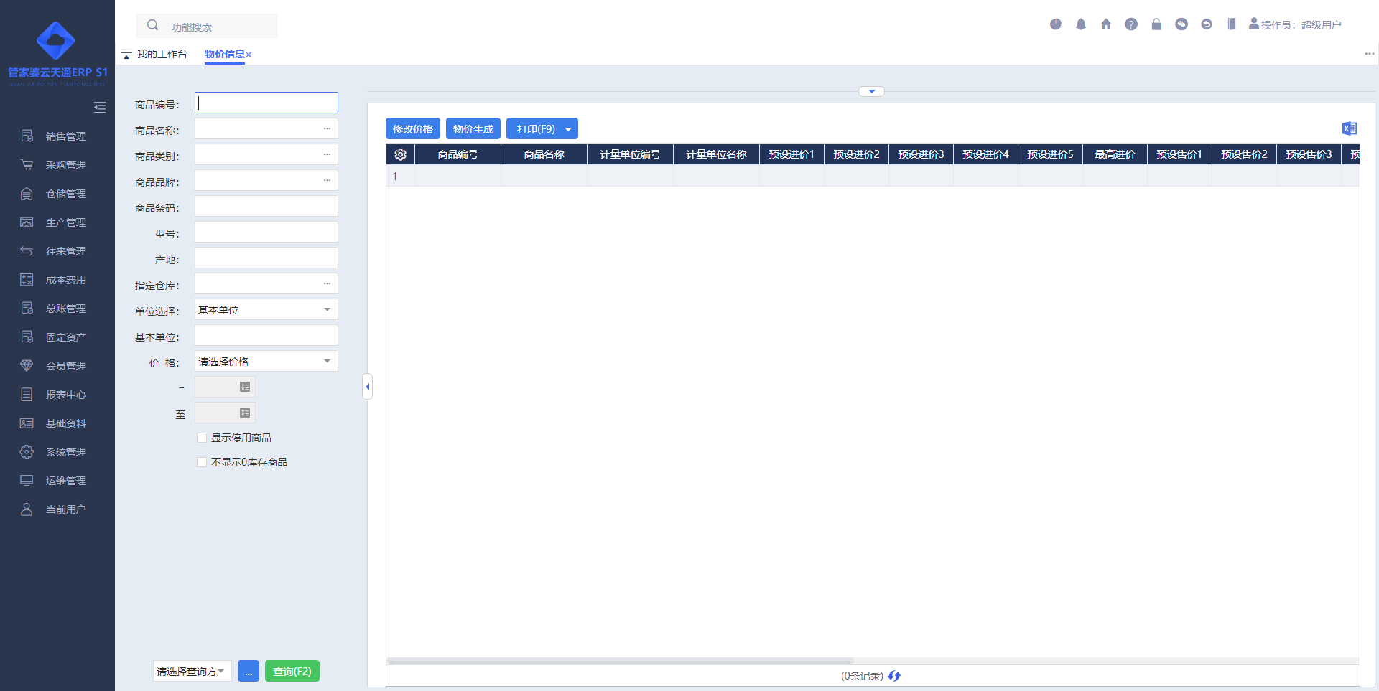
功能描述：物价信息是对系统中所有商品所有价格的汇总管理。
操作说明：
【整体概述】：
- 物价信息是“商品＋计量单位”组合的物价，现在包含“预设进价1、预设进价2、预设进价3、预设进价4、预设进价5、最高进价、最近进价、参考成本价、预设售价1、预设售价2、预设售价3、预设售价4、预设售价5、预设售价6、预设售价7、预设售价8、预设售价9、预设售价10、零售价、最高售价、最低售价、最近售价”等价格信息。
- 受到对应价格管控权限的控制，拥有该权限则可以查看(修改)对应价格，否则显示为*。
【修改价格】：对具体商品进行价格数据进行修改，支持直接在物价信息Grid中进行修改，也支持点击按钮“修改价格”进行修改。
【物价生成】：通过计算公式对一批商品进行统一的修改。
【Excel导入】：提供物价信息的Excel信息导入功能。

价格跟踪查询
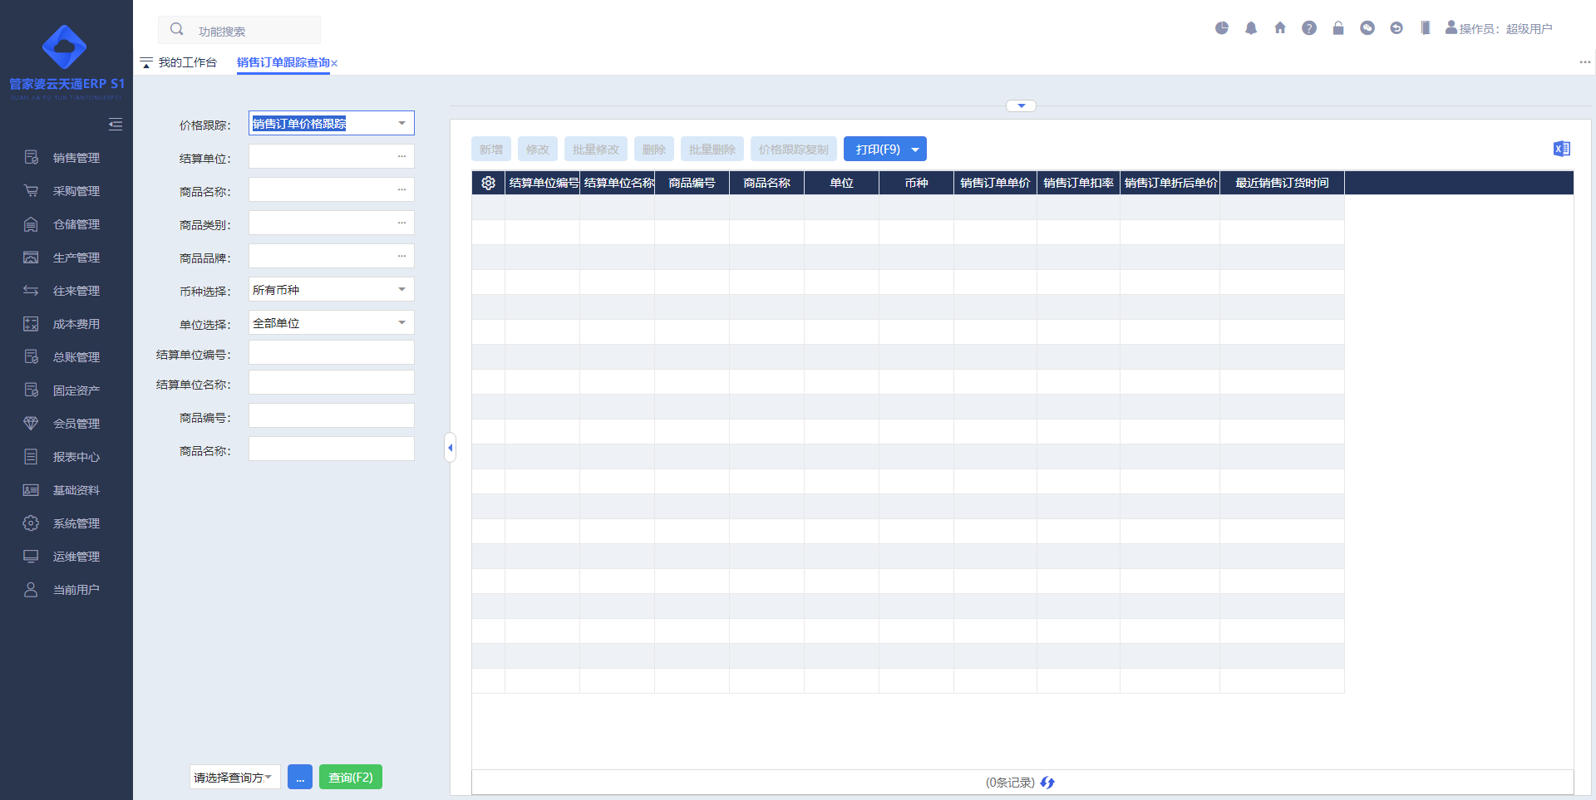
功能描述：启用价格跟踪后，系统会将跟踪价格记录备案，为每次交易价格提供参考。
操作说明：
【新增】：手工新增一条新的价格跟踪数据。
【修改】：对具体价格跟踪数据进行修改。
【批量修改】：批量修改同修改类似，只是可以进行批量处理。
【删除】：删除一条价格跟踪数据。
【批量删除】：批量删除同删除类似，只是可以进行批量处理。
【价格跟踪复制】：把价格跟踪复制给另外的往来单位。
【Excel导入】：提供价格跟踪信息的Excel信息导入功能。
【查询类型】：销售订单价格跟踪、销售价格跟踪、采购订单价格跟踪、采购价格跟踪、委外加工任务价格跟踪、委外完工验收价格跟踪。

记忆商品查询
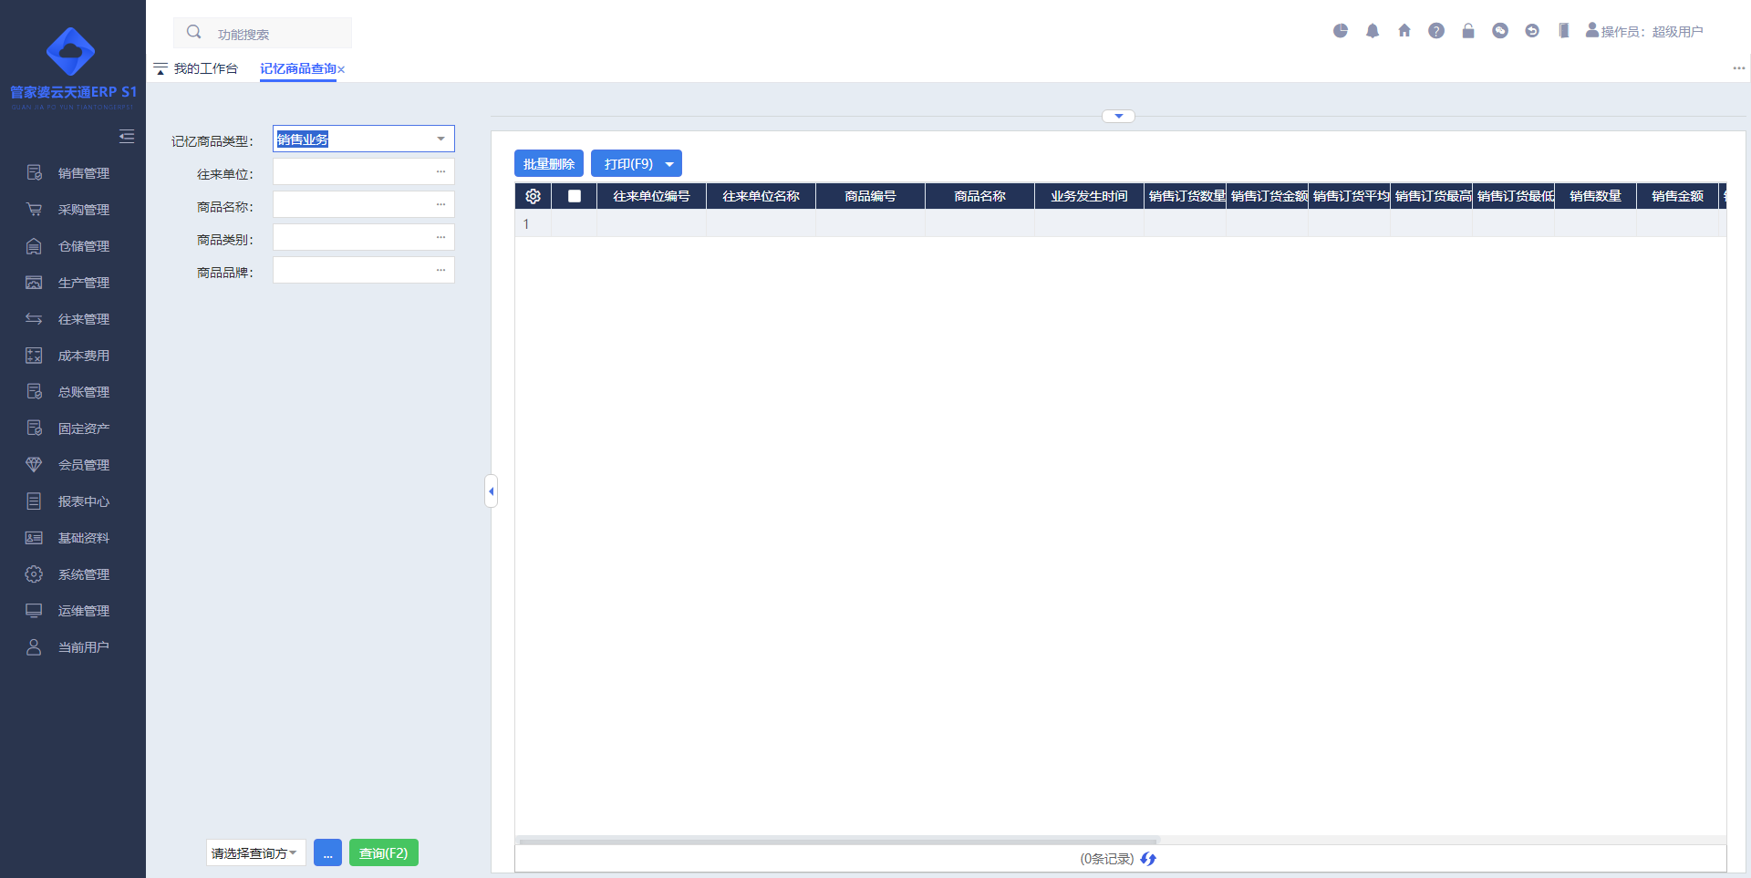
功能描述：查询记忆往来单位有过交易的商品信息。
操作说明：
【整体概述】：
- 支持销售业务、采购业务。
- 支持批量删除。

促销策略

促销策略总览
促销是营销者向消费者传递有关本企业及产品的各种信息，说服或吸引消费者购买其产品，以达到扩大销售量的目的。企业根据实际情况及市场、产品等因素选择刺激消费的手段也就是促销政策。
促销政策的设置，主要包含：对促销场景中人、物、时间、地点的设置，对如何进行促销的促销模式设置，以及个性化的促销规则的设置。事先将促销活动规划备案，以保障促销活动顺利有效进行。
因此在促销政策设置中通常需要考虑和设置以下内容：
- 单据编号：作为该促销政策的一个编号，系统支持自动生成单据编号。
- 促销活动名称：对该促销政策进行命名，方便查阅与核对归档后的促销活动。
- 促销活动备注：文本字段，可记录一些必要的备注信息。
- 促销时间范围设置：
- 生效日期：本促销政策生效的开始年、月、日；
- 失效日期：本促销政策生效的截至年、月、日；
- 起始时段：本促销政策生效的开始时、分、秒；
- 结束时段：本促销政策生效的截至时、分、秒；
- 每日、每周、每月：可在生效和失效时间范围内，再选择按每日、每周、每月具体某天可执行促销政策。
- 促销控制设置：包括会员范围、仓库范围、经手人范围、往来单位范围、商品范围等。它表示本促销政策是针对哪些会员、仓库、职员、往来单位、商品有效的，因为不同的会员、仓库、经手人、往来单位、商品所能执行的促销政策可能是不一样的。比如A商品特价促销，而B商品是打折促销。
- 促销政策应用：
- 只有审核通过状态下的促销政策在销售环节才能执行。
- 系统不允许同时执行多个相同的促销政策，因此在促销政策设置时就严格的控制。
- 商品特价促销、商品打折促销、商品立减促销都是开单选择商品后自动进行促销。
- 商品特价促销、商品打折促销、商品立减促销这三个促销规则的优先级为“商品特价促销→商品打折促销→商品立减促销”。
- 单据上促销价格都不会记录价格跟踪。
- 目前系统支持商品特价促销、商品打折促销、商品立减促销。

商品特价促销
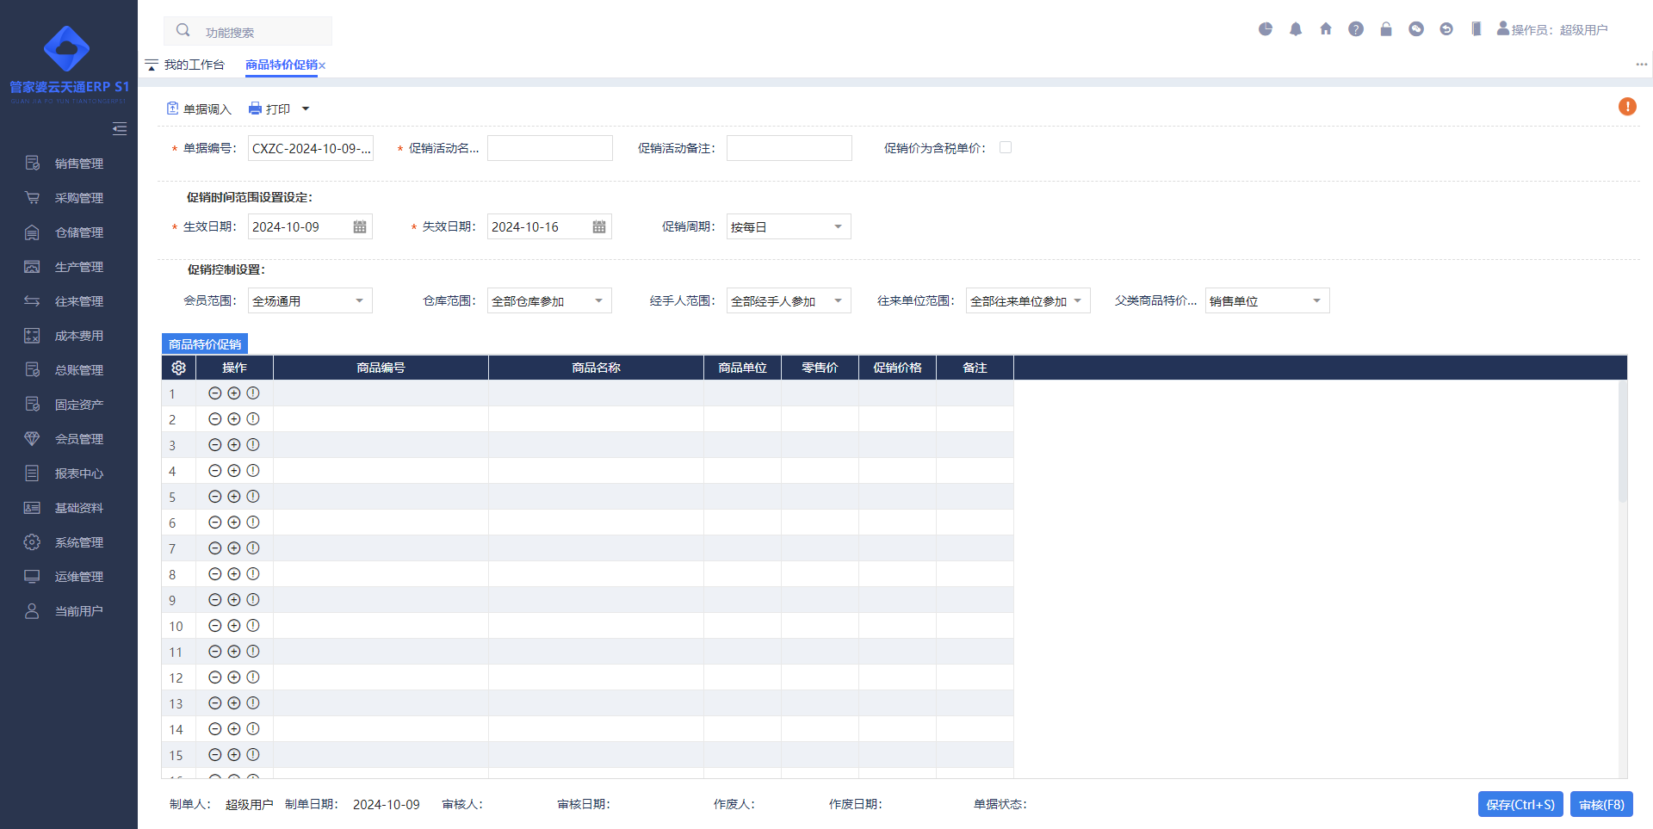
功能描述：对指定的商品(一类商品)直接设置一个特定的价格，进行销售的促销方式。
操作说明：
【整体概述】：
- 录入促销活动名称、生效日期、促销范围的控制等数据后审核通过即可完成促销设置。
- 例：商品“华为P20”需要进行特价2399元销售，那么在商品特价促销的“促销价格”中录入2399即可。
【特殊功能描述】：
- 父类商品特价促销单位：因系统支 持直接选择某一个父类设置其促销价格，在此统一设置该父类下所有商品参与该促销政策是按“基本单位 或者 销售单位”进行特价促销。
- 促销价为含税单价：若您的商品促销价格已经含税，那么请将此选项打钩，录单时，系统会自动将促销价格带入到“含税单价”列。

商品打折促销
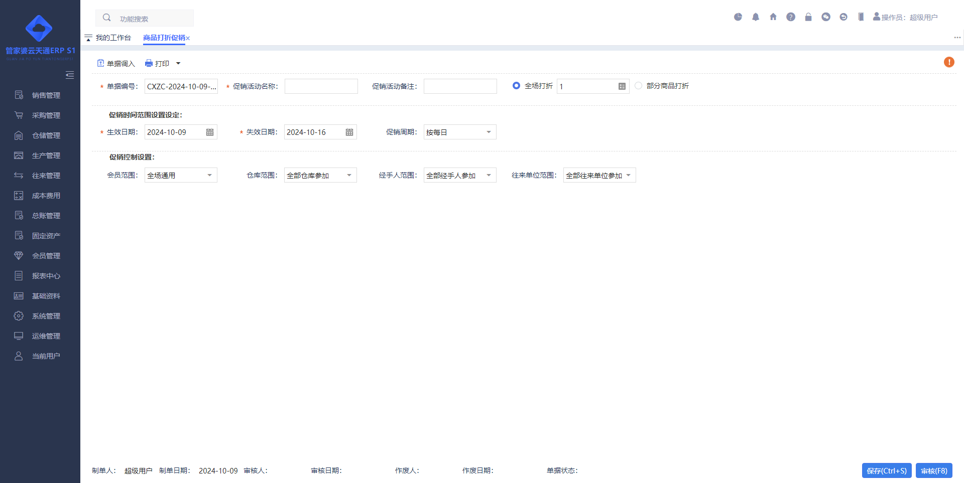
功能描述：对指定商品(一类商品)或全部商品按规定的折扣进行促销。
操作说明：
【整体概述】：
- 录入促销活动名称、生效日期、促销范围的控制等数据后审核通过即可完成促销设置。
- 例：全场85折，在扣率中录入0.85即可。
- 另外该促销模式必须在单据采用折扣/全部格式下才有效，操作员能够录入的最低扣率受到“职员档案--销售最低下限折扣值”的控制
【特殊功能描述】：
- 全场打折 和 部分商品打折：系统默认为“全场打折”，选择“部分商品打折”后，系统下方将出现商品选择列表。
- 特价商品不再参与打折：勾选该选项后，若在单据上某商品同时参与“特价促销”和“打折促销”，那么针对该商品系统将只执行“特价促销”，不执行“打折促销”。

商品立减促销
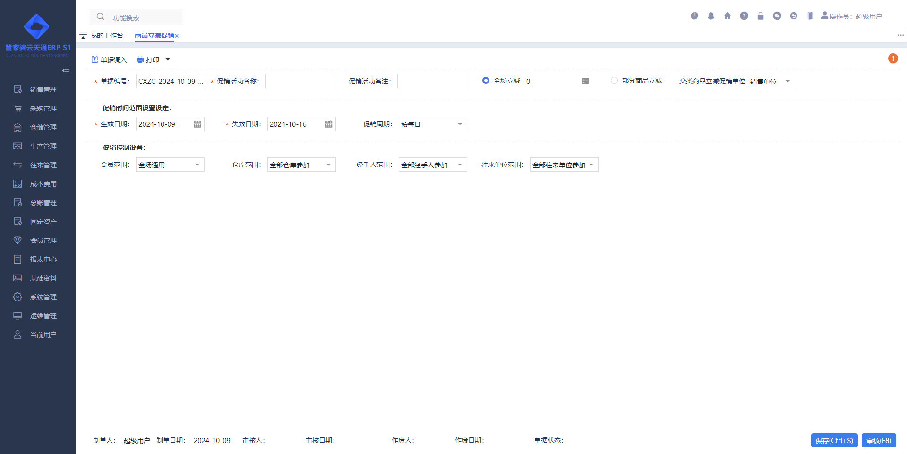
功能描述：对指定的商品(一类商品)或全部商品在原销售的基础上立减一定的单价。
操作说明：
【整体概述】：
- 录入促销活动名称、生效日期、促销范围的控制等数据后审核通过即可完成促销设置。
- 例：罗马仕移动电源全线降价15元，在立减单价处录入15即可。
- 另外该促销模式必须在折扣或全部格式下才有效。
【特殊功能描述】：
- 全场立减 和 部分商品立减：系统默认为“全场立减”，选择“部分商品立减”后，系统下方将出现商品选择列表。
- 父类商品立减促销单位：因系统支持直接选择某一个父类设置其促销价格，在此统一设置该父类下所有商品参与该促销政策是按“基本单位 或者 销售单位”进行立减促销。

促销政策查询
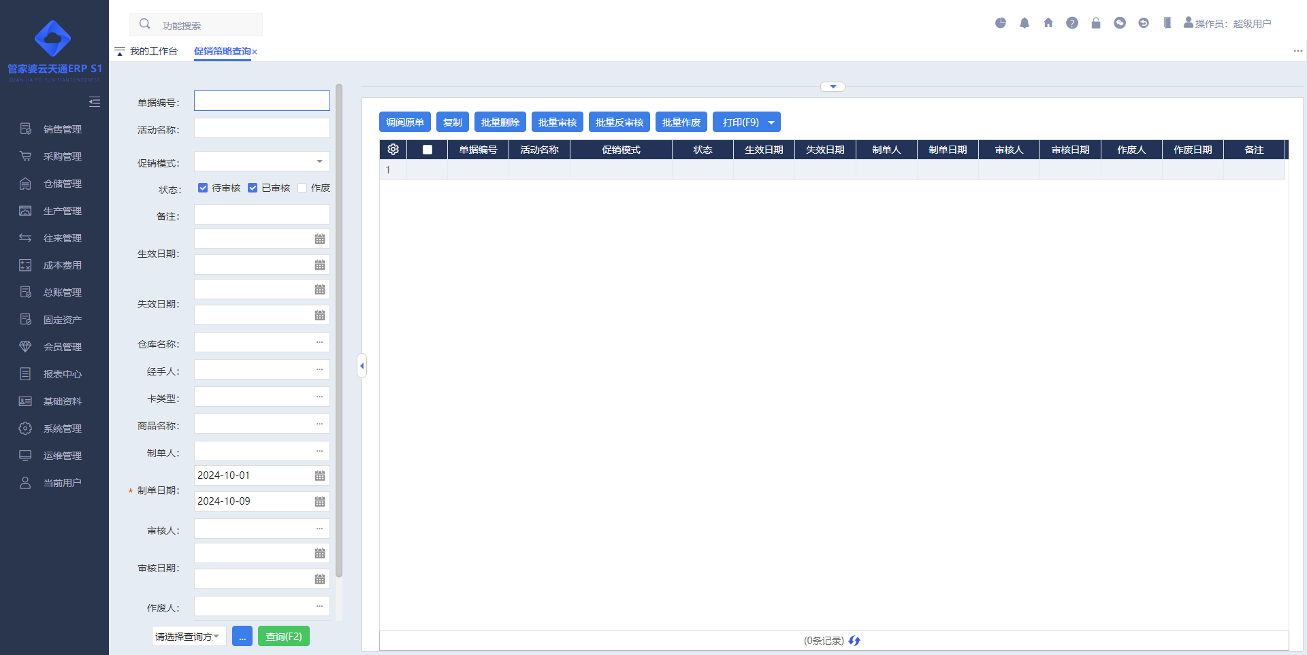
功能描述：查询维护已经存在的促销政策，针对促销政策。
操作说明：
【调阅原单】：打开促销的原始单据。
【复制】：把现有促销进行复制。
【批量删除】：删除一条促销规则。
【批量审核、批量反审核】：对促销功能状态的设置。
【批量作废】：对促销单据状态的设置。

销售管理报表

商品销售统计
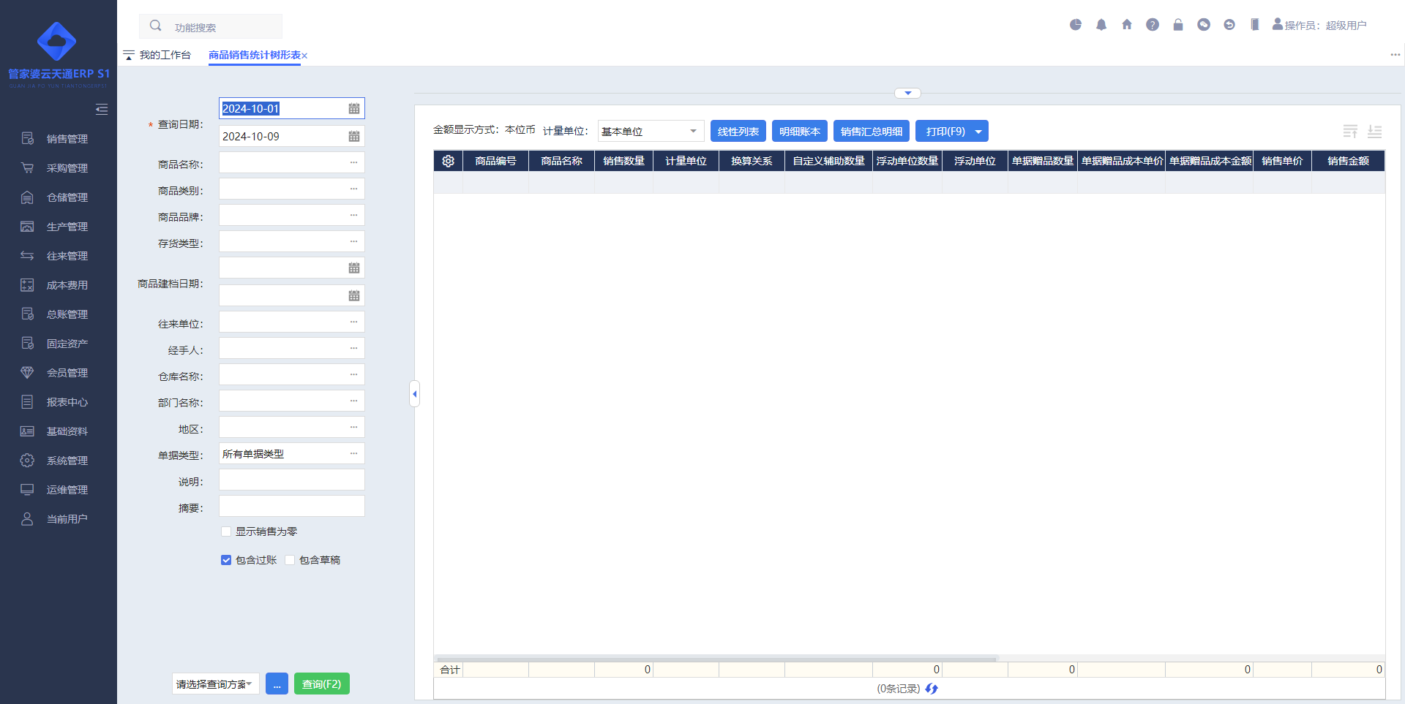
功能描述：以商品为对象进行统计，统计某一段时间内的销售情况。
操作说明：
【统计内容】：包括商品的销售数量、浮动单位、单价、折前销售金额、销售金额、价税合计、成本、毛利、毛利率、销量权重、金额权重、利润权重、平均利润等信息。
【销售汇总明细】：是根据商品进行汇总统计。针对每个商品的销售情况，列出与该商品有关的零售单、零售退货单、销售出库单、销售换货单、销售退货单等单据。其基本操作方法同上面讲过的商品采购汇总明细表。
【包含过账、包含草稿】：购销类报表在查询条件对于单据过账状态都能进行组合查询，可以实现查询“仅草稿单据、仅过账单据、草稿+过账单据”三种状态。
【报表基础选择器】：支持在模糊查询的时候进行“□记忆勾选”以便实现多模糊查询后数据一次性查询。
【其他查询】：在“商品销售统计树型表”页面可进行明细表、线性列表及销售汇总明细的查询。

客户销售统计
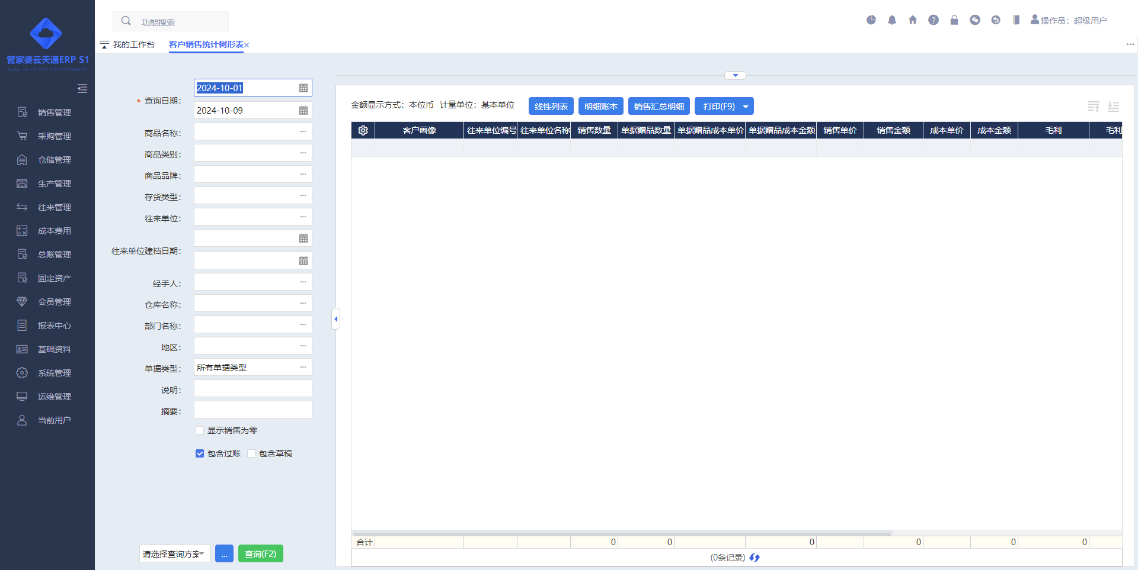
功能描述：以客户为统计对象，统计某一段时间内的销售情况。
操作说明：
【销售汇总明细】：是根据客户进行汇总统计。针对每个客户的销售情况，列出与该客户有关的零售单、零售退货单、销售出库单、销售换货单、销售退货单等单据。

职员销售统计
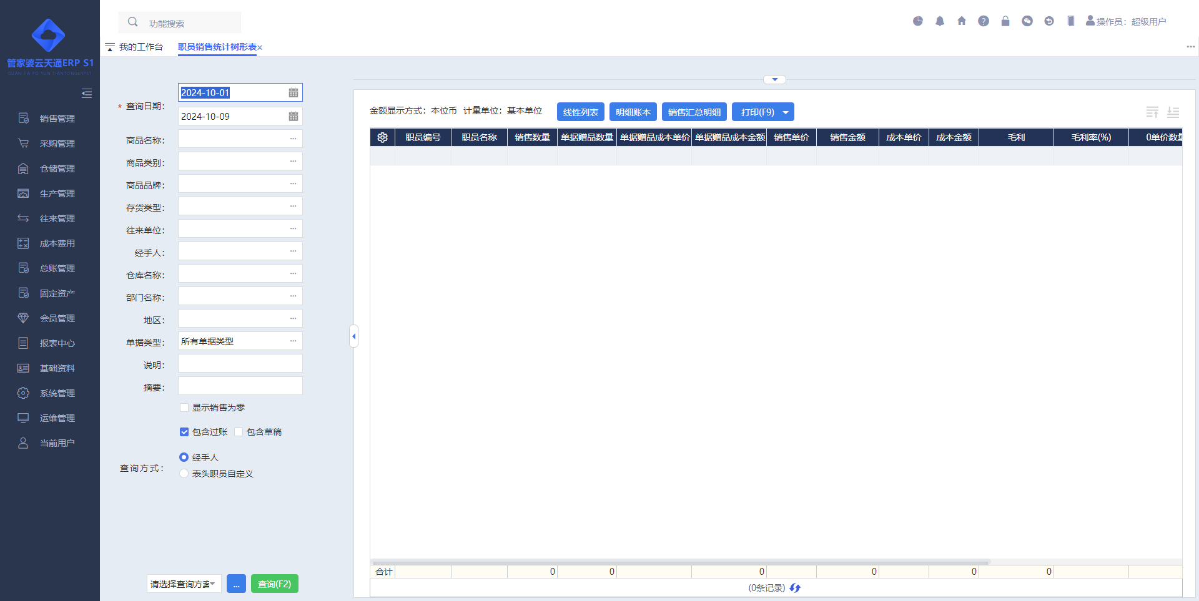
功能描述：以职员为统计对象，统计某一段时间内的销售情况。
操作说明：
【销售汇总明细】：是根据职员进行汇总统计。针对每个职员的销售情况，列出与该职员有关的零售单、零售退货单、销售出库单、销售换货单、销售退货单等单据。

销售抹零统计
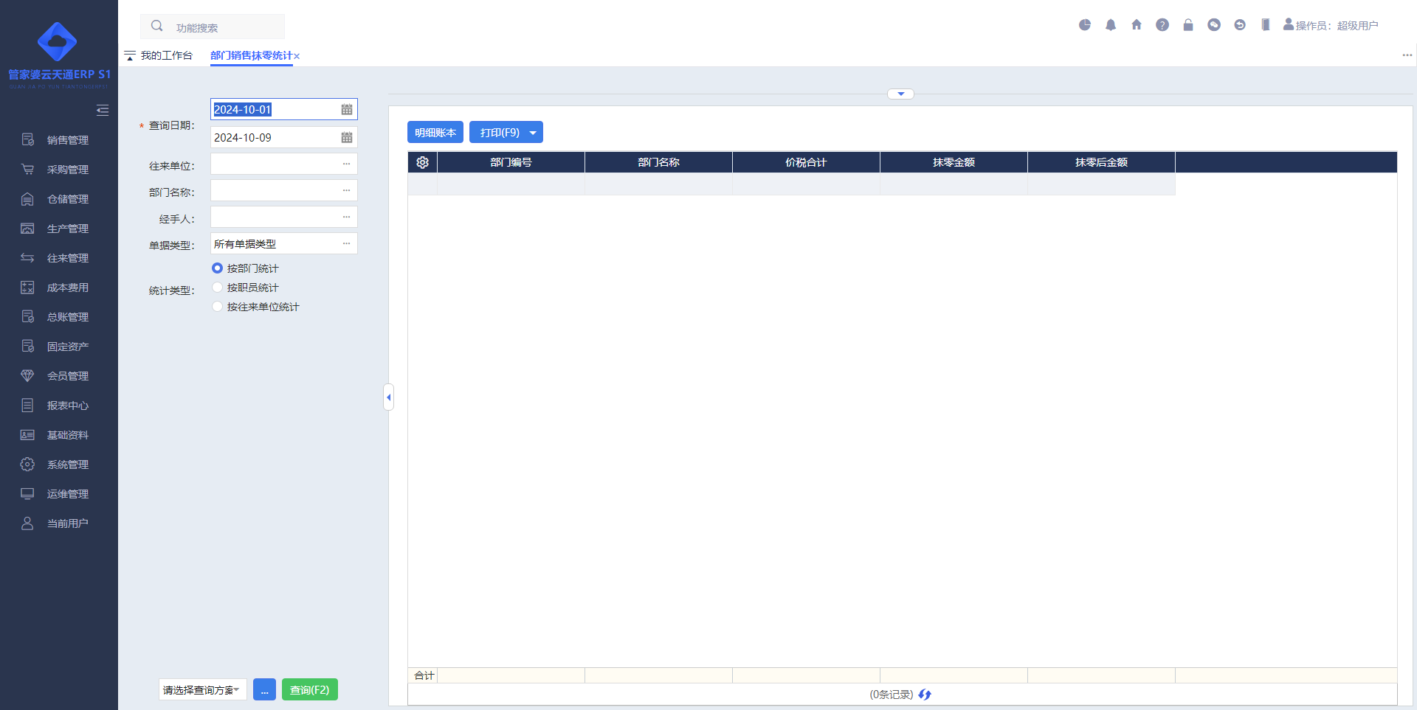
功能描述：统计销售类业务中的抹零金额，可以按“部门、职员、往来单位”方式展示。
操作说明：
【展示方式】：报表中数据的展示方式也会随之发生变化。按照上述三种方式统计出税价合计、优惠金额和优惠后金额。
【明细账本】：查询对应部门、职员、往来单位抹零情况的明细。

商品自由项销售查询
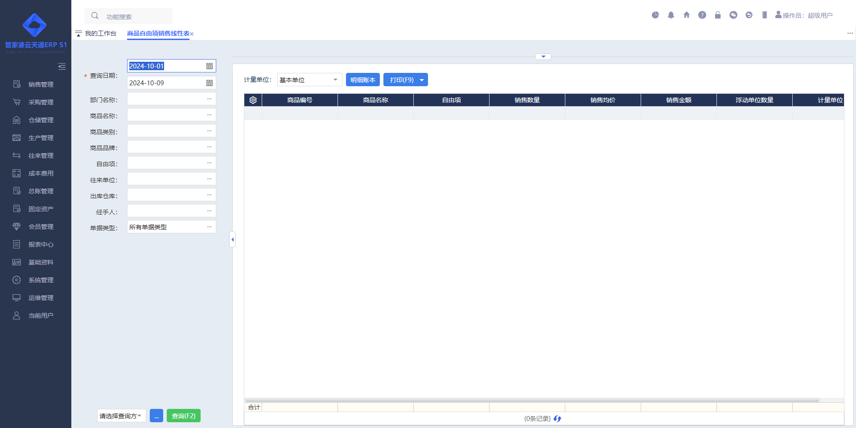
功能描述：按商品和其自由项的维度统计商品的销售数量、销售金额等销售数据。
操作说明：
【整体概述】：关注该报表可以进一步分析同一种商品不同属性的销售情况，分析如那种颜色更受客户欢迎。
【明细账本】：查询明细数据。

序列号销售毛利统计
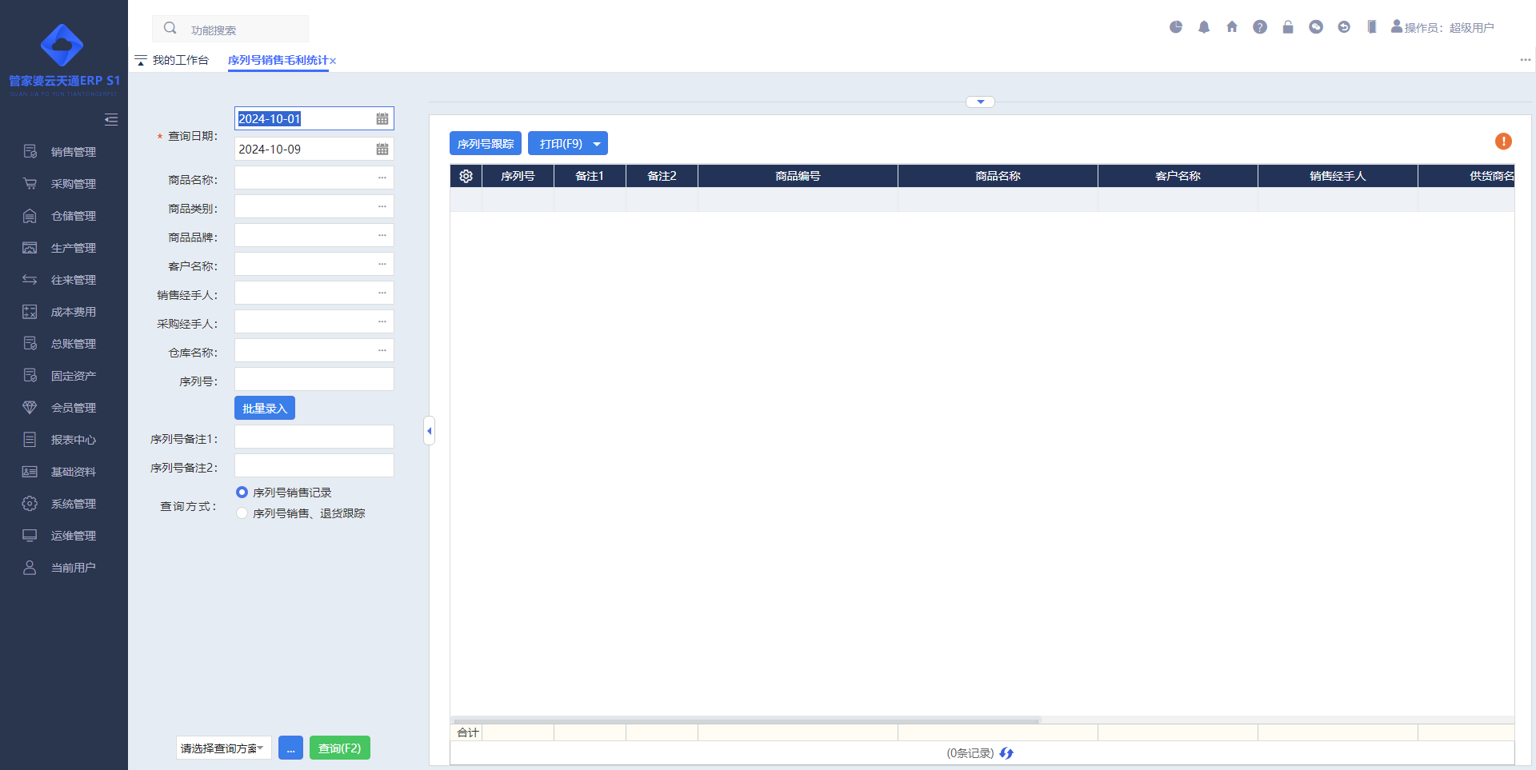
功能描述：按每个序列号单独的销售情况统计该序列号的各自毛利。
操作说明：
【整体概述】：
- 手机通讯行业商品价格波动快，同一款手机不同厂家提供返利等优惠活动政策不同，经销商一般会根据每台手机的销售利润给员工核算提成等。这就需要按照每一台手机统计其销售情毛利，即：按照每个序列号去统计商品的销售毛利。
- 在“系统配置--全局配置--系统采用序列号严密管理模式”的情况下“销售管理--报表”下新增“序列号销售毛利统计”，支持联查“序列号跟踪”报表。
- 该报表可针对同一种商品不同的序列号统计出其销售毛利和毛利率(%)。
- 这里的“毛利 = 销售单价 - 入库成本”；“毛利率(%)=(销售单价 - 入库成本)÷ 销售单价”。
- 该报表中“毛利”相关数据会受到“操作员功能权限--基础资料--其他权限--允许查询成本”影响，无该权限时，“毛利”相关数据显示的是“*”。
- 查询方式：
- 序列号销售记录：只查询“已销售”状态序列号毛利数据
序列号销售、退货跟踪：跟踪序列号销售以及退货全记录毛利数据，退货序列号毛利为负数。

新品销售分析报表
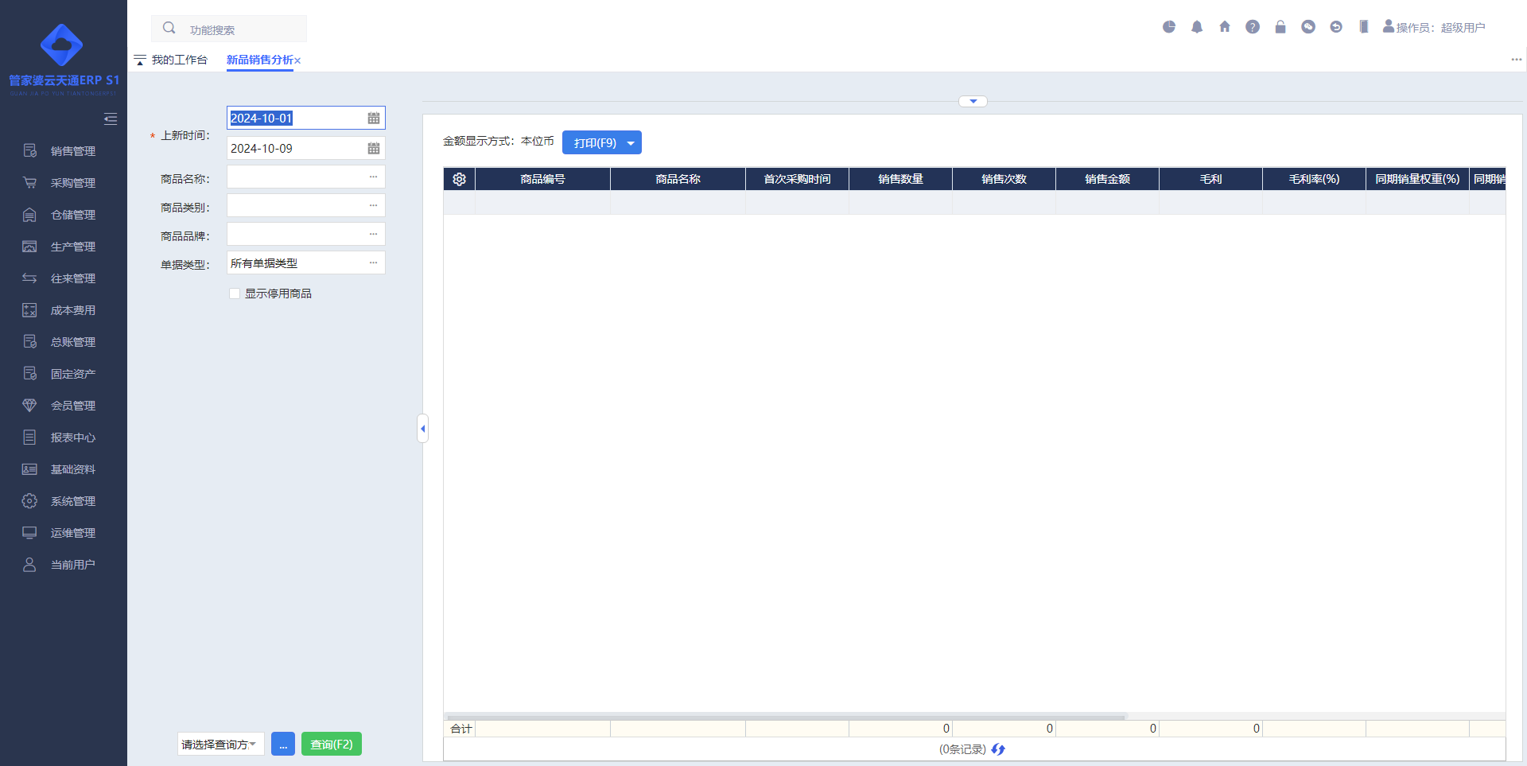
功能描述：查询上新商品的销售数量、次数、销售金额、毛利、同期的相关权重。
操作说明：
【整体概述】：
- 新产品的不断问市，能够使企业长久充满活力的发展。定期对新品的销售走势和市场表现作出分析，有利于工业企业不断优化产品，有利于商贸流通企业了解各款新品对销售额的贡献率是多少？知道我们的爆款是什么？销售频次如何？从而进一步分析销售额变动的原因和判断之后的趋势。
- 该报表通过商品的“首次采购时间”判断是否属于查询条件“上新时间”范围内的新品，从而统计出该商品所有的的销售数量、销售次数、销售金额、毛利、毛利率、同期销量权重、同期销售次数权重、同期销售金额权重、同期销售毛利权重、采购数量、采购次数、采购金额等。
- 该商品首张过账状态下的采购入库单的过账时间，即为该商品的“首次采购时间”。
- 主要数据统计规则说明：
系统列名 | 功能说明
商品编号、商品名称 | 查询出来的商品编号、商品名称。  停用的商品显示为蓝色。
首次采购时间 | 查询出来的商品第一次采购的时间，显示格式为“年-月-日”。
销售数量 | =(零售单-零售退货单+销售出库单-销售退货单+销售换货单出库-销售换货单入库)的基本单位数量。
销售次数 | =(零售单-零售退货单+销售出库单-销售退货单+销售换货单出库-销售换货单入库)的单据张数。
销售金额 | =(零售单-零售退货单+销售出库单-销售退货单+销售换货单出库-销售换货单入库)的基本单位折后金额。
毛利 | =(零售单-零售退货单+销售出库单-销售退货单+销售换货单出库-销售换货单入库)的基本单位毛利。
毛利率(%) | =(零售单-零售退货单+销售出库单-销售退货单+销售换货单出库-销售换货单入库)的基本单位毛利/Sum(零售单-零售退货单+销售出库单-销售退货单+销售换货单出库-销售换货单入库)的基本单位折后金额*100。
同期销量权重(%) | =本行的销售数量/(查询出来的全部销售数量)*100。
同期销售次数权重(%) | =本行的销售次数/(查询出来的全部销售次数)*100。
同期销售金额权重(%) | =本行的销售金额/(查询出来的全部销售金额)*100。
同期销售毛利权重(%) | =本行的销售毛利/(查询出来的全部销售毛利)*100。
采购数量 | =(采购入库单-采购退货单+采购换货单入库-采购换货单出库)的基本单位数量。
采购次数 | =(采购入库单-采购退货单+采购换货单入库-采购换货单出库)的单据张数。
采购金额 | =(采购入库单-采购退货单+采购换货单入库-采购换货单出库)的基本单位折后金额。

销售汇总明细表
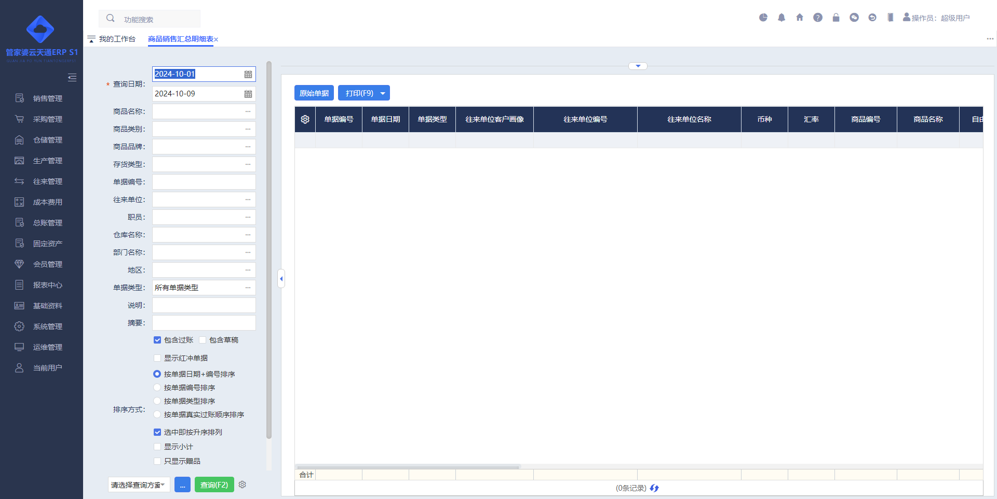
功能描述：统计某商品的某一时间段的销售情况。
操作说明：
包括销售数量、金额及其占该商品销售总量的比例。并且以把单据表体显示的所有商品销售数据都以明细汇总的方式显示。

销售二维表
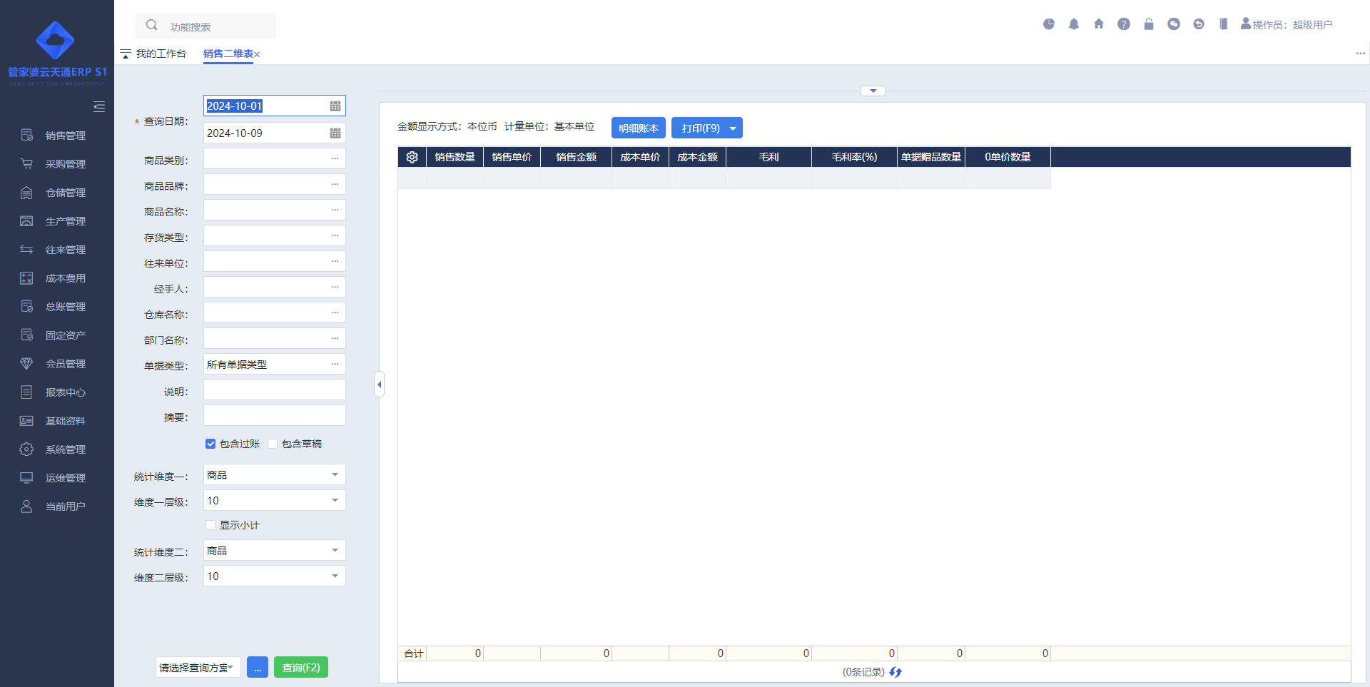
功能描述：从二维立体分析各项销售指标，并且满足用户自定义设置统计维度。
操作说明：
- 左侧查询条件中“统计维度一”和“统计维度二”为该销售报表的统计维度，支持用户自定义设置按那些维度来统计。例如我们需要查看各部门销售每款商品的情况，“统计维度一”选择“部门”，“统计维度二”选择“商品”即可。
- “维度层级”表示报表展示该维度基本信息时，按父类还是子类显示，因系统中允许基本信息分类最多10层级，因此这里可以选择1到10层级。
- 统计维度一下方提供“显示小计”选项，勾选后会按统计维度一进行数据合并提供小计数据，方便用户统计维度一对应的小计数量。

商品销售波动分析
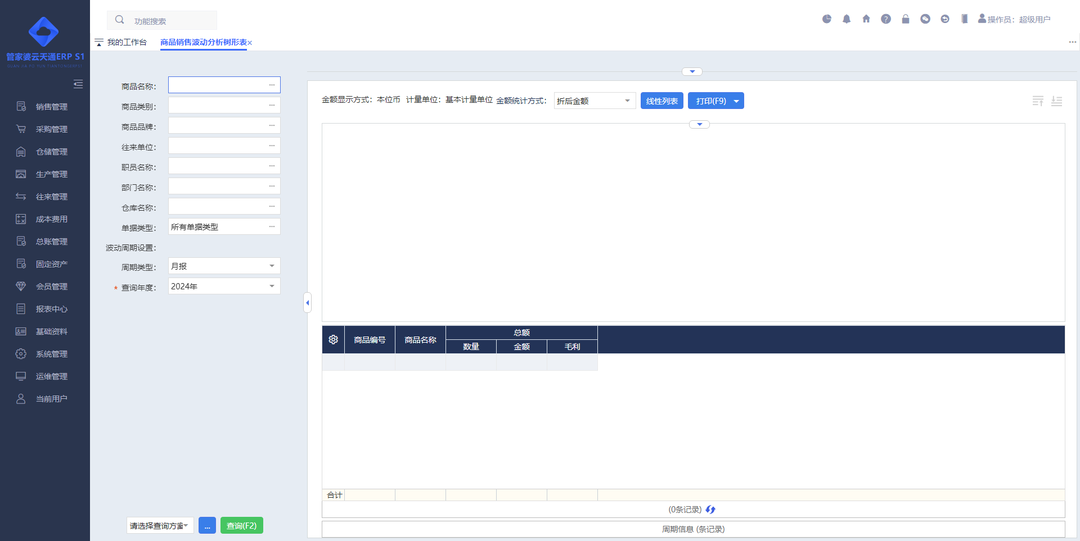
功能描述：纵向分析各周期经营成果，对比、总结经营趋势，更好的了解过去和规划未来。
操作说明：
- 纵向分析每月、每季度商品的销量，企业可以直观分析出该企业销售的淡季和旺季。
- 纵向分析每月、每季度、每年职员的销量，企业可以直观了解每个职员的业绩完成情况和成长情况。
- 该报表统计的销售数据来源于：零售单、零售退货单、销售出库单、销售换货单、销售退货单。
- 该报表支持“树形”和“线性”两种数据统计方式。
- “商品销售波动分析”通过“查询条件--波动周期设置”可以支持自定义查询“月报、季报、每月日报和每月周报”不同维度的商品销售数据。
- 月报：支持查询某一个年度中自然月1~12月的商品销售数据；
- 季报：支持查询某一个年度中自然月季度1~4季度的商品销售数据；
- 每月日报：支持查询某一个年度中具体某月中每一天的商品销售数据；
- 每月周报：支持查询某一个年度中具体某月中每一周的商品销售数据；
- 该报表中商品销售“金额”可通过上方“按钮区域”中的“金额显示方式”配置按“金额、折后金额或者价税合计”来统计。
- “图形化报表”区域可以通过点击“”按钮隐藏不显示；可通过点击“”切换图形展示样式为“折线图或者柱状图”；可通过点击“”设置是否显示“数量、金额或毛利”数据。

整单销售毛利统计
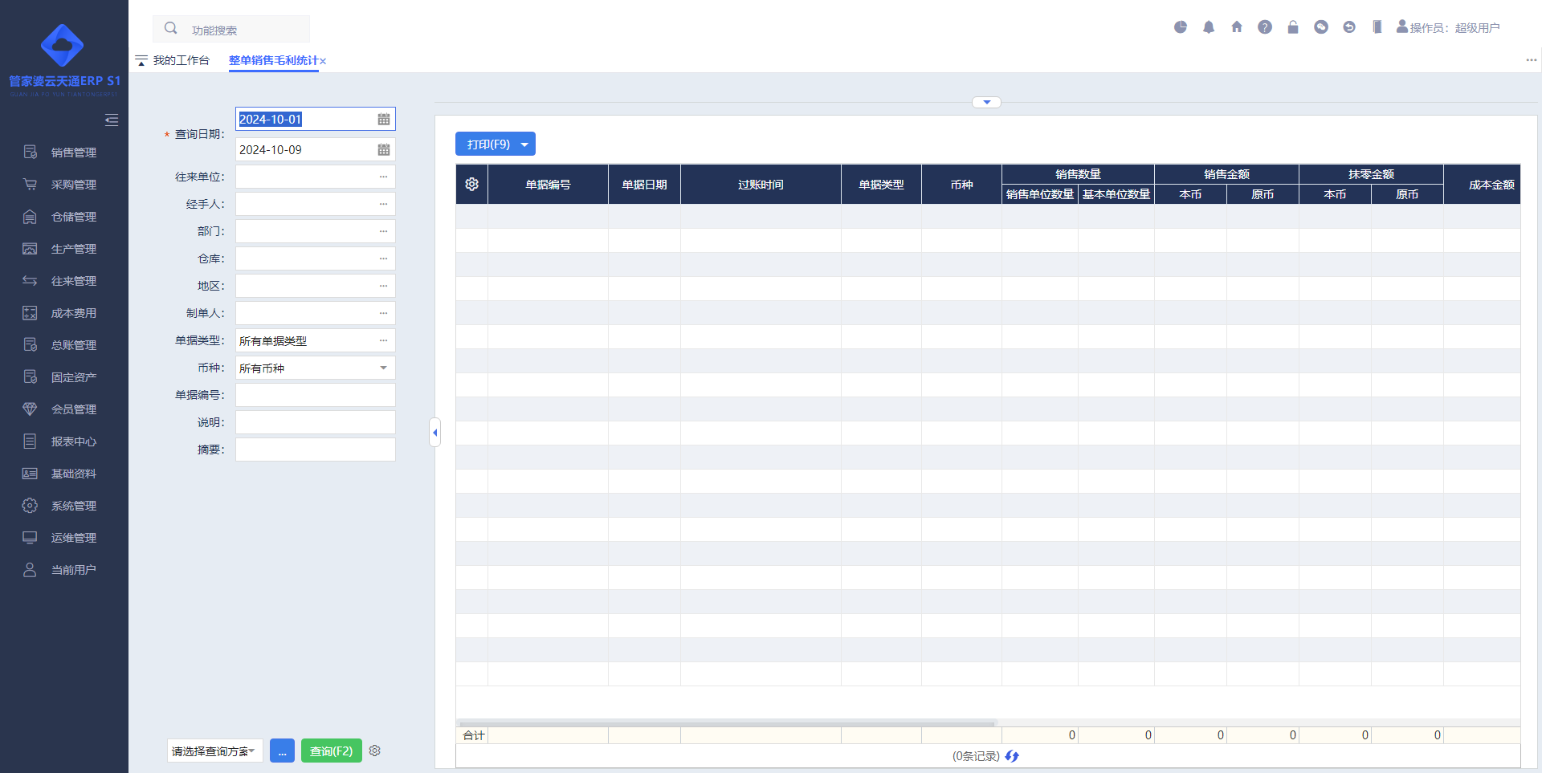
功能描述：按单据的方式统计每张单据的销售金额、成本、毛利、毛利率等信息。
操作说明：
【统计内容】：
- 支持查询全部销售（零售单、零售退货单、销售出库单、销售退货单、销售换货单）相关的单据，也支持查询一类单据。
- 对于退货的单据采用负数的方式进行展示。
【列显示为具体数字或*号规则说明】：
- 销售金额、折后金额、价税合计：拥有权限“允许查看销售价格”才显示具体数字否则显示为*号。
- 成本金额：拥有权限“允许查看成本价格”才显示具体数字否则显示为*号。
- 毛利、毛利率(%)：同时拥有权限“允许查看销售价格、允许查看成本价格”才显示具体数字否则显示为*号。

采购管理

采购管理总览
采购管理涵盖了订单管理、收货管理、采购报表等主要业务模块。

订单管理

订单管理总览
采购订单管理，是企业在经营过程中非常重要的一环，是企业对供货商进行采购业务的确认过程。订单管理主要包含了采购订单、采购订单查询、采购订单到期报警、采购订单汇总表、采购订单分组明细表等业务。

采购订单
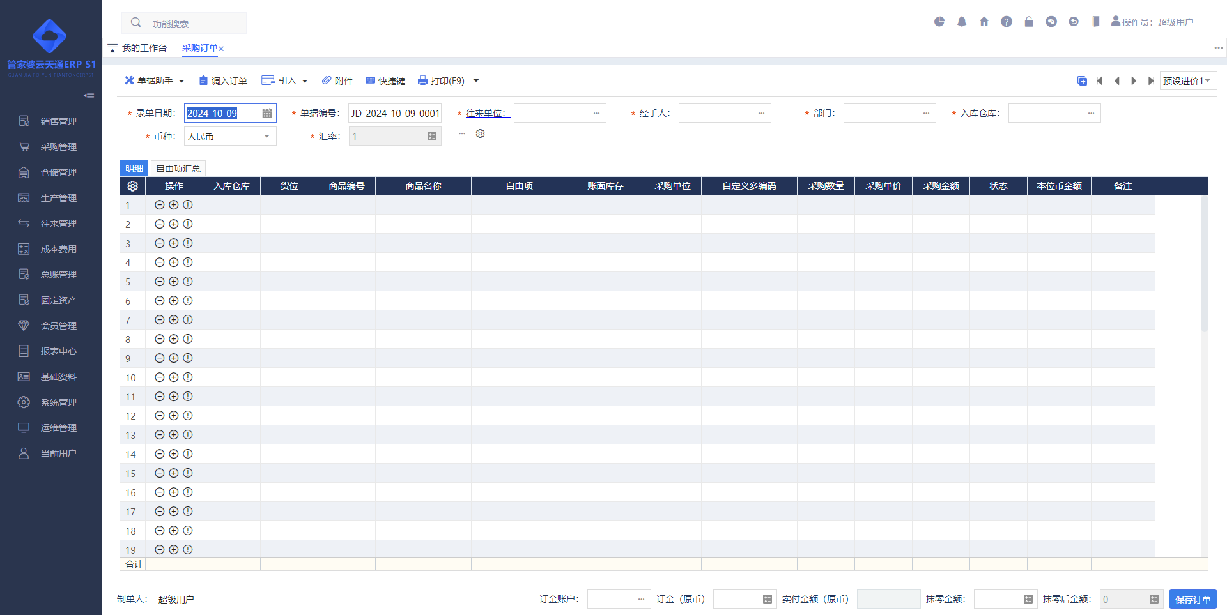
功能描述：采购订单用于确认供货商订货情况。保存订单后对账务数据没有任何影响。
操作说明：
【录入方式】：提供“手工录入、Excel明细导入、整单导入、其他单据明细导入、调入销售订单”等方式进行业务单据录入。
【单据助手】：实时库存、单据操作日志、商品历史进价、Excel明细导入、其他单据明细导入、清除数量为0的商品、刷新虚拟库存、刷新账面库存、快速录入商品、刷新汇率。
【单据修改】：
- 支持单据全面修改。
- 支持修改“单据日期、单据编号、经手人、部门、说明、摘要”。
【单据上、下游关联】：
- 上游单据：请购单、询价单、销售订单，
- 下游单据：采购入库单、付款单、预付款单。
【其他】：
- 支持以销定采的业务。
- 订单支持结算订金，当有订金的时候可以自动生成预付款单或付款单。
- 采购订单被后续单据引用后，只要是不打断关联关系的信息均还可以被修改，如采购单价。

采购订单查询
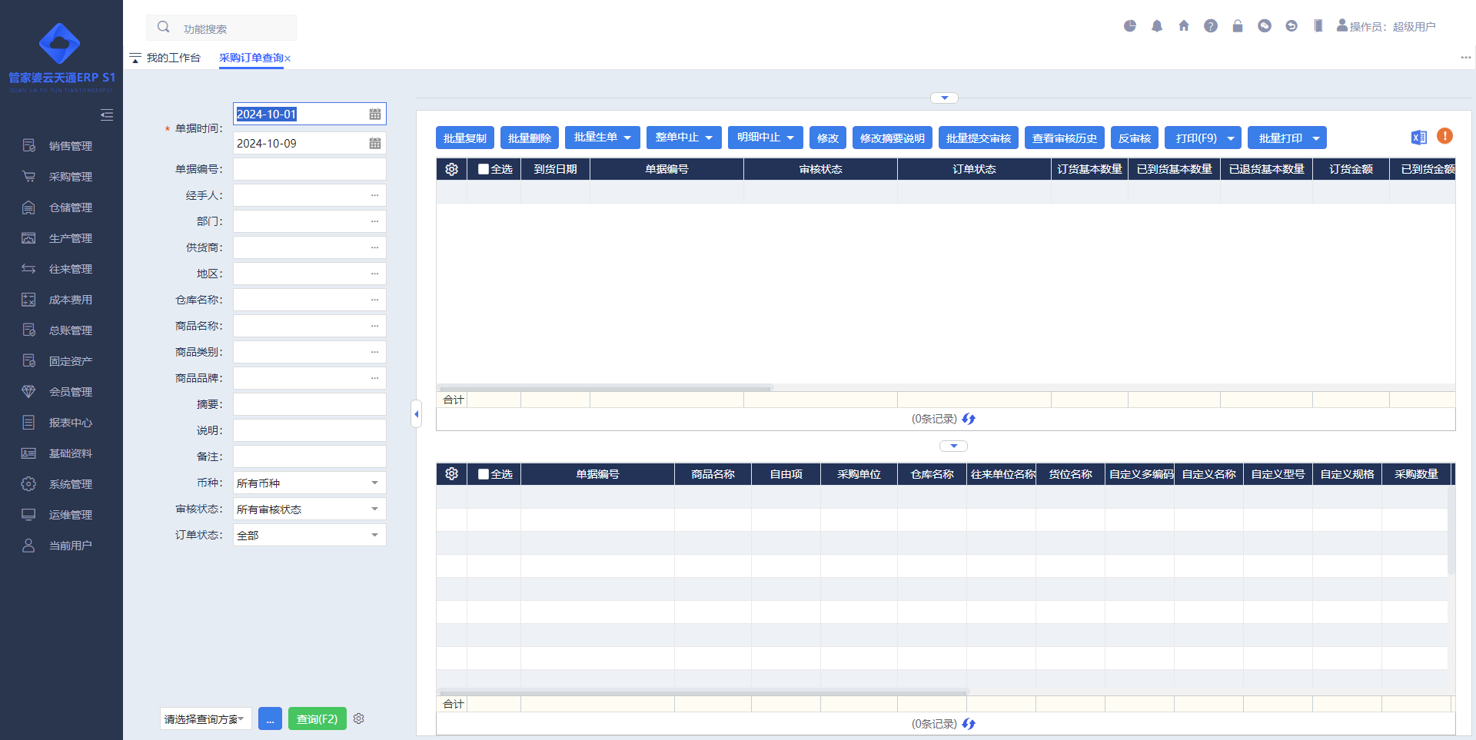
功能描述：查询采购订单，可以每张订单的订货及收货对应的数量、金额、订金等信息。
操作说明：
参考销售订单查询。

采购订单到期报警
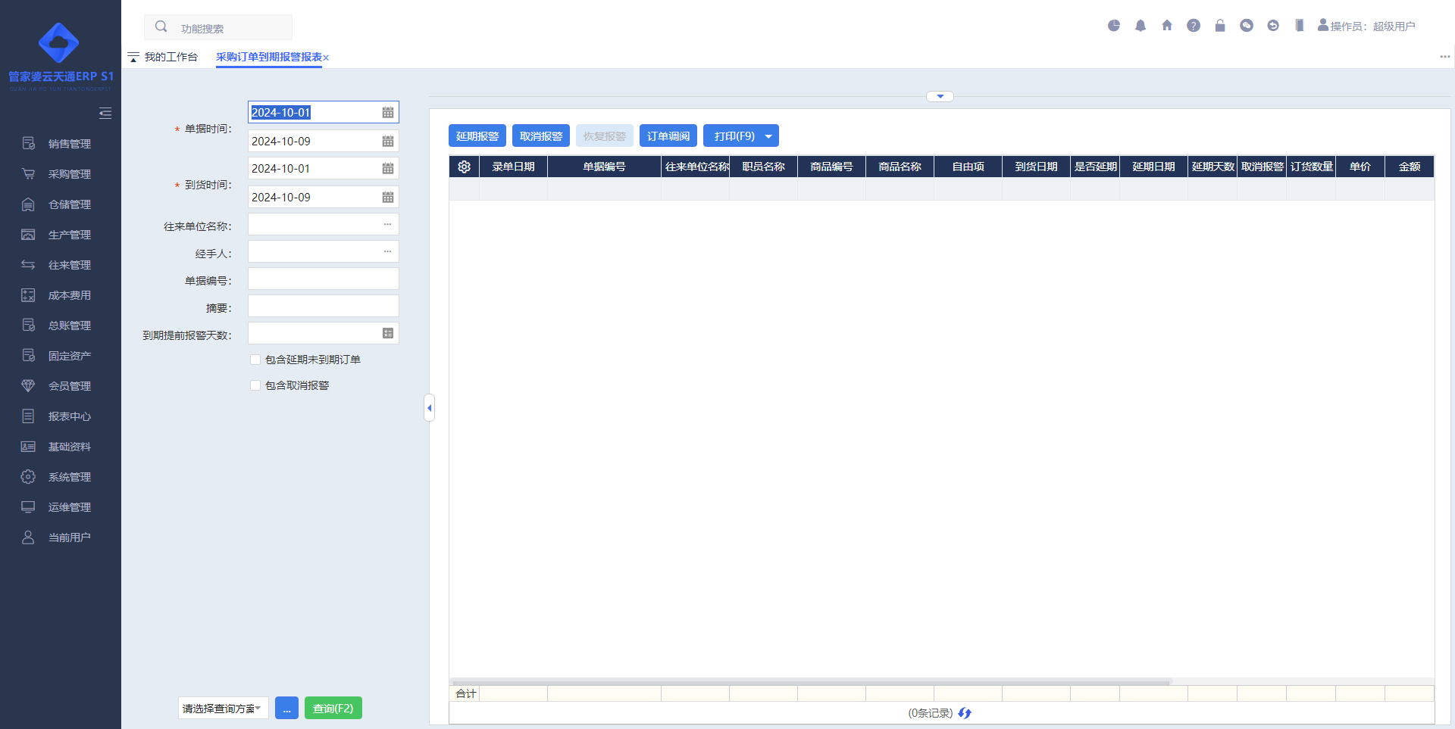
功能描述：查询到期订货商品进行报警。
操作说明：
详见：销售订单到期报警。

采购订单汇总表
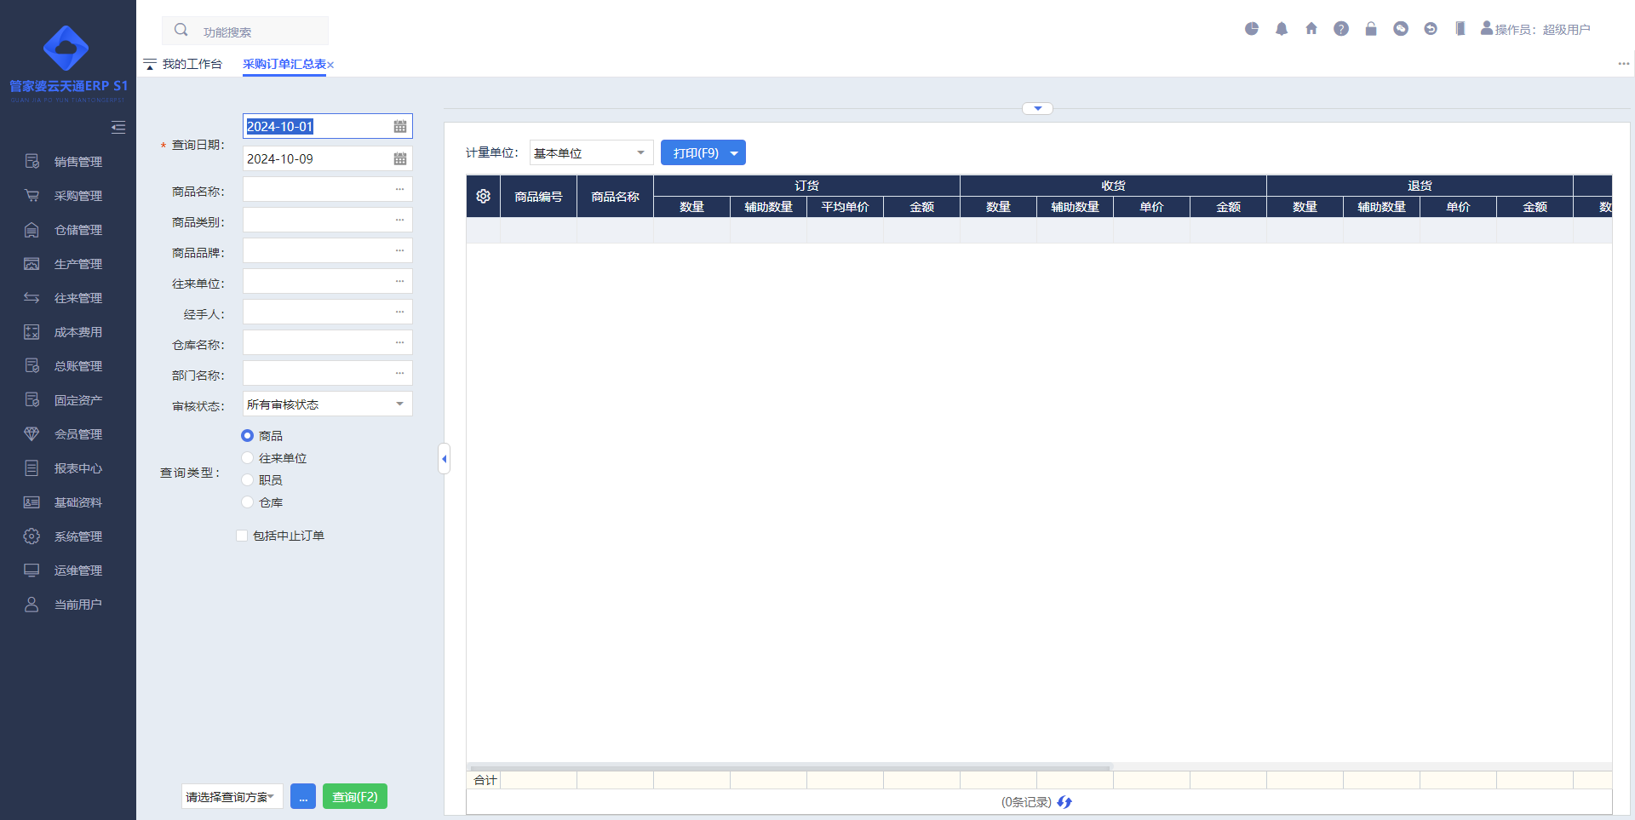
功能描述：汇总统计每个商品的订货、发货、未发货、不订货和中止情况。

采购订单分组明细表
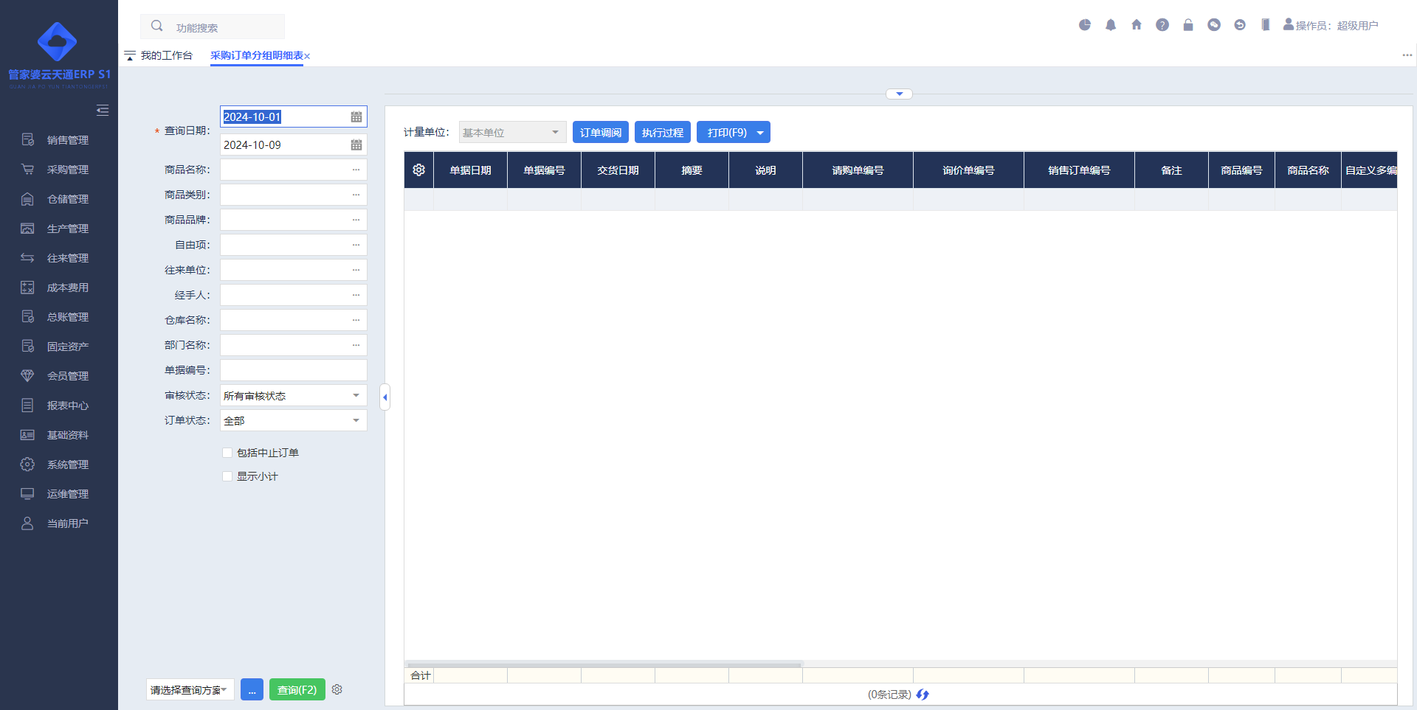
功能描述：统计每张订单中每个商品的订货、发货、未发货、不订货和中止情况。
操作说明：
【执行过程】：点击可以查看订单在执行过程中进行销售的过程。

收货管理

采购入库单
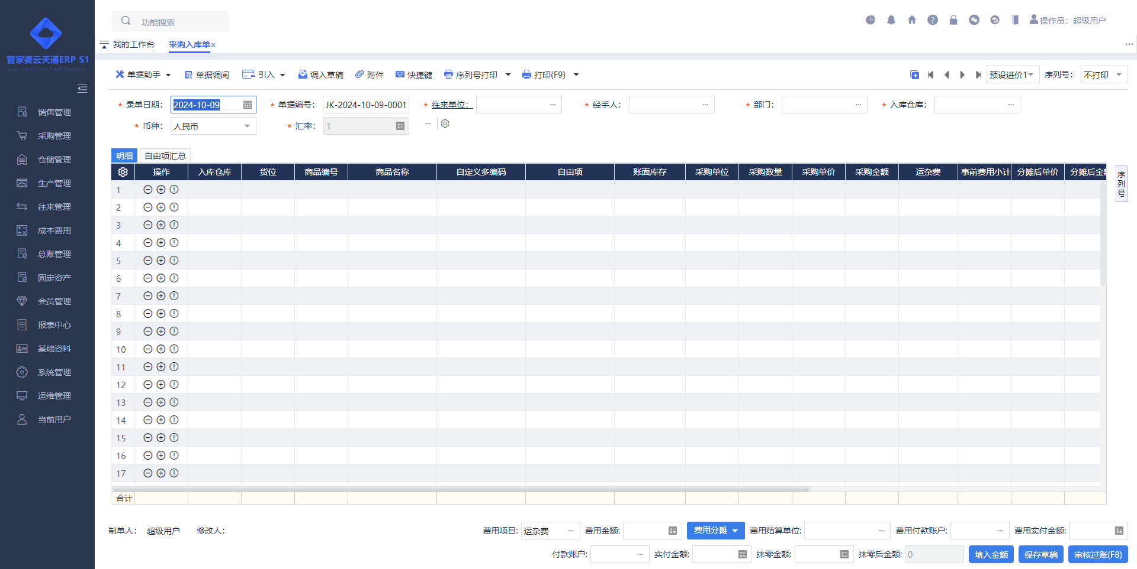
功能描述：采购入库单用于采购业务，该单据可以不用完成付款操作，能挂往来账。
操作说明：
【录入方式】：提供“手工录入、Excel明细导入、整单导入、其他单据明细导入、调入采购订单”等方式进行业务单据录入。
【单据助手】：实时库存；条码核对；单据操作日志；商品历史进价；Excel明细导入；其他单据明细导入；清除数量为0的商品；商品条码打印；刷新账面库存；快速录入商品；刷新汇率；修改单据；红字反冲；刷新汇率。
【过账处理】：账户资金减少；应付款增加；库存增加；预付资金减少；
【单据修改】：
- 支持单据全面修改。
【单据上、下游关联】：
- 上游单据：请购单、询价单、采购订单、销售订单。
- 下游单据：采购退货单、采购换货单。
【其他】：
- 事前费用分摊的功能：
- 支持动态多费用
- 在同一张业务单据中可以有运费、装卸费、入库费...，可以可以只有费用，或无任何费用。
- 不同的费用支持不同的结算单位。
- 费用后续处理：一旦有费用产生会自动生成后续费用对应的单据，及结算过账，减少客户的业务操作。
- 费用分摊方式
- 常规的按“数量、金额、折后金额、价税合计”分摊。
- 按商品维度“规格、型号”分摊。
- 按单据明细“数量自定义”分摊。
- 费用备注：用于填写费用相关备注信息，当生成费用单的时候该备注信息会同步生成到费用单中。
- 事后费用分摊的功能。
- 【全面修改】点击按钮之后可对已过账单据进行修改并重新过账
- 全面修改后单据只可审核过账，不支持保存草稿
- 全面修改规则：
- 无下游单据时，所有信息均可修改
- 有下游单据时(采购退/换货单、付款单、采购发票、入库费用分摊单、核销单)，表头往来单位、结算单位、币种不支持修改，表体被引用行不可删除或改为其他商品
- 已被付款单结算时，全面修改后单据实付金额必须≤(单据抹零后金额-关联付款单已结算金额合计-核销单已核销金额)。
- 序列号商品存在非库存中状态时，单据中对应序列号不可被删除，其他序列号仍可操作。
- 单据修改后单据录单日期必须大于等于本期会计期间开始日期、以及所有上游单据录单日期，否则不允许过账
- 单据修改后单据录单日期必须小于等于所有下游单据的录单日期，否则不允许过账。
- 过账后应付款增加；库存增加；账户资金减少；预付资金减少；
- 采购入库单单据联查，上游单据：请购单、询价单、采购订单，下游单据：采购退货单、采购换货单、付款单。

采购退货单
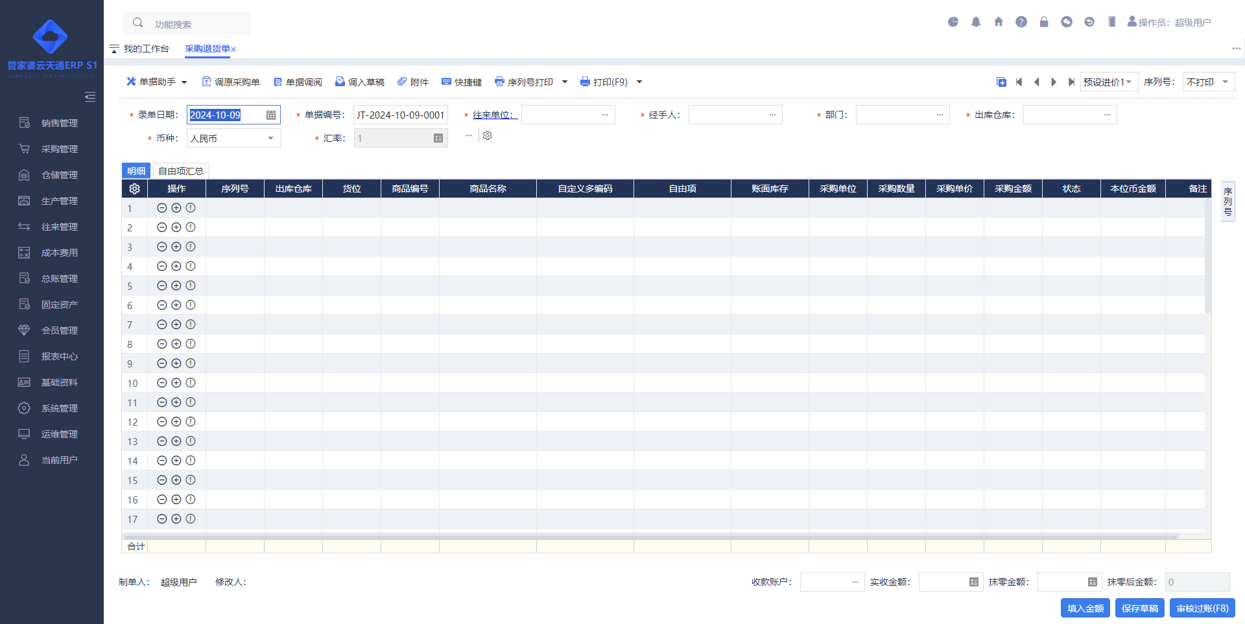
功能描述：采购退货单专门针对采购业务的退货处理，该单据可以不完成收款，能挂往来账。
操作说明：
【录入方式】：提供“手工录入、其他单据明细导入、调原采购单”等方式进行业务单据录入。
【单据助手】：实时库存；其他单据明细导入；单据操作日志；清除数量为0的商品；商品条码打印；刷新虚拟库存；快速录入商品；；修改单据；红字反冲；刷新汇率。
【过账处理】：应付款减少；库存减少；账户资金增加；预付资金增加；
【单据修改】：
- 支持单据全面修改。
【单据上、下游关联】：
- 上游单据：采购入库单。
【其他】：
- 当采购退货单是调用的采购入库单，且该采购入库单调用了采购订单后，过账后会增加对应采购订单的“已退货数量”。当用户不希望退货单影响订单的“已退货数量”，可以将选项“单据配置-其他-退货影响订单完成状态”的选项勾选。

采购换货单
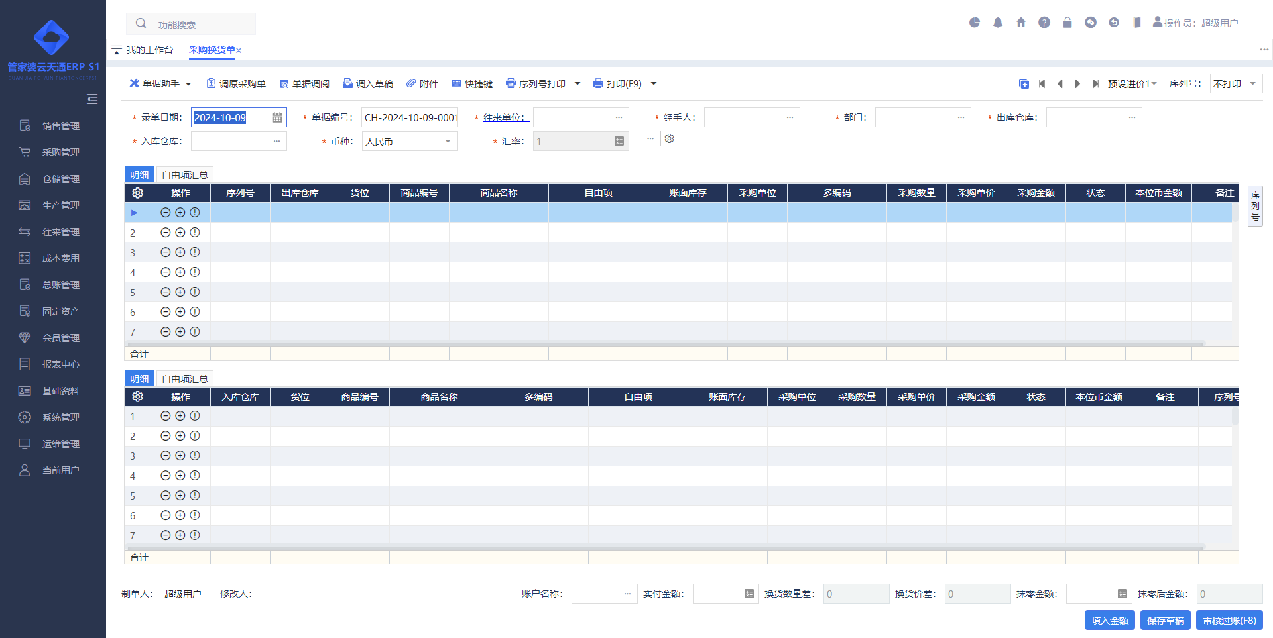
功能描述：采购换货单集成了采购入库单、采购退货单的功能，同时入库和退货业务操作。
操作说明：
【录入方式】：提供“手工录入、调原采购单”等方式进行业务单据录入。
【单据助手】：实时库存；Excel明细导入；其他单据明细导入；单据操作日志；商品历史进价；清除数量为0的商品；商品条码打印；刷新虚拟库存；快速录入商品；刷新汇率；修改单据；红字反冲；刷新汇率。
【过账处理】：按采购的如和采购的退分别进行处理。
【单据修改】：
- 不支持单据全面修改。
- 支持修改“单据日期、单据编号、经手人、部门、说明、摘要”。
【单据上、下游关联】：
- 上游单据：采购入库单。

采购管理报表

商品采购统计
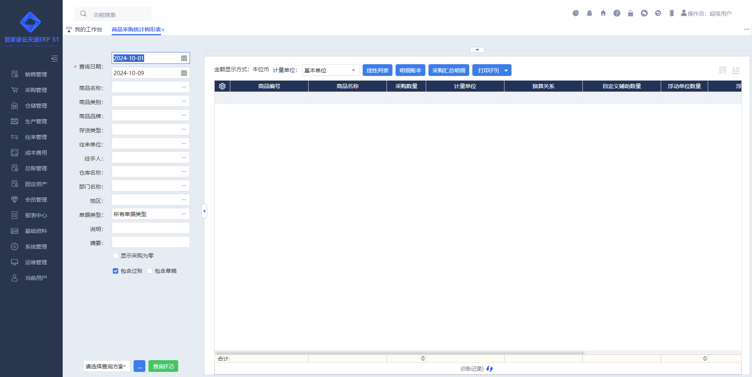
功能描述：以商品为对象进行统计，统计某一段时间内的采购情况。
操作说明：
详见：商品销售统计。

供货商采购统计
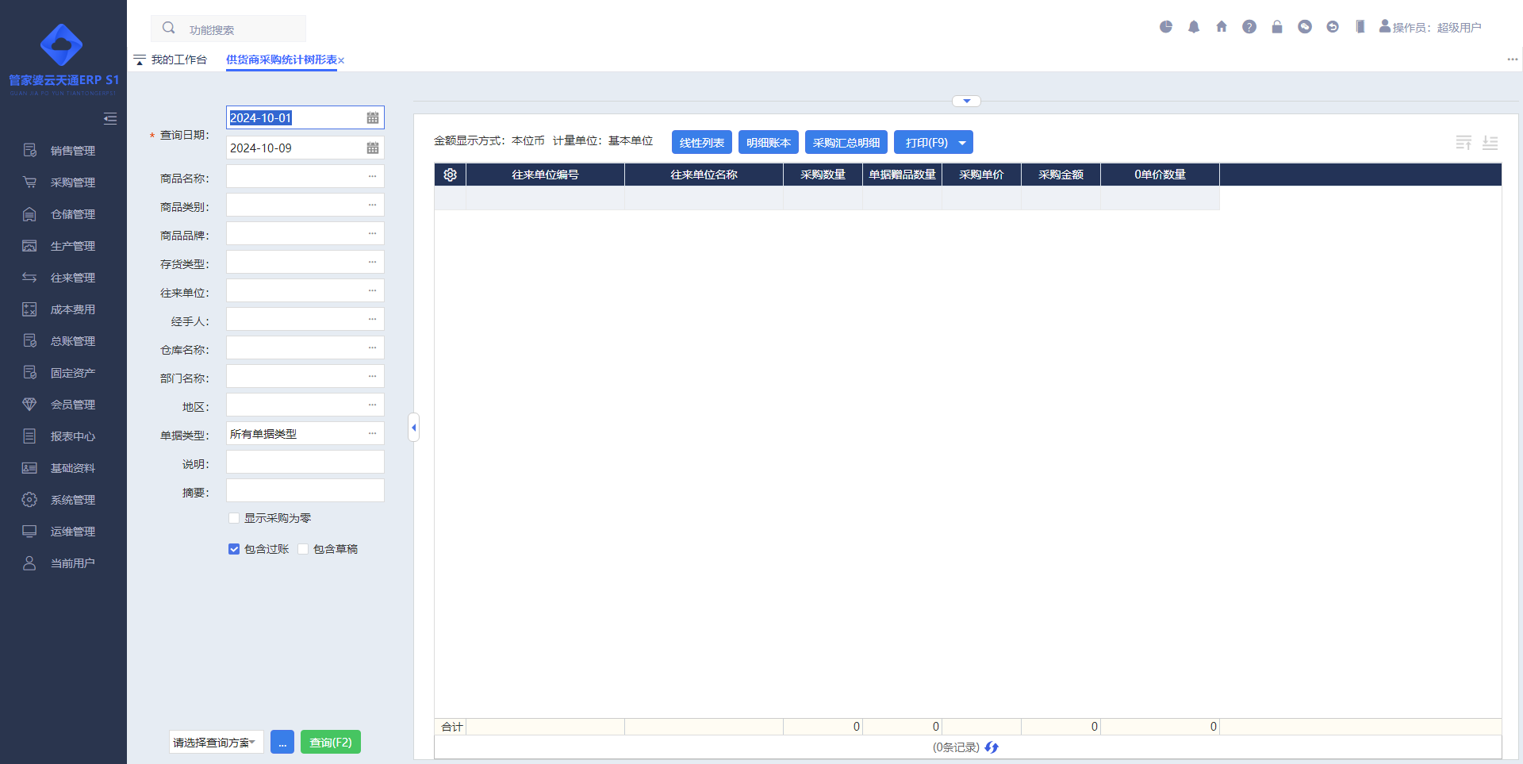
功能描述：以供货商为统计对象，统计某一段时间内的采购情况。
操作说明：
详见：客户销售统计。

供货商采购商品销售情况分析
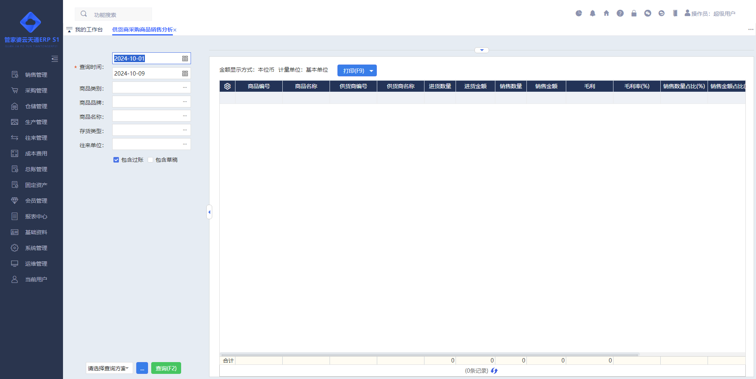
功能描述：统计供货商提供的商品的销售情况。
操作说明：
【统计内容】：当一个商品有唯一供货商的时候商品和供货商直接对应，当一个商品有多个供货商的时候，商品和多个供货商对应。
【主要数据统计规则说明】：
系统列名 | 功能说明
商品编号、商品名称 | 查询出来的商品编号、商品名称。  停用的商品显示为蓝色。
供货商编号、供货商名称 | 显示查询出来的供货商编号、供货商名称。  如果在查询的时间段内有不同的供货商，则需要按供货商进行拆行显示。
进货数量 | 统计查询时间段内的采购类单据的数量。  统计数量规则为：过账未红冲的单据(不包含期初)+草稿单据(勾选包含草稿)。  数量计算规则：采购入库单－采购退货单＋采购换货单入－采购换货单出。
进货金额 | 规则同上方的进货数量，只是把进货数量换为折后金额。  普通操作员如果没有“允许查看成本”权限本列全部数据显示为*。
销售数量 | 统计查询时间段内的销售类单据的数量。  如果是父节点则为该父节点下的子节点的数量进行合并。  统计数量规则为：过账未红冲的单据(不包含期初)＋草稿单据(勾选包含草稿)。  数量计算规则：零售单－零售退货单＋销售出库单－销售退货单＋销售换货单出－销售换货单入。
销售金额 | 规则同上方的销售数量，只是把销售数量换为折后金额。
价税合计 | 规则同上方的销售金额，只是把折后换为价税合计。
毛利 | 毛利=本行 销售金额－出库成本。  普通操作员如果没有“允许查看成本”权限本列全部数据显示为*。
毛利率% | 毛利=本行(销售金额-出库成本)/销售金额*100。  普通操作员如果没有“允许查看成本”权限本列全部数据显示为*。
销售数量占比% | 销售数量占比%=本行销售数量/本列合计*100。
销售金额占比% | 销售金额占比%=本行销售金额/本列合计*100。
价税合计占比% | 价税合计占比%=本行价税合计/本列合计*100。
毛利占比% | 毛利占比%=本行毛利/本列合计*100。
采购浮动数量 | 统计方式同进货数量，只是换成浮动数量。  在勾选了选项“启用多单位”后本列才出现。
销售浮动数量 | 统计方式同销售数量，只是换成浮动数量。  在勾选了选项“启用多单位”后本列才出现。
系统列名 | 功能说明

库存商品智能补货
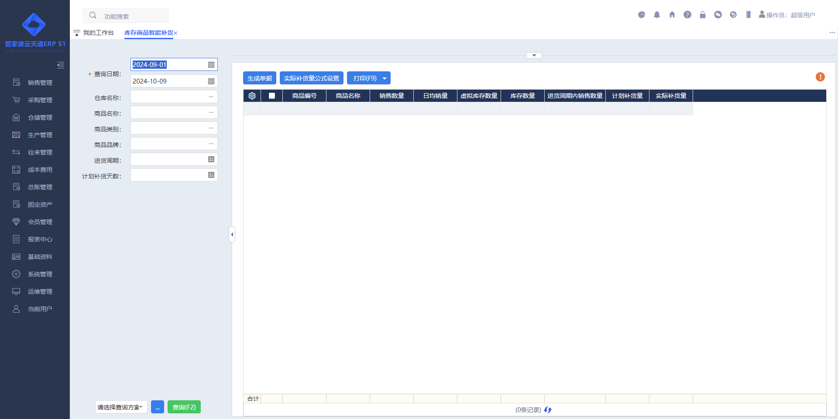
功能描述：分析商品销售与存货情况，根据补货天数和进货周期推算出实际补货量。
操作说明：
【整体概述】：帮助企业有效备货，合理利用资金，降低库存积压，避免销售延期等。
- 不同企业/行业对库存的管理定义不同，有的按“账面库存”管理，有的按“虚拟库存管理”，因此系统中“库存商品智能补货”的核对对于“账面库存”和“虚拟库存”都支持，系统默认按照“账面库存”进行核算。
- 先进行数据查询后可以勾选商品来生成对应单据。
- 实际补货里公式设置：可以在公式“实际补货量=计划补货量-库存数量+进货周期内销售数量”和“实际补货量=计划补货量-虚拟库存数量+进货周期内销售数量”之间进行切换。

采购汇总明细表
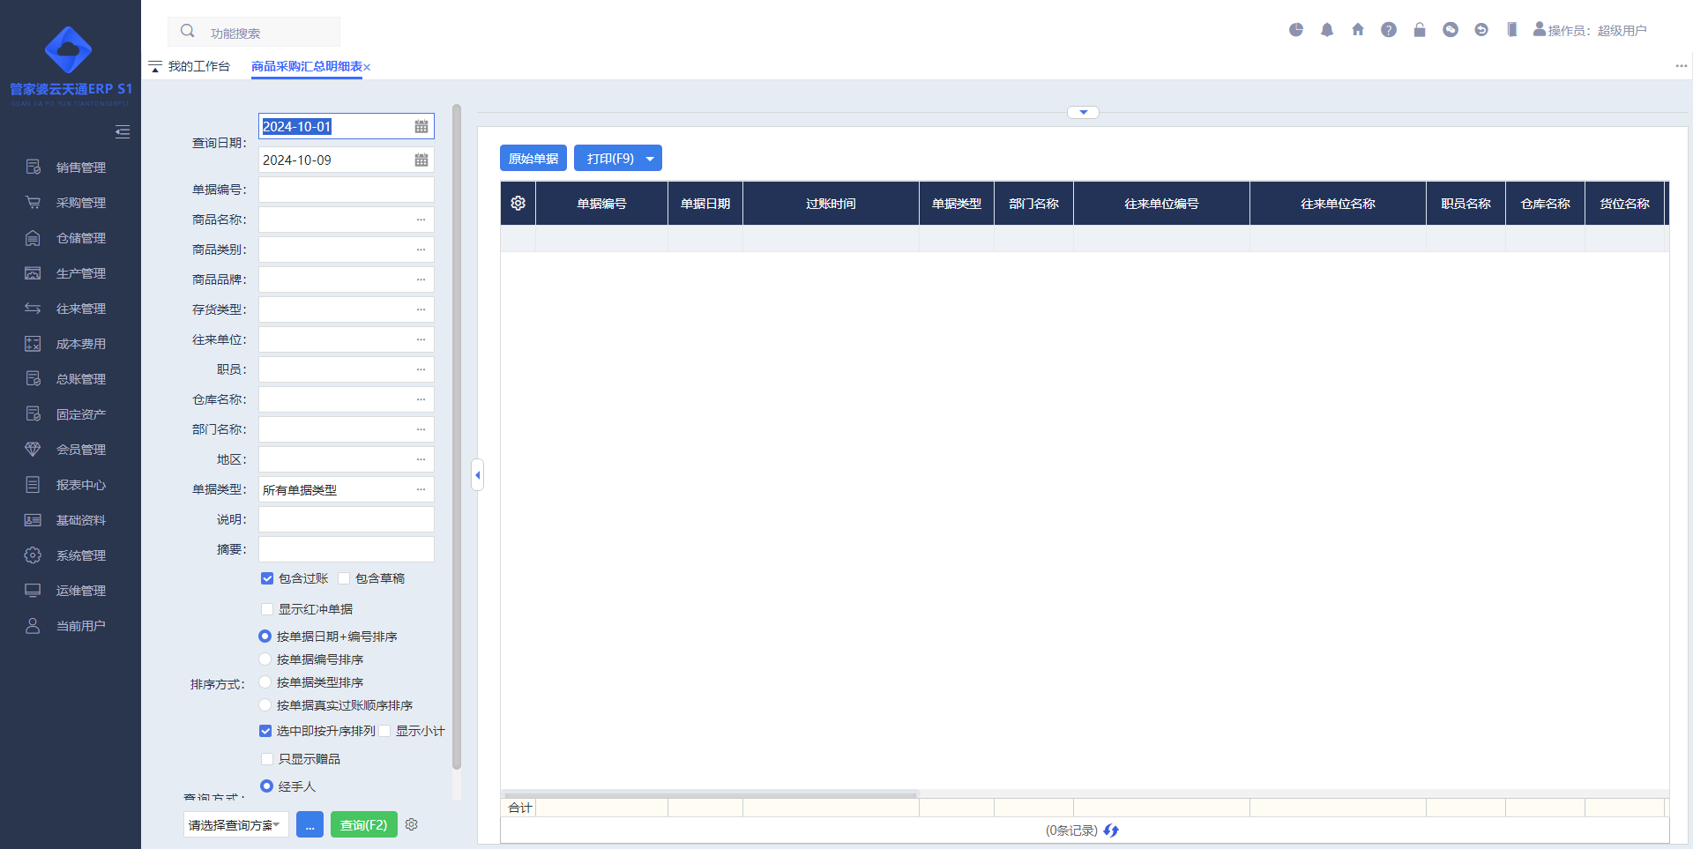
功能描述：统计某商品的某一时间段的擦采购情况。
操作说明：
包括采购数量、金额及其占该商品采购总量的比例。并且以把单据表体显示的所有商品采购数据都以明细汇总的方式显示。

采购二维表
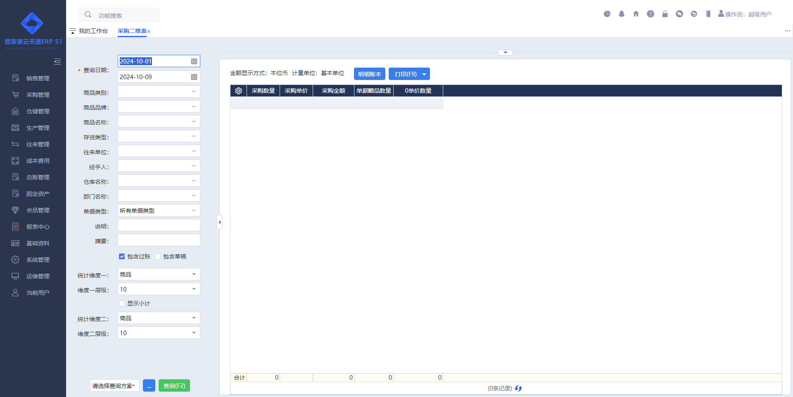
功能描述：从二维立体分析各项销售指标，并且满足用户自定义设置统计维度。
操作说明：
详见：销售二维表。

商品采购波动分析
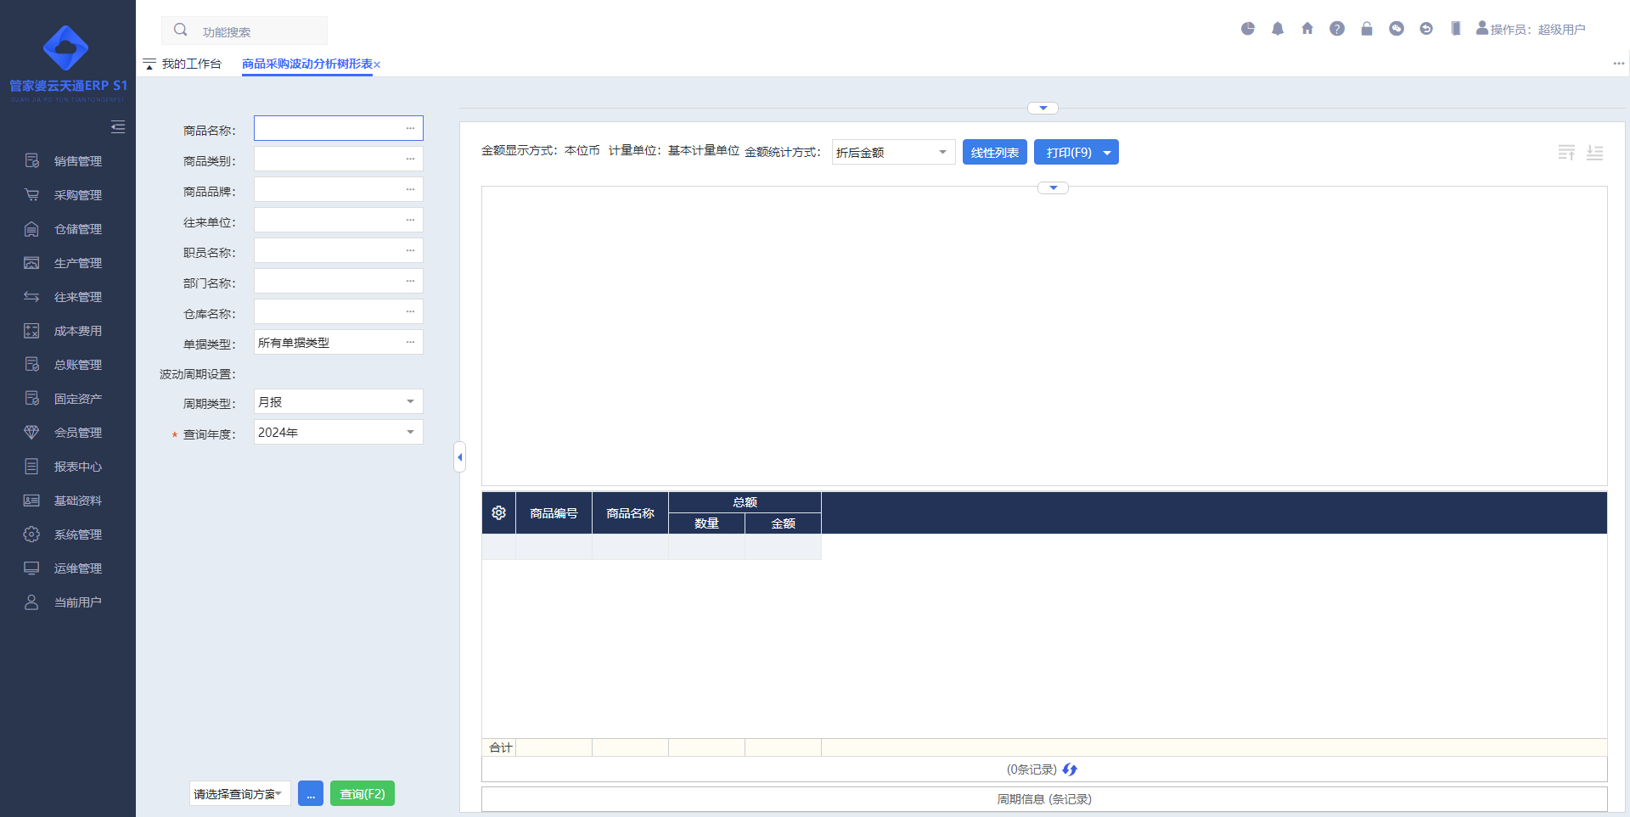
功能描述：纵向分析各周期采购情况，对比、总结经营趋势，更好的了解过去和规划未来。
操作说明：
可详见：销售波动分析。

仓储管理

调拨管理

调拨管理总览
系统默认不启用调拨在途，即同/变价调拨后立即扣减出库仓库存数量，增加入库仓库库存数量；需要使用调拨在途业务流程时，请将“系统管理--单据配置--调拨单据配置--启用商品调拨在途验货管理”配置选项设置为启用状态。
启用商品调拨在途验货管理后，在仓储管理下会显示“调拨退回单、调拨在途商品查询和调拨单收货验收”菜单。
启用商品调拨在途验货管理后，仓储管理--报表--库存状况表中可统计“调拨在途库存数量”。

调拨申请单
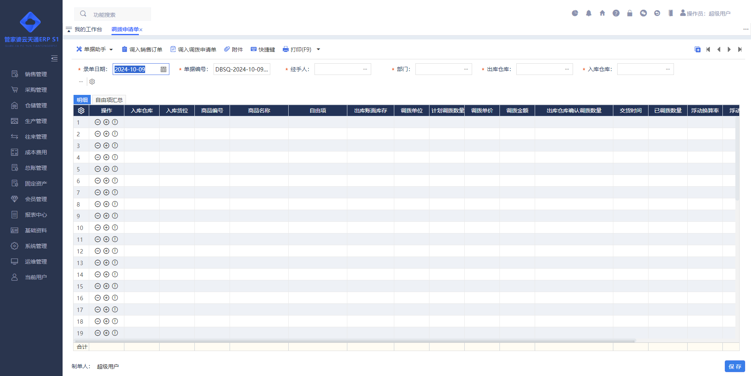
功能描述：当前库存不足以满足销售时，可以通过调拨申请单发起商品调拨。
操作说明：
【录入方式】：提供“手工录入、其他单据明细导入、调入销售订单”等方式进行业务单据录入。
【单据助手】：单据操作日志；其他单据明细导入；刷新账面库存；库存分布。
【单据上、下游关联】：
- 下游单据：同价调拨单、变价调拨单。
【其他】：
- 计划调拨数量：填写调拨申请的要货方实际需要的数量。
- 出库仓库确认调拨数量：由调拨申请的出库方填写实际能够发货的数量；在新增单据时“出库仓库确认调拨数量=计划调拨数量”不可录入；调拨申请的入库方提交调拨申请后，请调拨申请的出库方到“调拨申请查询”中根据实际能够发货的数量修改“出库仓库确认调拨数量”。

同价调拨
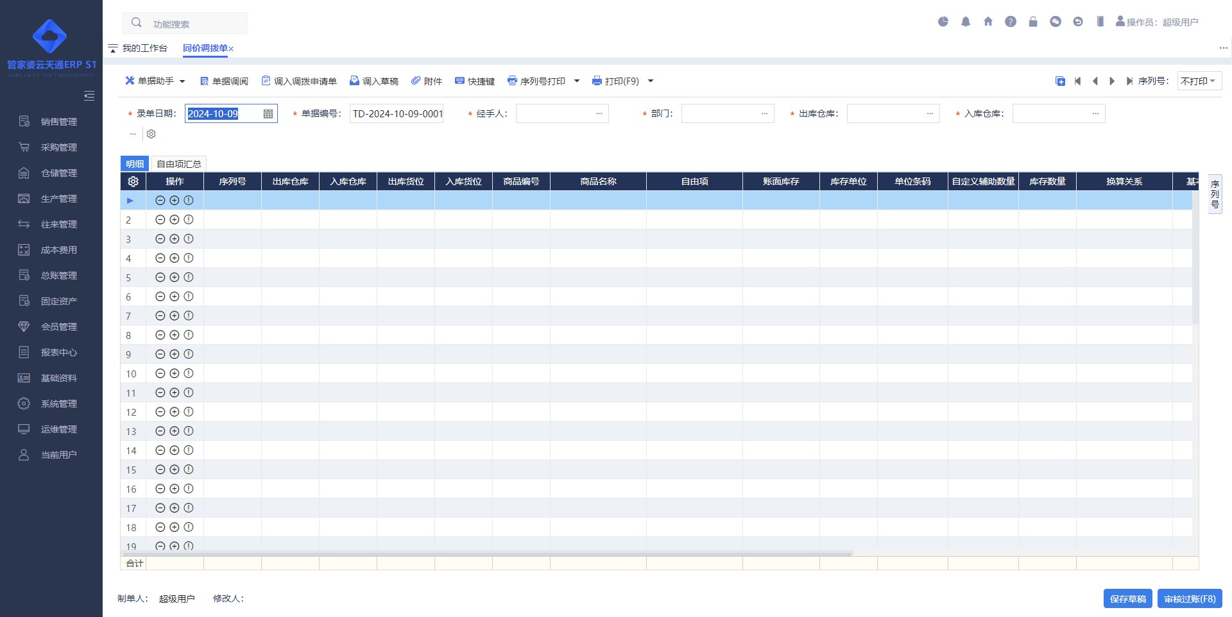
功能描述：同价调拨即移库，由A仓库转移到B仓库。
操作说明：
【录入方式】：提供“手工录入、其他单据明细导入、调入调拨申请单”等方式进行业务单据录入。
【单据助手】：实时库存；单据操作日志；其他单据明细导入、清除数量为0的商品；刷新虚拟库存；刷新账面库存；修改单据；红字反冲。
【过账处理】：
- 未启用调拨在途：出入库仓库的库存数量、金额分别减少、增加；但是总额不变。
- 启用调拨在途：出库仓库的库存数量、金额减少；在途库数量、金额增加；但是总额不变。
【单据修改】：
- 不支持单据全面修改。
- 支持修改“单据日期、单据编号、经手人、部门、说明、摘要”。
【单据上、下游关联】：
- 上游单据：调拨申请单。
【其他】：
- 启用货位调整：如果需要在同一仓库下的多个货位间进行库存调拨，可以勾选“启用货位调整”，即出库仓库和入库仓库相同。
- 计算单价：如果配置了“系统管理--单据配置--调拨单据配置--同价调拨单中显示成本单价、成本金额”，可以点此按钮刷新成本。
- 同价调拨不产生调拨费用(或调拨费不计入成本)。过账后总的库存数量、金额不变.变的是出入库仓库的数量、库存金额。

变价调拨
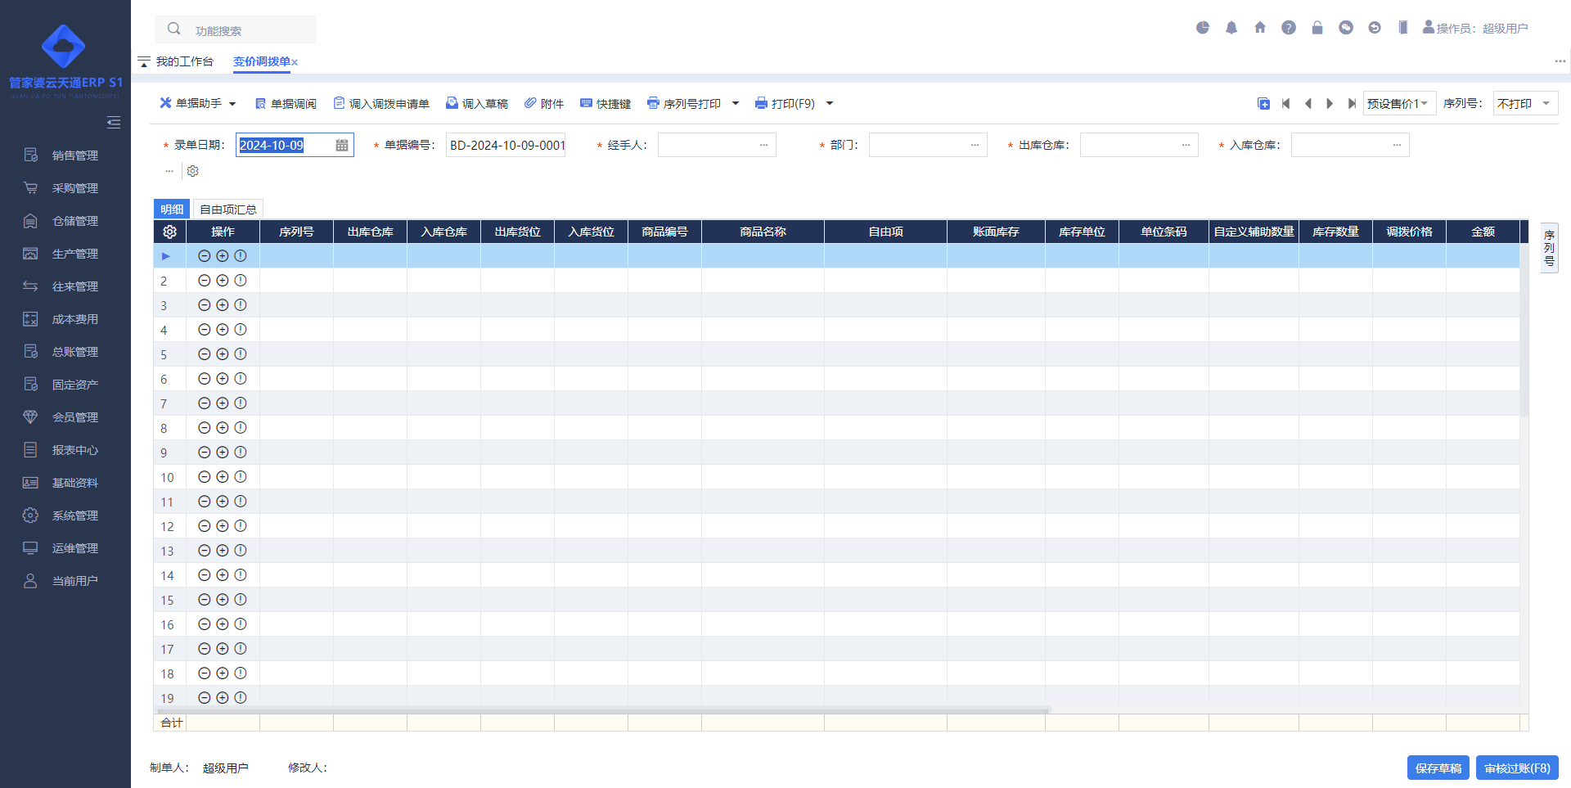
功能描述：变价调拨也是移库，和同价调拨区别在变价调拨会产生调拨费用。
操作说明：
【录入方式】：提供“手工录入、其他单据明细导入、调入调拨申请单”等方式进行业务单据录入。
【单据助手】：实时库存；单据操作日志；其他单据明细导入；清除数量为0的商品；刷新虚拟库存；刷新账面库存；修改单据；红字反冲。
【过账处理】：
- 未启用调拨在途：出入库仓库的库存数量、金额分别减少、增加。
- 启用调拨在途：出库仓库的库存数量、金额减少；在途库数量、金额增加。
- 变价调拨商品的数量不发生变化，但所属的仓库有可能发生变化，库存商品的成本和金额也会发生变化。
- 入库成本等于入库商品的[数量*新单价]。
- 出库和入库的差额自动记入“损益表”的“变价调拨差价”项目下。
【单据修改】：
- 不支持单据全面修改。
- 支持修改“单据日期、单据编号、经手人、部门、说明、摘要”。
【单据上、下游关联】：
- 上游单据：调拨申请单。

调拨退回单
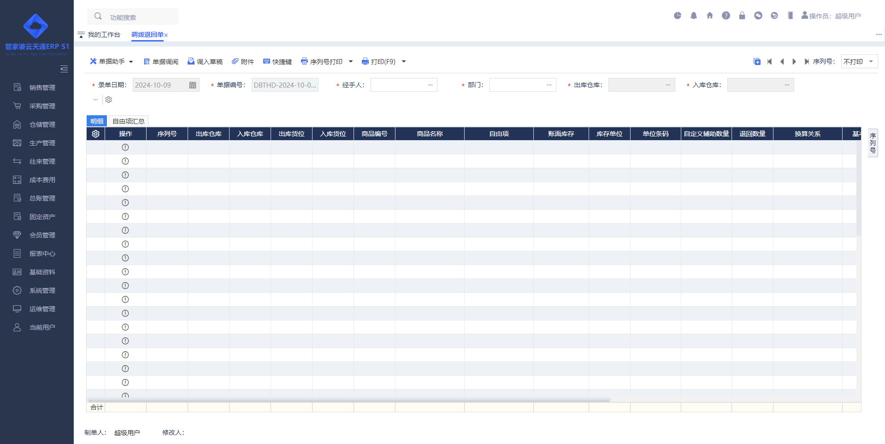
功能描述：执行调拨退回的业务。
操作说明：
【录入方式】：系统不支持手工录入调拨退回单，只能通过“仓储管理-调拨单收货验收-调拨退回”生成调拨退回单草稿。
【单据助手】：单据操作日志。
【过账处理】：在途库数量、金额减少；出库仓库数量、金额增加。
【其他】：
- 系统生成的调拨退回单，只能修改“经手人、部门、说明和摘要”字段。

商品调拨查询
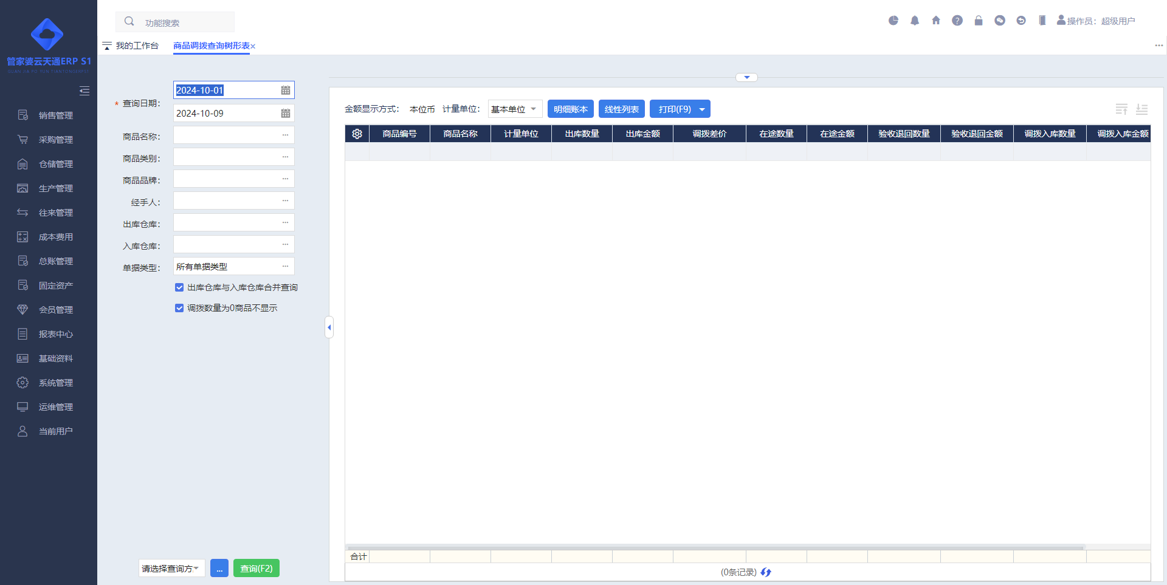
功能描述：查询商品的调拨情况，包括调拨数量、金额、调拨差价，也可以查看明细记录。
操作说明：
【出库仓库与入库仓库合并查询】：勾选后，则查询出来的调拨记录的出库仓库和入库仓库都要满足查询条件中选择的仓库范围；未勾选，则出库仓库或入库仓库任一满足就可查询出来。
【调拨数量为0的商品不显示】：勾选后，商品出库与入库数量均为0的商品不再显示。

调拨分布
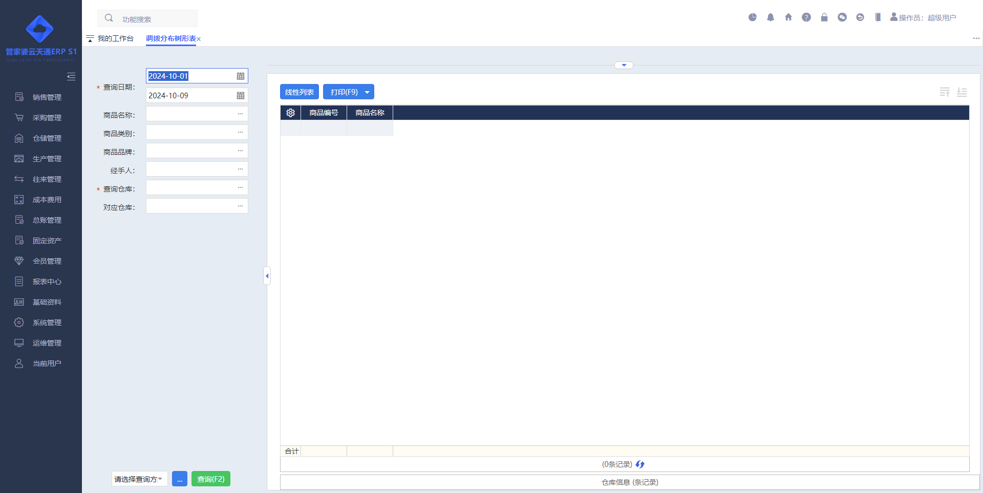
功能描述：调拨分布用于查询商品在不同仓库的调拨分布情况。
操作说明：
【查询仓库】：必选，查询该仓库和对应仓库间的商品调拨情况。

调拨申请单查询
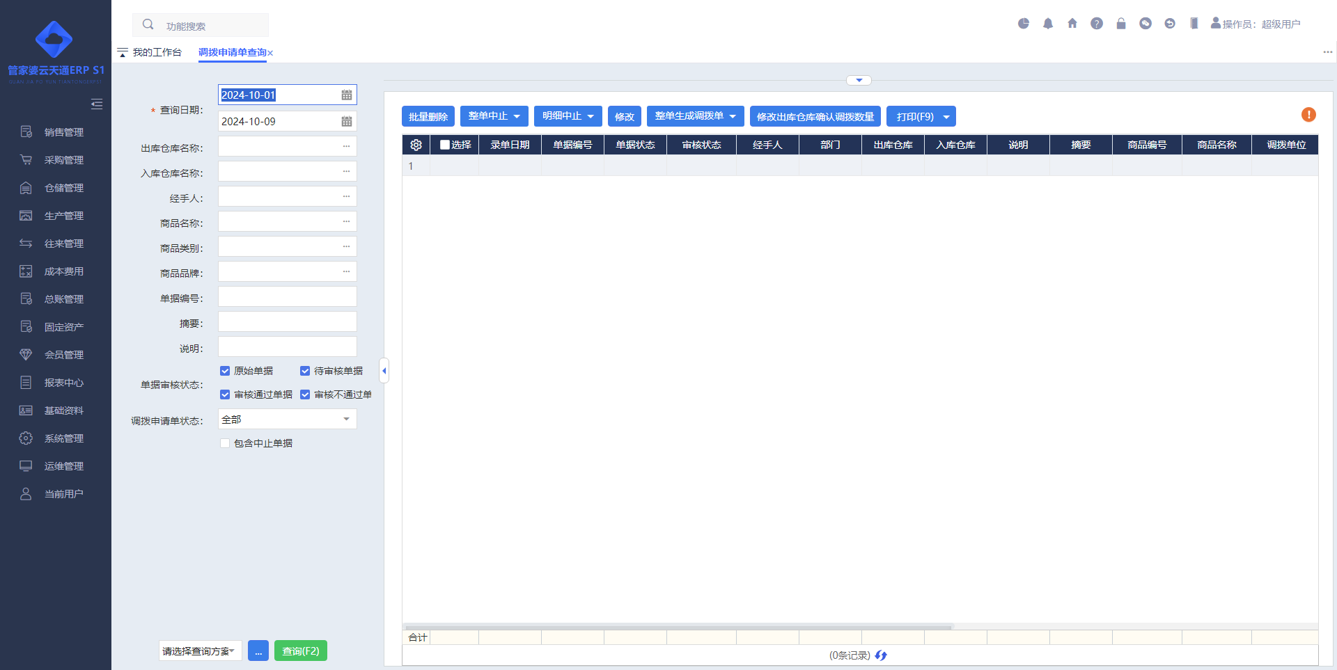
功能描述：查询“调拨申请单”执行情况，可以查询调拨申请单审核状态和完成状态。
操作说明：
【调拨申请查询支持】：批量删除、整单中止/解除中止、明细中止/解除中止、修改、生成同价调拨单、生成变价调拨单、修改出库仓库确认调拨数量和打印等功能。
- 只有单据中止状态为“未中止”的调拨申请单才能生成“同价调拨单”或“变价调拨单”
- 只有单据审核状态为“审核通过”和“无需审核”的调拨申请单才能生成“同价调拨单”或“变价调拨单”。
- 只有单据审核状态为“审核通过”和“无需审核”的调拨申请单才能修改出库仓库确认调拨数量。
【修改出库仓库确认调拨数量】：调拨申请的入库方提交调拨申请后，请调拨申请的出库方可在此根据实际能够发货的数量修改“出库仓库确认调拨数量”。

调拨在途商品查询
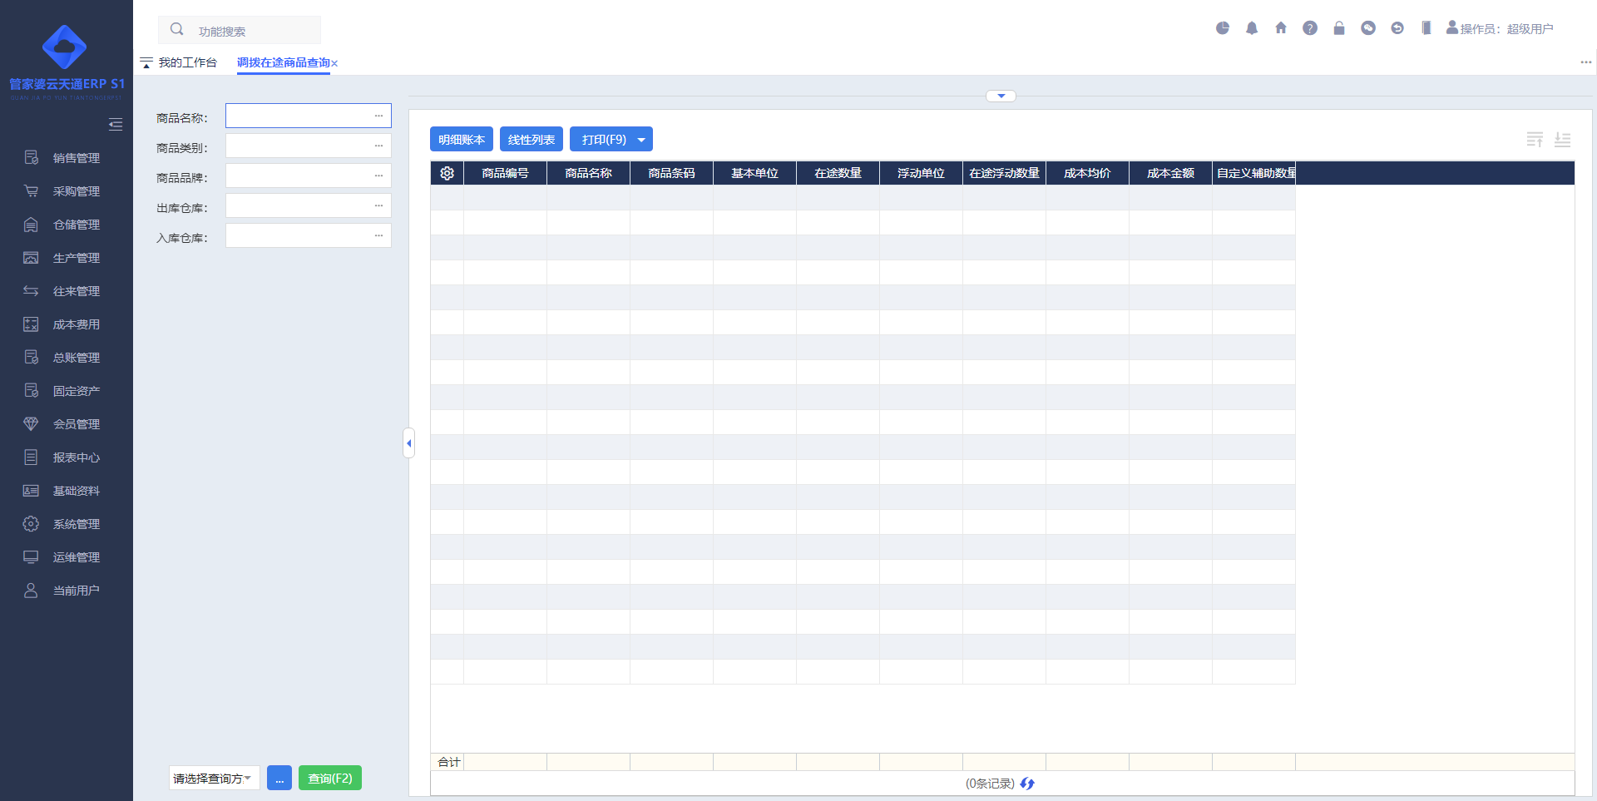
功能描述：查询是对调拨出库方已发货，但调拨入库方未收货状态下的商品数量查询。

调拨单收货验收
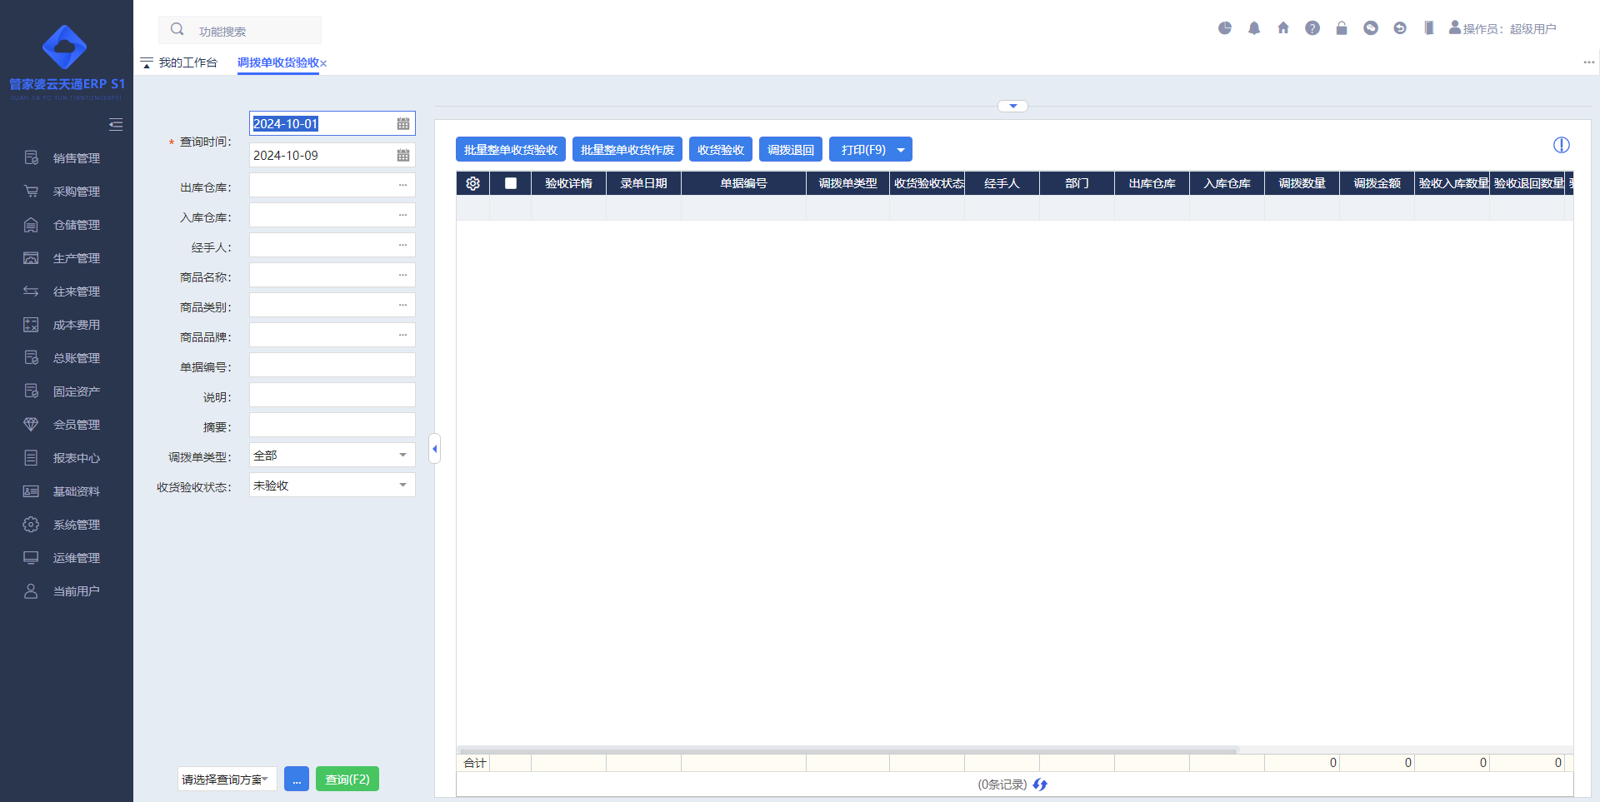
功能描述：调拨申请入库方针对实际到货数量进行验收入库，以及调拨数与到货数差异处理。
操作说明：
【调拨验收支持】：批量整单验收、批量整单作废、多次验收入库和调拨退回不同情况的业务处理。
【建议】：存调拨退回和多次验收时，待多次验收完毕后，统计处理调拨退回数量。因为系统默认“调拨退回数量=调拨数量－验收入库数量”，不支持修改。
【调拨验收可以统计】：实际调拨数、验收入库数、验收退回数、验收退回已确认。其中：验收入库数为累计收货验收数量；验收退回数为生成的调拨退回单的数量。
【验收退回已确认数量】：已过账的调拨退回单的数量。

其他出入库管理

其他出入库管理总览
其他出入库管理，是专门针对企业在除了采购、销售类出入库之外的其他类型商品出入库进行管理的模块，例如公司内部的领用与还回、赠送与获赠等业务，都可以通过其他出入库管理来完成。

其他入库单
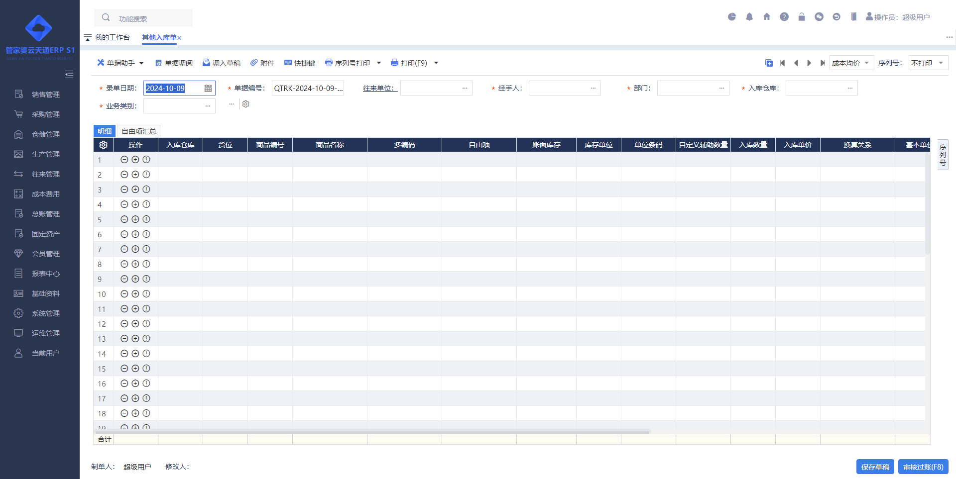
功能描述：用于记录其他方式入库的单据，该单据不产生往来账。
操作说明：
【录入方式】：提供“手工录入、其他单据明细导入”等方式进行业务单据录入。
【单据助手】：实时库存；单据操作日志；Excel明细导入；其他单据明细导入；清除数量为0的商品；刷新账面库存；修改单据；红字反冲。
【过账处理】：库存数量、金额增加。
【单据修改】：
- 支持单据全面修改。
【其他】：
- 往来单位、结算单位：是非必填表头信息，当该单据用户公司内部业务处理的时候可以不用填写。
- 业务类别：必填，需要指定这次入库属于什么业务，以便选择到对应的收入项目。

其他出库单
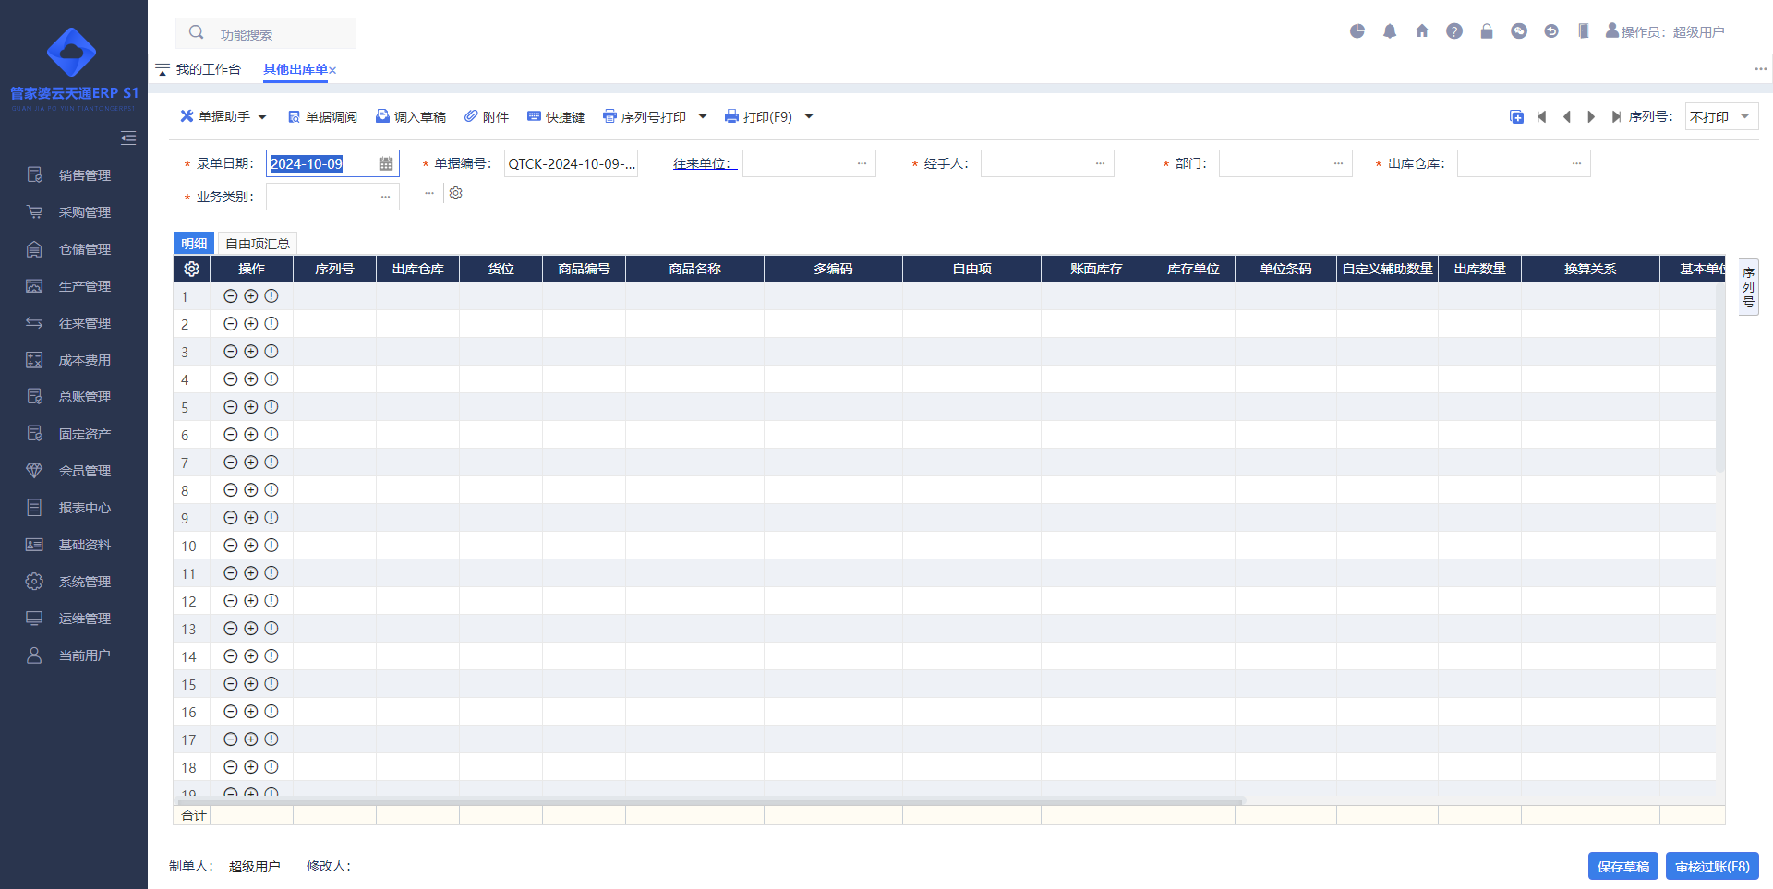
功能描述：用于记录其他方式出库的单据，该单据直接按成本价进行出库。
操作说明：
【录入方式】：提供“手工录入、其他单据明细导入”等方式进行业务单据录入。
【单据助手】：实时库存；单据操作日志；Excel明细导入；其他单据明细导入；清除数量为0的商品；刷新虚拟库存；刷新账面库存；修改单据；红字反冲。
【过账处理】：库存数量、金额减少。
【单据修改】：
- 支持单据全面修改。
【其他】：
- 往来单位、结算单位：是非必填表头信息，当该单据用户公司内部业务处理的时候可以不用填写。
- 业务类别：必填，需要指定这次出库属于什么业务，以便选择到对应的支出项目；

其他入库查询
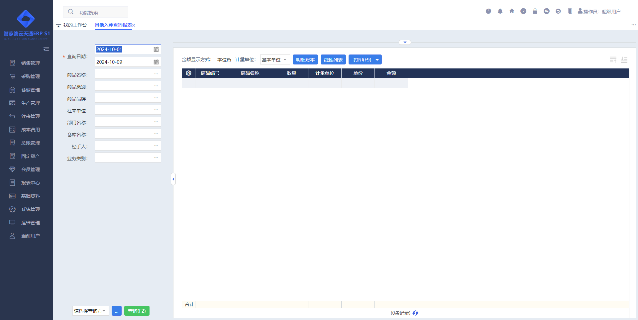
功能描述：统计商品的其他入库情况，包括商品的“数量、单价、金额”等信息。
操作说明：
【计量单位】：下拉选择，可以在“销售单位、采购单位、存货单位、基本单位”等之间进行选择。当选择后下方的数量、计量单位都会根据选择进行数据切换。

其他出库查询
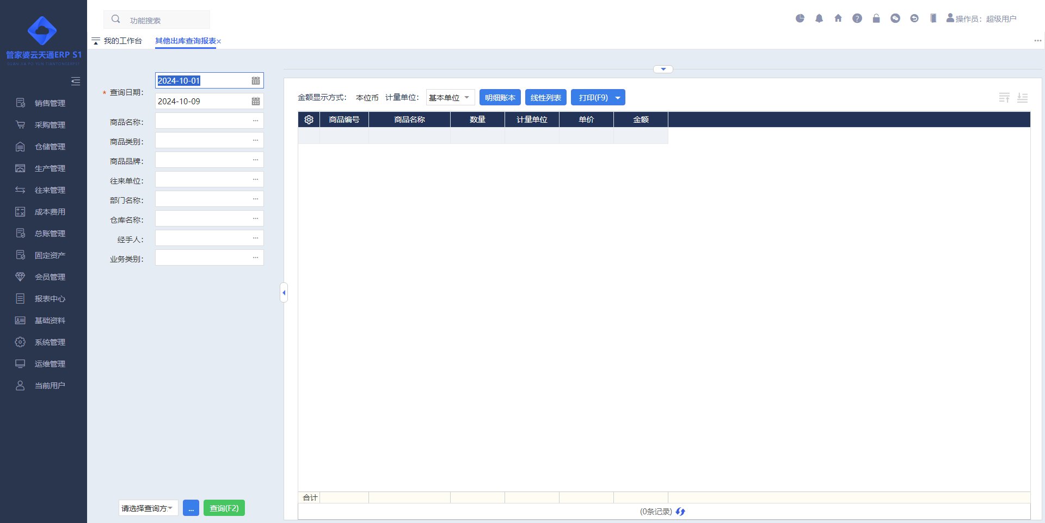
功能描述：统计商品的其他出库情况，包括商品的“数量、单价、金额”等信息。
操作说明：
【计量单位】：下拉选择，可以在“销售单位、采购单位、存货单位、基本单位”等之间进行选择。当选择后下方的数量、计量单位都会根据选择进行数据切换。

其他出入库查询
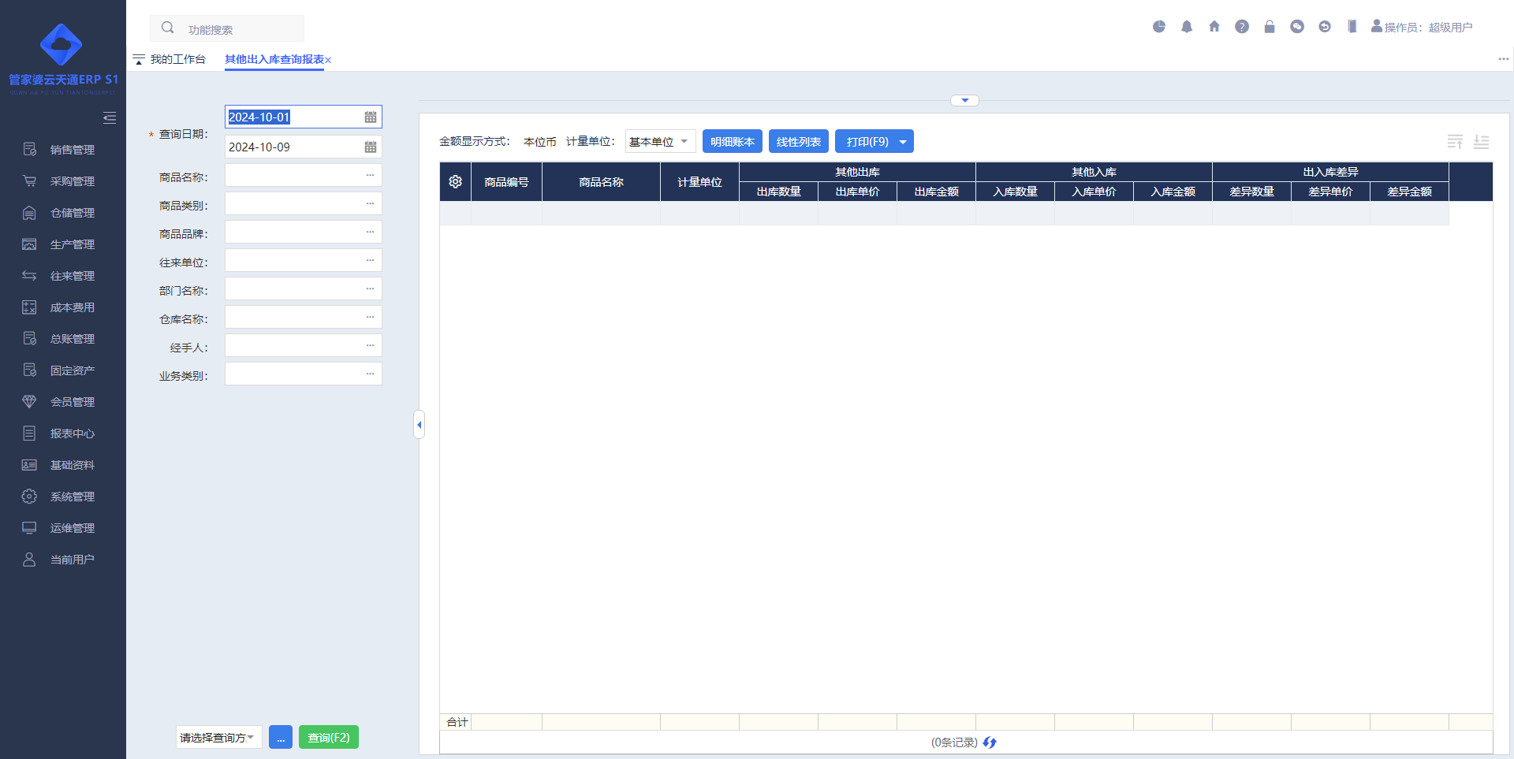
功能描述：统计商品的其他出入库以及差异情况，包括商品出入库信息及出入库差异信息。
操作说明：
【计量单位】：下拉选择，可以在“销售单位、采购单位、存货单位、基本单位”等之间进行选择。当选择后下方的数量、计量单位都会根据选择进行数据切换。

其他出入库明细
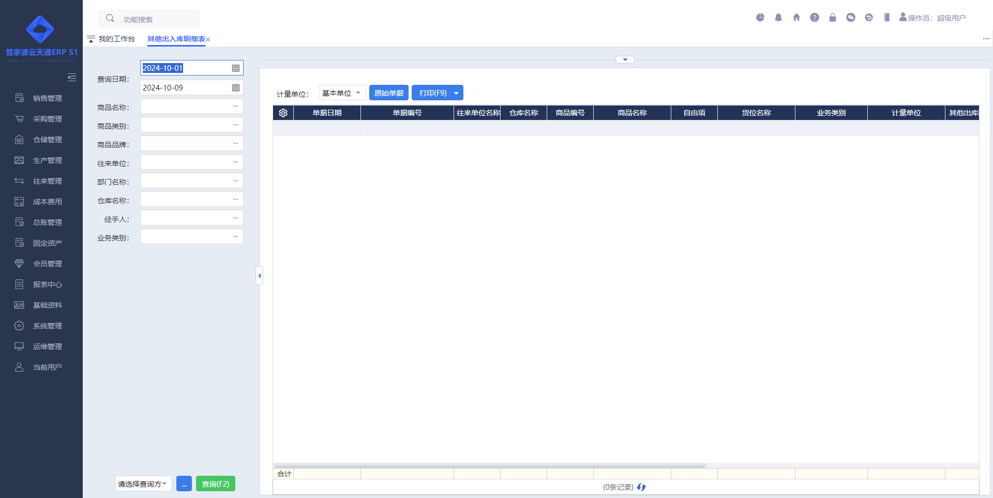
功能描述：查询某一时间段的商品其他出入库单据明细。

盘点管理

盘点管理总览
仓库管理人员需要核对库存的账面数据与实际库存数量是否一致，实际工作中，系统账面数量可能与仓库中的真实商品数量不一致，这种情况相当普遍。系统中提供了库存盘点的功能，可以对某个仓库的部分或全部商品进行盘点，再生成报损/报溢单来减少或增加电脑库存账。

库存盘点
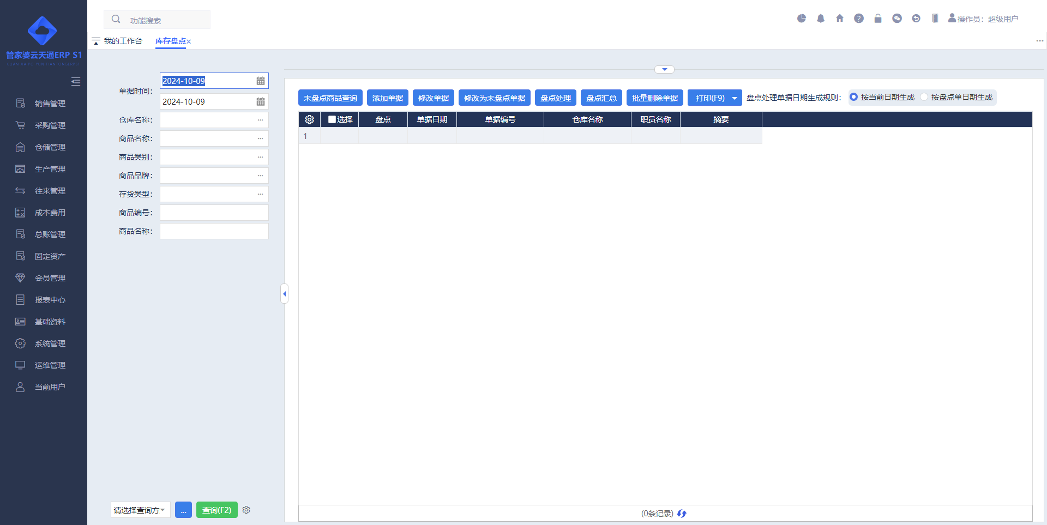
功能描述：盘点实际库存数量，和账面库存进行对比，自动生成“报损/报溢单”的草稿。
操作说明：
【新增单据】：手动录入库存盘点单，填入“盘点仓库”和“商品信息”后会自动显示账面的“库存数量”，仓管填入“盘点数量”后，系统自动计算“盈亏数量”。
【未盘点商品查询】：
- 可以按仓库查询出未盘点的商品，并支持转换为盘点单。
- 盘点数量生成规则：支持按库存数量盘点和按0数量生成盘点单盘点数量。
【盘点处理】：选择盘点单进行盘点处理，系统会根据该张盘点单的盈亏数量自动生成报损/报溢单草稿。
【盘点汇总】：对指定仓库的所有盘点单批量进行盘点处理(必须指定唯一仓库的盘点单)。进入盘点汇总：
- 筛选商品：可以模糊输入商品名称和编号，筛选出部分商品进行盘点。
- 全部盘点处理：对商品所有已有盘点单进行盘点处理，并根据所有盘点单的盈亏数量自动生成报损报溢单草稿。
【修改为未盘点单据】：将做过[盘点处理]的盘点单的状态修改为“未盘点”(仅处理光标当前选中的单据)，用户可以重新对盘点单进行修改并做盘点处理。
【删除所有已盘点单据】：删除所有已盘点完成的单据。
【序列号盘点】：系统配置启用[系统采用序列号严密管理模式+序列号关联货位、自由项、批次批号]功能后，车间盘点单支持对启用序列号管理商品进行序列号盘点。
【盘点处理单据日期生成规则】：支持选择按当前日期，或按盘点单日期生成报损、报溢单，单据日期。

报损单
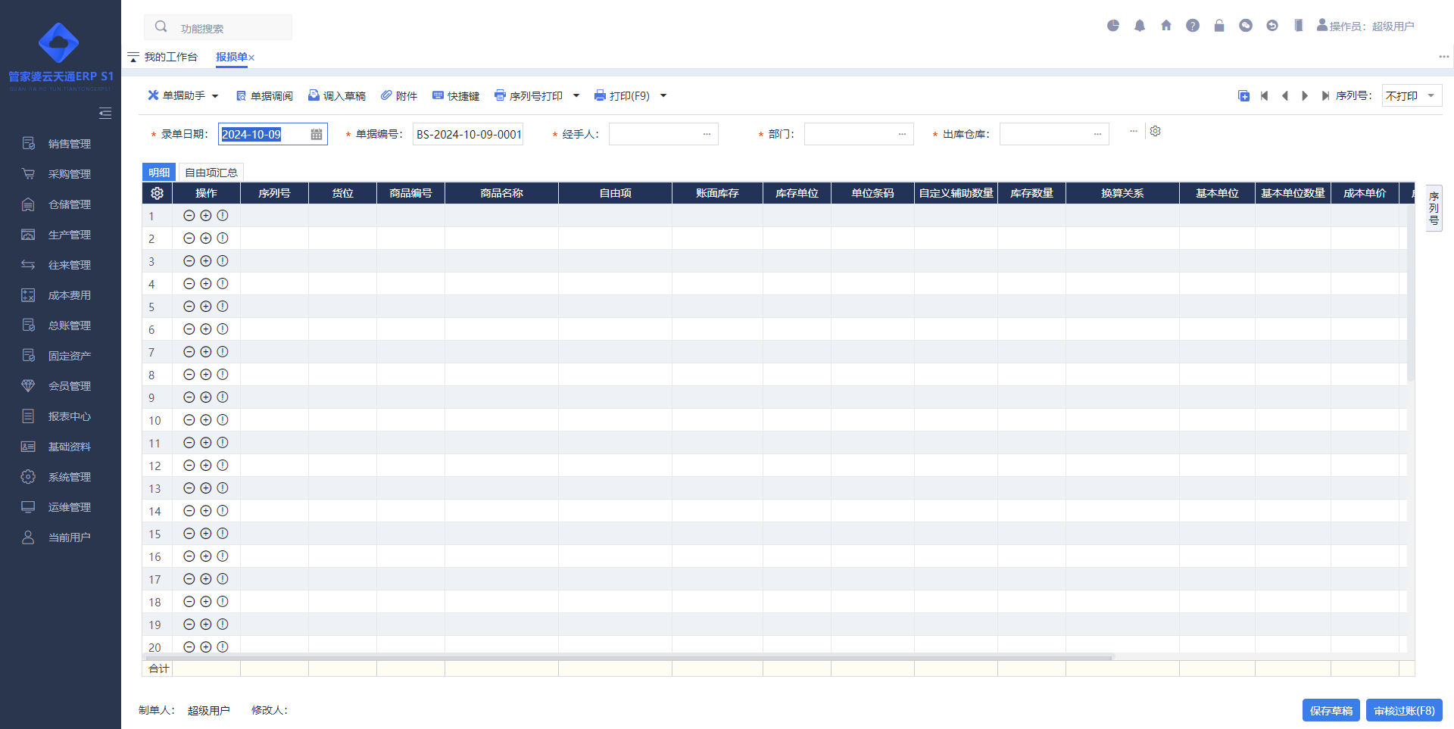
功能描述：意外情况导致商品受损，通过报损单对商品数量进行调整，使账实相符。
操作说明：
【录入方式】：提供“手工录入”等方式进行业务单据录入。
【单据助手】：实时库存；单据操作日志；清除数量为0的商品；刷新虚拟库存；修改单据；红字反冲。
【过账处理】：库存数量、金额减少。库存总值减少。
【单据修改】：
- 不支持单据全面修改。
- 支持修改“单据日期、单据编号、经手人、部门、说明、摘要”。
【其他】：
- 允许只报损浮动单位数量。

报溢单
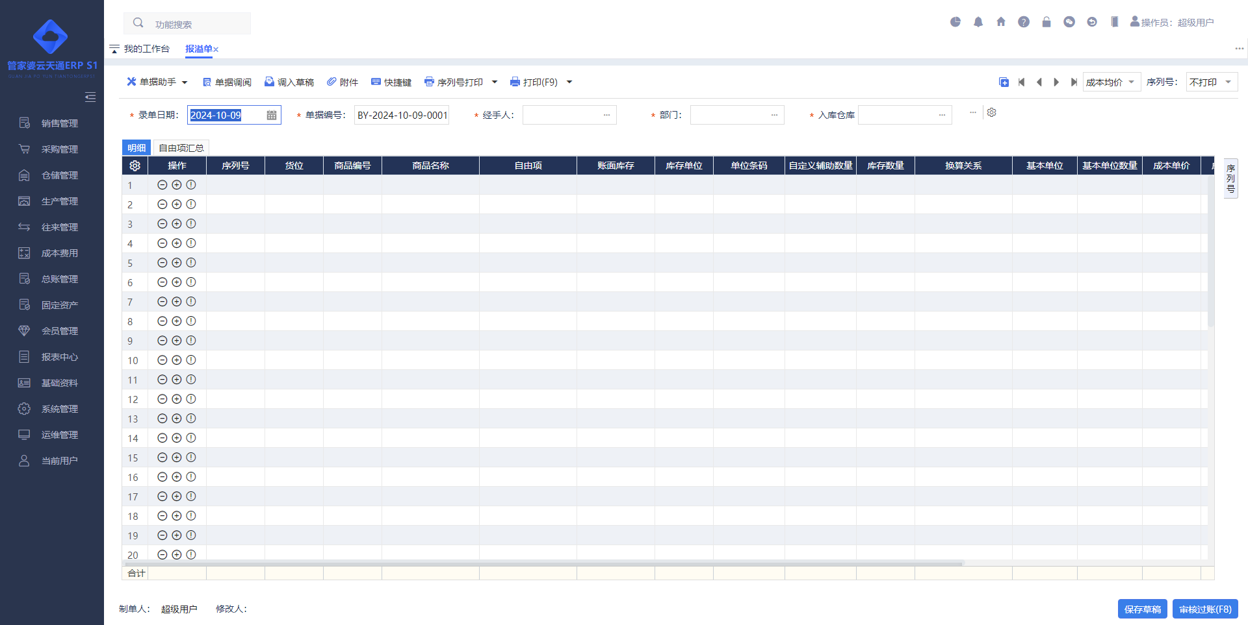
功能描述：仓库中商品数量，通过报溢单对仓库中的商品数量及金额进行调整，使账实相符。
操作说明：
【录入方式】：提供“手工录入”等方式进行业务单据录入。
【单据助手】：实时库存；单据操作日志；清除数量为0的商品；修改单据；红字反冲。
选择商品会自动带出对应价格。
【过账处理】：库存数量、金额增加。库存总值增加。
【单据修改】：
- 不支持单据全面修改。
- 支持修改“单据日期、单据编号、经手人、部门、说明、摘要”。
【其他】：
- 允许只报溢浮动单位数量。

组装生产管理

组装生产管理总览
组装业务是指将多个散件组装成一个配套件的过程。组装是捆绑销售的一种解决方案，在库存环节进行简单的组装作业。
拆卸是生产不良品、库存检验次品或销售退回残次品后一般会进行的简单拆卸作业。拆卸和组装作业是一个相反的过程，即把成品拆卸成子件。

组装拆卸模板
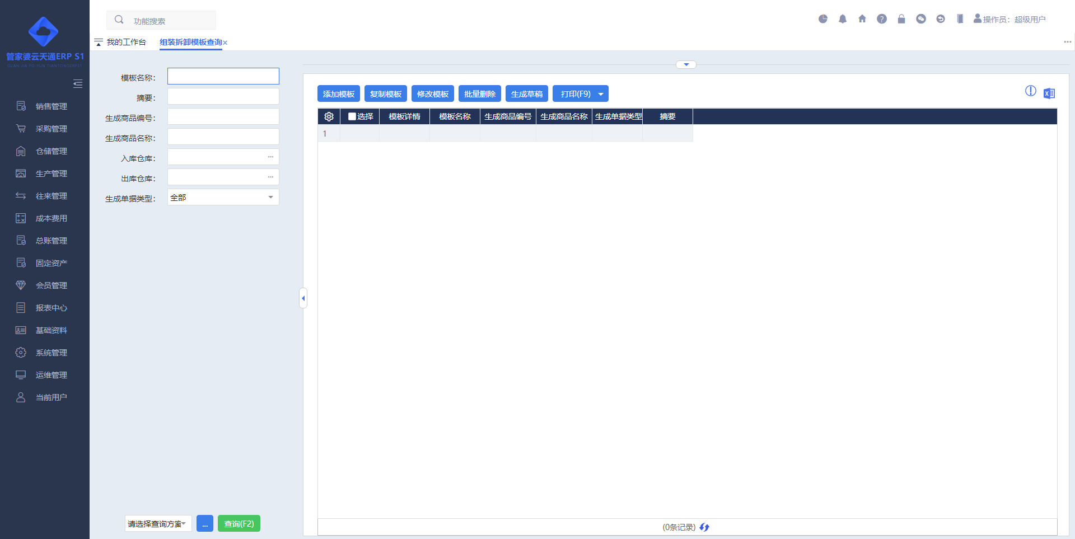
功能描述：组装拆卸模板为组装拆卸模板清单，便于进行快速录入组装拆卸单据。
操作说明：
【整体概述】：
- 可以添加模板、复制新增模板、修改模板、批量删除模板、按模板生成组装拆卸单草稿。
- 可通过“模板名称、摘要、生成商品编号、生成商品名称、入库仓库、出库仓库、生成单据类型”条件对组装拆卸模板进行查询。
【添加模板】：可打开组装拆卸模板新增界面。
【复制模板】：可将光标定位行模板复新增成另一个模板。
【修改模板】：或者双击列表中的模板，可打开该模板编辑界面。
【批量删除】：可将列表中勾选模板批量删除。
【生成草稿】：可将光标定位行模板生成组装单草稿或者拆卸单草稿，该按钮时，系统会弹出“组装拆卸模板生成草稿”条件设置界面，根据实际情况填写生成数量、出库仓库、入库仓库、生成草稿单据类型、拆装差价处理方式等即可。
【图标】：点击右上角“感叹号”或列表中“感叹号”，可快速查看模板详情。
【Excel图标】：可进入组装拆卸模板导入界面。
【模板字段说明】：
字段名称 | 功能说明
模板名称 | 一般记录该模板用于什么组装拆卸作业；  必填项；
入库仓库 | 组装好的配套件，或拆卸下来的散件，一般是放入哪个仓库；  非必填项；  也可在实际发生业务时的“组装拆卸单”中录入；
出库仓库 | 组装所需散件，或拆卸所需配套件，一般是从哪个仓库领用；  非必填项；  也可在实际发生业务时的“组装拆卸单”中录入；
计划生产数量 | 一般用于记录需要组装成多少套件，或者需要拆卸出多少散件；  也可以用来记录“起订量”；  非必填项；
拆装差价 | 拆装差价包括“计入拆装差价项目”和“按金额比例重新计算差额成本”两个选项，系统默认勾选拆装差价“计入拆装差价项目”；  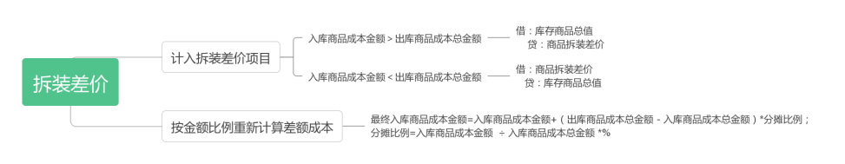
实际可生产数量 | 计划生产数量＜＝最小(所需商品库存数量 ÷ 配套数量) 时，则实际可生产数量 ＝ 计划生产数量；  计划生产数量 ＞最小(所需商品库存数量 ÷ 配套数量) 时，则实际可生产数量 ＝ 最小(所需商品库存数量 ÷ 配套数量)；
生成单据类型 | 表示该模板用于组装作业或者拆卸作业。
生成商品编号、生成商品名称、库存单位、生成数量 | 表头“生成单据类型”为“组装单草稿”时，上表体表示组装生成的套件信息；  表头“生成单据类型”为“拆装单草稿”时，上表体表示拆卸下来的散件信息；
商品编号、商品名称、库存单位 | 表头“生成单据类型”为“组装单草稿”时，下表体表示组装生成的套件信息时所需散件商品数量等；  表头“生成单据类型”为“拆装单草稿”时，下表体表示拆卸出散件信息所需套件商品数量；
配套数量 | 用于录入组装成上表体套件数量所需该子件商品的数量；  或者拆卸成上表体散件数量所需套件商品数量；
库存数量 | 该行商品的账面库存数量；
需求量 | 需求量=配套数量*计划生产数量。
库存余量 | 库存余量=库存数量-需求量。
【生成草稿】 | 组装拆卸模板可按“计划生产数量”生成组装拆卸单草稿。

组装拆卸单
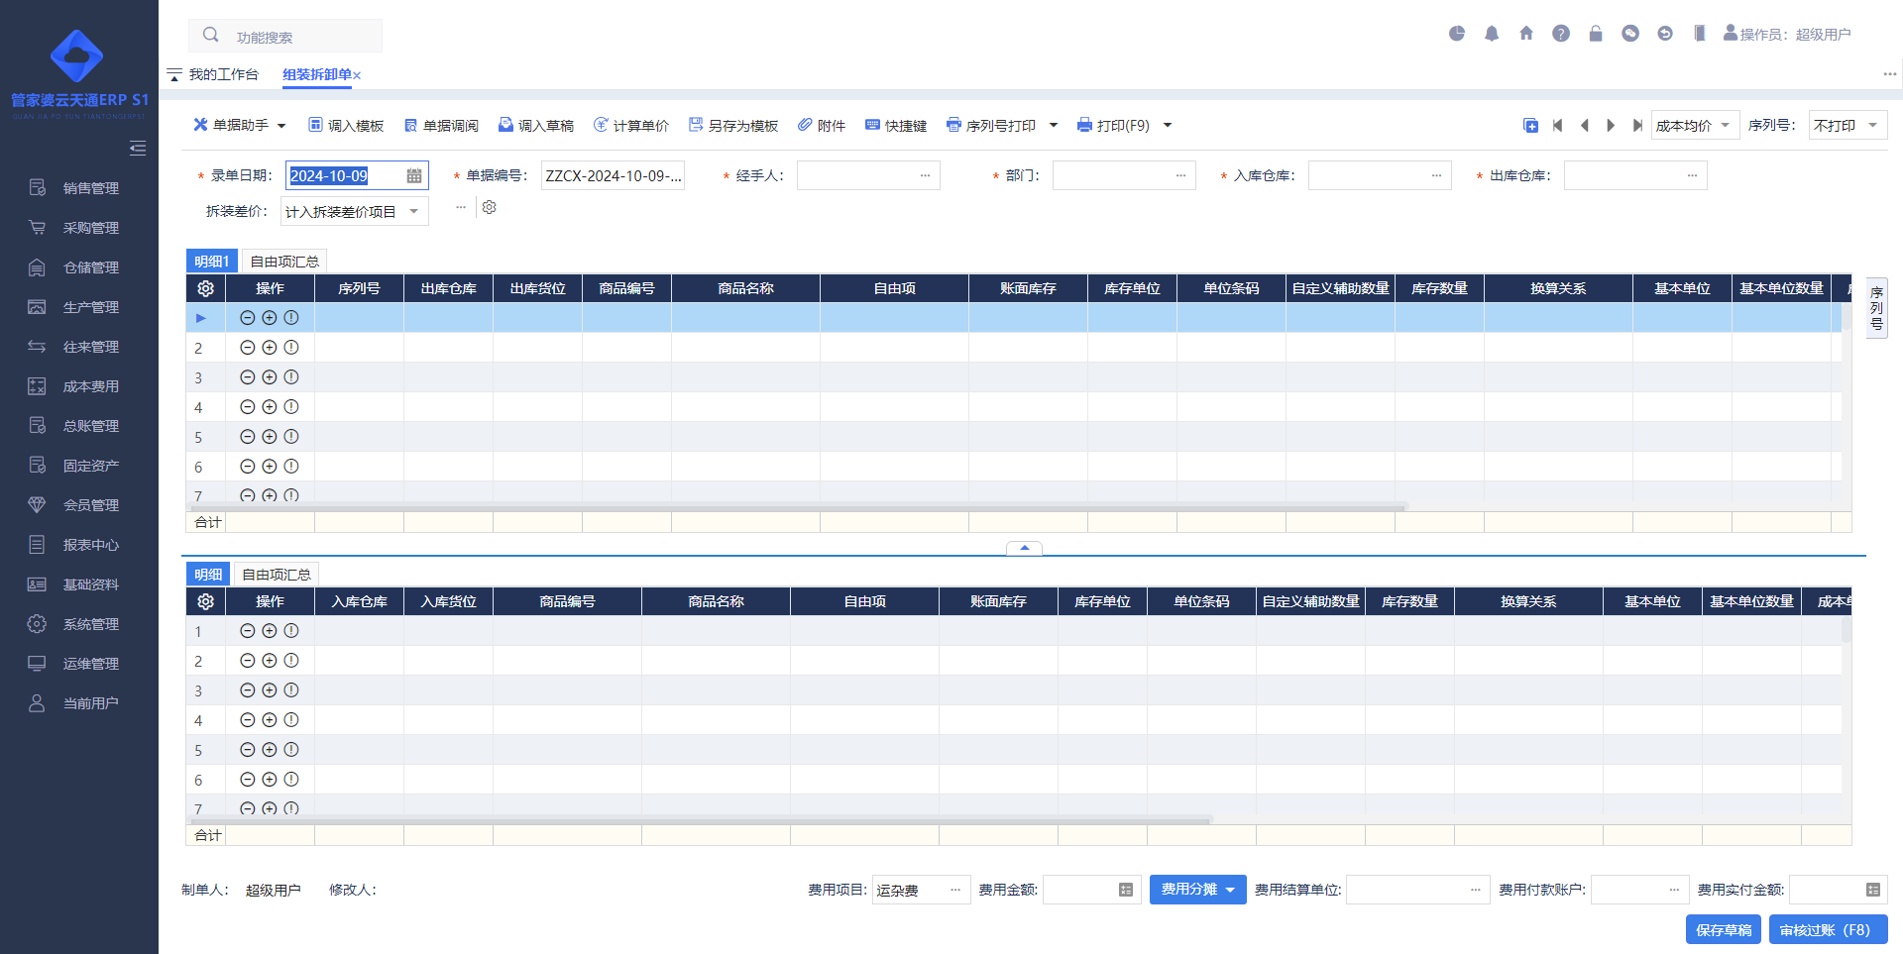
功能描述：将多个散件组装成一个套件的过程，也可以一个套件拆散为多个散件的过程。
操作说明：
【录入方式】：提供“手工录入、调入模板、其他单据明细导入”等方式进行业务单据录入。
【单据助手】：实时库存；单据操作日志；其他单据明细导入；刷新账面库存；修改单据；红字反冲。
【过账处理】：出库商品数量、金额减少；入库商品数量、金额增加。
【单据修改】：
- 支持单据全面修改。
【其他】：
- 组装也是捆绑销售的一种解决方案，在库存环节进行简单的组装作业。
- 组装是生产新品的过程，上表体录入所需散件商品的信息，下表体录入组装形成的套件商品信息。
- 拆卸是生产不良、库存检验次品或销售退回残次品后一般会进行的简单拆卸作业；拆卸和组装作业是一个相反的过程，即把成品拆卸成子件。组装拆卸单便用于组装和拆卸业务的录入，上表体录入所需套件商品的信息，下表体录入拆卸下来的散件商品信息。
- 入库操作提供事前费用分摊的功能：
- 支持动态多费用
- 在同一张业务单据中可以有运费、装卸费、入库费...，可以可以只有费用，或无任何费用。
- 不同的费用支持不同的结算单位。
- 费用后续处理：一旦有费用产生会自动生成后续费用对应的单据，及结算过账，减少客户的业务操作。
- 费用备注：用于填写费用相关备注信息，当生成费用单的时候该备注信息会同步生成到费用单中。
- 提供事后费用分摊的功能。
- 过账后入库仓库商品增加；出库仓库商品减少。

组装拆卸统计
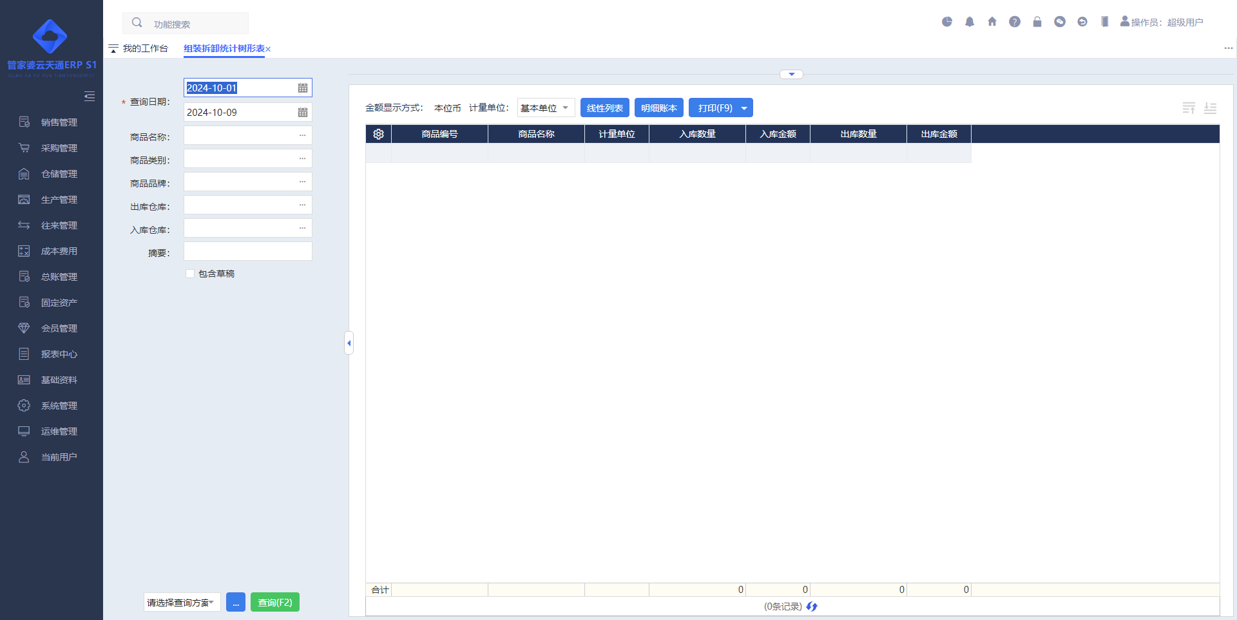
功能描述：组装拆卸统计是针对组装和拆卸商品的出库数据和入库数据进行统计。
操作说明：
- 支持“包含草稿”统计组装拆卸商品的出库数据和入库数据。
- 支持“树形”和“线性”多种数据结果展示方式。
- 支持查看明细账本。
- 支持多种计量单位查看商品数量。

库存预警

库存报警总览
用户需要科学的对存货情况进行管理，避免货物堆积过多造成对资金不合理的占用或者是存货准备不足造成销售上的拖延等问题。
为了满足用户这方面的功能需求，在系统中设计了“库存预警”模块。该模块的主要功能是根据用户的需要对库存的上下限进行设置，当库存商品数量超过上限或低于下限时进行报警。
库存上下限报警功能可以实现对库存的监控，能很好地控制滞销商品的库存量，保证畅销商品的库存量，对监控滞销商品和畅销商品特别有效。

库存报警设置智能分析
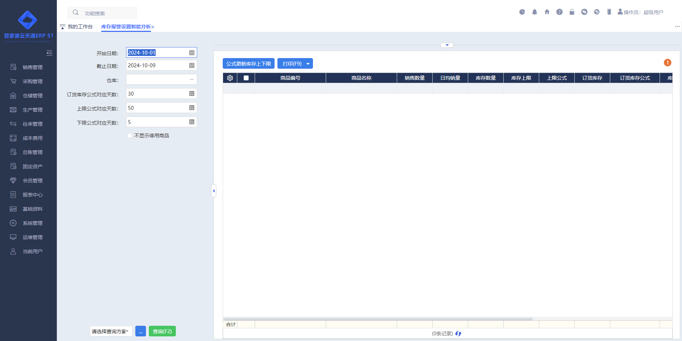
功能描述：分析商品的销售与存货情况，以此作为库存报警的上下限设置依据。
操作说明：
【库存报警设置智能分析】：可以用历史销售情况作为统计依据，根据用户设置的上、下限及订货库存天数，按公式计算库存报警数量的设置。
【公式更新库存上限】：根据公式更新库存上限、下限或订货库存。

库存预警设置
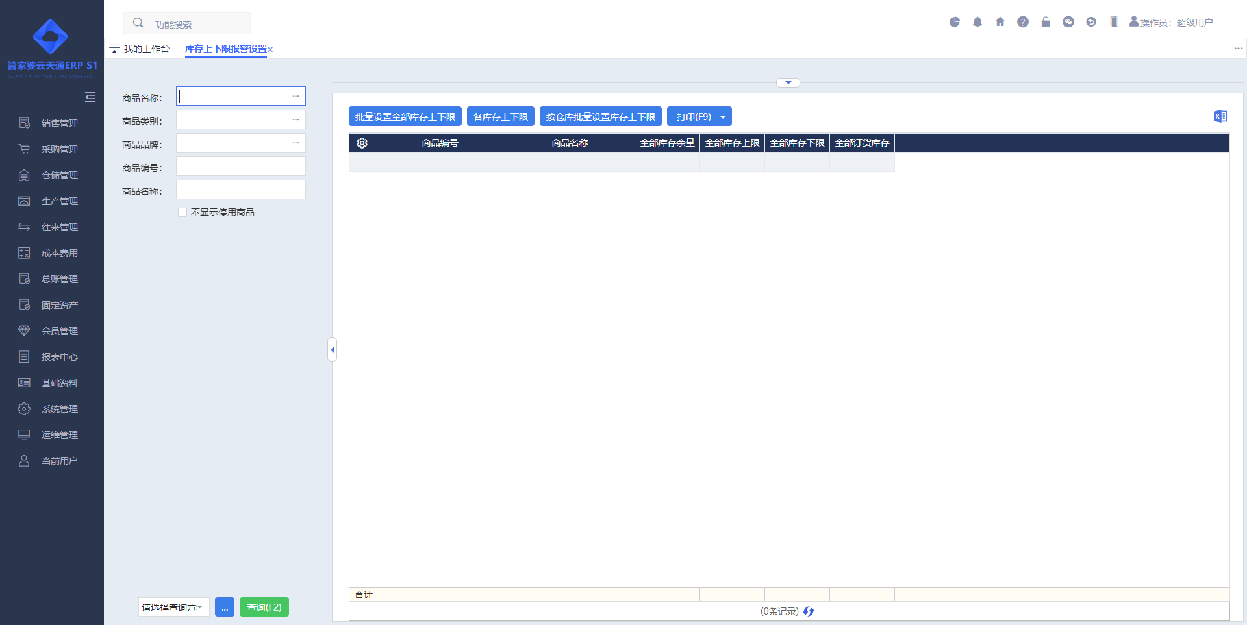
功能描述：用于设置商品的库存上下限数量。
操作说明：
【批量设置全部库存上下限】：用公式批量设置当前列表所有商品的库存上下限和订货库存；
【各库存上下限】：选中某一商品，设置该商品在每个仓库里的库存上下限及订货库存；
- 批量设置：批量设置选中的某个商品在所有仓库的库存上限、库存下限、订货数量。
- 批量设置选中仓库库存上下限：批量设置选中的某个商品在列表中的仓库的库存上限、库存下限、订货数量。
【库存上下限批量导入】：用excel批量导入商品的库存上下限；
【按仓库批量设置库存上下限】：按仓库对当前列表中的商品批量设置库存上限，支持用[批量设置]批量录入后，也支持在列表中手动编辑修改；

库存上限报警
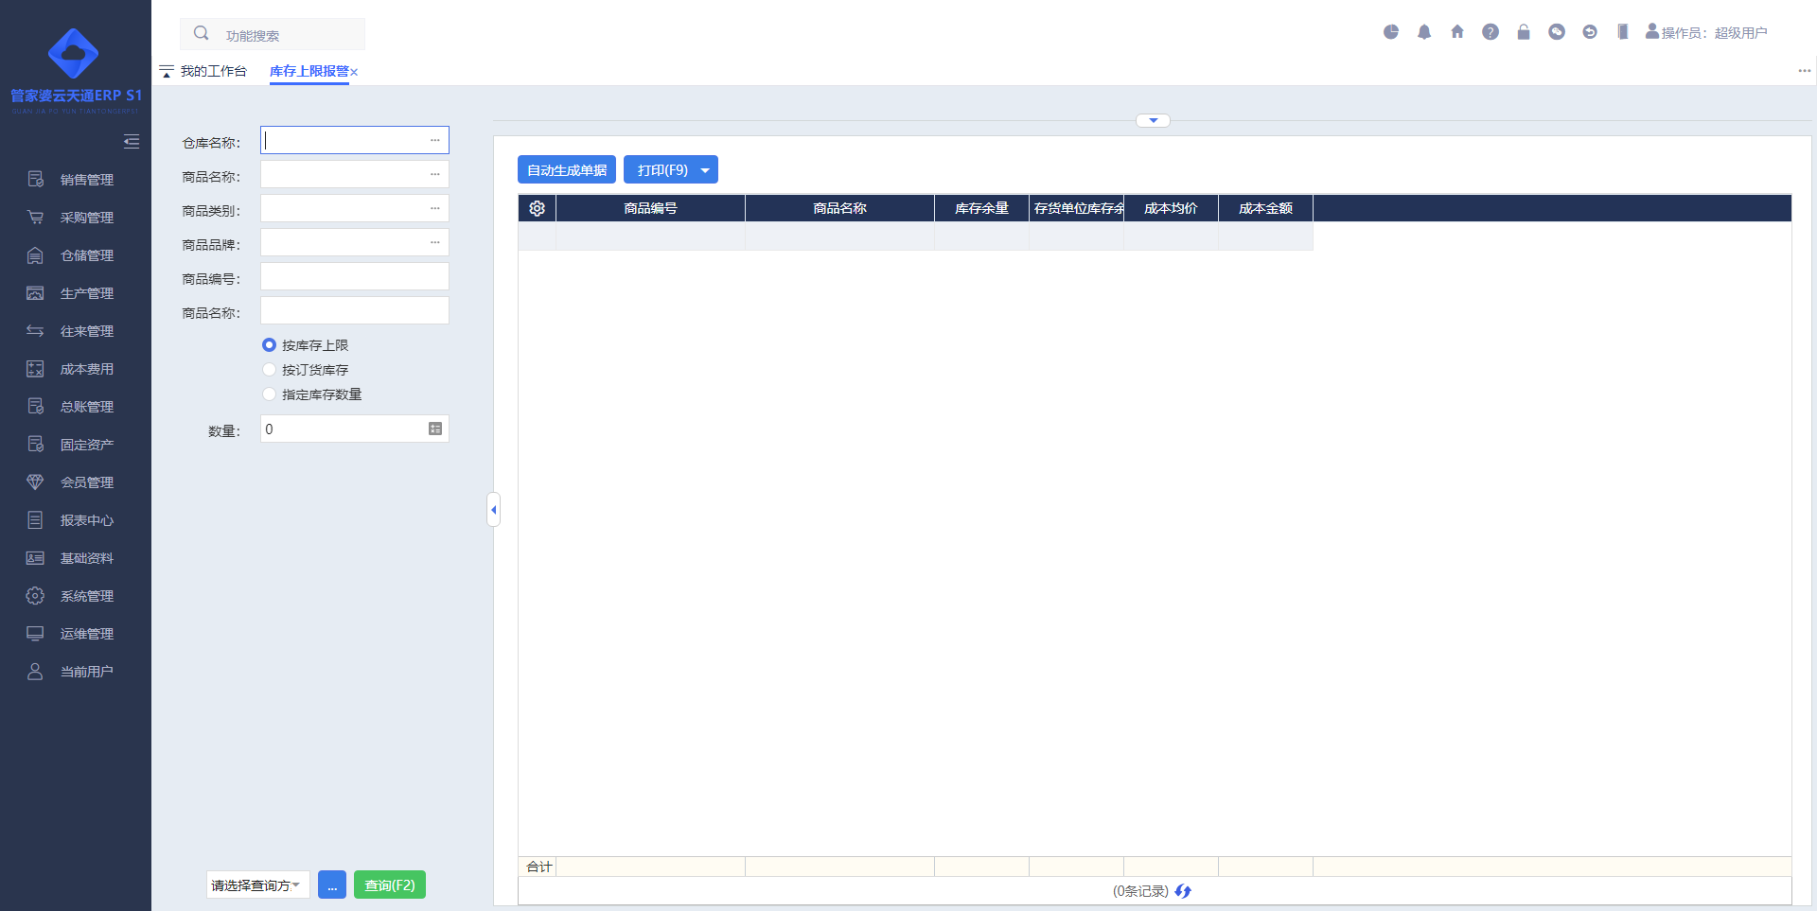
功能描述：当商品库存数量超出设置上限，会进行报警并支持生成对应的业务单据草稿。
操作说明：
【上限数量规则】：用户可以选择“按库存上限”或“按订货库存”或“指定库存数量”来计算库存报警的库存超出数量。
【自动生成单据】：用户选择超出预警的商品生成对应的单据，以及单据使用的计量单位等信息；系统根据“库存超出数量”，生成对应的单据草稿。

库存下限报警
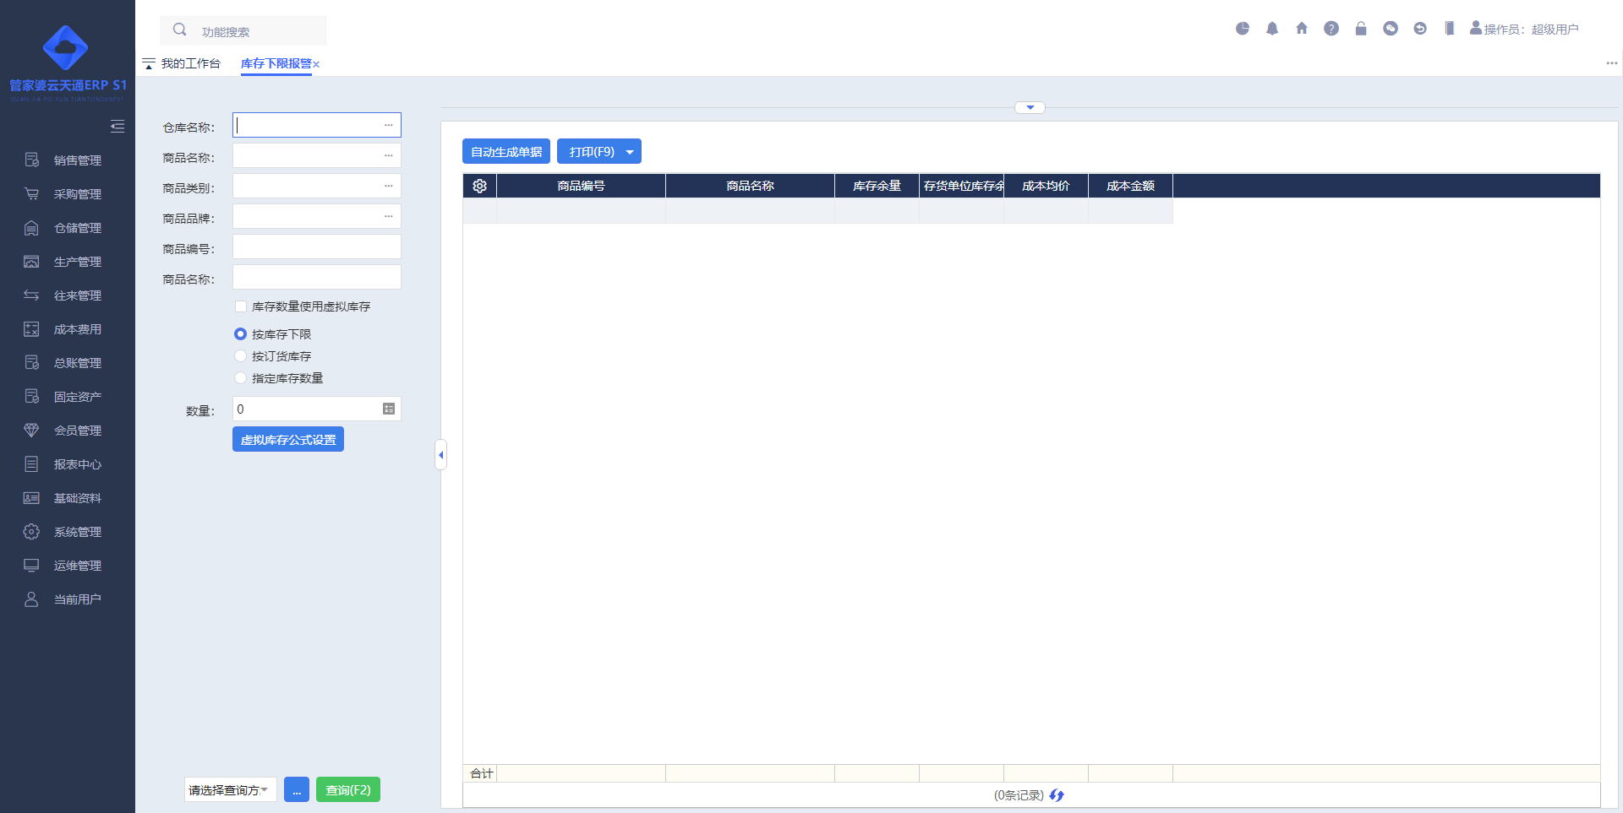
功能描述：当商品库存数量超出设置下限，会进行报警并支持生成对应的业务单据草稿。
操作说明：
- 请参看库存上限报警具体说明。

仓储管理报表

仓储管理报表总览
仓储管理--报表主要包含：库存状况表、库存状况明细表、虚拟库存状况表、库存分布表、进销存汇总表、出入库汇总表、报损报溢汇总查询、商品批次跟踪、商品近效期查询、库存批号明细表、商品保质期查询、库存周转率等。

库存状况表
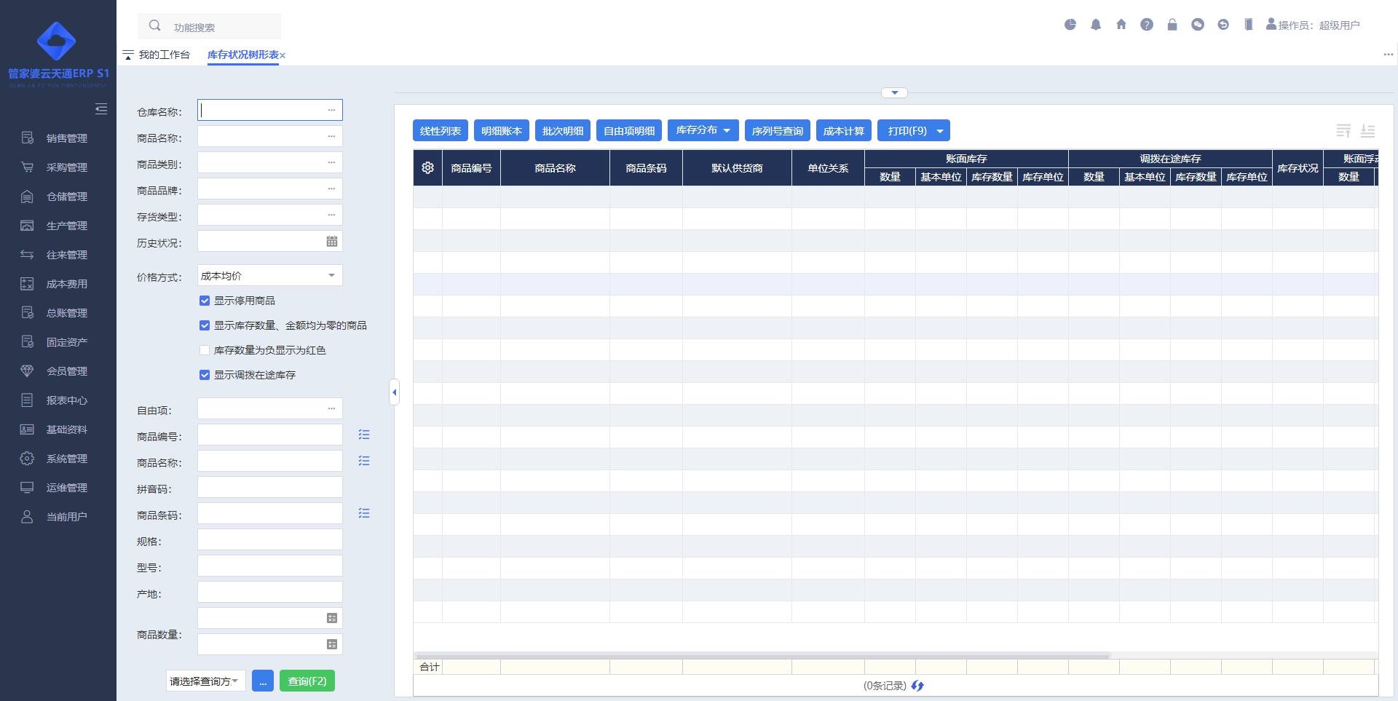
功能描述：查询当前或任意一段时间内、任意仓库的库存状况。
操作说明：
【整体概述】：账面库存、账面浮动库存、本均价及库存金额等，并支持穿透式查询，追溯每一笔具体的原始单据。
【查询条件支持多商品同时查询】：
- 商品编号、商品名称、商品条码：支持多商品同时查询。
- 点击图标在弹出界面一次性录入多信息，点确定后会将录入的多信息按分隔规则进行分割一次性将多商品同时查询出来，并在线性报表进行数据展示。
【查询条件】：
- “价格方式”当选择为“成本均价”：父节点的金额是按下方的子节点金额合计，均价为“金额÷数量”计算得到。
- 商品数量”：能够对商品的基本单位数量进行过滤。
- “库存数量为负显示为红色”，对于数量为负数的商品，会用红色进行标记提醒用户
【明细账本】：选中某行商品后，点击该按钮，可根据[库存状况表]的查询条件进入[库存状况明细表]。
【线性列表】：按查询条件范围内，商品的最子级基本信息展示库存状况表。
【批次明细】：商品采用：先进先出、手工指定成本算法时，可查看某个商品的批次明细。
【库存分布】：
- 查询所辖库存：查询鼠标选中行商品在当前操作员管辖仓库范围内的库存分布情况。
- 查询当前库存：查询鼠标选中行商品在当前〖库存状况表〗仓库查询条件范围内的库存分布情况。
【自由项明细】：快速查询委外物料自由项明细表的报表数据
【其他】：列“自定义辅助数量”不支持点击排序的功能。

库存状况明细表
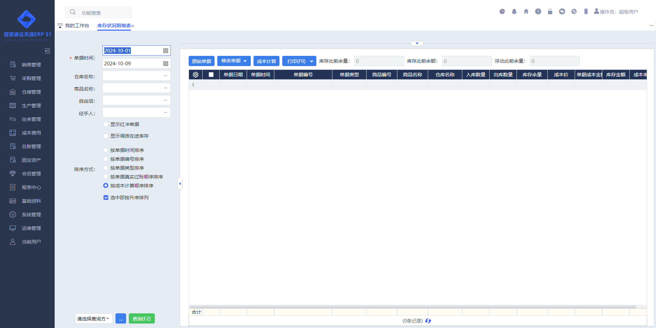
功能描述：库存状况明细表方便用户直接快速的查询某个商品的库存历史状况。
操作说明：
【原始单据】：可追溯历史库存状况的原始单据。
【修改单据▼】：包含“修改单据表头信息；批量修改单据日期；批量修改经手人、部门；批量修改说明；批量修改摘要”等功能。
【成本计算】：对系统重新进行成本计算。

虚拟库存状况表
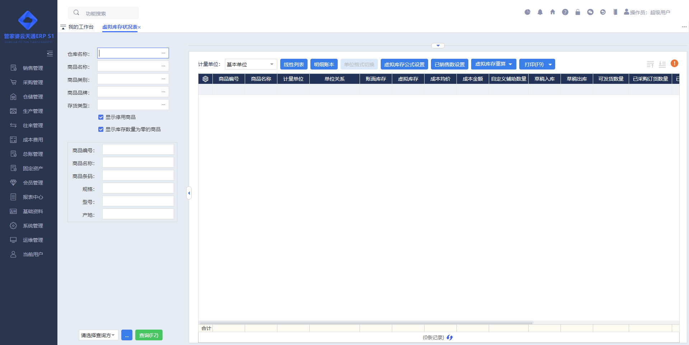
功能描述：统计账面库存的同时，还统计了订货、草稿等数量。
操作说明：
【默认公式】：虚拟库存数量＝账面库存＋已采购订货数量－已销售订货数量＋草稿入库－草稿出库。用户可以点击【虚拟库存公式设置】自己进行公式调整，保证销售按时按量发货，可减少库存积压，降低库存成本。
【线性列表】：查询条件范围内，商品的最子级基本信息展示库存状况表。
【库存分布】：查询鼠标选中行商品在当前〖虚拟库存状况表〗仓库查询条件范围内的库存分布情况。
【虚拟库存公式设置】：系统默认的虚拟库存公式为“账面库存+已采购订货数量-已销售订货数量+草稿入库-草稿出库”。用户可以自己定义虚拟库存的取数公式，系统提供的字段包括：账面库存、已采购订货数量、已销售订货数量、草稿入库、草稿出库。
【计量单位切换】：当商品采用多单位后，虚拟库存状况表可通过查询条件中的计量单位选择按基本计量单、采购单位、销售单位或者存货单位来统计。但是不同商品各自的计量单位可能不同，报表中无法直观体现。例如：A类大米的存货单位是“袋”，B类大米的存货单位是“斤”，通过“单位格式切换”我们可以直观看到每个库存商品的存货数量。
★注意事项：按采购单位、销售单位或者存货单位来统计时，可以使用[单位格式切换]的按钮。
【明细查询】：可分别查询账面库存、草稿入库、草稿出库、草稿入库+草稿出库、已采购订货数量、已销售订货数量的历史库存明细。
【已销售数设置】：用户可根据实际情况设置哪些业务单据可影响已销售数。系统默认是全部销售类单据。
【虚拟库存重算▼】
- 草稿库存重算：若有通过其他外部程序(SQL数据库、物联通、订货通、全渠道、店账通、定制程序等)传入单据到系统中为草稿状态，建议单据传入后定期手动点击【草稿库存重算】，以保证虚拟库存的精准性。
- 订单库存重算：若有通过其他外部程序(SQL数据库、物联通、订货通、全渠道、店账通、定制程序等)传入订单到系统中，建议订单单据传入后定期手动点击【订单库存重算】，以保证虚拟库存的精准性。
【其他功能】：
- 自由项查询：可查询光标所在行商品各自由项的虚拟库存数量。
- 报表字段说明：
- 可发货数量=账面库存+草稿入库-草稿出库
- 可销售订货数量=账面库存+已采购订货数量-已订货草稿出库+已订货草稿入库-已销售订货数量。
- 虚拟库存(默认)=账面库存+已采购订货数量-已销售订货数量+草稿入库-草稿出库
- 备注：虚拟库存可以按照企业的要求进行公式自定义设置，并体现在系统的相关业务管控中。

库存分布表
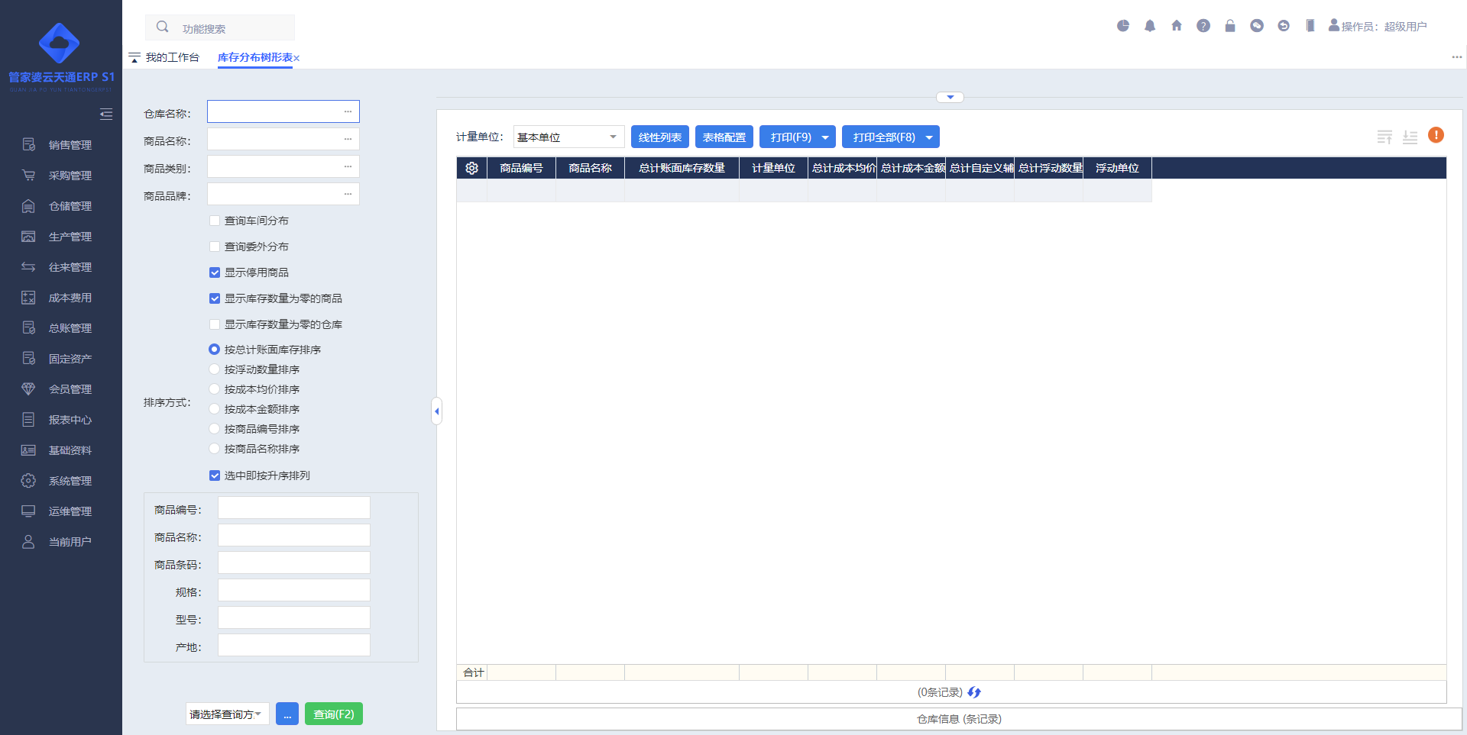
功能描述：通过『商品+仓库』统计商品在每个仓库中的账面库存和成本金额的二维报表。
操作说明：
【表格配置】：可以配置“显示浮动数量、显示成本价、显示自定义辅助数量”等信息是否进行显示。
【查询条件“查询车间分布、查询委外分布”】：可以是实现在一张报表中将车间、委外的分布情况查询清晰。

货位分布表
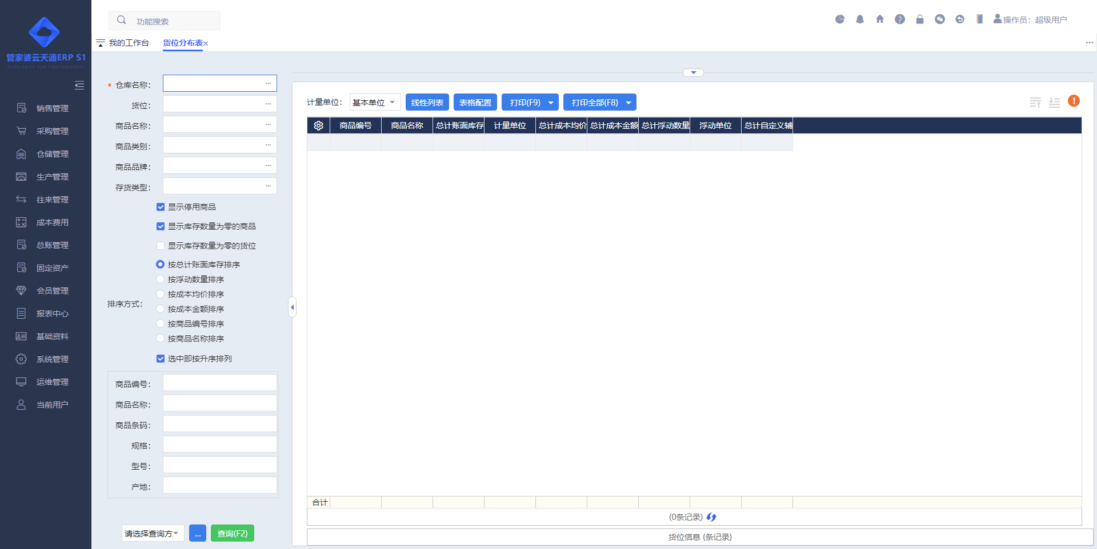
功能描述：通过“商品+货位”统计商品在每个货位中的账面库存和成本金额的二维报表。
操作说明：
【表格配置】：可以配置“显示浮动数量、显示成本价”等信息是否进行显示。

进销存汇总表
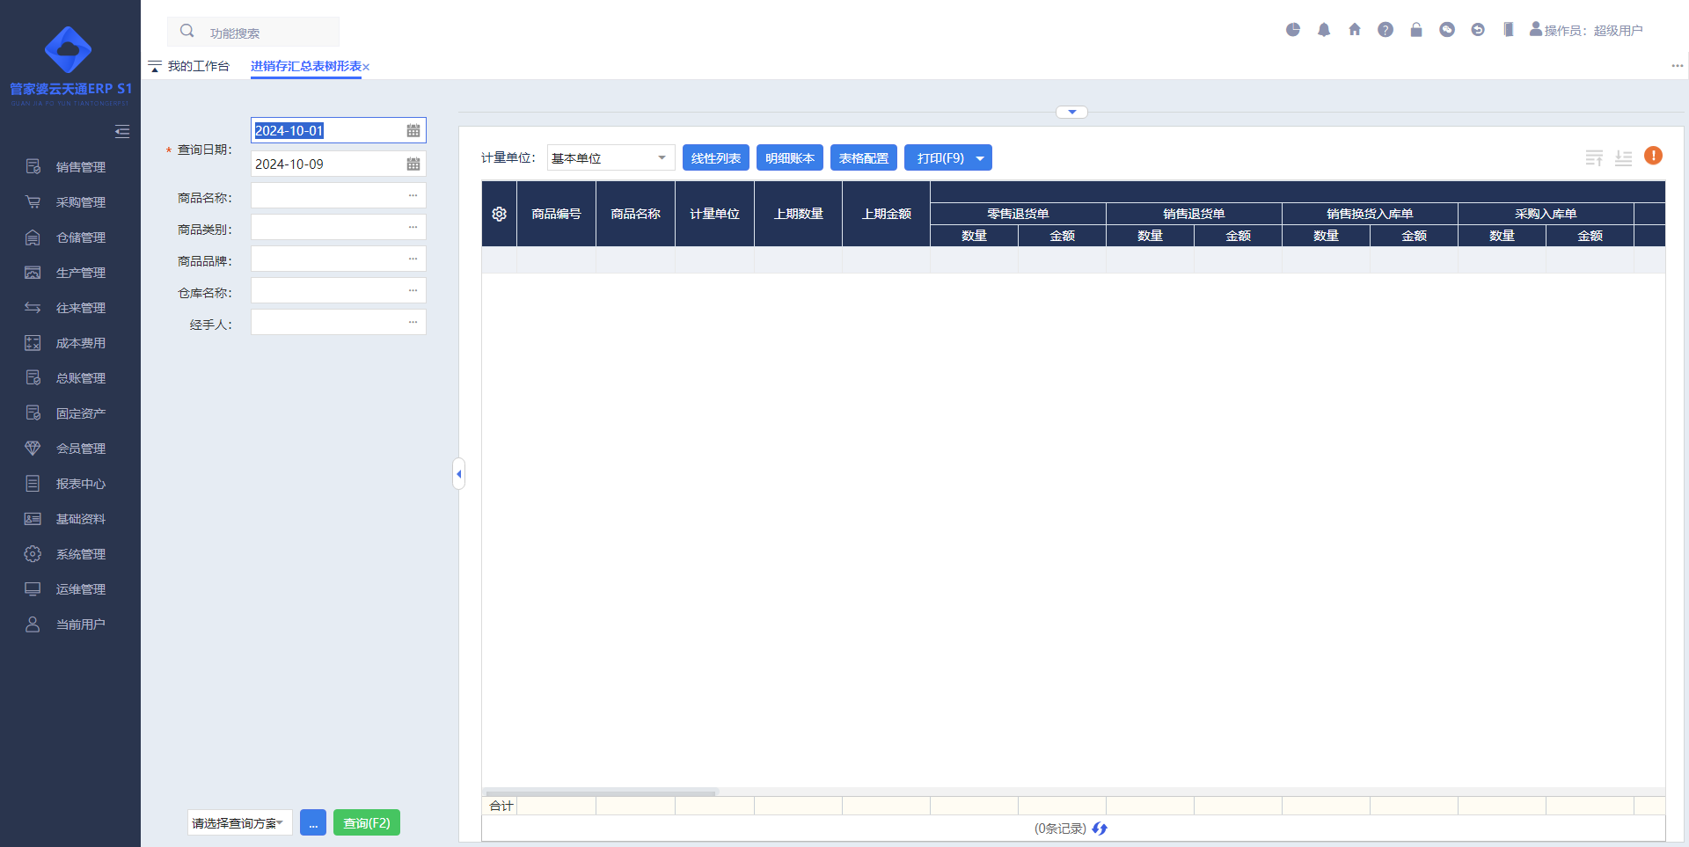
功能描述：查询某仓库商品上期和本期库存状况，本期库存状况能显示出(入)库、其它库存。
操作说明：
【上期数量】：因进销存汇总表在查询时先进行了时间段的选择，即上期数量是指在此次查询时间段开始日期前的库存数量。
【上期金额】：和上期数量同理，即为此次时间段查询前的库存商品成本金额。
【入库、出库的数量/金额】：即为期间内入库(采购+销售退货+同价调拨入库)和出库(销售+采购退货+同价调拨出库)的商品数量和成本金额。
【本期数量】：在查询时段内对应入库/出库项目的数量，取数公式为：“上期数量＋入库数量－出库数量＝本期数量”。
【本期金额】：在查询时段内对应入库/出库项目的成本金额，取数公式为：“上期金额＋入库金额－出库金额＝本期金额”。
【表格配置】：可以配置“入库(出库)要统计的单据、显示金额、库存调整”等信息是否进行显示。

出入库汇总表
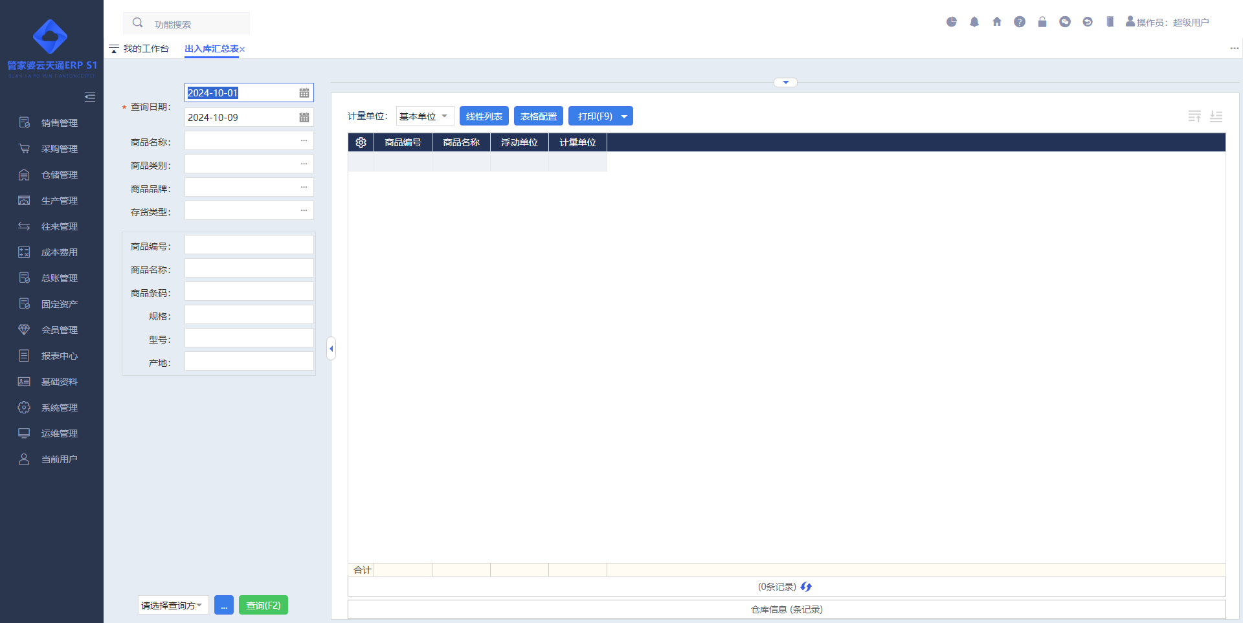
功能描述：通过『商品+仓库』查询各个仓库商品出(入)库数量的二维报表。
操作说明：
【表格配置】：可以配置“入库(出库)要统计的单据、显示浮动数量、显示入库、显示出库、显示库存”等信息是否进行显示。

报损报溢汇总查询
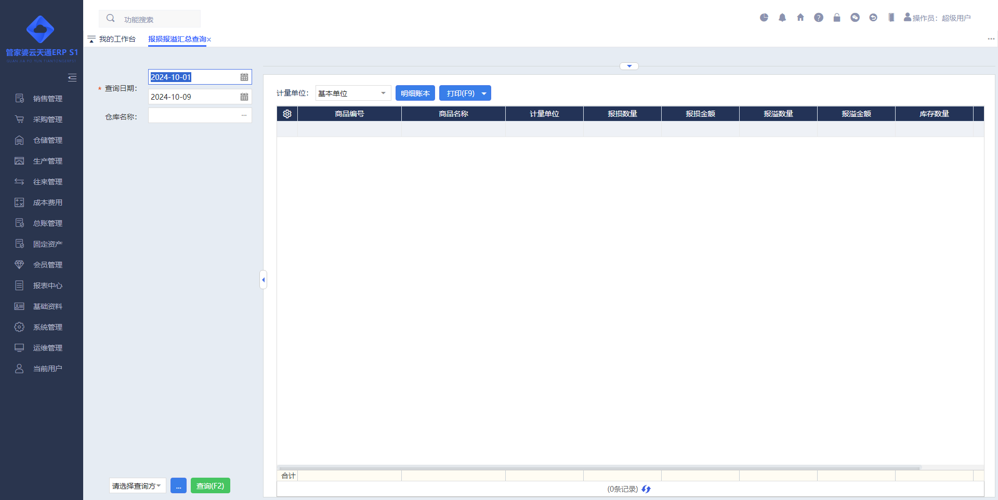
功能描述：对报损业务增加的商品库存数据，和报溢业务减少的商品库存数据进行汇总查询。

商品批次跟踪
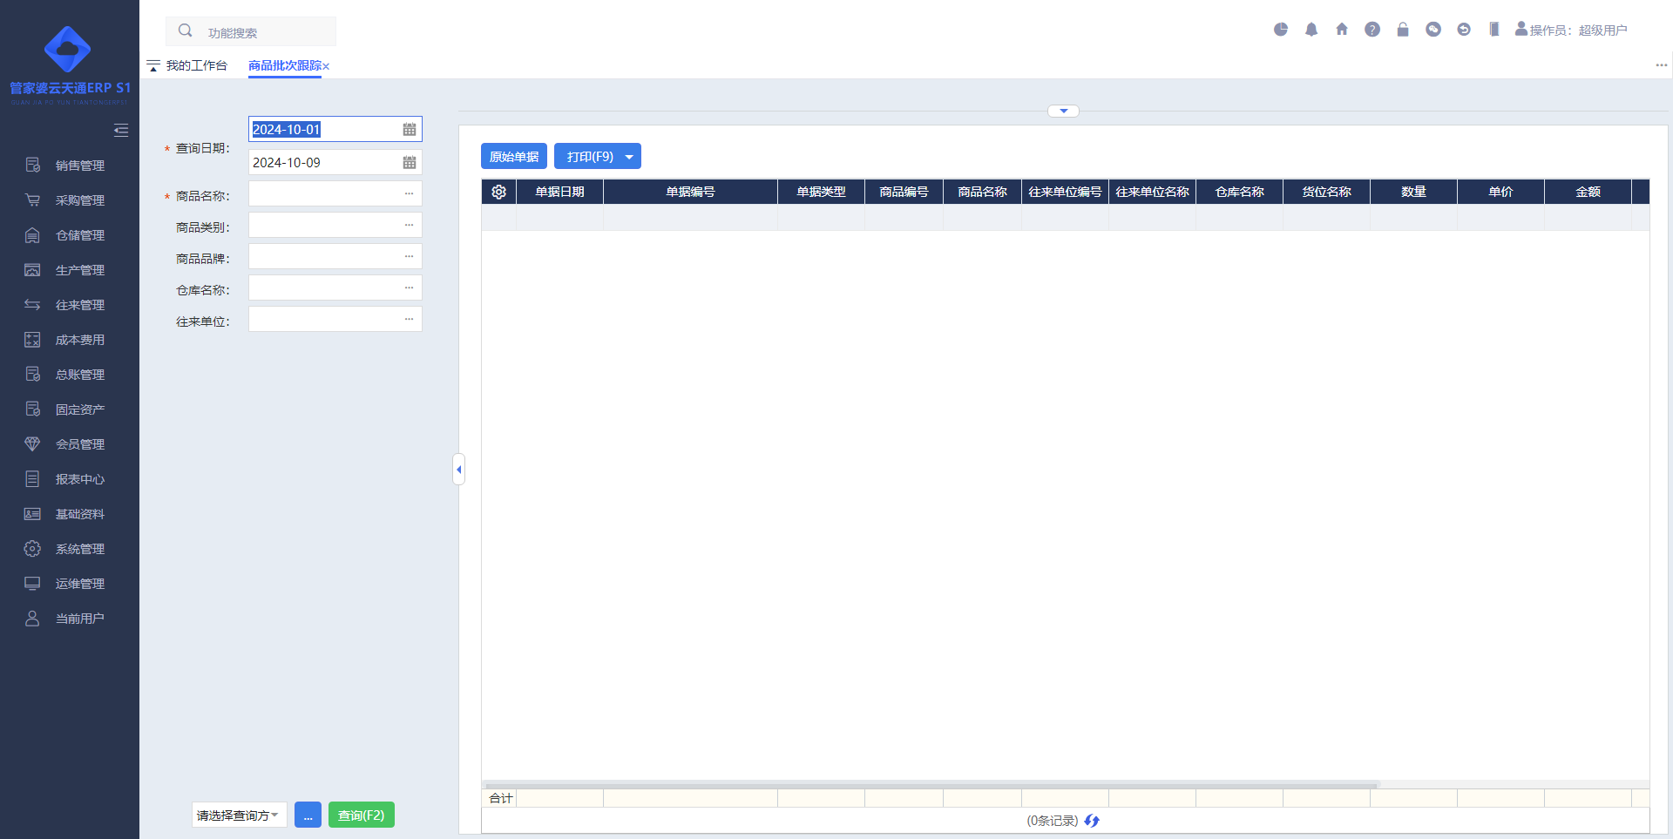
功能描述：对某个批次信息进行相关信息查询，并且可查询出其业务流程的原始单据。
操作说明：
【统计内容】：支持按查询日期、商品品牌、商品类别、仓库名称、往来单位、商品、批号查询数据。

商品近效期查询
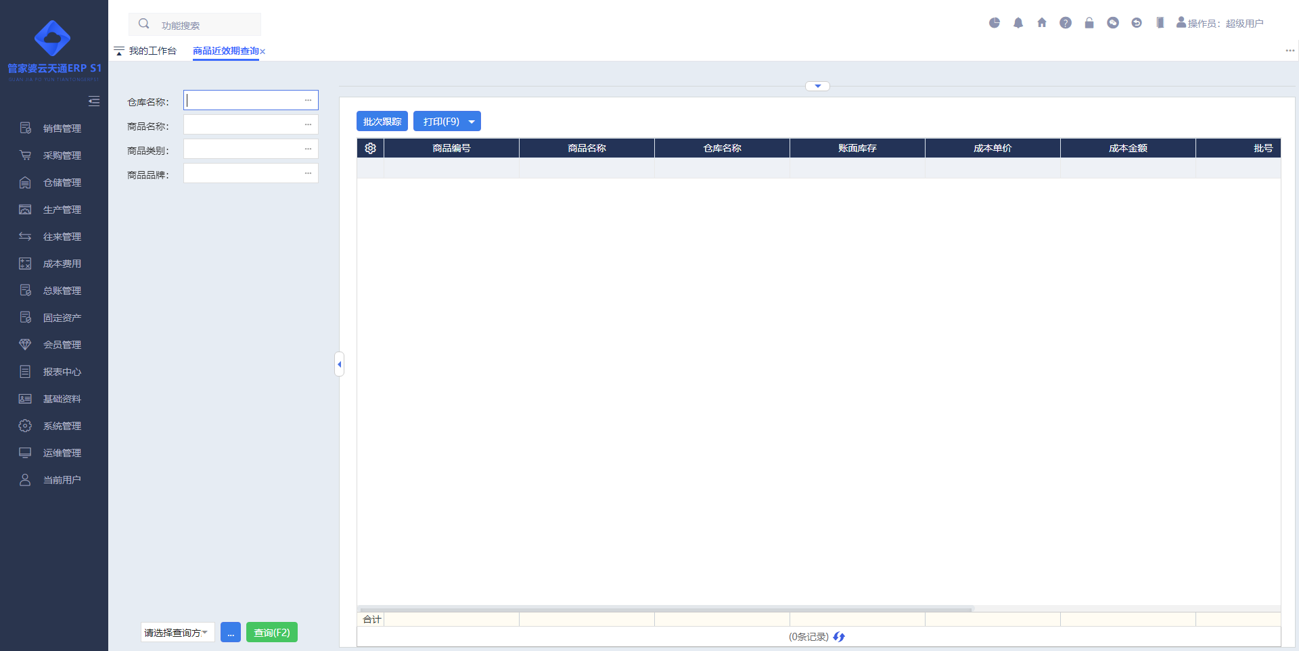
功能描述：查询临近有效期的商品数据，便于企业进行适当业务偏重，如促销活动。
操作说明：
【整体概述】：
- 只有“系统管理--系统配置--成本参数--手工指定或者按商品设置”时，系统才会显示该报表。
- 需要在商品中设置有效期和近效期信息，并且录入了生产日期和效期至等数据。
【批次跟踪】：可查询光标所在行商品批次的业务流程单据相关信息。
【统计规则】：该报表显示的批次是进入了近效期但没有过保质期的批次情况。判断库存批次是否近效期的规则为：效期至(日期)-近效期(天数)＜系统日期＜＝效期至(日期)。

库存批号明细表
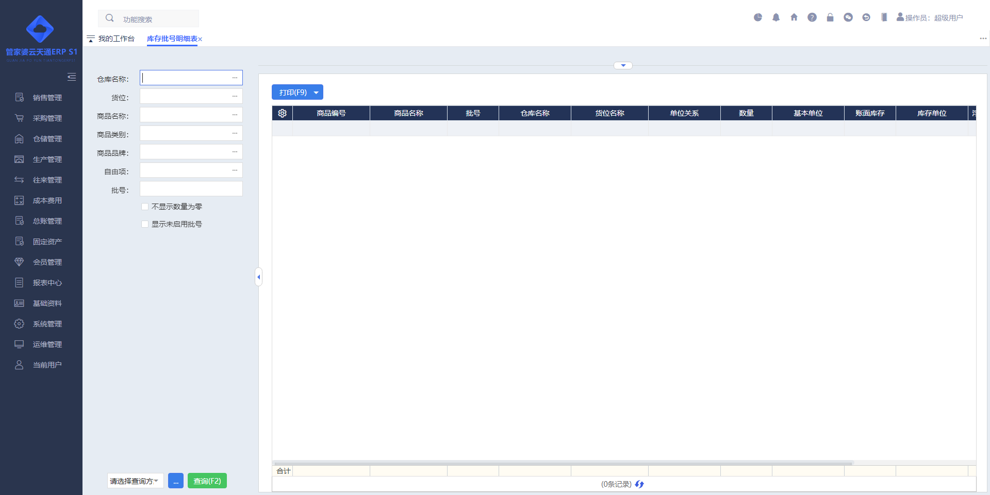
功能描述：库存批号明细表可查询每个批号的库存状况。
操作说明：
【整体概述】：
- 只有“系统管理--系统配置--成本参数--物流单据商品采用批号”打钩后系统才会显示该报表。
- 显示基本单位数量、自定义辅助数量、浮动数量

库存自由项明细表
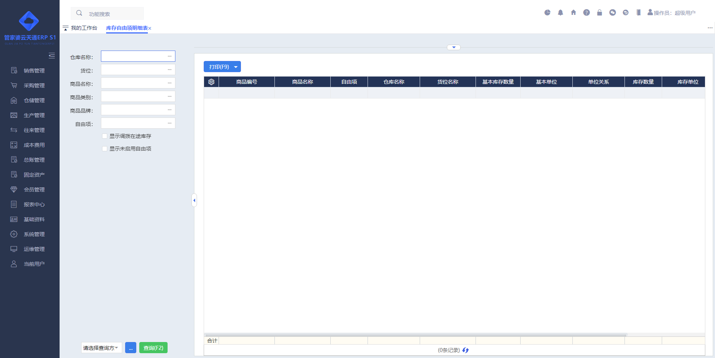
功能描述：库存自由项明细表是以“商品＋自由项”为维度查询所在账面库存数据的报表。
操作说明：
【整体概述】：只有“系统管理--系统配置--全局配置--启用自由项”打钩后系统才会显示该报表。

商品保质期查询
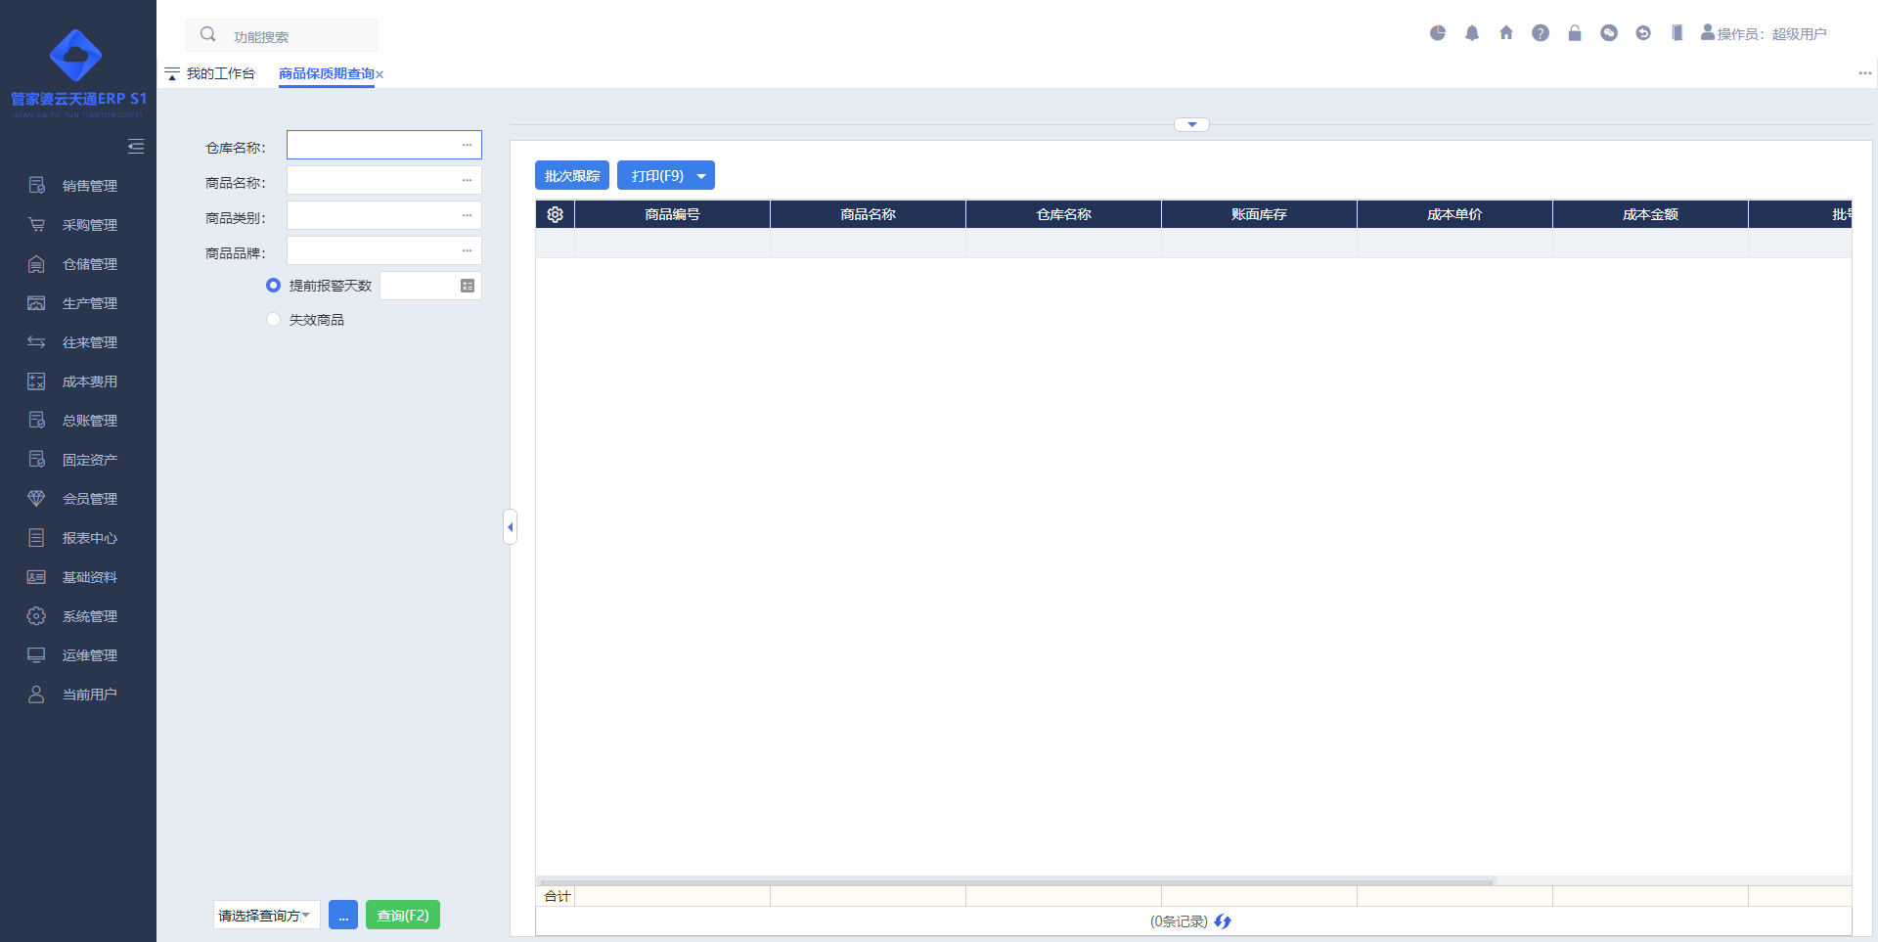
功能描述：针对成本算法为手工指定，并且有生产日期和有效期至的商品。
操作说明：
【整体概述】：查询其每个批次的保质期情况。以便对即将失效的商品提前进行促销等处理，降低企业经营风险，减少企业库存成本。
【提前报警天数】：通过设置提前报警天数，可以帮助企业事先掌握即将过保质期的商品信息，从而进一步采取应对措施。报表统计数据规则：商品效期至(日期)－系统日期＜＝提前报警天数。
【失效商品】：查询已经过保质期的商品。
【批次跟踪】：可查询光标所在行商品批次的业务流程单据相关信息。

库存周转率
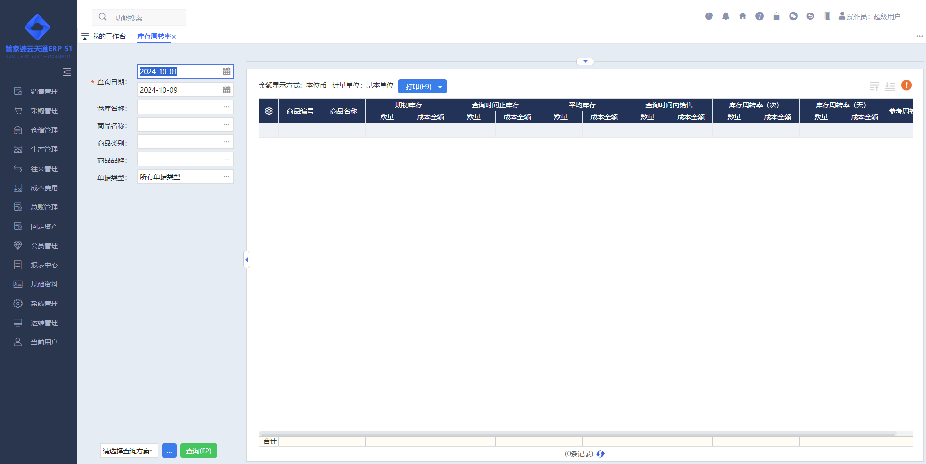
功能描述：查询库存商品由进货到销售环节在仓库存放的时间。
操作说明：
【整体概述】：库存周转率是衡量和评价企业购入存货、投入生产、销售收回等各环节管理状况的综合性指标。存货周转率指标的好坏反映企业存货管理水平的高低，它影响到企业的短期偿债能力，是整个企业管理的一项重要内容。因此库存周转率对于企业的库存管理来说具有非常重要的意义。
- 系统提供“库存周转率"重要指标,及时掌握企业变现能力和经营能力的强弱。
- 同时系统提供“库存周转率(天数)”与“参考库存周转率(天数)”的对比分析，“参考库存周转率(天数)”可到“基础资料--基本信息--商品档案”中进行设置。
【统计规则】：
- 在“基础资料--基本信息--商品档案”中新增“参考周转天数”，用于和实际业务统计出来的“库存周转率(天)”做对比。
- 在“仓库管理--报表”里面新增“库存周转率”。
- 系统中针对“库存周转率”，提供了“数量”和“金额”两种计算方式。
- 库存周转率(次)越大或库存周转率(天)越小，表示库存周转指标越好。
- 在计算的时候会区分按次或天，他们具体的计算规则为：
- 库存周转率（次）
- 数量：库存周转率（次）=查询时间内销售数量/平均库存数量
- 金额：库存周转率（次）=查询时间内销售成本/平均库存成本
- 库存周转率（天）
- 数量：库存周转率（天）=查询时间内天数/库存周转率（次--数量）
- 金额：库存周转率（天）=查询时间内天数/库存周转率（次--成本金额）
- 当查询结果中“库存周转率（天）”大于“参考周转天数”时，会用红色显示以便提示用户该商品的周转率（天）已经大于用户设置的参考周转天数。

其他

多商品条码打印
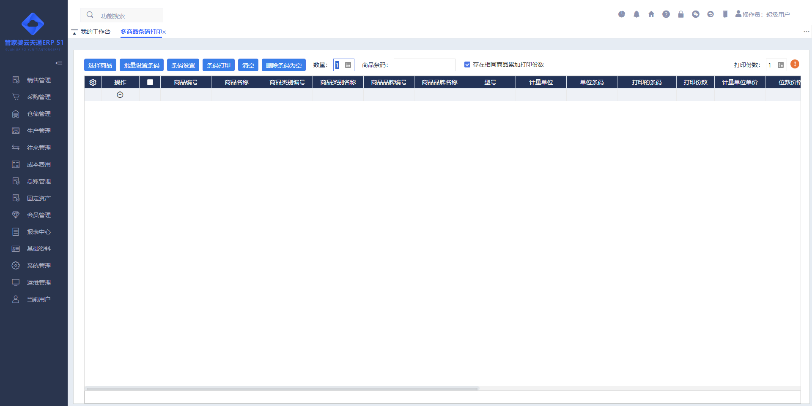
功能描述：用于打印商品的条码信息。
操作说明：
【选择商品】：选择要打印的商品信息。
【批量设置条码】：设置打印的单据、计量单位、仓库等信息。
【条码设置】：设置条码打印的样式。
【条码打印】：按设置好和选择的商品进行打印。
【往来单位、部门、经手人选择器】：用户可以自己选择往来单位、部门、经手人，也能通过业务单据表头的内容进行带入。
【列配置】：支持扩展商品档案属性并进行打印。

序列号跟踪
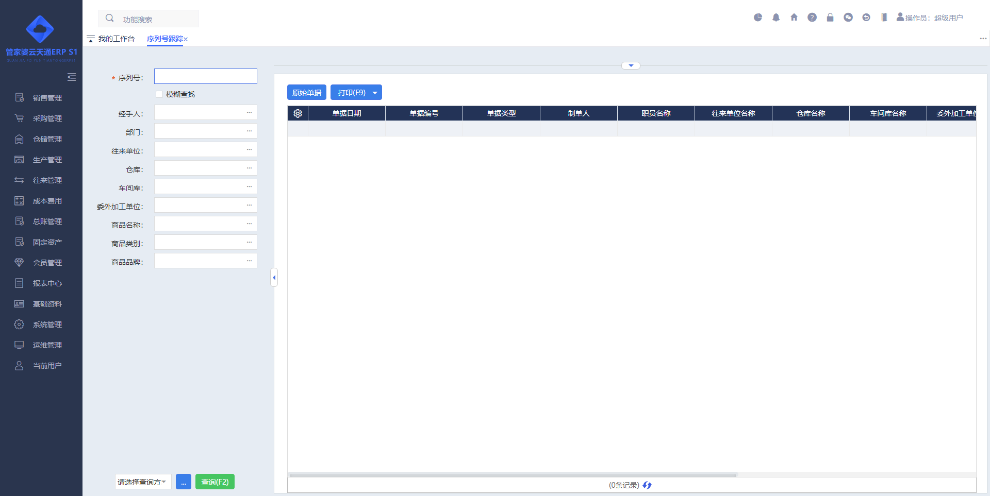
功能描述：序列号跟踪可查询出其所有的业务流程，并追溯对应的原始单据。

序列号处理
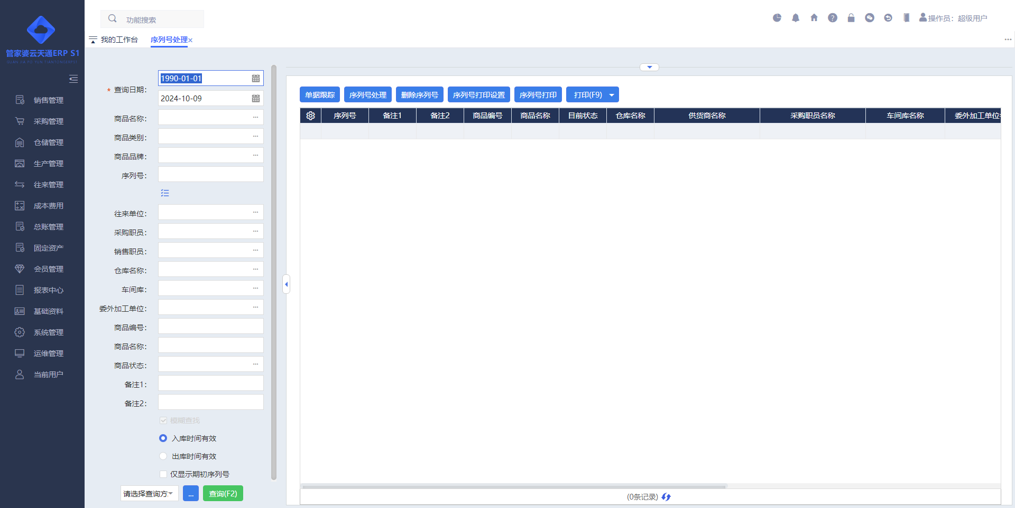
功能描述：展示某个时间段内，序列号的基本情况。
操作说明：
【数据展示】：包括“目前状态、所在仓库、供应商、入库时间、销售商、出库时间、终端用户及备注”等信息。
【入库时间有效】：选择入库时间有效是指在查询时间段内入库的商品序列号，只查询这部分商品序列号的状态变化。
【出库时间有效】：选择出库时间有效是指在查询时间段内出库的商品序列号，只查询这部分商品序列号的状态变化。
【其他】：只有商品为“手工指定”成本算法且选项“序列号关联货位、自由项、批次批号”勾选的情况下才会有成本显示及对应的合计。

生产管理

生产管理总览
随着中国国情和生产自制业的发展现状，出现了较多粗放式生产企业。他们大多以委托加工单位生产半成品，再采用简易组装拆卸的生产模式自制完成整个产品的生产制造，以达到可以出售。虽然没有精细复杂的加工程序和工艺等，但是对于物料的领用、占用、耗用，生产的计划和备料，生产订单的进度状态，完工产品成本的归集等有一定的管理要求。
生产管理中主要包含的功能模块生产资料、自制生产、委外加工、以及生产、委外对应的报表。

生产资料

车间档案
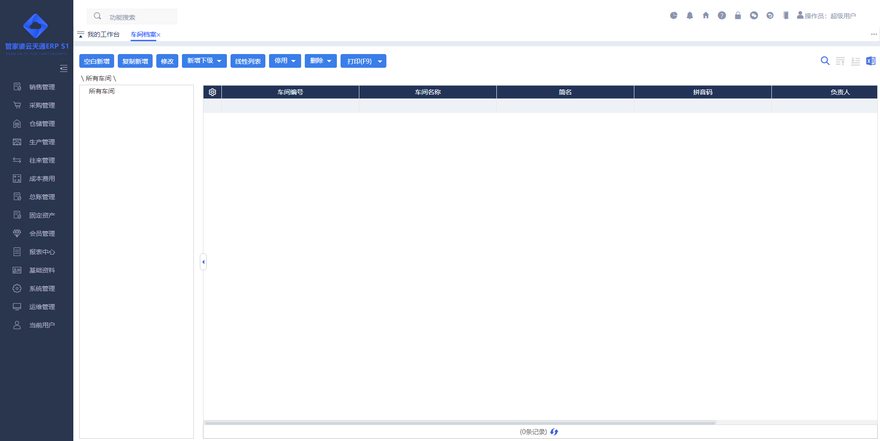
功能描述：车间档案是生产环节中加工车间的最小单位。
操作说明：
【功能按钮说明】：
- 新增--空白新增：空白新增一条车间档案。如果光标定位的车间编号末位为数字，那么新增时，车间编号的最末位会自动累计加1。
- 新增--复制新增：新增一条车间档案时，将光标定位的车间档案中的基本信息全部复制到新增的这条车间档案中。如果光标定位的车间编号末位为数字，那么新增时，车间编号的最末位会自动累计加1。
- 修改：修改选中的某一条车间档案的基本信息。
- 新增下级：在所选中的某一条车间档案下添加它的子节点车间档案。可针对父节点和未使用的子节点操作。
- 线性列表：显示所有车间档案或某一类车间档案的最子级的车间档案信息列表。
- 停用：将已经不需要使用的车间档案停用，使其在系统中暂时无法应用，减少累赘信息。
- 停用--启用：针对已经停用的车间档案，点击该按钮将其取消停用，恢复启用。
- 停用--显示停用资料：为提升系统运行效率，减少累赘信息，系统默认不显示已经停用的车间档案。若需查看停用的车间档案可点击该按钮。
- 删除：单个删除未被使用，且不需使用的车间档案。此操作为“物理删除”，不可恢复，请谨慎操作！
- 删除--删除全部停用：可批量删除当前查询条件内，并且当前操作员权限范围内的所有已经停用的车间档案。此操作为“物理删除”，不可恢复，请谨慎操作！
- 打印：支持打印车间档案。
- 搜索：可通过车间档案相关基本信息检索车间档案。
- 上一层：针对有多层级节点的车间档案，可转到所选车间档案的父类所在的层级。
- 下一层：针对有多层级节点的车间档案，可转到所选车间档案的子类所在的层级。
- 导入：支持通过Excel导入车间档案。
- 导出：支持将车间档案列表导出Excel。
【字段说明】：
- 编号、名称：字符长度200个字符(其它的基本信息同理)；
- 简名：支持录入车间简名，方便录单和报表查询等快速检索车间。
- 拼音码：系统可根据“名称”自动生成，也可以手动修改。
- 负责人：可关联职员。
- 备注：字符长度256个字符(其它的基本信息同理)。

替代料关系
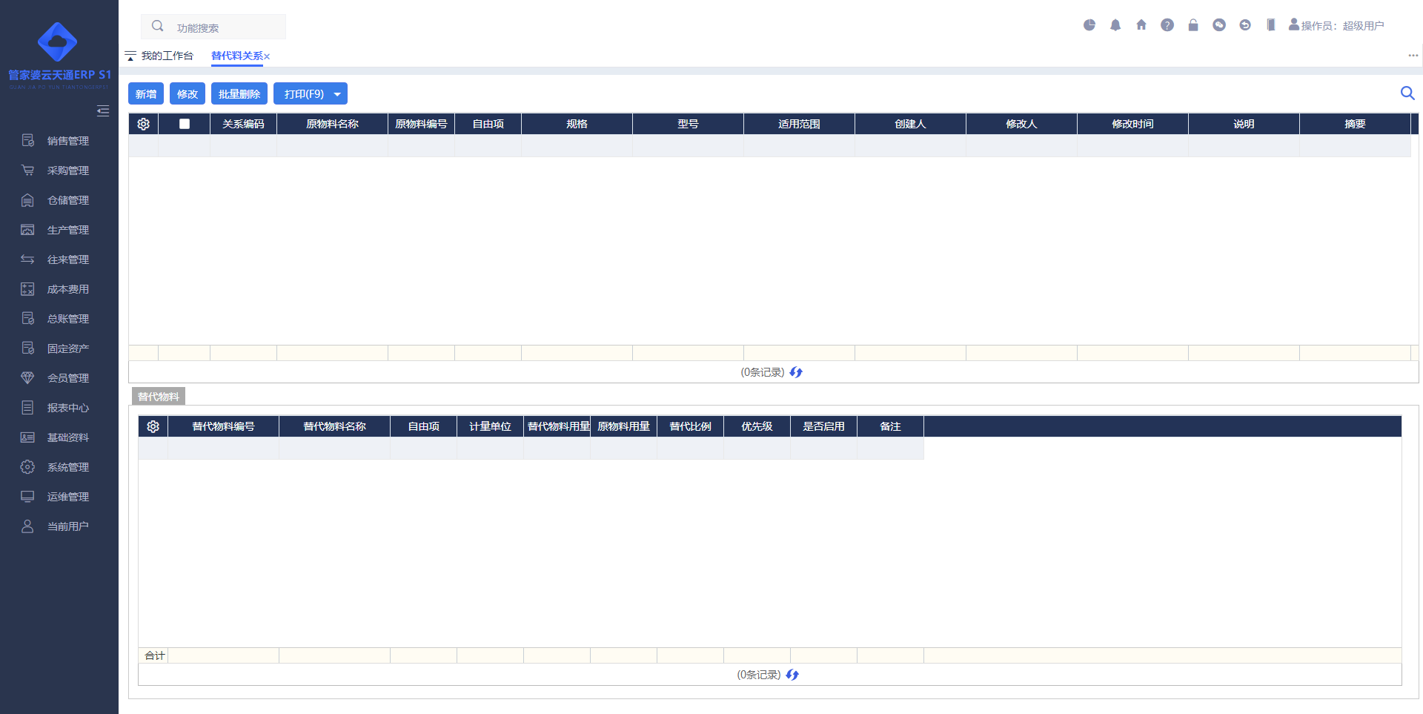
功能描述：当一个物料可以被另外物料代替的时候就能设置替代料关系，以便在后续使用。
操作说明：
【整体概述】：
- 在企业实际生产过程中，因为物料“可用库存”不够时，可以使用其它物料临时替代，进行继续生产，而这种类型的物料统称为替代物料，被替代的物料统称为原物料。
- 替代料关系，指对某个原物料，可以预先设置多个替代物料，在需要替换主料时，系统可根据替代关系中设置的优先顺序和启用状态进行替换。
【功能按钮说明】：
- 新增：新增一个替代料关系。
- 修改：修改替代料关系的信息。
- 批量删除：执行批量删除替代料关系。
- 打印(F9)▼：打印替代料。
- 筛选：按“关系编码、原物料名称、BOM清单”等维度进行筛选。
【新增替代料关系】：
- 表头信息
- 必填项
项目名称 | 项目内容
关系编码 | 用户自己填写具有提示性和明确性的关系，如这里是使用一个品牌的面漆替代另外一个品牌的面漆就可以录入为“三棵树面漆替代→嘉宝莉面漆”。清晰知道替代料和原物料。
原物料名称、编号 | 选择对应的原物料信息
- 非必填项
项目名称 | 项目内容
自由项 | 当原物料有自由项的时候可以选择，也可以置空。
规格、型号、计量单位 | 选择原物料后自动带出，只读。  计量单位为基本计量单位。
说明、摘要 | 文本数据，用户自己录入。
全局适用 | 复选框，默认不勾选。  不勾选，下方有适用范围，要在该范围内选择对应的BOM。  勾选，下方无适用范围，在全部BOM中适用。
- 替代物料表体信息
列名称 | 项目内容
操作 | 可以对替代物料行进行移除、新增、查看物料详情、物料优先级调整。  通过点击“置顶、上移、下移、置底”等图标实现替代料，替代等级的快速调整。
替代物料名称、编号 | 选择可以使用的替代物料信息。
自由项 | 当替代料有自由项的时候可以选择，也可以置空。
计量单位 | 选择了替代料后自动带出该物料的基本单位，只读。
替代物料用量 | 录入该替代料需要使用的量
原物料用量 | 录入原物料需要使用的量
替代比例 | 当录入了“替代物料用量、原物料用量”后自动利用公式“替代比例 ＝ 替代物料用量 ÷ 原物料用量”计算对应的替代比例
优先级 | 表示当存在多个替代料的时候，那一种替代料优先使用
是否启用 | 用户选择是或否，当只有选择“是”的替代料，在MRP进行运算的时候才会考虑该替代料
备注 | 用户自己填写相关的备注信息
- 替代物料表体信息
列名称 | 项目内容
替代物料名称、编号 | 选择可以使用的替代物料信息。
自由项 | 当替代料有自由项的时候可以选择，也可以置空。

标准BOM
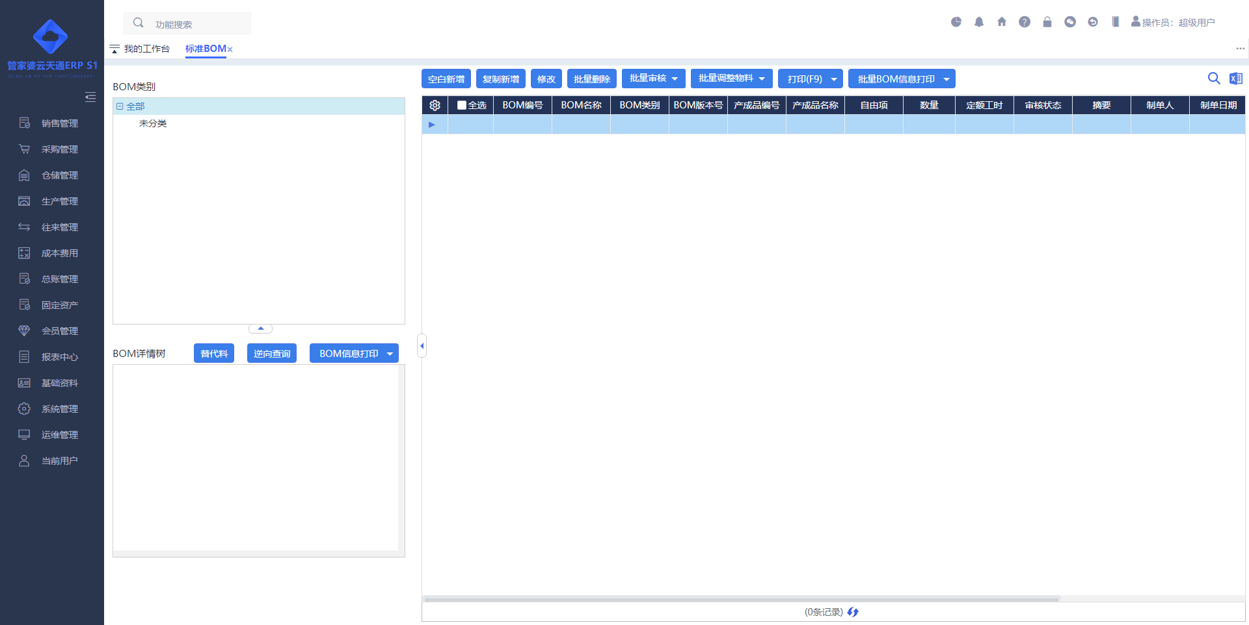
功能描述：将产成品对应的原材料、零配件予以拆解，按品名、用量排列为生产清单。
操作说明：
【整体概述】：标准BOM也叫产品结构表、物料表等，BOM是MRP计算的基础，制造发料的计算依据，用来核算产成品成本的基础。
【空白新增】：新增一个产成品的标准BOM，BOM编号与BOM名称可按规则自动生成。
【复制新增】：将光标行的BOM信息复制到新BOM。
【修改】：对未审核的标准BOM进行修改。
【批量删除】：批量删除标准BOM。
【批量审核、批量反审核】：批量对标准BOM进行审核或反审核操作。
【替代料】：对物料设置对应的替代料。
【批量调整物料▼】：
- 批量新增物料：批量对BOM中使用的物料进行新增操作
- 批量修改物料：批量对BOM中使用的物料进行修改操作。
- 批量删除物料：批量对BOM中使用的物料进行删除操作。
【工序工资批量修改】：批量对BOM对应的工序及工资进行修改操作。
【工序流程设置页签】：启用工序管理时显示，可以维护产成品加工工序流程信息，支持引入工序流程设置已录入数据。
【物料页签】：启用工序管理时，物料可以录入所属加工工序。
【逆向查询】：通过物料查询在物料在哪部分物料中使用。
【打印】：打印的通用功能。
【BOM自定义】：支持自定义文本、数字字段，用户可以录入其他需要录入的信息。
【副产成品】：允许用户在设置一个主产成品的基础上在设置该生产环节的副产成品。
【附件】：允许用户在BOM信息中进行附件上传。
【BOM信息打印】：实现多级BOM一次性完成相关使用物料、数量的打印。该打印会向下方寻找对应的下级BOM。
有3个BOM信息：
产成品“550ML矿泉水”，数量“1”
物料编号 | 物料名称 | 计量单位 | 数量 | 损耗率(%) | 预计耗用量
KQS006 | 瓶盖 | 个 | 1 | 5 | 1.05
KQS007 | 散装矿泉水 | 1L | 0.55 | 1 | 0.5555
KQS008 | 瓶身标签 | 张 | 1 | 0 | 1
KQS009 | 550ML瓶身 | 个 | 1 | 0 | 1
产成品“瓶盖”，数量“100”
物料编号 | 物料名称 | 计量单位 | 数量 | 损耗率(%) | 预计耗用量
KQS010 | 塑料定 | pcs | 1 | 10 | 1.1
产成品“塑料定”，数量“1”
物料编号 | 物料名称 | 计量单位 | 数量 | 损耗率(%) | 预计耗用量
KQS011 | 塑料原件 | pcs | 2 | 10 | 2.2
当点击到BOM“550ML矿泉水”的时候该BOM下方还有3级BOM打印信息为
行号 | 层级 | 物料编号 | 物料名称 | 计量单位 | 数量 | 损耗率(%) | 预计耗用量 | 备注
1 | 1 | KQS006 | 瓶盖 | 个 | 1 | 5 | 1.05
2 | 2 | KQS010 | 塑料定 | pcs | 0.0105 | 10 | 0.0116 | 1.05×(1÷100)＝0.0105
3 | 3 | KQS011 | 塑料原件 | pcs | 0.0232 | 10 | 0.0255 | 0.0116×(2÷1)＝0.0232
4 | 1 | KQS007 | 散装矿泉水 | 1L | 0.55 | 1 | 0.5555
5 | 1 | KQS008 | 瓶身标签 | 张 | 1 | 0 | 1
6 | 1 | KQS009 | 550ML瓶身 | 个 | 1 | 0 | 1
当点击到BOM“瓶盖”的时候该BOM下方还有2级BOM打印信息为
行号 | 层级 | 物料编号 | 物料名称 | 计量单位 | 数量 | 损耗率(%) | 预计耗用量 | 备注
2 | 1 | KQS010 | 塑料定 | pcs | 1 | 10 | 1.1
3 | 2 | KQS011 | 塑料原件 | pcs | 2.2 | 10 | 2.42 | 1.1×(2÷1)＝2.2
【Excel导入】：通过Excel录入信息，快速导入到软件中。

订单BOM
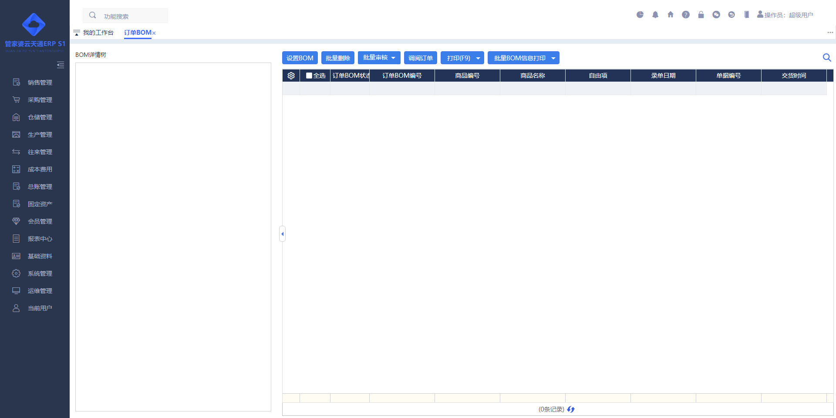
功能描述：在标准BOM的基础上对订单中的产成品的物料进行调整满足客户的定制需求。
操作说明：
【设置BOM】：对商品的订单BOM进行设置，BOM编号与BOM名称可按规则自动生成。
【批量删除】：批量删除订单BOM。
【批量审核、批量反审核】：批量对订单BOM进行审核或反审核操作。
【调阅订单】：查询该订单BOM对应的销售订单。
【BOM自定义】：支持自定义文本、数字字段，用户可以录入其他需要录入的信息。
【副产成品】：允许用户在设置一个主产成品的基础上在设置该生产环节的副产成品。
【附件】：允许用户在BOM信息中进行附件上传。
【打印】：打印的通用功能。
【BOM信息打印】：同标准BOM中的“BOM信息打印”规则一致。
【引入订单BOM、引入标准BOM】：
- 在订单BOM设置中可以引入本产成品或其他产成品的
- 订单BOM或标准BOM。该引入适用于各产成品之间大部分的配件都是通用性质的产成品。
【订单BOM颜色标识】：红色标识（物料为在原BOM基础上新增物料），绿色（物料为原BOM物料替换之后所得）。
【订单BOM来源】：展示订单BOM来源原订单BOM信息，或标准BOM信息。
【工序流程设置页签】：启用工序管理时显示，可以维护产成品加工工序流程信息，支持引入工序流程设置已录入数据。
【物料页签】：启用工序管理时，物料可以录入所属加工工序。

自制生产

生产计划
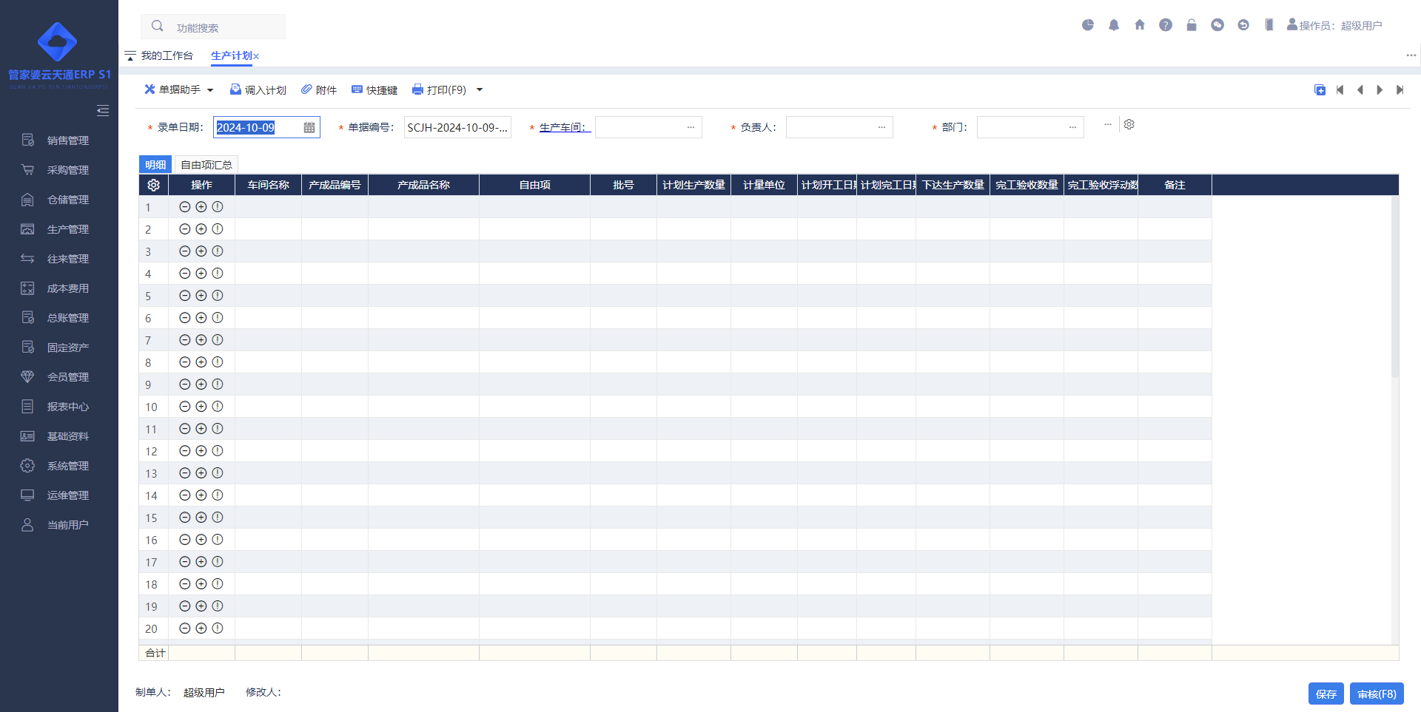
功能描述：生产计划单用于自制生产计划的制定，需要审核通过后才能被后续单据调用。
操作说明：
【录入方式】：提供“手工录入”等方式进行业务单据录入。
【单据助手】：单据操作日志；清除数量为0的商品。
【单据上、下游关联】：
- 下游单据：生产任务单。
【其他】：
- 在制定的过程中需要包含车间、产成品、计划生产数量等关键信息。

MRP运算
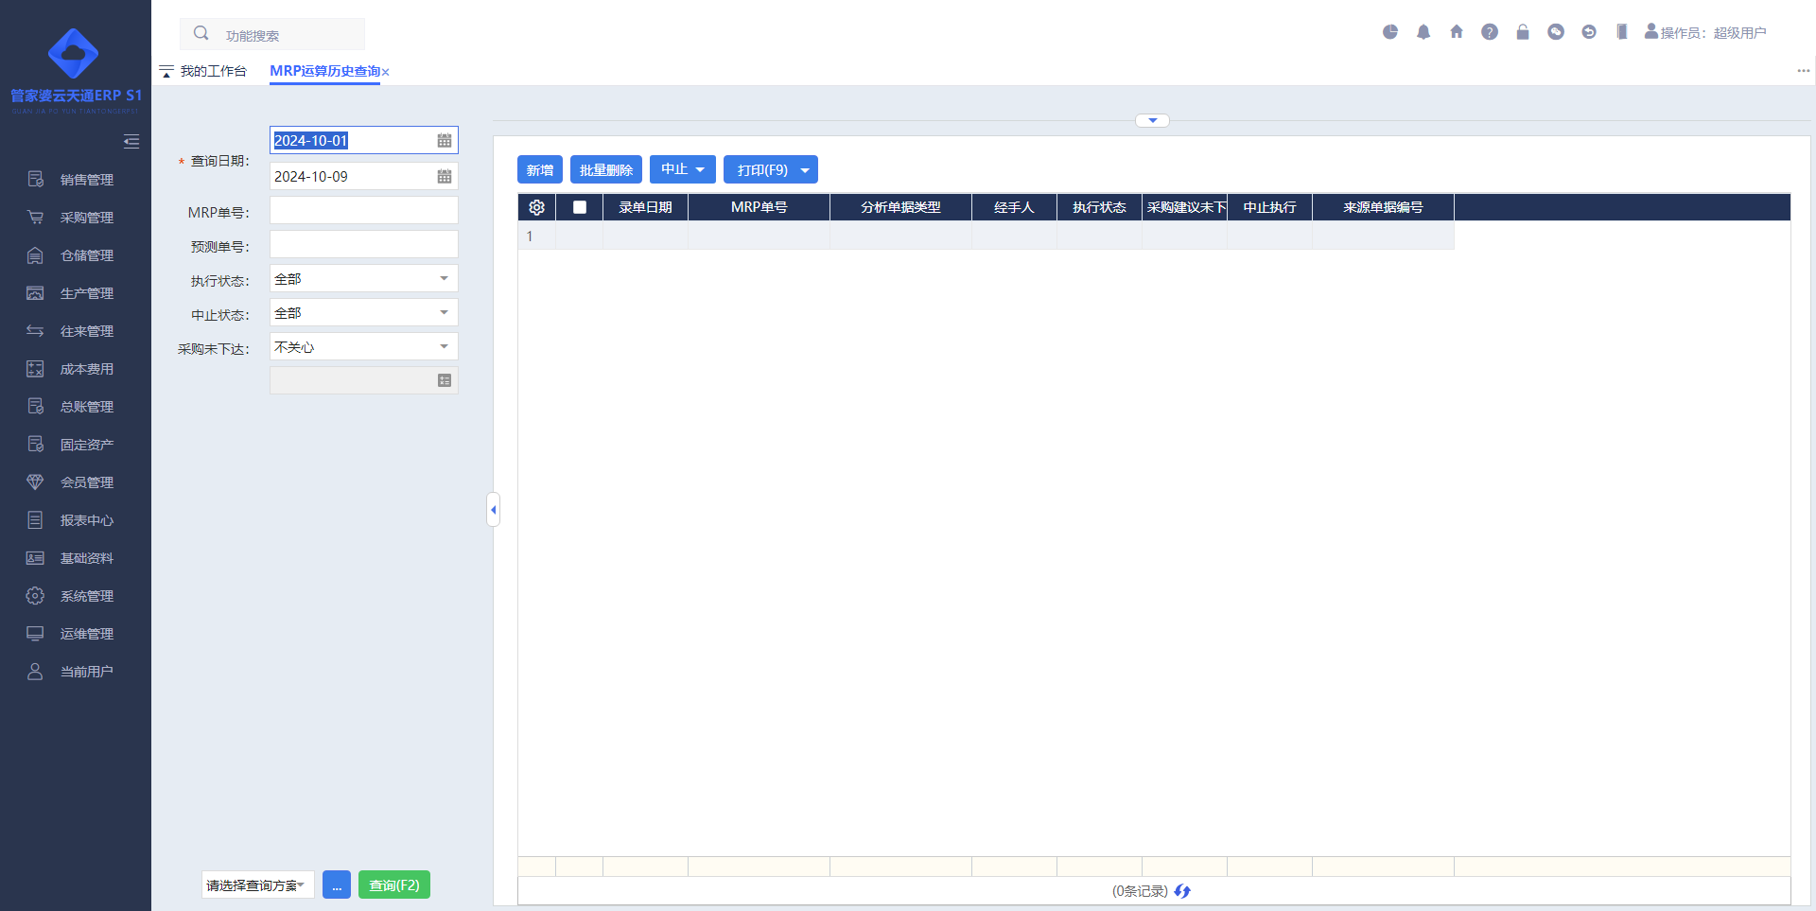
功能描述：根据最终产成品所需的原材料、数量、时间、库存等信息计算后生产对应的建议。
操作说明：
【整体概述】：在MRP计算，编制出物料需求进度表以表明生产最终产品所需的零部件及原材料的准确数量和它们在生产周期内的订单发出日期和收货日期，从而为编制采购计划，控制库存量提供依据。
【新增】：新增MRP运算。
【批量删除】：批量删除已经保存的MRP运算单据。
【中止/解除中止】：对已保存的MRP运算单据进行中止或解除中止。
【MRP运算后】：
- 下达建议包括：自制生产建议（生产任务打单）、委外加工建议（委外加工任务单）、采购建议（请购单、采购订单、采购入库单）。
- MRP运算后重算：只要未保存可以调整MRP运算的相关数据及计算规则，并支持重算功能。
- 向上取整：适用计算出相关建议数量，当数量有小数的时候对该数据进行向上取整便于数据计算，该功能在生成、委外、采购建议中均支持。
- 最低采购量：适用计算出采购数量后，该数量未达到该商品的最低采购量，使其达到最低采购量。
- 最低采购量整数倍：即最低采购量和向上取整合计，调整数量为最低采购量的整数倍。
- 库存可以数量：车间库存、委外库存，在计算可以库存的时候数据更加精确。
- 物料自由项：物料自由项在进行库存数量计算可以决定是否参与计算，在计算可以库存的时候数据更加精确。启用了“自由项参与MRP计算(物料遵循产成品自由项)”，只要物料的自由项能继承产成品的自由项，在生成任务单的时候也可以按MRP计算出的自由项进行生成。
- 合并商品：用户可以自己决定产成品、物料是否需要进行合并，以及是按“商品”维度或是“商品+自由项”的维度进行数据合并。并且在下达任务单合并相同产成品的同时，对相同的物料进行合并。合并后是无法回写相关数据的。

生产任务

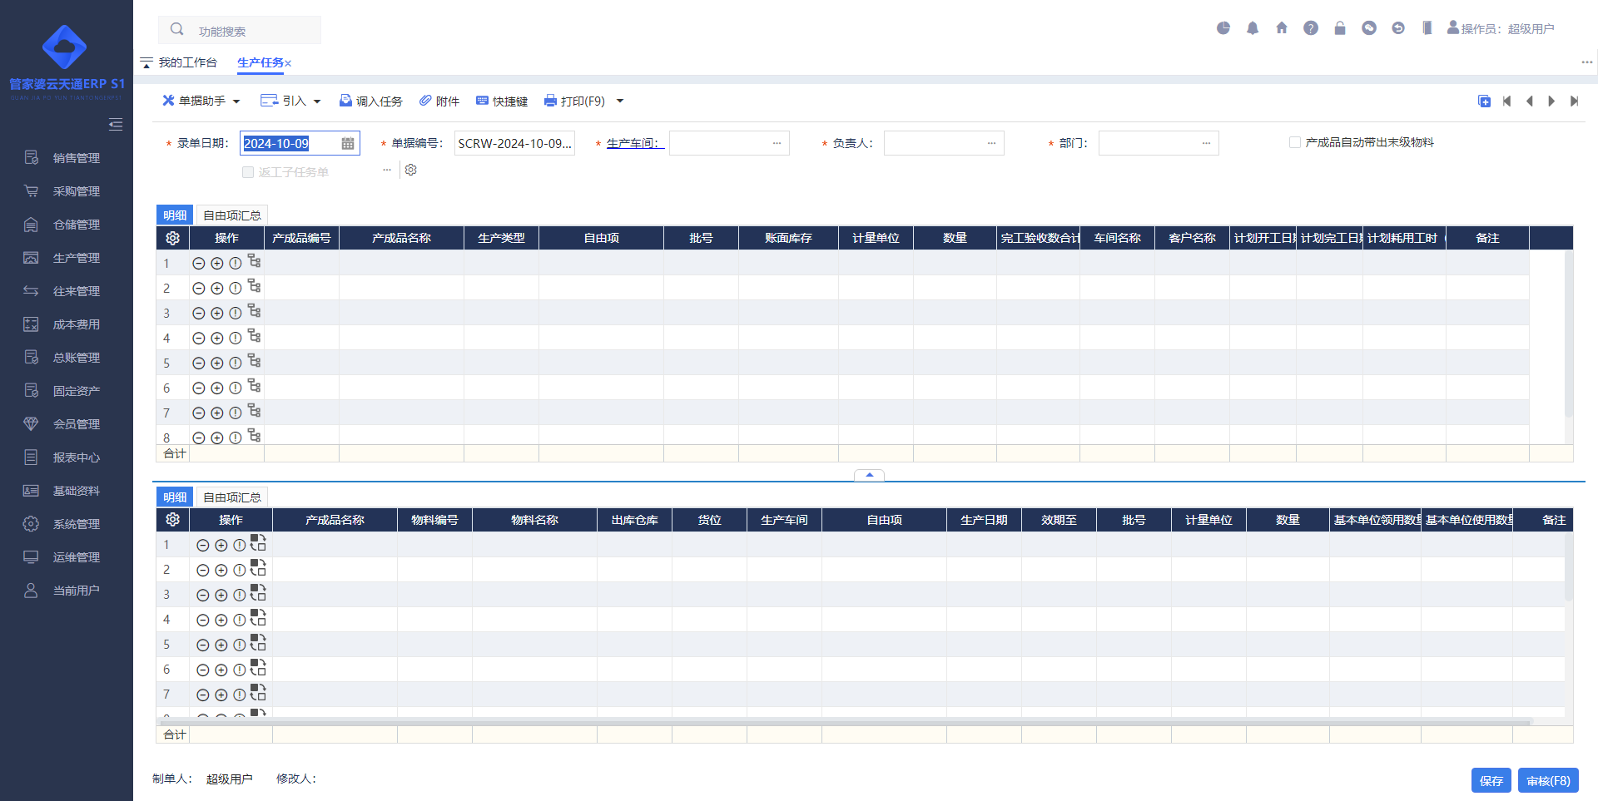
功能描述：生产任务单用于自制生产任务的制定，需要审核通过后才能被后续单据调用。
操作说明：
【录入方式】：提供“手工录入、Excel明细导入、引入生产计划单、引入销售订单、引入生产任务单(返工)”等方式进行业务单据录入。
【单据助手】：单据操作日志；清除数量为0的商品。
【单据上、下游关联】：
- 上游单据：生产计划单、销售订单。
- 下游单据：领料单、退料单、完工验收、派工单、工票。
【其他】：
- 表头“产成品自动带出末级物料”，手工录入产成品或引入销售订单、计划单后自动在物料区带出产成品末级物料信息。
- 表头“选产成品自动带出末级物料”，手工录入产成品或引入计划单后自动在物料区带出产成品末级物料信息。
- 生产类型：支持“正常、工序加工、返工”，当为“工序加工、返工”的时候允许物料同产成品相同。
- 产成品区，点击展开子级符号，可弹出展开子级列表，自定义产成品BOM展开子级物料，确认物料区产成品所属物料显示。
- 物料信息区，点击替代料符号，可弹出当前物料所属替代料关系列表，快速选择替代物料。
- 产成品有“批号”、物料有“生产日期、效期至、批号”等相关列，对于产成品可以通过销售订单进行数据继承更好的适用客户的以销定采数据正确性。
- 引入任务单(返工)：引入任务单关联的完工验收单(次品或废品)的任务单，成为子任务单，主任务单可以对应多张子任务单，一张子任务只能对应一张主任务单。
- 任务单工序管理：选择根据BOM来源带出产成品工序流程管理方式与编号
- 工序流程页签：展示产成品工序流程设置数据。也可以手动添加修改。
- 物料页签：启用工序管理时，物料可以录入所属加工工序。
- 任务单生单：任务单支持手动快速生成下游单据，可生成派工单、工票。生产管理配置也可启用配置“任务单审核通过自动生成已审核派工单”
- 物料信息中提供了“BOM参考用量”列，用户可以便于在修改了物料数量的情况下知晓该物料的BOM参考用量。

领料单
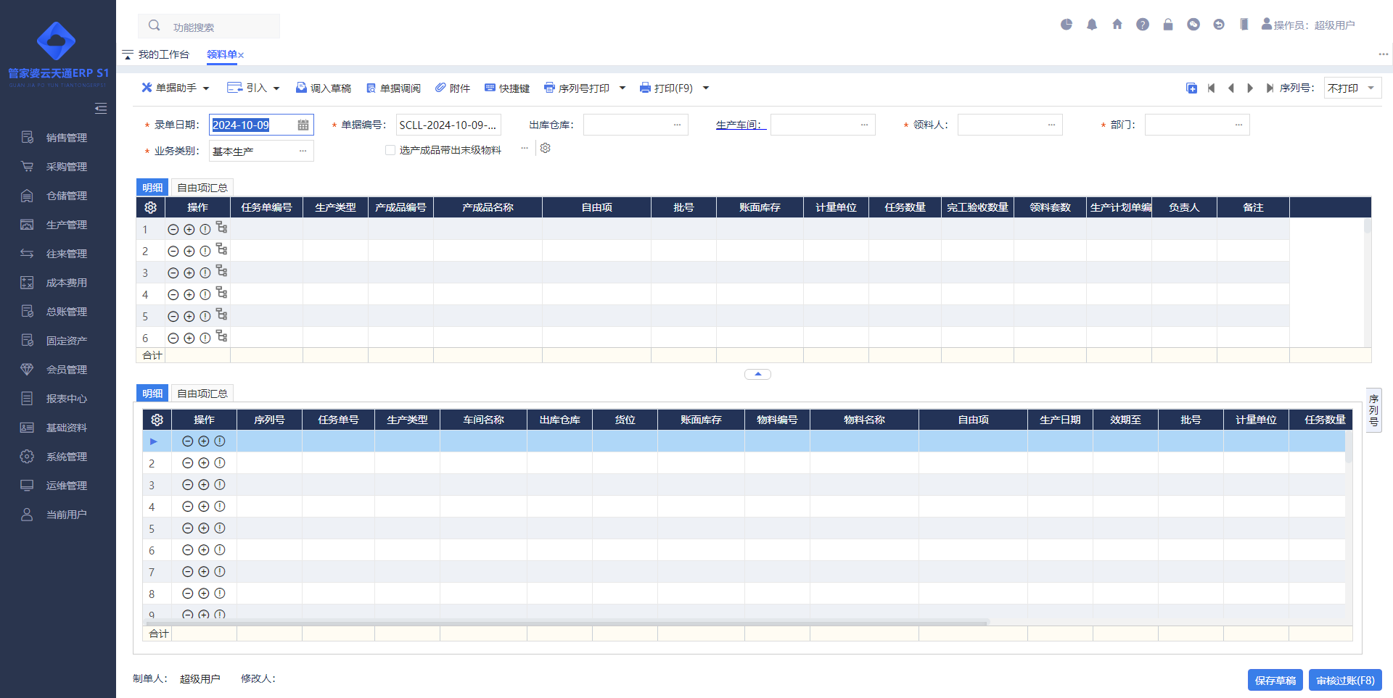
功能描述：领料单是把物料由账面库领至车间库。
操作说明：
【录入方式】：提供“手工录入、引入生产任务单”等方式进行业务单据录入。
【单据助手】：实时库存；单据操作日志；清除数量为0的商品；刷新账面库存；修改单据；红字反冲。
【过账处理】：账面库存数量、金额减少；车间库存数量、金额增加。
【单据修改】：
- 支持单据全面修改。
【单据上、下游关联】：
- 上游单据：生产任务单。
【其他】：
- 表头“选产成品自动带出末级物料”，手工录入产成品后自动在物料区带出产成品末级物料信息。
- 产成品区，点击展开子级符号，可弹出展开子级列表，自定义产成品BOM展开子级物料，确认物料区产成品所属物料显示。调上游单据产成品不可展开子级。
- 领料套数：启用工序流程管理产成品，可以按加工工序分别领取对应物料，双击展示各工序领料套数。

退料单
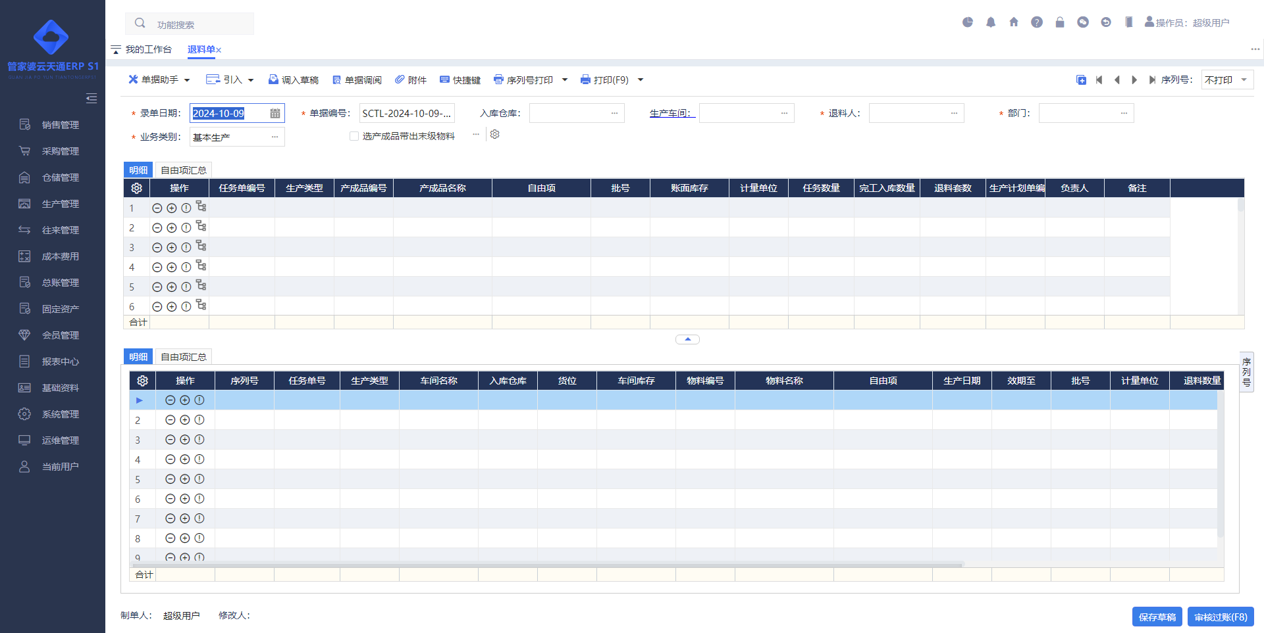
功能描述：退料单是把物料由车间库退还至账面库。
操作说明：
【录入方式】：提供“手工录入、引入生产任务单”等方式进行业务单据录入。
【单据助手】：单据助手功能：实时库存；单据操作日志；清除数量为0的商品；刷新车间库存；修改单据；红字反冲。
【过账处理】：车间库存数量、金额减少；账面库存数量、金额增加。
【单据修改】：
- 不支持单据全面修改。
- 支持修改“单据日期、单据编号、经手人、部门、说明、摘要”。
【单据上、下游关联】：
- 上游单据：生产任务单
【其他】：
- 表头“选产成品自动带出末级物料”，手工录入产成品后自动在物料区带出产成品末级物料信息。
- 产成品区，点击展开子级符号，可弹出展开子级列表，自定义产成品BOM展开子级物料，确认物料区产成品所属物料显示。调上游单据产成品不可展开子级。
- 退料套数：启用工序流程管理产成品，可以按加工工序分别退对应物料，双击展示各工序退料套数。

完工验收单
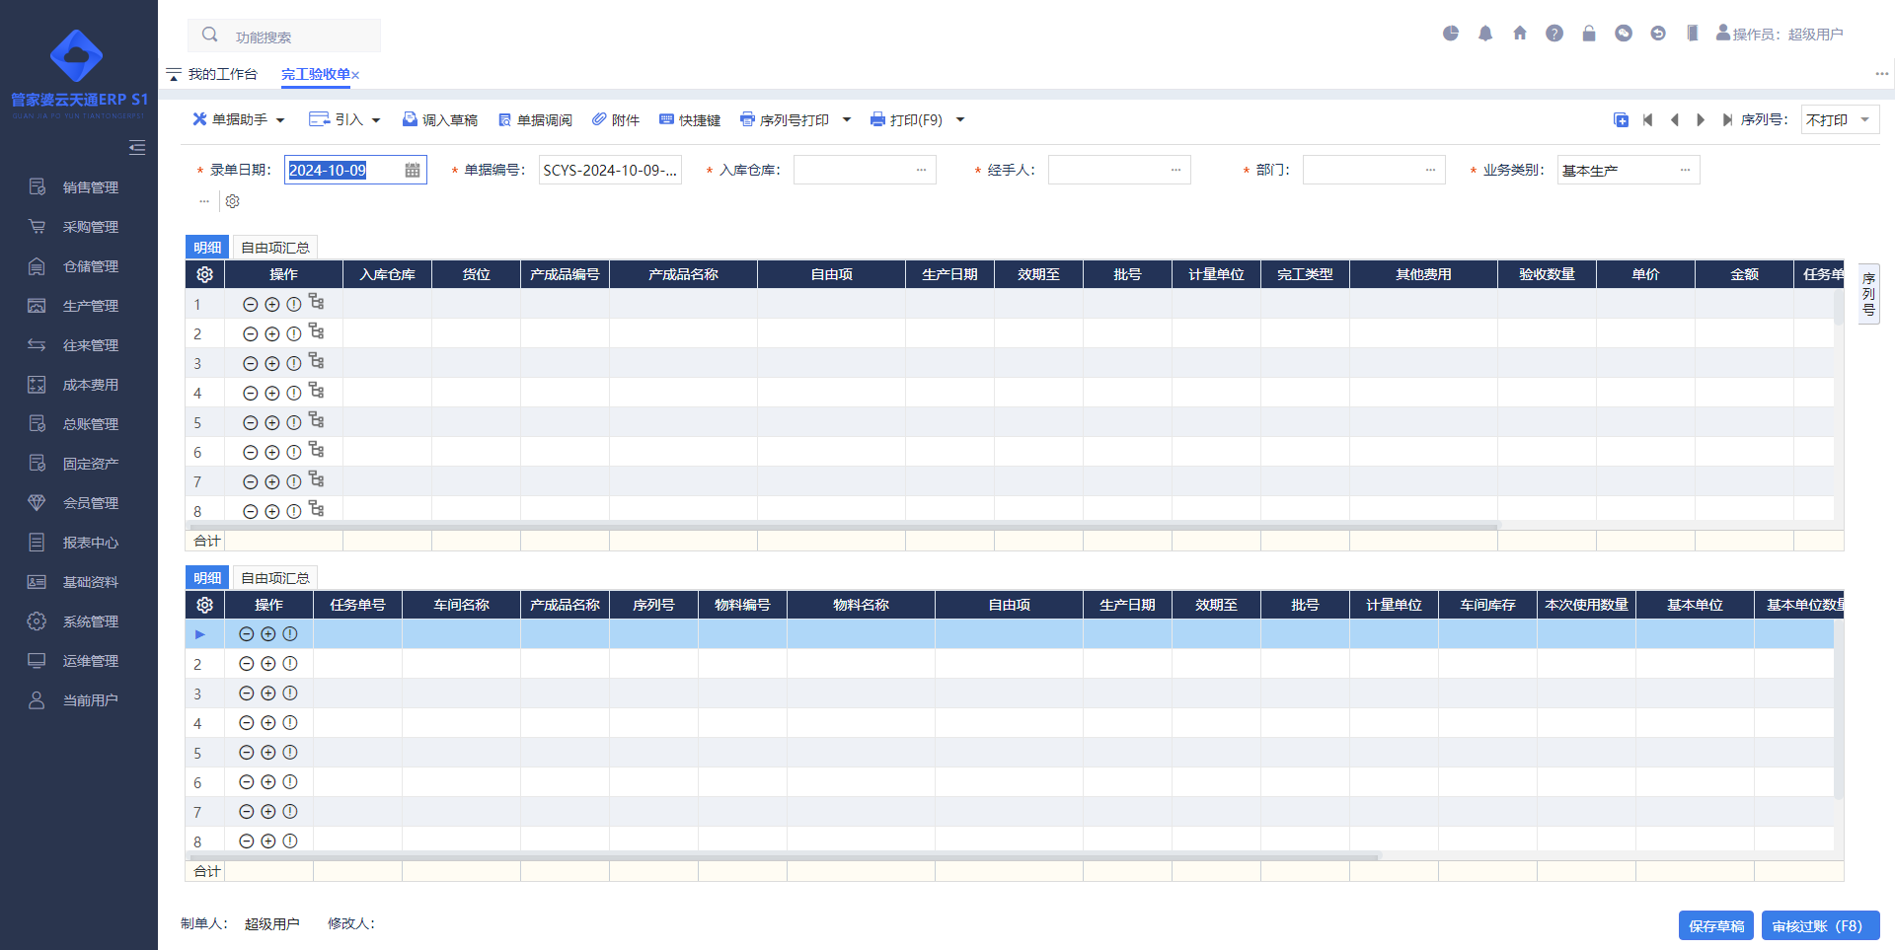
功能描述：对已完工的产成品进行验收入库，增加产成品、扣减车间库物料数据。
操作说明：
【录入方式】：提供“手工录入、引入生产任务单”等方式进行业务单据录入。
【单据助手】：实时库存；单据操作日志；清除数量为0的商品；序列号打印；商品条码打印；刷新账面库存；刷新车间库存；刷新车间物料成本；修改单据；红字反冲。
【过账处理】：产成品数量、金额增加。物料数量、金额减少。
【单据修改】：
- 支持单据全面修改。
【单据上、下游关联】：
- 上游单据：生产任务单、派工单。
【其他】：
- 表头“选产成品自动带出末级物料”，手工录入产成品后自动在物料区带出产成品末级物料信息。
- 表头“废品不入库”勾选后，完工类型为“废品”的产成品不在计算成本，将对应的物料成本分摊到完工类型为“正品”或“次品”的产成品上。
- 产成品区，点击展开子级符号，可弹出展开子级列表，自定义产成品BOM展开子级物料，确认物料区产成品所属物料显示。调上游单据产成品不可展开子级。
- 产成品完工验收单直接录入其他费用，便于用户将生产过程中在完工验收时候已知的费用直接录入，该部分费用会直接计入到产成品的成本中。
- 过账后产成品账面库存增加；车间物料库存减少。
- 表头的“自动生成领料单”勾选后，无需做领料，只有对应的仓库物料数量足够，就能自动生成对应的领料单。
- 支持副产成品功能：
- 当选择了产成品后，该产成品对应的BOM一旦设置了对应的副产成品会自动带出，用户也可以删除该副产成品。
- 用户应能通过操作列中的“选择副产成品”选择出对应的副产成品的商品。
- 任务单未启用工序管理产成品使用“引入生产任务单（无工序）”进行完工验收，已启用工序管理产成品使用“引入派工单”进行完工验收。
- 严格工序管理产成品必须最后一道工序移交后才可以进行完工验收，且验收正品次品数量≤移交数量，验收废品数量≤工序累计报废数量。
- 非严格工序管理产成品派工后即可完工验收，验收数量是否允许超派工数量与系统配置“允许超任务/派工数完工验收（非严格工序）”有关。
- 表头“修改产成品数量同步修改物料”控制单据调整修改产成品是否同步修改物料数量。

工票
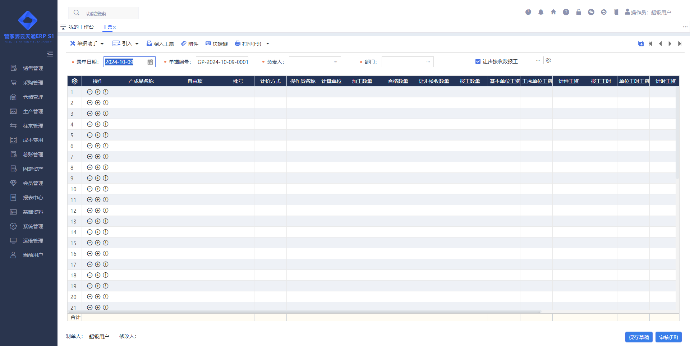
功能描述：用于记录生产加工过程中操作工人产生的工资。
操作说明：
【录入方式】：提供“手工录入、引入生产任务单（无工序）、引入派工单、引入工序交接单”等方式进行业务单据录入。
【单据助手】：单据操作日志。
【单据上、下游关联】：
- 上游单据：生产任务单、派工单、工序交接单。
【其他】：
- 表头“让步接收数报工”勾选后，操作工登记报工数量=合格数量+让步接收数量。取消勾选时，操作工登记报工数量=合格数量
- 工票加工工序计价方式有两种：计时、计件。
- 计件：工资合计=报工数量*工序单位工资+其他工资
- 计时：工资合计=报工工时*单位工时工资+其他工资
- 其他工资可以录入负数。
- 工票引入工序交接单方式：按工作组、按移交人、按操作工
- 按工作组：引入工票后，工票操作工为交接单加工工序所属工作组关联操作工信息。
- 按移交人：引入工票后，工票操作工为多次移交记录列表移交人信息。
- 按操作工：引入工票后，工票操作工为多次移交记录登记操作工及加工数量信息。
- 工票单据支持启用单据审核流程。
- 工票未启用审核流程时，必须进行审核才可生效

生产费用分摊单
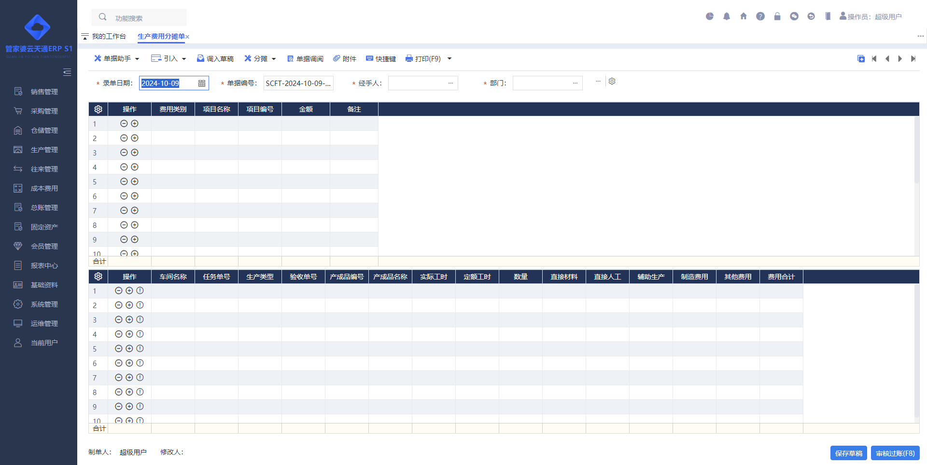
功能描述：把相关费用分摊到产成品上，费用为手工录入，产成品为选择完工验收单。
操作说明：
【录入方式】：提供“手工录入”等方式进行业务单据录入。
【单据助手】：单据操作日志；修改单据；红字反冲。
【其他】：
- 可以按“按实际工时分摊、按定额工时分摊、按验收数量分摊、按材料金额分摊”等方式进行费用分摊。

车间库存盘点
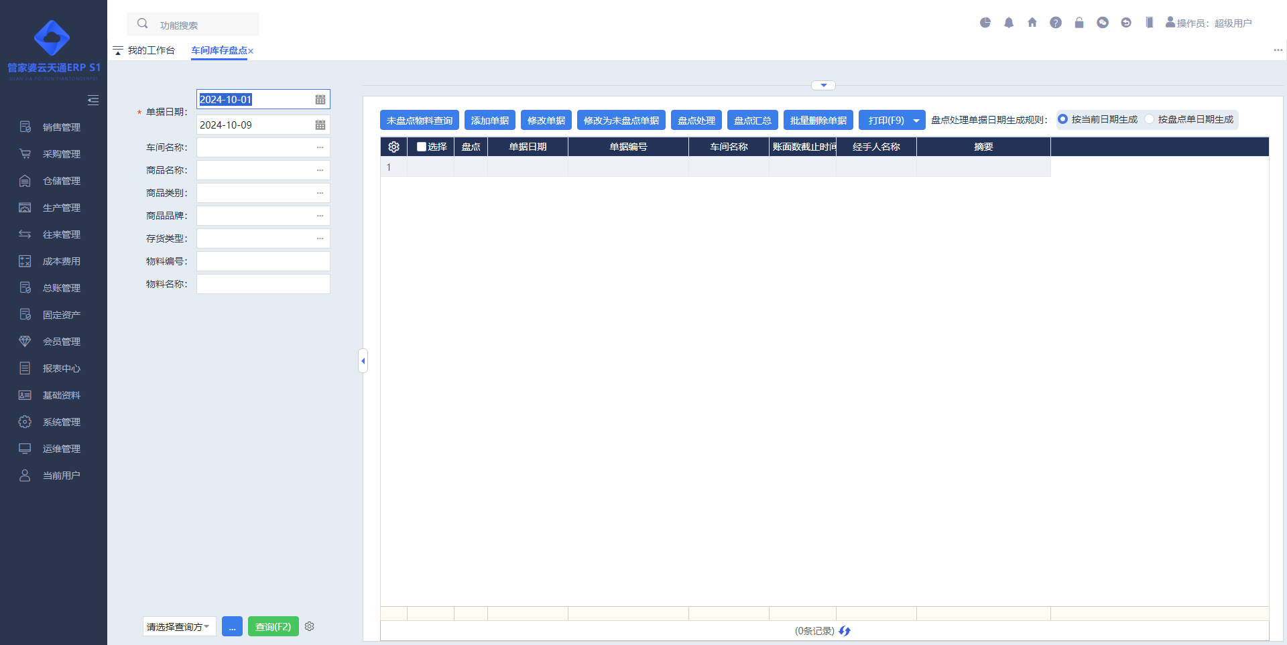
功能描述：盘点车间物料实际库存，和账面库存对比，自动生成“车间报损/报溢单”草稿。
操作说明：
【新增单据】：手动录入车间库存盘点单，填入“盘点车间”和“物料信息”后会自动显示账面的“车间库存数量”，仓管填入“盘点数量”后，系统自动计算“盈亏数量”。
【未盘点商品查询】：
- 可以按车间查询出未盘点的商品，并支持转换为车间盘点单。
- 盘点数量生成规则：支持按库存数量盘点和按0数量生成车间盘点单盘点数量
【盘点处理】：选择车间盘点单进行盘点处理，系统会根据该张车间盘点单的盈亏数量自动生成车间报损/报溢单草稿。
【盘点汇总】：对指定车间的所有车间盘点单批量进行盘点处理(必须指定唯一车间的车间盘点单)。进入盘点汇总：
- 筛选物料：可以模糊输入商品名称和编号，筛选出部分商品进行盘点。
- 全部盘点处理：对物料所有已有车间盘点单进行盘点处理，并根据所有车间盘点单的盈亏数量自动生成车间报损/报溢单草稿。
【修改为未盘点单据】：将做过[盘点处理]的车间盘点单的状态修改为“未盘点”(仅处理光标当前选中的单据)，用户可以重新对车间盘点单进行修改并做盘点处理。
【批量删除单据】：批量删除勾选的车间盘点单单据。
【序列号盘点】：系统配置启用“系统采用序列号严密管理模式+序列号关联货位、自由项、批次批号”功能后，车间盘点单支持对启用序列号管理商品进行序列号盘点。
【盘点处理单据日期生成规则】：支持选择按当前日期，或按车间盘点单日期生成车间报损报溢单单据日期。

车间报损单
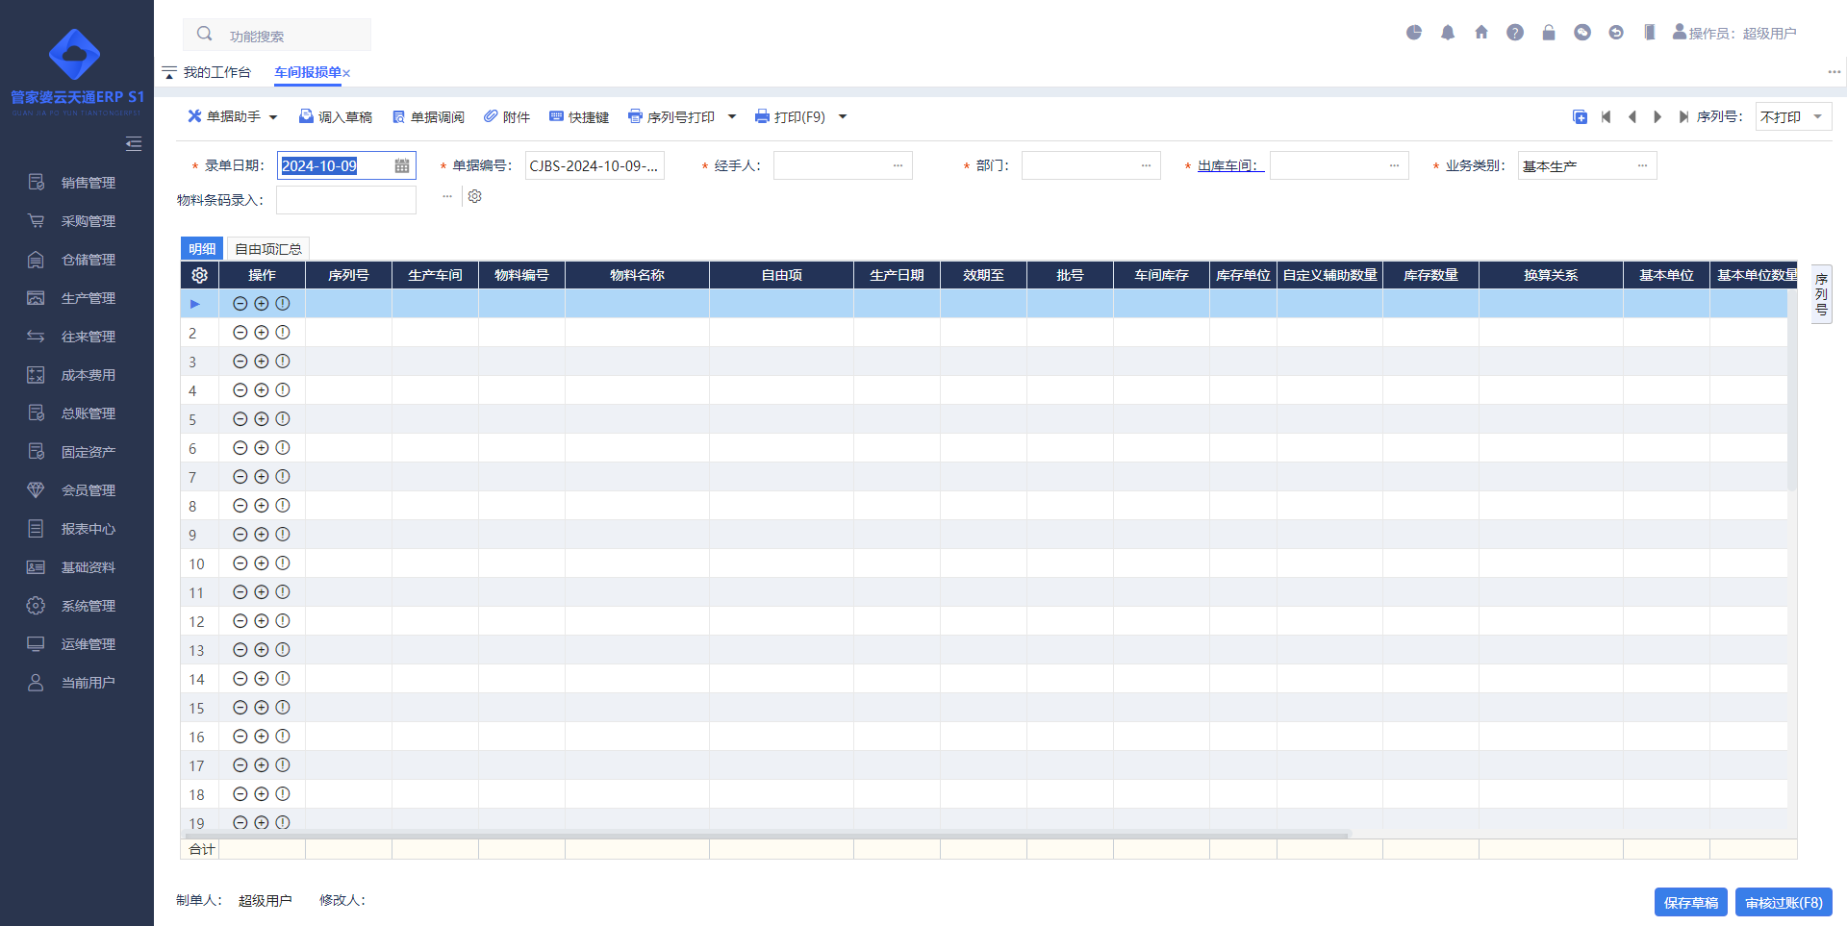
功能描述：意外情况导致车间物料受损，通过车间报损单对物料数量进行调整，使账实相符。
操作说明：
【录入方式】：提供“手工录入”等方式进行业务单据录入。
【单据助手】：单据操作日志；清除数量为0的商品；刷新车间库存；修改单据；红字反冲。
【过账处理】：车间物料数量、金额减少。
【其他】：
- 允许只报损浮动单位数量。

车间报溢单
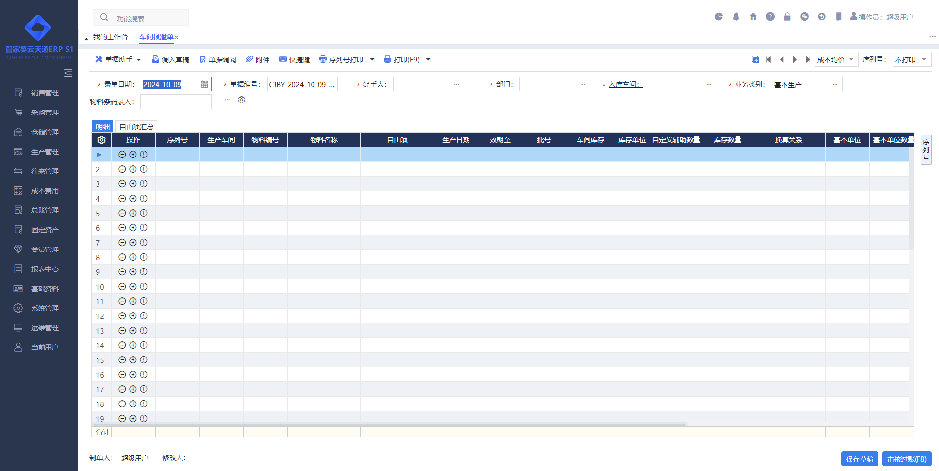
功能描述：通过车间报溢单对车间中的物料数量及金额进行调整，使账实相符。
操作说明：
【录入方式】：提供“手工录入”等方式进行业务单据录入。
【单据助手】：单据操作日志；清除数量为0的商品；刷新车间库存；修改单据；红字反冲。
【过账处理】：车间物料数量、金额增加。
【其他】：
- 选择商品会自动带出对应成本金额。
- 允许只报溢浮动单位数量。

自制生产报表

销售订单生产情况跟踪
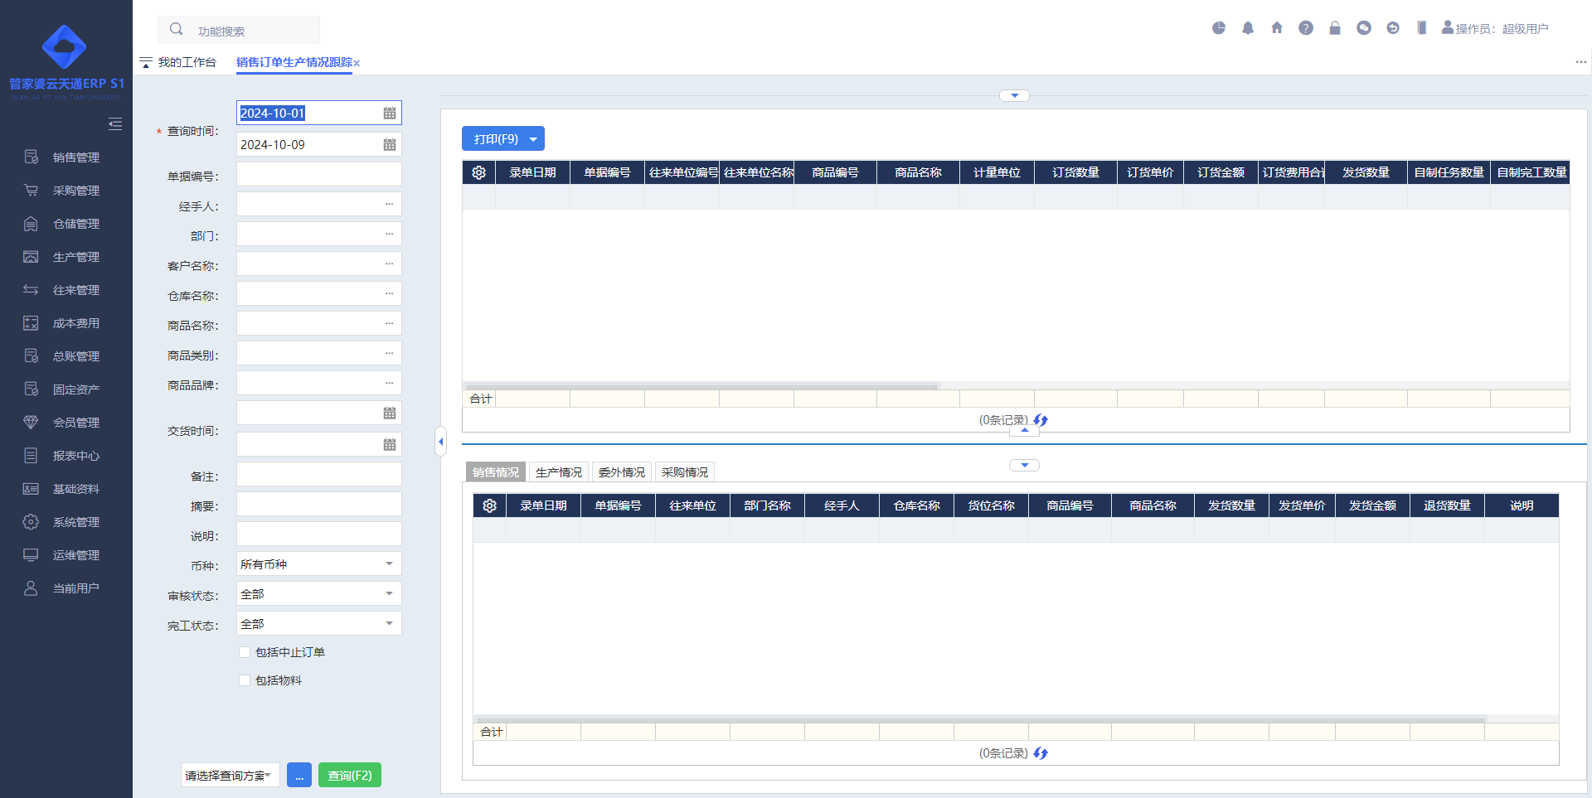
功能描述：销售订单为业务发起源统计在“销售、生产、委外、采购、请购”中的情况统计。
操作说明：
【点击具体销售订单】：下方“销售情况、生产情况、委外情况、采购情况、请购情况”对应业务数据会跟随订单变化而变化。
【选项卡】：切换各选项卡后，选项卡对应数据会变化。

生产计划汇总表
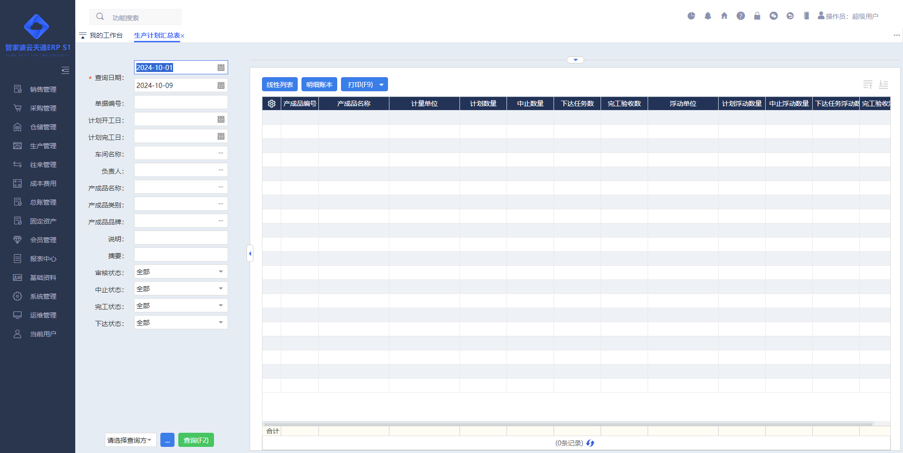
功能描述：生产计划汇总表统计生产计划的数据。
操作说明：
【线性列表】：进入生产计划汇总表的线性报表。
【明细账本】：进入生产计划汇总表的明细账本。

生产计划明细表
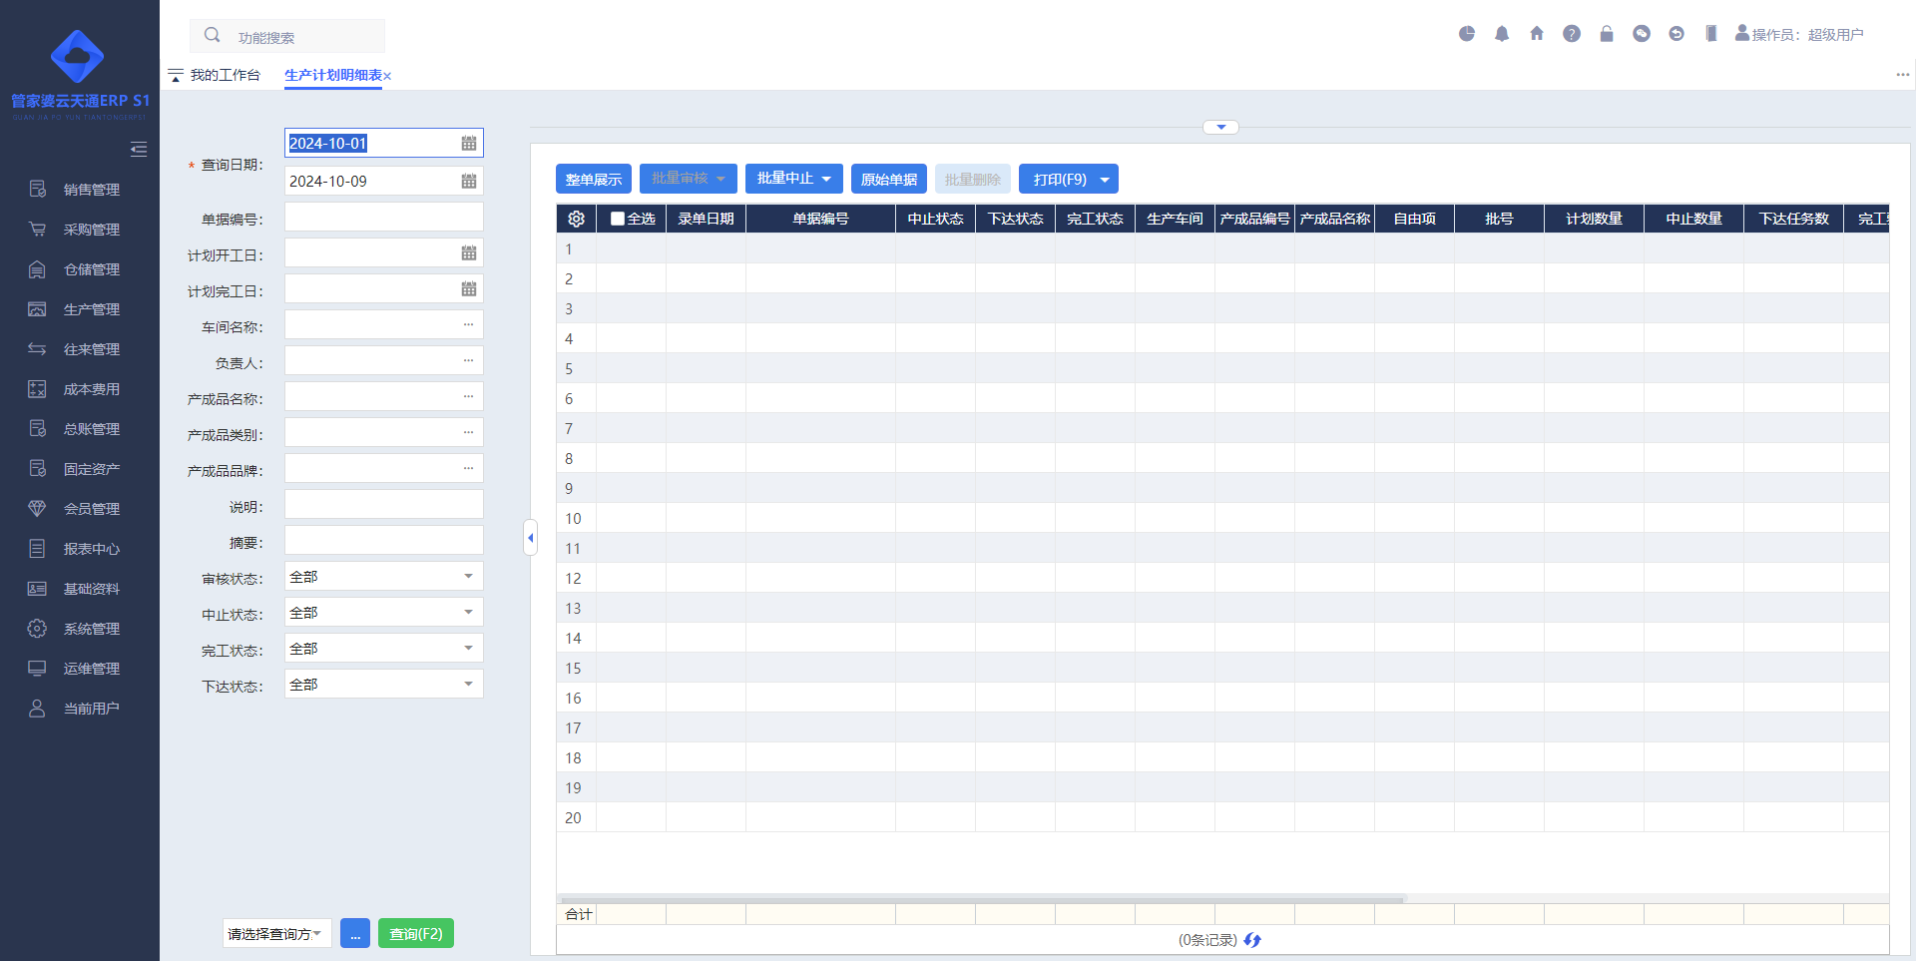
功能描述：统计生产计划的明细数据。
操作说明：
【打开方式】：该报表可以通过菜单直接打开，也能通过生产计划汇总表中的明细账本打开【整单展示/明细展示】在整单展示和明细展示方式中进行切换。
【审核/反审核】：只有在整单展示的时候才能对单据进行批量审核/反审核操作。
【中止/解除中止】：对整单或明细数据进行中止/解除中止的操作。
【批量删除】：只有在整单展示的时候才能对单据进行批量删除操作。

生产任务明细表
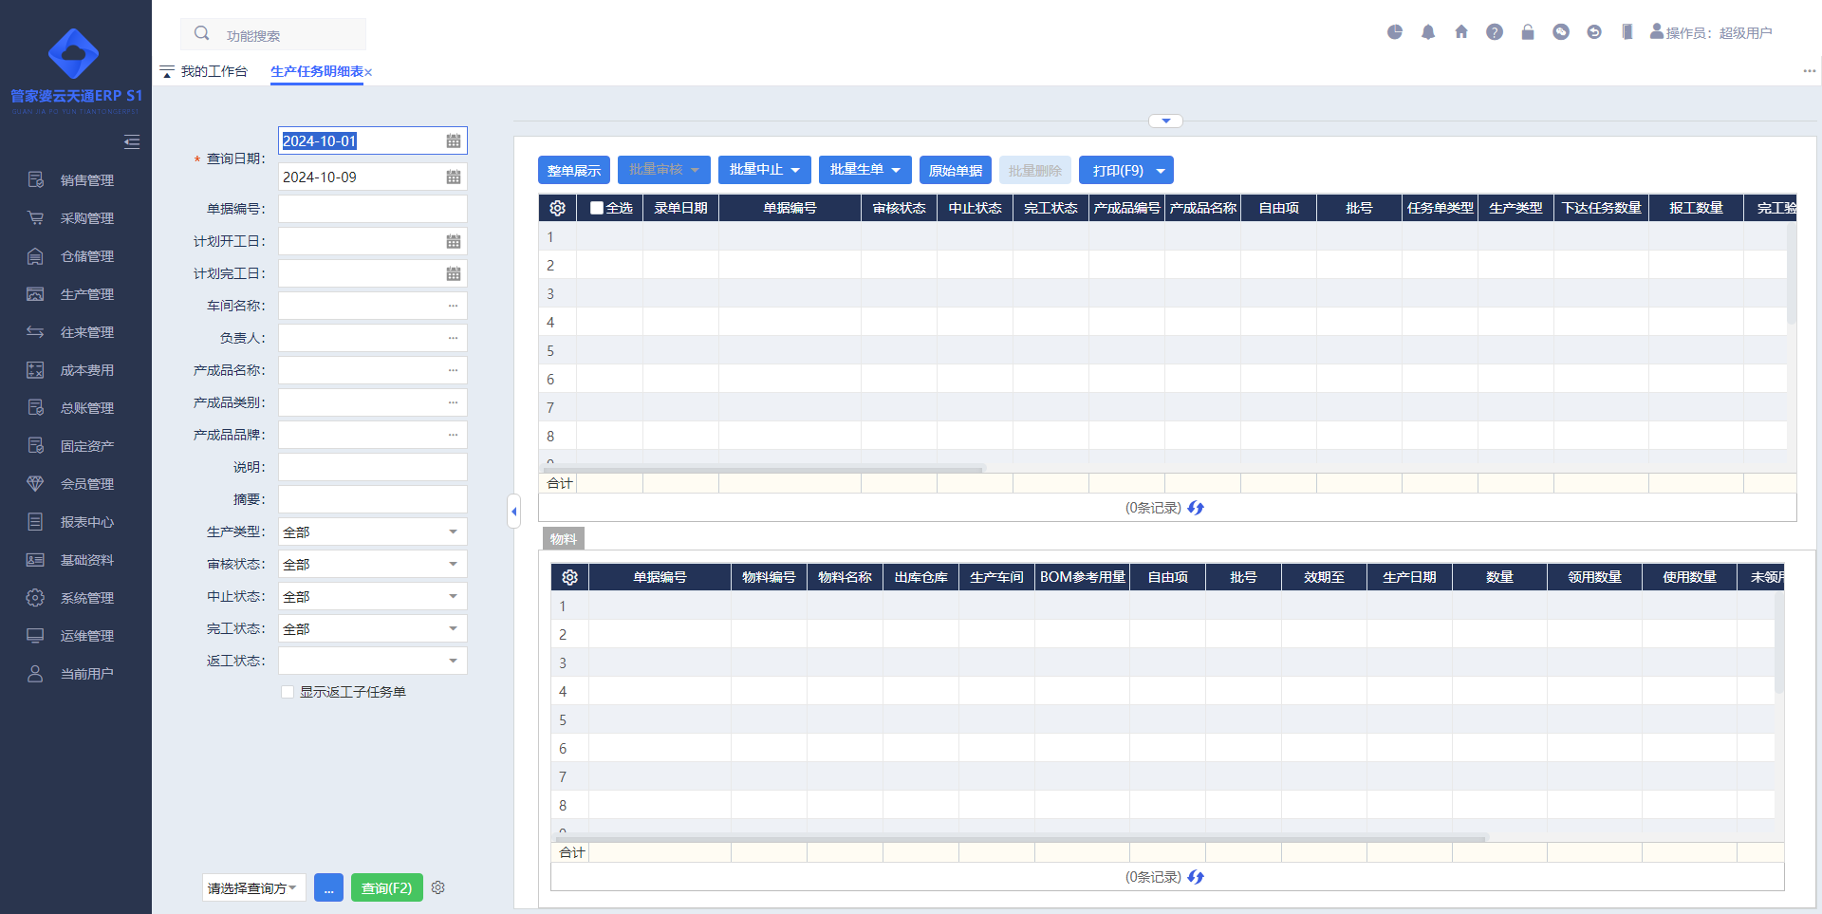
功能描述：生产任务明细表统计生产任务的明细数据。
操作说明：
【审核/反审核】：对单据进行批量审核/反审核操作。
【中止/解除中止】：对整单或明细进行中止/解除中止的操作。
【批量删除】：对单据进行批量删除操作。
【明细数据区】：分页签展示任务单物料明细行与工序流程明细行数据
【生单】：针对已勾选单据行生成下游派工单、工票单据。

生产任务缺料统计
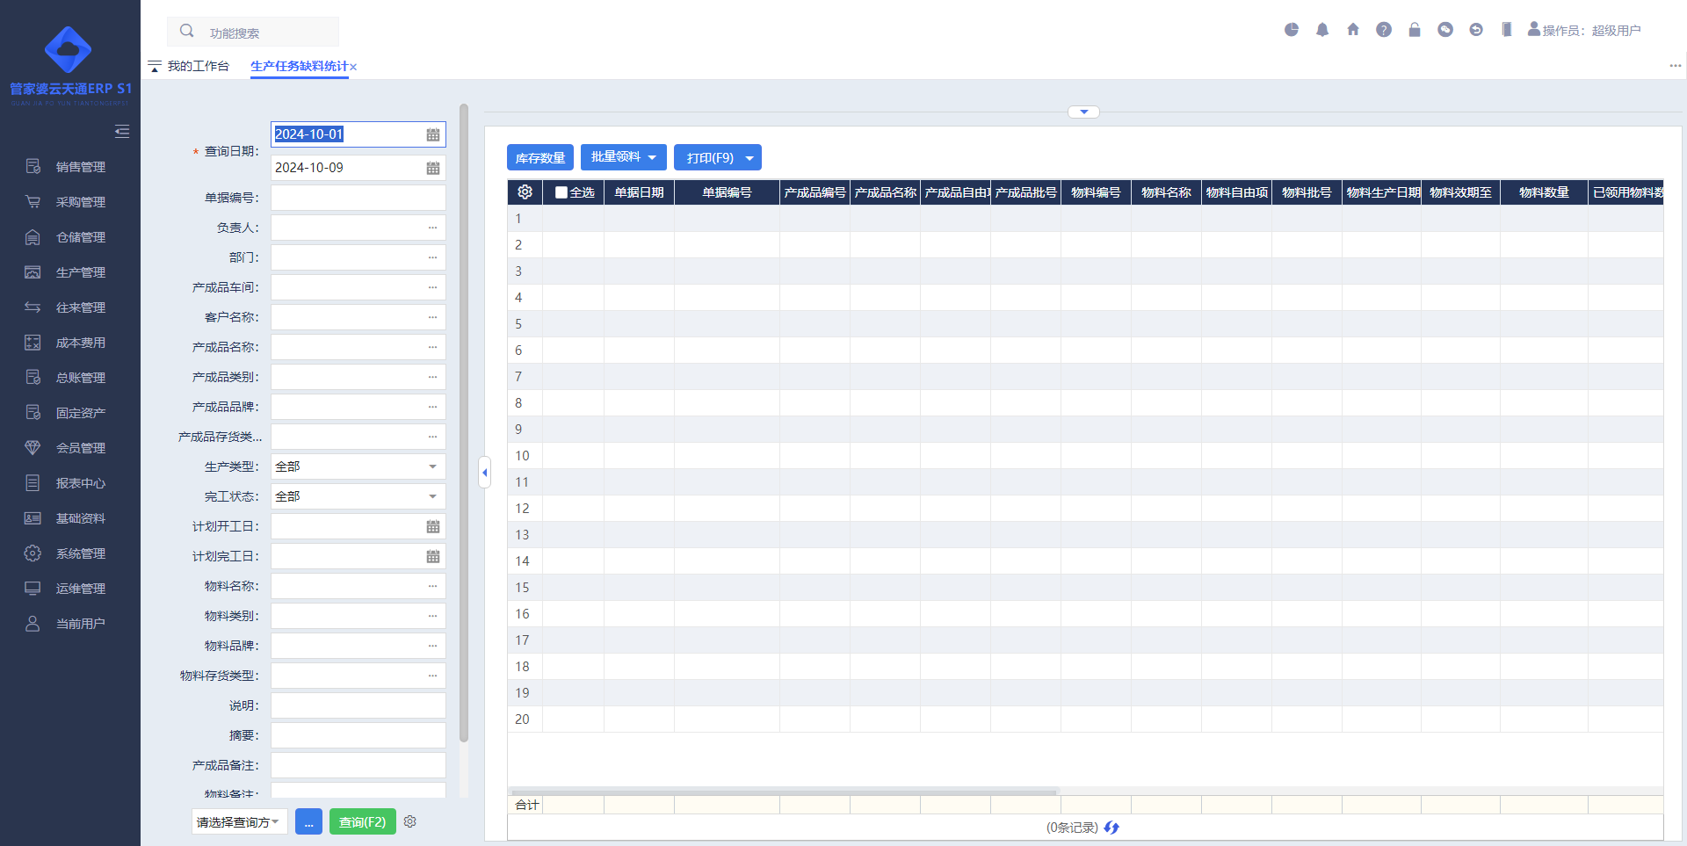
功能描述：查询任务单产成品关联物料已领、未领、超领明细数据，以及物料当前库存数量。
操作说明：
【物料库存数量】：支持选择权限范围内库存数量、任务单填写仓库库存数量。
【批量领料▼】：支持直接领料、合并领料。

完工产品成本汇总表
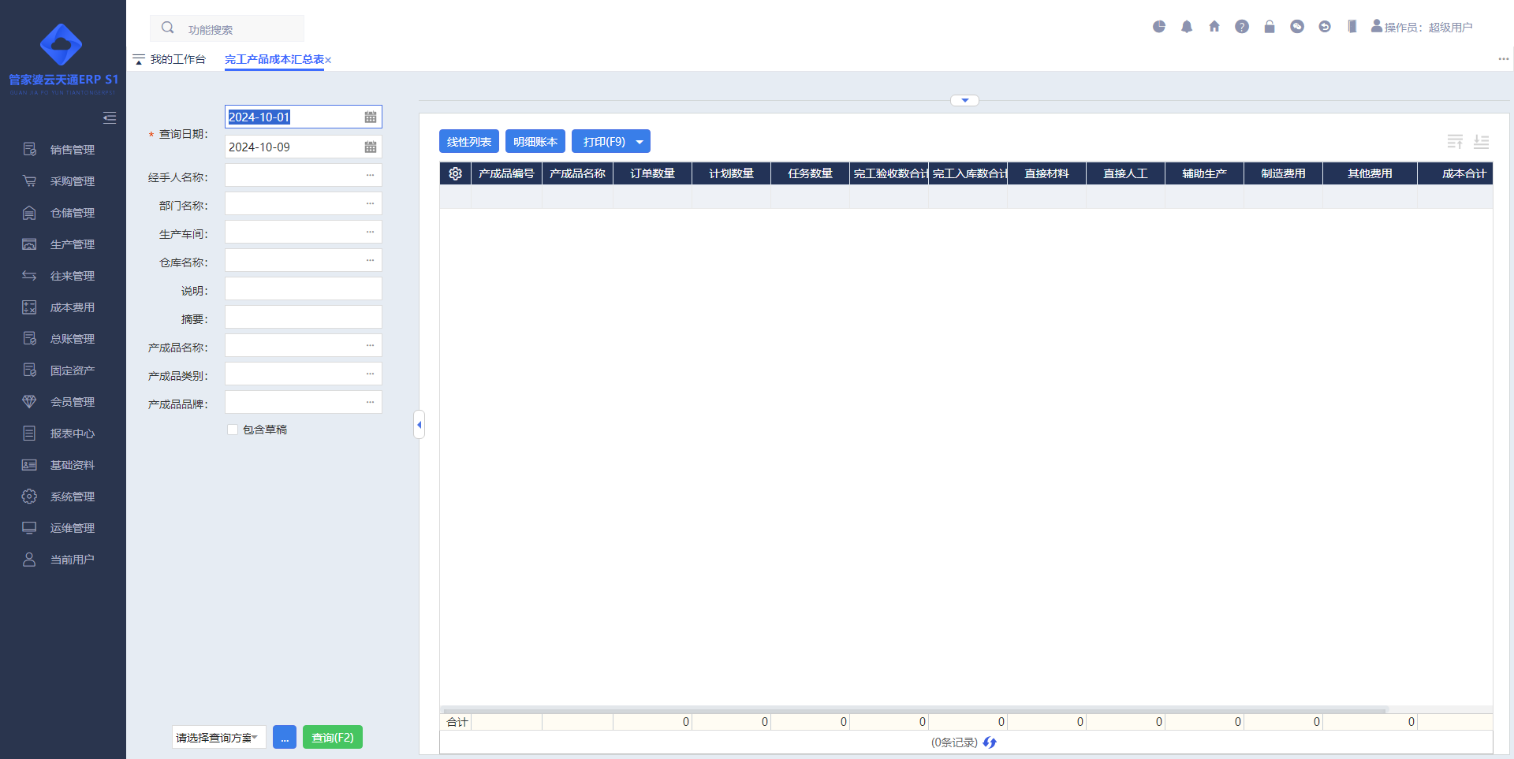
功能描述：统计完工验收单＋费用分摊单进行了完工验收和费用分摊的数据。
操作说明：
【线性列表】：进入完工产品成本汇总表的线性报表。
【明细账本】：进入完工产品成本汇总表的明细账本。

完工验收明细表
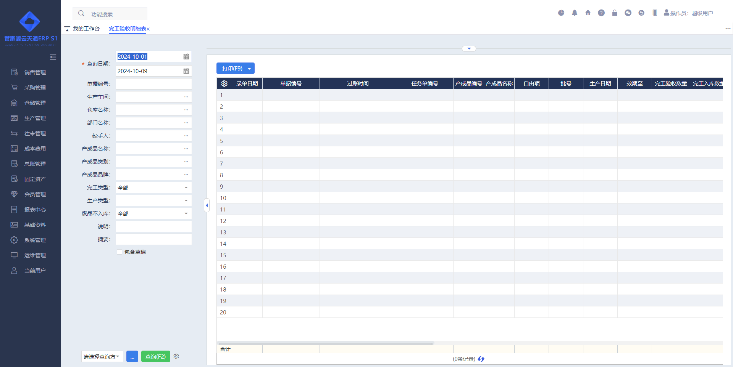
功能描述：统计完工验收＋费用分摊单的明细数据
操作说明：
【打开方式】：该报表可以通过菜单直接打开，也能通过完工产品成本汇总表中的明细账本打开。

车间物料汇总表
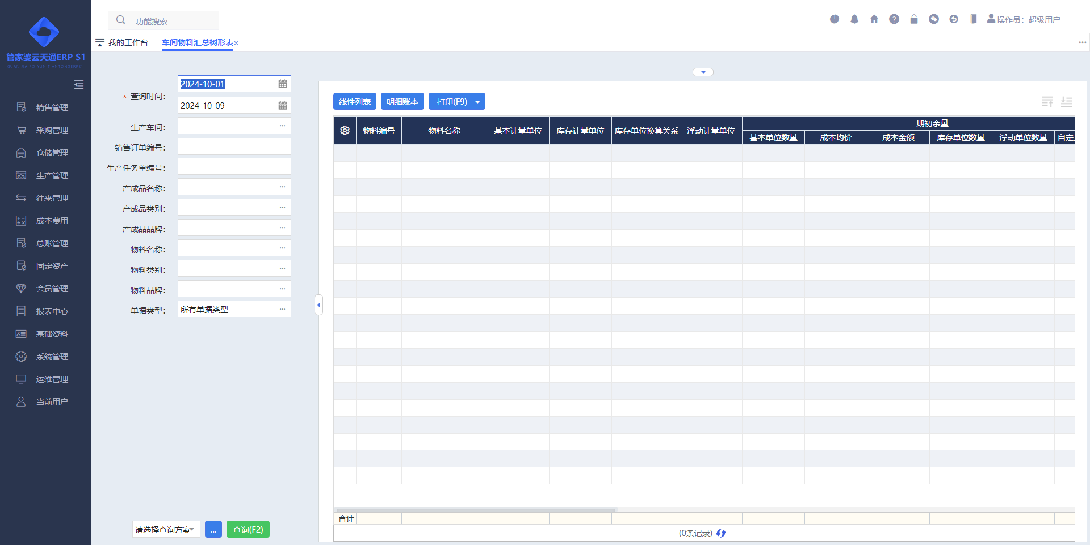
功能描述：统计车间物料期初、本期增加、本期减少、期末余量。
操作说明：
【查询所辖车间/查询当前车间】：查询操作员权限范围内的车间信息、查询操作员权限内＋车间查询条件内的车间信息。
【统计单据】：领退料单、验收单、报损单、报溢单
【车间物料汇总明细表】：通过明细账本按钮打开报表页签，统计车间物料期初、本期增加、本期减少、期末余量变动明细信息。

车间物料库存状况表
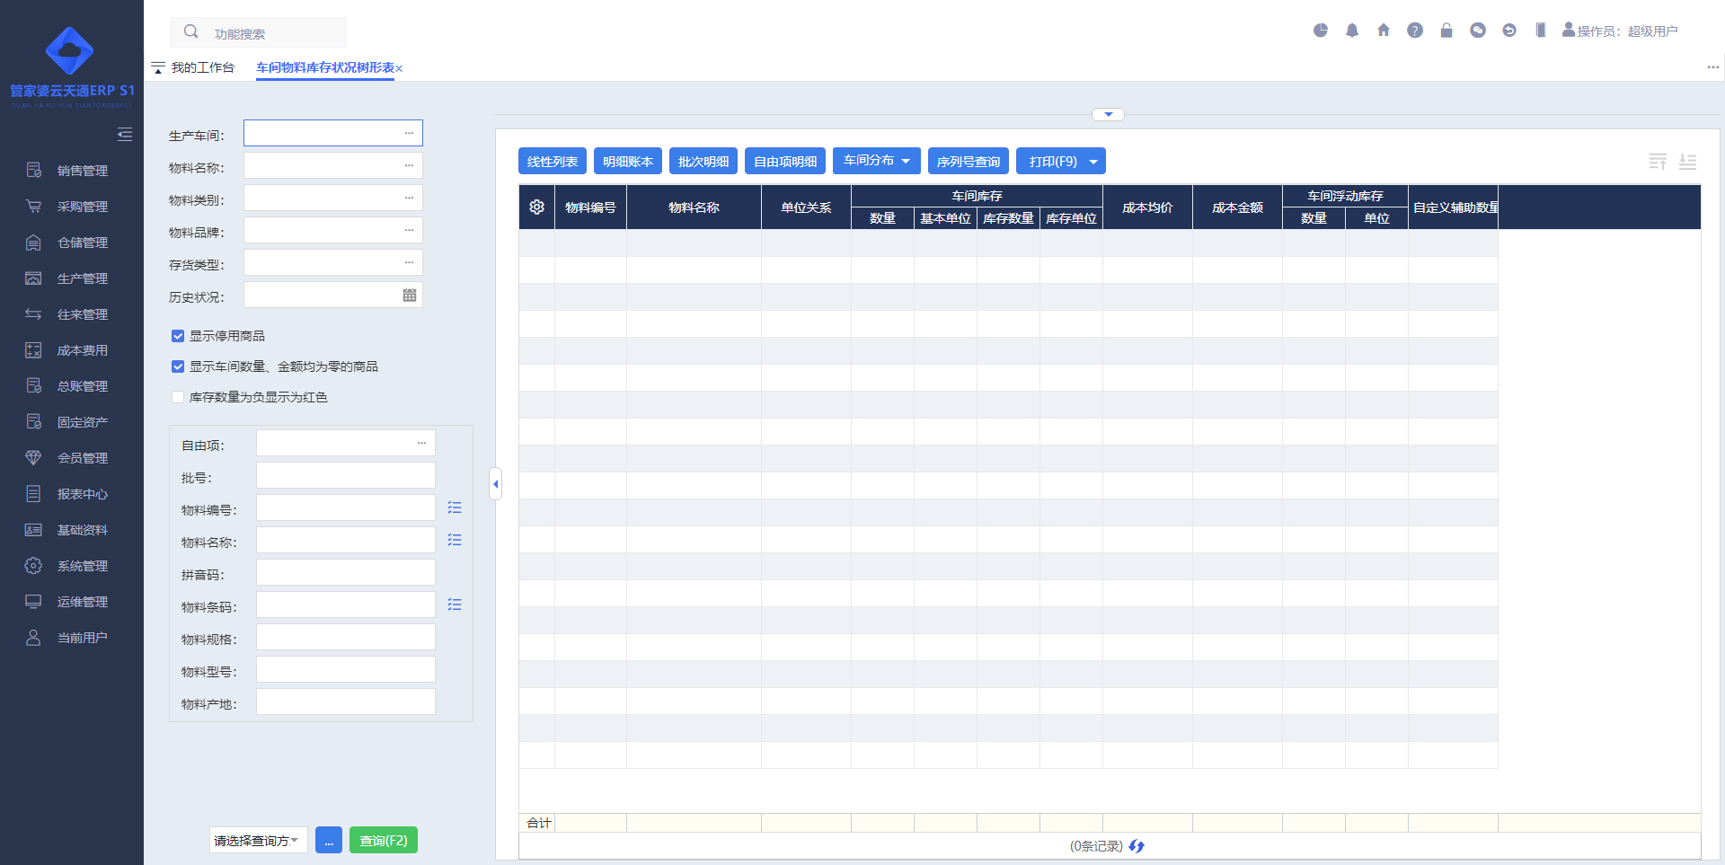
功能描述：统计车间中还存在多少物料。
操作说明：
【查询所辖车间/查询当前车间】：查询操作员权限范围内的车间信息、查询操作员权限内＋车间查询条件内的车间信息。
【列“自定义辅助数量”】：不支持点击排序的功能。
【查询条件勾选“库存数量为负显示为红色”】：对于数量为负数的商品，会用红色进行标记提醒用户。
【自由项明细】：快速查询车间物料自由项明细表的报表数据

车间物料库存状况明细表
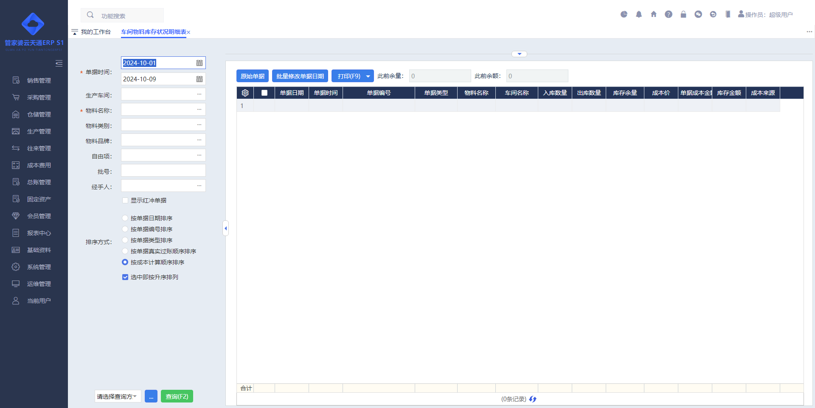
功能描述：统计车间领退料、报损报溢的明细数据
操作说明：
【打开方式】：该报表可以通过菜单直接打开，也能通过车间物料统计中的明细账本打开。

车间自由项明细表
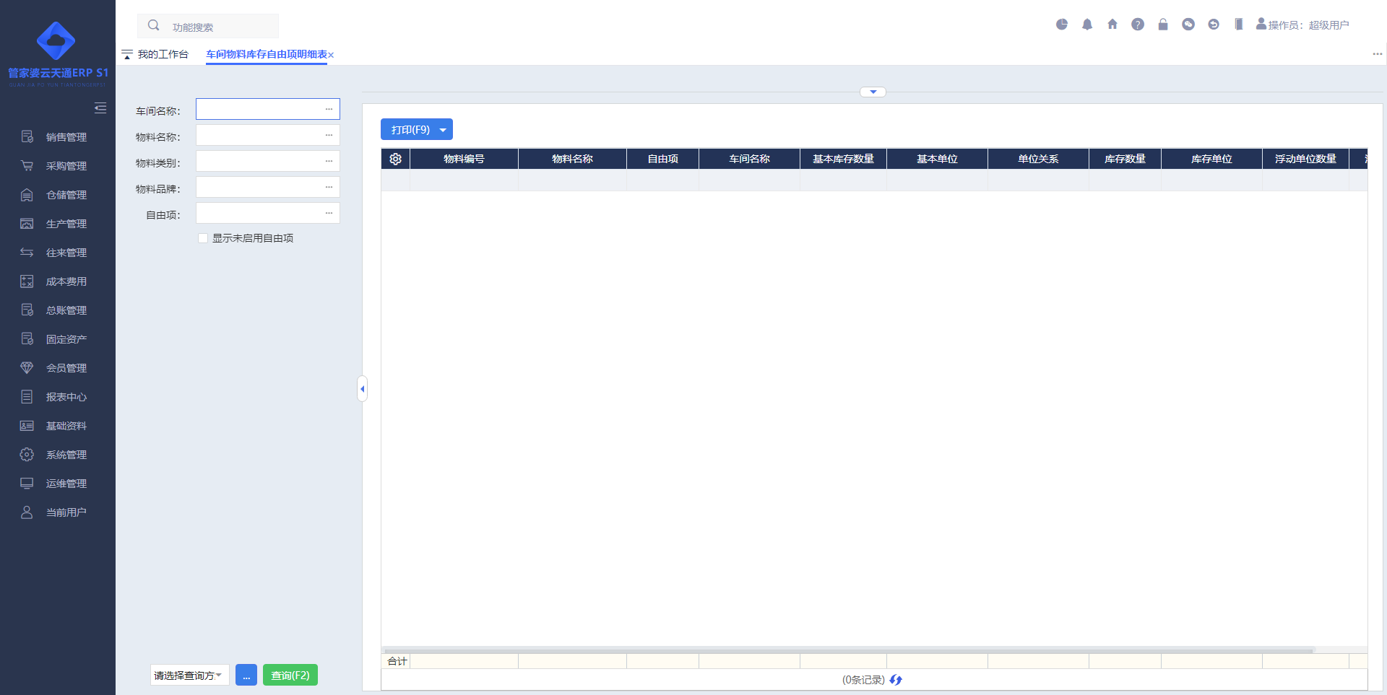
功能描述：车间自由项明细表是以“物料＋自由项”为维度查询所在车间库存数据的报表。

生产成本统计
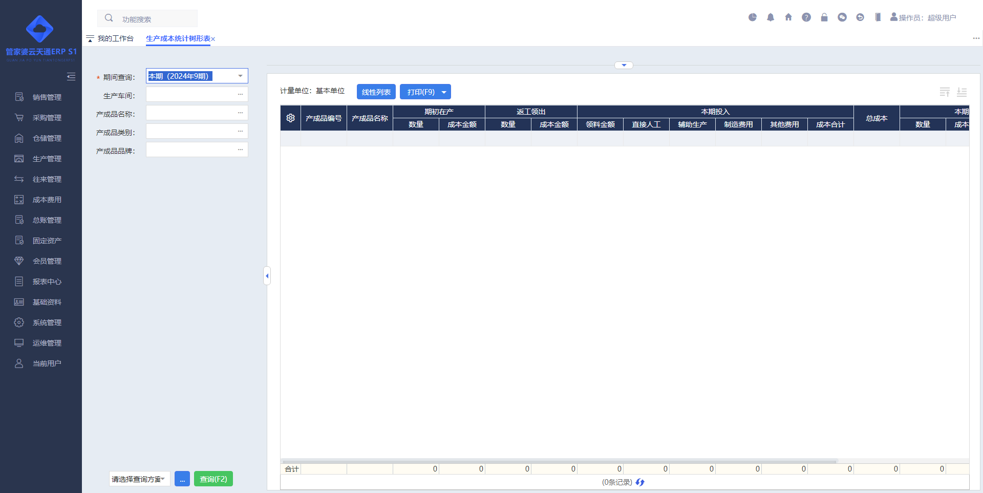
功能描述：统计期初在产、返工领出、本期投入、本期完工、期末在产对应数据。

物料耗用统计
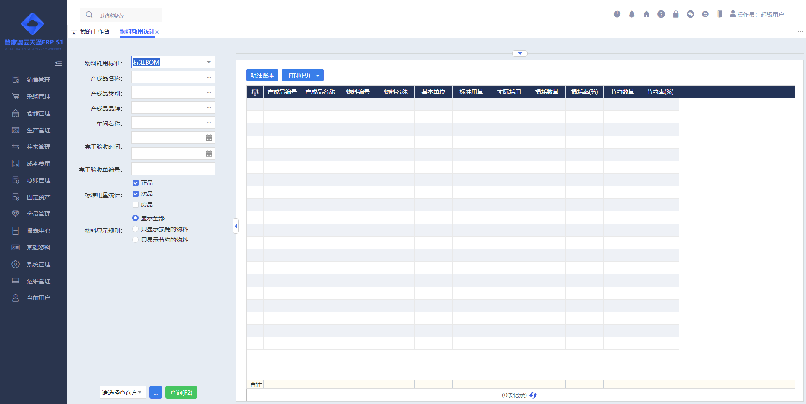
功能描述：统计在生成过程中物料是节约还是损耗的数据报表。
操作说明：
- 在设置物料耗用标准的时候可以选择标准BOM或生产任务单中的产成品和物料的比率关系作为标准。
- 查询条件提供了“标准用量统计”规则，可以选择正品、次品、废品等完工验收状态中对应的完工类型来进行统计。
- 当不统计一种完工验收状态的时候，该状态对应使用的物料会计算损耗
正品、次品、废品
产成品名称 | 物料名称 | 标准用量 | 实际耗用 | 损耗数量 | 损耗率(%)
6000毫安充电宝 | 2000毫安电芯 | 36 | 39 | 3 | 8.3333%
6000毫安充电宝 | 外壳涂料 | 25.2 | 29.3 | 4.1 | 16.2698%
2000毫安电芯：(10＋2)×(15÷5)＝36
外壳涂料：(10＋2)×(10.5÷5)＝25.2
- 物料耗用统计明细表展示产成品、物料验收过账时成本单价与成本金额。

工票汇总表
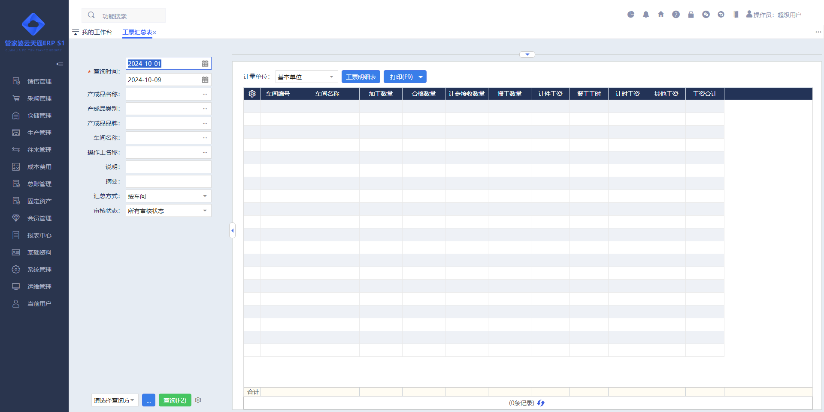
功能描述：通过多种维度汇总统计生产报工数量、工时以及报工工资。
操作说明：
【统计内容】：支持按车间、工作组、操作工、工序、产成品为维度分别统计企业生产报工加工数量、合格数量、让步接收数量、报工数量、报工工时、计件工资、计时工资、其他工资、工资合计等信息。
【工票明细表】：以页签形式打开工票明细表查看汇总数据单据明细
【计量单位】：可选择计量单位查看数据，报表加工数量、合格数量、让步接收数量、报工数量。

工票明细表
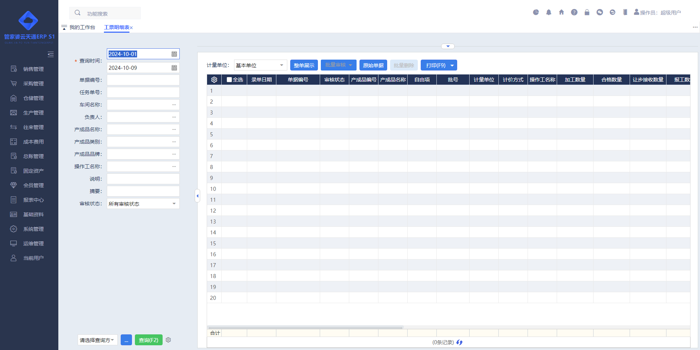
功能描述：统计生产工票单的明细数据。
操作说明：
【审核/反审核】：对单据进行批量审核/反审核操作。
【启用审核流程】：点击“审核”按钮，工票单据提交审核，状态为（无需审核、待审核）；点击“反审核”按钮，工票单据状态为原始单据；
【未启用审核流程】：点击“审核”按钮，工票单据状态为审核通过；点击“反审核”按钮，工票单据状态为原始单据；
【批量删除】：对单据进行批量删除操作。

委外加工

委外加工计划
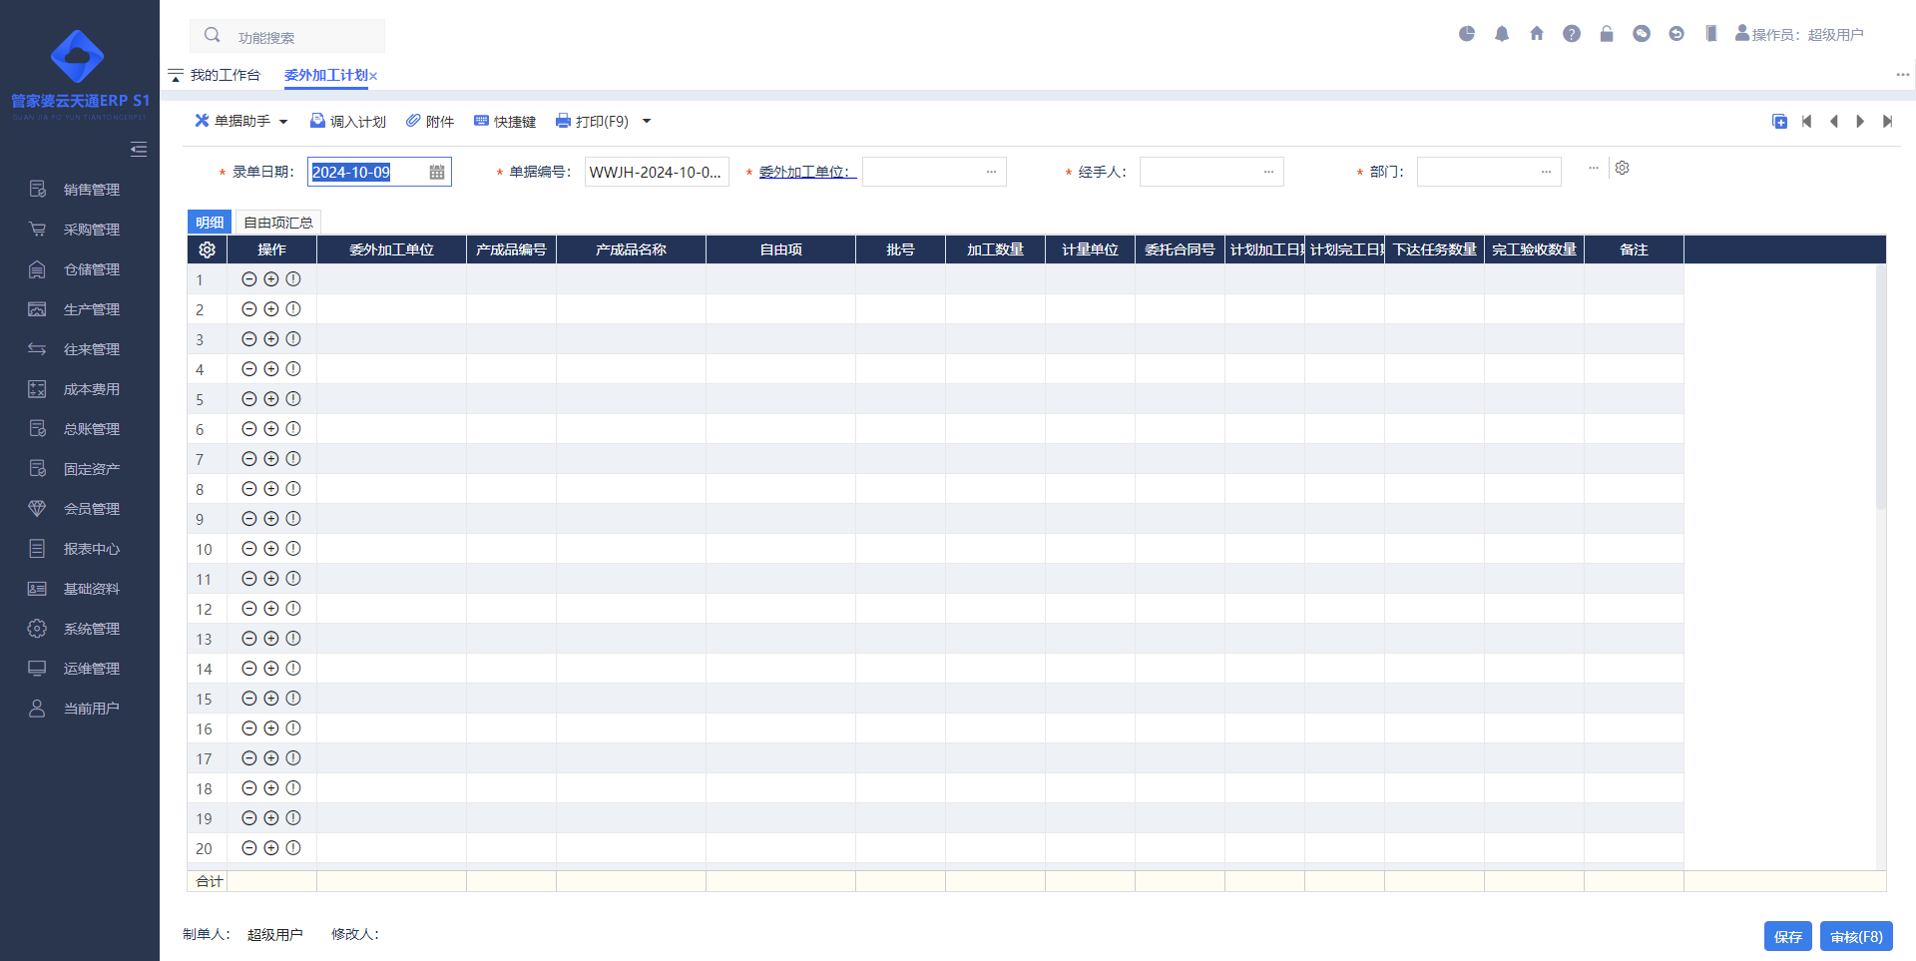
功能描述：用于委托第三方进行生产计划的制定，需要审核通过后才能被后续单据调用。
操作说明：
【录入方式】：提供“手工录入”等方式进行业务单据录入。
【单据助手】：单据操作日志；清除数量为0的商品。
【单据上、下游关联】：
- 下游单据：委外加工任务单。
【其他】：
- 在制定的过程中需要包含车间、产成品、计划生产数量等关键信息。

委外加工任务
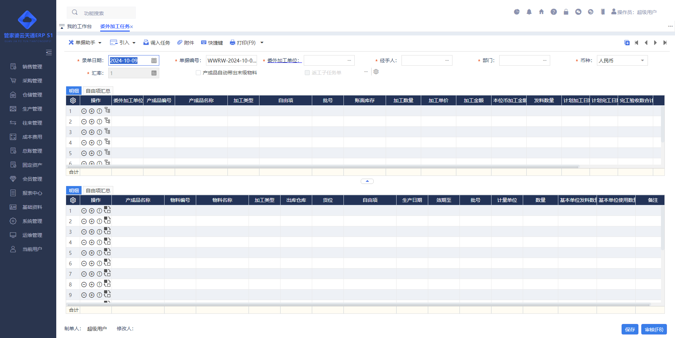
功能描述：用于委外第三方生产任务的制定，需要审核通过后才能被后续单据调用。
操作说明：
【录入方式】：提供“手工录入、引入生产计划单、引入销售订单”等方式进行业务单据录入。
【单据助手】：单据操作日志；清除数量为0的商品；刷新汇率。
【单据上、下游关联】：
- 上游单据：委外加工计划单、销售订单、委外加工任务单(返工)。
- 下游单据：委外加工发料单、委外加工退料单、委外完工验收单。
【其他】：
- 表头“产成品自动带出末级物料”，手工录入产成品或引入销售订单、计划单后自动在物料区带出产成品末级物料信息。
- 生产类型：支持“正常、工序加工、返工”，当为“工序加工、返工”的时候允许物料同产成品相同。
- 产成品区，点击展开子级符号，可弹出展开子级列表，自定义产成品BOM展开子级物料，确认物料区产成品所属物料显示。
- 物料信息区，点击替代料符号，可弹出当前物料所属替代料关系列表，快速选择替代物料。
- 产成品有“批号”、物料有“生产日期、效期至、批号”等相关列，对于产成品可以通过销售订单进行数据继承更好的适用客户的以销定采数据正确性。
- 引入任务单(返工)：引入任务单关联的完工验收单(次品或废品)的任务单，成为子任务单，主任务单可以对应多张子任务单，一张子任务只能对应一张主任务单。
- 物料信息中提供了“BOM参考用量”列，用户可以便于在修改了物料数量的情况下知晓该物料的BOM参考用量。
- 加工单价支持进行价格跟踪。

委外加工发料单
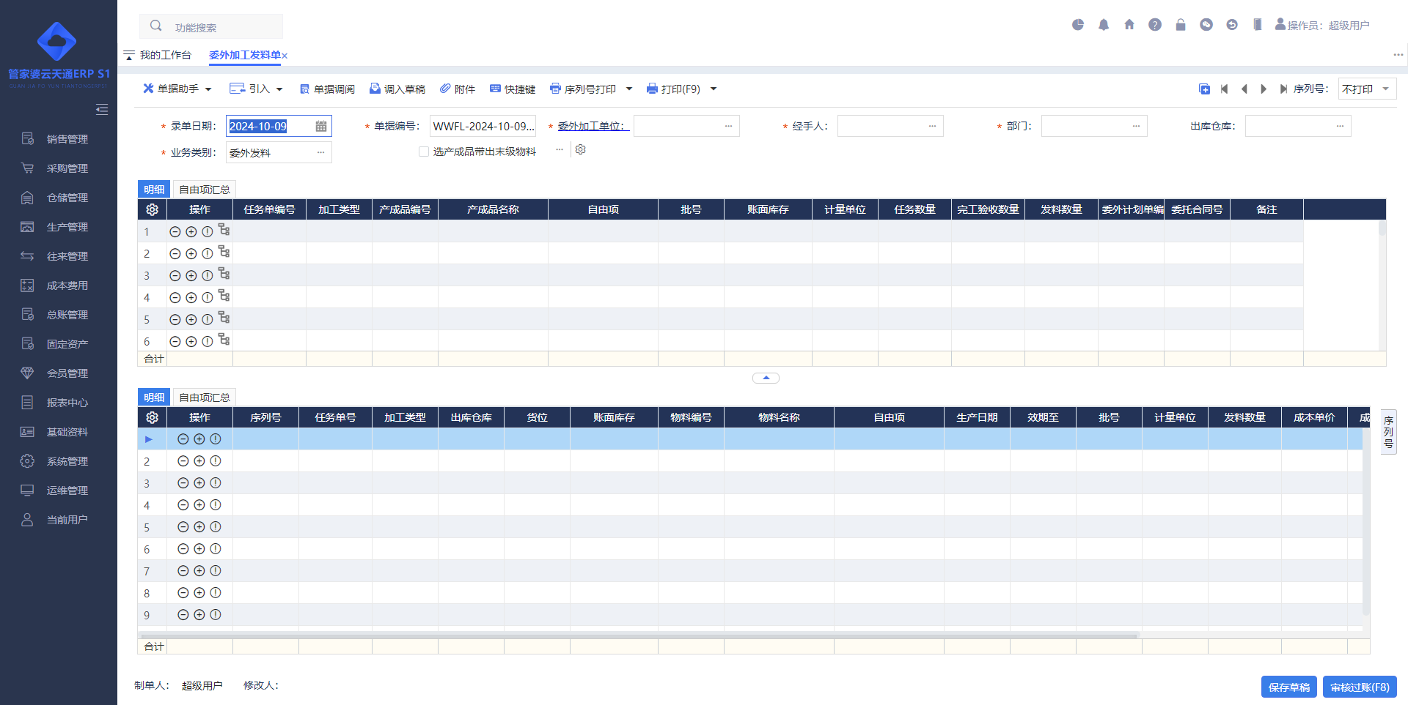
功能描述：委外加工发料单是把物料由账面库发送至委外加工单位仓库。
操作说明：
【录入方式】：提供“手工录入、引入任务单”等方式进行业务单据录入。
【单据助手】：实时库存；单据操作日志；清除数量为0的商品；刷新账面库存；修改单据；红字反冲。
【过账处理】：账面库存数量、金额减少。委外加工数量、金额增加。
【单据修改】：
- 支持单据全面修改。
【单据上、下游关联】：
- 上游单据：委外加工任务单。
【其他】：
- 表头“选产成品自动带出末级物料”，手工录入产成品后自动在物料区带出产成品末级物料信息。
- 产成品区，点击展开子级符号，可弹出展开子级列表，自定义产成品BOM展开子级物料，确认物料区产成品所属物料显示。调上游单据产成品不可展开子级。

委外加工退料单
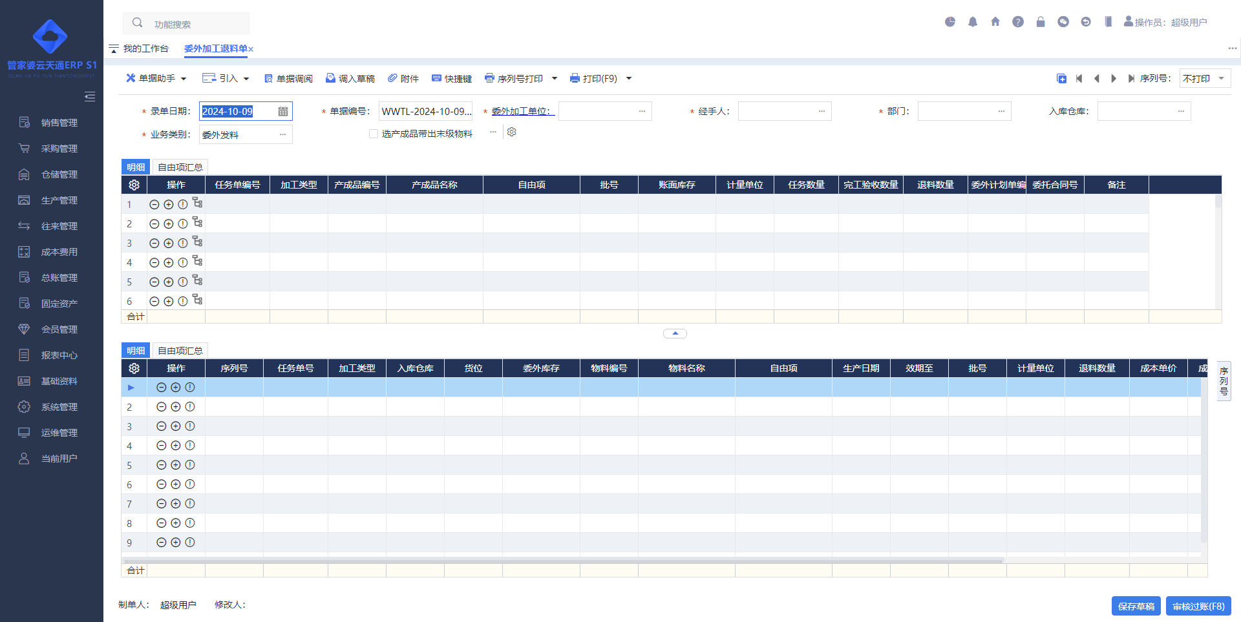
功能描述：委外加工退料单是把委外加工单位仓库退还至账面库。
操作说明：
【录入方式】：提供“手工录入、引入任务单”等方式进行业务单据录入。
【单据助手】：单据操作日志；清除数量为0的商品；刷新委外库存；修改单据；红字反冲。
【过账处理】：账面库存数量、金额增加。委外加工数量、金额减少。
【单据修改】：
- 不支持单据全面修改。
- 支持修改“单据日期、单据编号、经手人、部门、说明、摘要”。
【单据上、下游关联】：
- 上游单据：委外加工任务单。
【其他】：
- 表头“选产成品自动带出末级物料”，手工录入产成品后自动在物料区带出产成品末级物料信息。
- 产成品区，点击展开子级符号，可弹出展开子级列表，自定义产成品BOM展开子级物料，确认物料区产成品所属物料显示。调上游单据产成品不可展开子级。

委外完工验收单
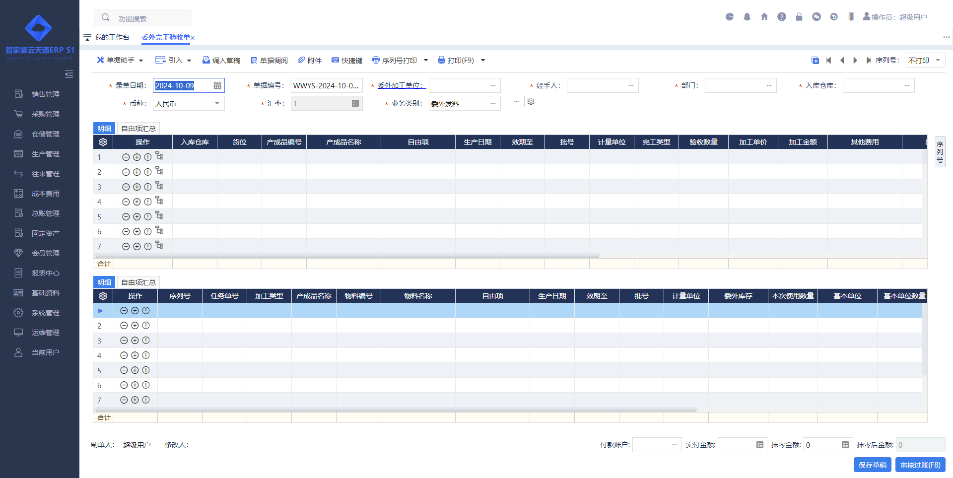
功能描述：委外完工验收单是对委外加工单位已完工的产成品进行验收入库。
操作说明：
【录入方式】：提供“手工录入、引入任务单”等方式进行业务单据录入。
【单据助手】：实时库存；单据操作日志；清除数量为0的商品；刷新账面库存；刷新委外库存；修改单据；红字反冲；刷新汇率。
【过账处理】：产成品数量、金额增加。物料数量、金额减少。
【单据修改】：
- 支持单据全面修改。
【单据上、下游关联】：
- 上游单据：委外加工任务单。
- 下游单据：委外完工退货单。
【其他】：
- 表头“选产成品自动带出末级物料”，手工录入产成品后自动在物料区带出产成品末级物料信息。
- 表头“废品不入库”勾选后，完工类型为“废品”的产成品不在计算成本，将对应的物料成本分摊到完工类型为“正品”或“次品”的产成品上。
- 产成品区，点击展开子级符号，可弹出展开子级列表，自定义产成品BOM展开子级物料，确认物料区产成品所属物料显示。调上游单据产成品不可展开子级。
- 加工单价支持进行价格跟踪。
- 过账后产成品增加；委外加工单位物料减少。
- 表头的“自动生成发料单”勾选后，无需做发料，只有对应的仓库物料数量足够，就能自动生成对应的发料单。
- 表头的“应收余额(本币)、应付余额(本币)、预收余额(本币)、预付余额(本币)、应付减应收(含预收/付)余额(本币)”用于显示委外结算单位相关信息。
- 支持副产成品功能：
- 当选择了产成品后，该产成品对应的BOM一旦设置了对应的副产成品会自动带出，用户也可以删除该副产成品。
- 用户应能通过操作列中的“选择副产成品”选择出对应的副产成品的商品。
- 表头“修改产成品数量同步修改物料”控制单据调整修改产成品是否同步修改物料数量。

委外完工退货单
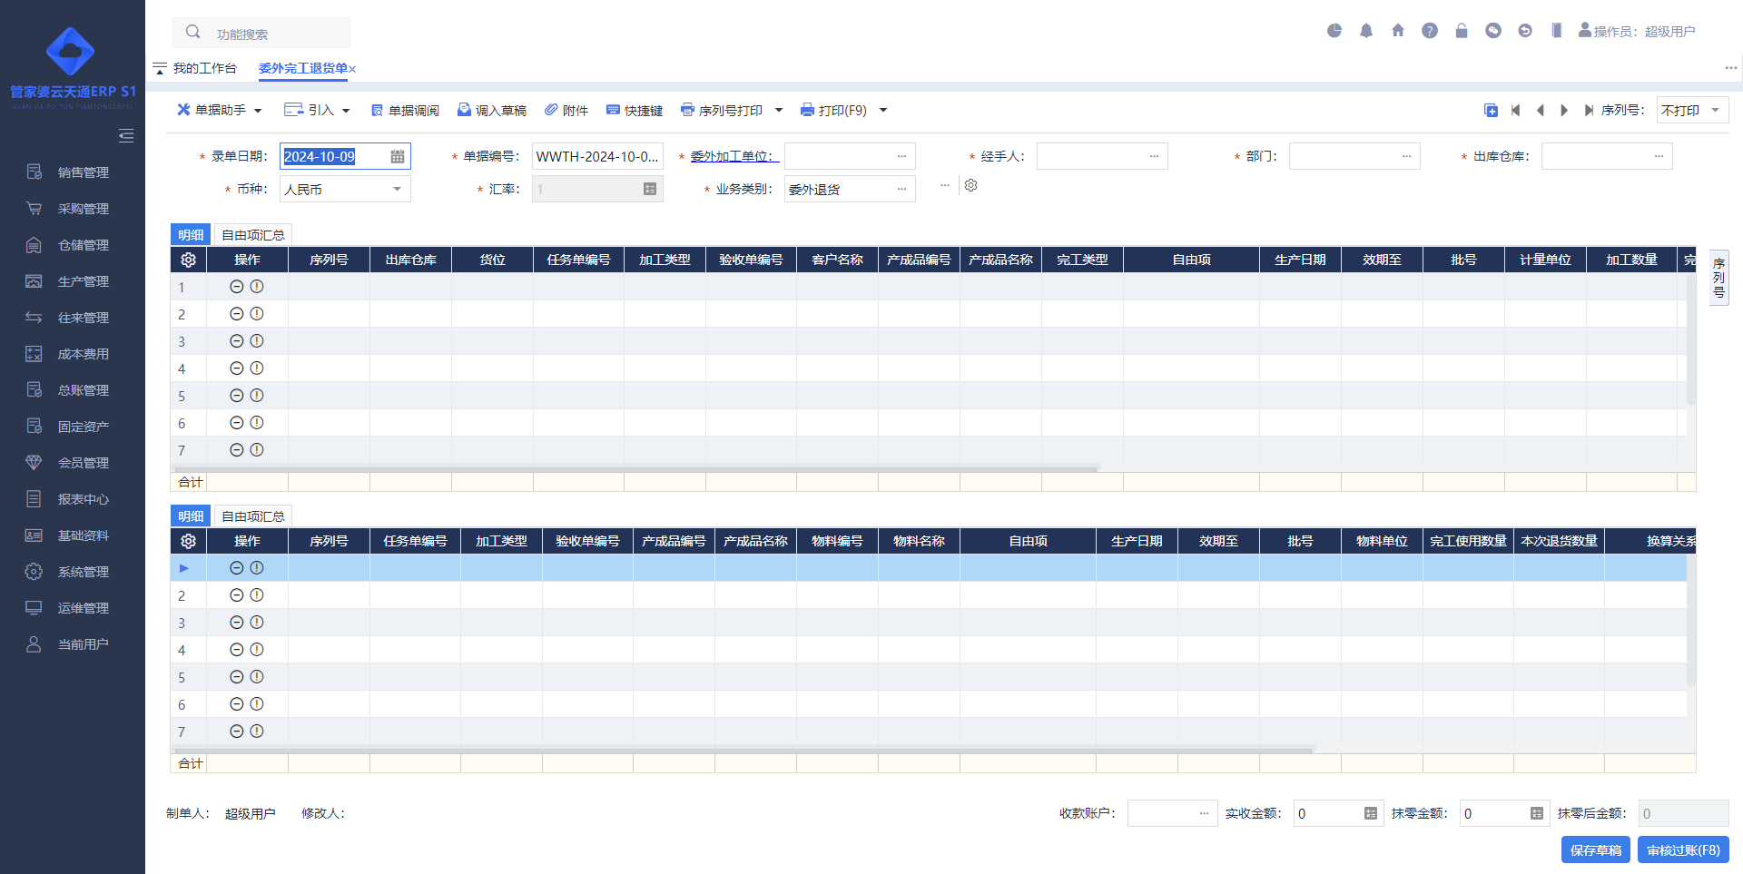
功能描述：委外完工退货单是对委外加工单位已完工的产成品进行退货。
操作说明：
【录入方式】：提供“引入委外完工验收单”等方式进行业务单据录入。
【单据助手】：实时库存；单据操作日志；清除数量为0的商品；刷新账面库存；刷新委外库存；修改单据；红字反冲；刷新汇率。
【过账处理】：产成品数量、金额减少。物料数量、金额增加。
【单据修改】：
- 支持单据全面修改。
【单据上、下游关联】：
- 上游单据：委外完工验收单。
【其他】：
- 表头的“应收余额(本币)、应付余额(本币)、预收余额(本币)、预付余额(本币)、应付减应收(含预收/付)余额(本币)”用于显示委外结算单位相关信息。

委外加工费用单
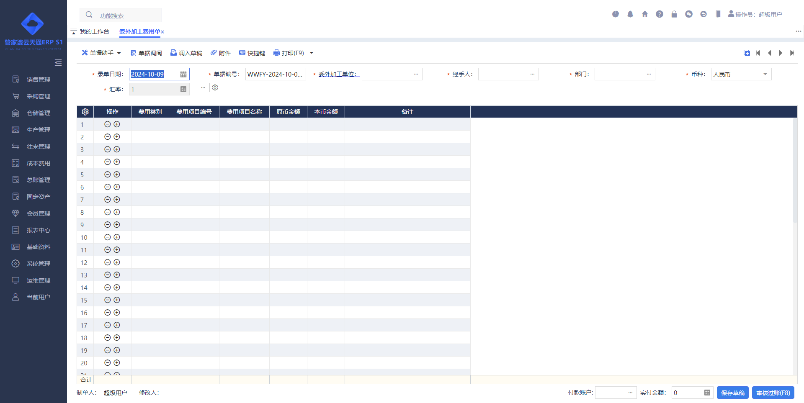
功能描述：委外加工过程中产生的费用，费用会产生应付往来，也能被委外费用分摊单调用。
操作说明：
【录入方式】：提供“手工录入”等方式进行业务单据录入。
【单据助手】：单据操作日志；修改单据；红字反冲。
【过账处理】：费用金额增加。账户金额减少。
【单据修改】：
- 支持单据全面修改。

委外费用分摊单
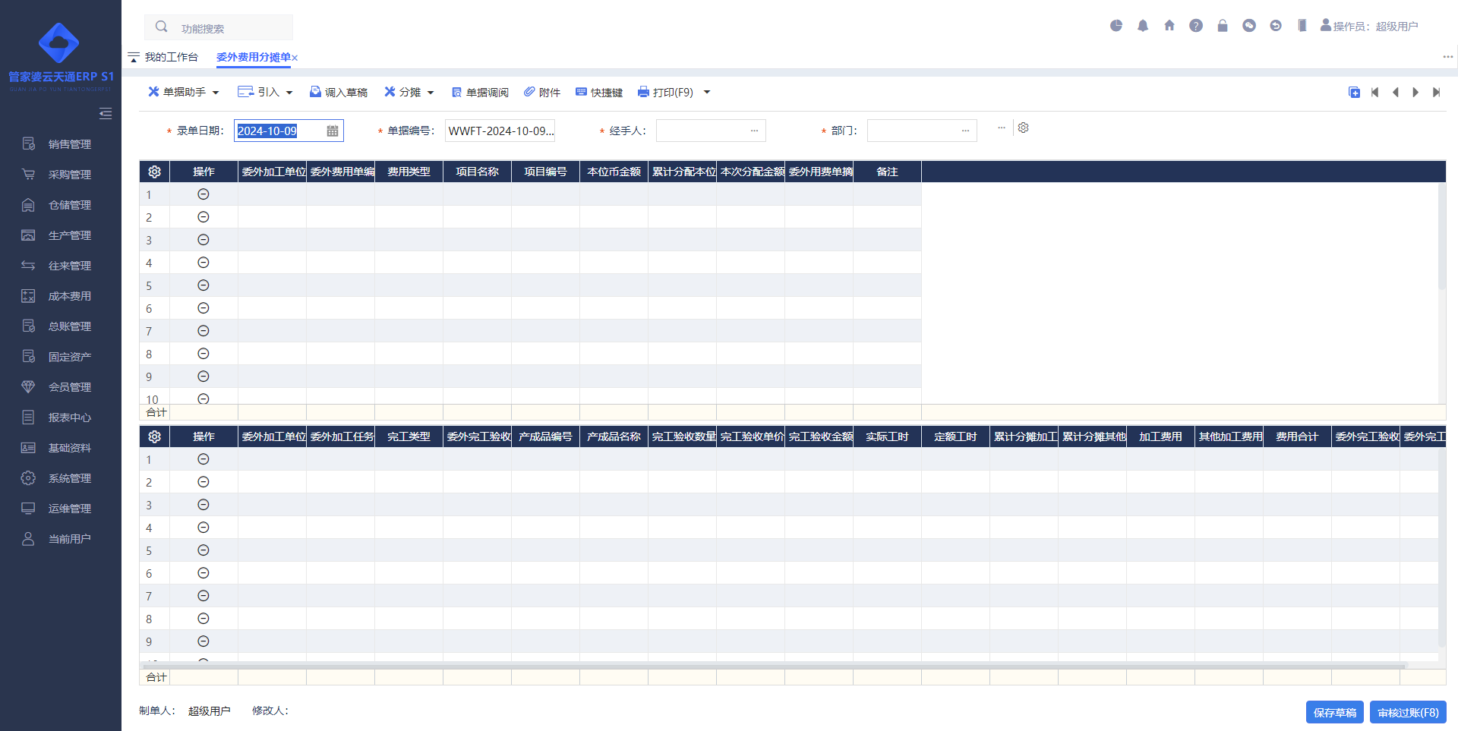
功能描述：把相关费用分摊到产成品上。
操作说明：
【录入方式】：提供“手工录入”等方式进行业务单据录入。
【单据助手】：单据操作日志；修改单据；红字反冲；刷新汇率。
【过账处理】：费用项目余额减少。产成品成本增加。
【单据修改】：
- 不支持单据全面修改。
- 支持修改“单据日期、单据编号、经手人、部门、说明、摘要”。
【其他】：
- 可以按“按实际工时分摊、按定额工时分摊、按验收数量分摊、按材料金额分摊”等方式进行费用分摊。
- 委外费用分摊单是把相关费用分摊到产成品上，费用来源为委外加工费用单，产成品为选择委外完工验收单。

委外库存盘点
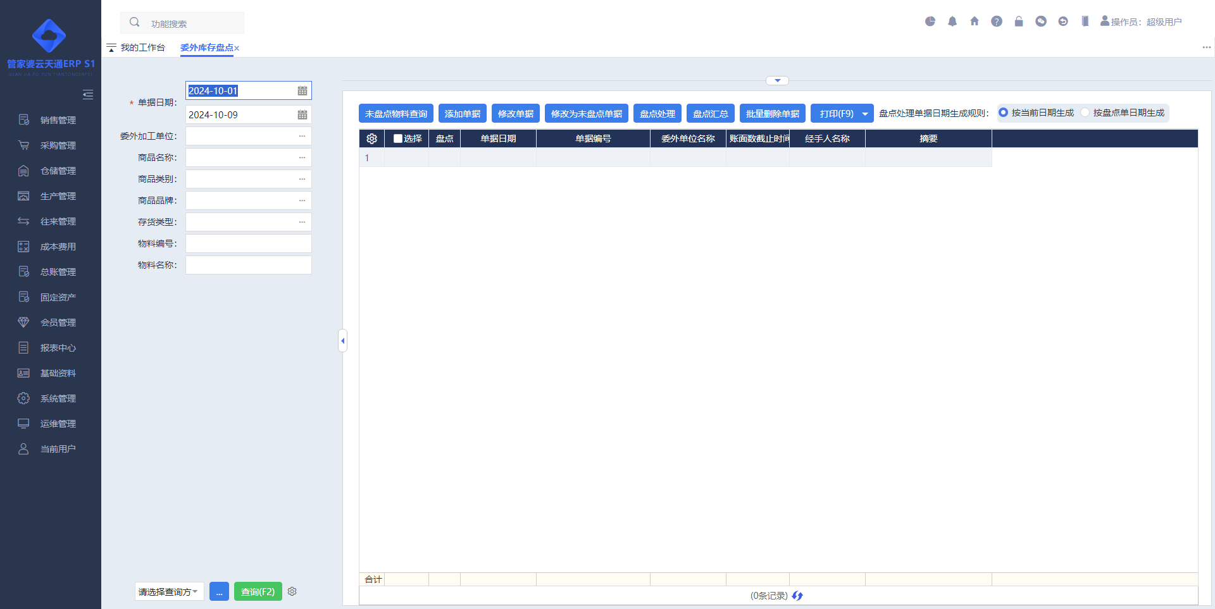
功能描述：盘点委外加工单位物料实际数量，和账面库差异，自动生成“报损/报溢”草稿。
操作说明：
【录入方式】：提供“手工录入、Excel明细导入”等方式进行业务单据录入。
【单据助手】：单据操作日志、Excel明细导入Alt+E、清除数量为0的商品、快速录入商品Alt+V。
【其他】：
- 填入“盘点委外加工单位”和“物料信息”后会自动显示账面的“委外库存数量”，仓管填入“盘点数量”后，系统自动计算“盈亏数量”。
- 未盘点商品查询:
- 可以按委外加工单位查询出未盘点的商品，并支持转换为委外盘点单。
- 盘点数量生成规则：支持按库存数量盘点和按0数量生成委外盘点单盘点数量
- 盘点处理：选择委外盘点单进行盘点处理，系统会根据该张委外盘点单的盈亏数量自动生成委外报损/报溢单草稿。
- 盘点汇总：对指定委外加工单位的所有委外盘点单批量进行盘点处理(必须指定唯一委外加工单位的委外盘点单)。进入盘点汇总：
- 筛选物料：可以模糊输入商品名称和编号，筛选出部分商品进行盘点。
- 全部盘点处理：对物料所有已有委外盘点单进行盘点处理，并根据所有委外盘点单的盈亏数量自动生成委外报损/报溢单草稿。
- 修改为未盘点单据：将做过【盘点处理】的委外盘点单的状态修改为“未盘点”(仅处理光标当前选中的单据)，用户可以重新对委外盘点单进行修改并做盘点处理。
- 批量删除单据：批量删除勾选的委外盘点单单据。
- 序列号盘点：系统配置启用【系统采用序列号严密管理模式+序列号关联货位、自由项、批次批号】功能后，委外盘点单支持对启用序列号管理商品进行序列号盘点。
- 盘点处理单据日期生成规则：支持选择按当前日期，或按盘点单日期生成委外报损报溢单单据日期。

委外加工报损单
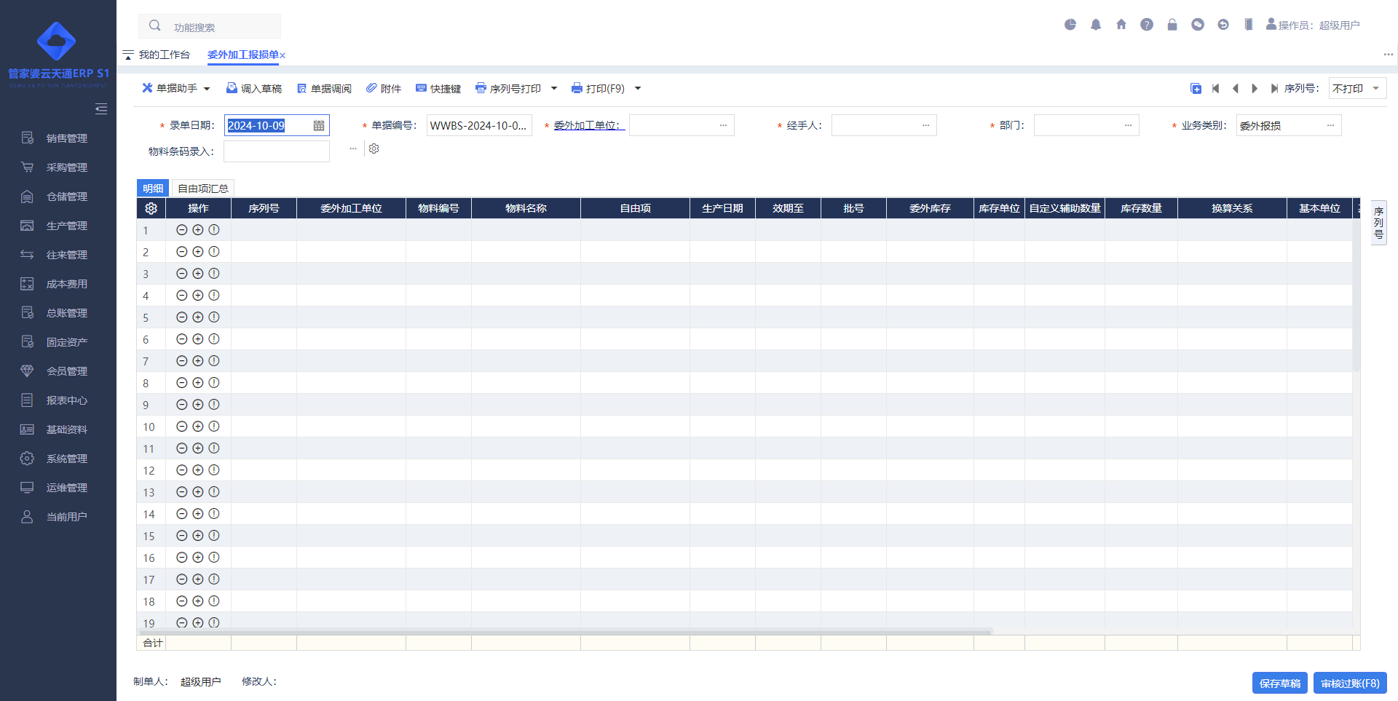
功能描述：意外情况导致物料受损，通过委外报损单对物料数量进行调整，使账实相符。
操作说明：
【录入方式】：提供“手工录入”等方式进行业务单据录入。
【单据助手】：单据操作日志；清除数量为0的商品；刷新车间库存；修改单据；红字反冲。
【过账处理】：委外加工单位材料成本、物料库存数量同时减少。
【单据修改】：
- 不支持单据全面修改。
- 支持修改“单据日期、单据编号、经手人、部门、说明、摘要”。
【其他】：
- 允许只报损浮动单位数量

委外加工报溢单
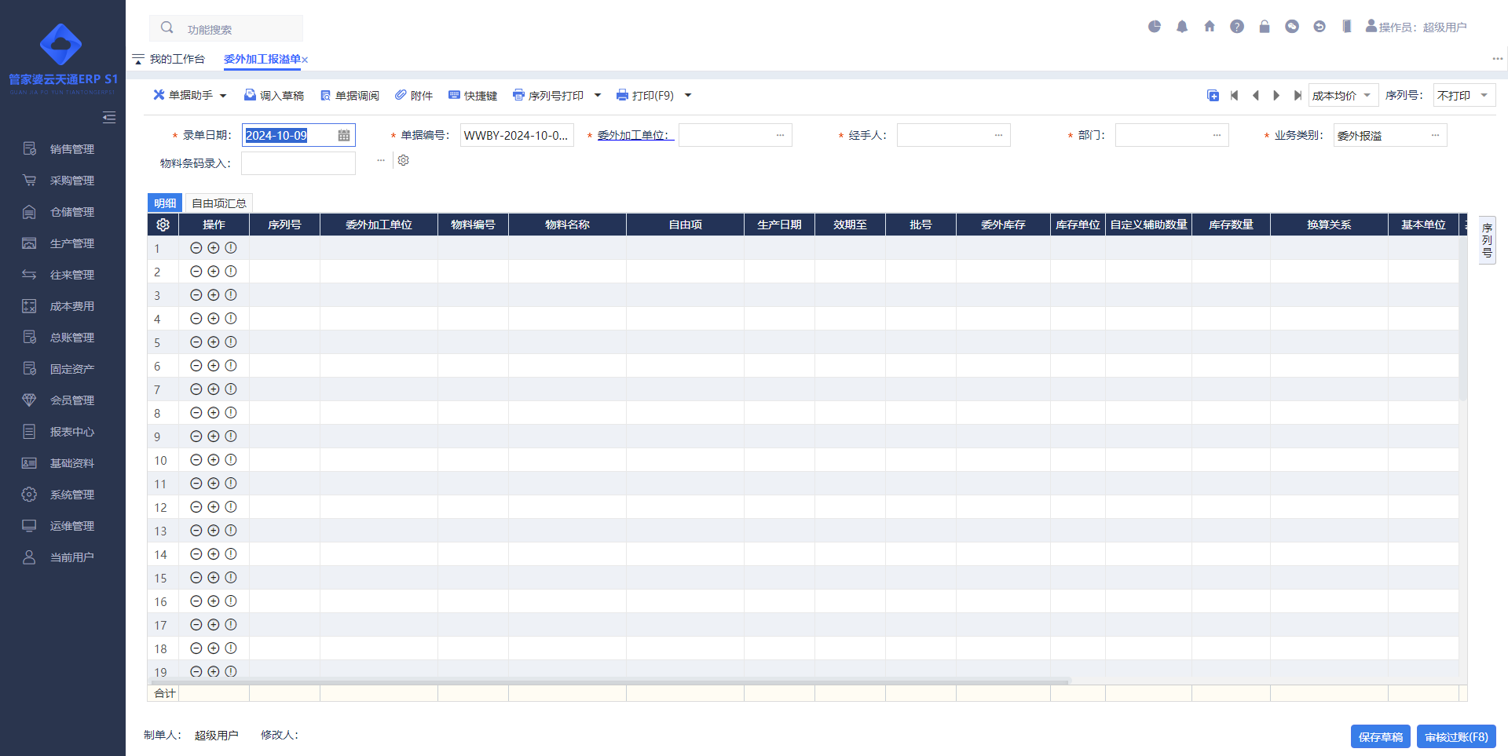
功能描述：通过委外报溢单对委外加工单位中的物料数量及金额进行调整，使账实相符。
操作说明：
【录入方式】：提供“手工录入”等方式进行业务单据录入。
【单据助手】：单据操作日志；清除数量为0的商品；刷新车间库存；修改单据；红字反冲。
【过账处理】：委外加工单位材料成本、物料库存数量同时增加。
【单据修改】：
- 不支持单据全面修改。
- 支持修改“单据日期、单据编号、经手人、部门、说明、摘要”。
【其他】：
- 允许只报溢浮动单位数量

委外加工报表

委外加工计划汇总表
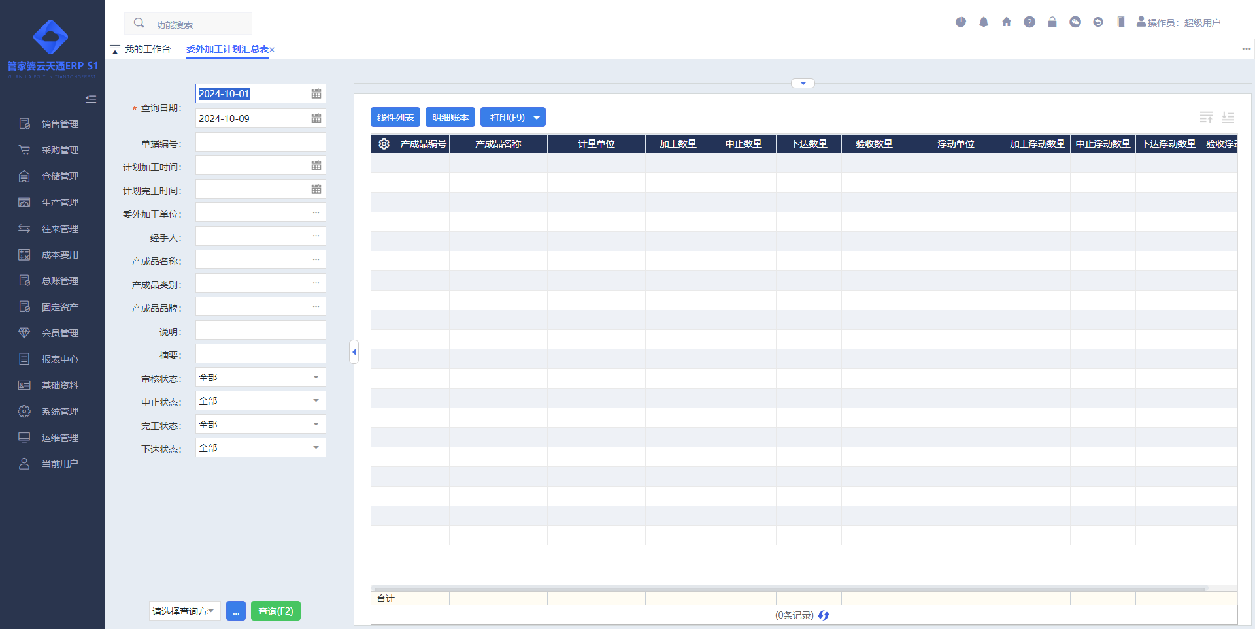
功能描述：委外加工计划汇总表统计委外加工计划的数据。
操作说明：
【线性列表】：进入生产计划汇总表的线性报表。
【明细账本】：进入生产计划汇总表的明细账本。

委外加工计划明细表
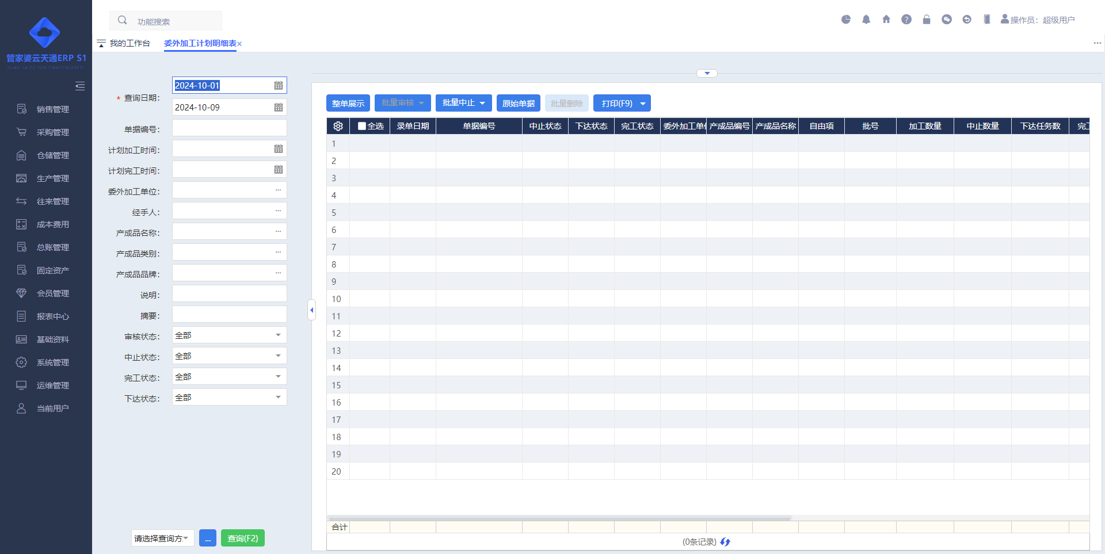
功能描述：委外技工计划明细表统计委外计划的明细数据。
操作说明：
【打开方式】：该报表可以通过菜单直接打开，也能通过生产计划汇总表中的明细账本打开。
【整单展示/明细展示】：在整单展示和明细展示方式中进行切换。
【审核/反审核】：只有在整单展示的时候才能对单据进行批量审核/反审核操作。
【中止/解除中止】：对整单或明细数据进行中止/解除中止的操作。
【批量删除】：只有在整单展示的时候才能对单据进行批量删除操作。

委外加工任务明细表
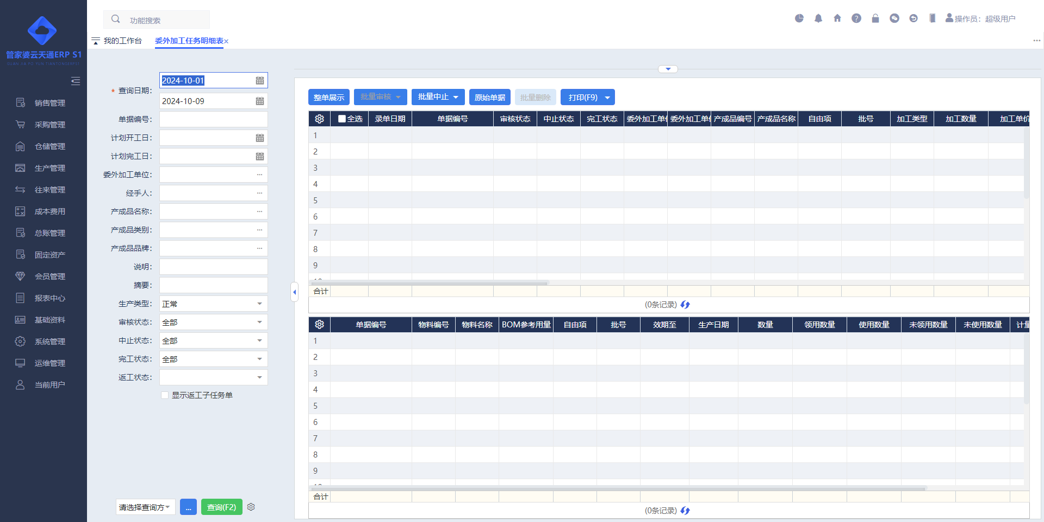
功能描述：委外加工任务明细表统计委外加工任务的明细数据。
操作说明：
【审核/反审核】：对单据进行批量审核/反审核操作。
【中止/解除中止】：对整单或明细进行中止/解除中止的操作。
【批量删除】：对单据进行批量删除操作。

委外加工任务缺料统计
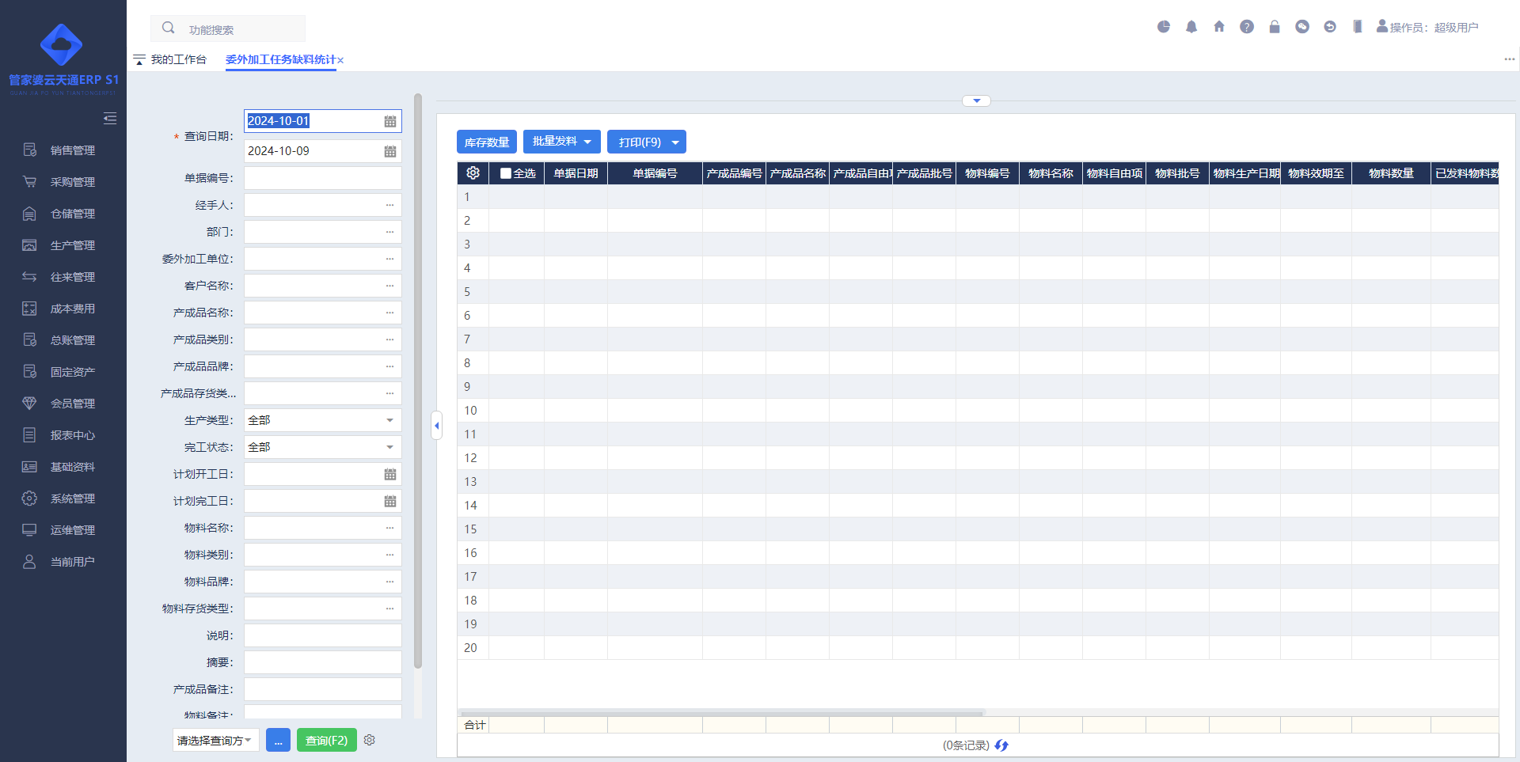
功能描述：查询任务单产成品关联物料已领、未领、超领明细数据，以及物料当前库存数量。
操作说明：
【物料库存数量支持选择】：权限范围内库存数量、任务单填写仓库库存数量。
【批量领料】：支持直接领料、合并领料。

委外产品成本汇总表
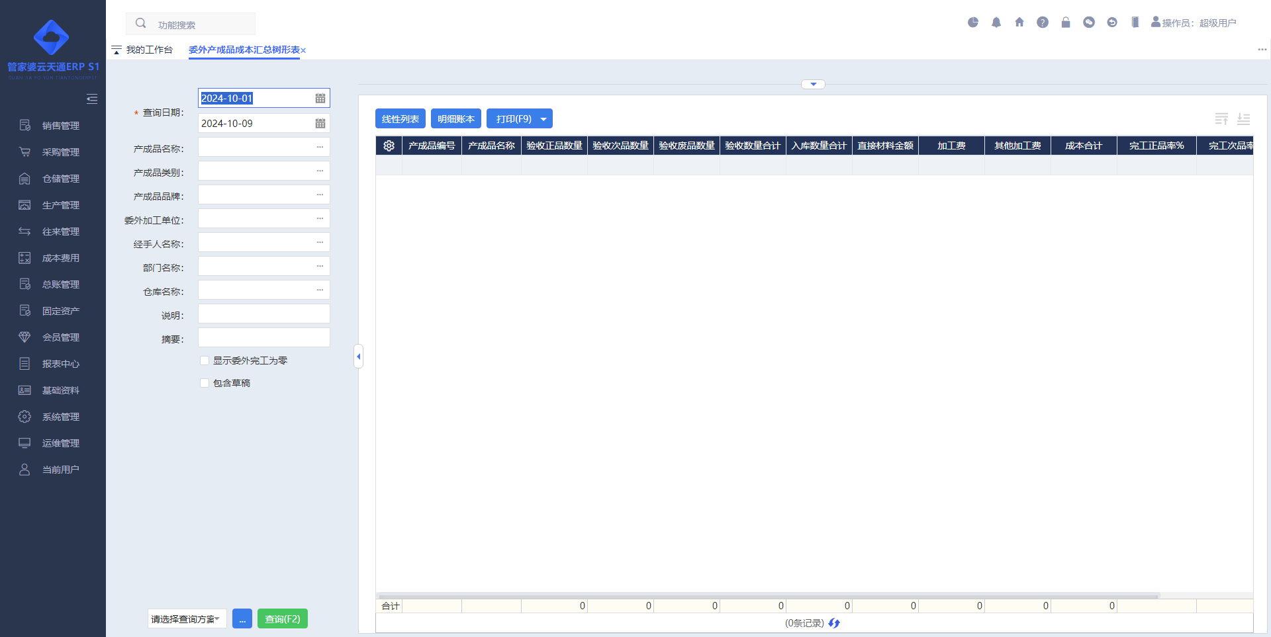
功能描述：统计委外完工验收单＋委外费用分摊单进行了完工验收和费用分摊的数据。
操作说明：
【线性列表】：进入完工产品成本汇总表的线性报表。
【明细账本】：进入完工产品成本汇总表的明细账本。

委外完工验收明细表
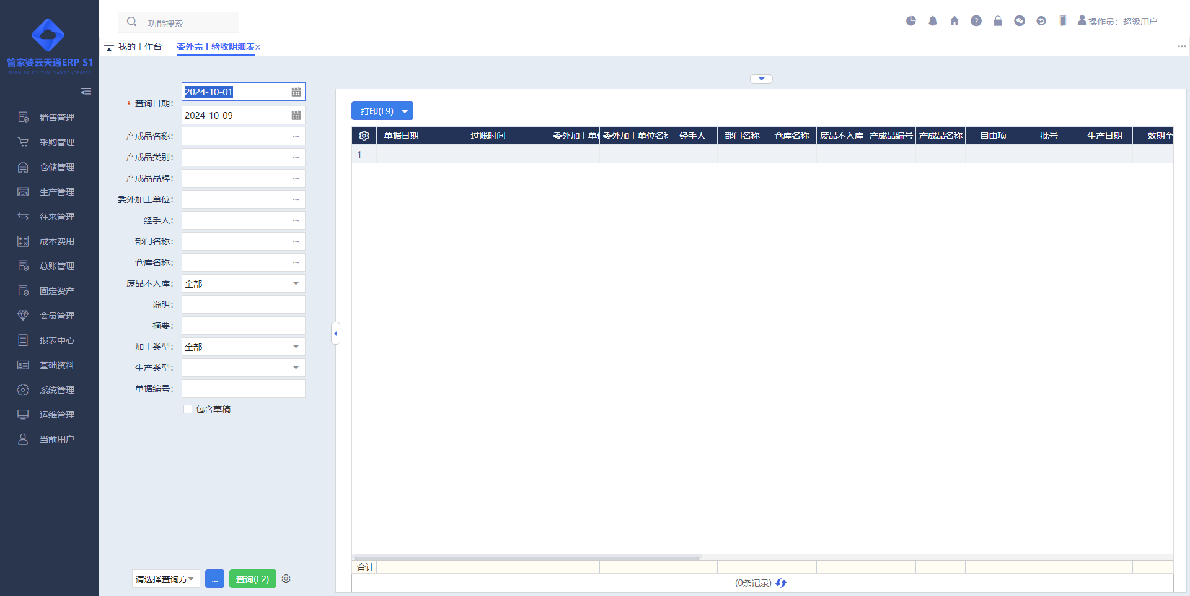
功能描述：统计的是委外完工验收单＋委外费用分摊单进行了完工验收和费用分摊的数据。
操作说明：
【打开方式】：该报表可以通过菜单直接打开，也能通过委外完工产品成本汇总表中的明细账本打开。

委外物料汇总表
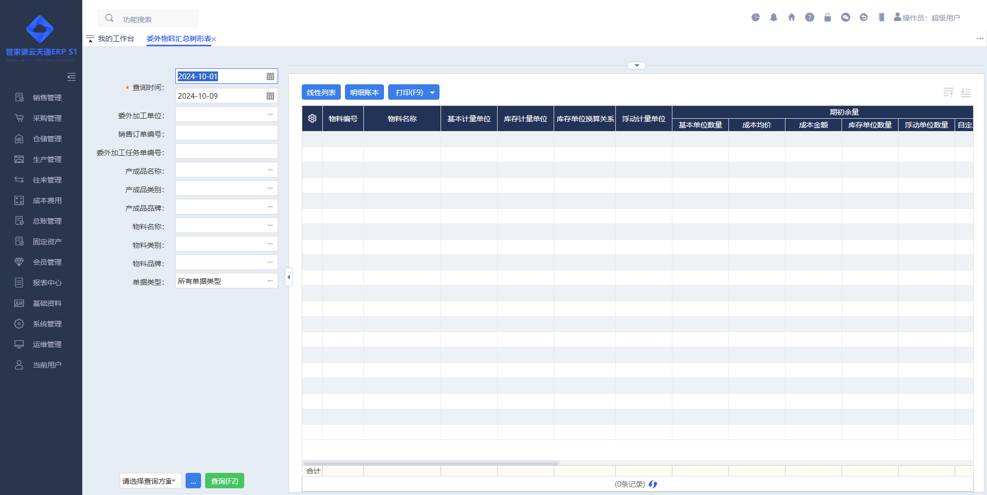
功能描述：统计委外加工单位物料期初、本期增加、本期减少、期末余量。
操作说明：
【统计内容】：查询所辖委外加工单位/查询当前委外加工单位：查询操作员权限范围内的委外加工单位信息、查询操作员权限内＋委外加工单位查询条件内的委外加工单位信息。
【统计单据】：委外发退料单、验收单、报损单、报溢单
【委外物料汇总明细表】：通过明细账本按钮打开报表页签，统计委外加工单位物料期初、本期增加、本期减少、期末余量变动明细信息。

委外物料库存状况表
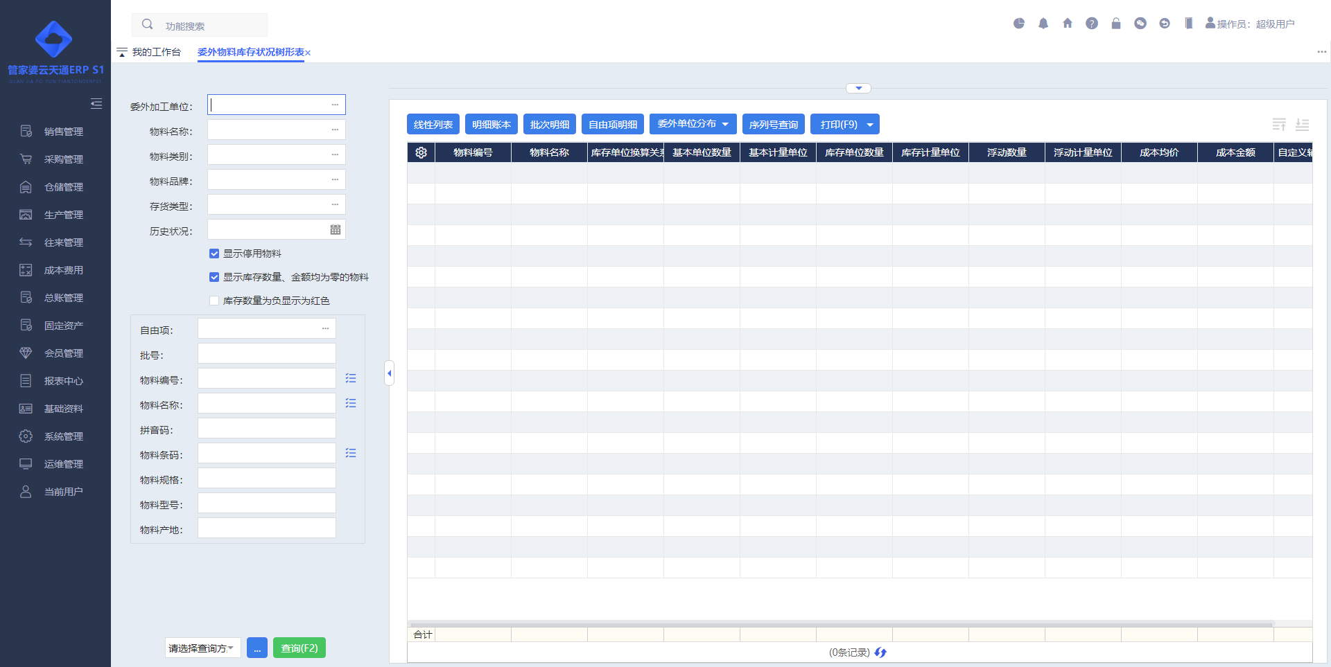
功能描述：委外物料统计是统计委外加工单位还存在多少物料。
操作说明：
【查询所辖委外单位/查询当前委外单位】：查询操作员权限范围内的委外单位信息、查询操作员权限内＋委外单位查询条件内的委外单位信息。
【列“自定义辅助数量”】：不支持点击排序的功能。
【查询条件勾选“库存数量为负显示为红色”】：对于数量为负数的商品，会用红色进行标记提醒用户
【自由项明细】：快速查询委外物料自由项明细表的报表数据。

委外物料库存状况明细表
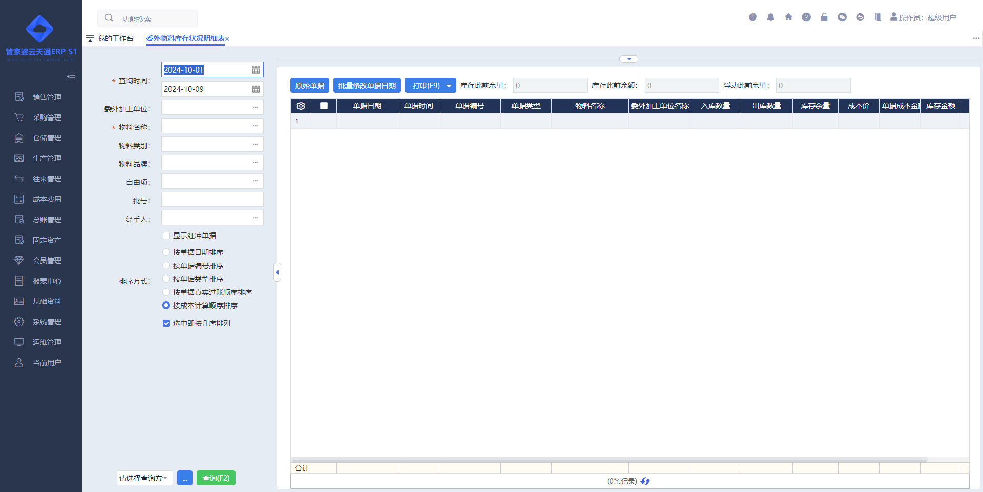
功能描述：委外物料明细表统委外加工单位发、退料、报损、报溢的明细数据。
操作说明：
【打开方式】：该报表可以通过菜单直接打开，也能通过委外物料统计中的明细账本打开。

委外自由项明细表
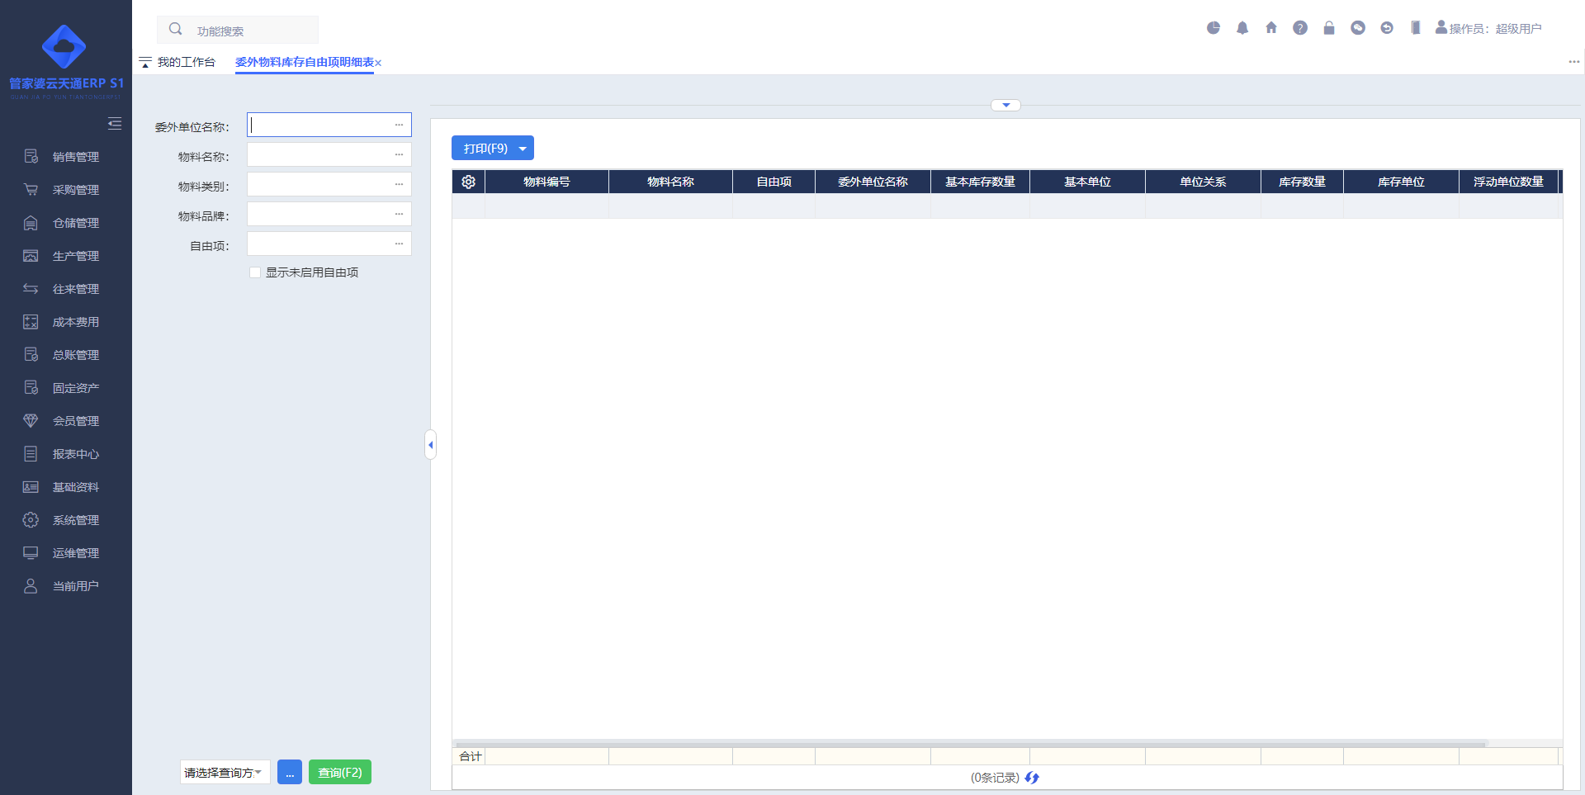
功能描述：以“物料＋自由项”为维度查询所在委外加工单位库存数据的报表。

往来管理

往来处理

往来处理总览
往来处理模块用于处理与往来单位之间业务往来的功能。应收款是指企业在经营过程中发生的，应当向其它单位或个人收取的款项。应收款项是属于企业的流动资金，所以应对其进行有效的管理和查询，以便及时掌握资金情况。

应收款增加单
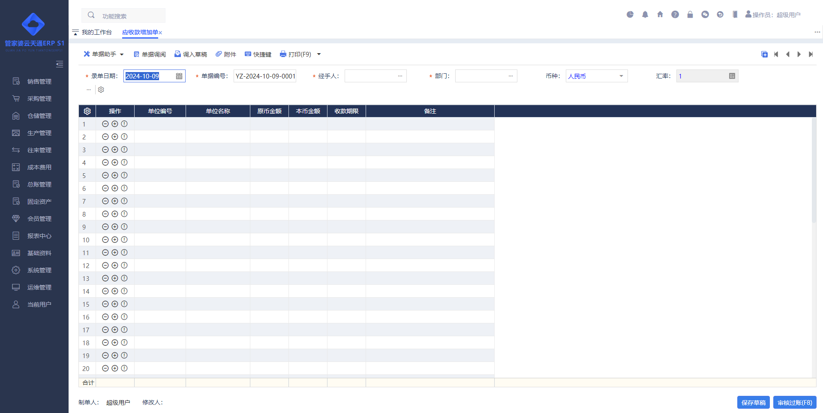
功能描述：应收款增加单用于企业和往来单位之间进行应收增加账务数据的调整。
操作说明：
【录入方式】：提供“手工录入”等方式进行业务单据录入。
【单据助手】：单据操作日志；修改单据；红字反冲；刷新汇率。
【过账处理】：往来单位应收增加；调账收入增加。
【单据修改】：
- 不支持单据全面修改。
- 支持修改“单据日期、单据编号、经手人、部门、说明、摘要”。
【其他】：
- 例如因为期初应收款录入多了，但是系统已经开账正在使用中，不想暂停业务回到期初修改期初应收款，系统中可以使用“应收款减少单”直接调减应收，使当前的应收余额是正确的数据即可。
- 应收款是发生在公司与客户之间的往来收款业务，应收款增加是指公司应该向客户收取的款项增加。

应收款减少单
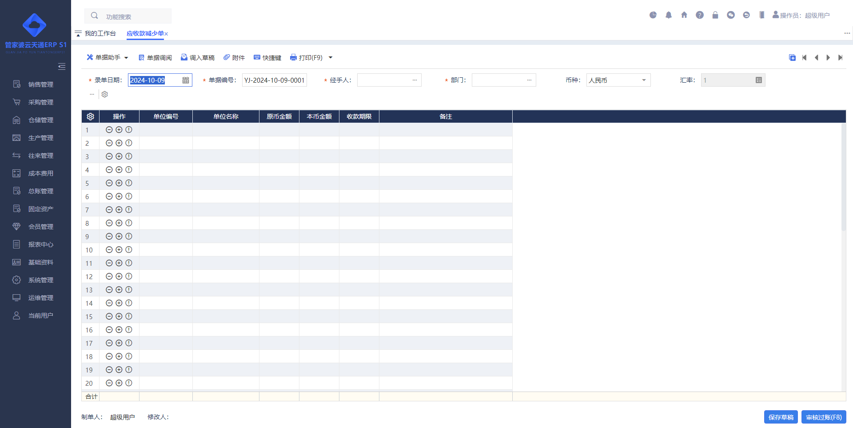
功能描述：应收款减少单用于企业和往来单位之间进行应收减少账务数据的调整。
操作说明：
【录入方式】：提供“手工录入”等方式进行业务单据录入。
【单据助手】：单据操作日志；修改单据；红字反冲；刷新汇率。
【过账处理】：往来单位应收减少；调账亏损增加。
【单据修改】：
- 不支持单据全面修改。
- 支持修改“单据日期、单据编号、经手人、部门、说明、摘要”。
【其他】：
- 应收款是发生在公司与客户之间的往来收款业务，应收款减少是指公司应该向客户收取的款项减少。

应付款增加单
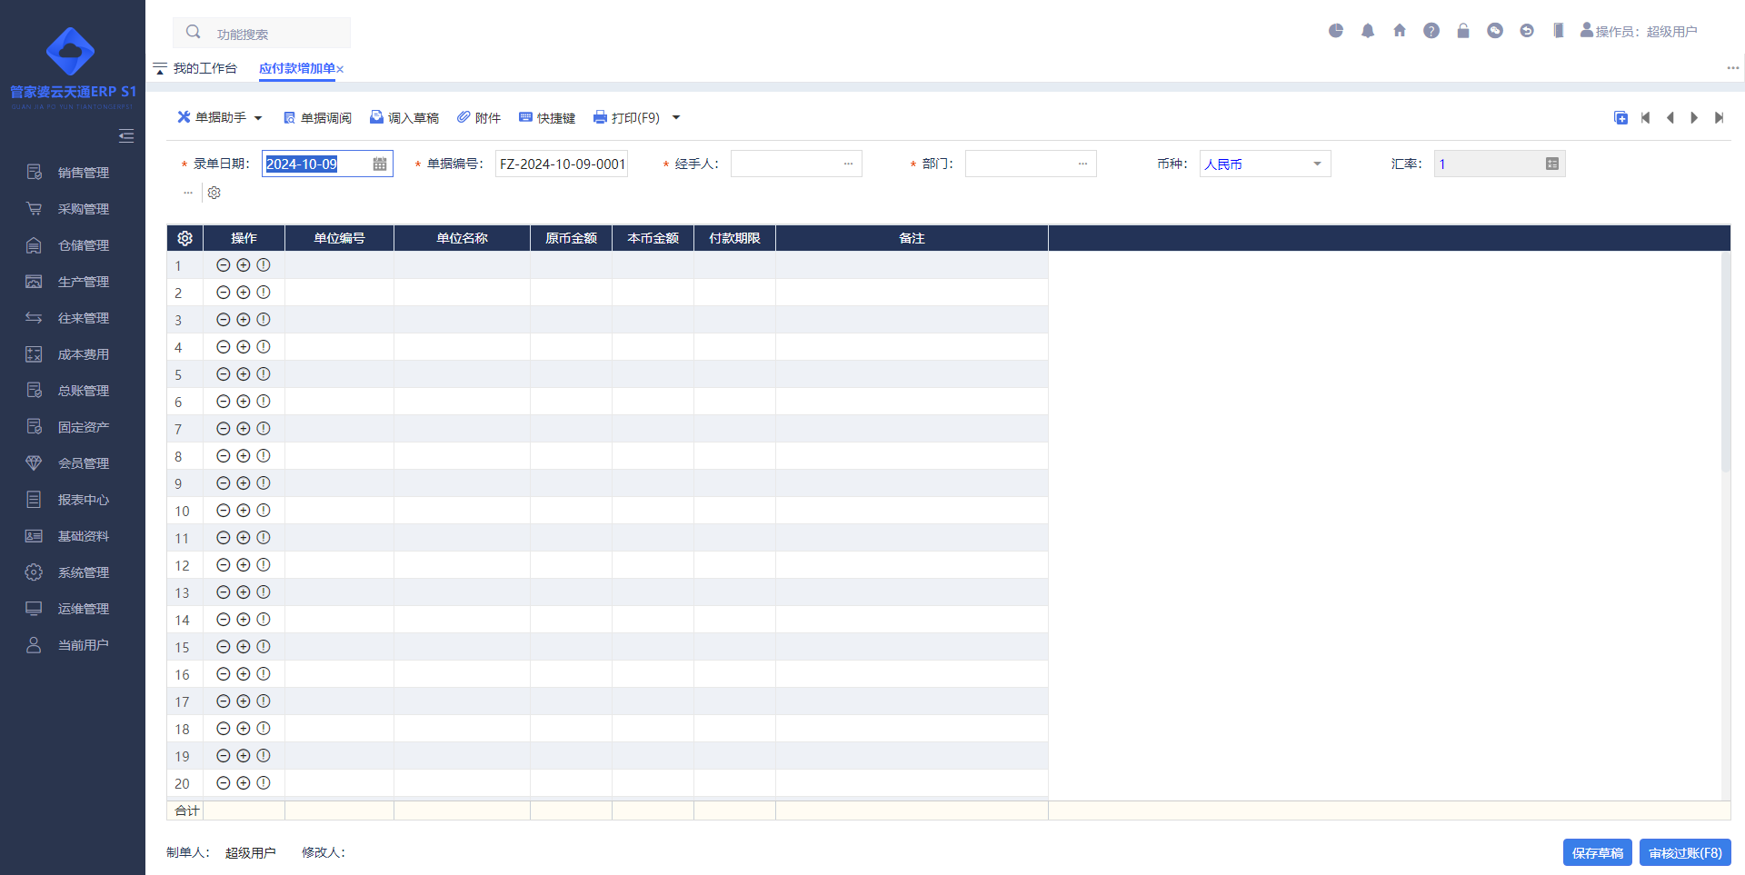
功能描述：应付款增加单用于企业和往来单位之间进行应付增加账务数据的调整。
操作说明：
【录入方式】：提供“手工录入”等方式进行业务单据录入。
【单据助手】：单据操作日志；修改单据；红字反冲；刷新汇率。
【过账处理】：往来单位应付增加；调账亏损增加。
【单据修改】：
- 不支持单据全面修改。
- 支持修改“单据日期、单据编号、经手人、部门、说明、摘要”。
【其他】：
- 应付款是发生在公司与供货商之间的往来应付业务，应付款增加是指公司应该向供货商支付的款项增加。

应付款减少单
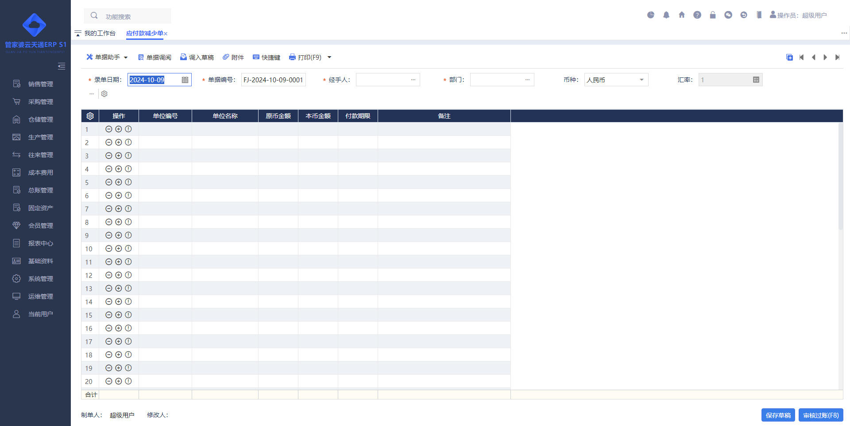
功能描述：应付款减少单用于企业和往来单位之间进行应付减少账务数据的调整。
操作说明：
【录入方式】：提供“手工录入”等方式进行业务单据录入。
【单据助手】：单据操作日志；修改单据；红字反冲；刷新汇率。
【过账处理】：往来单位应付减少；调账收入增加。
【单据修改】：
- 不支持单据全面修改。
- 支持修改“单据日期、单据编号、经手人、部门、说明、摘要”。
【其他】：
- 应付款是发生在公司与供货商之间的往来应付业务，应付款减少是指公司应该向供货商支付的款项减少。

往来核销单
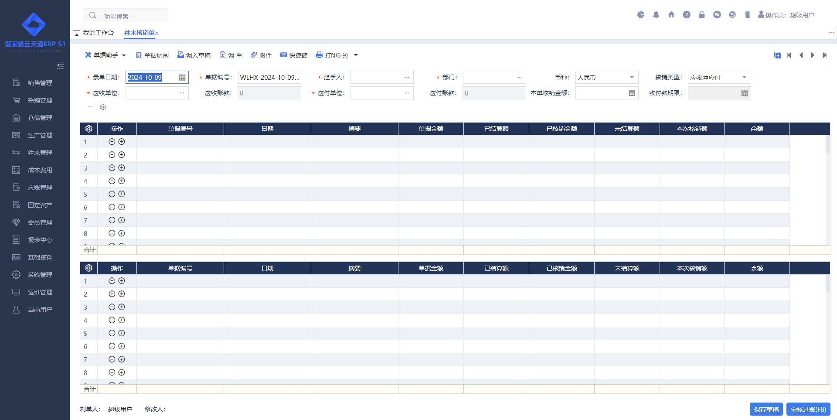
功能描述：往来核销可实现业务上往来账的灵活冲销，并且满足财务上冲销转账记账的要求。
操作说明：
【录入方式】：提供“手工录入”等方式进行业务单据录入。
【单据助手】：单据操作日志；修改单据；红字反冲；刷新汇率。
【单据修改】：
- 不支持单据全面修改。
- 支持修改“单据日期、单据编号、经手人、部门、说明、摘要”。
【其他】：
- 系统中的“往来核销单”通过首先确认核销类型、应收单位、应付单位，然后分别选择应收单位和应付单位由哪些往来业务来冲减的方式来进行往来账的冲销。
- 核销类型：系统提供：应收冲应付、预收冲预付、应收转应收、应付转应付、预收转应付和预付转应付一共六种冲销业务。每种类型的业务场景如下：
- 应收冲应付：某公司与某往来单位既有应收也有应付账款，为了减少后续先收款再付款或先付款再收款业务操作上的复杂度及提高对账的直观性，将此往来单位的应收与应付直接冲销，仅保留其中一方的往来账；
- 预收冲预付：公司与某往来单位即有预收也有预付，为了提高对账的直观性，将此往来单位的预收与预付直接冲销，仅保留其中一方的往来账；
- 应收转应收：某公司与A客户存在应收往来，但A客户又与B客户存在应收往来，在A客户授权委托B客户将应支付A客户的款项直接支付给公司的一种债权转移业务；
- 应付转应付：某公司与A供应商存在应付往来，但A供应商又与B供应商存在应付往来，在A供应商授权委托公司将应支付A供应商的款项直接支付给B供应商的一种债务转移业务；
- 预付转应收：某公司因购买或接受劳务向某客户支付了一笔预付款，后此业务因某原因取消，为与客户的往来账清晰可查，直接将支付给此客户的预付款转为应收账款；
- 预收转应付：某公司因向某供应商销售或提供劳务，收到此供应商支付的一笔预收款，后此业务因某原因取消，为与供应商的往来账清晰可查，直接将收到此供应商的预收款转为应付账款；
- 收付款期限：仅针对【核销类型=应收转应收、应付转应付、预付转应收、预收转应付】四种类型的转入往来单位设置。
- 此核销单是对产生应收、应付、预收、预付账款业务单据的核销，被核销后往来账均作减少处理；如原业务单据全部被核销完毕，此业务单据视作已结算完成。
- 调入表体的业务单据中【未结算金额=单据金额-已结算金额-已核销金额；余额=未结算金额-本次核销额】。
- 被核销过的原业务单据(已核销金额＞0)，控制原单据不能红冲；不能再参与按商品结算，仅能按单结算。

期末汇差处理
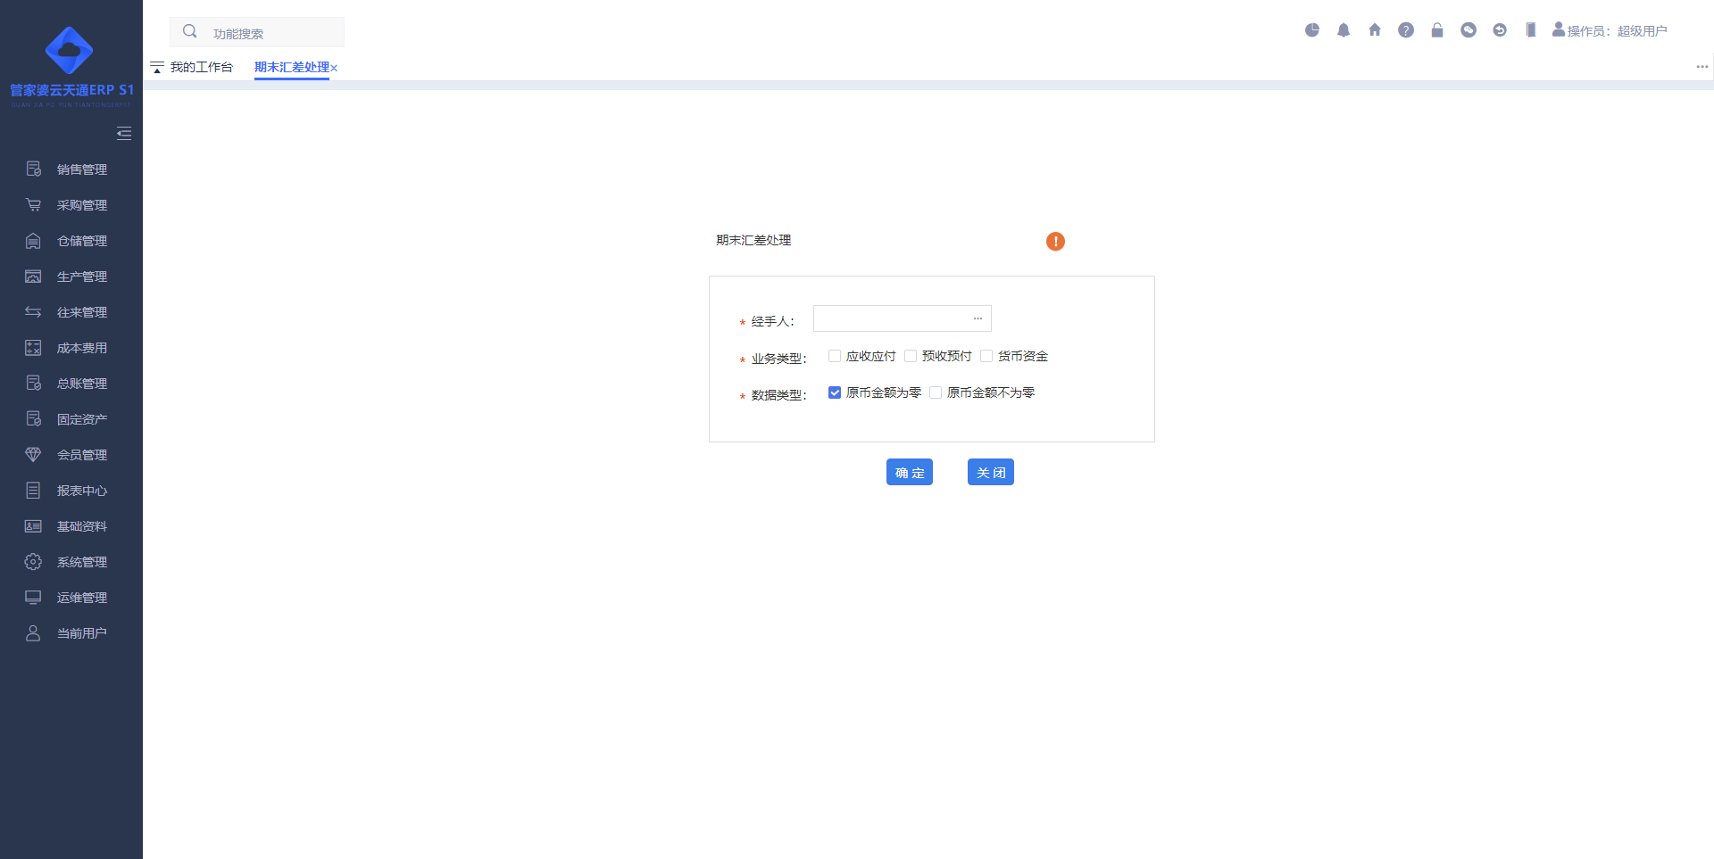
功能描述：业务期内汇率随时变动，期末汇差处理则是专门用户处理该数据差额的业务。
操作说明：
- 对挂往来单位核算的应收应付、预收预付业务，期末原币金额为零但本位币有金额或期末原币不为零但期末汇率发生了变化的业务进行处理。
- 对货币资金(现金、银行存款)、其他类型业务，期末原币金额不为零，但业务发生时汇率与期末汇率不一致数据进行调整。

超期应收款
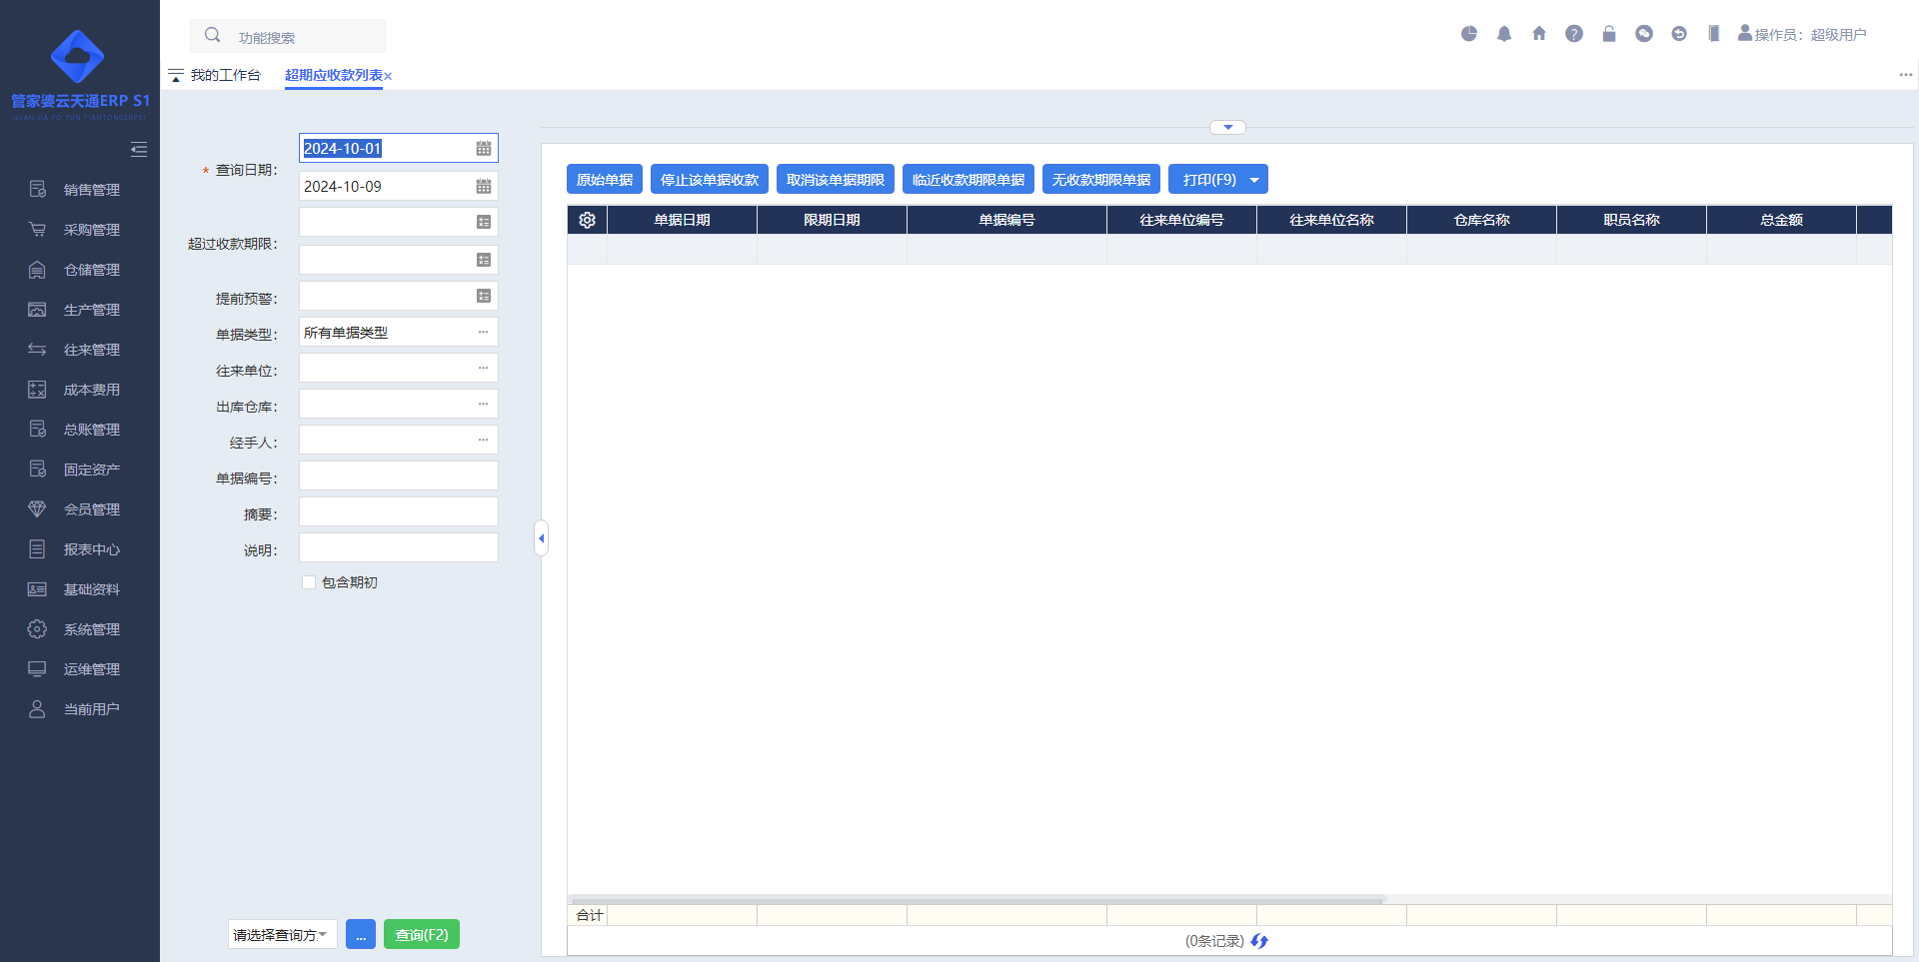
功能描述：查询超过收款期限的应收款和没有收款期限的应收款。
操作说明：
【停止该单据收款】：是将系统中的超期应收款和临近收款期限的单据进行停止收款处理。如果点击该按钮后，这张单据将不能再进行按单结算，在超期应收款和临近收款期限的单据列中可查看到。(★注意事项：停止该单据收款后，与该往来单位的往来余额是不会发生变化)若需恢复该单据收款，可到单据中心--经营历程中修改该单据的收款期限，可以将此单据恢复到停止该单据收款前的状态。
【取消该单据期限】：点击该按钮后，这张单据的收款期限将会清空，在无收款期限单据中以查看到。若需恢复该单据收款期限，同理可以到单据中心--经营历程中修改该单据的收款期限。
【临近收款期限单据】：对系统中没有收款期限且快要到收款期限的单据进行提醒。系统提醒录单日期、距离收款期限(天)、单据编号、往来单位、仓库、经手人等信息。
【超期应收单据】：用于快速查询超过收款期限尚未还清款项的单据，已还清账款的单据将不再显示。
【无收款期限单据】：用于快速查询没有限定收款期限的单据。

超期应付款
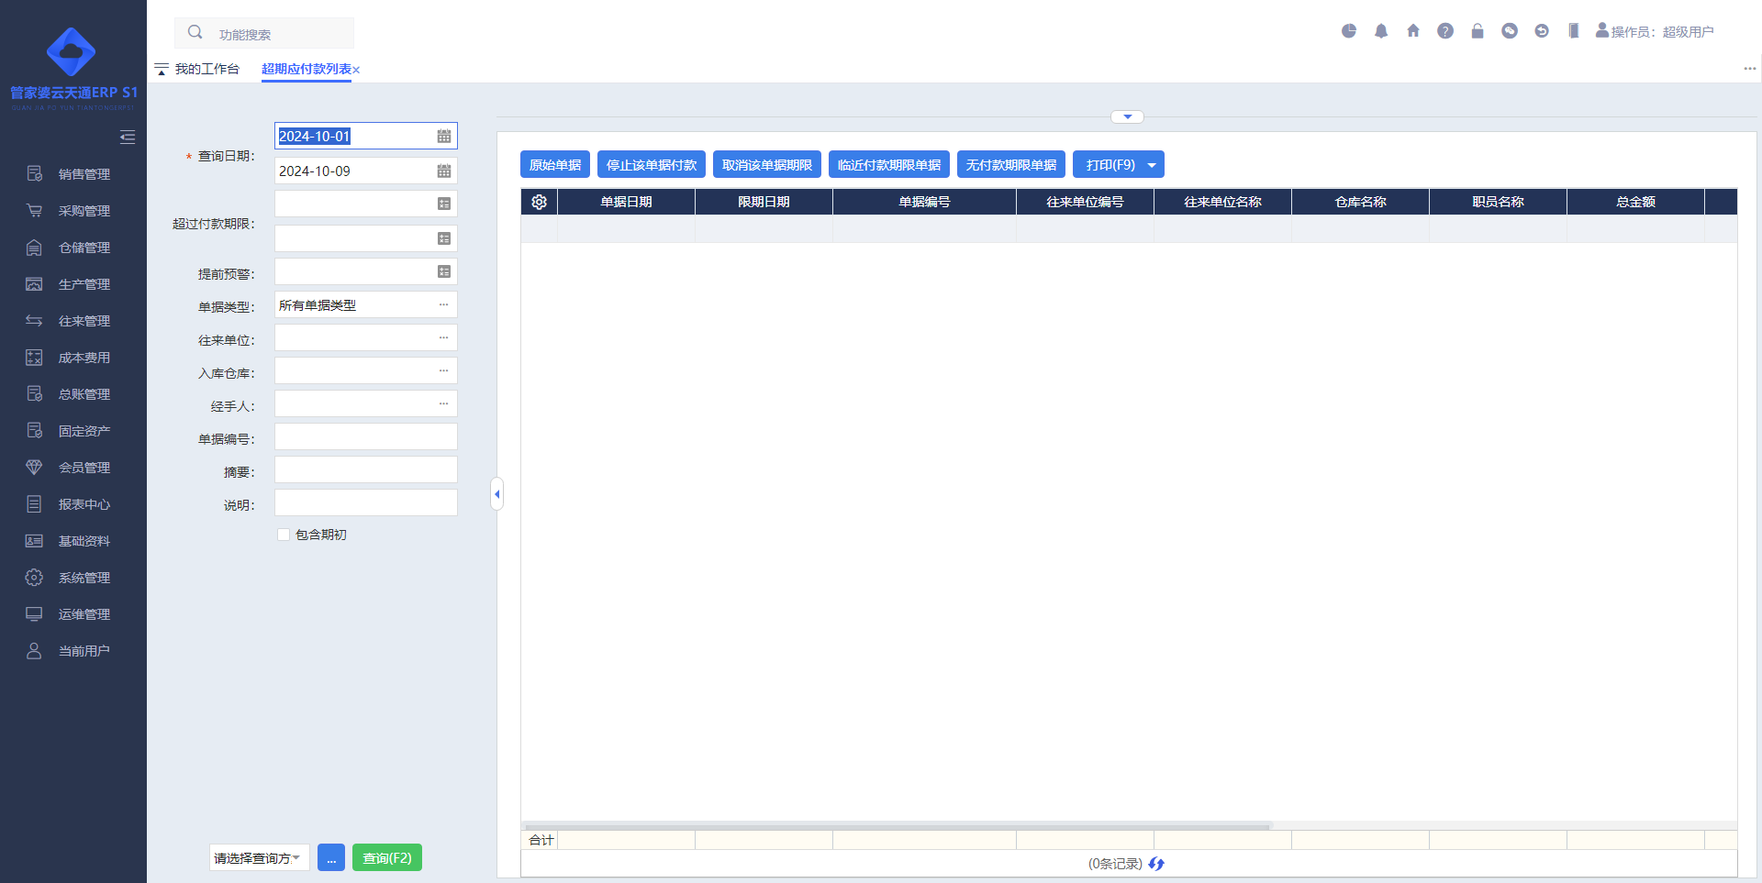
功能描述：同超期应收款一致。只是专门针对付款业务。
操作说明：
- 同超期应收款一致。

往来对账表
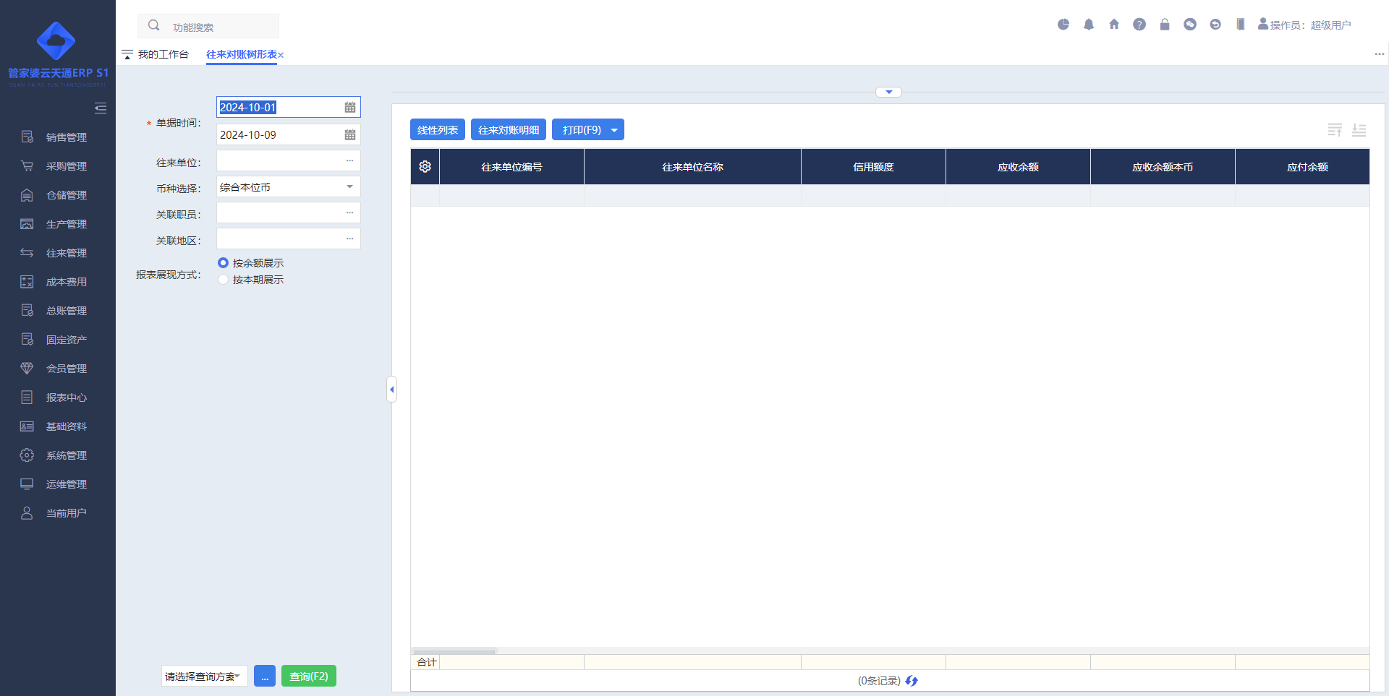
功能描述：统计所选往来单位的应收明细和应付明细，以及相互抵扣之后的收付款情况。
操作说明：
- 并且支持按单据明细、按商品明细和按账户明细的多种维度查询。在此还可以针对已经对账过的业务进行标记。

往来对账明细表
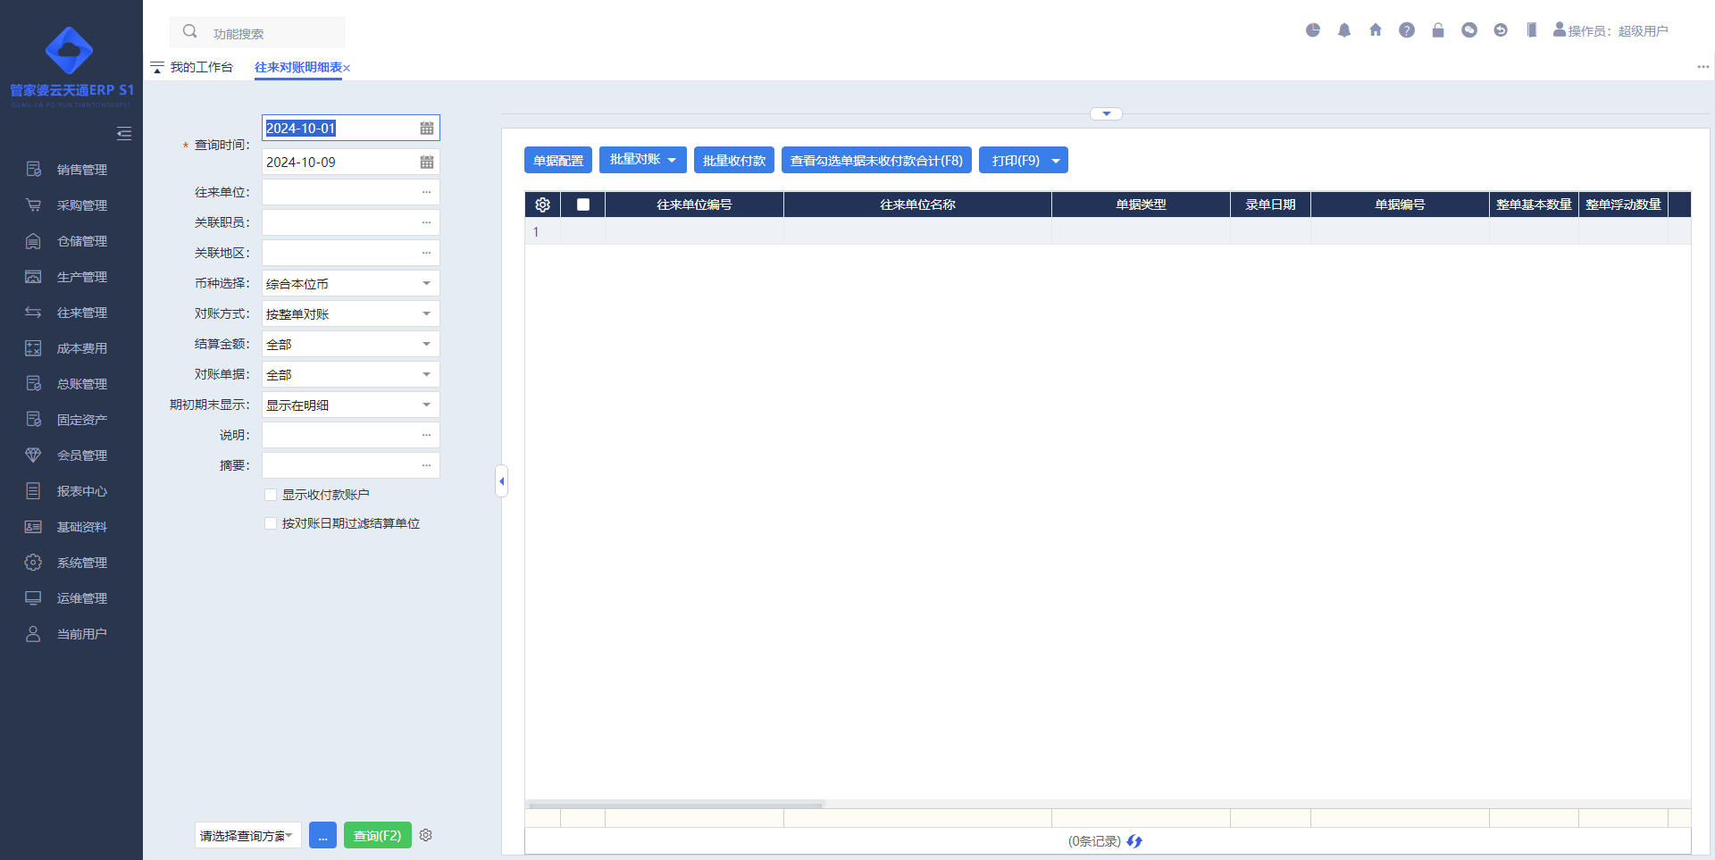
功能描述：同往来对账表一致。
操作说明：
【查询条件】：
- “币种选择”：默认为综合本位币，也可以选择具体的币种进行对账。
- “对账方式”：默认为按整单对账，也可以选择按整单对账显示明细信息或按单据明细对账。
- “对账单据”：默认为全部，也可以选择仅显示对账完成、仅显示未对账的数据。
- “显示收付款账户”：勾选对于有收付款明细的单据能清晰展示该单据所用收付款的项目，知道使用现金或银行或支付宝进行的收付款。
【颜色标记】：对于已经进行了对账的单据使用颜色进行了标记，同时整张单据明细也标记为“已对账”。

收付款处理

收付款处理总览
用于处理与往来单位产生的收款、付款业务的单据，共分为收款单、付款单、预收款单、预付款单四张单据。

收款单
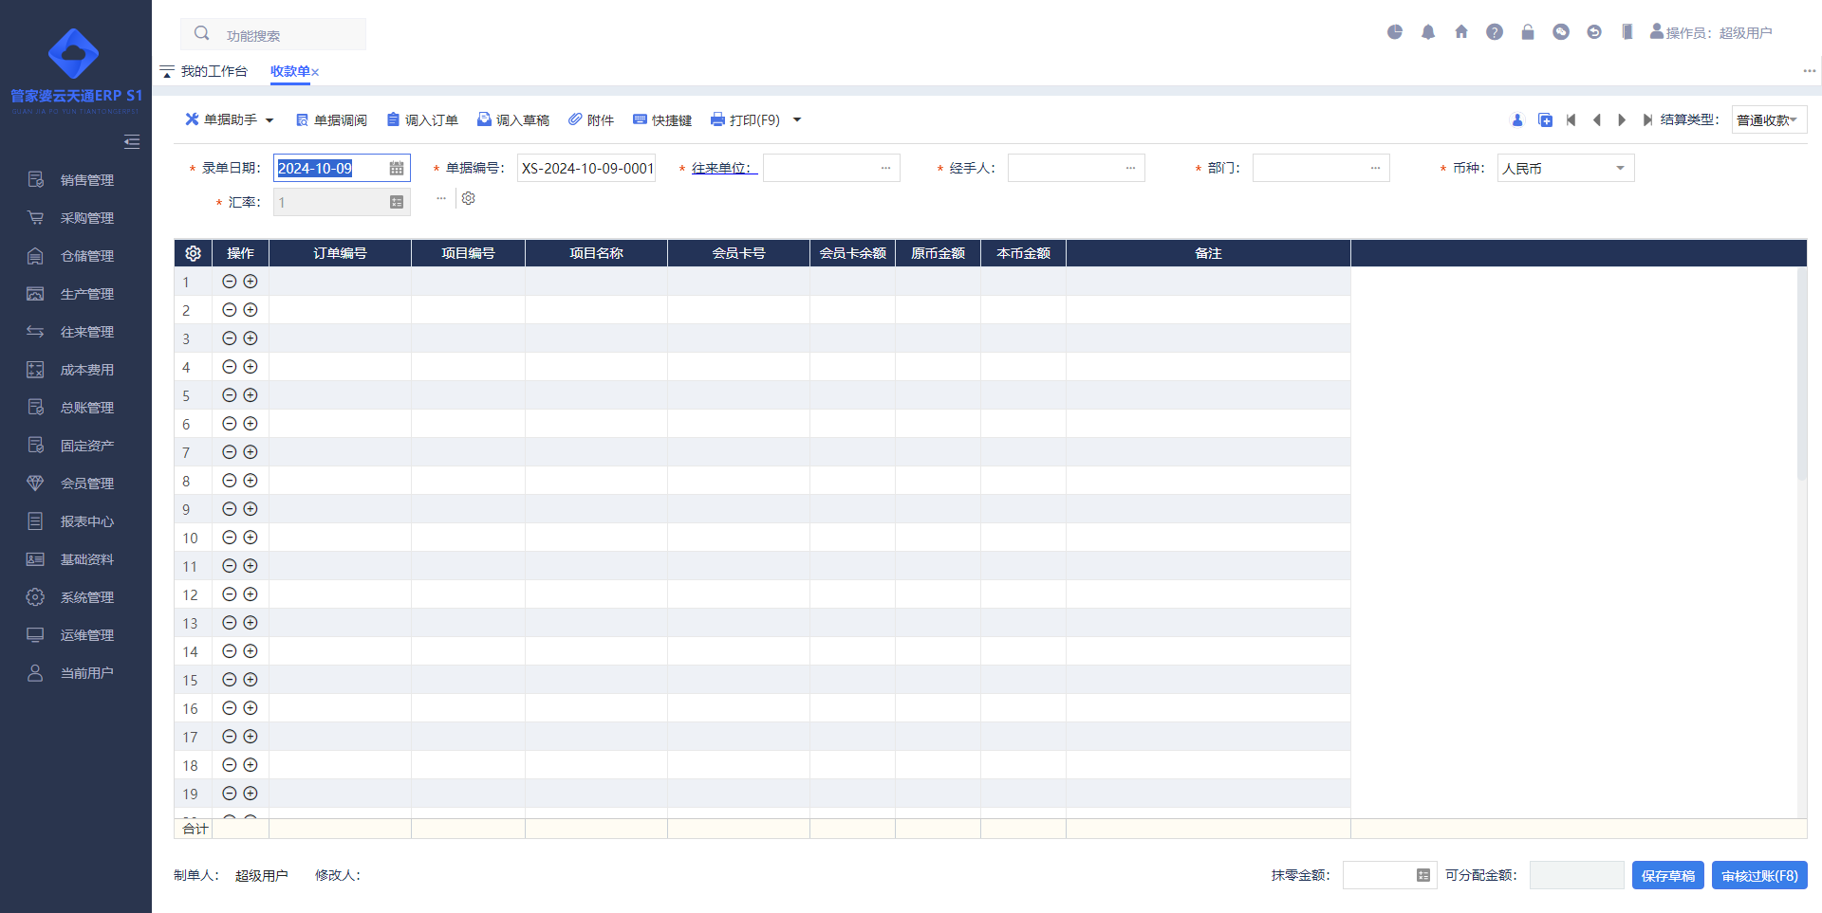
功能描述：收款单用处理和往来单位之间收款业务。
操作说明：
【录入方式】：提供“手工录入”等方式进行业务单据录入。
【单据助手】：单据操作日志；修改单据；红字反冲；刷新汇率。
【过账处理】：应收账款余额 减少。收款账户余额 增加。
【单据修改】：
- 支持单据全面修改。
【其他】：
- 支持操作员单据表头数据物理记忆，保证下次该操作员无论在哪里登录系统，开单还是上次的表头信息，记忆了“结算类型、经手人、部门、币种、汇率”等信息。
- 结算类型：
- 普通结算：即按金额结算。若对账时只需与结算单位对总的应收余额，不需要核对具体单据的应收状况，可用此相对简单的结算方法。
- 操作方法：
- 表头录入单据日期、单据编号、往来单位、结算单位、经手人、部门等必填项后；
- “收款明细”表体选择具体的收款账户，录入原币金额；
- 表尾点击“审核过账”后生效。
- 按单结算：收款时按照业务单据来进行结算。如一笔销售业务，可能是通过几次才完成收款的，若不采用按单结算，则很难将付款与原销售业务挂钩，无法了解销售业务的付款情况。选择“按单结算”后，系统将显示“收款明细”和“单据结算明细”两个表体。
- 操作方法：
- 表头录入单据日期、单据编号、往来单位、结算单位、经手人、部门等必填项后；
- “收款明细”表体选择具体的收款账户，录入原币金额；
- “单据结算明细”表体通过【选择单据】按钮选择需要按单结算的单据；
- 表尾点击“审核过账”后生效；
- 【调入订单】：此功能用于销售订单需要收取客户订金的情况下，手动结算该订单的订金。和用预收款单结算订金的区别在于，用收款单挂应收的负数，而用预收款单则挂预收资金。
- 结算方式切换说明：
- 系统默认为“普通结算”；
- 编辑单据界面可以进行任意切换；
- “普通结算”切换为“按单结算”后，单据表头和“收款明细”表体都不变，系统会显示出【选择单据】的按钮，和“单据结算明细”的下表体。
- “按单结算”切换为“普通结算”后，单据表头和“收款明细”表体都不变，系统会将下表体“单据结算明细”的数据清空，并不再显示下表体。
- 全面修改规则：
- 全面修改后单据只可审核过账，不支持保存草稿
- 所有信息均可修改
- 按单结算时，全面修改后被结算单据未结算金额必须大于等于0。
- 单据修改后单据录单日期必须大于等于本期会计期间开始日期、以及所有上游单据录单日期，否则不允许过账。
- 自动结算顺序：点击自动结算后，先对未结算金额为负数的单据进行结算，再开始按单据顺序对本次结算金额为正数的单据进行结算。

预收款单
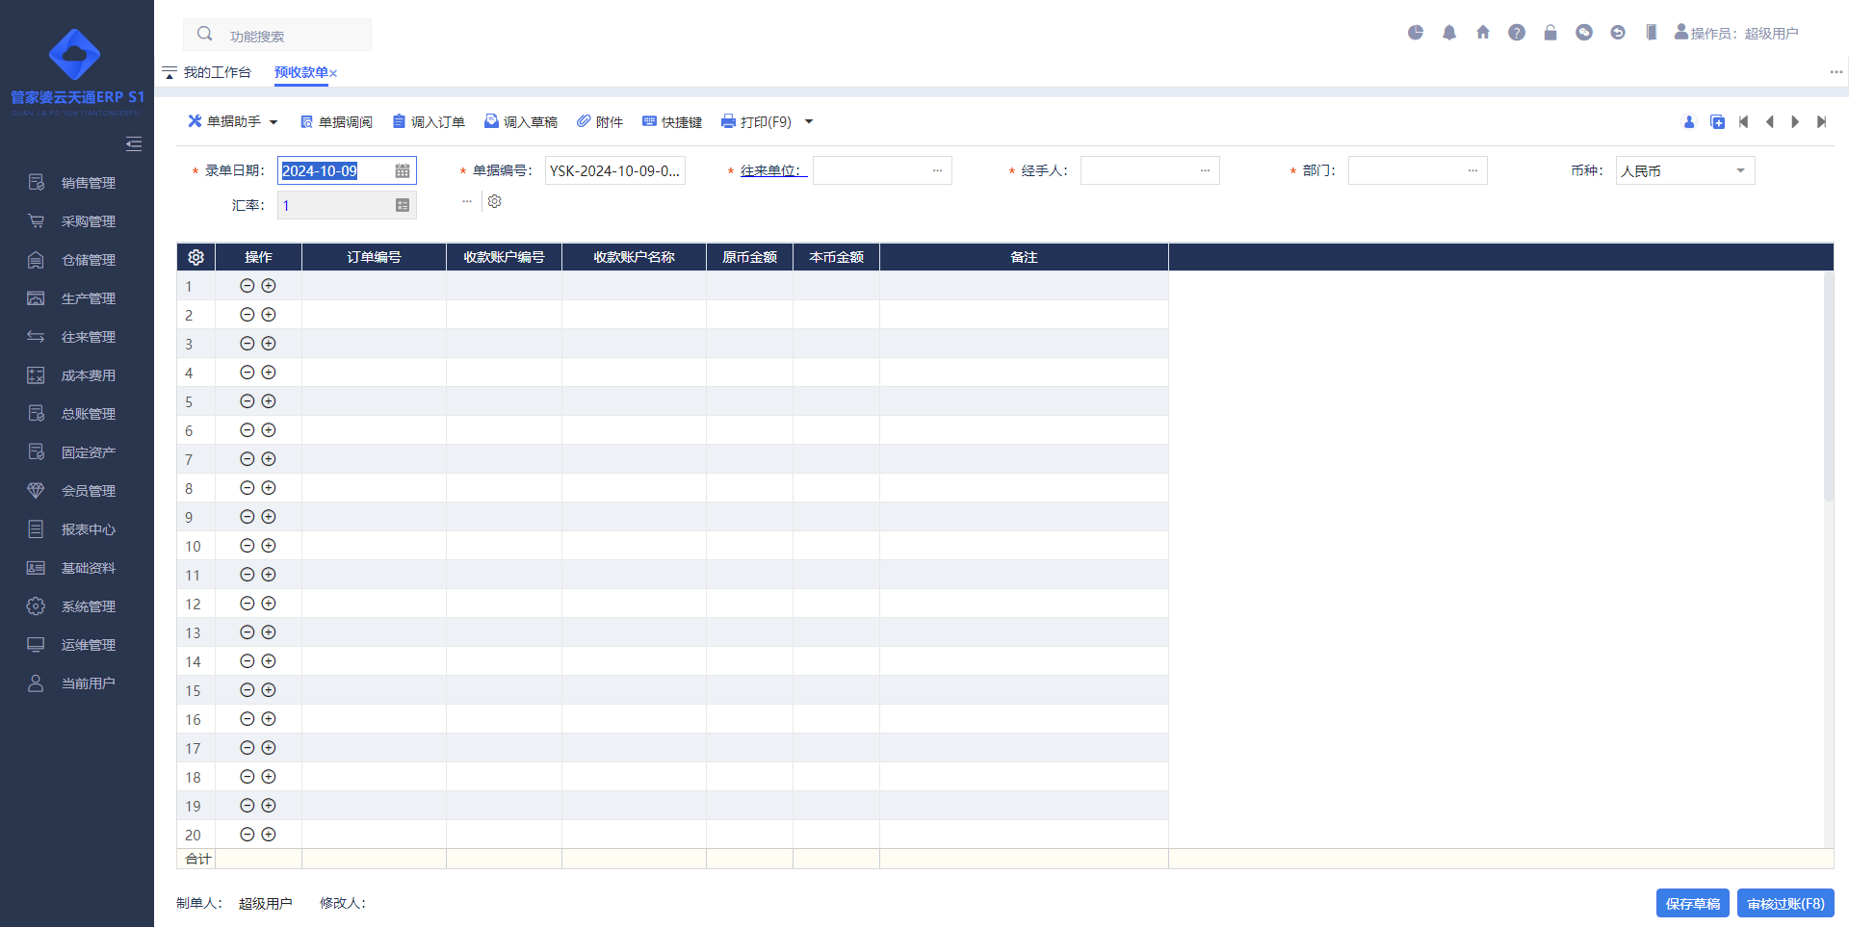
功能描述：预收往来单位订金。
操作说明：
【录入方式】：提供“手工录入”等方式进行业务单据录入。
【单据助手】：单据操作日志；修改单据；红字反冲；刷新汇率。
【过账处理】：预收账款余额 增加。收款账户余额 增加。
【单据修改】：
- 不支持单据全面修改。
- 支持修改“单据日期、单据编号、经手人、部门、说明、摘要”。
【其他】：
- 在实际业务中，企业可能会向客户直接收取一笔销售订金或预收款，用于后期销售业务发生时，直接用这笔钱抵扣本次销售的应收货款，预收款单就可以用于处理类似业务。
- 单据Grid原币金额：允许录入负数，当预收款需要进行退还的时候不用红冲之前的预收款单，再做一张预收款为负数的单据过账即可。

付款单
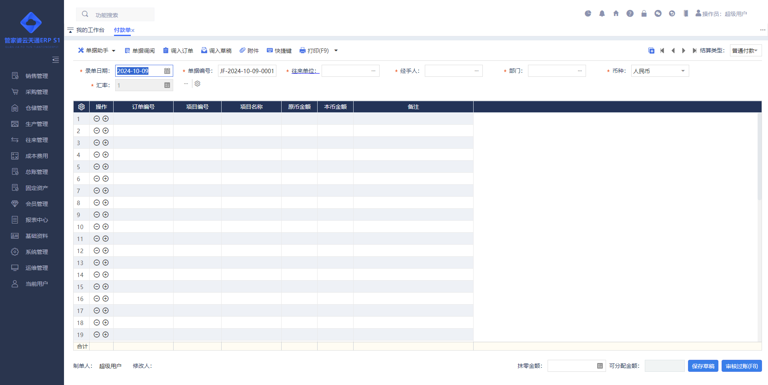
功能描述：付款单用处理和往来单位之间付款业务。
操作说明：
【录入方式】：提供“手工录入”等方式进行业务单据录入。
【单据助手】：单据操作日志；修改单据；红字反冲；刷新汇率。
【过账处理】：应付账款余额 减少。付款账户余额 减少。
【单据修改】：
- 支持单据全面修改。
【其他】：
- 付款单用处理和往来单位之间付款的业务。单过账后，收款单上对应的现金银行会增加，对应的往来单位的应收账款会减少。
- 支持操作员单据表头数据物理记忆，保证下次该操作员无论在哪里登录系统，开单还是上次的表头信息，记忆了“结算类型、经手人、部门、币种、汇率”等信息。
- 其他规则同收款单类似操作可以参考收款单。

预付款单
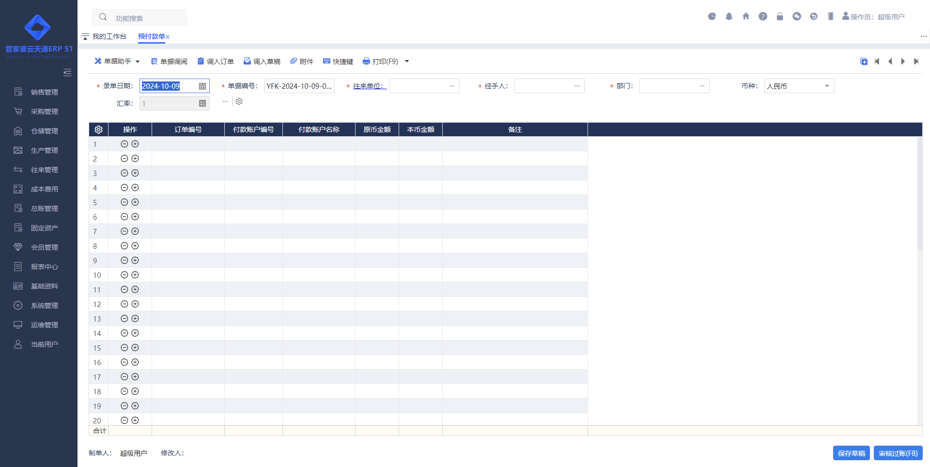
功能描述：预付往来单位订金。
操作说明：
【录入方式】：提供“手工录入”等方式进行业务单据录入。
【单据助手】：单据操作日志；修改单据；红字反冲；刷新汇率。
【过账处理】：预付账款余额 增加。付款账户余额 减少。
【单据修改】：
- 支持单据全面修改。
【其他】：
- 在实际业务中，企业可能会向供货商直接打一笔采购订金或预收款，用于后期采购业务发生时，直接用这笔钱抵扣本次采购的应付货款，预收款单就可以用于处理类似业务。
- 单据Grid原币金额：允许录入负数，当预付款需要进行退还的时候不用红冲之前的预付款单，再做一张预付款为负数的单据过账即可。

未完全结算收付款单查询
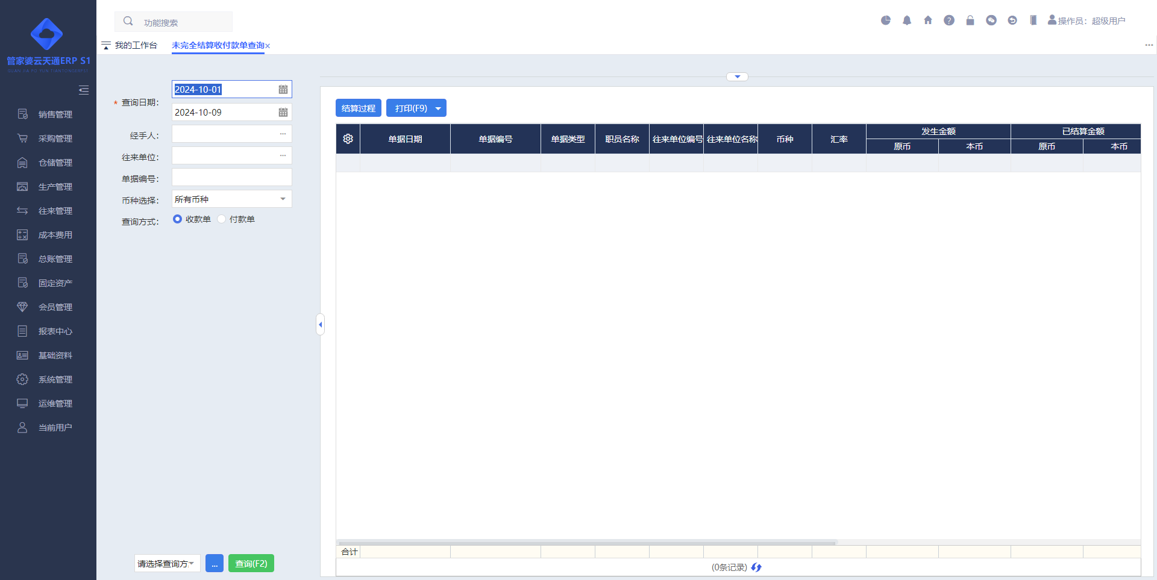
功能描述：对收付款单据没有完全和实际已发生业务相关联的统计。
操作说明：
【统计内容】：部分企业管理要求每一笔收付款都对应有真实的业务发生，因此所有的收付款单据都应该是按单结算的，通过该报表即可统计哪些收付款单据未和实际已发生业务相关联。
【结算过程】：可查看所选单据的收款结算过程或者付款结算过程。

收付款结算明细表查询
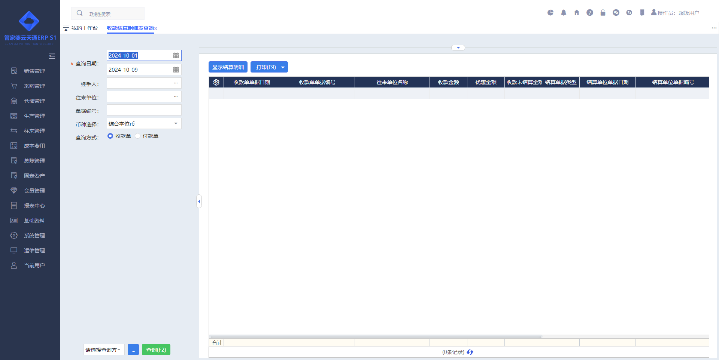
功能描述：收付款结算明细表查询可分别查询收款单和付款单的结算明细。

预收预付查询
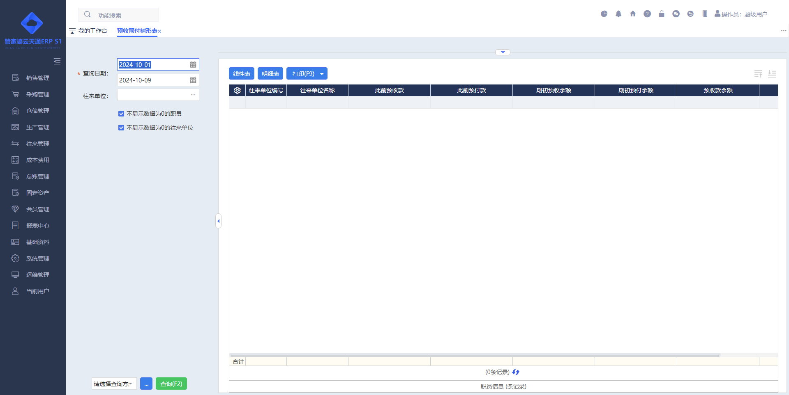
功能描述：统计“往来单位+职员”维度显示预收预付分布的二维报表。

发票管理

发票管理总览
发票是指一切单位和个人在购销商品、提供或接受服务以及从事其他经营活动中，所开具和收取的业务凭证，是会计核算的原始依据。
S1提供开票的方式有三种分别为“按整单开票、按商品开票、手工开票”。其中“按整单开票、按商品开票”是通过调用业务单据实现。
按整单开票：是按单据抹零后金额为标准，对金额进行开票处理。
按商品开票：是按单据商品明细数量为标准，对数量、金额进行开票处理。
手工开票：是可以不需要依托业务单据就能直接进行开票处理。
一张业务单据只能有一种开票方式，要么是“按整单开票”要么是“按商品开票”。

销售发票
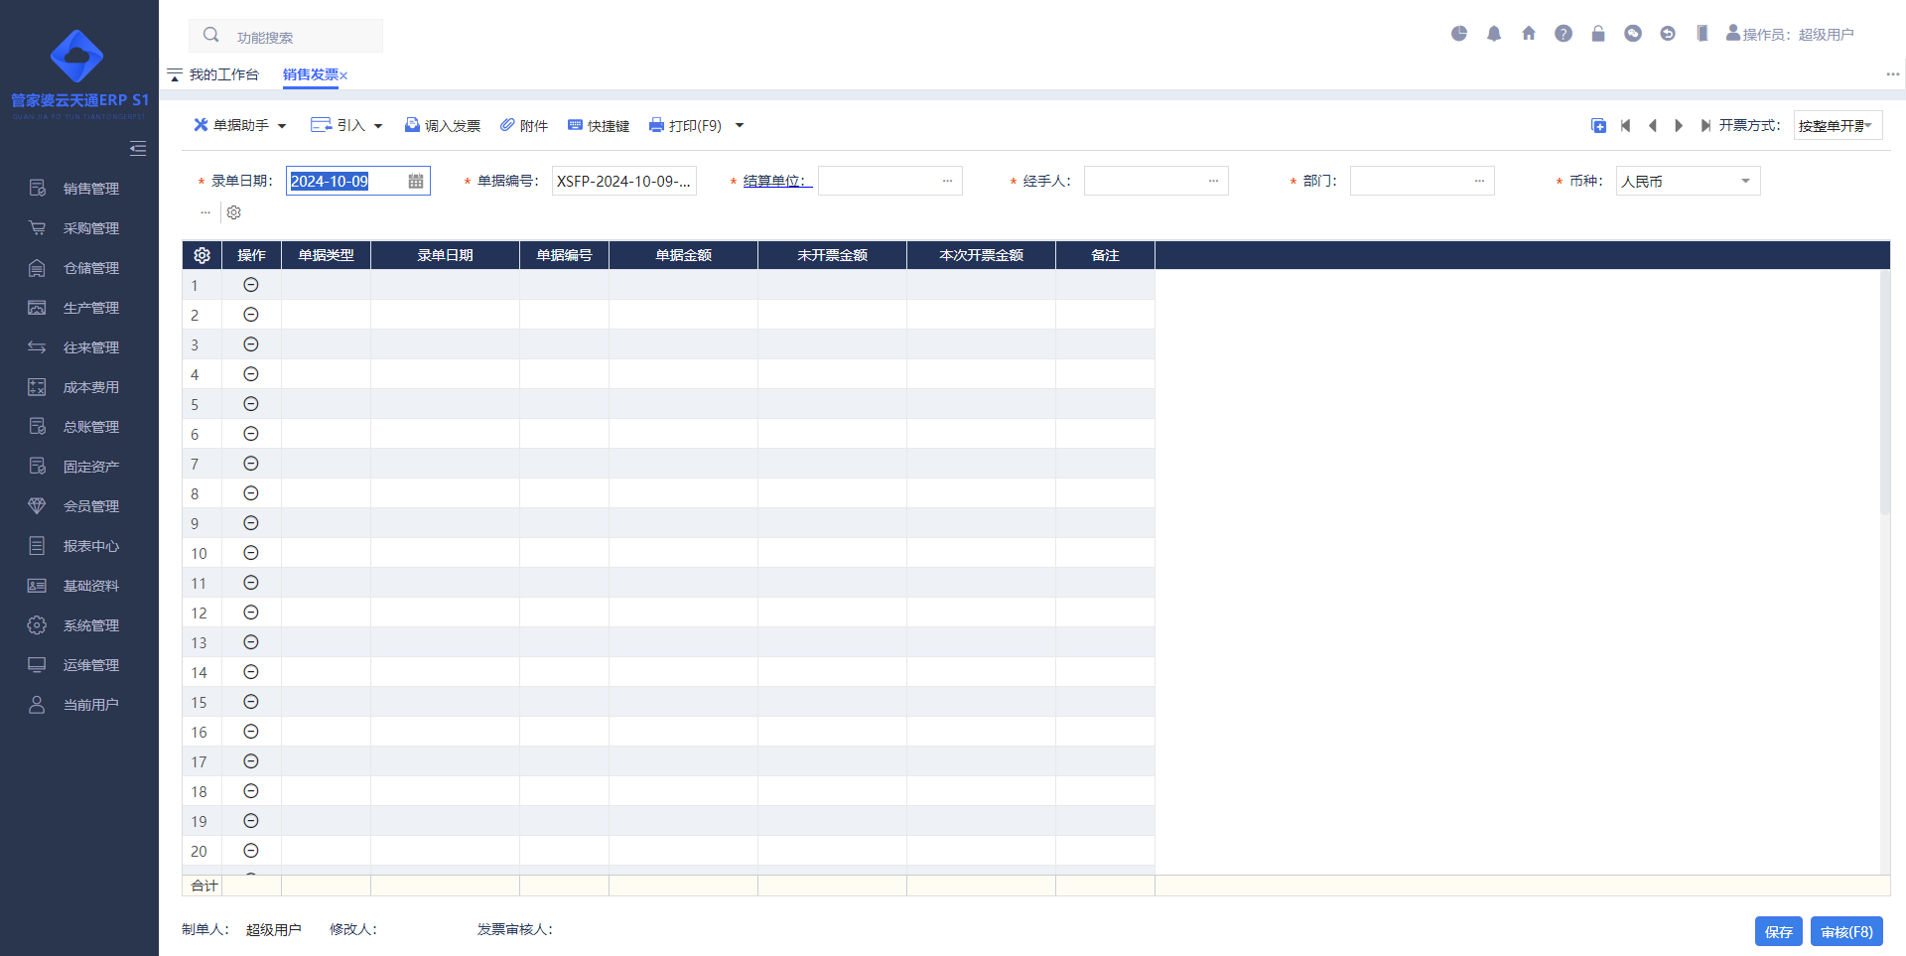
功能描述：销售发票对销售业务进行开票。
操作说明：
【录入方式】：提供“手工录入”等方式进行业务单据录入。
【单据助手】：单据操作日志；清除数量为0的商品；清除金额为0的商品。
【其他】：
- 默认为“按整单开票”，当需要进行不同开票方式处理的时候点击右上角的开票方式列表即可。
- 能对“销售出库单、零售单、销售换货单、销售退货单、零售退货单”等单据进行开票。
- 单据表头开票方式支持物理记忆。

采购发票
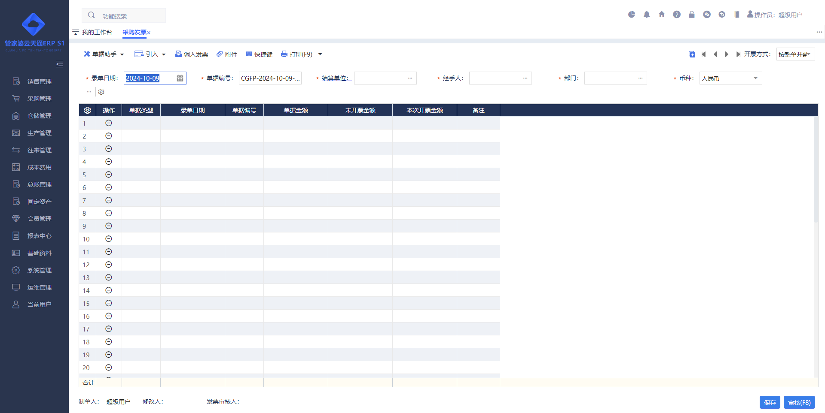
功能描述：采购发票对采购业务进行开票。
操作说明：
【录入方式】：提供“手工录入”等方式进行业务单据录入。
【单据助手】：单据操作日志；清除数量为0的商品；清除金额为0的商品。
【其他】：
- 默认为“按整单开票”，当需要进行不同开票方式处理的时候点击右上角的开票方式列表即可。
- 能对“采购入库单、采购换货单、委外完工验收单、采购退货单、委外完工退货单”等单据进行开票。
- 单据表头开票方式支持物理记忆。

销售发票查询
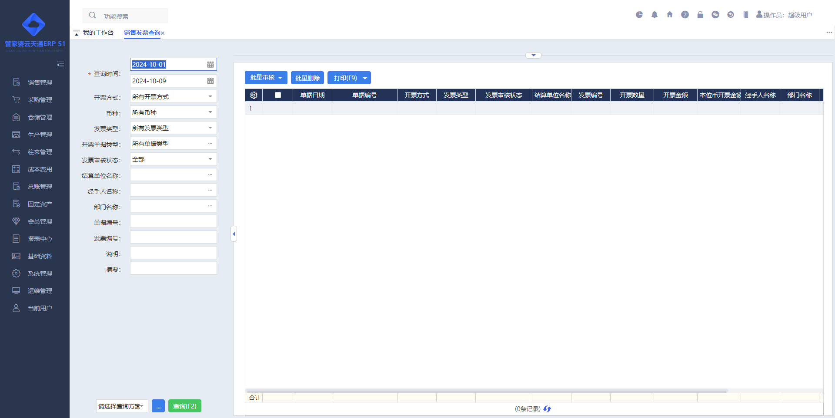
功能描述：销售发票单据为对象查询销售发票的情况。
操作说明：
【批量审核▼】：对发票进行批量审核或反审核的操作，或单张单据的审核与反审核。
【批量删除】：批量删除已经存在的发票。

销售开票统计
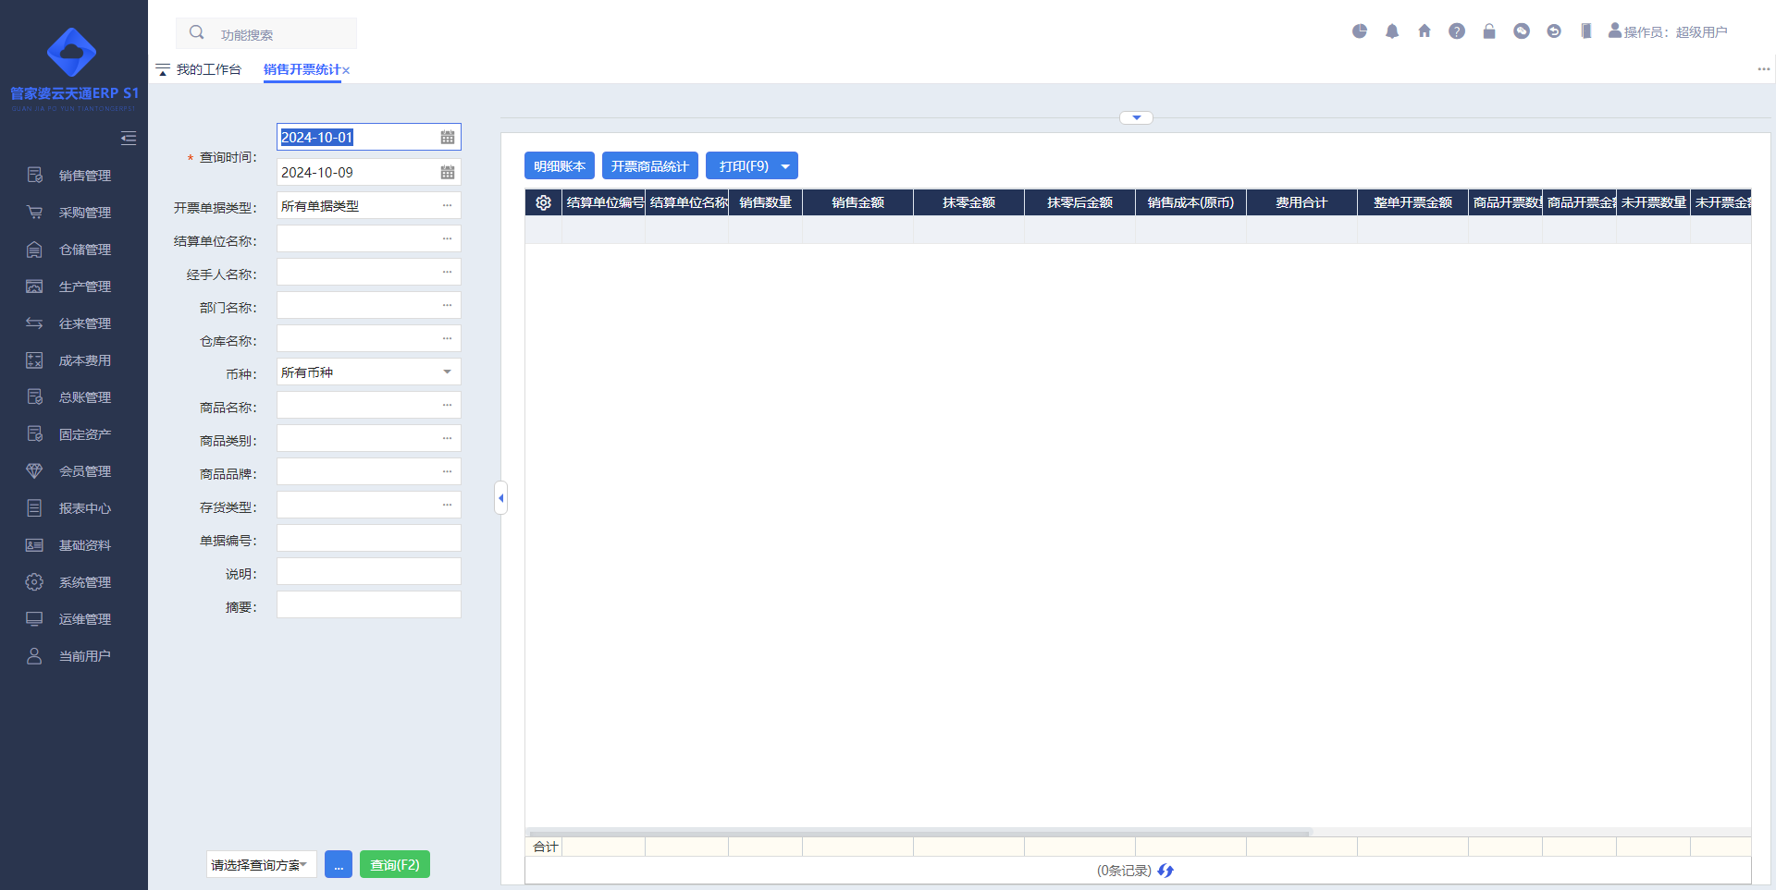
功能描述：统计销售结算单位为对象相关的数据。
操作说明：
- 销售数量、销售金额、抹零金额、抹零后金额、销售成本、费用合计：都是统计该结算单位对应的销售业务数据。
- 整单开票金额、商品开票数量、商品开票金额、未开票数量、未开票金额、超额开票数量、超额开票金额、手工开票数量、手工开票金额、开票金额合计、中止开票数量、中止开票金额：都通统计整单开票、按商品开票、手工开票对应的开票业务数据。
- 毛利、毛利率：统计开票金额对应的毛利，和销售价格对应的毛利是不一致的，使用“开票金额－(销售成本＋费用合计)”得到。
- 要看到毛利、毛利率，必须具有成本查看权限。

销售开票商品统计
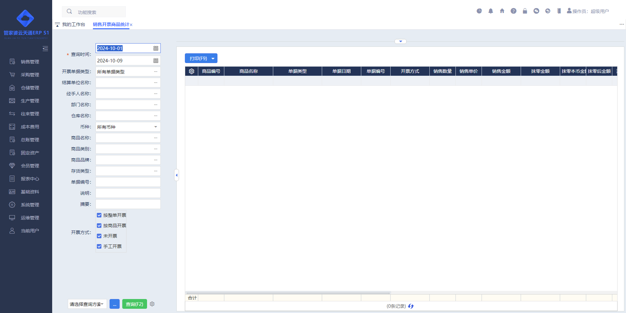
功能描述：按商品明细统计销售单已开票数量、金额，未开票数量、金额等数据。
操作说明;
- 只有按商品开票方式销售发票可以统计商品开票数量，金额相关数据，
- 按整单开票方式销售发票无商品信息，且只显示开票金额，不显示数量。

采购发票查询
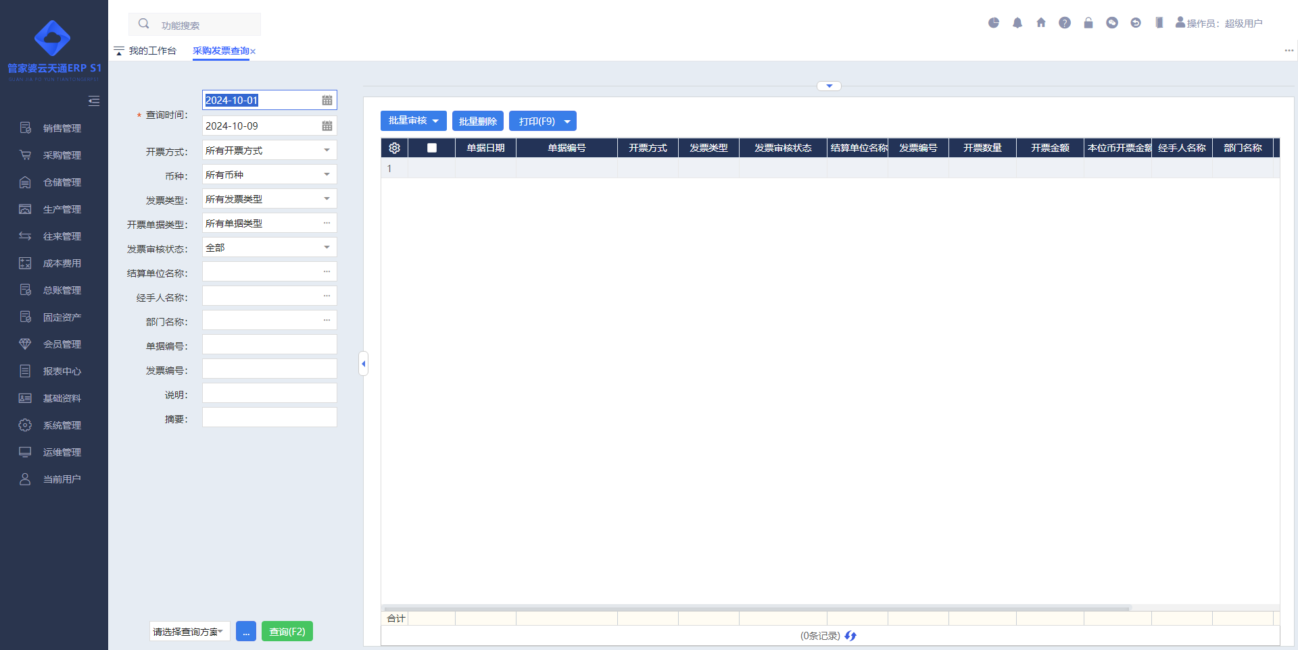
功能描述：采购发票单据为对象查询采购发票的情况。
操作说明：
【批量审核▼】：对发票进行批量审核或反审核的操作，或单张单据的审核与反审核。
【批量删除】：批量删除已经存在的发票。

采购开票统计
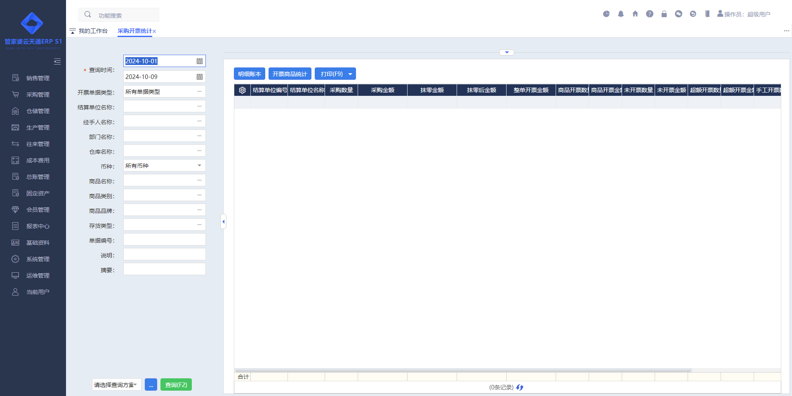
功能描述：统计采购结算单位为对象相关的数据。
操作说明：
- 采购数量、采购金额、抹零金额、抹零后金额、采购成本、费用合计：都是统计该结算单位对应的采购业务数据。
- 整单开票金额、商品开票数量、商品开票金额、未开票数量、未开票金额、超额开票数量、超额开票金额、手工开票数量、手工开票金额、开票金额合计、中止开票数量、中止开票金额：都通统计整单开票、按商品开票、手工开票对应的开票业务数据。

采购开票商品统计
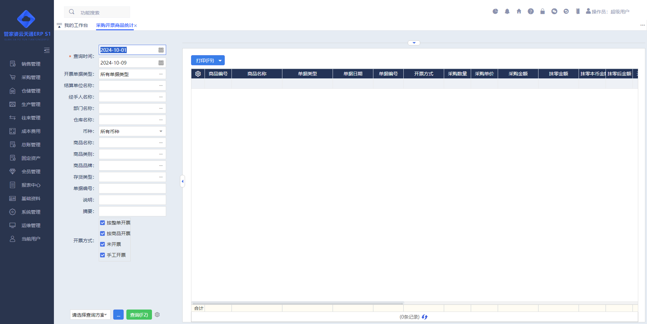
功能描述：按商品明细统计销售单已开票数量、金额，未开票数量、金额等数据。
操作说明;
- 只有按商品开票方式销售发票可以统计商品开票数量，金额相关数据，
- 按整单开票方式销售发票无商品信息，且只显示开票金额，不显示数量。

往来预警

往来预警总览
每一个企业在不断开拓新市场挖掘新客户的同时，更不忘努力维护老客户，增加老客户的粘性，提升复购率，在一定程度上可以帮助企业稳步盈利。
在S系列中通过“往来预警设置”自动生成“往来预警信息”，从而帮助企业实时了解和各往来单位之间有多久没有发生业务往来了，来提醒企业决策执行层去制定相关措施维护和老客户的。
下面将详细介绍“往来预警设置”和“往来预警信息”的功能操作：

往来预警设置
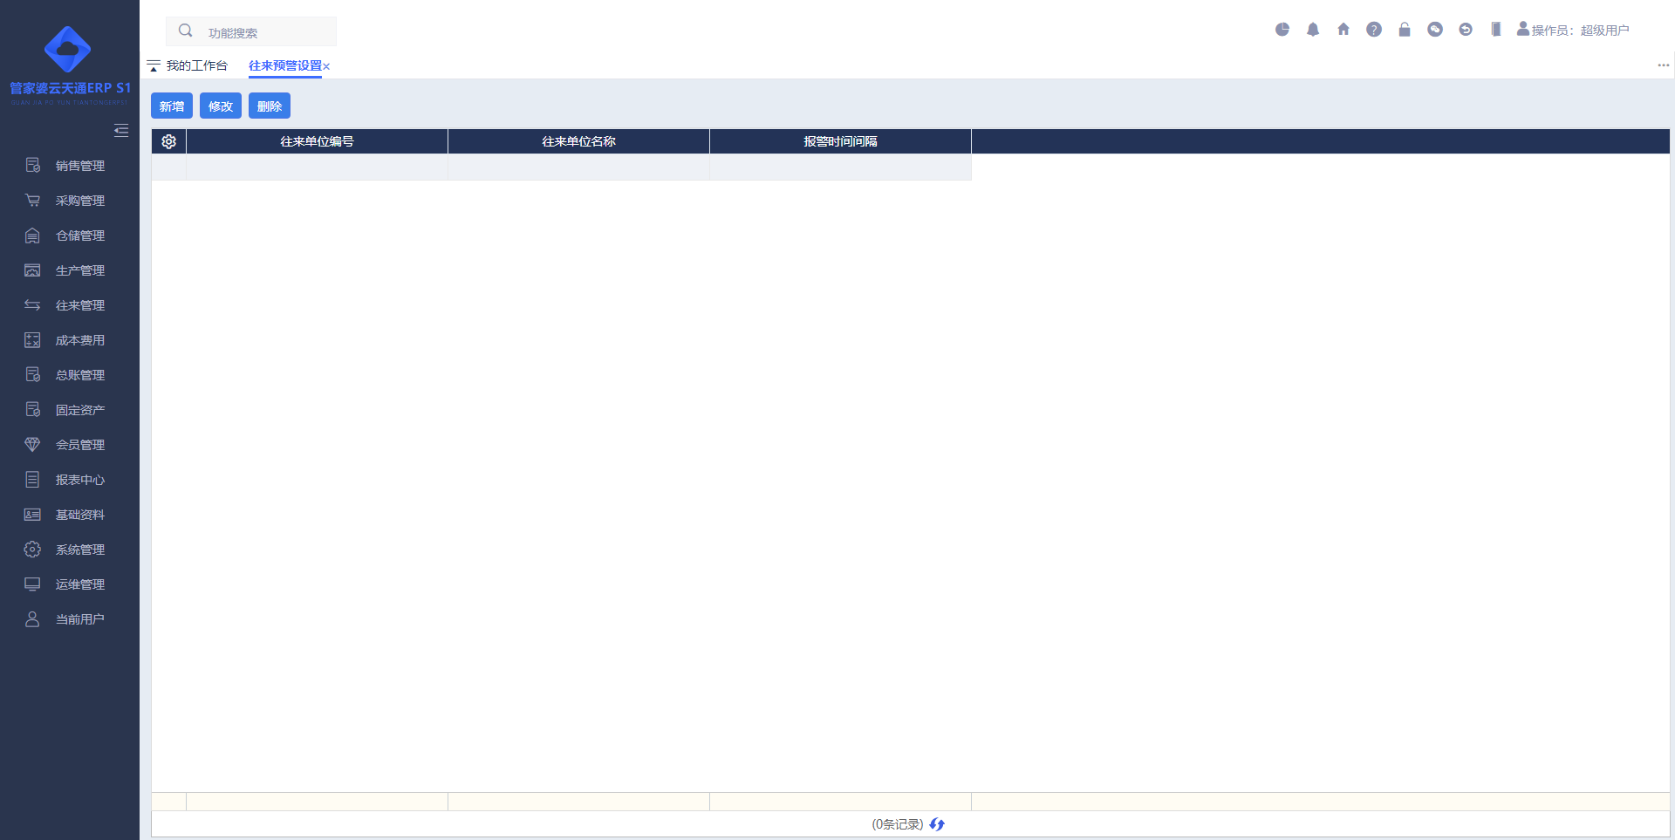
功能描述：设置具体每个往来单位未发生业务的报警时间间隔。
操作说明：
【新增】：点击该按钮，可以选择需要设置的往来单位，以及“时间间隔”。
【时间间隔】：表示企业和该往来单位业务发生的频率，用“天”来计算，例如设置3天，表示企业和该往来单位之间至少3天内应该有业务发生。若超过3天没有业务发生，可在“往来预警信息”中查看。
【修改】：可随时修改往来单位的“时间间隔”。
【删除】：可随时删除不再关心的往来单位信息。

往来预警信息
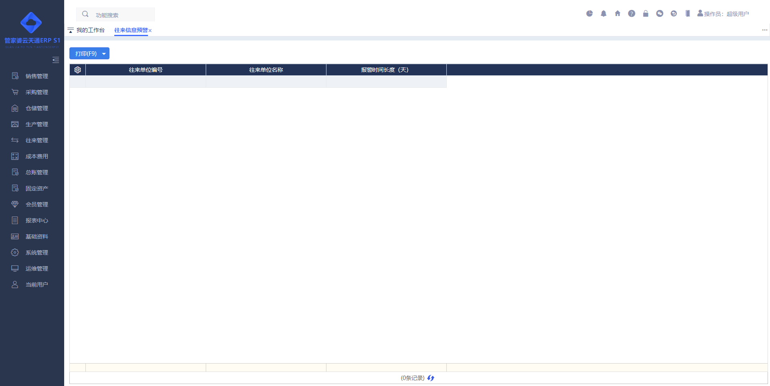
功能描述：统计当前日期减去最近一次日期超过预警设置中的“时间间隔”的企业。
操作说明：
【报警时间间隔】：以“天”为单位统计改往来单位有多少天未和企业发生往来业务了；
【统计规则】：没有在“往来预警设置”中设置的往来单位，在“往来预警信息”中不统计。
【其他】：该功能在“工作台--报警簿”中可以看到往来预警提醒。

往来管理报表

职员往来查询
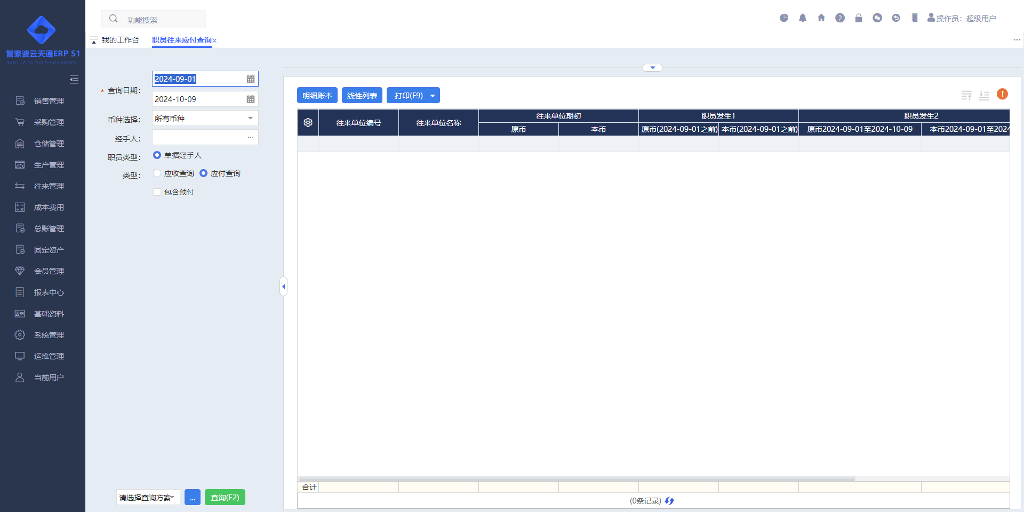
功能描述：通过『往来单位+职员』统计每个往来单位按职员分别统计的应收应付分布情况。
操作说明：
【统计内容】：报表中的职员可以在查询条件中定义是“单据经手人”或者“往来单位关联职员”。

制单人收款统计
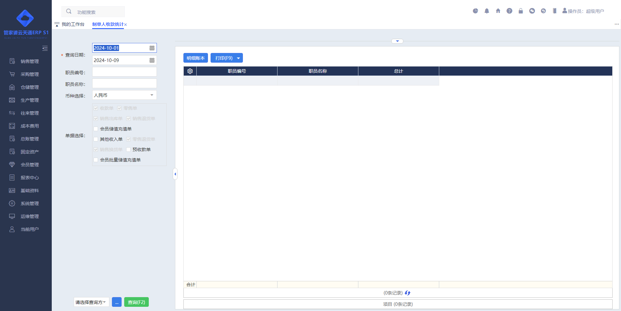
功能描述：统计“职员+现金银行账户”维度显示预收收款分布的二维报表。
操作说明：
- 查询条件必选的单据类型有收款单、零售单、销售出库单、销售退货单、零售退货单、销售换货单。
- 用户自己可以选择的单据类型有会员储值充值单、其他收入单、预收款单、会员批量储值充值单。

职员回款分析
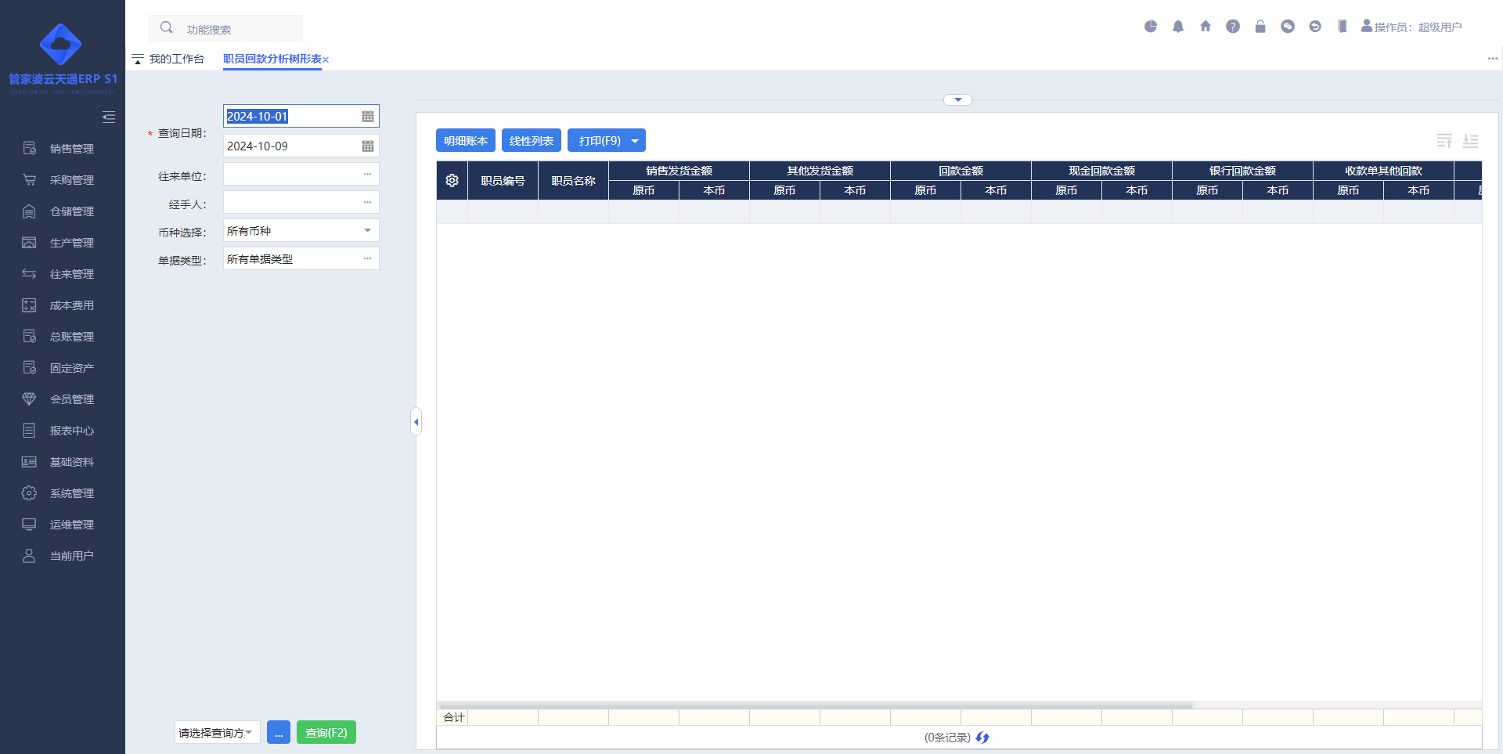
功能描述：统计职员的回款情况，以考核职员的工作业绩。
操作说明：
【统计内容】：在很多企业中，卖多少不重要，重要的是销售回款有多少。这个功能就可以实现查询某段时间内各职员的回款情况。

结算单位回款分析
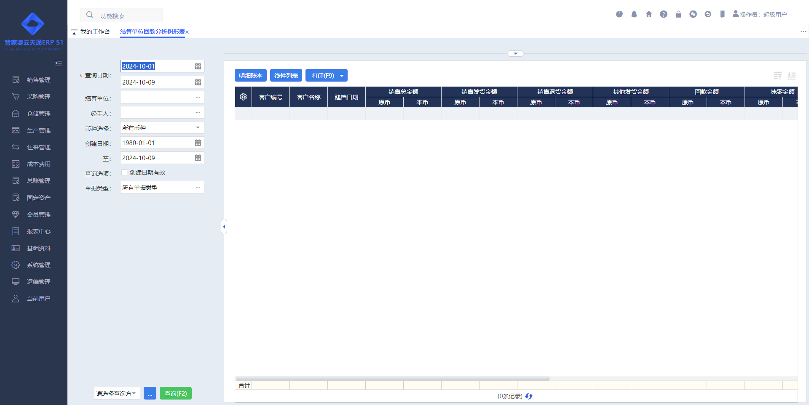
功能描述：统计算单位的会款情况，及时对欠款较多的往来单位进行往来业务的处理。
操作说明：
结算单位回款分析可以帮助主管人员了解结算单位的回款情况，及时对欠款较多的往来单位进行往来业务的中止，或者信誉额度的控制等，避免坏账出现。该功能就可以实现查询某段时间内各结算单位的回款情况。
- 字段明细详细说明
字段名称 | 取数规则
销售发货金额 | 来源单据：销售出库单-销售换货出+销售换货入-销售退货+零售单-零售退货
其他发货金额 | 来源单据：其他收入
回款金额 | 来源单据：费用单、会员储值充值单、会员批量储值充值单、零售单、零售退货单、销售出库单、销售退货单、销售换货单、收款单、预收款单
抹零金额 | 来源单据：会员储值充值单、会员批量储值充值单、零售单、零售退货单、销售出库单、销售退货单、销售换货单、收款单
开票金额 | 来源单据：销售发票
应收调账 | 应收调账=应收增加-应收减少
上期应收余额 | 上期应收余额 = 期初应收余额 + 查询开始日期之前的应收发生额(不包括开始日期这天)
本期应收余额 | 本期应收余额=查询开始日期至结束日期之间的应收发生额(包括开始日期和截止日期)
应收余额 | 应收余额=上期应收余额+本期应收余额
- 当选项“启用外币核算”勾选后，每一列的金额会分别显示“原币、本币”数据信息。

结算单位付款分析
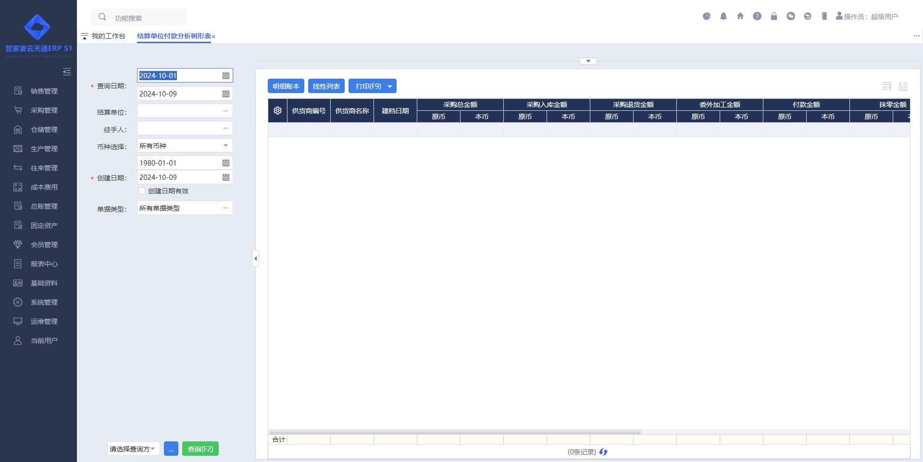
功能描述：统计算单位的付款情况，及时对欠款较多的往来单位进行往来业务的处理。
操作说明：
结算单位付款分析可以帮助主管人员了解结算单位的付款情况，及时对欠款较多的往来单位进行付款，避免因为欠款而无法进行商品或原材料的采购而影响自身的业务。
- 字段明细详细说明
字段名称 | 取数规则
采购入库金额 | 来源单据：采购入库单+采购换货入-采购退货-采购换货出
委外加工金额 | 来源单据：委外完工验收单-委外完工退货单  该列只有在生成版本才显示
付款金额 | 来源单据：采购入库单、采购退货单、采购换货单、委外完工验收单、委外完工退货单、付款单、预付款单
抹零金额 | 来源单据：采购入库单、采购退货单、采购换货单、委外完工验收单、委外完工退货单、付款单
开票金额 | 来源单据：采购发票
应付调账 | 应付调账=应付增加-应付减少
上期应付余额 | 上期应付余额 = 期初应付余额 + 查询开始日期之前的应付发生额(不包括开始日期这天)
本期应付余额 | 本期应付余额=查询开始日期至结束日期之间的应付发生额(包括开始日期和截止日期)
应付余额 | 应付余额=上期应付余额+本期应付余额
- 当选项“启用外币核算”勾选后，每一列的金额会分别显示“原币、本币”数据信息。

单据结算开票分析
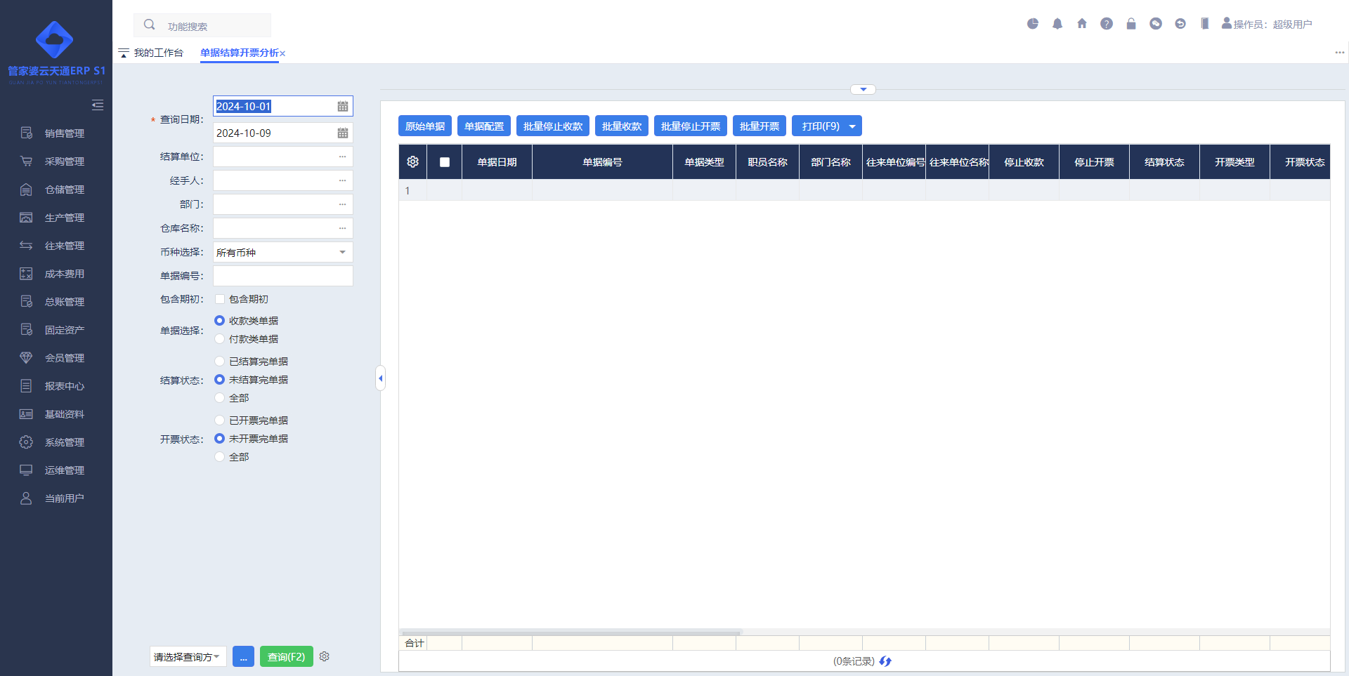
功能描述：单据结算开票分析在一张单据中集成了结算情况、开票情况的统计。
操作说明：
【统计内容】：可分别统计“收款类单据”和“付款类单据”中已结算单据、未结算完单据的情况以及已开票单据、未开票单据。
【不同的查询条件，对应的功能按钮和统计对象不同】：
- 单据选择
- 收款类单据：查询和收款业务相关的单据。
- 付款类单据：查询和付款业务相关的单据。
- 结算状态：
- 已结算完单据：显示按钮“批量恢复收款/批量恢复付款”。
- 未结算完单据：显示按钮“批量停止收款/批量停止付款”、“批量收款/批量付款”。
- 全部：上述按钮都不显示。
- 开票状态：
- 已开票完单据：显示按钮“批量恢复开票”。
- 未开票完单据：显示按钮“批量停止开票”、“批量开票”。
- 全部：以上按钮都不显示。
【单据配置】：能够配置要统计的单据类型。
【批量恢复收款】：将系统中被停止收款的单据恢复到需要收款的状态。
【批量停止收款】：将系统中的未结算完成的单据进行停止收款处理。处理后该单据在“未结算”状态是不能查看到，需要到“已结算”状态进行查看。
【批量收款】：能把查询出来的业务单据按规则(“往来单位＋结算单位＋币种”同时相同)进行合并收款。
【批量恢复付款、批量停止付款、批量付款】：都和收款功能同理。
【批量恢复开票】：将系统中被停止开票的单据恢复到需要开票的状态。
【批量停止开票】：将系统中的未开票完成的单据进行停止开票处理。
【批量开票】：能把查询出来的业务单据按规则进行合并开票。
报表支持启用自定义查询条件，以便用户对单据表头启用的自定义信息进行查询和过滤
★注意事项：停止该单据收款后，与该往来单位的往来余额是不会发生变化

成本费用

单据

费用单
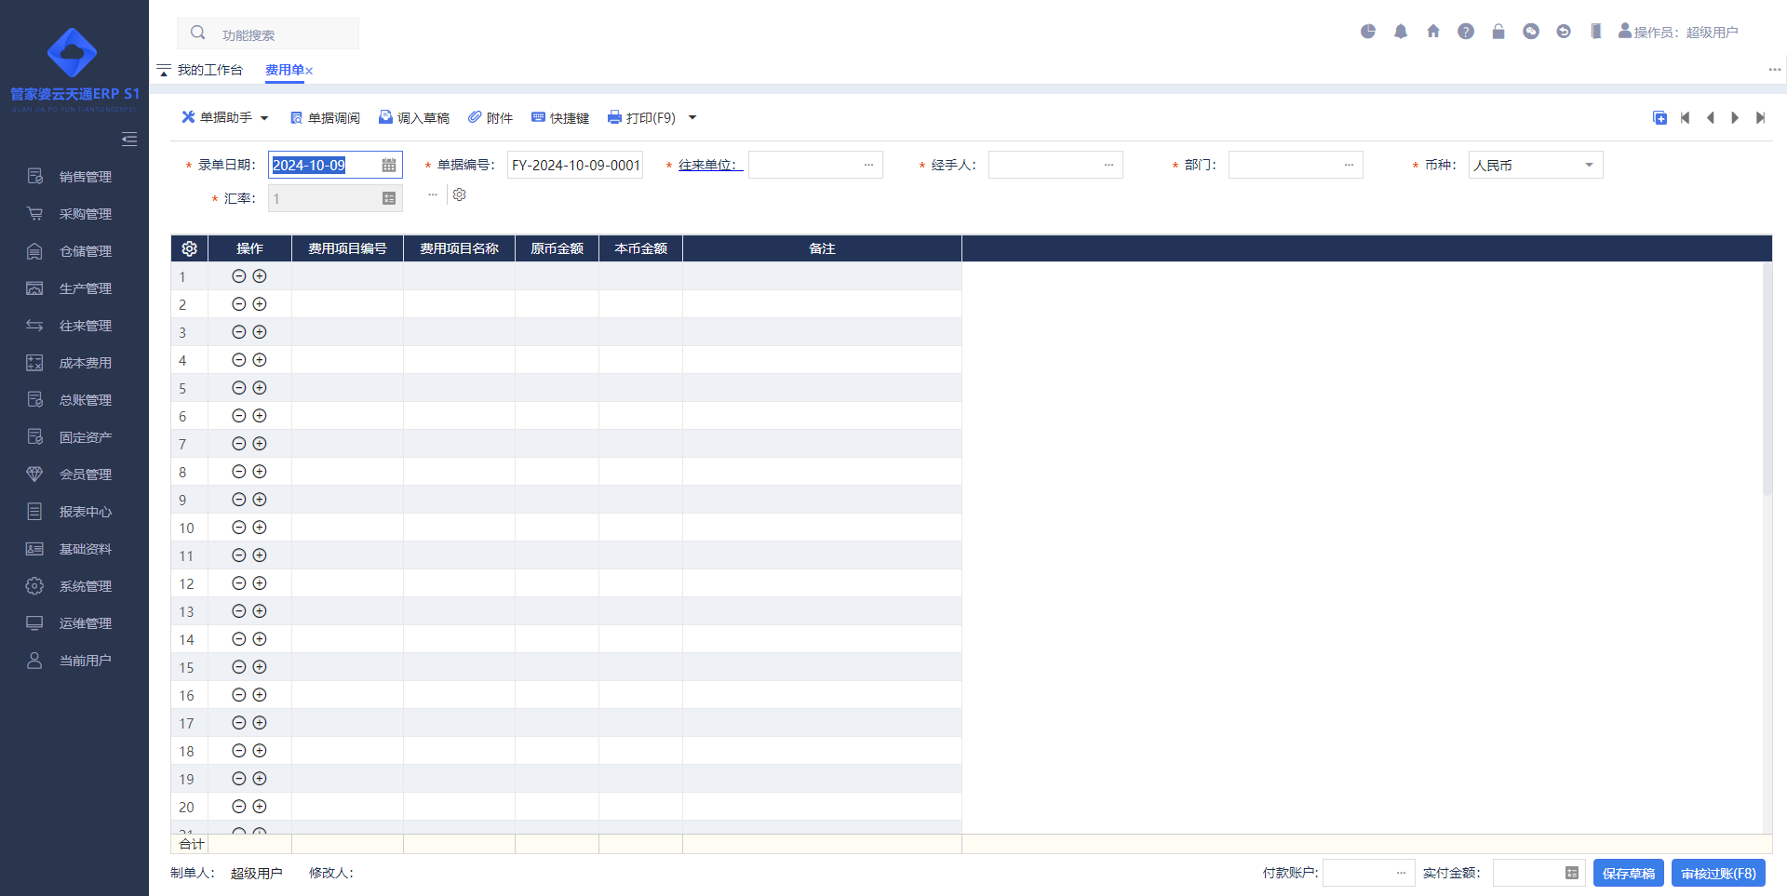
功能描述：本类单据用于记录除采购付款外，公司的其他费用支出。
操作说明：
【录入方式】：提供“手工录入”等方式进行业务单据录入。
【单据助手】：单据操作日志；修改单据；红字反冲；刷新汇率。
【过账处理】：
- “损益表--支出类--费用合计”下的明细科目余额将会增加，“利润”将会减少；
- “资产负债表”中，如果没有直接在费用单中支付费用，那么将影响“往来账”(即应收、应付)；
- 如果直接在费用单中支付了费用，那么将影响“现金银行存款”明细科目余额减少。
- 过账后应付增加；选择项目余额增加；账户资金减少。
【单据修改】：
- 支持单据全面修改。
【其他】：
★注意事项：在【系统管理--单据配置】中如果勾选了“费用单核算客户时计入应收”选项，并且没有支付或者没有支付完，将影响“应收科目”，如果没有勾选，则会影响“应付科目”。

现金费用单
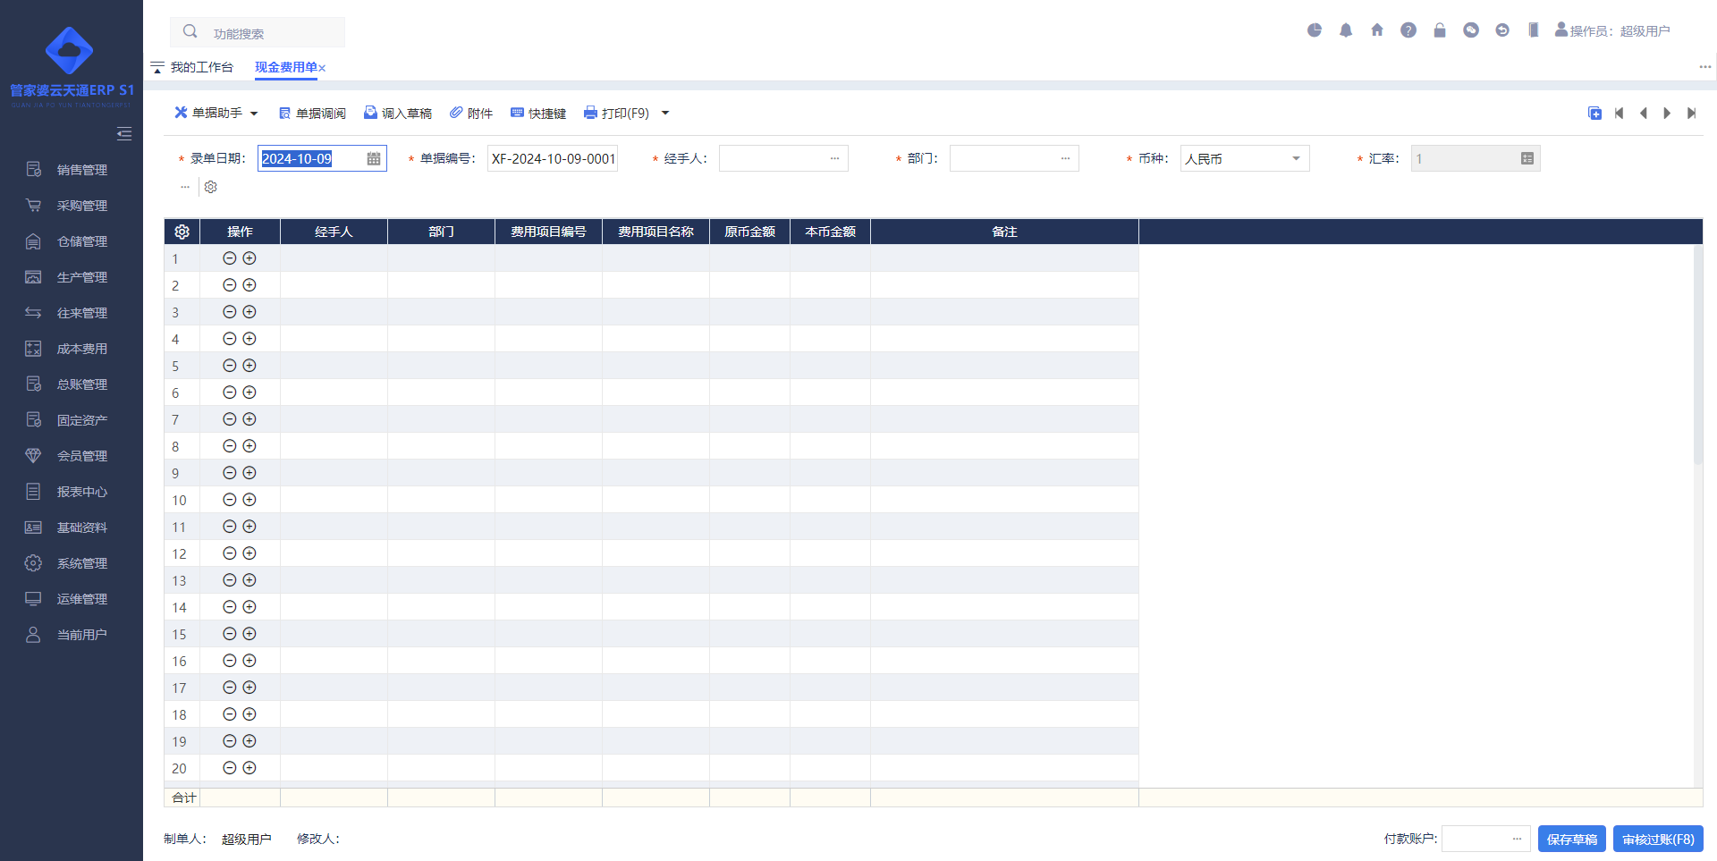
功能描述：现金费用与“费用单”类似，区别1、没有往来单位。2、费用必须结算完成。
操作说明：
录入方式】：提供“手工录入”等方式进行业务单据录入。
【单据助手】：单据操作日志；修改单据；红字反冲；刷新汇率。
【过账处理】：
- “损益表--支出类--费用合计”下的明细科目余额将会增加，“利润”将会减少；
- “资产负债表”中，“现金银行存款”明细科目余额减少。
【单据修改】：
- 支持单据全面修改。
【其他】：
- 单据还支持表头表尾信息记忆功能：
- 表头物理记忆支持：经手人、部门、币种、汇率。
- 表尾物理记忆支持：付款账户。
- 由于表尾的账户支持单账户和多账户，所以在记忆过程中，只需要记忆单账户的数据，一旦业务单据采用了多账户后，账户信息不更新。

其他收入单
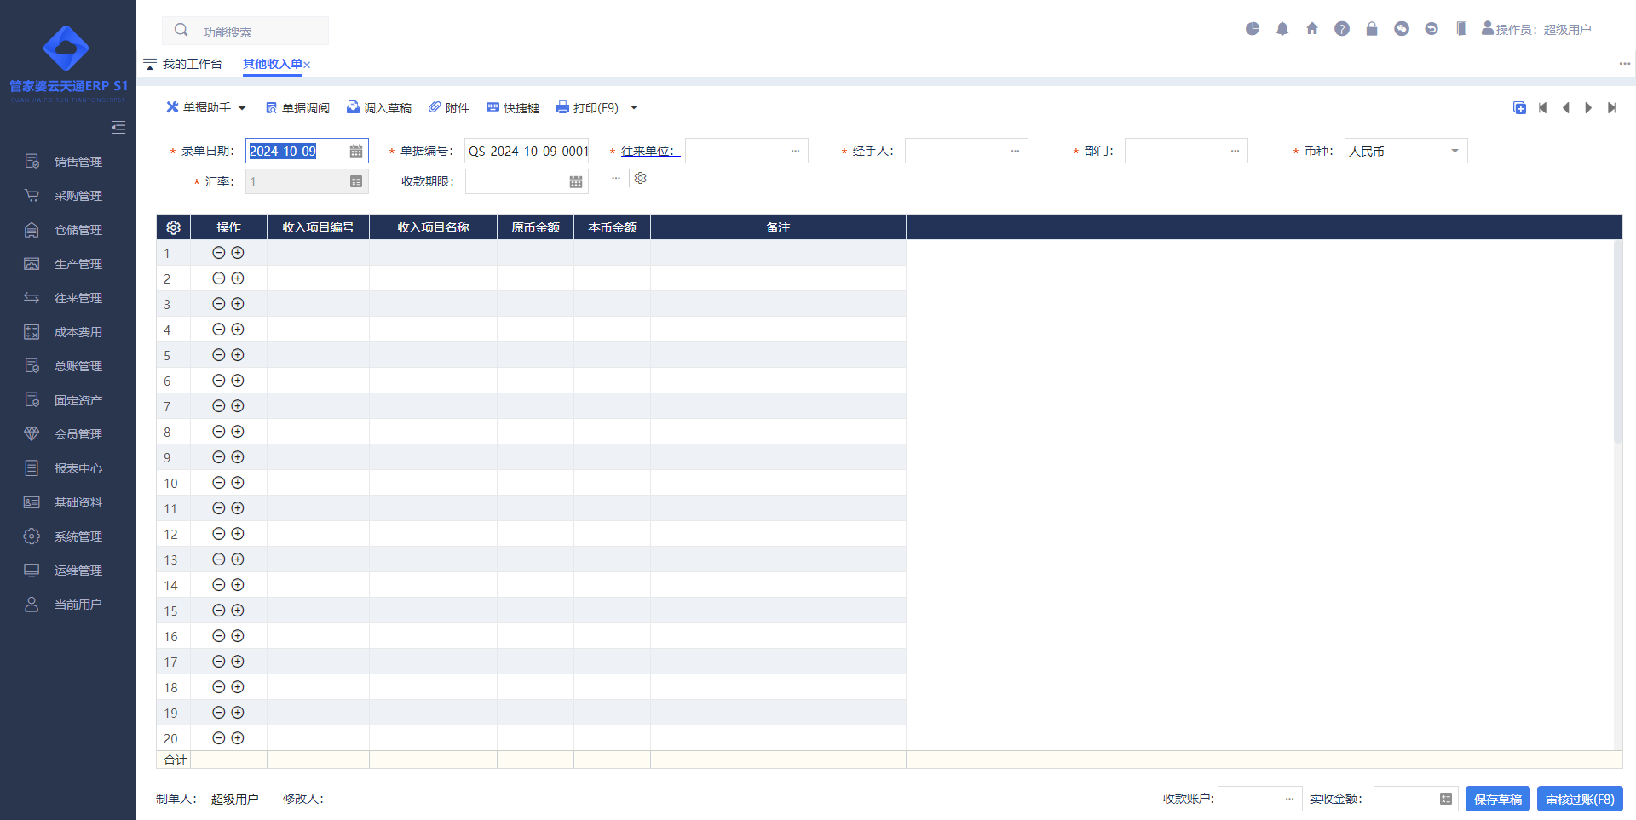
功能描述：本类单据用于记录除销售收入外，公司的其他收入。
操作说明：
录入方式】：提供“手工录入”等方式进行业务单据录入。
【单据助手】：单据操作日志；修改单据；红字反冲；刷新汇率。
【过账处理】：
- “损益表”--收入类--其它收入 下的明细科目余额将会增加，“利润”将会增加；
- “资产负债表”中，如果没有直接在其他收入单收取费用，那么将影响“往来账”(即应收、应付)；
【单据修改】：
- 支持单据全面修改。
【其他】：
- 如果直接在其他收入单中收取了费用，那么将影响“现金银行存款”明细科目增加。

项目凭证
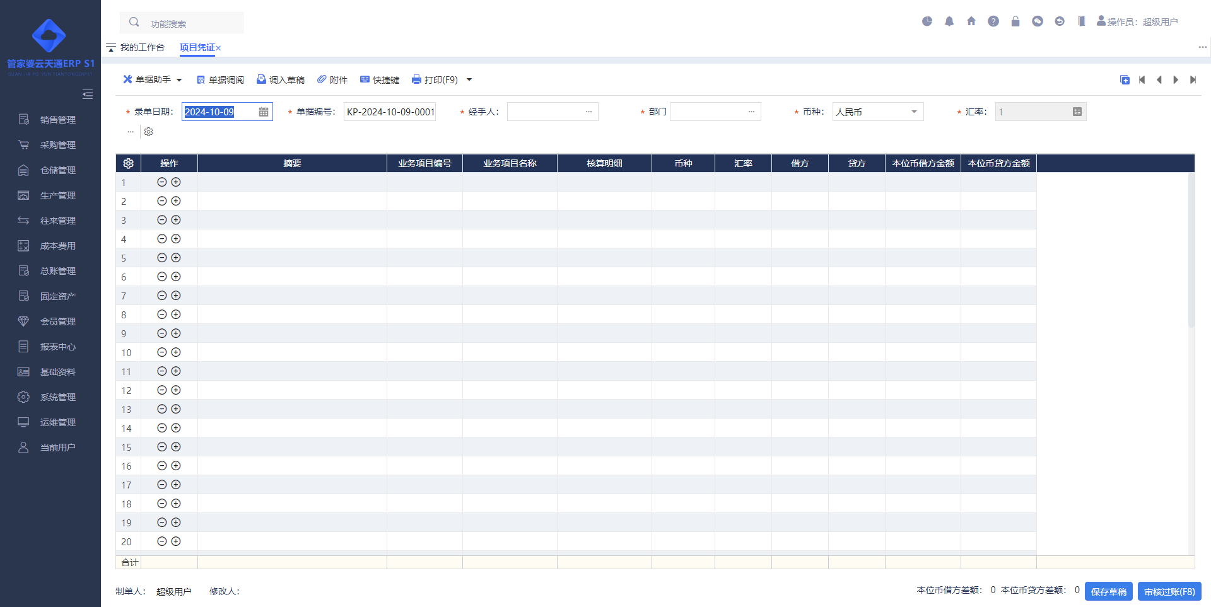
功能描述：“项目凭证”主要用来处理一些系统中没有提供的业务单据。
操作说明：
【录入方式】：提供“手工录入”等方式进行业务单据录入。
【单据助手】：单据操作日志；修改单据；红字反冲。
【过账处理】：按填写项目进行余额的增加 或 减少。
【单据修改】：
- 不支持单据全面修改。
- 支持修改“单据日期、单据编号、经手人、部门、说明、摘要”。
【其他】：
- 项目凭证是由会计人员根据原始凭证，按照经济业务的内容加以归类，并据以确定会计分录后登入凭证，最终成为登记帐簿依据。
- 管家婆天通ERP系统中的凭证是由系统自动生成的，而这里的业务凭证同一般的财务系统里的记账凭证相似，都需要录入借贷方科目及借贷方发生额，且借贷发生额必须相等，否则不予过账。
- 库存商品总值合计、委托代销商品、代销商品款、权益类科目不能用于业务凭证处理。
- 过账后项目余额的增加或减少由用户选择账户，录入金额的借贷方决定的。
★注意事项：做项目凭证需要有一定的会计基础知识，请谨慎操作！

成本调价单
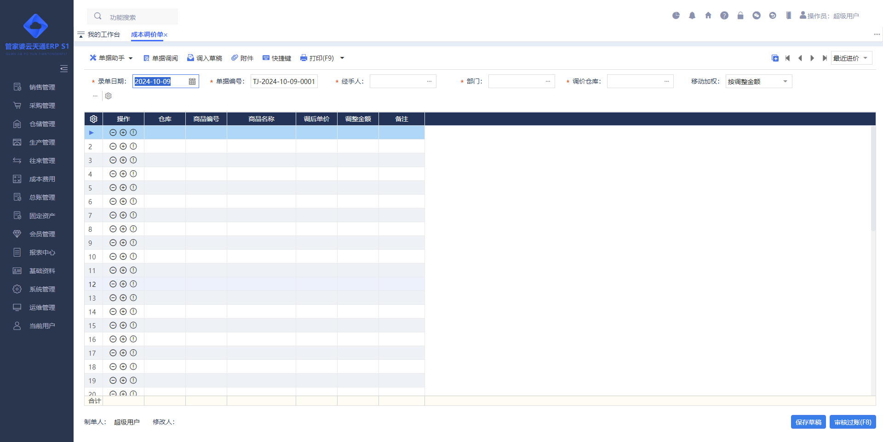
功能描述：成本调价单即调整库存商品的成本金额，可实现调整某个仓库当前的成本金额。
操作说明：
录入方式】：提供“手工录入”等方式进行业务单据录入。
【单据助手】：实时库存；单据操作日志；其他单据明细导入；清除数量为0的商品；修改单据；红字反冲。
【过账处理】：库存金额 增加 或 减少。
【单据修改】：
- 不支持单据全面修改。
- 支持修改“单据日期、单据编号、经手人、部门、说明、摘要”。
【其他】：
- 调整金额 = 单据上调整数量 * 调后单价 - 单据上调整数量 * 调前单价；
- 过账后：库存状况表中金额 = 库存状况表即时金额 - (单据上调整数量 * 调前单价)+(单据上调整数量 * 调后单价)。
- 移动加权、全月平均、手工指定、先进先出成本算法：仓库名称、商品编号、商品名称、基本单位数量、调价比率、调后单价、调后金额、调整金额、备注；
- 移动加权、全月平均、手工指定、先进先出成本算法：先出再入的方式；
- 成本重算后：重写调前单价、调前金额、调价比率、调整金额、调后单价、调后金额都不变。
- 过账后库存商品总值增加；调价收入增加。
★注意事项：该业务请谨慎操作！

转款单
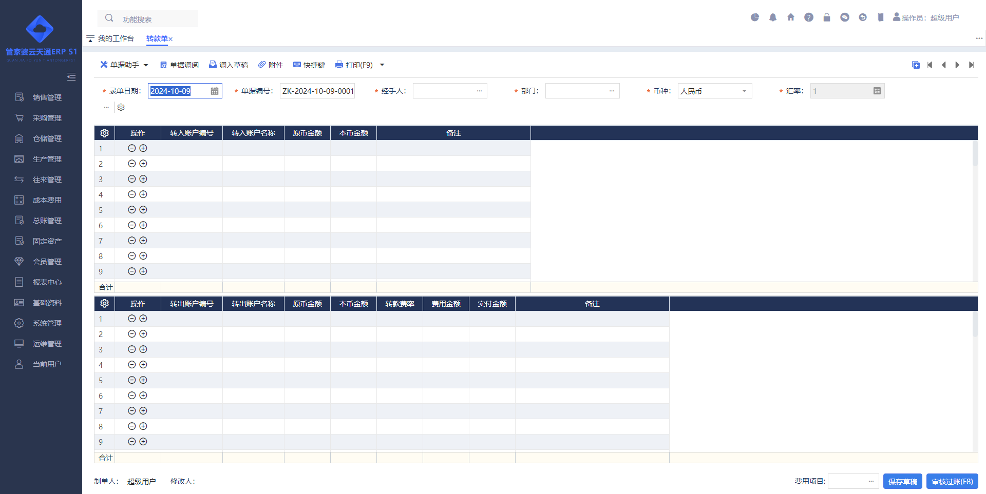
功能描述：“转款单”主要用来处理现金、银行之前的转入及转出。
操作说明：
【录入方式】：提供“手工录入”等方式进行业务单据录入。
【单据助手】：单据操作日志；刷新汇率。
【过账处理】：按转入或转出的项目对项目的余额进行增加 或 减少；当有费用的时候支持选择相关费用项目。

费用分摊

入库费用分摊单
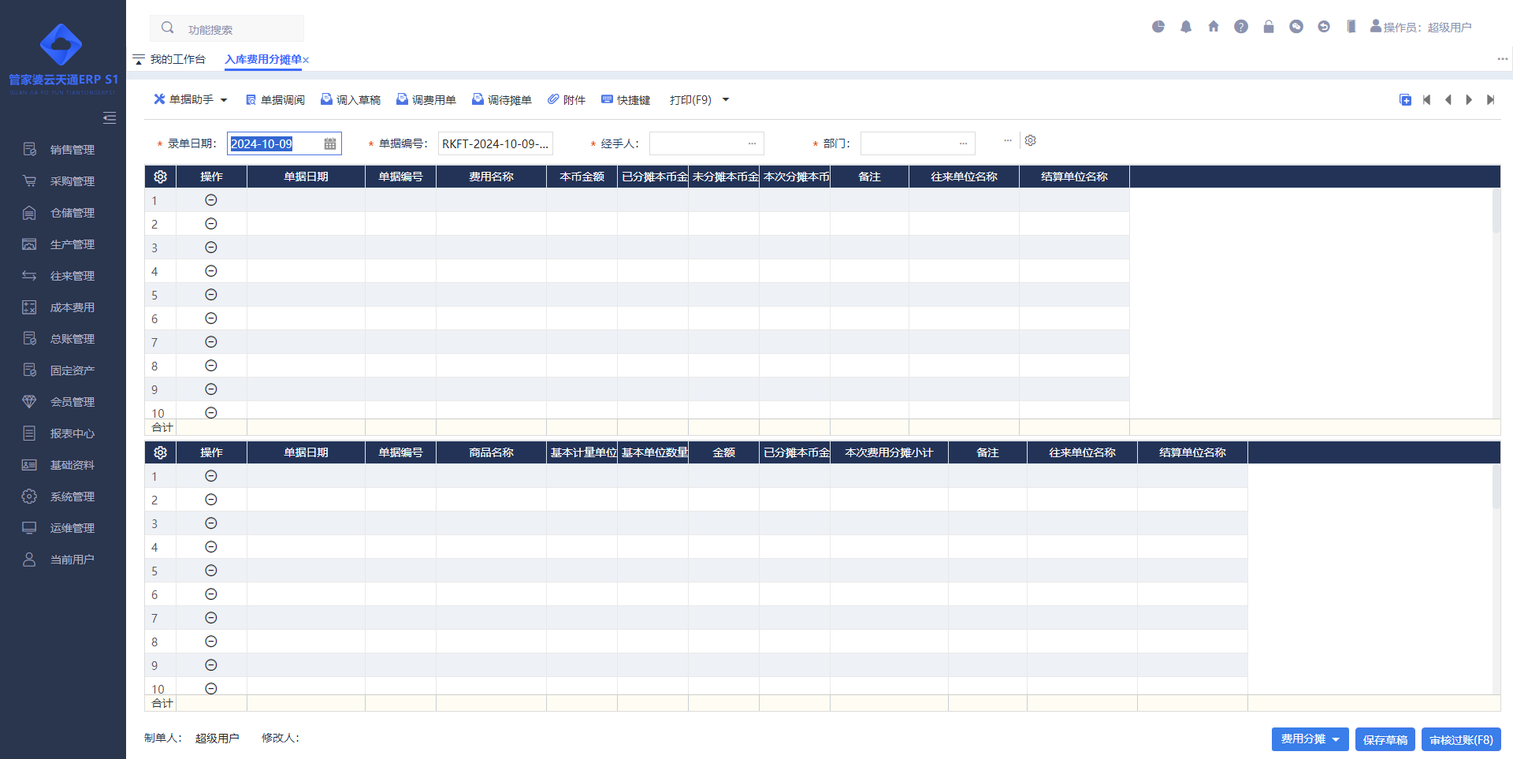
功能描述：入库费用分摊单用于采购入库单、组装拆卸单等单据事后的费用分摊。
操作说明：
【录入方式】：提供“手工录入”等方式进行业务单据录入。
【单据助手】：单据操作日志；清除已分摊过的单据；修改单据；红字反冲；刷新汇率。
【其他】：同一张待摊单可以反复进行分摊，分摊后的金额进入对应商品的库存总值。

出库费用分摊单
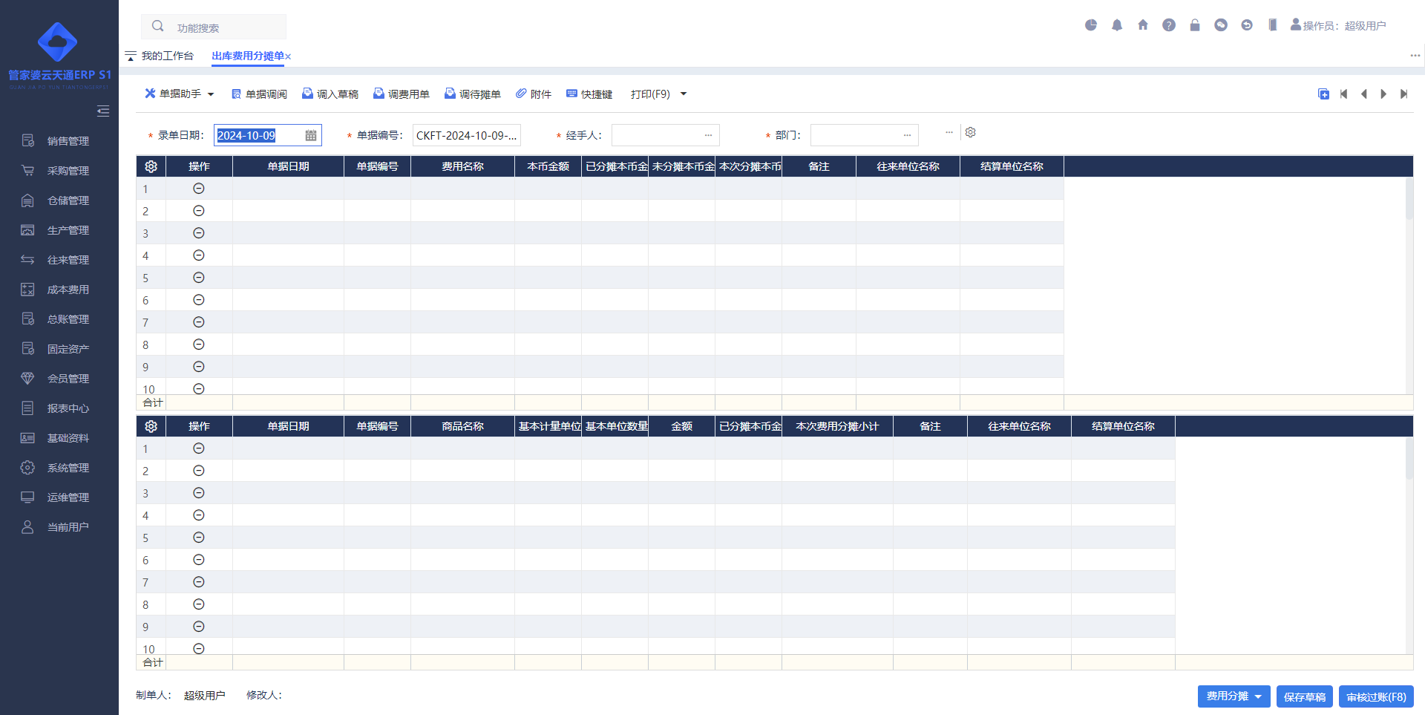
功能描述：出库费用分摊单用于零售单、销售单等单据事后的费用分摊。
操作说明：
【录入方式】：提供“手工录入”等方式进行业务单据录入。
【单据助手】：单据操作日志；清除已分摊过的单据；修改单据；红字反冲；刷新汇率。
【其他】：同一张待摊单可以反复进行分摊，分摊后的金额进入对应商品的费用。

成本处理

成本计算
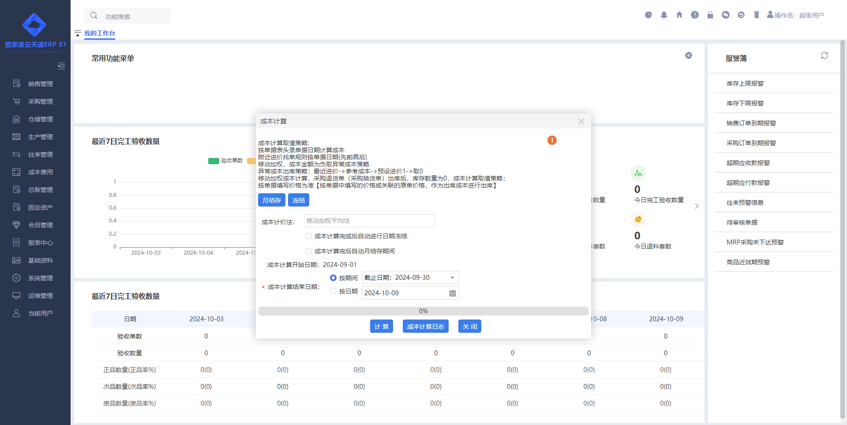
功能描述：由于补单、红冲、单据删除等操作，影响了商品成本后计算出最新的成本。
操作说明：
实际业务中一般都不能保证业务发生时的成本就是准确的，而且在系统操作过程中即时计算实时成本可能会影响系统的运行效率。故本系统默认为不即时计算成本，可在每次财务扎帐前人为进行一次成本计算，这样既能保证实际业务操作的高效畅通运行，也能保证成本的准确性。
- 手工指定、先进先出、移动加权、全月平均、按商品设置成本算法都支持成本重算。
- 手工指定算法是指定了批次的，故相当于不用从新计算成本，直接读取对应批次的成本即可；
- 移动加权允许出现负成本的情况；
- 先进先出在修改单据日期、红冲单据、补录单据时不进行成本的读取和验证，在成本重算的时候进行成本的验证。如果无法读取成本时，系统提示：“单据编号为XXX的单据中A商品在录单日期 2018-5-10前无库存成本，请确认实际业务发生的先后顺序并修改录单日期后，再进行成本重算！”
- 系统默认按照该商品成本开始发生变化的日期进行成本重算。例如：补录单据日期为2018-02-25，那么成本重算的开始日期为2018-02-25。且系统将该日期记录到商品档案列表中“上次成本重算日期”列中。

销售退货指定成本
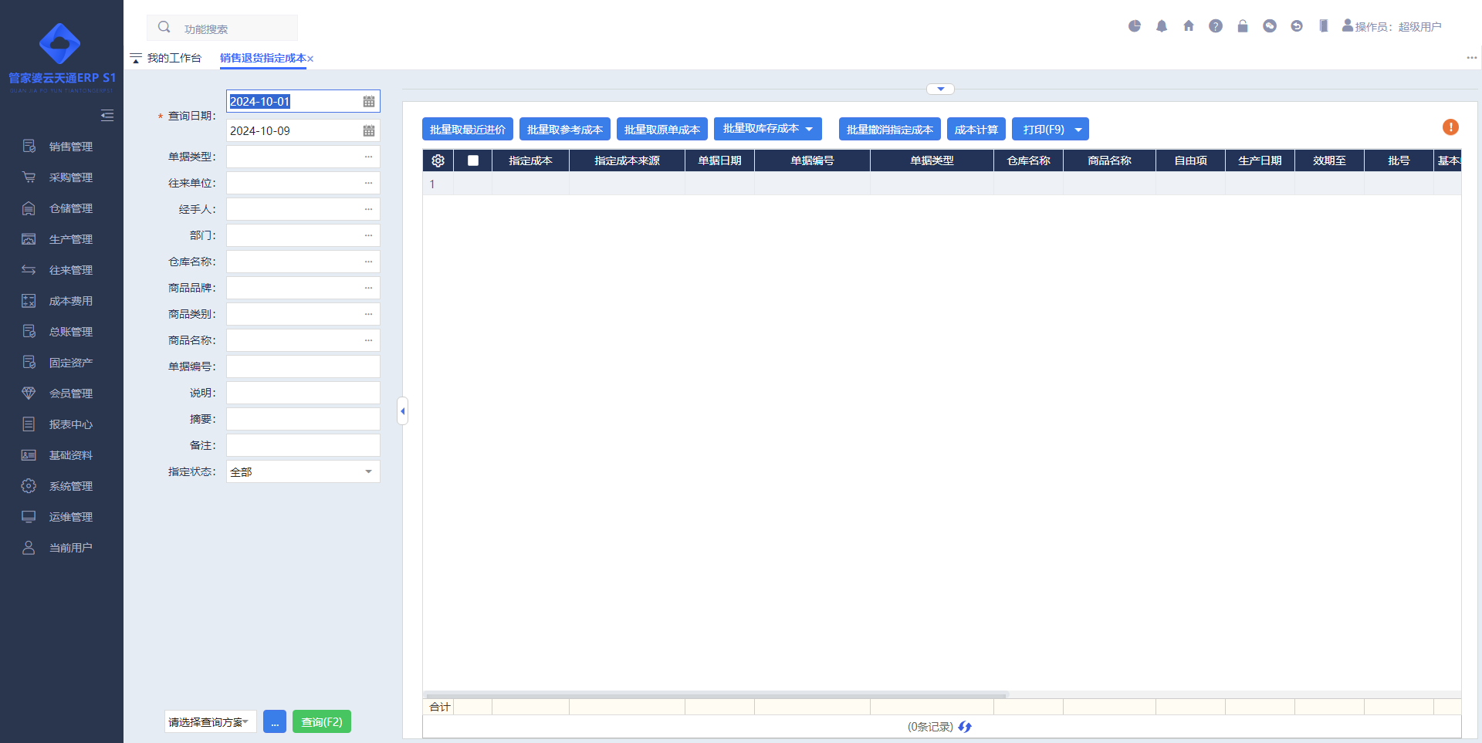
功能描述：销售退货的商品由于特殊原因需要进行指定的时候，可以对商品进行成本设置。
操作说明：
- 支持手工录入成本单价、成本金额。
- 也可以通过按钮自动获取相关价格作为成本单价、成本金额，目前支持“批量取最近进价、批量取参考成本、批量取原单成本、批量取单据仓库成本、批量取整仓成本”。
- 也可以通过按钮“批量撤消指定成本”，对指定的成本进行撤销回到单据最开始的成本。

成本费用管理报表

成本费用报表总览
成本费用管理下的报表主要包含费用、收支、现金流、损益、资产负债等企业中高层和财务人员关系的报表组成。

收入报表
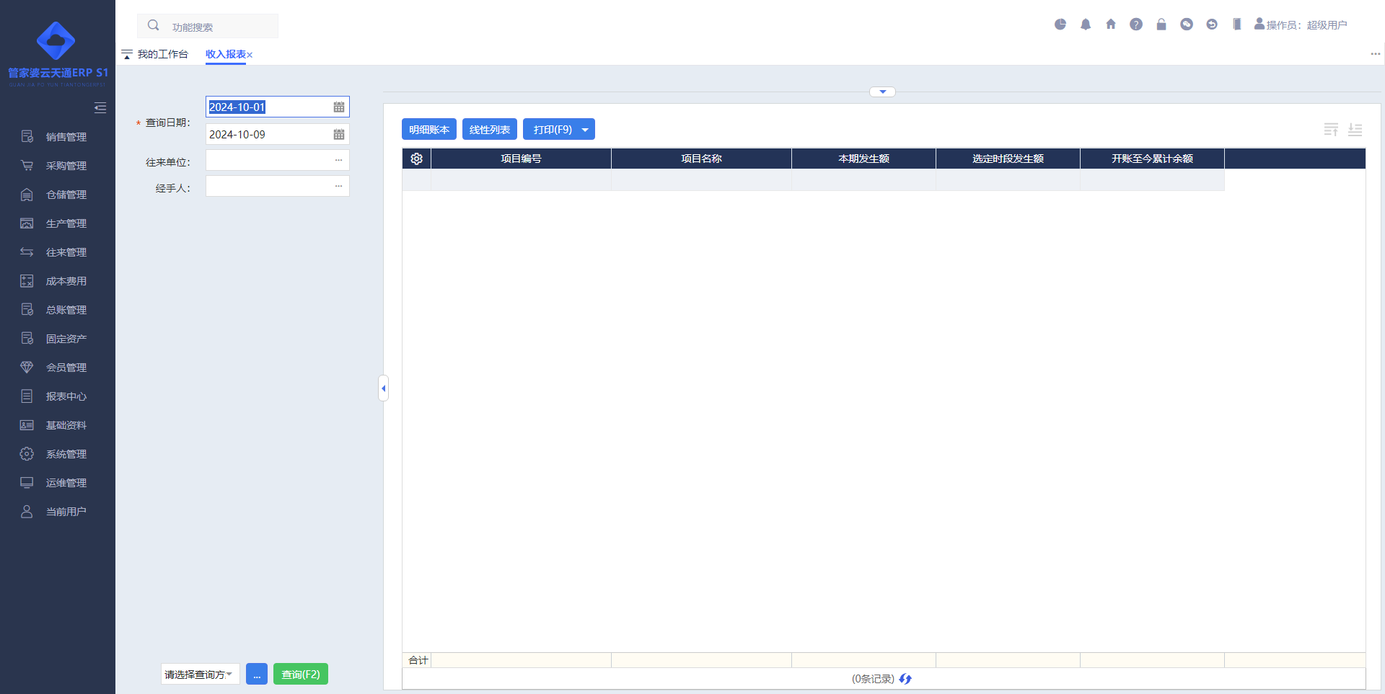
功能描述：查询相关的收入数据。如商品类收入、销售类收入、其它收入等。
操作说明：
【本期发生额】：指月结存至今的时间段所发生的收入额。
【选定时间段发生额】：是指在条件查询时任意输入的时间段内的收入金额。
【开账至今累计余额】：是指以开账时间为起点至今所有收入额的累计金额。

职员收入报表
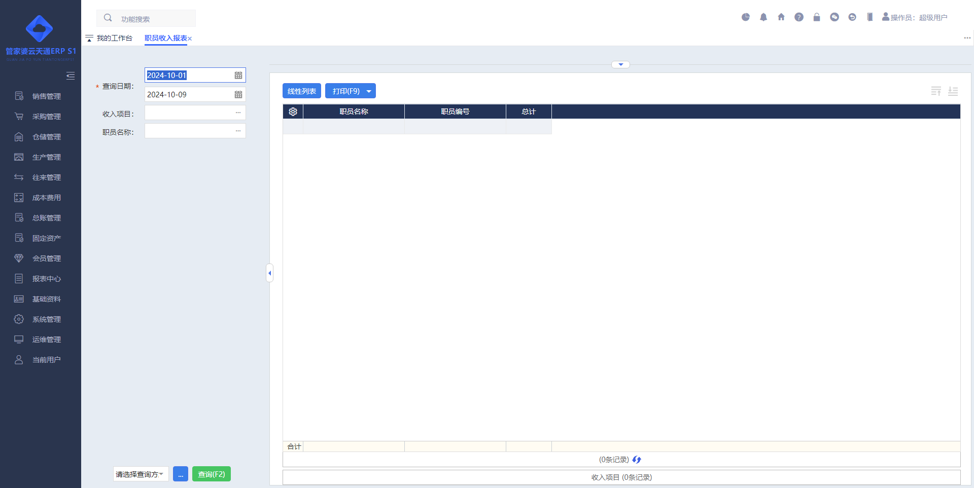
功能描述：通过“职员+收入项目”统计每个职员按不同项目收入分布情况的二维报表。
操作说明：
- 方便企业核算每个职员的业绩考核。

部门收入报表
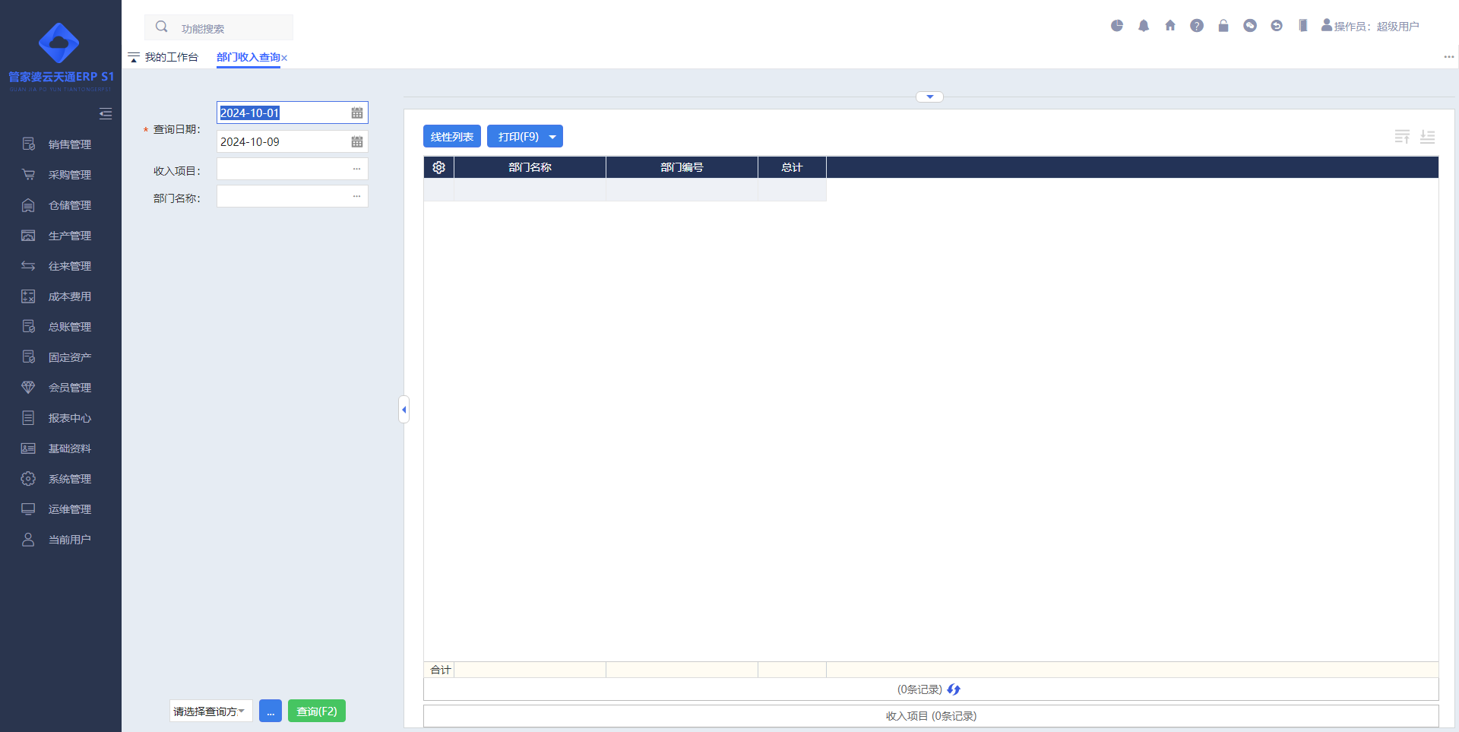
功能描述：通过『部门+收入项目』统计每个部门按不同项目收入分布情况的二维报表。
操作说明：
- 方便企业核算每个部门的业绩考核。

费用支出
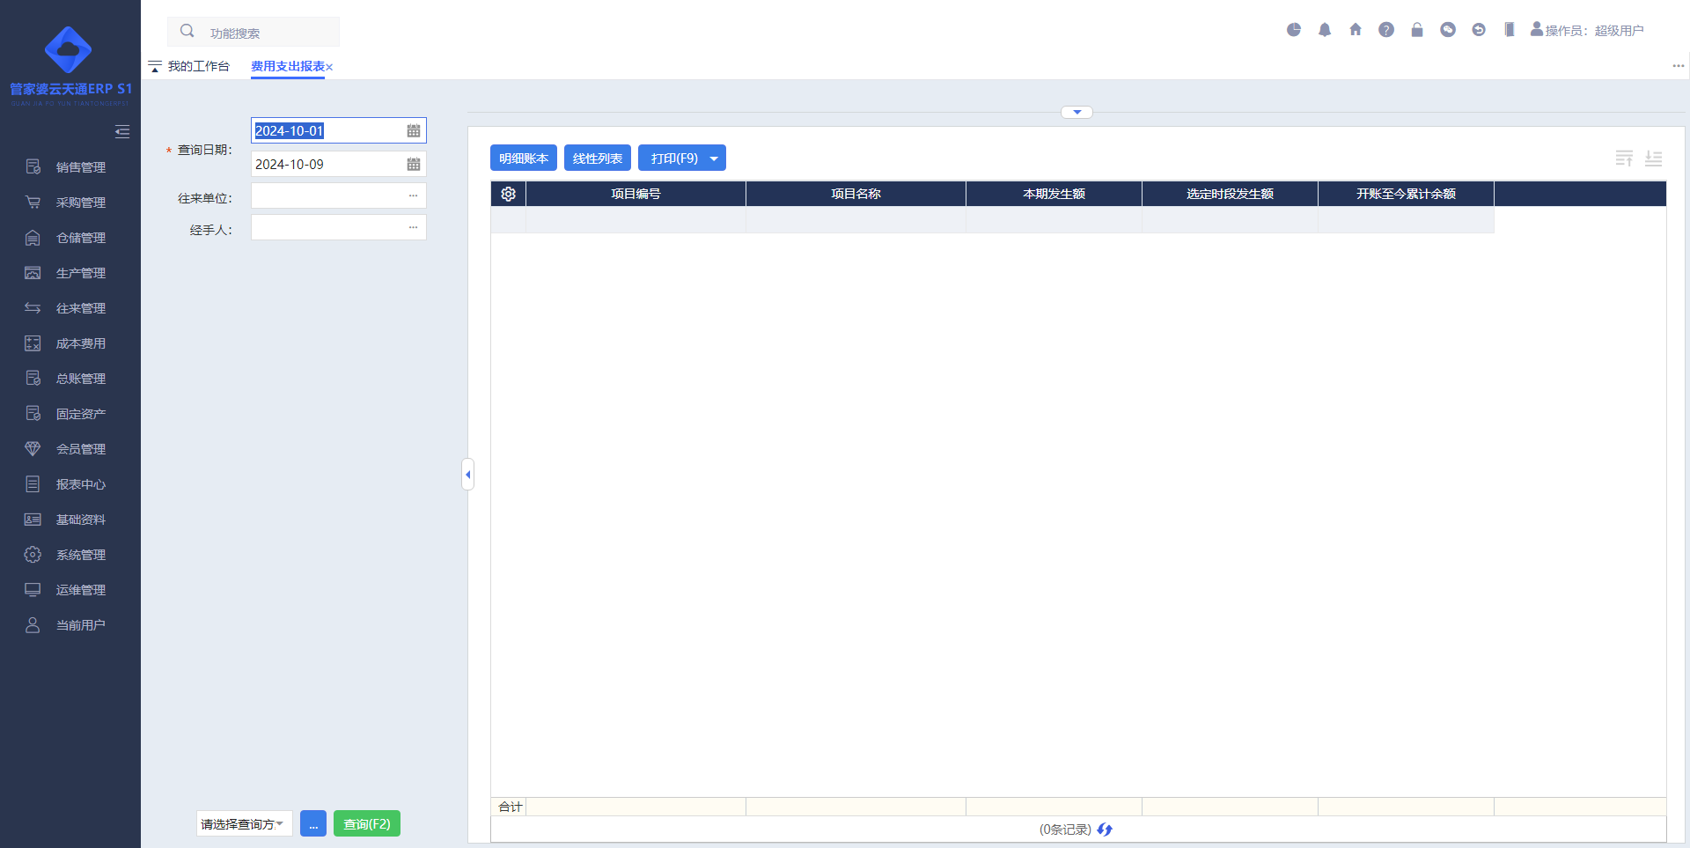
功能描述：统计相关费用支持的情况。
操作说明：
- 目前统计销售折扣返利支出、商品类支出、费用合计、销售成本等费用项目。
- 分别按本期发生额、选定时段发生额、开账至今累计余额进行数据统计和展示。

部门费用报表
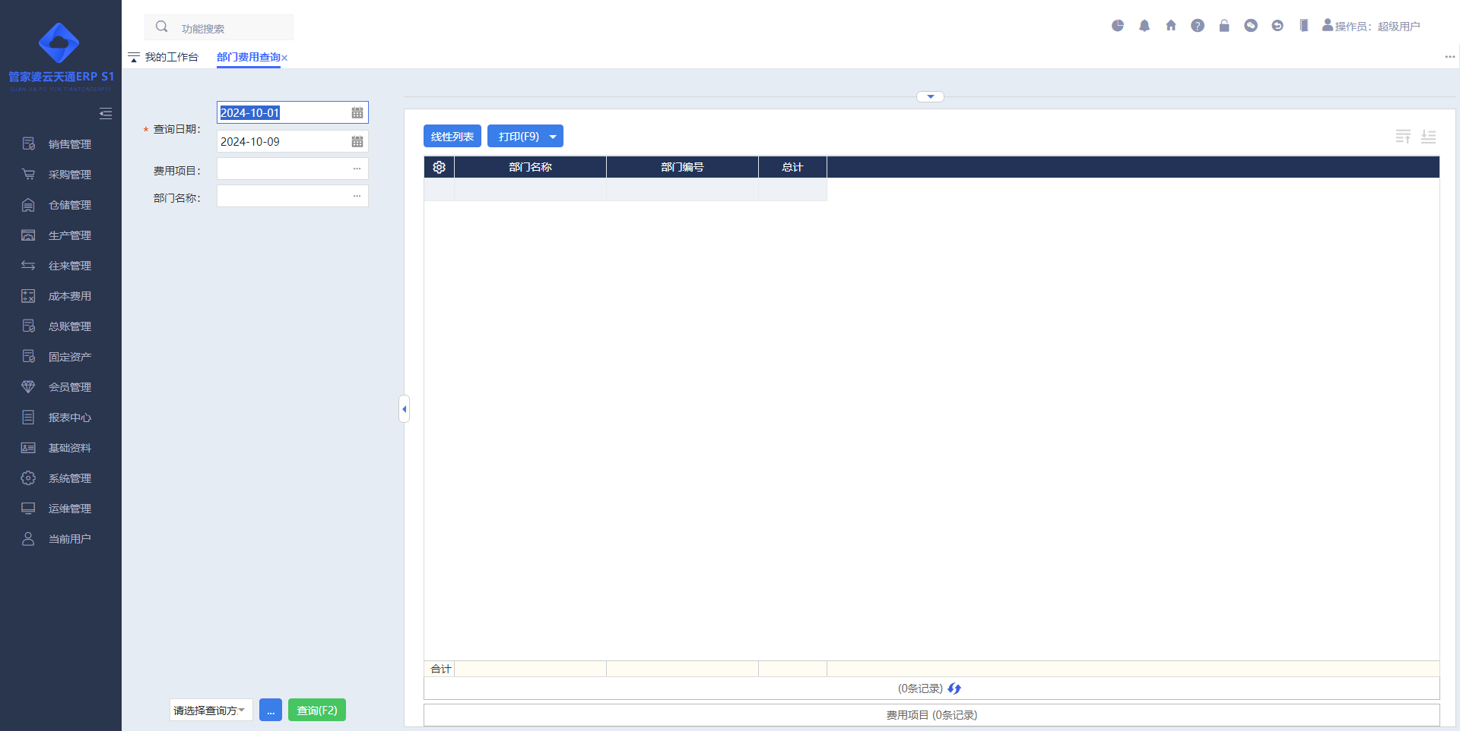
功能描述：通过『部门+费用支出项目』统计每个部门按不同项目支出分布情况的二维报表。
操作说明：
- 方便企业核算每个部门的费用支出情况。

现金银行查询
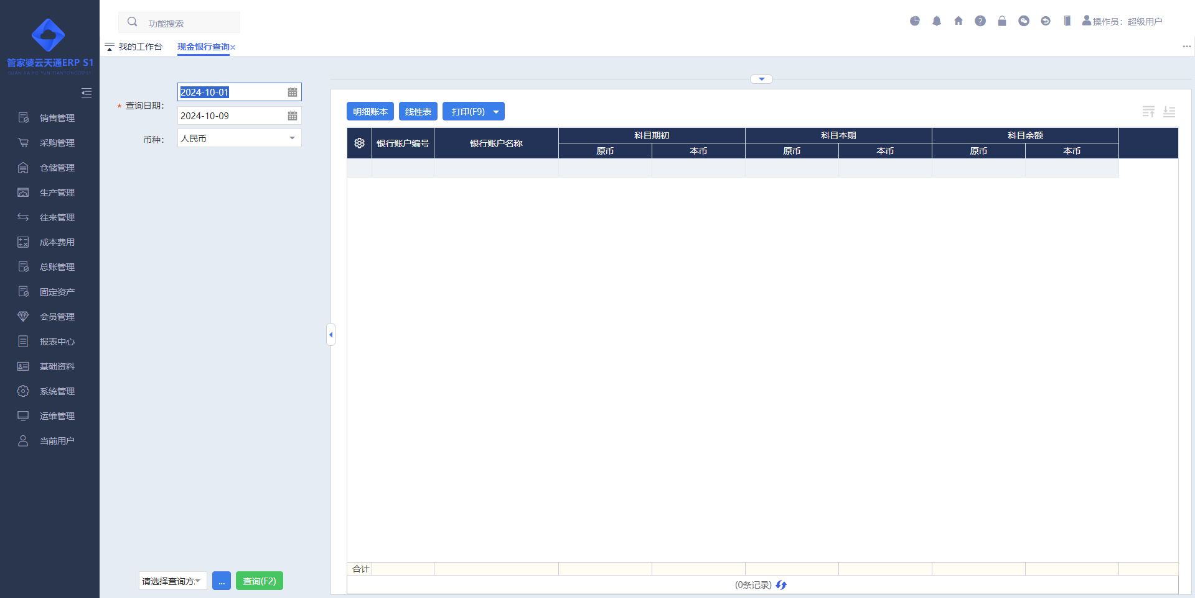
功能描述：现金银行查询可及时了解企业现金和各银行账户的余额。

现金银行日报表
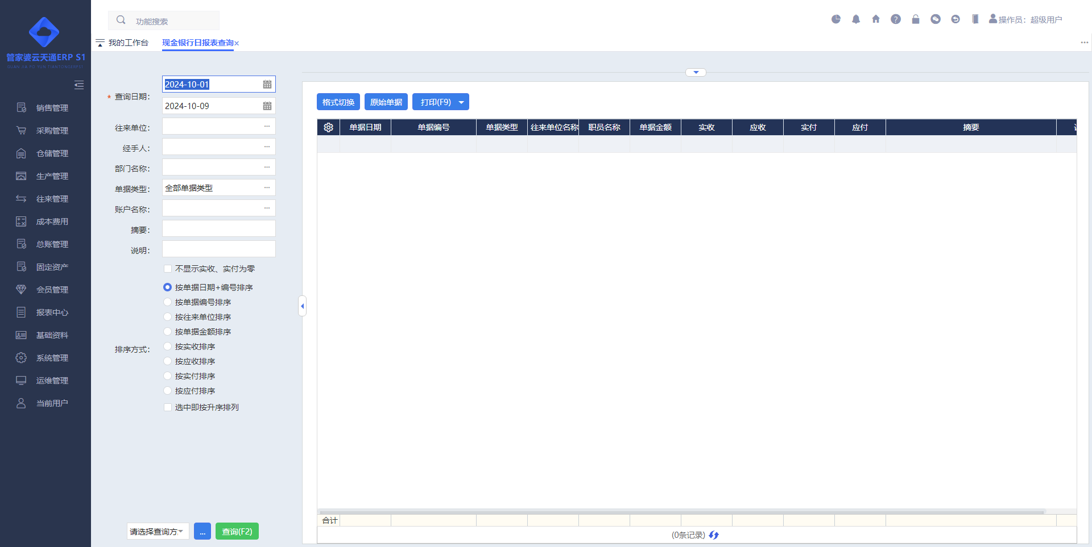
功能描述：现金银行日报表可帮助企业了解现金银行的流水明细。
操作说明：
【格式切换】：包含“单据金额”和“银行账户”两种统计方式，系统默认按“单据金额”统计。

总账管理

基础设置

总账参数设置
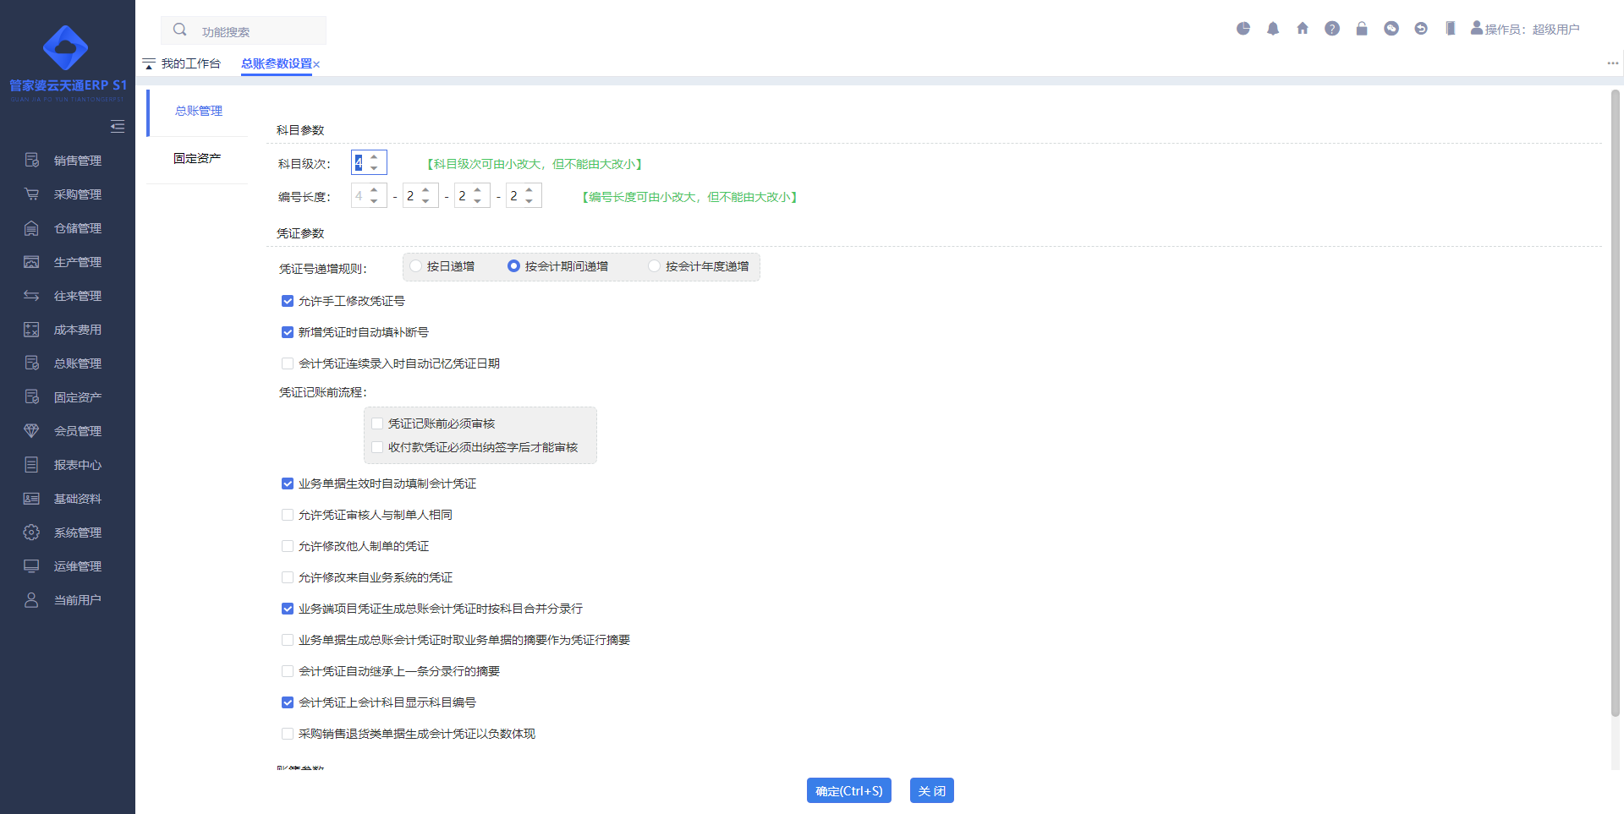
功能描述：设置总账控制相关的配置。
操作说明：

总账管理
选项 | 说明
科目参数
科目级次/编号长度 | 设置总账科目最大能设置的层级，及各层级编号对应的长度
凭证参数
凭证号递增规则 | 允许在“按日递增、按会计期间递增、按会计年度递增”中进行单选设置凭证号递增规则
允许手工修改凭证号 | 勾选后在总账凭证录入界面允许修改系统自动生成的凭证号；未勾选则凭证号置灰用户不能修改。
新增凭证时自动填补断号 | 勾选后在总账凭证号当出现之前断号的情况，不生成新的编号，而是优先生产之前断号的凭证号。
会计凭证连续录入时自动记忆凭证日期 | 连续录入会计凭证的时候，凭证日期 按上一张凭证对应的凭证日期生成
凭证记账前流程 | 用户设置在凭证记账前是否先必须审核或收付款凭证必须出纳签字后才能审核。
业务单据生效时自动填制会计凭证 | 勾选后当业务单据过账后，自动生成对应的财务凭证。  ★注意事项：成本类凭证生成只能由“业务成本结转”生成和该配置无关。
允许凭证审核人与制单人相同 | 勾选后凭证的制单人允许进行审核操作。
允许修改他人制单的凭证 | 勾选后能修改凭证制单人为非当前操作员的凭证。
允许修改来自业务系统的凭证 | 勾选后能修改业务单据过账后自动生成的总账凭证。
业务端项目凭证生成总账会计凭证时按科目合并分录行 | 业务单据生成财务凭证时将相同的分录科目进行合并。
业务单据生成总账会计凭证时取业务单据的摘要作为凭证行摘要 | 业务单据生成财务凭证时将业务单据的摘要同步到财务凭证中的摘要中。
会计凭证自动继承上一条分录行的摘要 | 勾选后财务凭证录入的时候新增一行会计分录的时候自动将上一行分录的摘要带入新增行。
会计凭证上会计科目显示科目编号 | 勾选后在会计凭证中列“会计科目”显示该科目对应的编号，编号和名称之间用空格表示。
采购销售退货类单据生成会计凭证以负数体现 | 勾选后，采购退货单、零售退货单、销售退货单在生成财务凭证的时候，直接采用负数的方式生成凭证。
账簿参数
账簿余额方向与科目余额方向相同 | 报表中科目余额方向在展示的时候同该科目设置的余额方向一致。

固定资产
选项 | 说明
固定资产参数
启用固定资产管理 | 勾选后启用固定资产管理，能查看固定资产相关功能。
允许修改固定资产产生的凭证 | 勾选后能修改固定资产自动生成的总账凭证。
总账期末结账验证本期固定资产未计提折旧 | 勾选后总账业务在进行期末结账的时候会验证本期是否进行了固定资产是否进行计提折旧的业务操作。
总账期末结账验证本期固定资产单据未生成凭证 | 勾选后总账业务在进行期末结账的时候会验证本期固定资产是否生产了财务凭证。
固定资产批量入账单日期与卡片的入账日期必须在相同会计期间 | 勾选后固定资产批量入账单日期与卡片的入账日期必须在相同会计期间才能进行数据保存。

总账期间设置
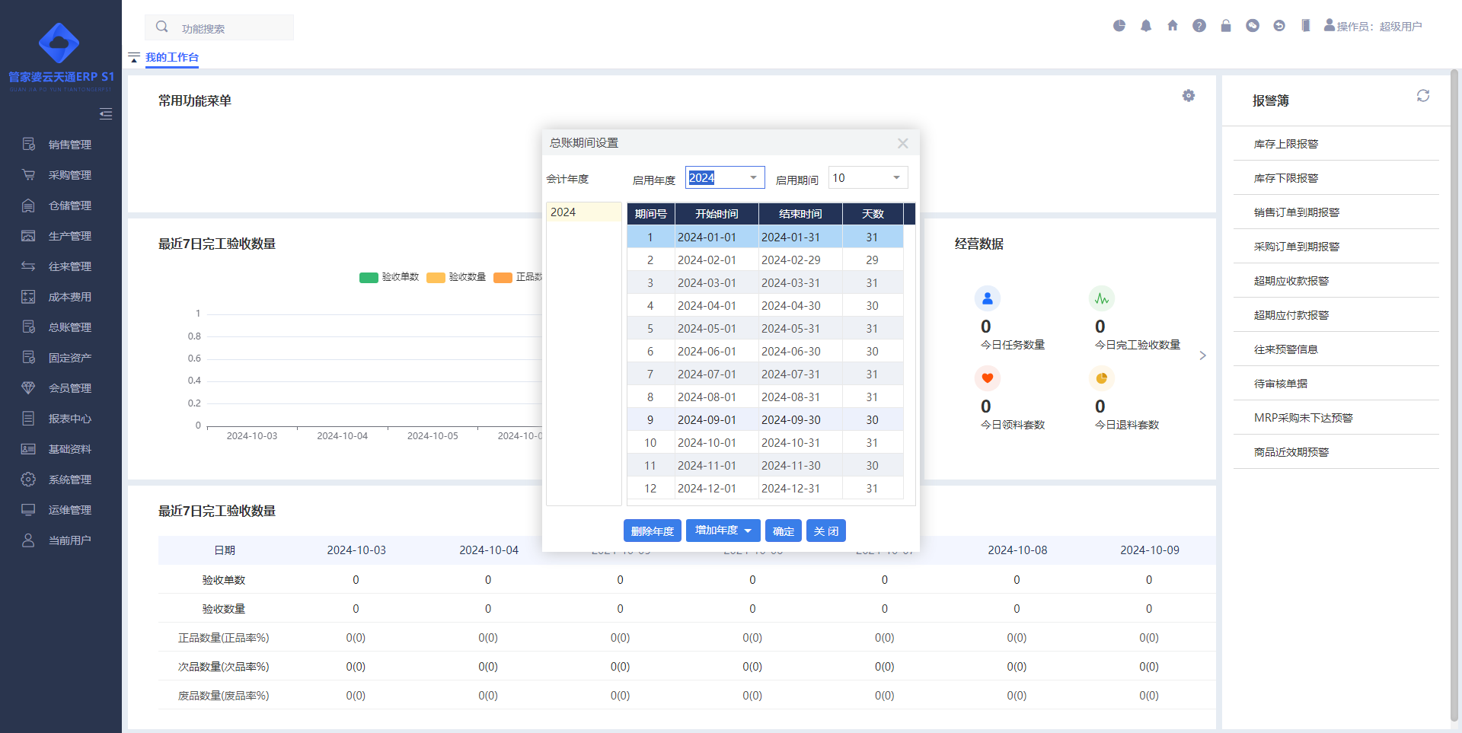
功能描述：设置总账的会计期间。
操作说明：
- 设置年度、期间期间，删除或新增年度。

会计科目
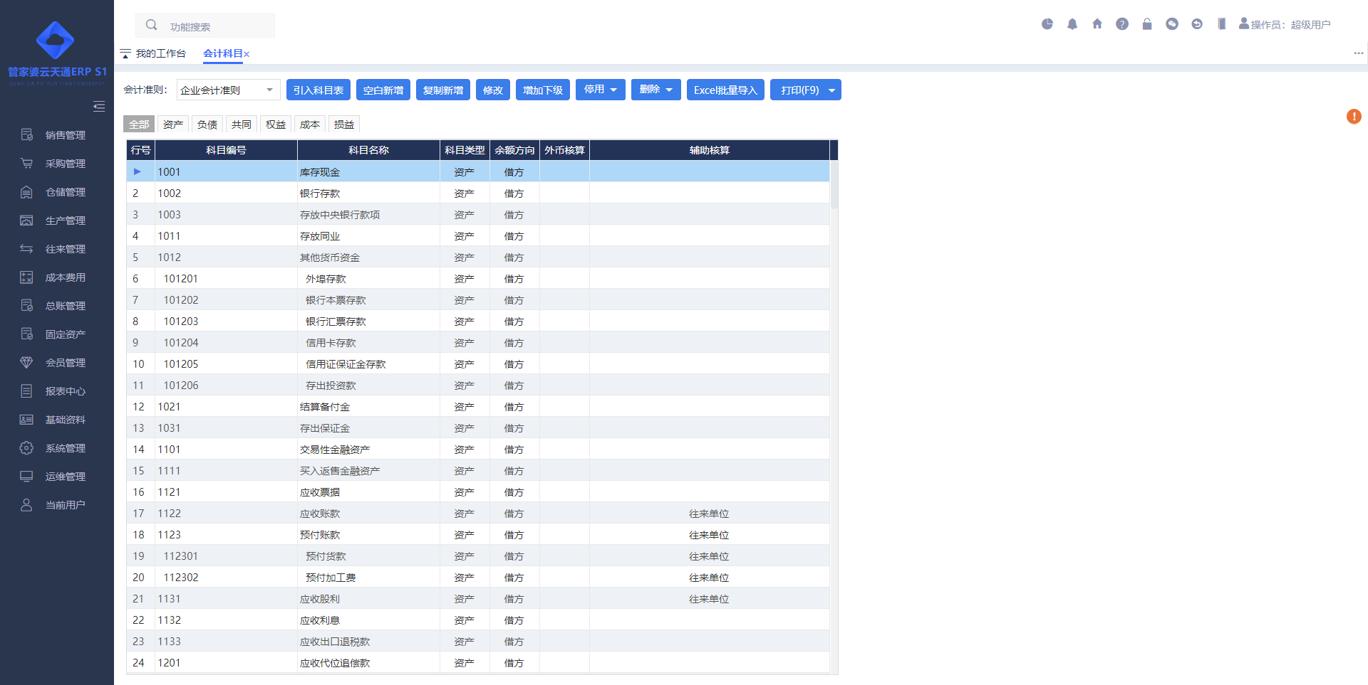
功能描述：设置总账的会计科目信息。
操作说明：
- 设置启用的会计准则，建立适合自己企业对应的明细科目，目前支持引入“企业会计准则”。

结算方式
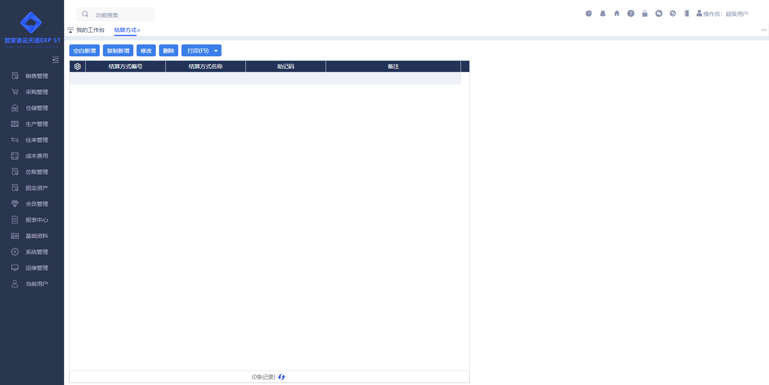
功能描述：设置总账的结算方式信息。
操作说明：
- 新增、修改、删除需要使用的结算方式信息。

常用凭证模板
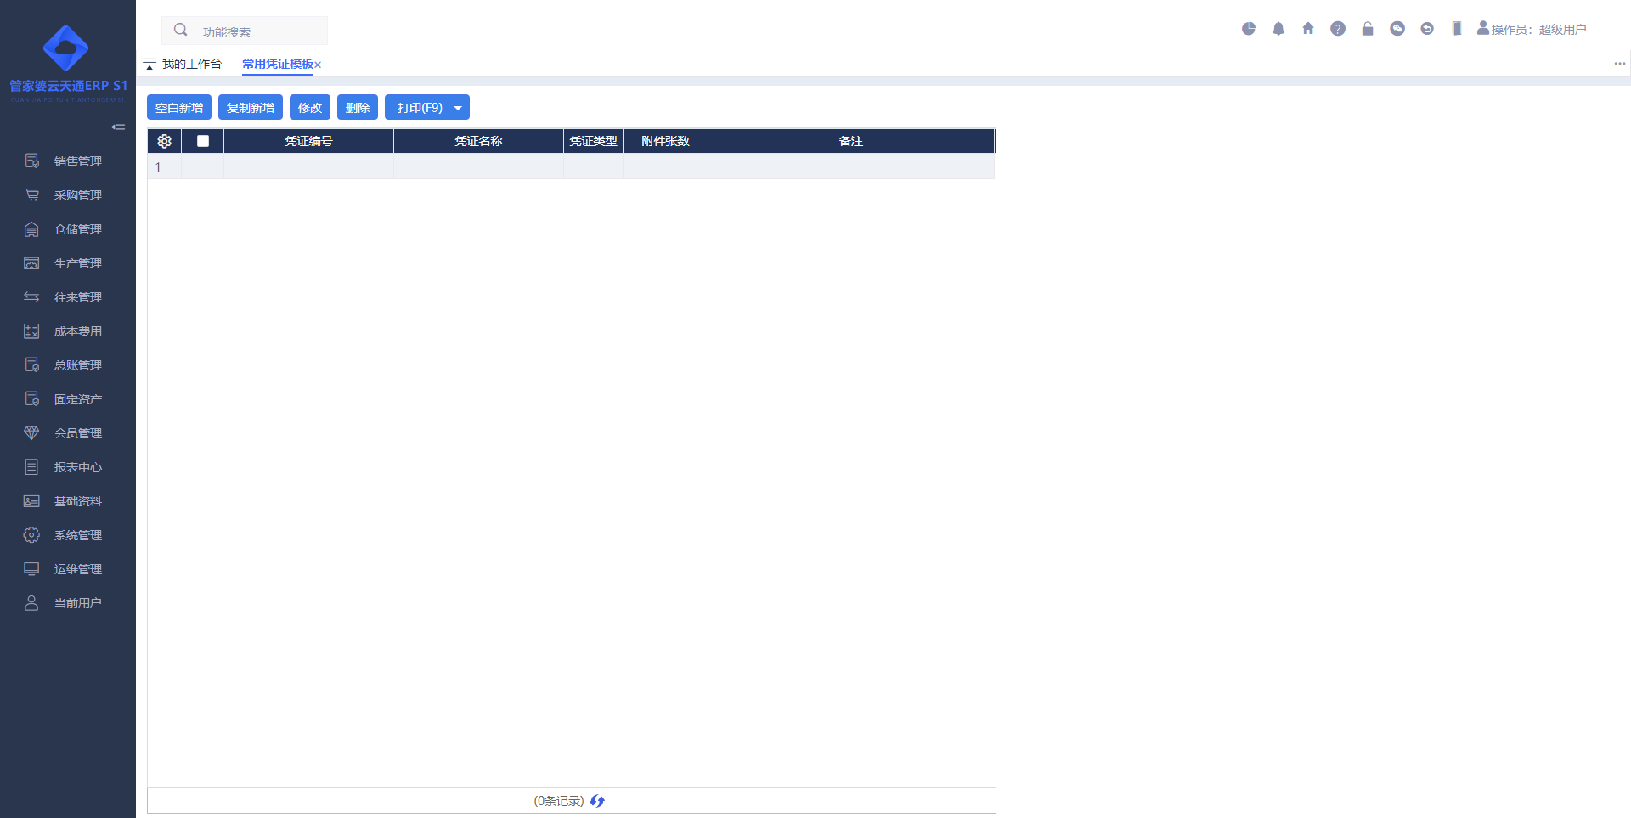
功能描述：设置总账的凭证模板，用于会计凭证的快速录入。
操作说明：
- 新增、修改、删除需要使用的凭证模板。

财务期初数据
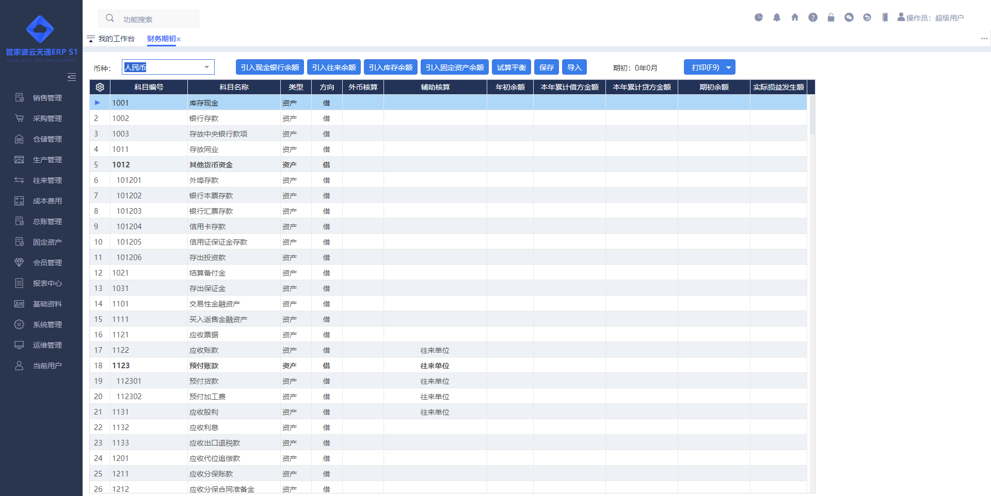
功能描述：录入在开账前的财务期初数据。
操作说明：
- 录入在开账前的财务期初数据。

期初开账
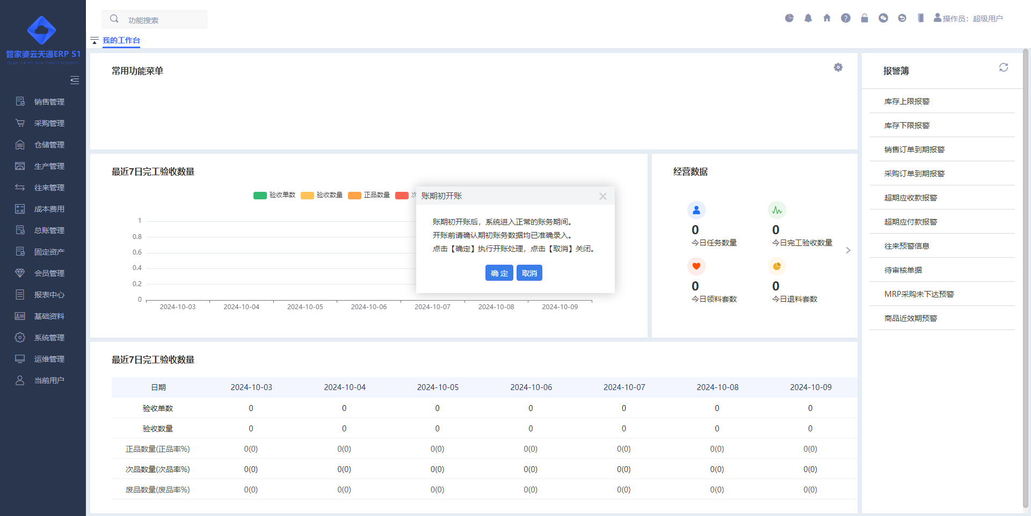
功能描述：对财务进行期初开账。
操作说明：
- 检查完录入的财务期初数据进行开账而进入正常的账务期间。

期初反开账
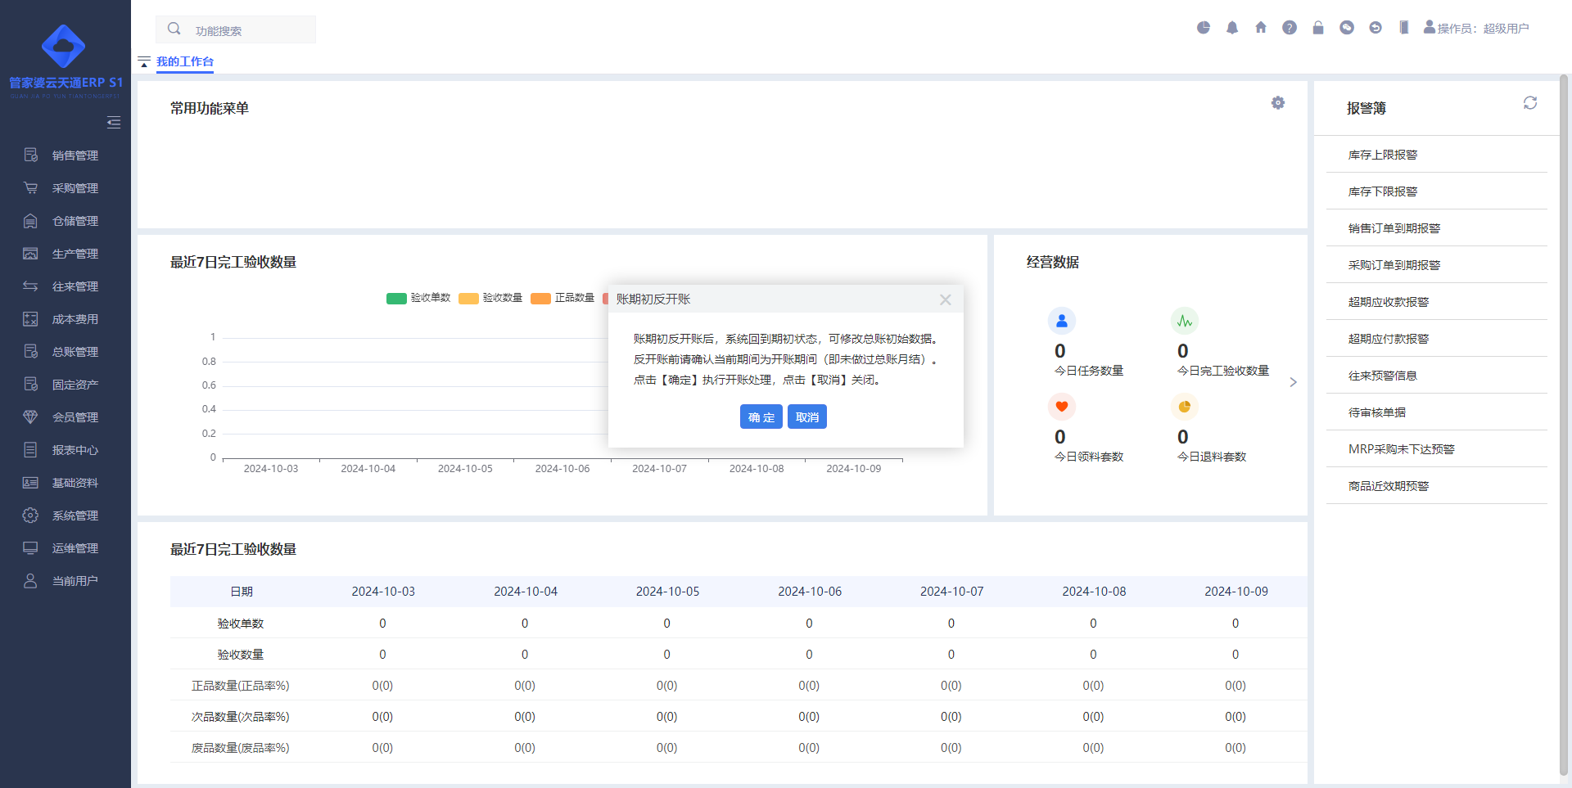
功能描述：对财务进行期初反开账。
操作说明：
- 开账后发现期初录入数据有错进行反开账回到期初重新修改后，再次执行期初开账。

权限设置
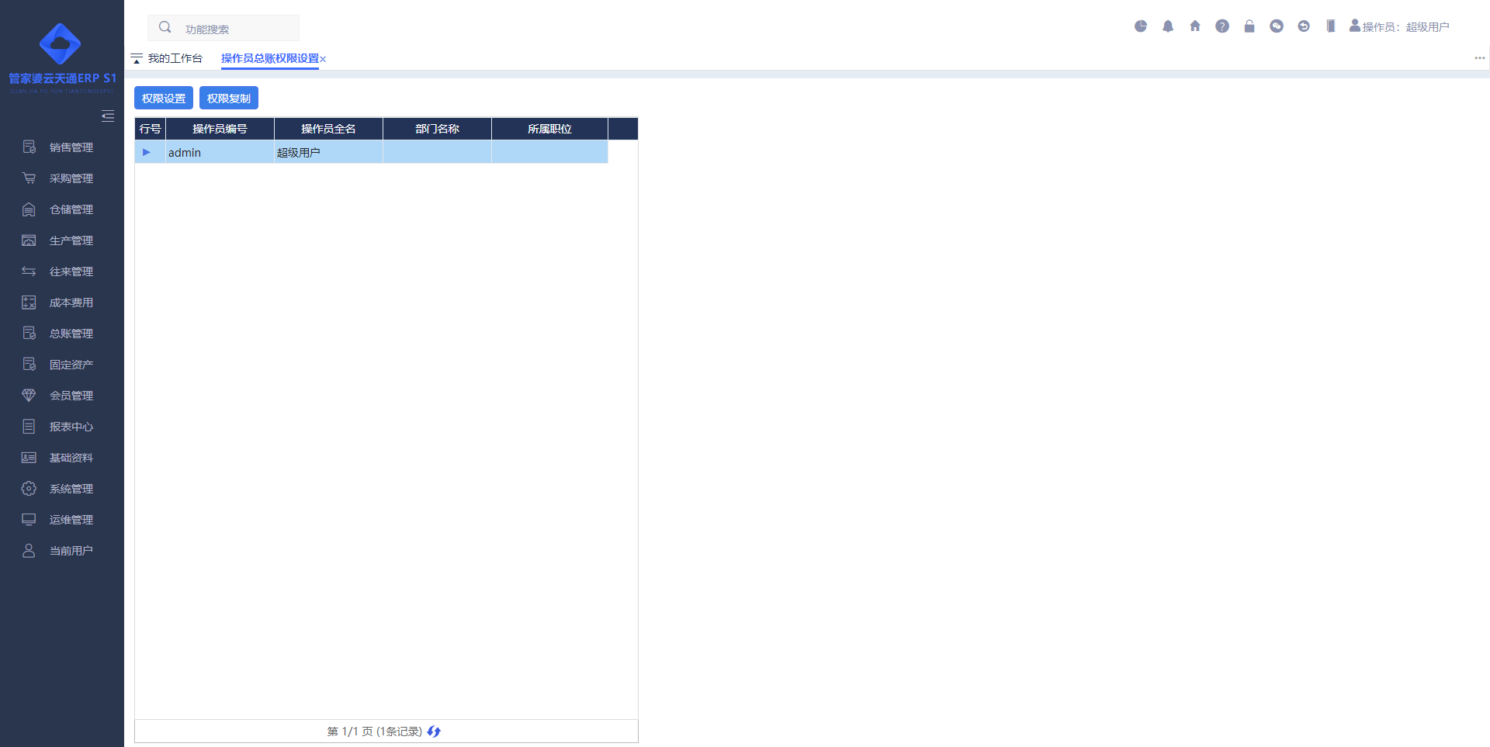
功能描述：设置操作员在财务管理中的相关功能权限。
操作说明：
- 为每个操作员进行权限设置和权限复制。

财务重建
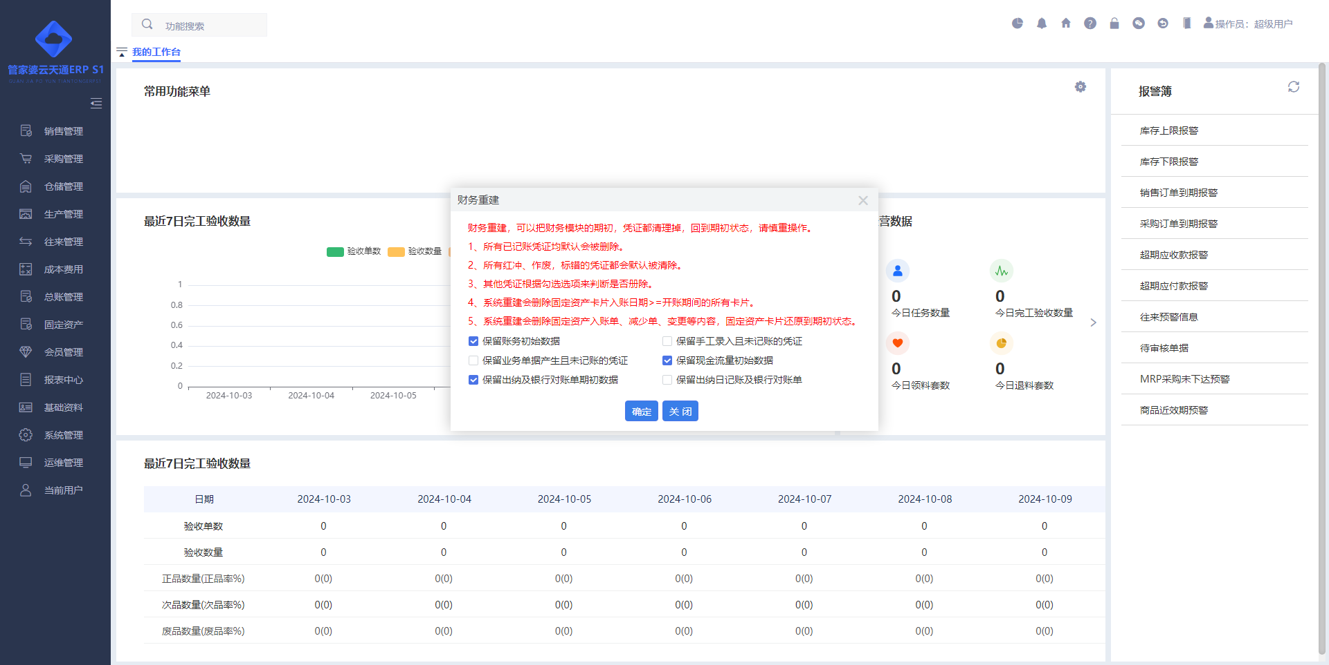
功能描述：发现期初业务录入有误，回到开账前进行数据修改，可以使用系统重建的方式。
操作说明：
- 所有已记账凭证均默认会被删除。
- 所有红冲、作废，标错的凭证都会默认被清除。
- 其他凭证根据勾选选项来判断是否册除。
★注意事项：建议备份数据，此操作不可逆，请谨慎操作！

总账年结存
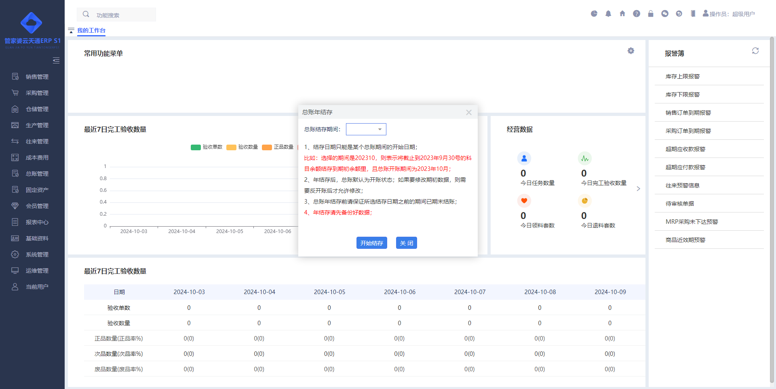
功能描述：对财务数据进行年结存。
操作说明：
- 财务年结存直接支持按指定时间进行年结存，用户选择好需要进行年结存的具体日期，直接进行年结存。
- 需要注意的是选择的结存日期必须是设置的总账期间的第一天。

凭证模板设置功能
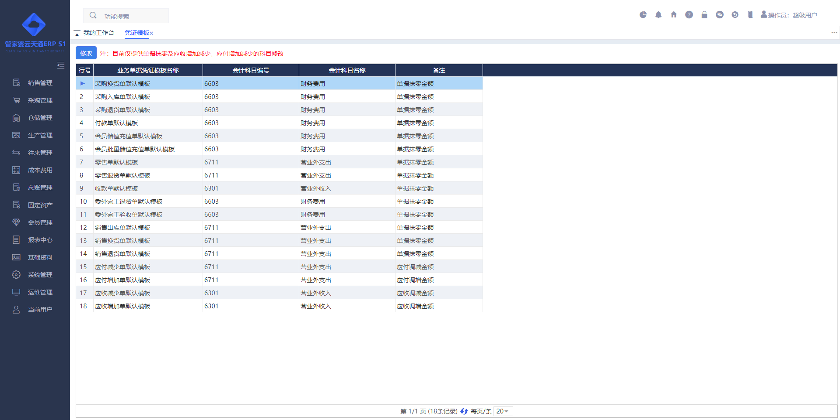
功能描述：部分单据抹零及应收增加减少、应付增加减少的科目修改。
操作说明：
- 在“总账管理-基础设置-凭证模板”中设置“抹零、应收增加(减少)、应付增加(减少)”的对应科目。

财务处理

凭证查询
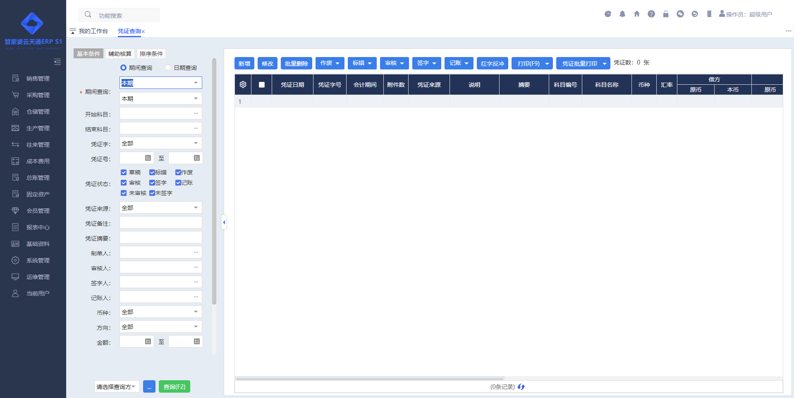
功能描述：查询会计凭证。
操作说明：
- 查询会计凭证，并能进行“新增、修改、批量删除、作废、标错、审核、签字、记账、红字反冲”等相关操作。

凭证录入
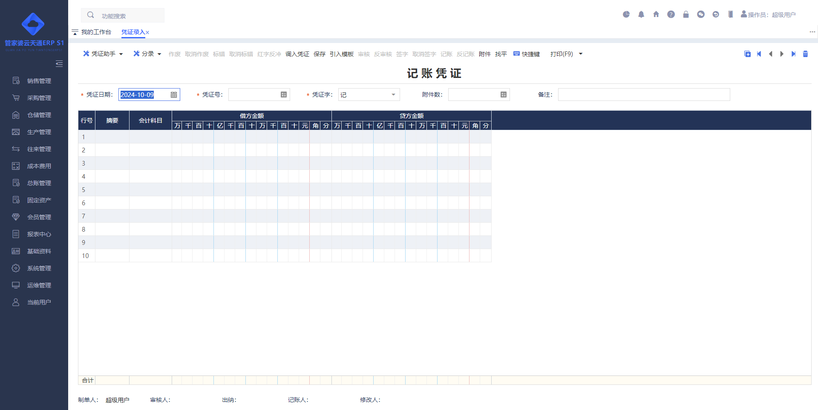
功能描述：录入会计凭证。
操作说明：
- 录入会计凭证。

业务单据凭证引入
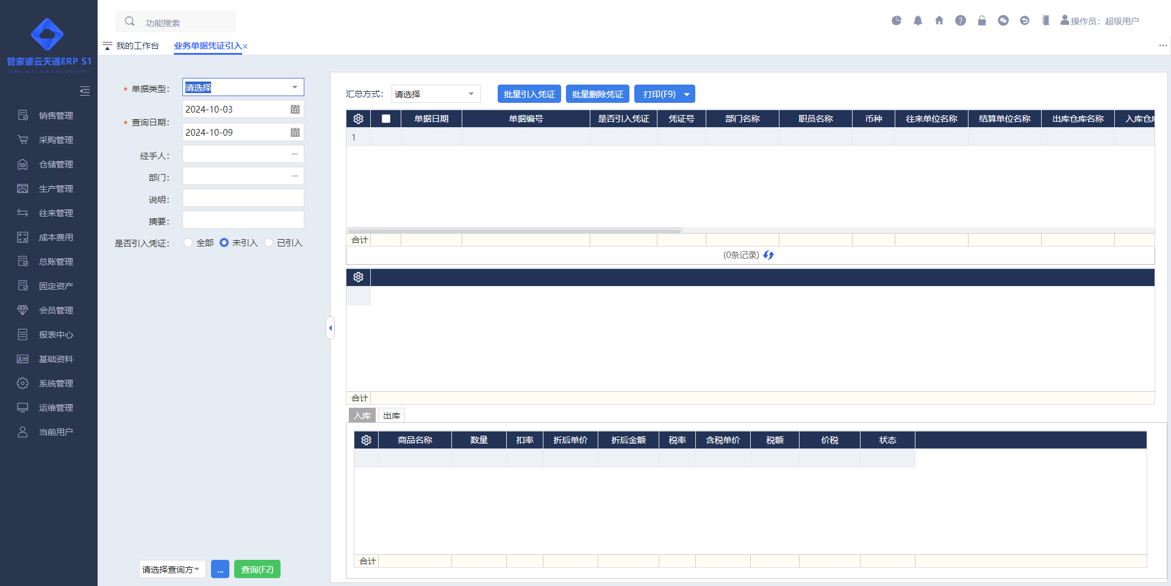
功能描述：将业务单据的数据引入生成对应的会计凭证。
操作说明：
- 通过“批量引入凭证、批量删除凭证”将业务单据快速生成对应凭证。

期末调汇
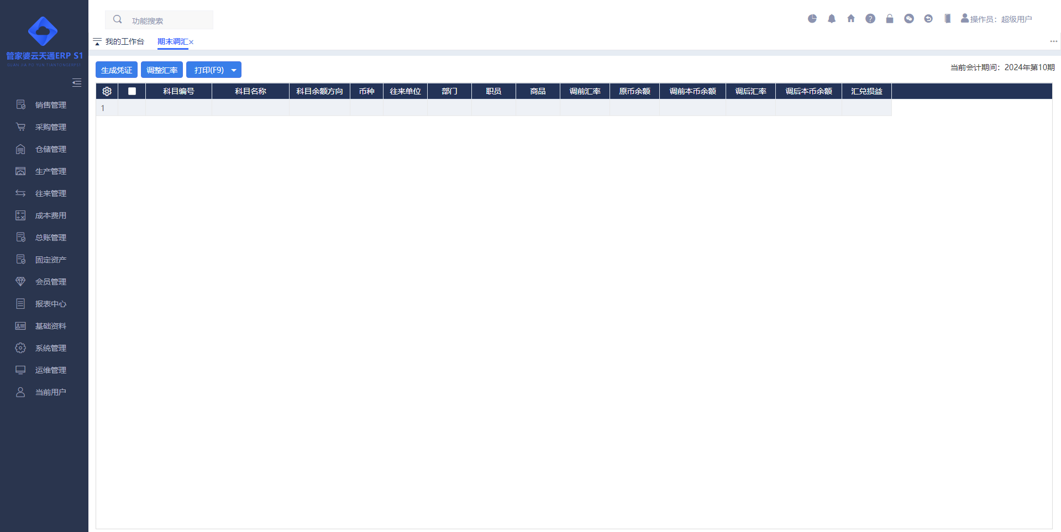
功能描述：期末对于有外汇会差的数据进行调整。
操作说明：
- 通过“调整汇率”，并生成对应的财务凭证对本期的汇差金额进行处理。

业务成本结转
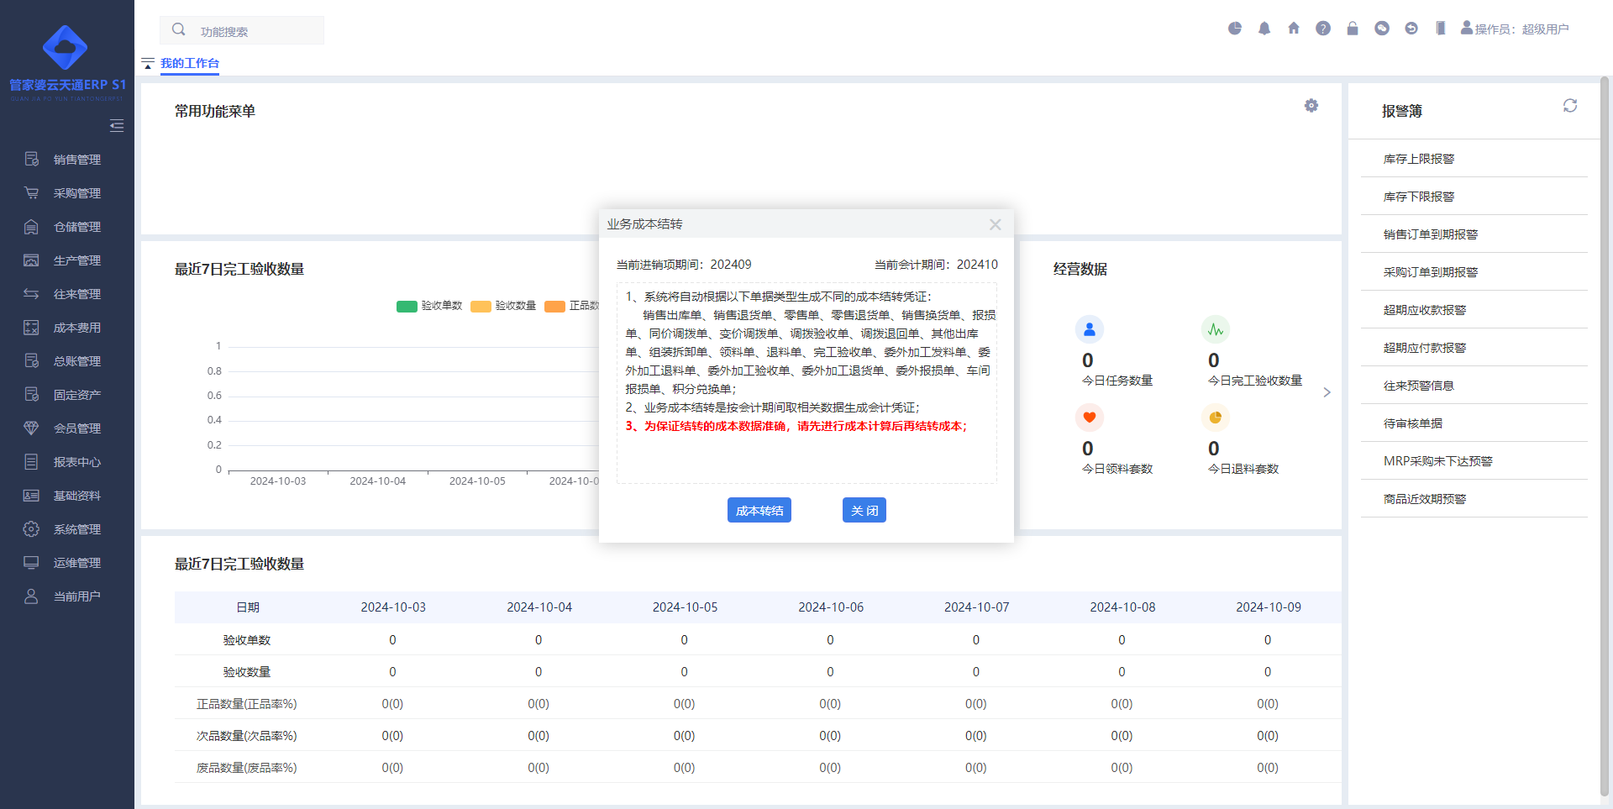
功能描述：本期期末的时候对单据成本结转汇总生成一张凭证（按单据类型）。
操作说明：
- 通过区分业务单据类型，按一类单据成本结转汇总生成一张凭证；为保证结转的成本数据准确，请先进行成本计算后再结转成本。

凭证审核
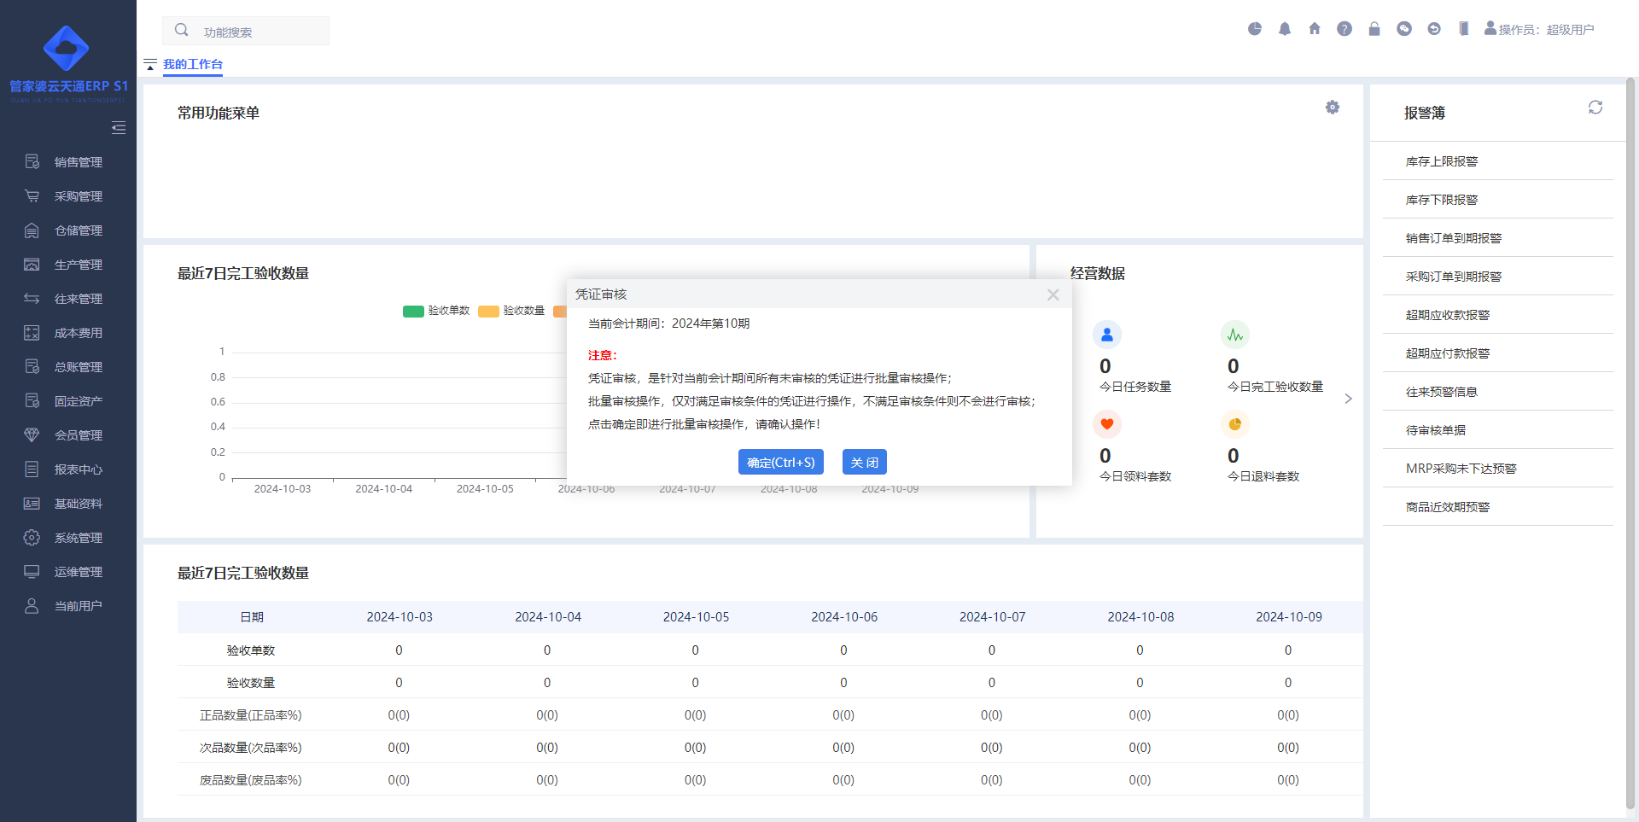
功能描述：批量对当前会计期间所有未审核的凭证进行审核操作。
操作说明：
- 批量对当前会计期间所有未审核的凭证进行审核操作，直接点击“确定”即可。

凭证记账
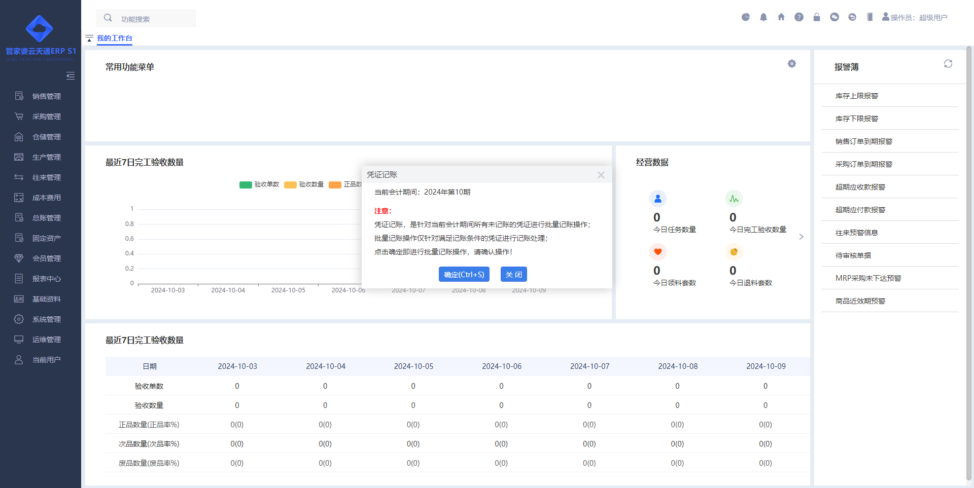
功能描述：批量对当前会计期间所有未记账的凭证进行审核操作。
操作说明：
- 批量对当前会计期间所有未审核的凭证进行审核操作，直接点击“确定”即可。

结转损益
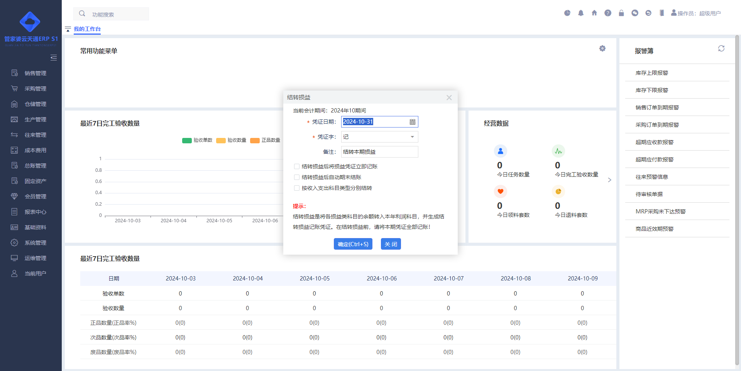
功能描述：重新排序当前会计期间里的凭证号。
操作说明：
- 在进行凭证号重排的时候，提供2中重排规则“按现有凭证号顺序重新排号”和“按凭证日期+制作时间排序”。

凭证号重排
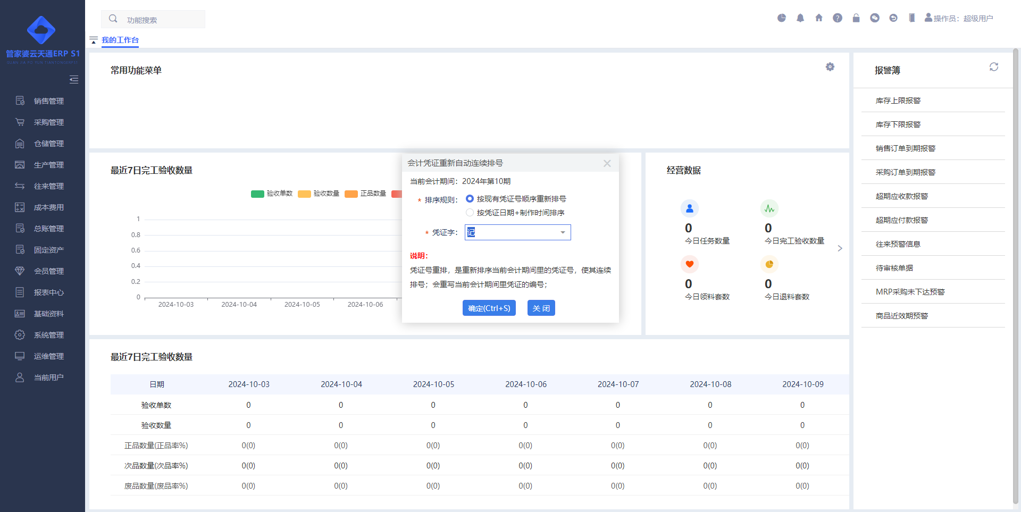
功能描述：重新排序当前会计期间里的凭证号。
操作说明：
- 在进行凭证号重排的时候，提供2中重排规则“按现有凭证号顺序重新排号”和“按凭证日期+制作时间排序”。

凭证反记账
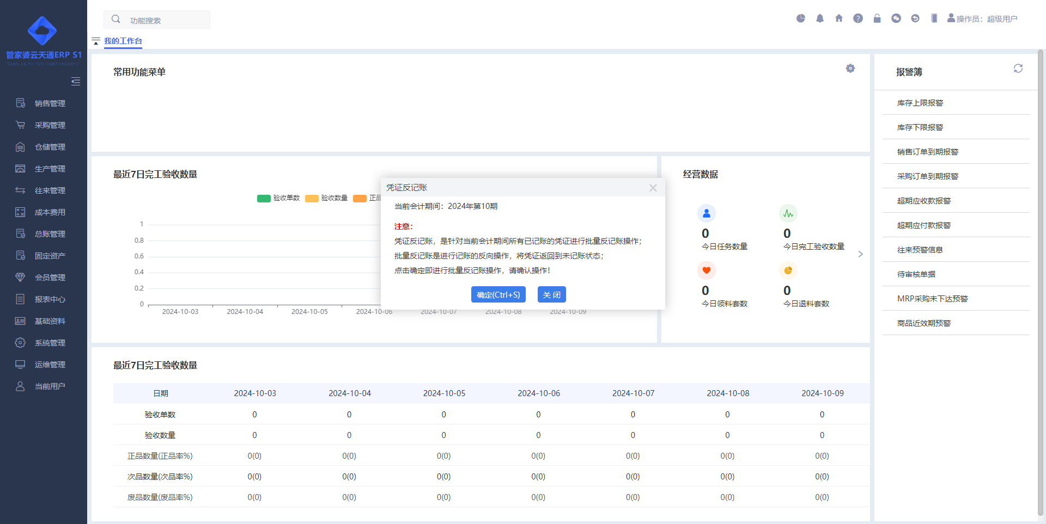
功能描述：批量对当前会计期间所有已记账的凭证进行反记账操作。
操作说明：
- 批量对当前会计期间所有已记账的凭证进行反记账操作，直接点击“确定”即可。

凭证反审核
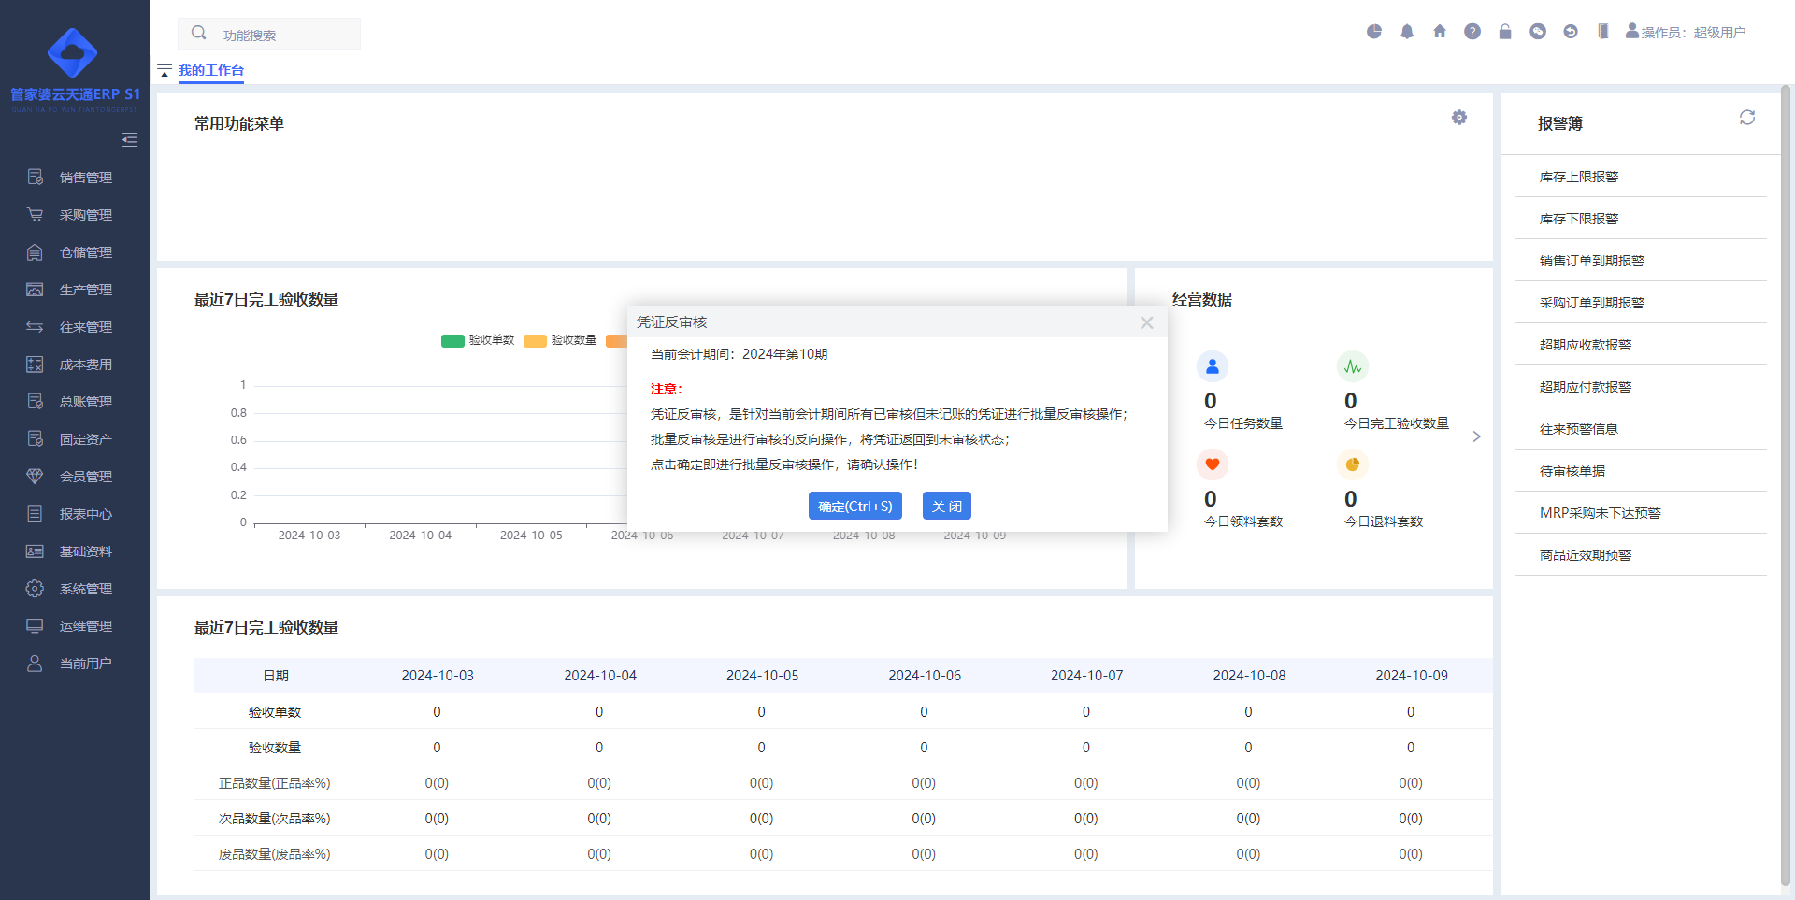
功能描述：批量对当前会计期间所有已审核的凭证进行反审核操作。
操作说明：
- 批量对当前会计期间所有已审核的凭证进行反审核操作，直接点击“确定”即可。

期末结账
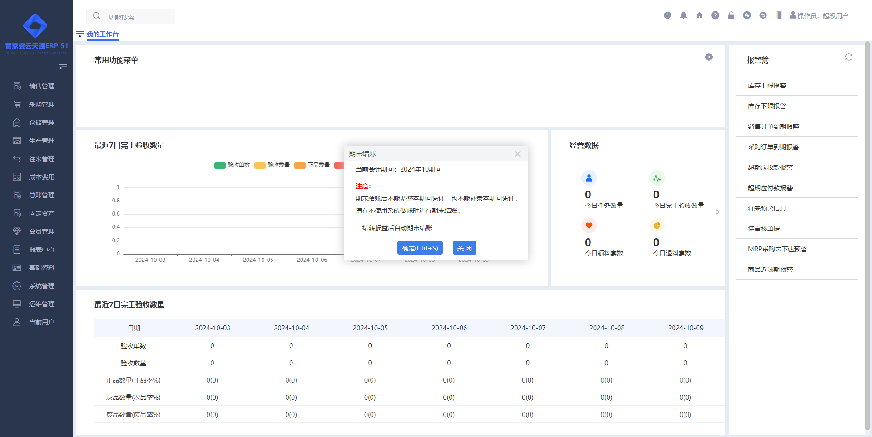
功能描述：财务将本期所有业务全部处理完毕后，将本期业务全部转入下一会计期间的过程。
操作说明：
- 直接进行期末结账即可。

期末反结账
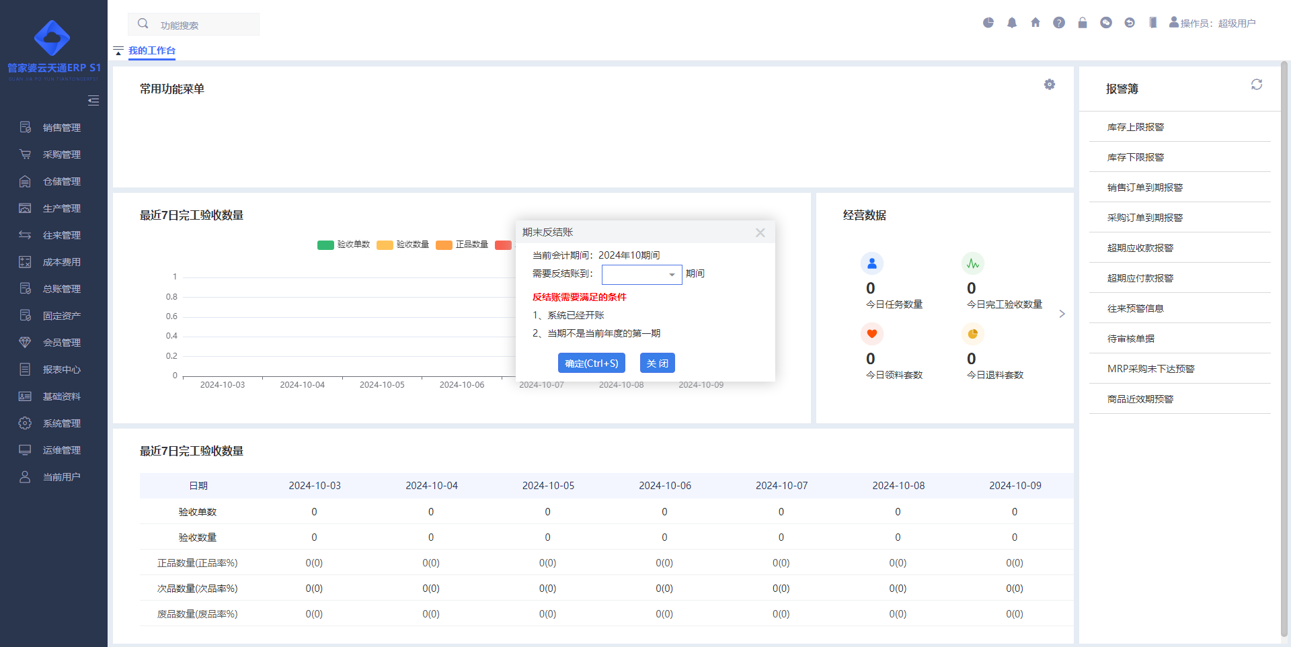
功能描述：对已进行期末结账处理的期间进行反结账，以便用于调整上期会计凭证。
操作说明：
- 直接进行期末反结账即可。

总账报表

明细分类账
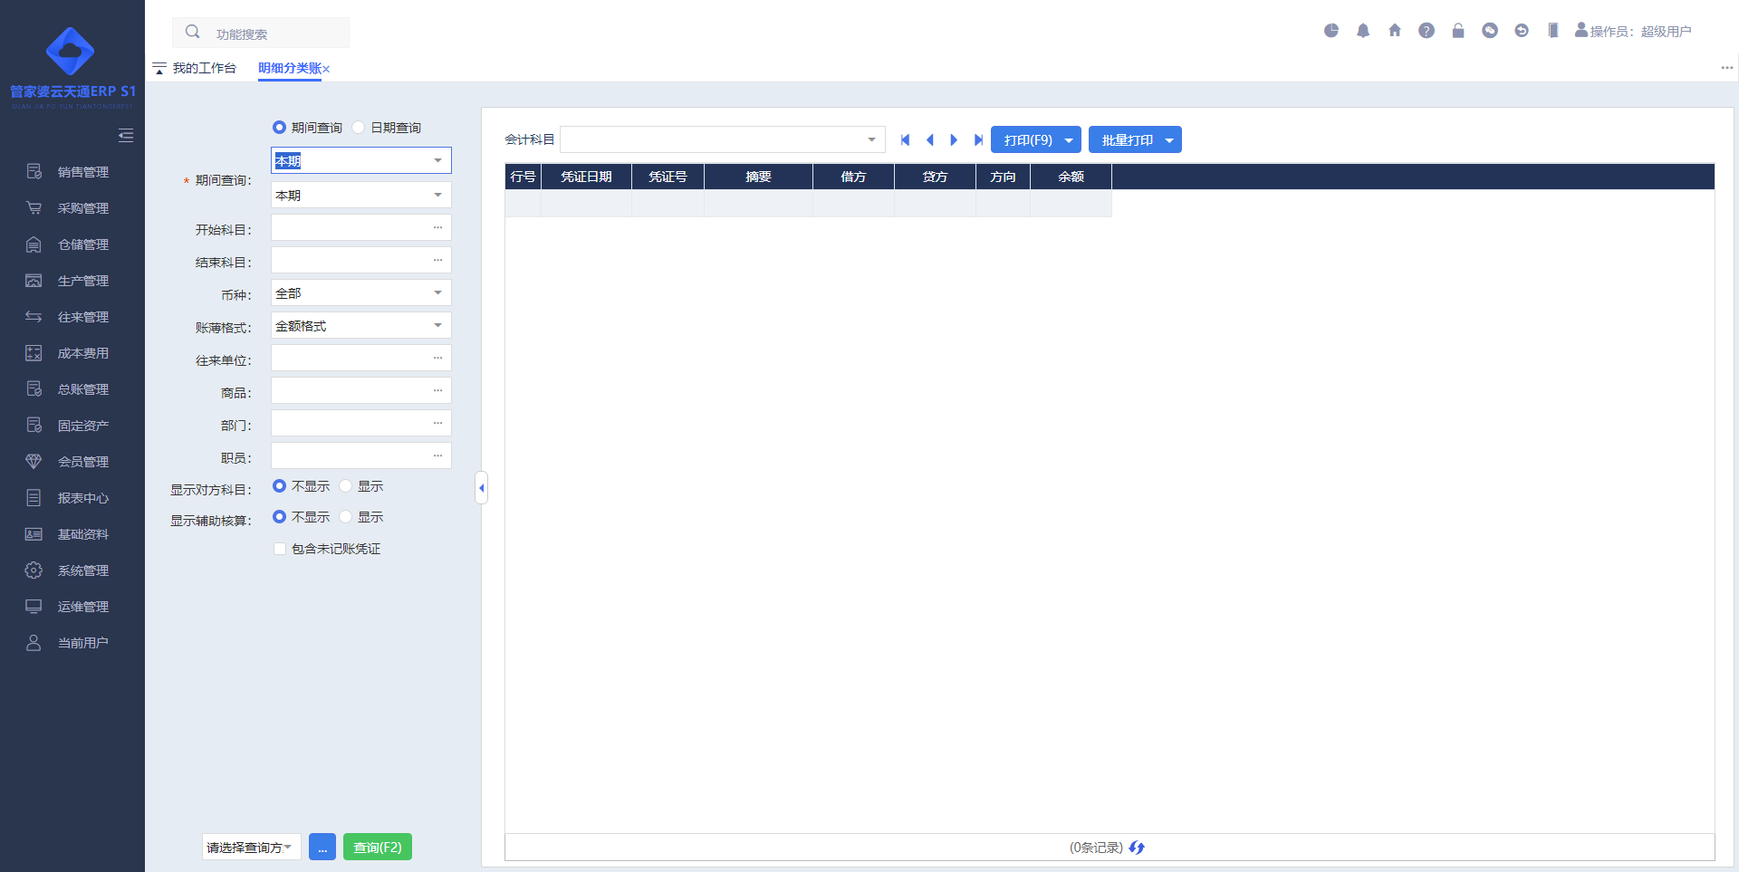
功能描述：统计科目在某期间范围内的明细分类账数据。
操作说明：
- 选择部分科目或全部科目进行数据查询，并能进行科目切换。

总分类账
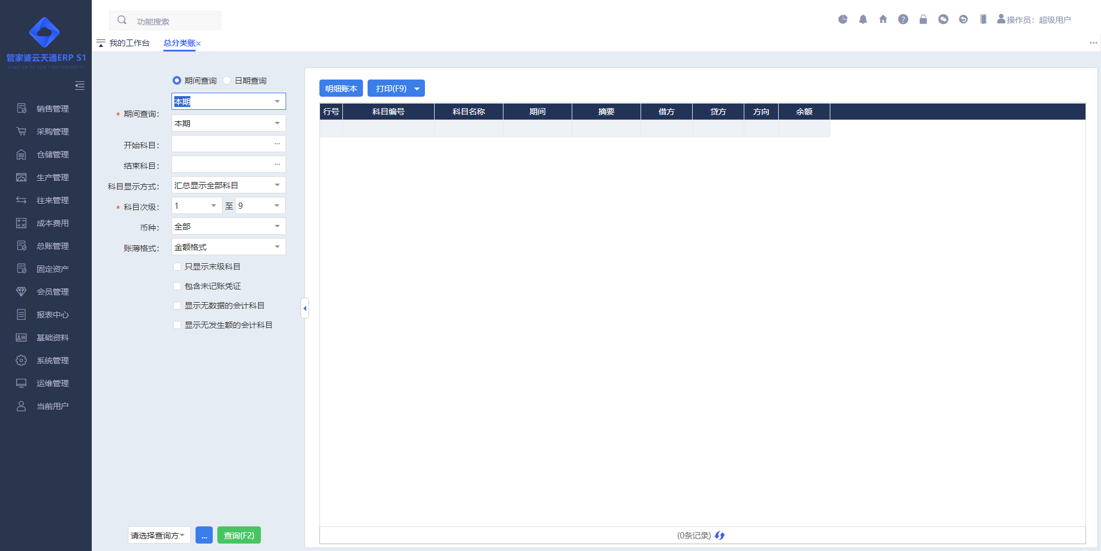
功能描述：统计科目在某期间范围内的总分类账数据。
操作说明：
- 选择部分科目或全部科目进行数据查询。

多栏账
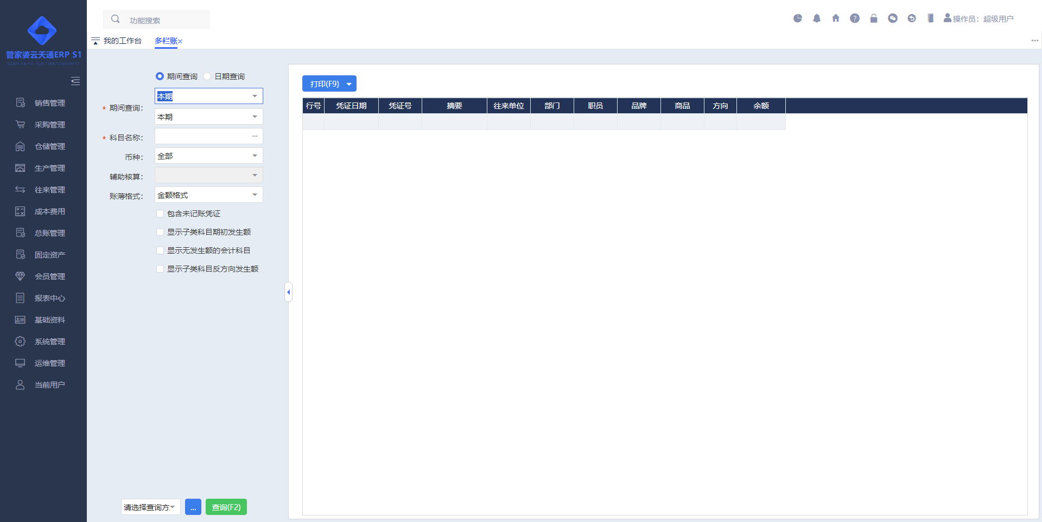
功能描述：统计某辅助核算科目的核算项目在查询期间范围内借贷方的发生额数据。
操作说明：
- 选择部分科目进行数据查询。

科目余额表
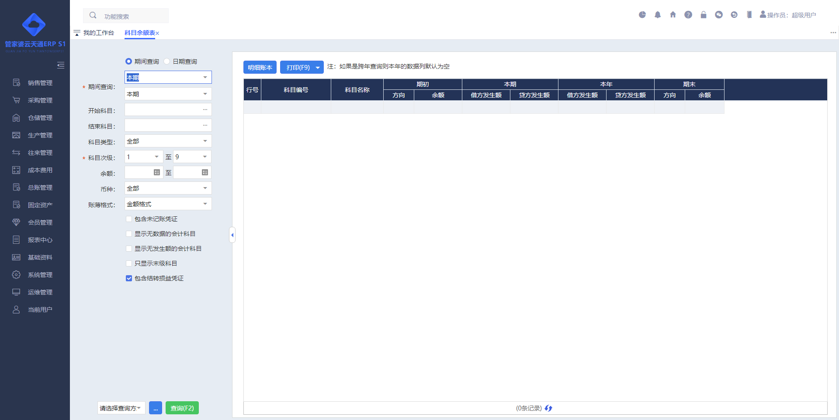
功能描述：统计财务登记的所有会计凭证科目的余额信息。
操作说明：
- 选择部分科目或全部科目进行数据查询，需要查询明细数据的时候通过明细账本进行查询。
- 查询条件：
- 包含结转损益凭证：勾选后可以将结转损益生成的财务凭证查询出来。

科目汇总表
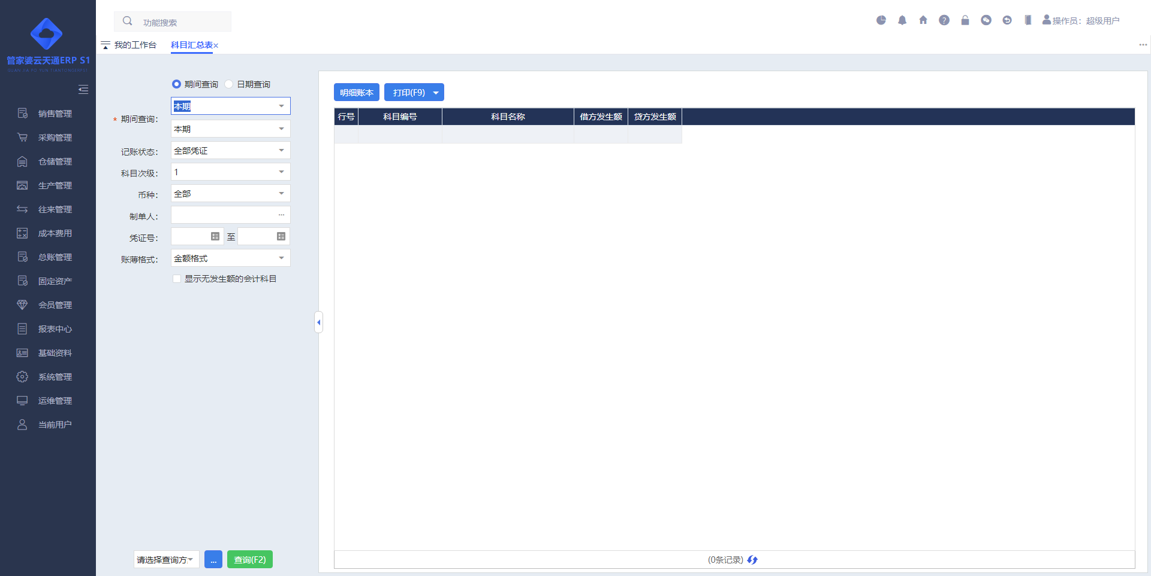
功能描述：统计某期间范围内科目的汇总发生额数据。
操作说明：
- 可以选择全部凭证或已记账凭证或未记账凭证进行数据查询。

辅助核算汇总表
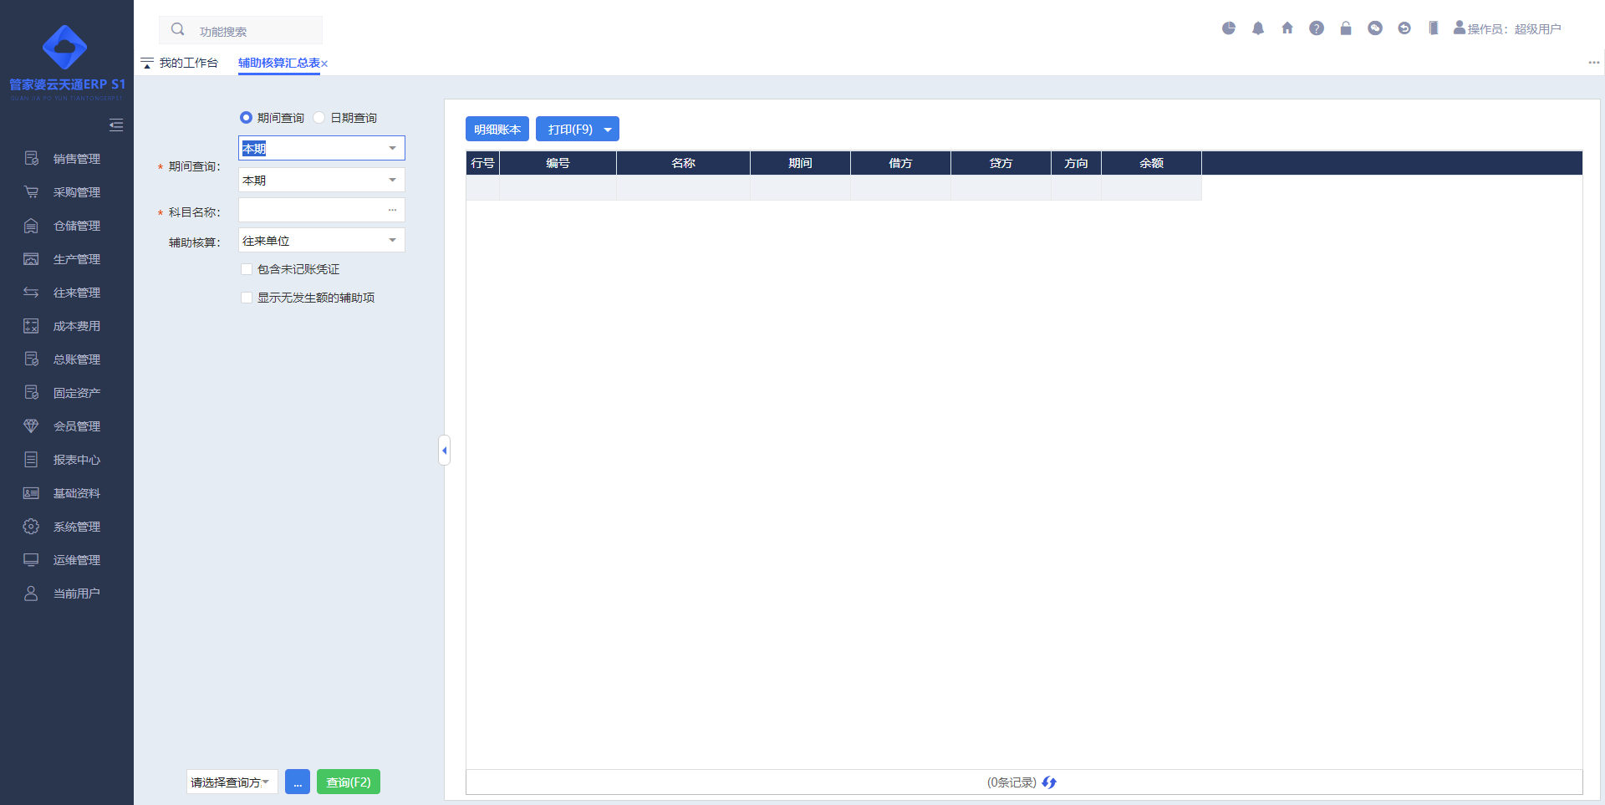
功能描述：统计辅助核算项目维度统计辅助核算类科目在某期间范围内的总分类账。
操作说明：
- 选择部分科目进行数据查询，需要查询明细数据的时候通过明细账本进行查询。

辅助核算余额表
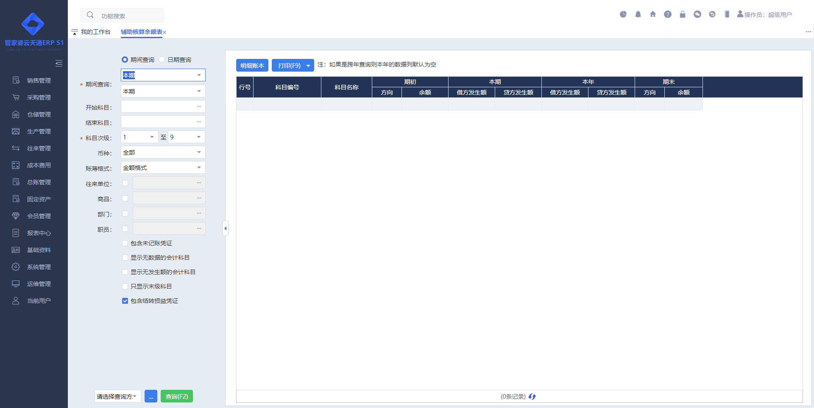
功能描述：统计核算项目科目维度统计在查询期间范围内的余额数据。
操作说明：
- 选择部分科目或全部科目进行数据查询，需要查询明细数据的时候通过明细账本进行查询。
- 查询条件：
- 包含结转损益凭证：勾选后可以将结转损益生成的财务凭证查询出来。

部门损益表
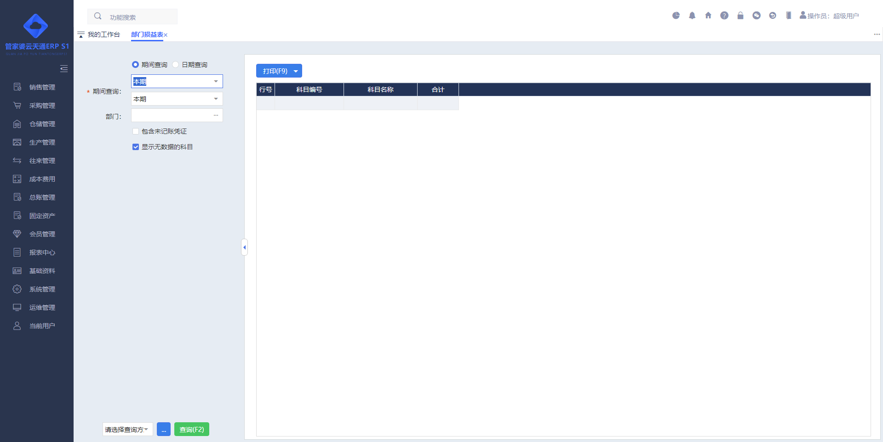
功能描述：统计部门在某一期间段内盈利状况。
操作说明：
- 按部门统计在某一期间段内盈利状况，部门支持多选，选择子节点等。

年度损益分析表
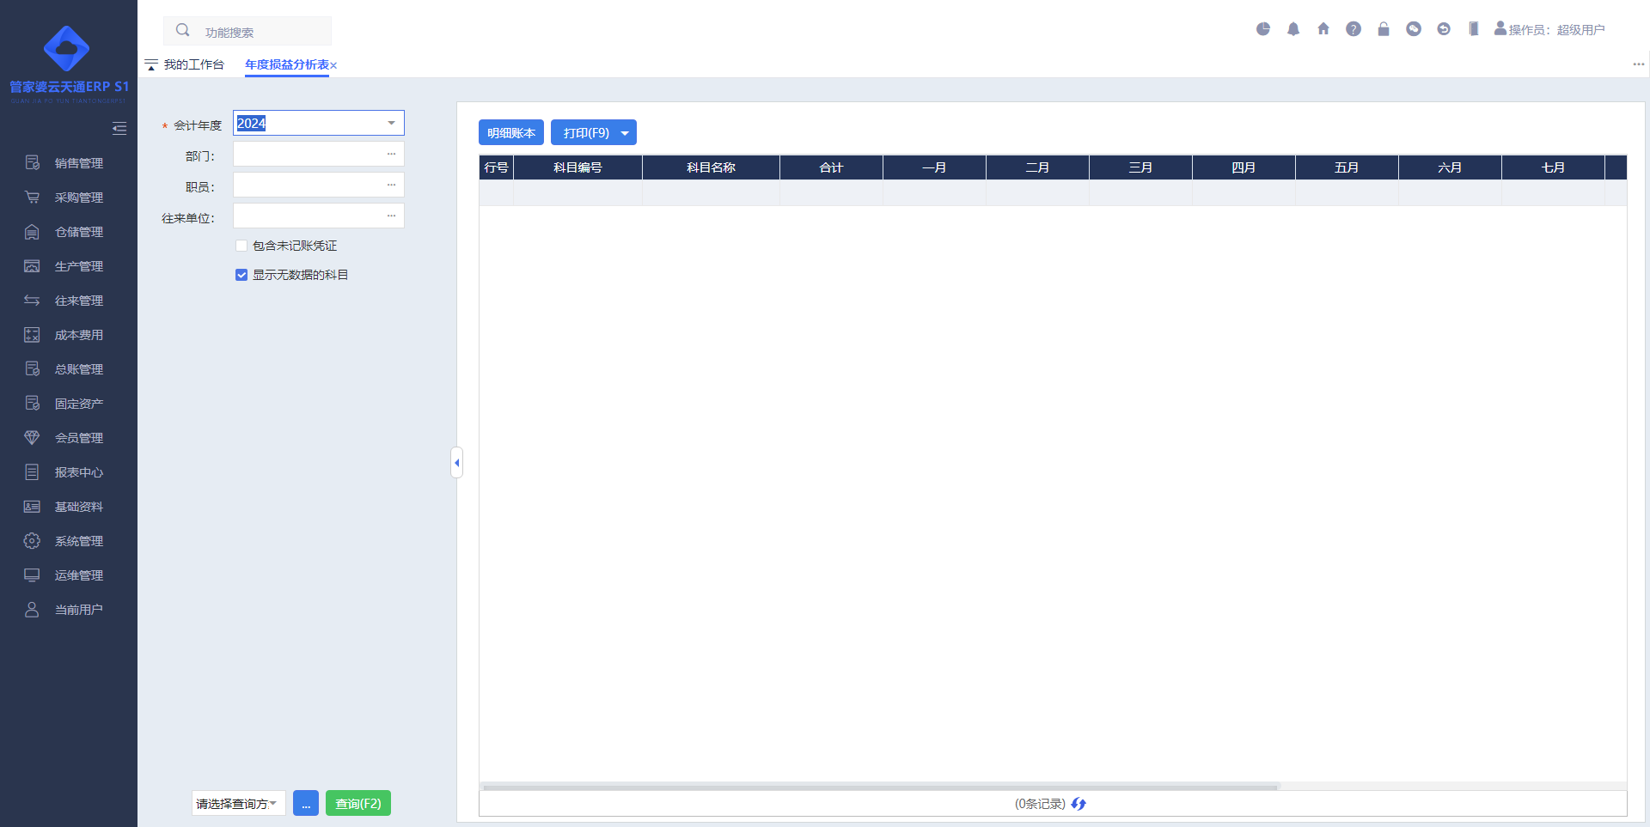
功能描述：按年度分别按对应会计期间统计，各期间的年度损益数据。
操作说明：
- 选择具体的年度之后，按设置的会计期间统计各期间的损益数据。

利润表
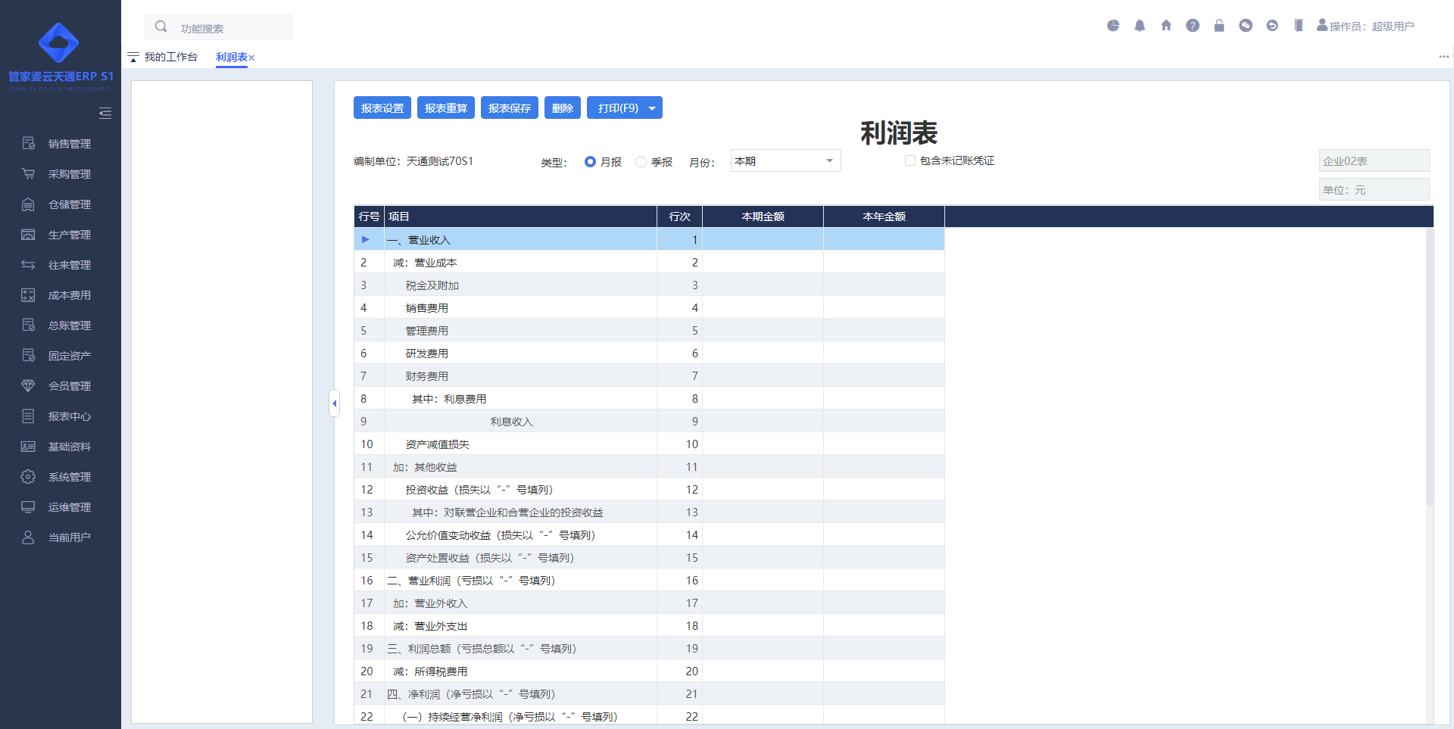
功能描述：统计公司在某一期间段内盈利状况。
操作说明：
【报表设置】：用户能自己设置计算利润的相关科目。
【报表重算】：计算相关的利润数据。
【报表保存】：将利润表信息进行保存。
【删除】：删除之前保存的报表信息。

资产负债表
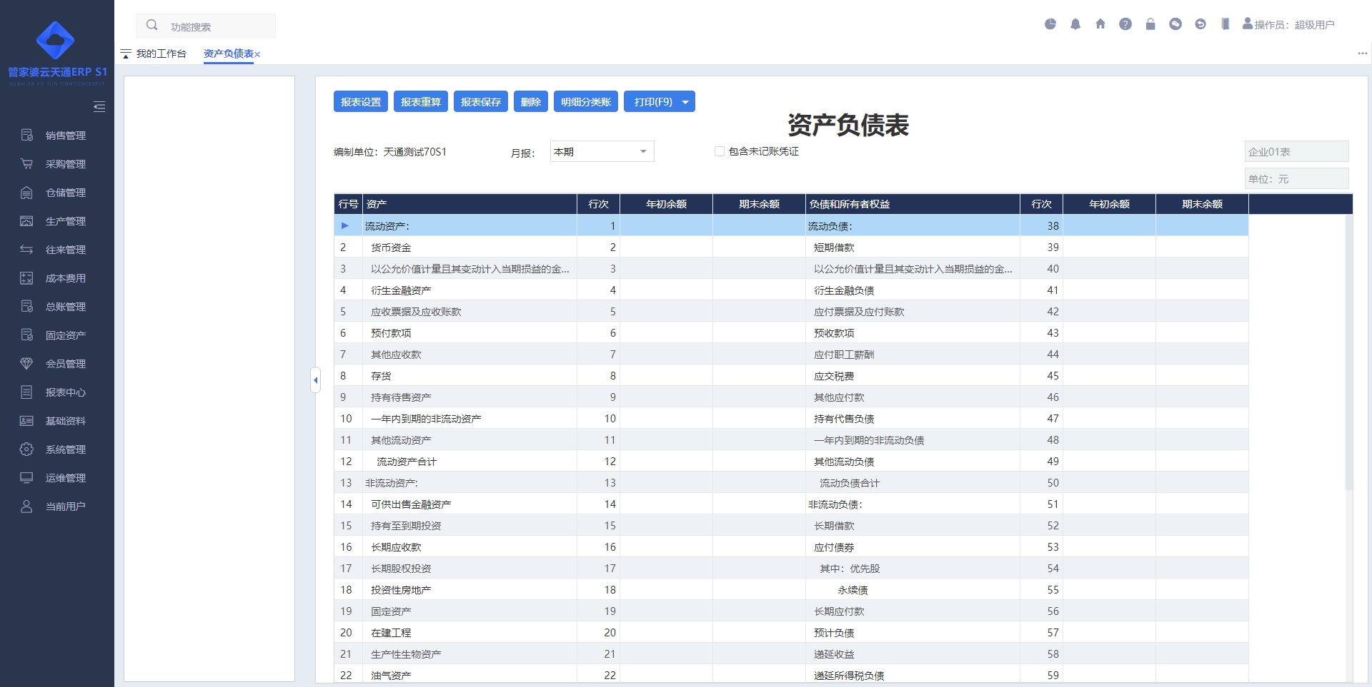
功能描述：统计公司在某一时点的财务状况。
操作说明：
【报表设置】：用户能自己设置计算利润的相关科目。
【报表重算】：计算相关的利润数据。
【报表保存】：将利润表信息进行保存。
【删除】：删除之前保存的报表信息。

现金流量

现金流量项目设置
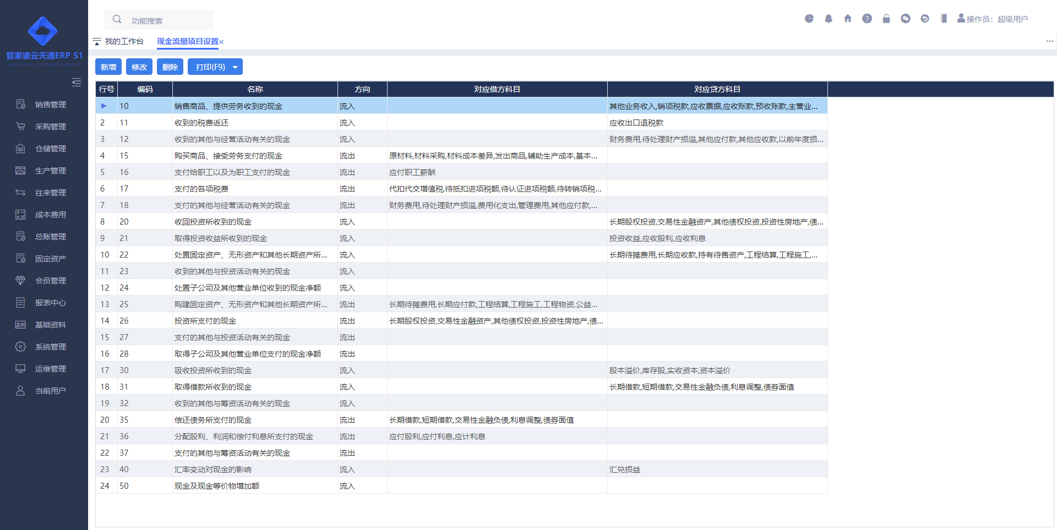
功能描述：设置现金流量项目的流入或流出名称。
操作说明：
【引入预制数据】：默认现金流量设置为空，点击按钮“引入预制数据”会自动将预制的数据引入到现金流量，一旦引入或自己新增后，该按钮则会自动隐藏。
【新增】：新增现金流量项目。
【修改】：修改现金流量项目。
【删除】：删除现金流量项目，在删除的时候会判断该项目是否使用，如果已经使用则不能删除。

现金流量初始数据
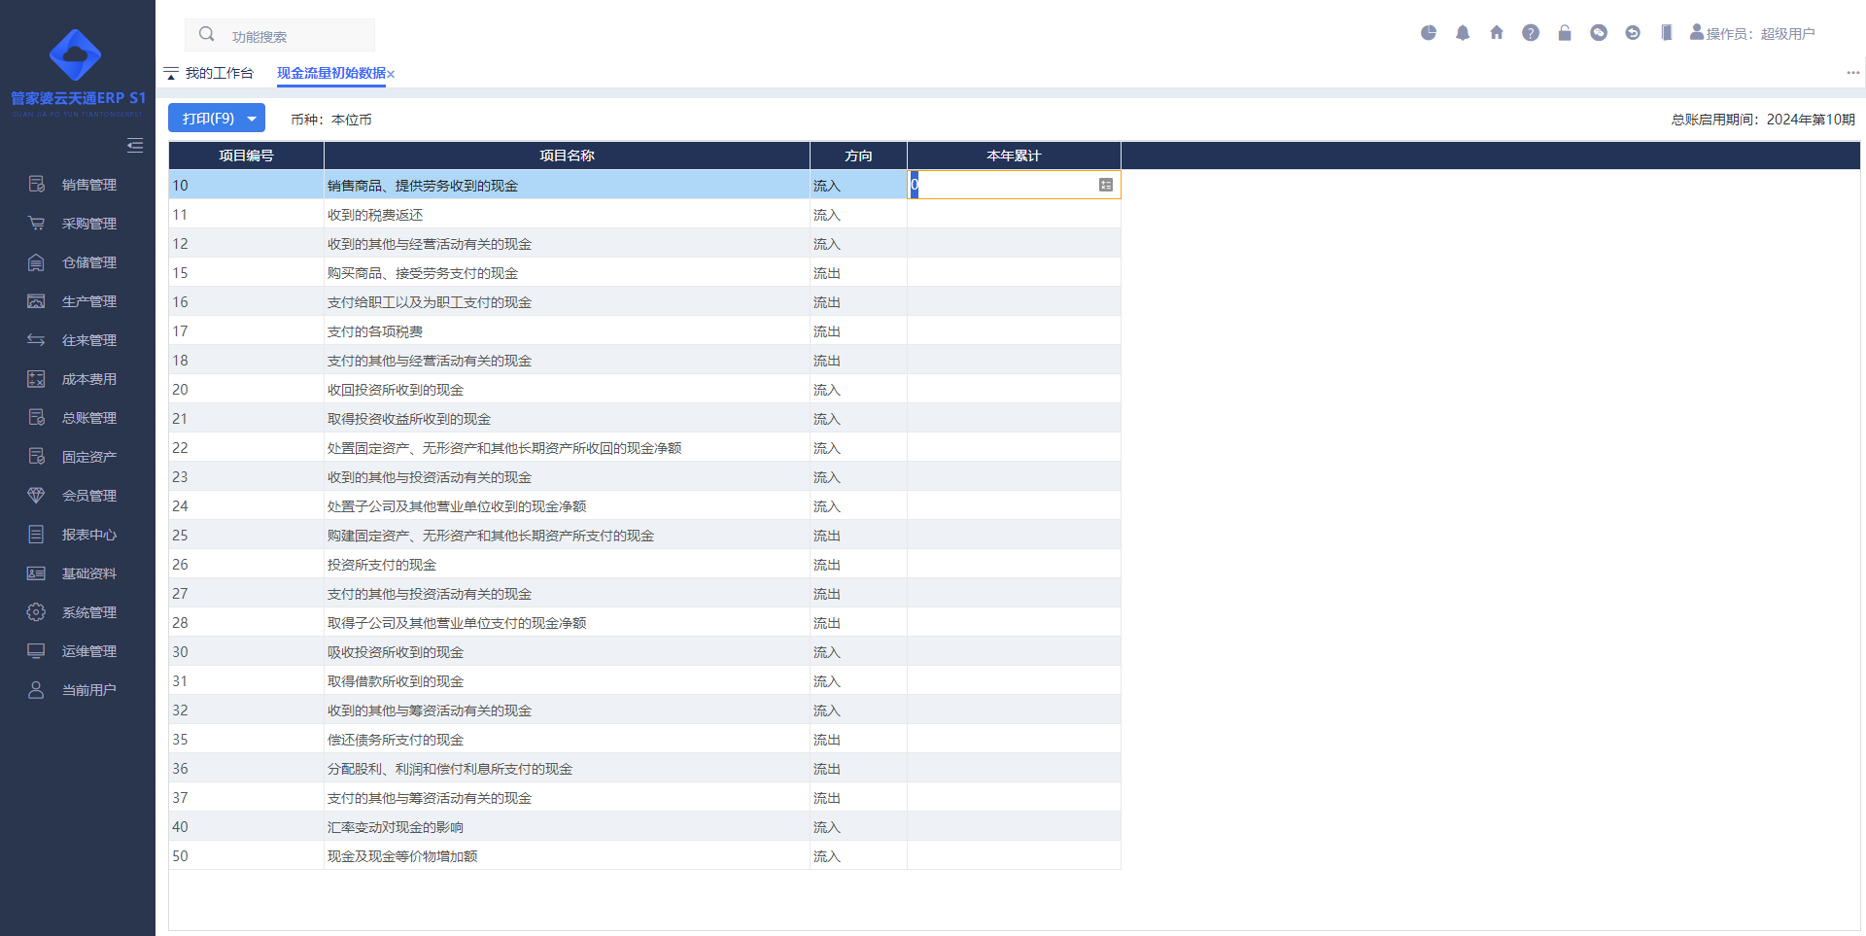
功能描述：手工录入开账之前的现金流量本年累计数据。
操作说明：
【录入方式】：在“本年累计”中直接录入项目对应的本年累计金额。
【保存】：光标离开后会自动执行保存操作。也可以通过“保存”按钮对录入的本年累计数据进行保存。

现金流量数据分配
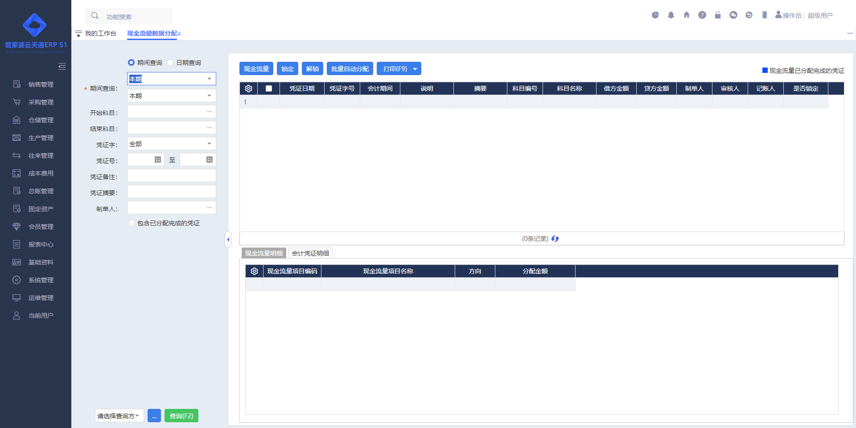
功能描述：查询财务凭证对应的已分配现金流量项目。
操作说明：
【自动分配】：当财务凭证一旦保存后，就会根据项目设置的借贷科目自动分配对应的项目；在修改凭证的时候则会将已分配的自动删除，然后根据最新的分录进行分配。
【现金流量】：查看/修改凭证对应的流量项目，当凭证被锁定后则不能进行操作。
【锁定】：批量锁定财务凭证，不能再对锁定的凭证进行现金流量分配。
【解锁】：批量解锁已锁定的凭证，恢复凭证进行现金流量分配功能。

现金流量表
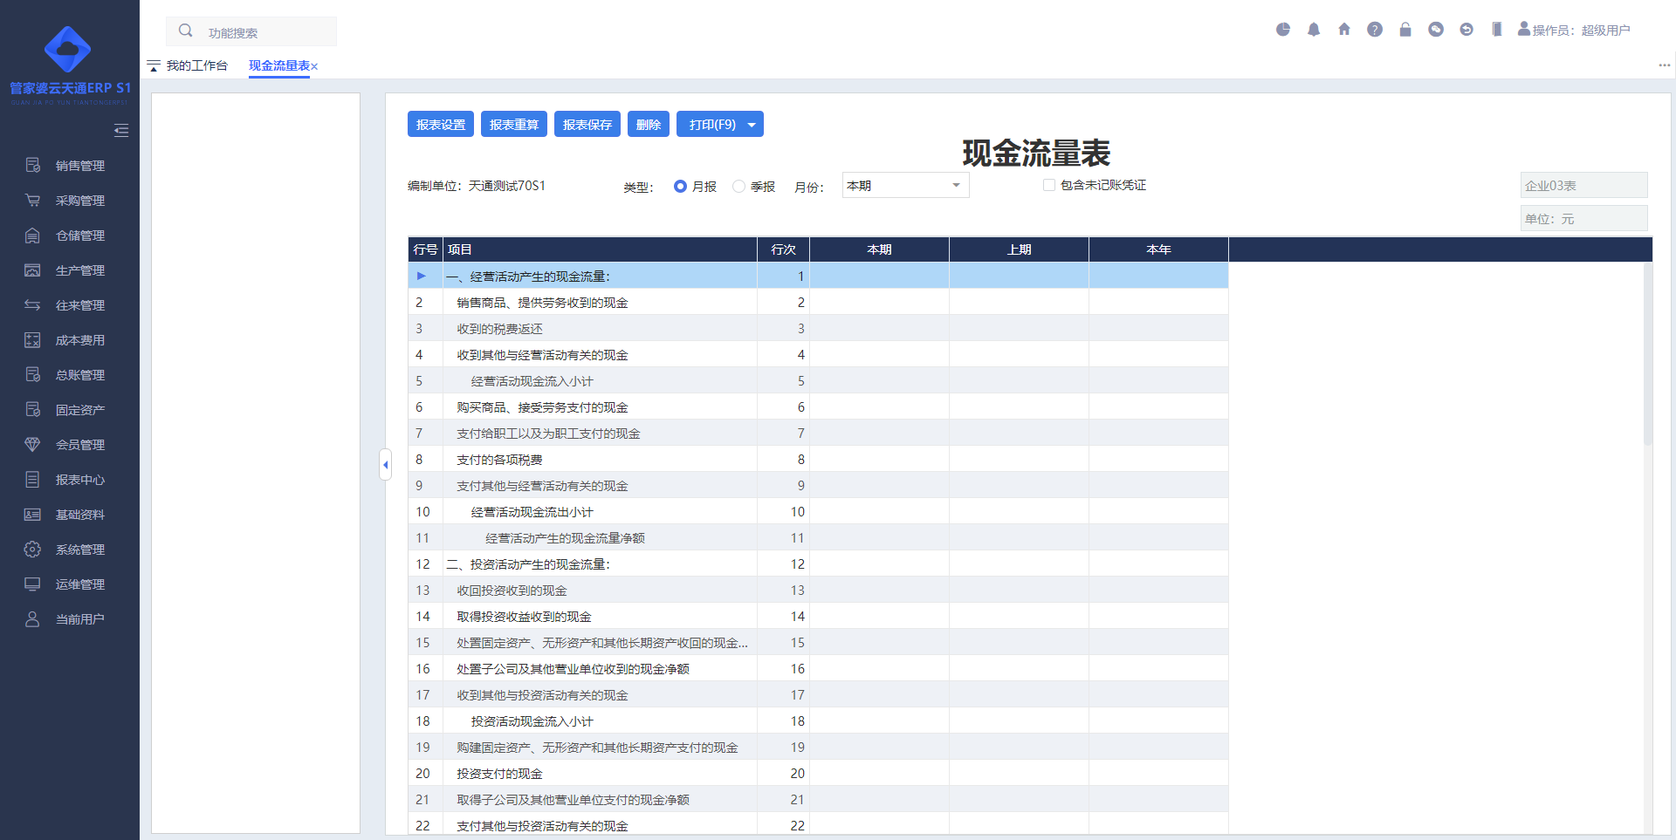
功能描述：查询现金流量数据。
操作说明：
【报表设置】：对现金流量表的公式进行设置，对于取值来源包含“具体流量项目”和“单元格”当新增或删除了行或调整了取值项目后请一定要将单元格同步调整。
【报表重算】：对报表公式进行重新计量。
【报表保存】：保存当前查询的数据。
【删除】：删除已经保存的查询数据。

固定资产

资产资料

资产类别
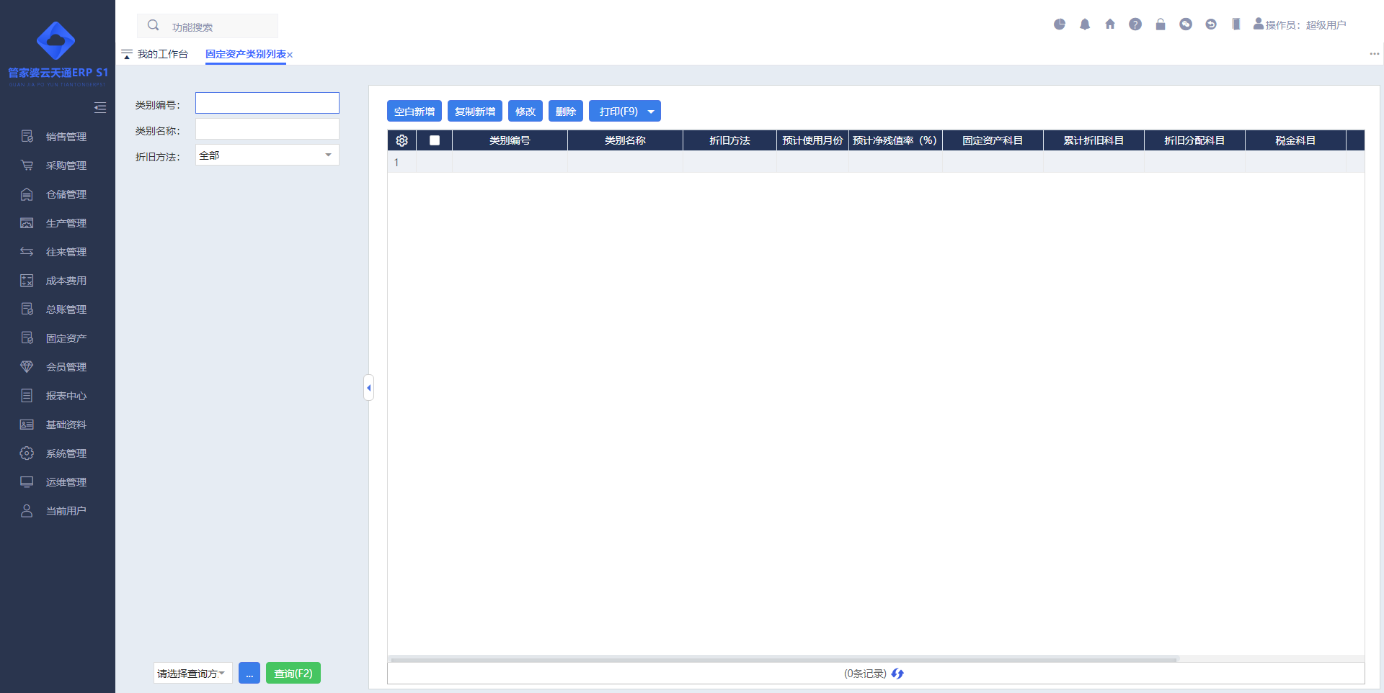
功能描述：设置固定资产相关的资产类别。
操作说明：
【对于折旧方法】：现在提供了“平均年限法、平均年限法(二)、年数总和法、双倍余额递减法、工作量法、不折旧”等几种方式。
- 具体折旧方式的计算方法如下：
折旧方法 | 计算公式
平均年限法、 | 累计减值准备＝初始减值准备＋开账后已提减值准备；  月折旧率(%)＝月折旧额÷原值×100；  月折旧额＝(入账原值－累计已折旧金额－预计净残值－累计减值准备)÷(预计使用月份－累计已计提月份)；  每个月的折旧额一样；
平均年限法(二)、 | 累计减值准备＝初始减值准备＋开账后已提减值准备；  月折旧率(%)＝(1－预计净残值率/100)÷预计使用月份×100；  月折旧额＝入账原值×月折旧率；  每个月的折旧额一样；
年数总和法、 | 累计减值准备＝初始减值准备＋开账后已提减值准备  计算的开始日期，用入账日期来判断折旧年份的开始日期：  如果折旧政策为【新增当期计提】则用入账日期的所在期间作为资产折旧开始期间；  如果折旧政策为【新增当期不计提】则用入账日期的所在期间+1开始计算；  年折旧率＝(预计使用年限－已折旧年限) ÷[预计使用年限×(预计使用年限＋1) ÷2] ×100＝尚可使用的年限÷预计折旧年数总和×100；  月折旧率＝年折旧率÷当前年度的会计期间数；  具体年折旧：  第一年年折旧率＝尚可使用年数÷年数总和；  第一年年折旧额＝(入账原值－预计净残值) ×年折旧率；  第一年月折旧额＝(固定资产原值－预计净残值－减值准备) ×月折旧率；  每年的年折旧额不太一样，在每个年度结束后，重新计算年折旧额，然后计算月折旧额；
双倍余额递减法、 | 累计减值准备＝初始减值准备＋开账后已提减值准备；  计算的开始日期：  如果【入账日期】<开账日期，则用开账期间计算；  如果【入账日期】≥开账日期，且固定资产所属类别的折旧政策为【新增当期计提】则用入账日期的所在期间计算；  如果【入账日期】≥开账日期，且固定资产所属类别的折旧政策为【新增当期不计提】则用入账日期的所在期间＋1开始计算；  年折旧率＝2÷预计使用年限×100；  年折旧额：  前期各年的年折旧额＝各年年初的固定资产的净值×年折旧率；  最后2年的年折旧额＝(倒数第2年账面净值－预计净残值)÷2；  具体年折旧：  第一年  用该卡片在本系统里折旧的第一个月作为第一年的第一个月算，后面依次类推；  年折旧额＝年初净值×年折旧率；  月折旧额＝年折旧额÷12；  最后一个月折旧额不是直接通过“月折旧额”计算，而是通过“年折旧额－月折旧额×11”计算得到；  第二年开始，年折旧额＝年初净值×年折旧率；  月折旧额＝年折旧额÷12；  最后两年每月折旧额年折旧额：  最后2年的年折旧额＝(倒数第2年账面净值(入账原值－初始折旧金额－开账后已折旧金额)－预计净残值)÷2(得到最后两年平均每年的年折旧额)  月折旧额＝(倒数第2年账面净值－预计净残值)÷2÷12
工作量法、 | 累计减值准备＝初始减值准备＋开账后已提减值准备  每月工作量：手工通过工作量录入功能里录入各个固定资产的当月工作量  单个工作量折旧额＝(入账原值―预计净残值)÷预计工作总量  月折旧额＝各固定资产当月工作量×该固定资产单个工作量折旧额  按工作量计提，每个月不太一样，根据当月固定资产所录入的工作量计算；
- 除了折旧方式外，还可以设置预计使用月份、预计净残值率及相关的折旧政策和对应科目。

资产变动方式
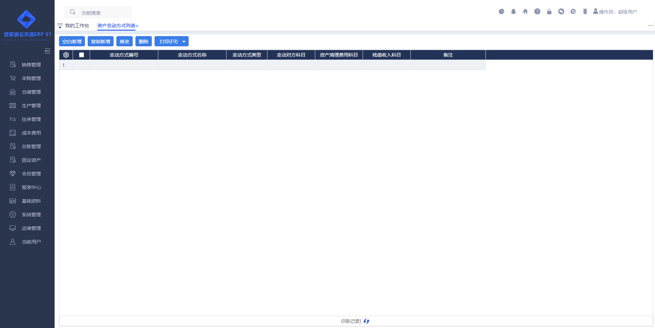
功能描述：设置固定资产相关的变动方式。
操作说明：
【变动方式类型】：提供“增加、减少”两种方式；除了变动方式类型以外，同时可以录入变动对应科目。

资产使用状态
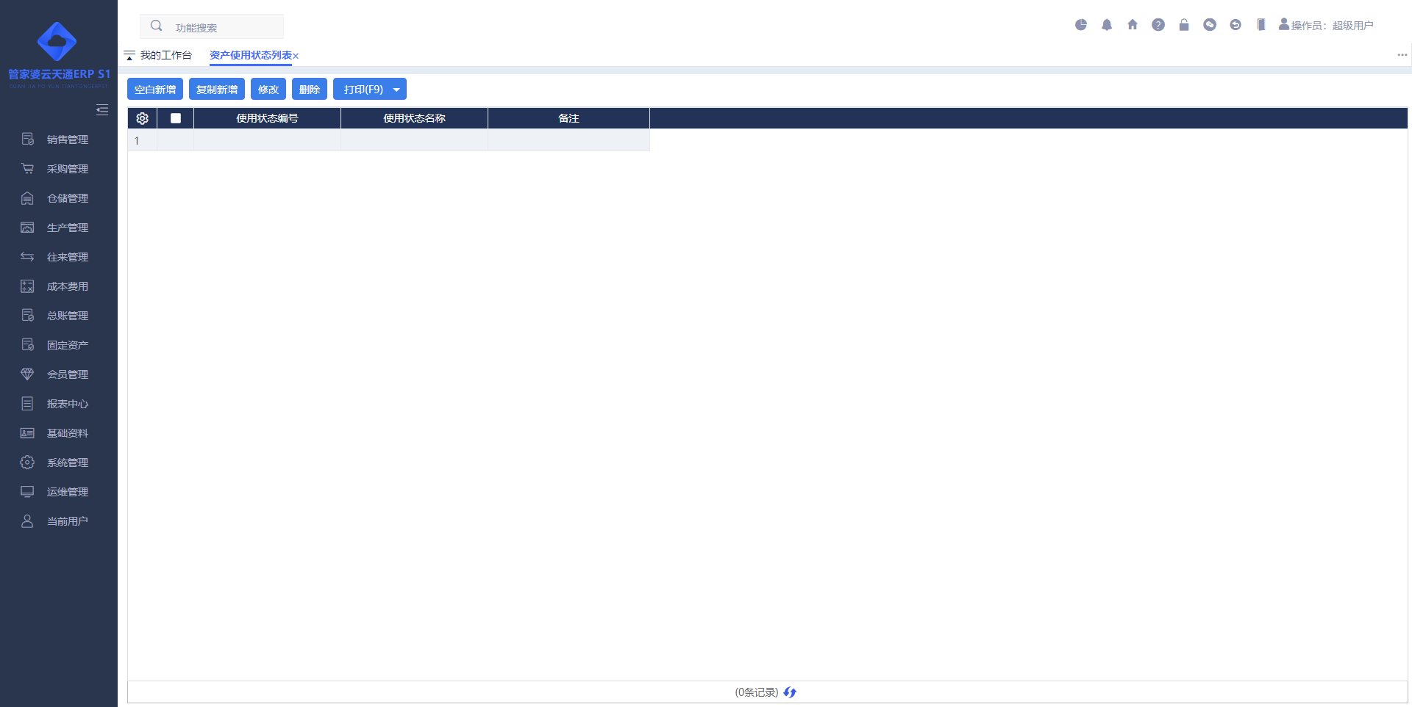
功能描述：设置固定资产相关的使用状态。
操作说明：
- 用户根据自己的实际情况进行填写，如“使用中、闲置中、报废”等。

资产存放地点
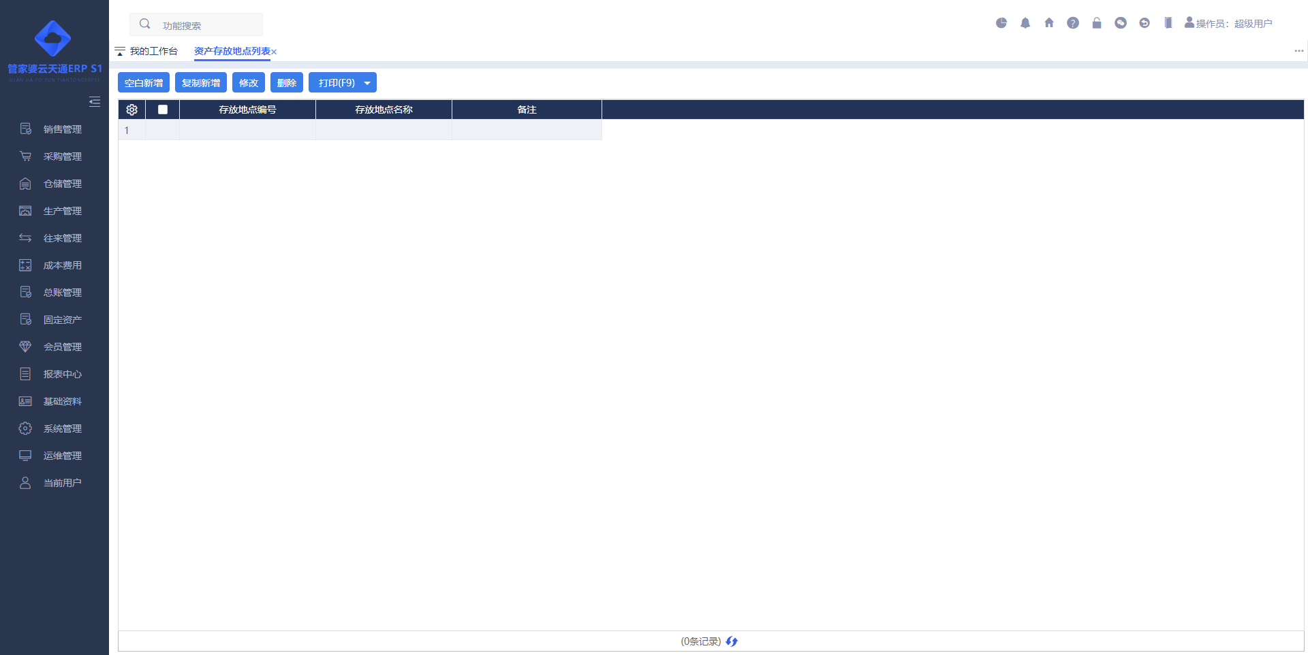
功能描述：设置固定资产相关的存放地点。
操作说明：
- 用户根据自己的实际情况进行填写，如“机房、工位”等。

固定资产初始数据
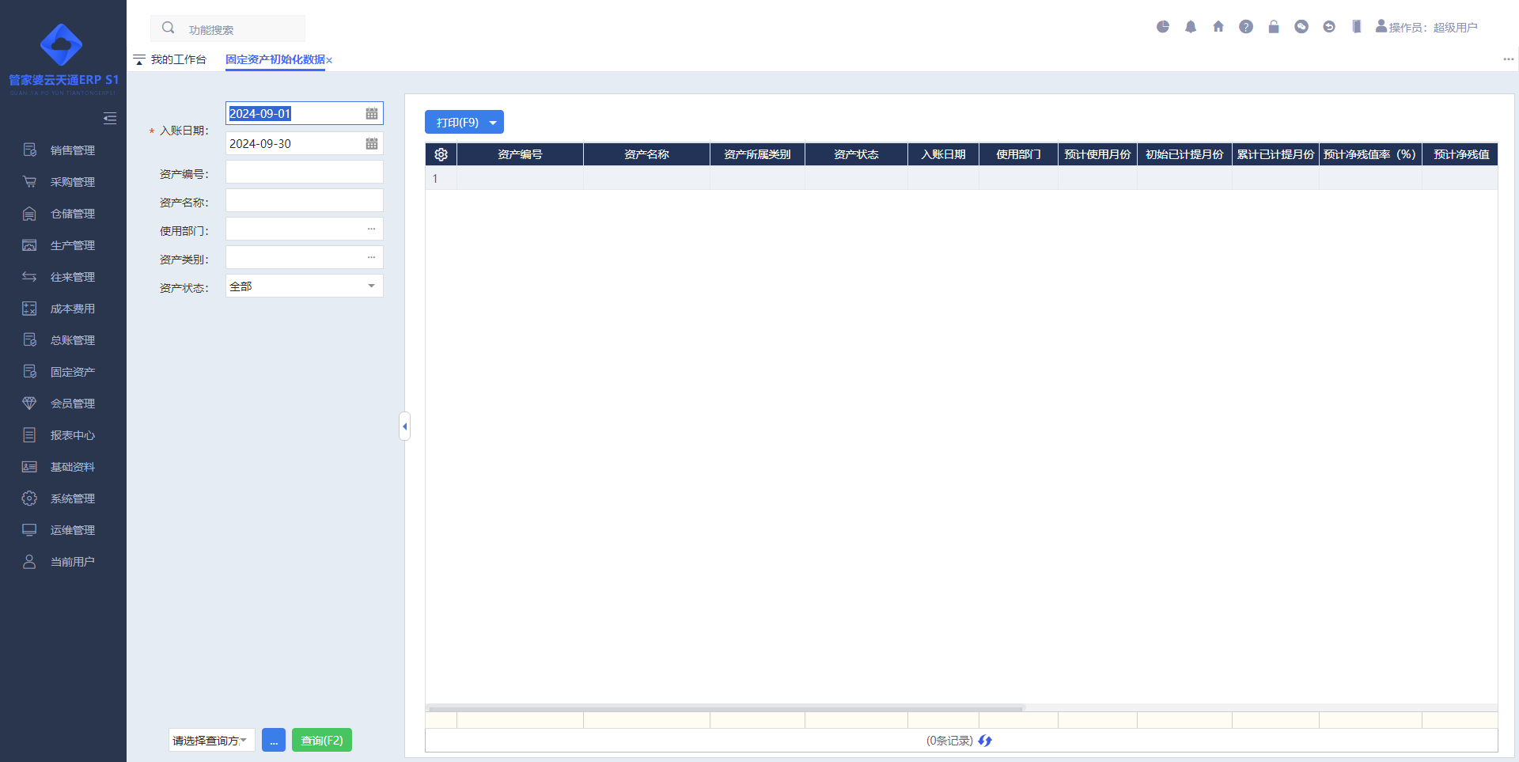
功能描述：在财务未开账的情况下可以对固定资产进行初始化处理。
操作说明：
【录入方式】：现在提供了手工录入、Excel批量导入等模式进行多元化的录入方式。
- 当开账后按钮“空白新增、复制新增、修改、删除、Excel批量导入”等是会被隐藏，这时如果要新增固定资产可以到“业务处理→资产增加”中进行新增固定资产的操作。

资产条码打印
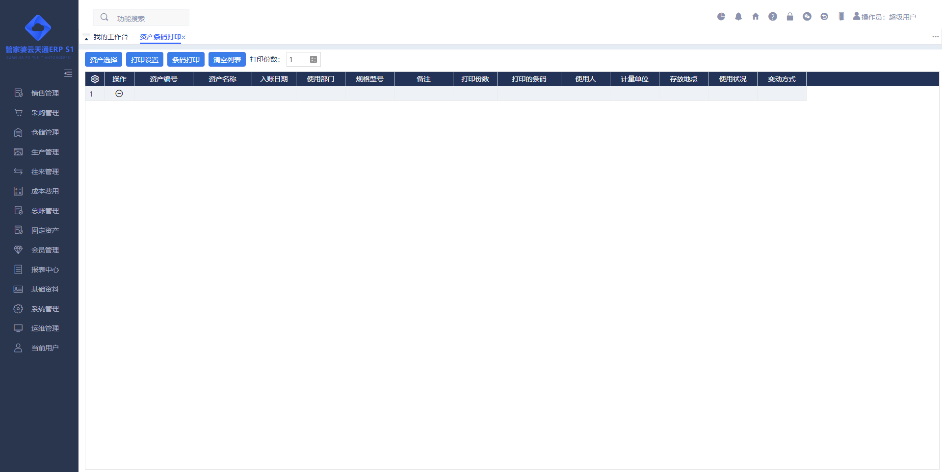
功能描述：对已经增加的固定资产进行条码打印，然后将条码粘贴在对应的固定资产上。
操作说明：
- 在进行条码打印的时候必须先选择需要打印的固定资产卡片及打印份数，同时还能对打印的样式进行设置。

业务处理

资产增加
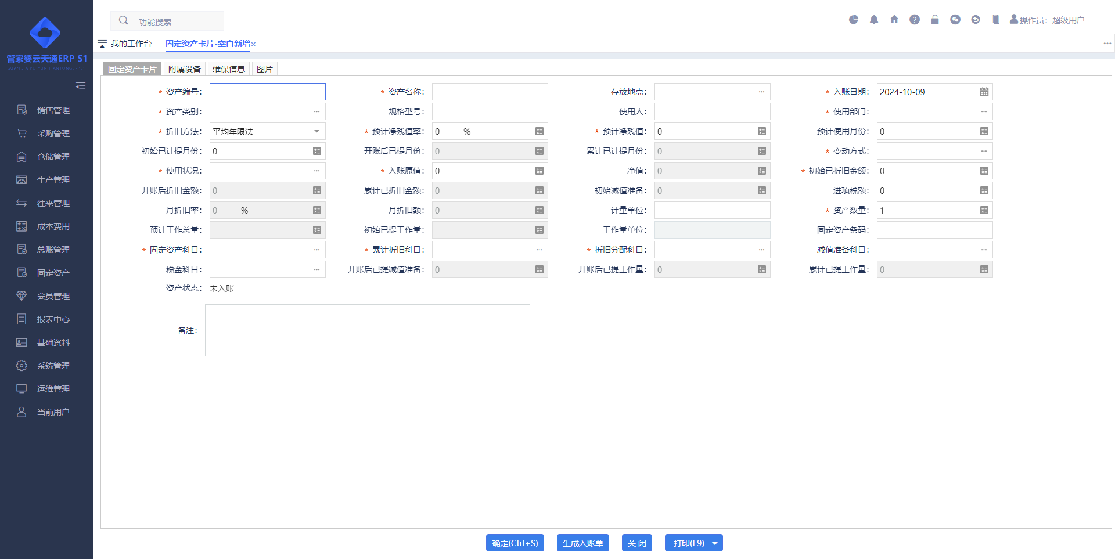
功能描述：对固定资产按卡片的方式进行新增。
操作说明：
- 新增固定资产卡片包含“固定资产卡片、附属设备、维保信息、图片”等4个选项卡。其中最重要的是“固定资产卡片”，这里录入和固定资产卡片相关的信息。
- 财务期初、财务开账后都能，新增卡片，区别为在财务期初的时候是不能直接进行“生成入账单”操作，而财务开账后则可以直接进行生成入账单的操作。因此在界面中财务期初的时候新增卡片是没有按钮“生成入账单”，而财务开账后新增卡片则能看到该按钮。

资产批量入账
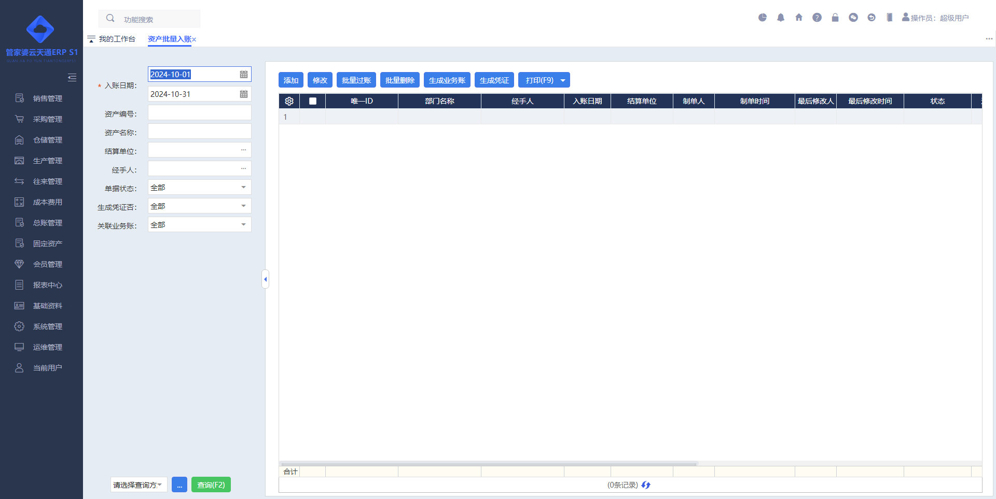
功能描述：对未入账的固定资产卡片进行批量入账处理。
操作说明：
【添加】：新增批量入账单，可以选择需要入账的固定资产卡片，及支付方式或则需要结算的往来单位。
【修改】：修改当前的减少单草稿。
【批量过账】：将保存的入账单进行批量的过账。
【批量删除】：将保存的入账单进行批量的删除。
【生成业务账】：将勾选的入账单，按“单张逐一生成”或“汇总生成一张”的方式生成对应的应付增加单或付款单。
【生成凭证】：将勾选的已过账入账单，生成财务凭证。

资产减少
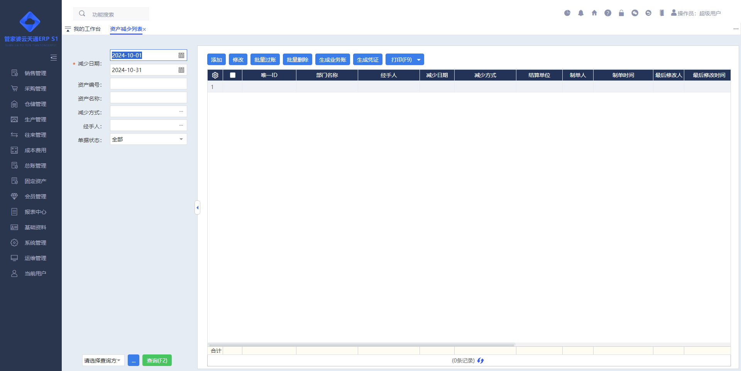
功能描述：对现有固定资产进行批量减少。
操作说明：
【添加】：新增批量减少单，可以选择需要减少的固定资产卡片，及支付方式或则需要结算的往来单位。
【修改】：修改当前的减少单草稿。
【批量过账】：将保存的减少单进行批量的过账。
【批量删除】：将保存的减少单进行批量的删除。
【生成业务账】：将勾选的减少单，按“单张逐一生成”或“汇总生成一张”的方式生成对应的应收增加单或收款单。
【生成凭证】：将勾选的已过账减少单，生成财务凭证。

资产变更
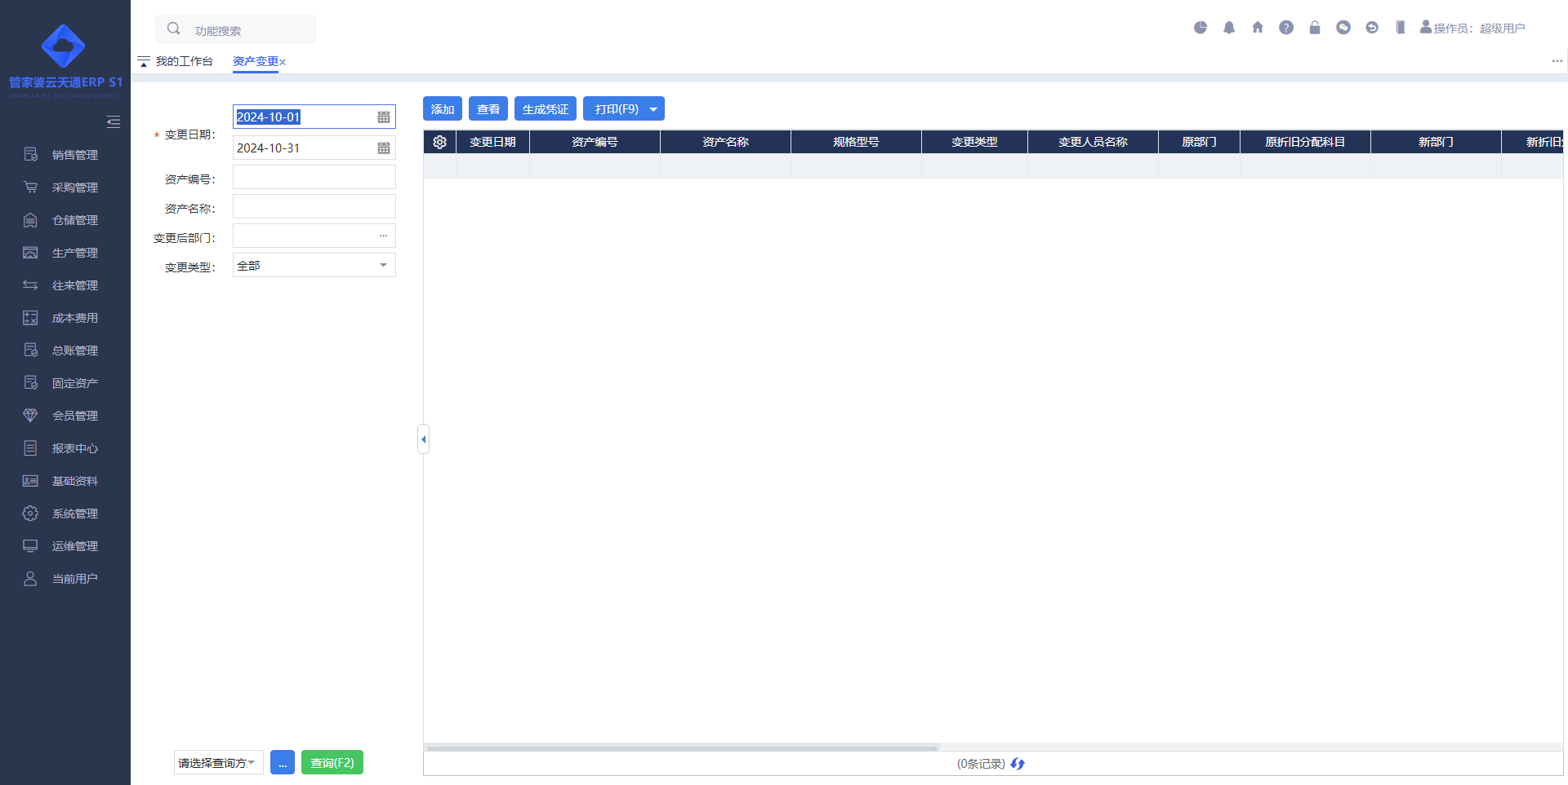
功能描述：对固定资产的使用人员、部门、地点进行变更。
操作说明：
- 处理人员、部门、地点变动带来的固定资产相关信息的变动记录。在做固定资产变动的时候没有每次只能对一个固定资产进行变动。
【生成凭证】：将固定资产变更，生成财务凭证。

资产减值准备
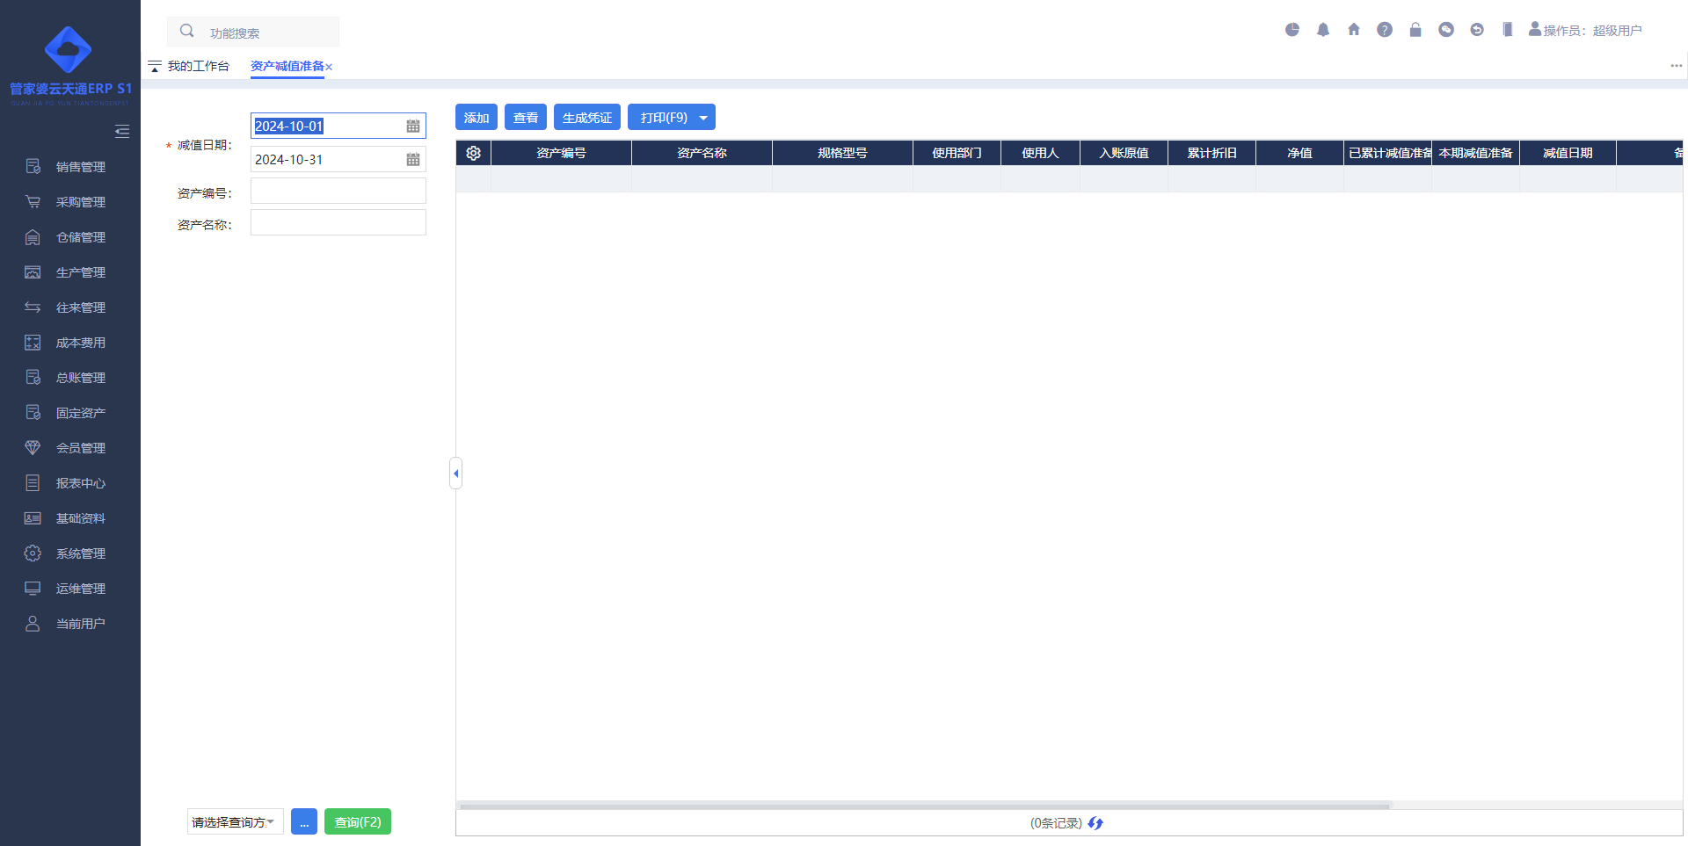
功能描述：对固定资产卡片进行减值准备的处理。
操作说明：
- 首先添加需要进行减值的资产编号、减值金额、减值准备对方科目、减值准备科目，并确认，然后生成对应的财务凭证，完成财务凭证的后续处理后，变完成了固定资产减值。

计提折旧
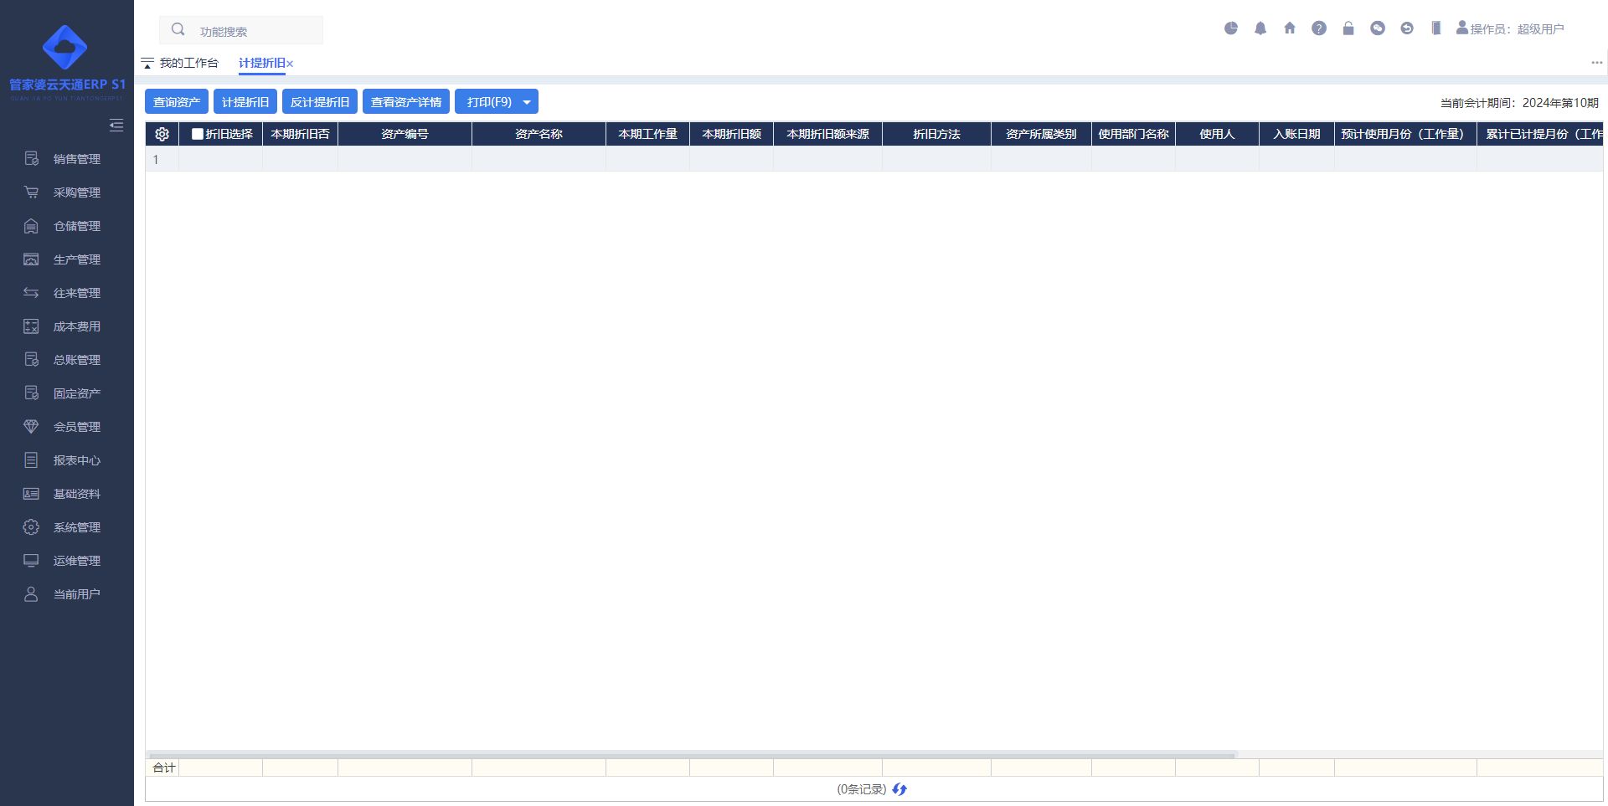
功能描述：对固定资产按卡片设置的折旧方式进行计提折旧处理。
操作说明：
【查询资产】：查询本期需要进行计提折旧的固定资产卡片，系统会自动计算出本期折旧额。
计提折旧、反计提折旧：对勾选的固定资产卡片进行折后或反折旧业务处理。
【快捷键】：当固定资产卡片处于本期还未折旧状态的时候，通过快捷键“Ctrl+Shift+L”能手工修改本期折旧金额，便于本期折旧金额小数位数的调整，当一旦手工调整后“本期折旧额来源”也会由“系统计算”变为“手工修改”。

反计提折旧
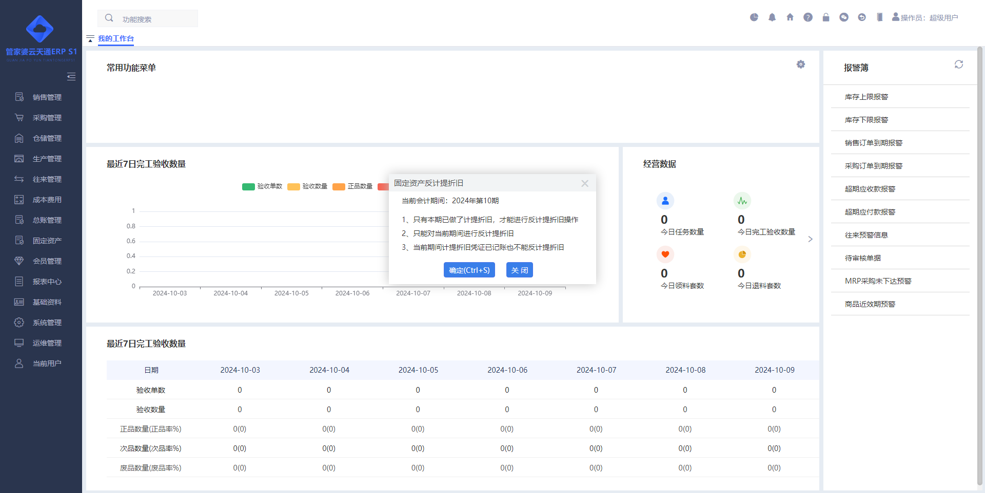
功能描述：对本期已经进行了计提折旧的固定资产卡片进行反折旧处理。
操作说明：
- 在进行反计提折旧处理的时候必须满足“只能对当前期间折旧固定资产进行反计提折旧处理，同时生成的总账凭证处于未记账状态”才能进行反计提处理。

资产报表

固定资产清单
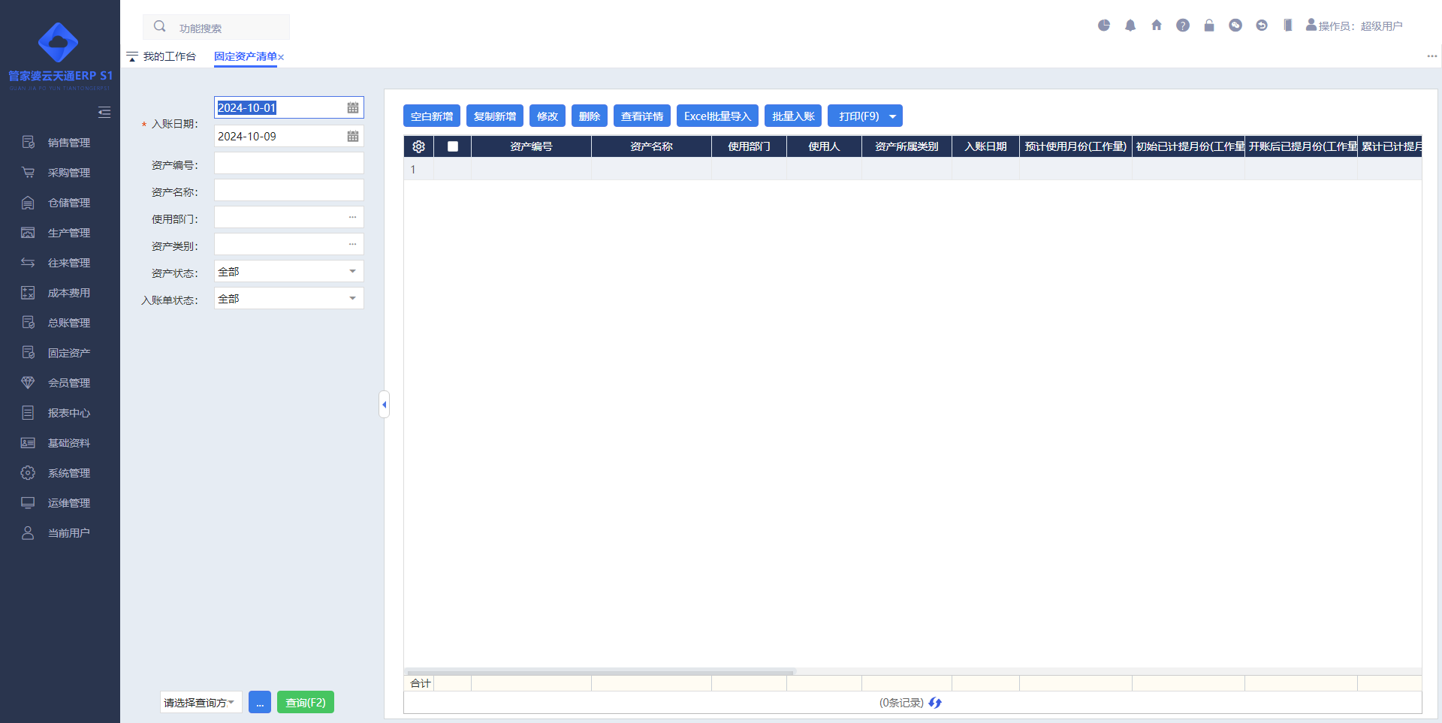
功能描述：查询现有的固定资产卡片。
操作说明：
- 系统现在提供了手工录入、Excel批量导入等模式进行多元化的录入方式。

固定资产折旧表
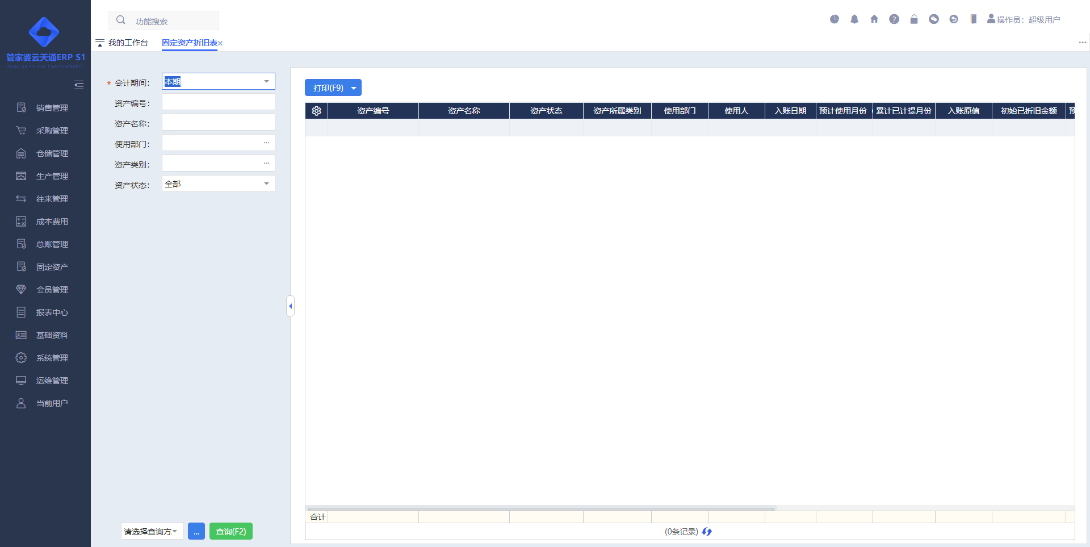
功能描述：固定资产卡片折旧信息查询。
操作说明：
- 查询各期的固定资产卡片折旧信息。

会员管理

会员管理总览
为什么如此多的商家会采用会员制的营销模式呢？
因为他们发现，所有的顾客，在价值和贡献上是不均等的。所以，统一定价不再是最有利的市场策略。而不加区分的营销奖励，对于忠诚客户来说是不公平的。所以会员制营销就是要做正确的顾客细分，确保回报给客户的营销奖励是与客户的贡献度与忠诚度相匹配的。S系列的会员管理模式即可实现以上需求。

会员参数设置
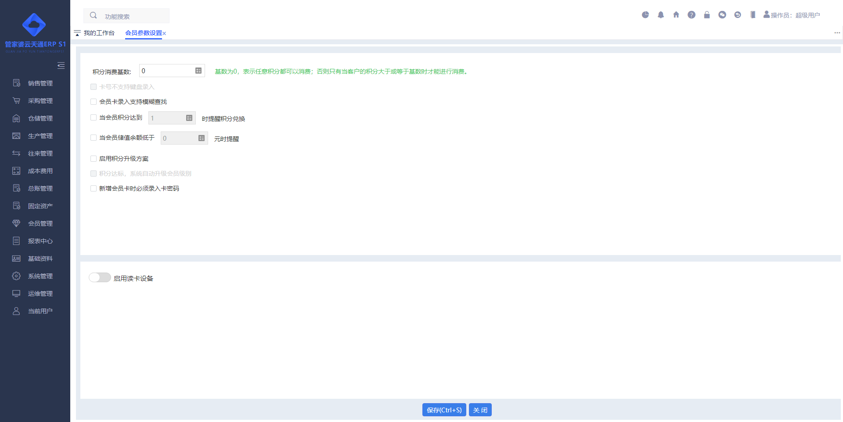
功能描述：设置和会员相关的参数。
操作说明：
【积分消费基数】：用于控制会员卡积分必须大于积分消费基数才能积分兑换商品。基数为0时表示没有积分消费基数控制。
【卡号不支持键盘录入】：系统中所有会员卡号的输入框内不再支持通过键盘输入内容，只能通过读卡器读取卡号，然后才能进行会员卡的后续操作。
【会员卡录入不支持模糊查找】：勾选该选项后，录入会员卡时必须精确匹配。
【当会员积分达到 [ ] 时提醒积分兑换】：在会员卡刷卡消费和过账后会进行此提示，告诉业务员该会员的累计积分已经满足积分兑换条件了，请提醒客户及时兑换积分。
【当会员储值余额低于[ ] 元时提醒】：在会员卡刷卡消费和过账后会进行此提示，告诉业务员该会员的储值卡余额过低了，请提醒客户及时充值。
【启用积分升级方案】：启用该选项后，系统会在会员卡类型设置--积分参数中出现“升级规则”设置相关内容。
【积分达标，系统自动升级会员级别】：勾选该选项后，系统可根据“积分升级规则”通过会员卡积分自动对会员卡类型(级别)进行升级。可降低管理繁多会员卡的人工成本。
【新增会员卡时必须录入卡密码】：勾选该选项后，新增会员卡时必须录入卡密码。可提前规避业务员盗用会员储值或积分进行消费。
【启用读卡设备】：启用此选项后，系统中所有需要输入会员卡号的输入框，均可以通过读卡器来读取卡号；启用读卡设备后，会增加一个“读卡器管理”的页面，需要选择读卡器的型号进行设备检测，检测到对应的设备后才能使用读卡器。
【客户在购买读卡器时需注意购买目前系统支持的读卡器型号】：
- 目前支持的是非接触式IC卡，具体支持一下型号：
- 明华澳汉URF35系列；
- 明华URF-R330;
- 明泰URF-R310。
- 注意目前不支持接触式IC卡。
- 读卡器的使用方法：
- 会员参数设置：基本信息选项卡里面勾选“启用读卡设备”，读卡器管理选项卡里面配置读卡器型号等后点击“读卡器检测”，提示检测成功后再进入下一步操作。
- 写卡：打开会员信息管理，点击“空白新增”，录入会员信息后，将卡放在读卡器上面，点“确定”即可，正常情况下读卡器会发出声音。
- 读卡：测试一下是否正常写入会员卡信息。将卡放在读卡器上面，在系统中打开对应会员信息，点【修改】，然后再点【读卡】即可，系统会根据读取到的会员卡信息给出相应提示。

会员卡积分设置
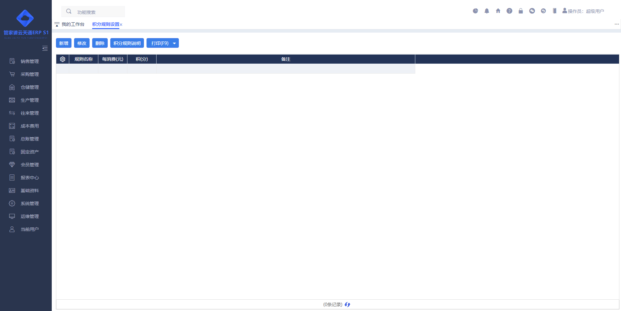
功能描述：该报表记录了所有的积分规则，在此我们可以维护会员积分规则。
操作说明：
【新增】：新增会员积分规则，以元为单位设置每消费多少元积多少分。
【修改】：随时可修改积分规则。
【删除】：可删除未被使用的积分规则。
【积分规则说明】：针对积分规则进行统一的说明或备注。

商品会员信息设置
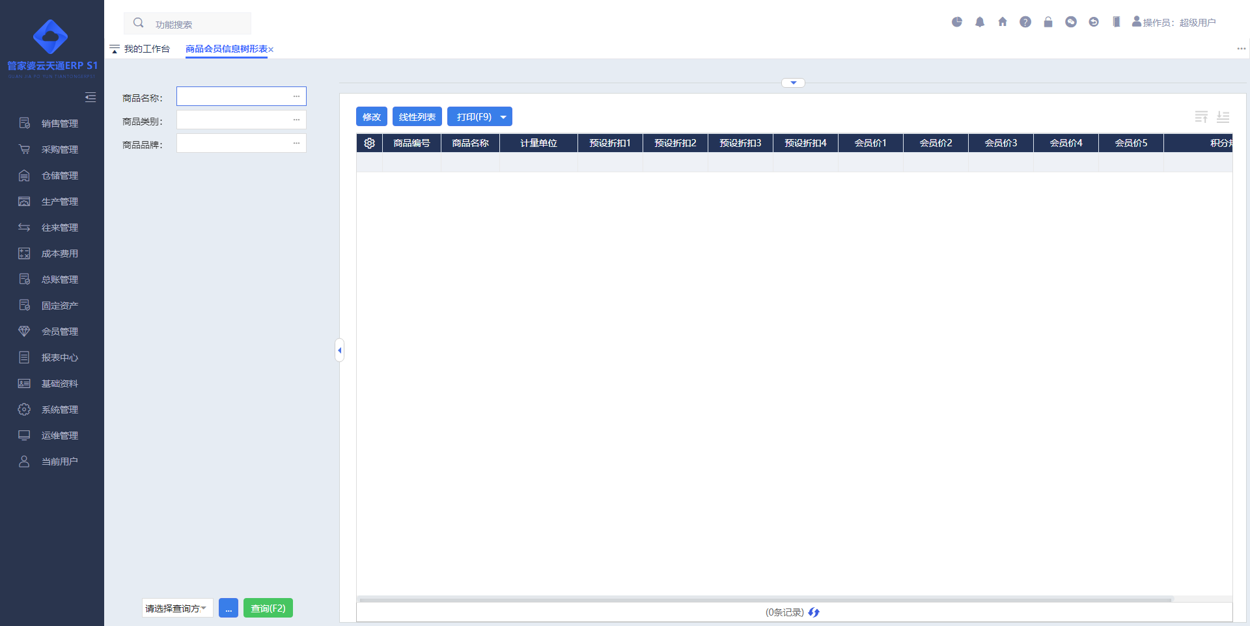
功能描述：可针对不同商品不同计量单位下，设置其预设折扣、会员价格、积分规则。
操作说明：
【会员优惠信息】：其中系统提供4个预设折扣，5个会员价格，可设置的积分规则包含，不积分、按卡类型和会员卡积分设置中的积分规则。
【修改】：可随时对商品会员优惠信息进行修改。
【批量修改】：只能在线性列中，针对当前列表中所有商品的会员优惠信息进行修改。

会员卡类型管理
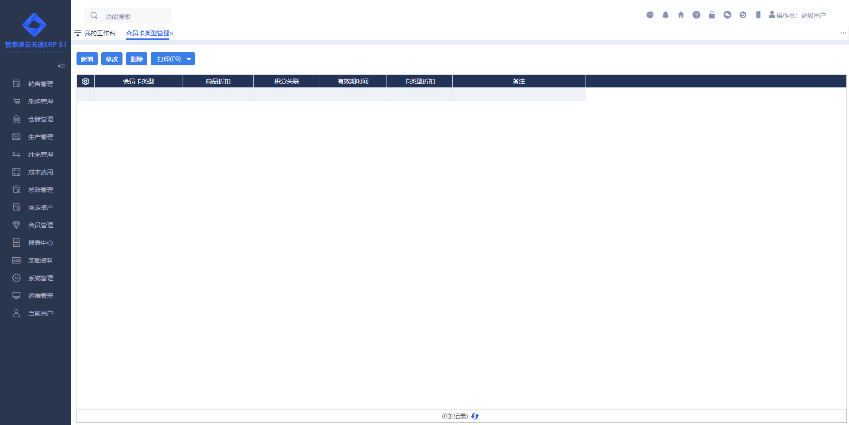
功能描述：可维护不同会员卡类型，设置有效期、商品折扣、是否参与积分等。
操作说明：
【新增】：新增会员卡类型，用于会员卡信息建立时，可以直接关联不同的卡类型，从而在会员消费时可以带出其对应的商品折扣和积分规则等。
【修改】：可随时修改卡类型相关设置。
【删除】：可删除未被使用的会员卡类型。
【会员卡类型】：会员卡类型名称，新增时必须录入。
【有效期】：以年、月或天为单位录入该会员卡类型的有效期
【】商品折扣：可对不同的商品设置不同的折扣方式，其中包括：无优惠、预设折扣1到4、会员价1到5、和按卡类型等多种折扣方式。
【参与积分】：若设置参与积分，系统会显示出“积分参数”设置界面。
【商品积分规则】：选择需要的积分规则。
【开卡赠送积分】：新增该类型的会员卡后赠送相应积分。
【会员生日 [ ] 倍积分】：会员生日当天消费后，成倍积分。
【指定日期 [ ] 至[ ] [ ] 倍积分】：在指定日期内，比如周年庆等成倍积分。
【促销商品不参与积分】：已经参与促销的商品，不再参与积分。
【升级规则】：启用积分升级方案后才有该选项， 会员类型级别处设置当前会员卡类型的所属级别，通过升级达标积分和升级扣除积分设置该会员卡类型的升级规则。

会员卡类型变更查询
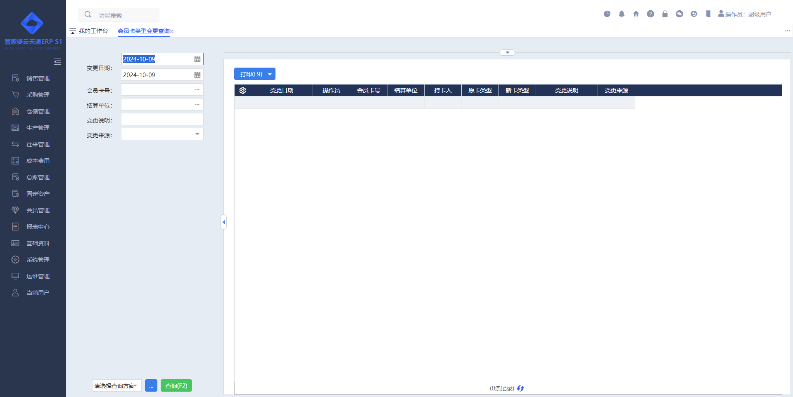
功能描述：统计会员卡所属卡类型变更情况，方便用户可追溯变更卡类型的历史原因。

会员卡信息管理
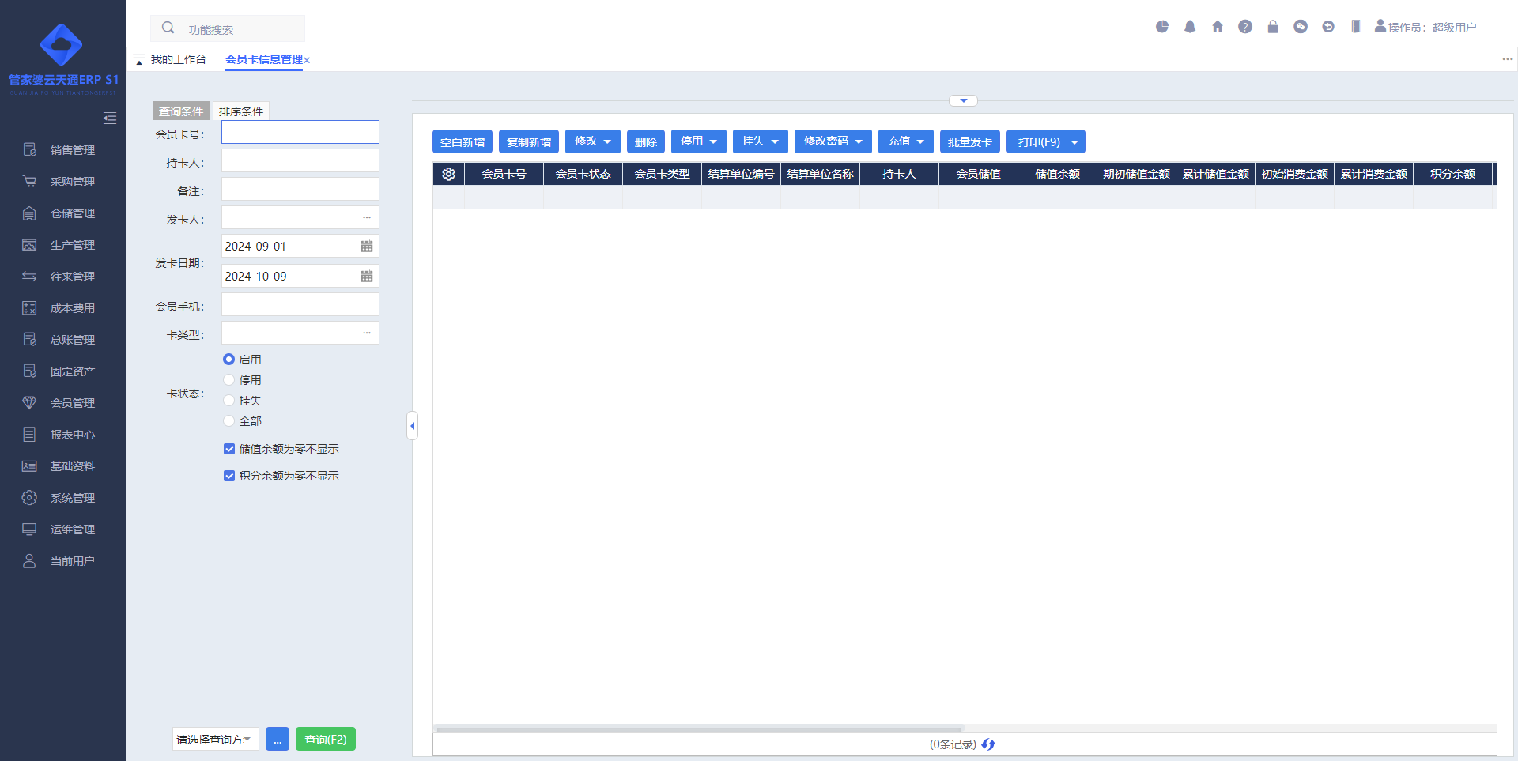
功能描述：对会员卡信息进行记录。
操作说明：
【新增】：
- 空白新增：空白新增一条会员卡档案。如果光标定位的会员卡号末位为数字，那么新增时，会员卡号的最末位会自动累计加1。
- 复制新增：新增一条会员卡档案时，将光标定位的会员卡档案中的基本信息全部复制到新增的这条会员卡档案中。如果光标定位的会员卡号末位为数字，那么新增时，会员卡号的最末位会自动累计加1。
【修改】：
- 修改：修改选中的某一条会员卡档案的具体信息。
- 修改卡号：需要修改会员卡号时使用，注意列表上方的【修改】按钮无法直接修改会员卡号。
- 修改类型：需要修改会员卡所属类型时使用，注意列表上方的【修改】按钮无法直接修改会员卡的所属类型。
【删除】：删除无需使用的会员卡档案。★注意事项：此操作为“物理删除”，不可恢复，请谨慎操作！
【停用】：停用状态的会员卡将不能使用，该功能一般用于实际业务中企业主动发起，例如卡信息建立错误等。
【启用】：取消会员卡的停用状态，取消后该会员卡可正常使用。
【挂失】：挂失状态的会员卡将不能使用，该功能一般用于实际业务中会员卡持有人发起，例如会员卡持有人将卡丢失，补办前。
【取消挂失】：取消会员卡的挂失状态，取消后该会员卡可正常使用。
【修改密码】：修改会员卡密码。
【清除密码】：将会员卡密码置空。
【充值】：
- 快充配置：会员储值充值单时可自动带入预置号的经手人、分支机构、部门，不用每次选择，提高开单效率。
- 储值充值：方便快捷打开“会员储值充值单”。
【批量发卡】：会员卡号连贯，并且会员卡信息基本相同时，可使用批量发卡。
【打印】：支持打印会员卡信息。
【编辑会员卡信息说明】：
- 会员卡号：不能和已经发放的会员卡号重复。
- 卡类型：只读下拉列表，包括所有已设置的会员卡类型。当选择好会员卡类型后，会带出对应的只读字段商品折扣方式。
- 商品折扣：通过选择会员卡类型自动带出。
- 卡类型折扣：通过选择会员卡类型自动带出。
- 结算单位：用于会员卡消费结算时可以挂往来账。
- 持卡人：必填项，请填写该会员卡的此卡人名称。
- 生日：记录会员生日年月日，方便设置生日当天双倍积分等，
- 手机：记录会员手机号码。
- 持卡人拼音码：录入持卡人名称后，由系统自动生成持卡人拼音码，也可以手动录入。
- 邮政编码：非必填。
- 从事行业：非必填。
- 通讯地址：非必填。
- 性别：下拉选择。
- 状态：不可编辑，新增时默认为启用状态，新增后可以根据实际情况停用后，这里会显示为停用状态。
- 证件号：非必填。
- 发卡人：自动带入操作员对应的职员信息。
- 发卡日期：必填，系统默认为当天。
- 有效期：必填，系统默认为当天。
- 初始消费金额：录入该会员卡在期初时的累计消费金额，开账后可以修改。
- 累计消费金额：开账后，每次会员消费的金额，都会累加到累计消费金额上。
- 初始积分：录入该会员卡在期初时的积分余额，开账后可以修改。
- 参与积分：根据所属卡类型显示是否参与积分。
- 积分余额：开账后，每次会员获得积分或者抵扣积分后，都会累计到“积分余额”上。
- 会员储值：默认不勾选，勾选该选项表示该会员卡支持储值。当会员卡存在储值余额、已消费储值金额时，不能取消会员储值，系统会提示“会员储值余额大于0，不能取消会员储值功能！”
- 期初储值金额：开账前可录入该会员卡的期初储值金额，注意这里是期初时的储值余额，不是累计储值金额。
- 累计储值金额：开账后，每次会员储值充值的金额，都会累计到“累计储值金额”上。
- 已消费储值金额：开账后，每次会员储值消费的金额，都会累计到“已消费储值金额”上 。储值余额： 会员充值和消费均会影响储值余额。
- 卡类型：可查看该会员卡的所属卡类型信息。
- 结算单位：可查看该会员卡的结算单位信息。
- 确定并充值：只有勾选了会员储值后，此按钮才可以使用，点击此按钮代表保存新增的会员卡信息并打开储值充值界面，对此会员卡进行直接充值。

职员发卡统计
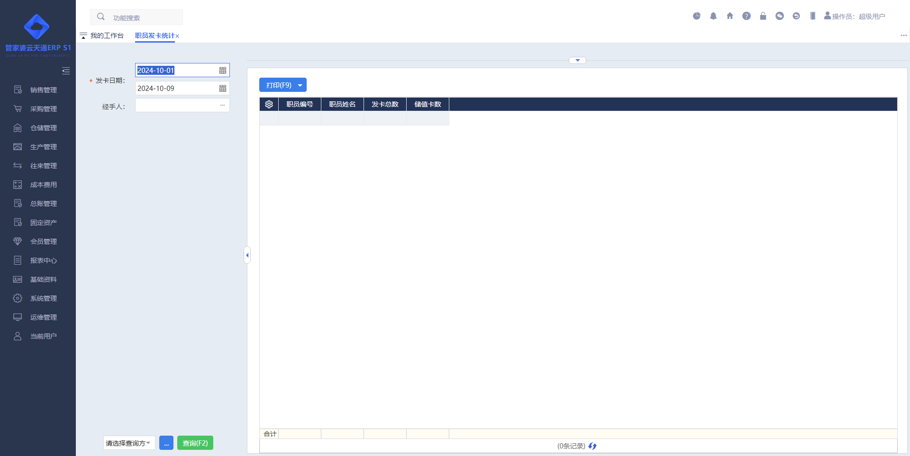
功能描述：该报表可统计每个职员在某段时间内的发卡总数和储值卡数量。

会员储值充值单
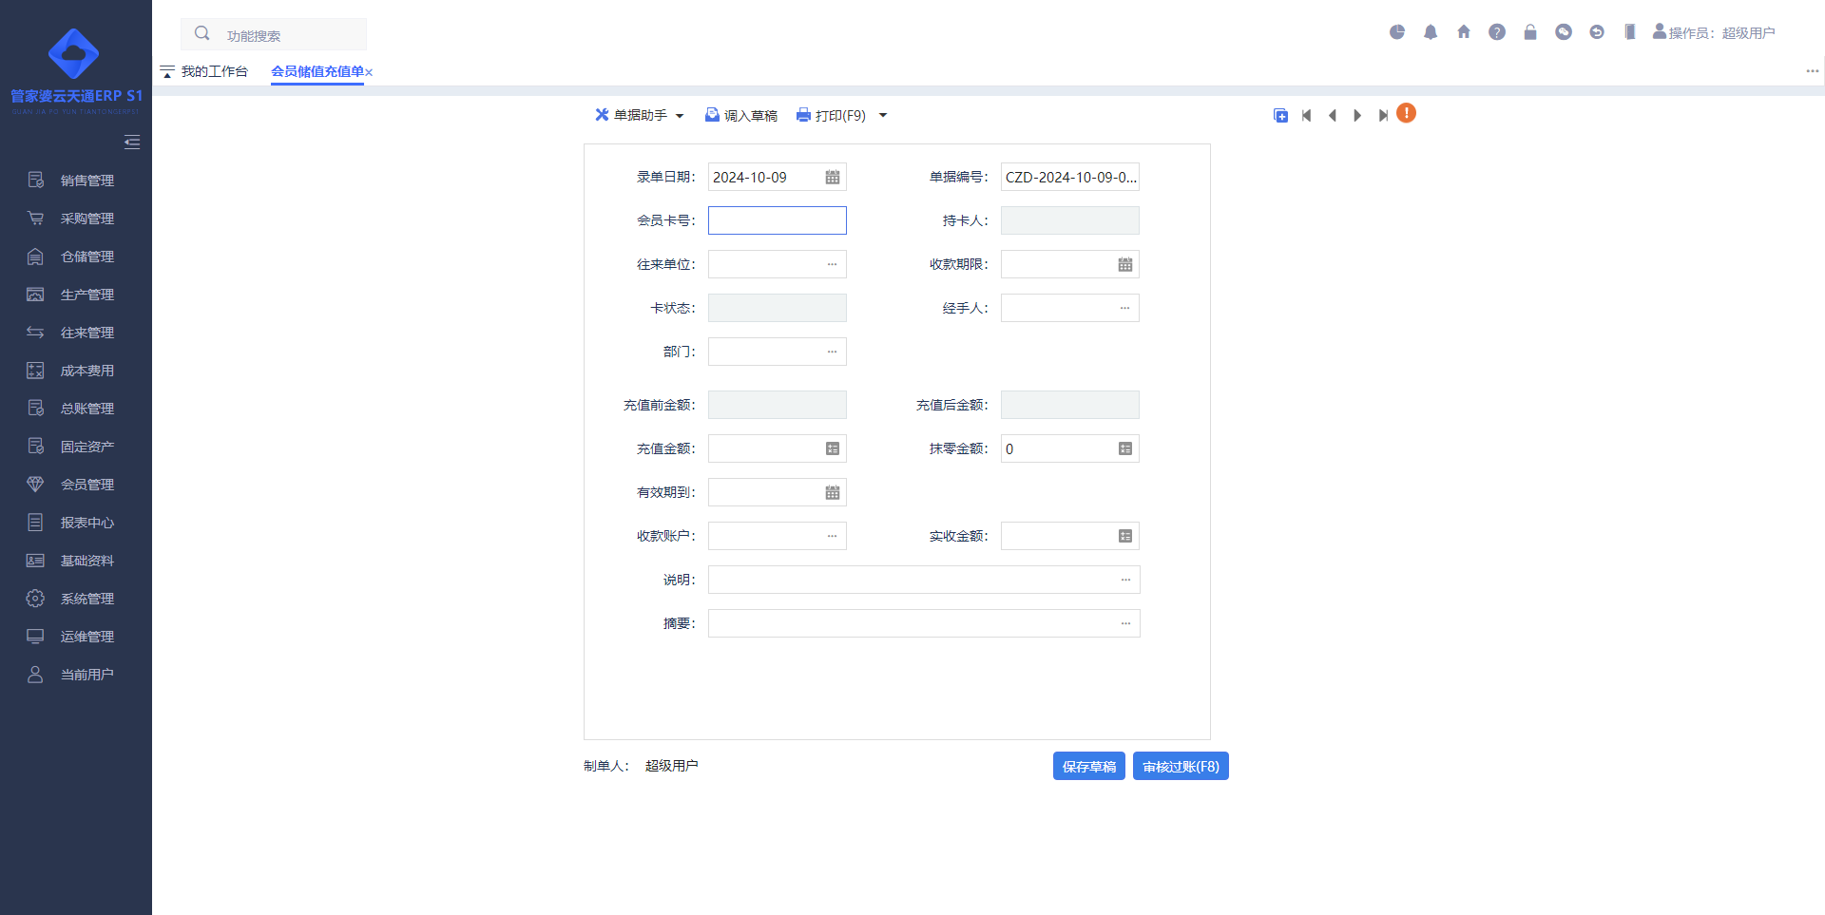
功能描述：该单据用于对会员储值卡进行充值。
操作说明：
- 这里可以针对本次充值所需结算的金额进行挂往来处理，即不收款，此次应收账款挂到对应会员卡的结算单位处。
- 充值的时候如果需要挂应收的往来账，则必须录入结算单位。
- 过账后应收账款增加；会员储值增加；账户余额增加。

会员储值批量充值单
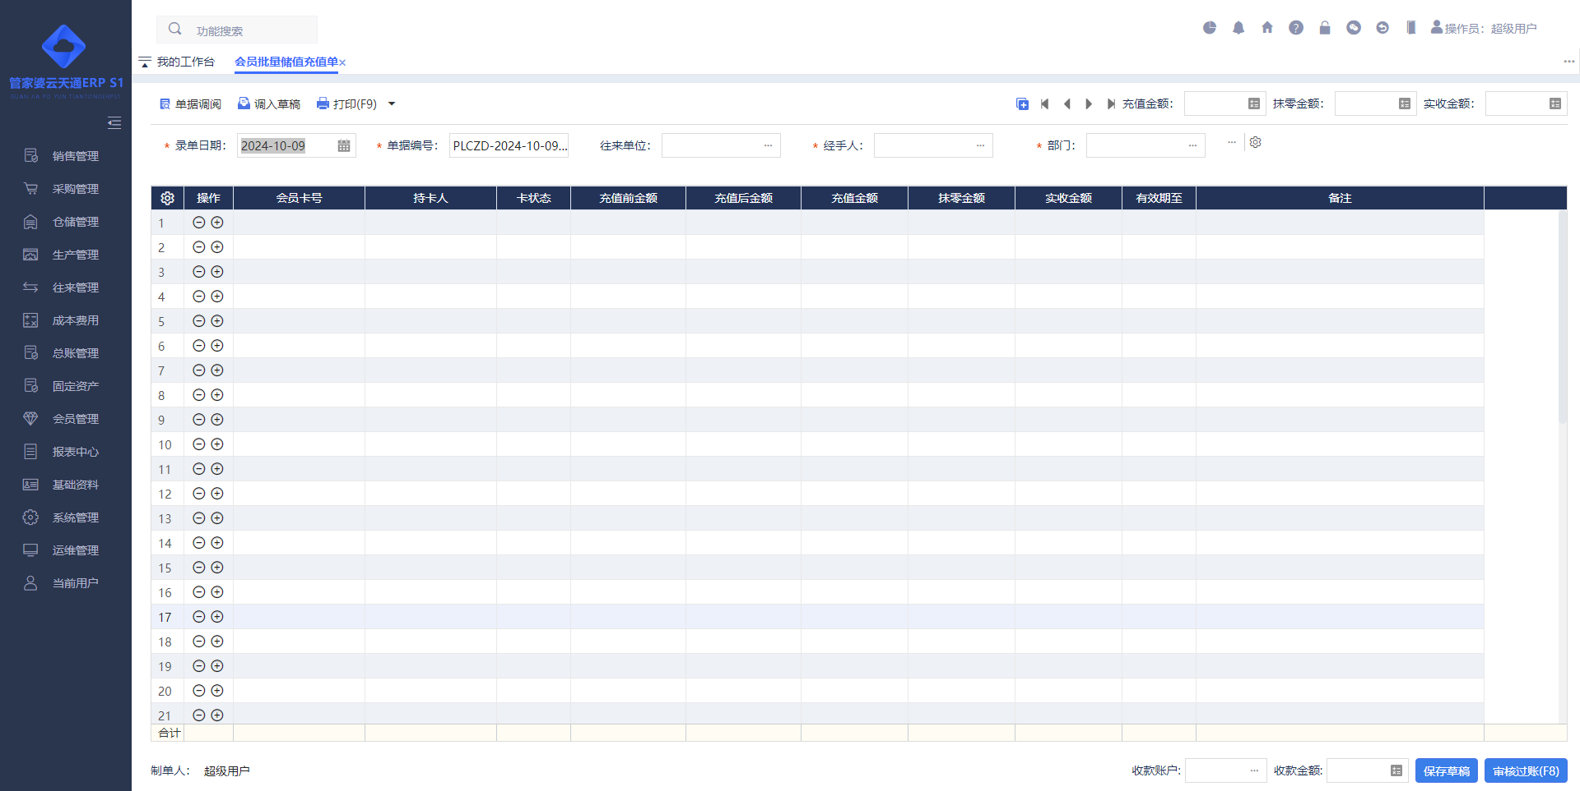
功能描述：该单据可同时对多张会卡储值卡进行充值。
操作说明：
- 充值的时候如果需要挂应收的往来账，则必须录入结算单位。
- 过账后应收账款增加；会员储值增加；账户余额增加。
★注意事项：只有在未启用读卡设备的时候才能使用该单据。

会员充值查询
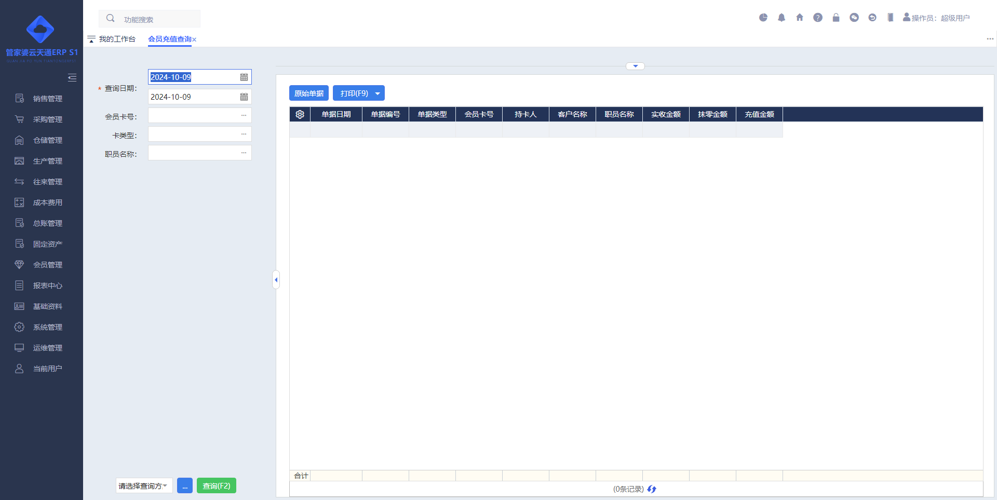
功能描述：统计会员储值卡的充值详情，物料是储值充值还是批量储值都能查询。

会员业务明细查询
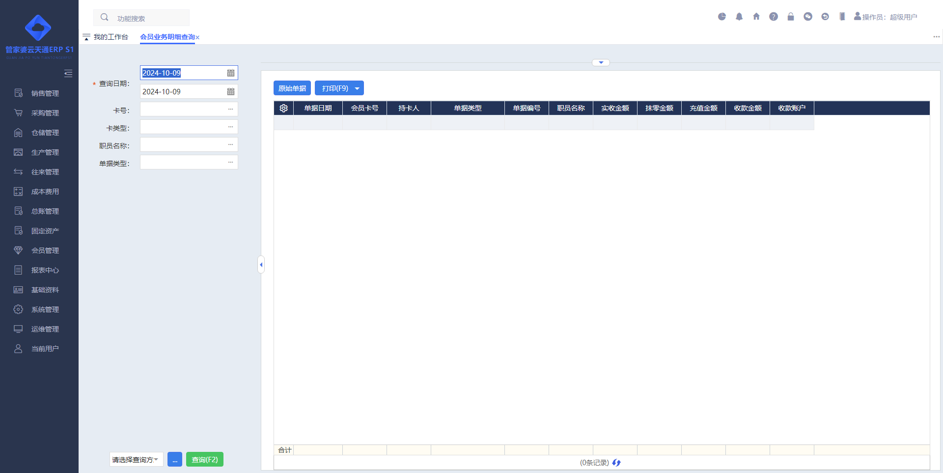
功能描述：查询会员的消费和充值详情，帮助用户了解会员历史交易明细。

会员消费管理
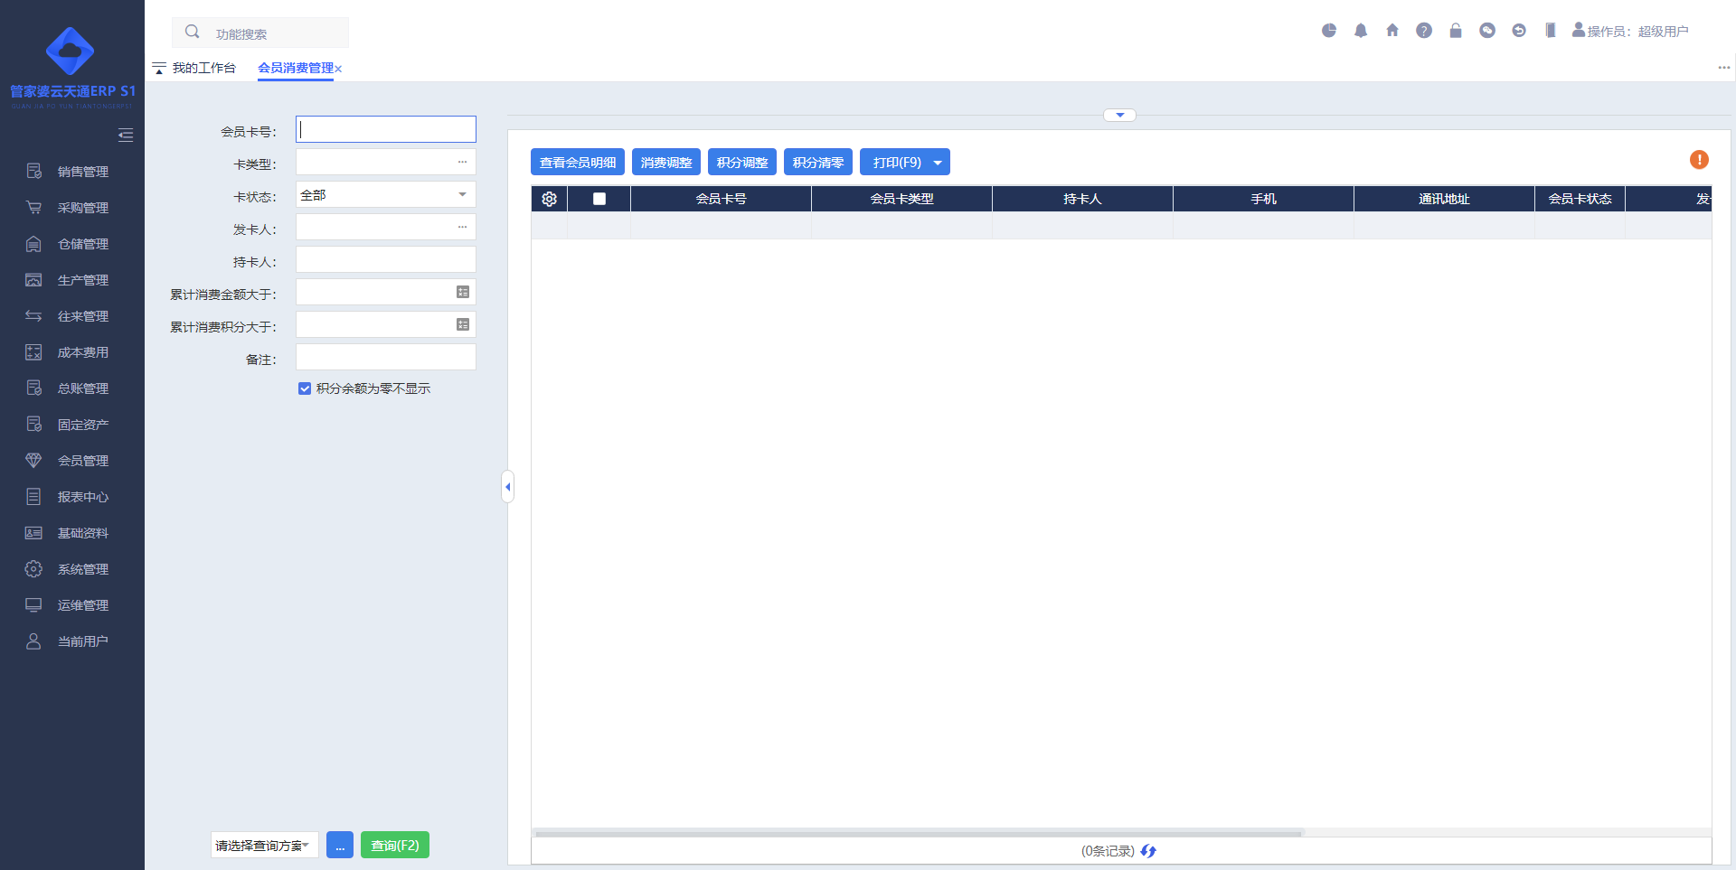
功能描述：统计会员的累计消费金额和累计消费积分。
操作说明：
可针对某张会员卡的当前累计消费金额和累计消费积分进调增或者调减处理，也可以针对会员卡的积分进行批量清零处理。
【查看会员明细】：查看某张会员卡的消费、积分调整、消费调整等明细。
【消费调整】： 快捷打开消费调整单。
【积分调整】： 快捷打开积分调整单。
【积分清零】：可对所选会员卡的积分进行批量清零，该功能系统不会生成积分调整单，只有操作日期可追寻历史记录。
★注意事项：请慎重操作！

积分调整单
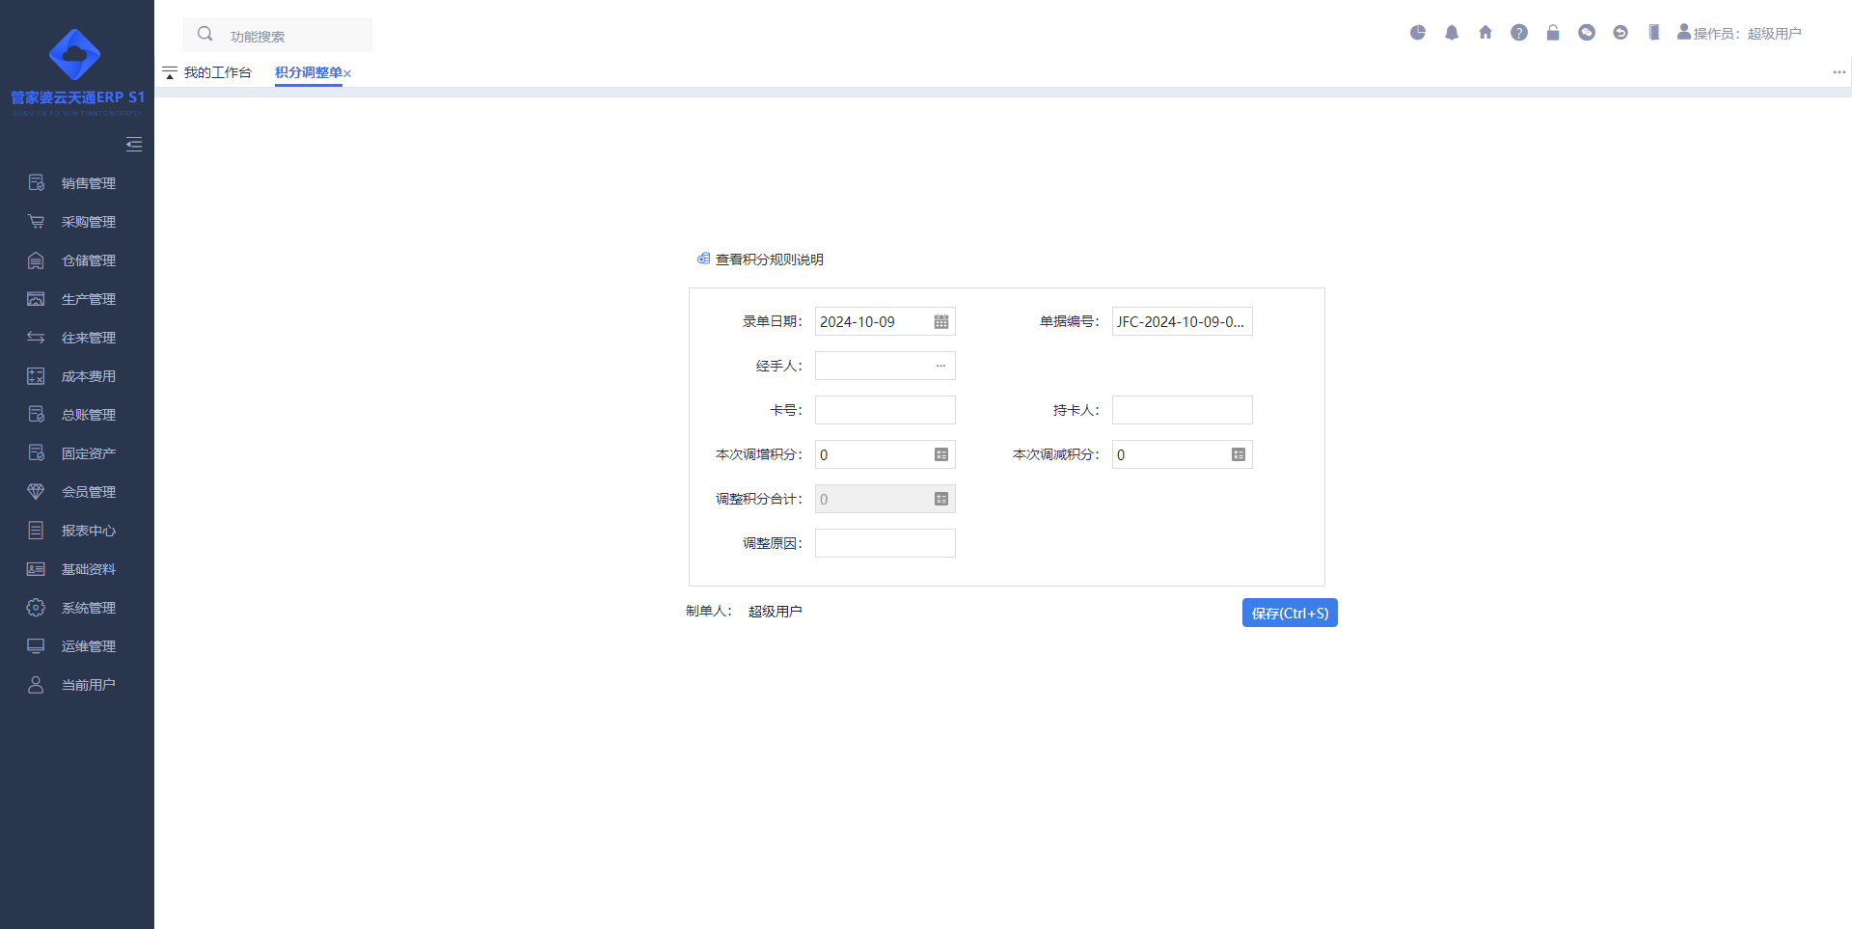
功能描述：通过本次调整积分和本次调减积分来调整所选会员卡的当前累计消费积分。
操作说明：
该单据无过账操作，保存后调整积分及时生效。

积分兑换单
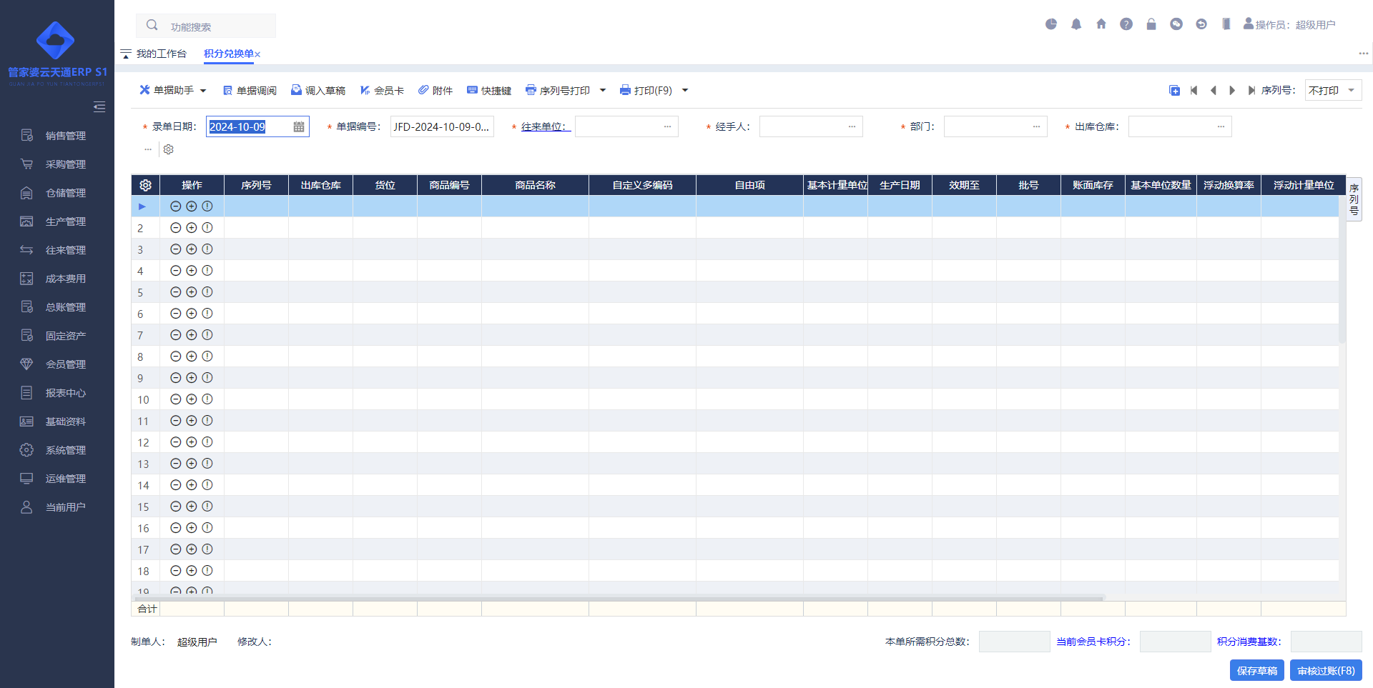
功能描述：该单据可用于会员卡积分兑换商品的操作。
操作说明：
- 需要注意的是“积分消费基数”，我们在会员管理--会员参数设置 中是否有设置“积分消费基数”。如果有设置，会员卡积分必须大于积分消费基数才能积分兑换商品，否则保存单据时系统会提示“会员卡积分必须大于积分消费基数才能兑换积分！”。
【单据助手】：中包含以下辅助功能：实时库存、单据操作日志、清除数量为0的商品、修改单据(过账后显示)、红字反冲(过账后显示)。

积分兑换查询
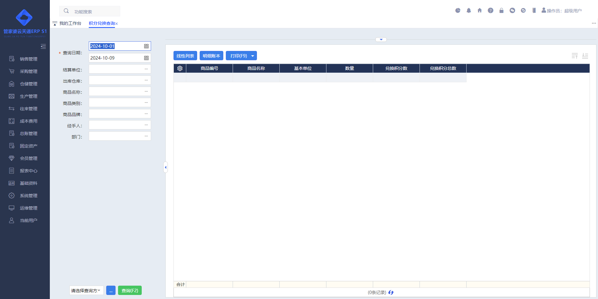
功能描述：统计各个商品被积分兑换出的商品数量和所兑换的积分数量。
操作说明：
- 方便用户分析哪些商品是客户喜好兑换的商品等情况。

消费调整单
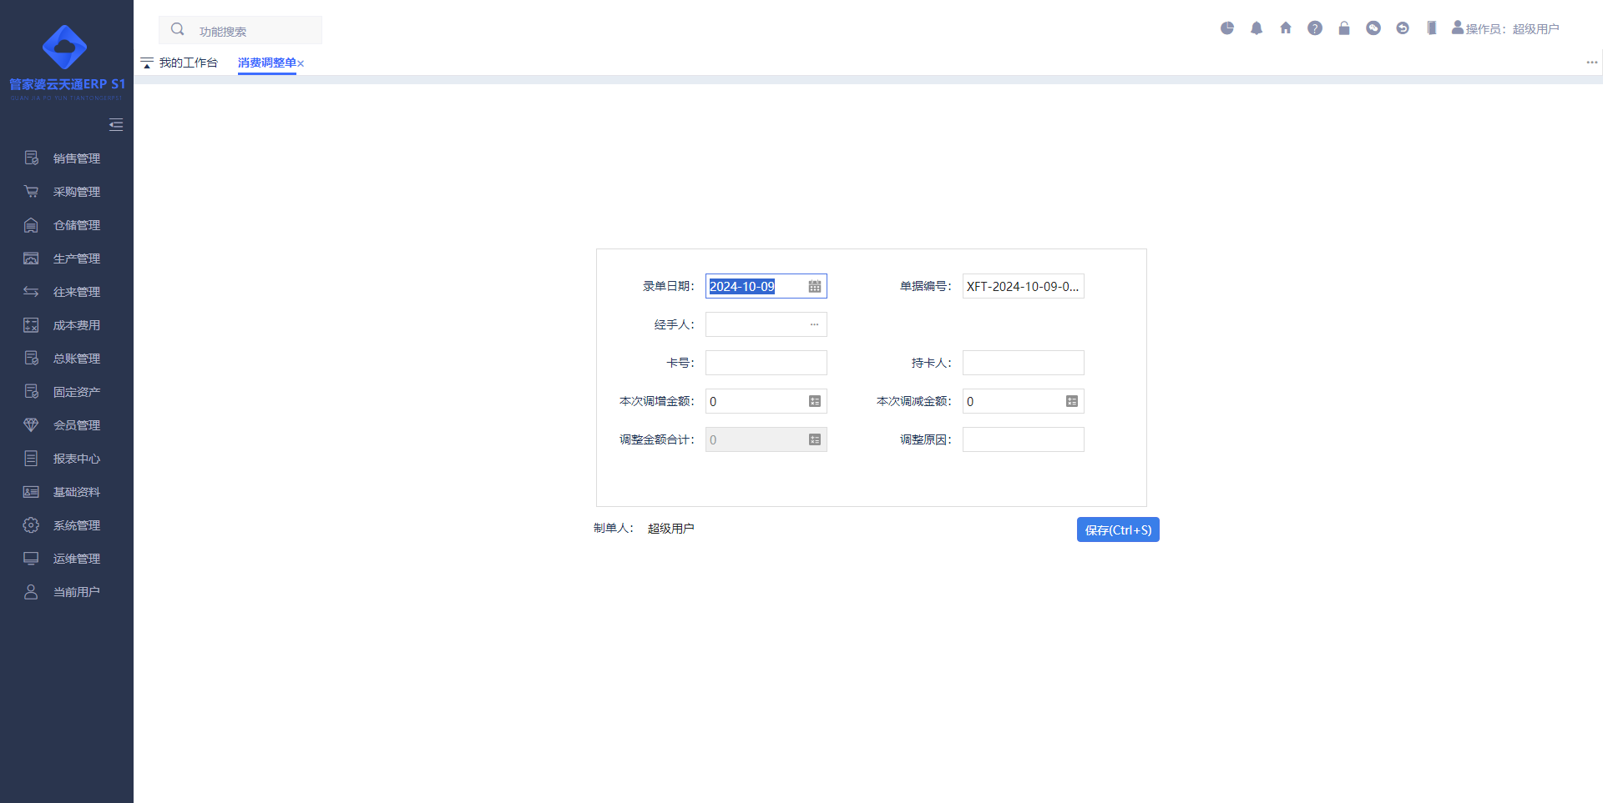
功能描述：通过本次调增金额和本次调减金额来调整所选会员卡的当前累计消费金额。
操作说明：
- 该单据无过账操作，保存后调整金额及时生效。

会员销售统计
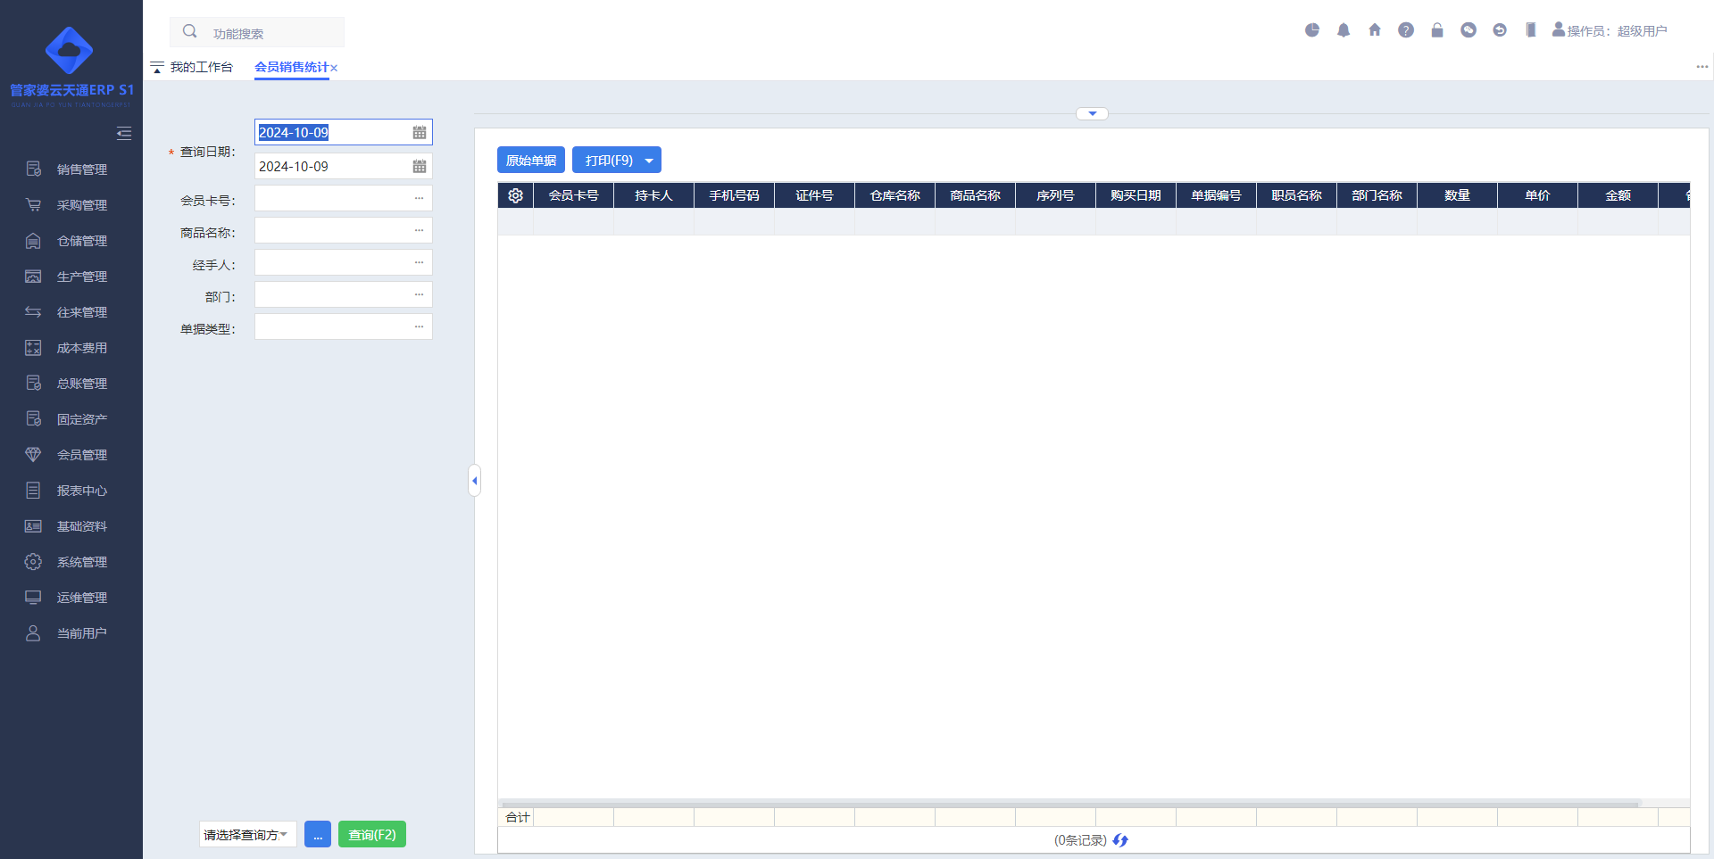
功能描述：统计某张会员卡的购买商品情况，包括购买的商品数量、价格、金额等。
操作说明：
- 只统计会员卡录入在表头的单据。

报表中心

单据中心

业务草稿
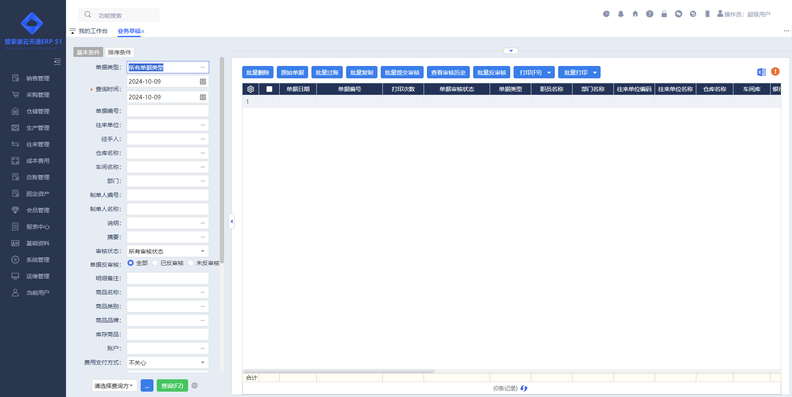
功能描述：该报表统计了所有“保存草稿”的业务单据。
操作说明：
【批量复制】：可将选中的业务草稿复制新增一张新的草稿。
【原始单据】：可查看选中业务草稿的原始单据。
【批量过账】：待实际业务确认后，可将此前保存的草稿单据过账。
【批量删除】：待实际业务确认后，可将不成立的草稿哦单据删除。
【批量提交审核】：将单据批量进行提交审核操作。
【批量导入】：能通过Excel快速进行整单导入。
★注意事项：删除为物理删除，请慎重操作！

经营历程
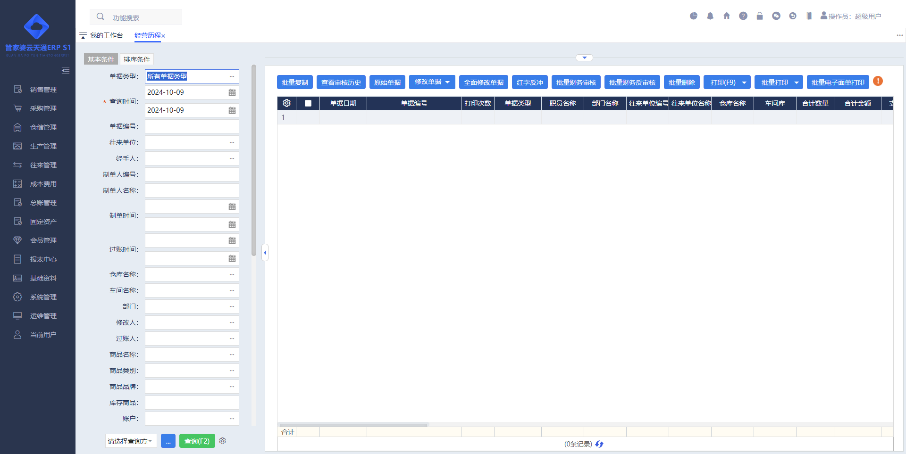
功能描述：该报表统计了所有已经过账的单据，这些单据都是对账务数据有所影响的。
操作说明：
【批量复制】：可将已过账的单据复制新增一张新的草稿，该功能受到功能权限“单据中心-其他权限-允许复制已过账单据”的控制，有该功能权限才能看到该按钮。
【原始单据】：可查看选中单据的原始单据。
【修改单据】：可修改部分对账务数据无影响的字段，可修改的内容包括：单据日期、单据编号、经手人、收款期限、说明、摘要、表头自定义。
【红字反冲】：在实际操作录单过账中我们无法保证数据绝对的正确和准确性，往往一张单据审核过账后才发现这张单据有误。为了保证账务数据的安全性，系统不允许在原单据上直接进行修改，即可采用“红字反冲”的方法处理。红冲后，在“经营历程”中，原单会变成蓝色，另外会增加一条红色的反冲记录。随之财务报表的相应数据也会被冲销。
【批量财务审核/批量财务反审核】：当单据执行财务审核后，表示已经由公司财务人员进行了最终确定，不再允许进行红字反冲和修改过账单据。也能对已经财务审核的单据实现反审核。
【批量删除】：待实际业务确认后，可将单据删除。
【修改单据▼】：包含“修改单据表头信息；批量修改单据日期；批量修改经手人、部门；批量修改说明；批量修改摘要、批量修改表头自定义”等功能。
【批量打印】：支持电子面单批量打印。支持同类型单据批量打印。
★注意事项：删除为物理删除，请慎重操作！

我的待审核列表
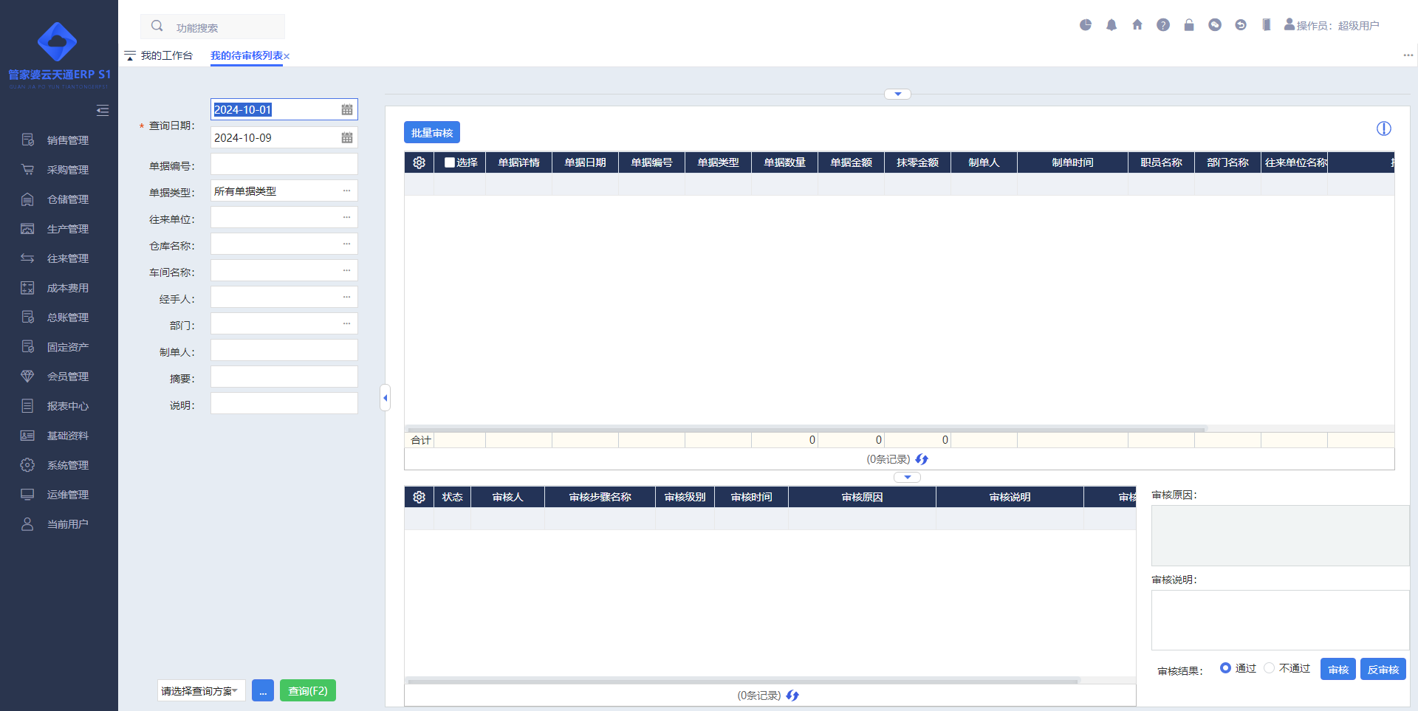
功能描述：我的待审核列表用于查询当前需要自己审核的单据。
操作说明：
【单独审核】：对一张待审核单据进审核行、反审核等操作。
【批量审核】：和单据审计类似，只是一次性批量处理。

单据审核列表
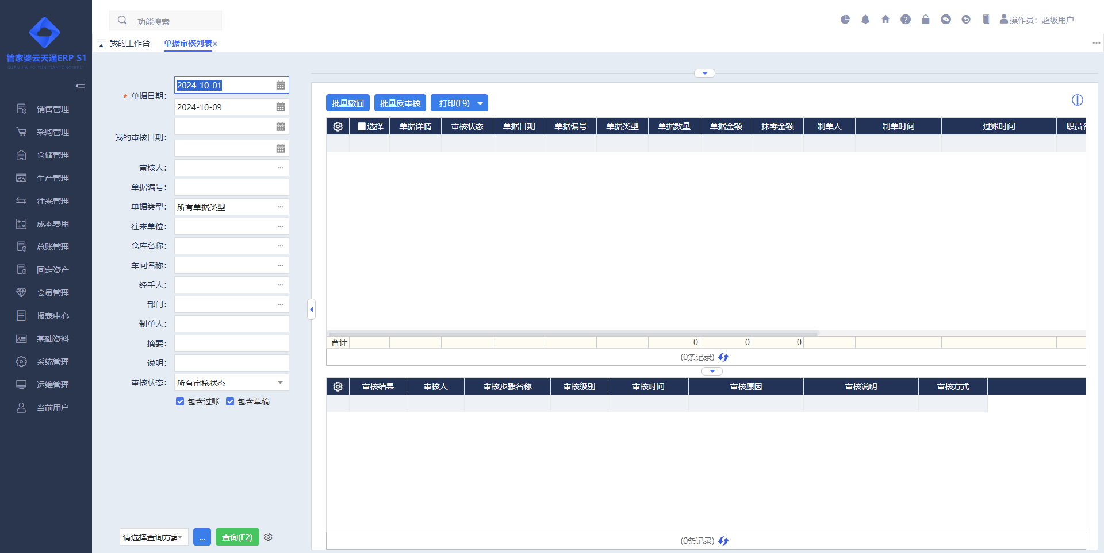
功能描述：单据审核列表用于查询自己/他人制单或参与审核的单据数据。
操作说明：
【批量撤回】：对操作员自己制单提交进入审核流程，但未进行审核操作的单据进行批量撤回操作，
【批量反审核】：对操作员自己审核，但下一级审核人员未审核的单据进行批量反审核操作。
【其他】：权限“单据审核列表只允许查看自己制单或审核的单据”，控制是否允许查看他人制单且他人审核的单据。

决策支持

老板一张表
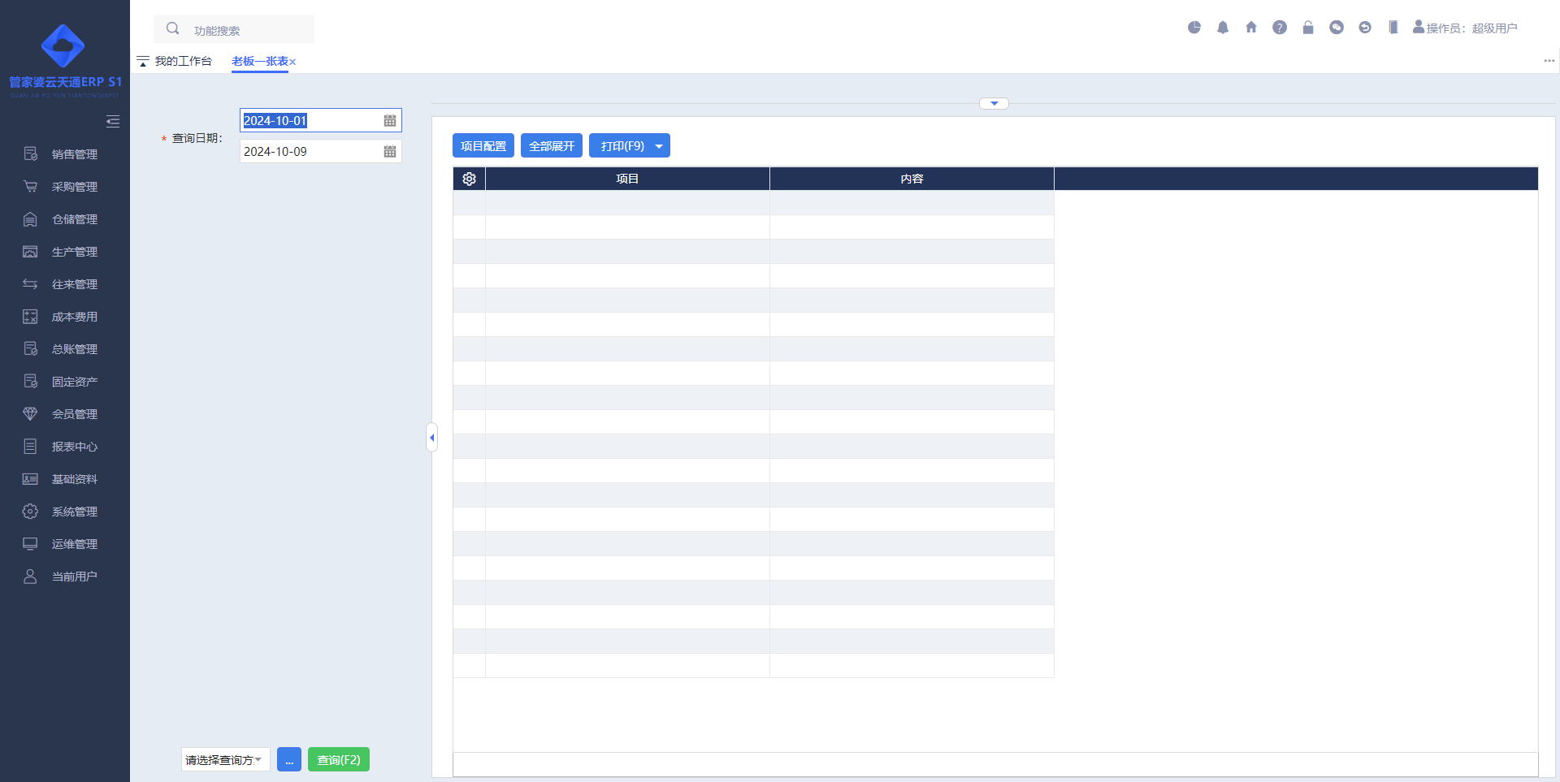
功能描述：统计企业关键经营数据。
操作说明：
- 现在主要统计利润总额、进货总额、应收总额、应付总额、现金总额、银行存款总额、会员储值总额、库存金额等。

销售经营情况日统计
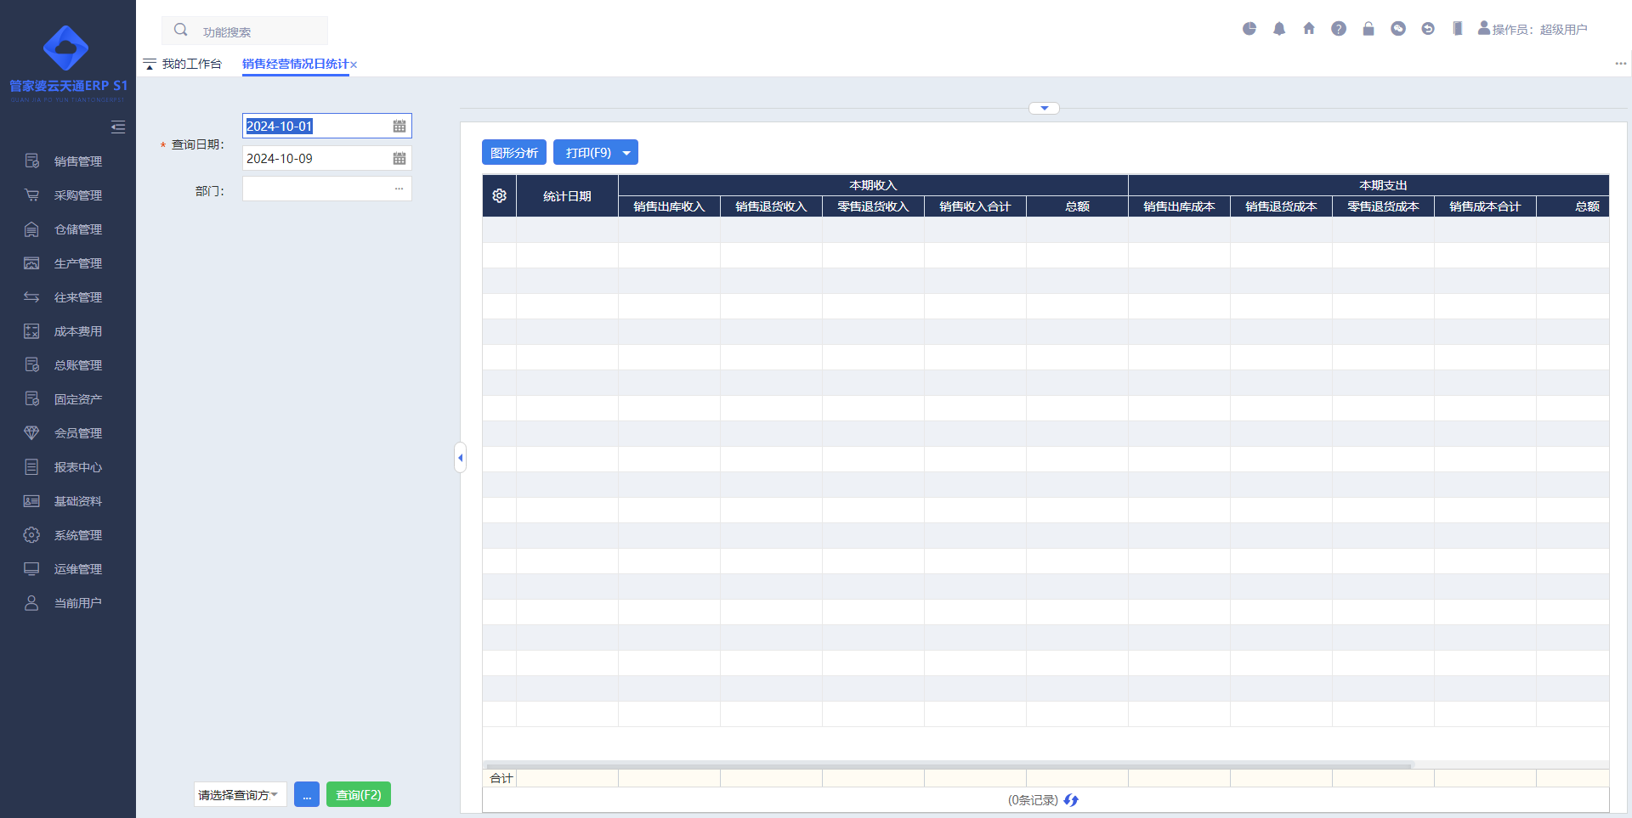
功能描述：统计每一天：本期收入、本期支出、本期利润情况。
操作说明：
- 可以切换到图形分析显示。
- 并且可通过图形分析直观了解每天经营状况。

销售经营情况月统计
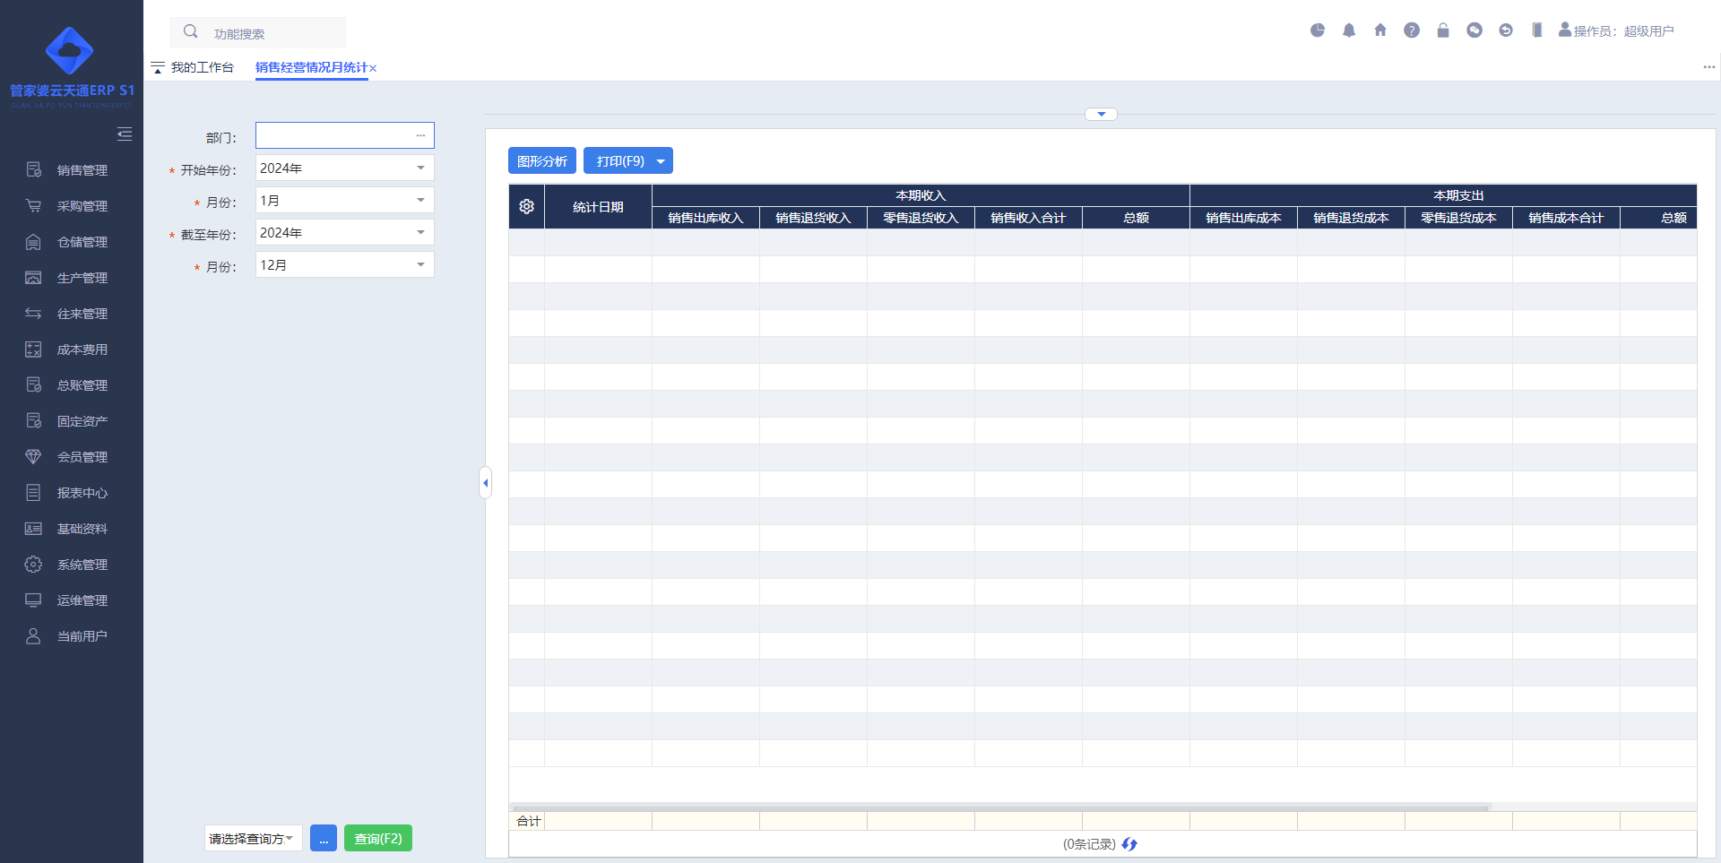
功能描述：该报表和销售经营情况日统计类似，可统计任意年份中每一个月的。
操作说明：
- 参考销售经营情况日统计。

营业任意时间段报表
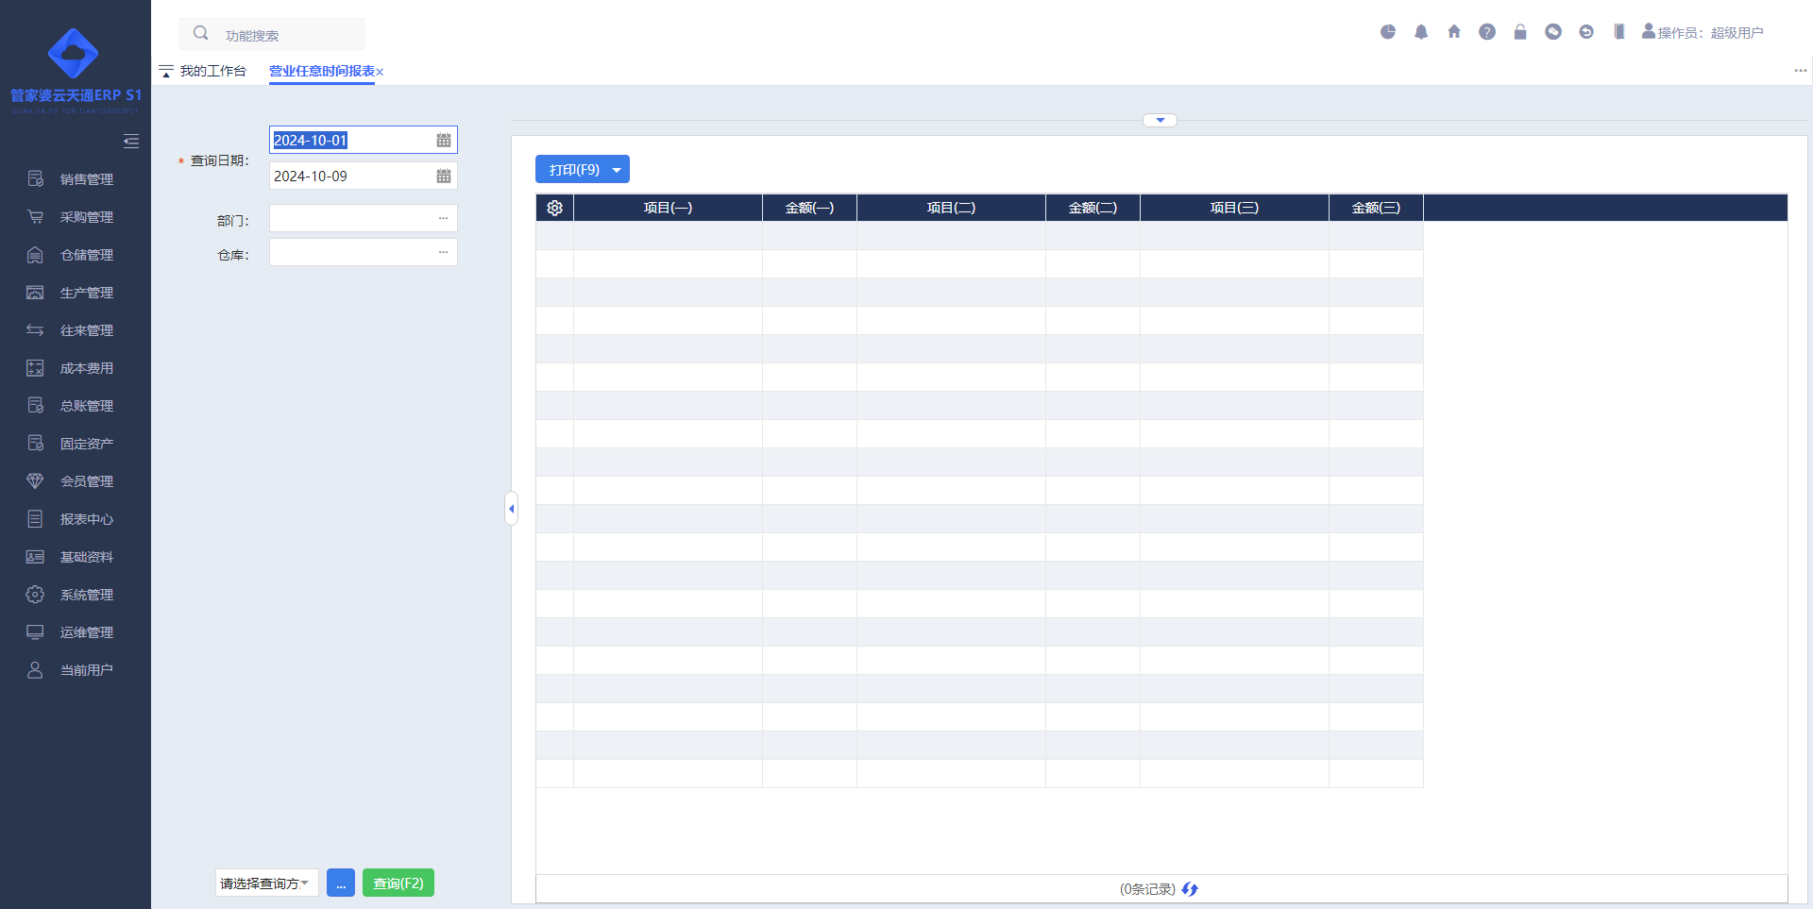
功能描述：统计本期入库总额、出库总额、库存余额、收入、支出、利润等情况。

业务看板

生产计划执行进度
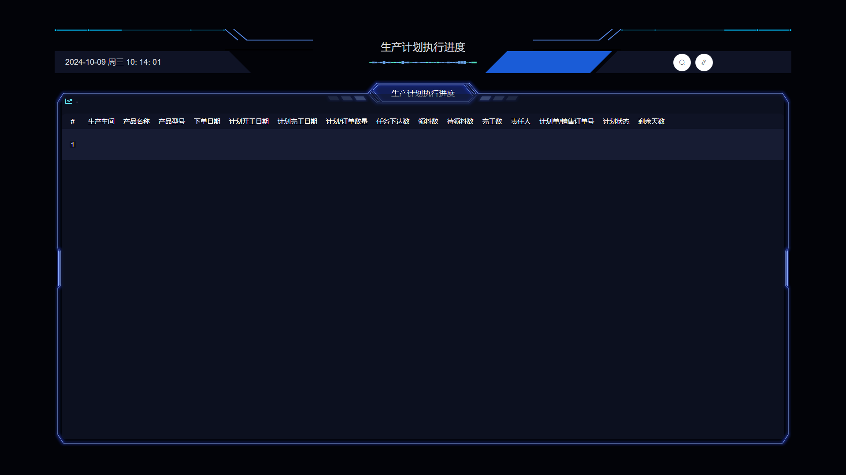
功能描述：该看板展示生产计划单产成品生产执行进度状态及相关任务、领料、完工等数据。
操作说明：
- 支持设置广告牌数据查询范围与自动刷新时间间隔
- 支持对列配置字段设置显示与隐藏。

生产综合看板
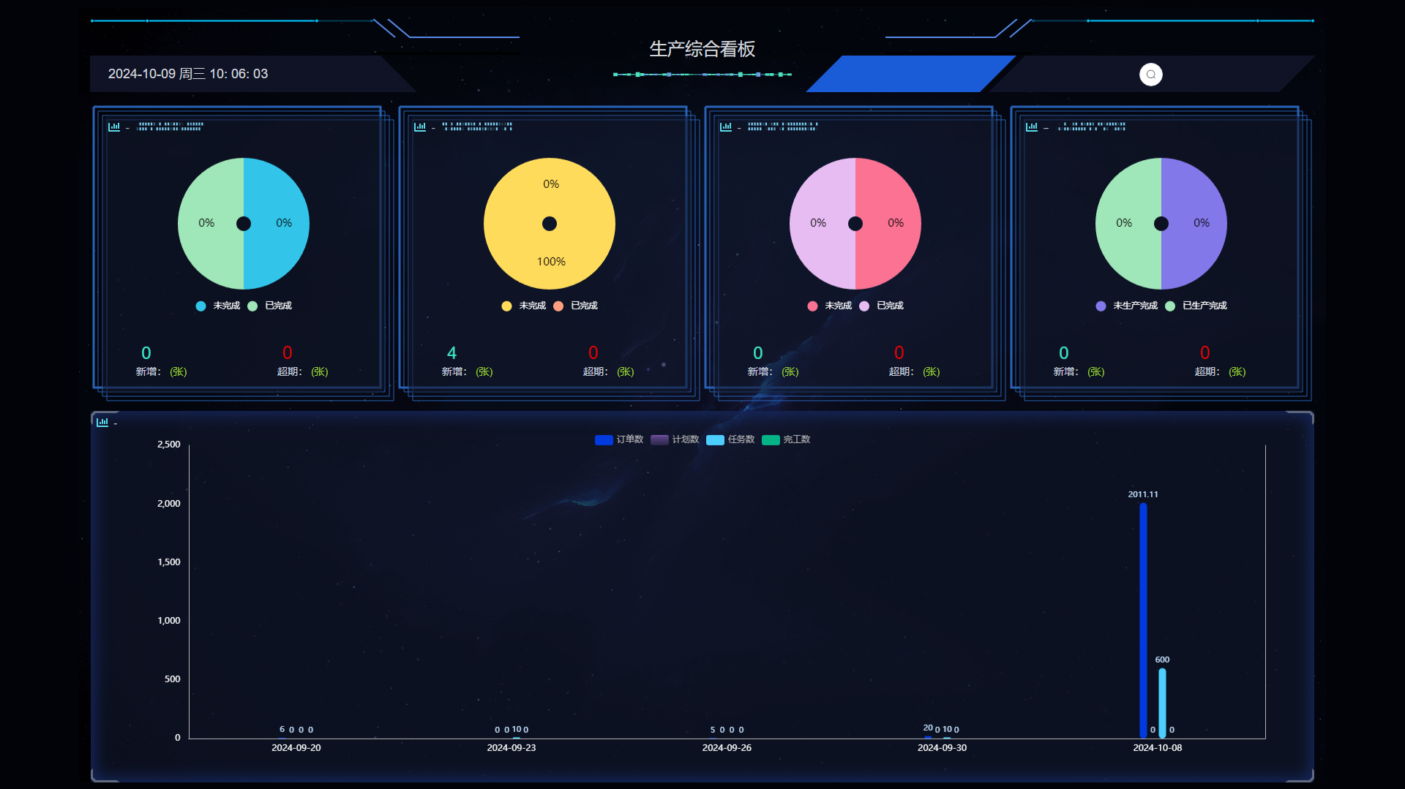
功能描述：以图形报表展示生产计划(任务)、销售订单、订单下达任务单据数以及产品数。
操作说明：
【本月生产计划】：显示本月新增生产计划单据数、已完工/未完工单据数、超期未完成单据数。
【本月生产任务】：显示本月新增生产任务单据数、已完工/未完工单据数、超期未完成单据数。
【本月生产计划】：显示本月新增销售订单单据数、已完成/未完成单据数、超期未完成单据数
【本月生产计划】：显示本月新增已下达生产任务销售订单单据数、其中已完成/未完成单据数、超期未完成单据数。
【柱状数据图】：本月每日销售订单、生产计划、生产任务、完工验收单，产成品数。

运维管理

日志查询

操作日志
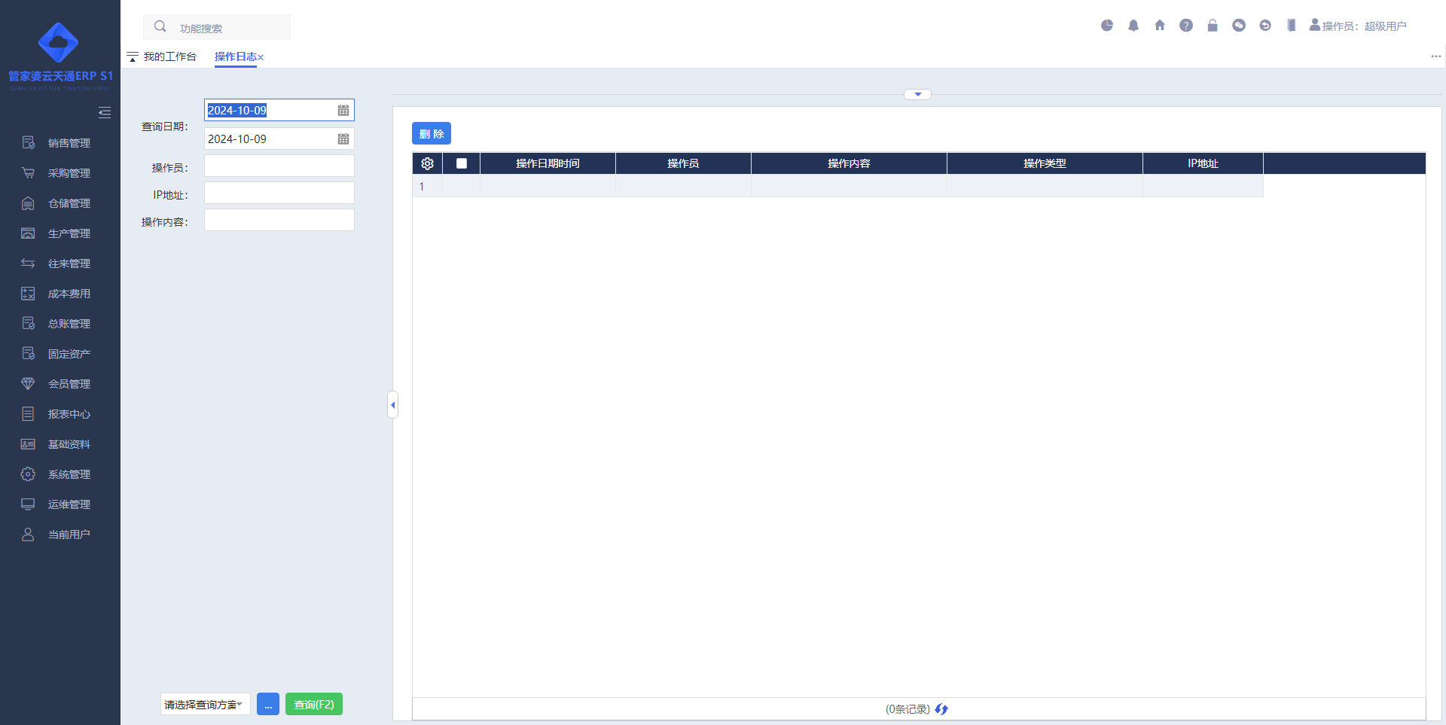
功能描述：操作日志是对某位操作员操作流程的记录。
操作说明：
- 以便系统管理员超级用户能够根据时间、经手人、IP地址查看该操作员是否有不规范或是错误的操作。

单据删除日志
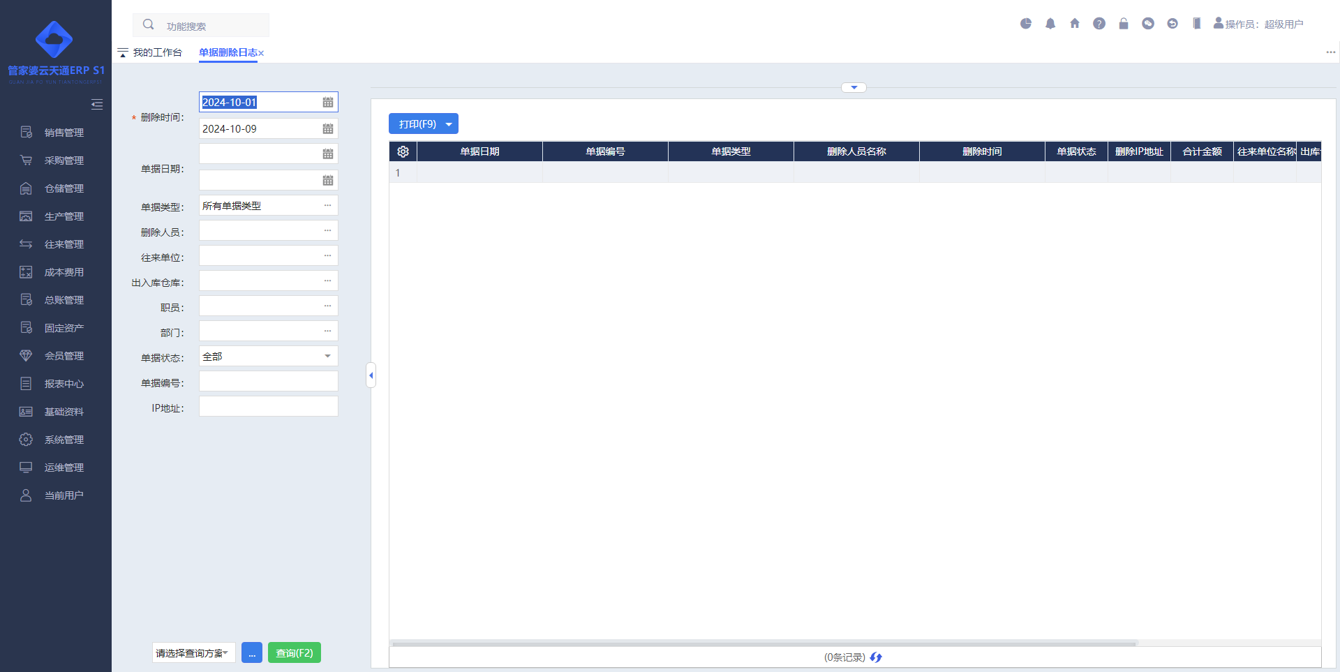
功能描述：单据删除日志查询系统中单据删除的记录。
操作说明：
- 查询已删除的单据关键信息，以及删除该单据的相关人员信息。

单据公式设置日志
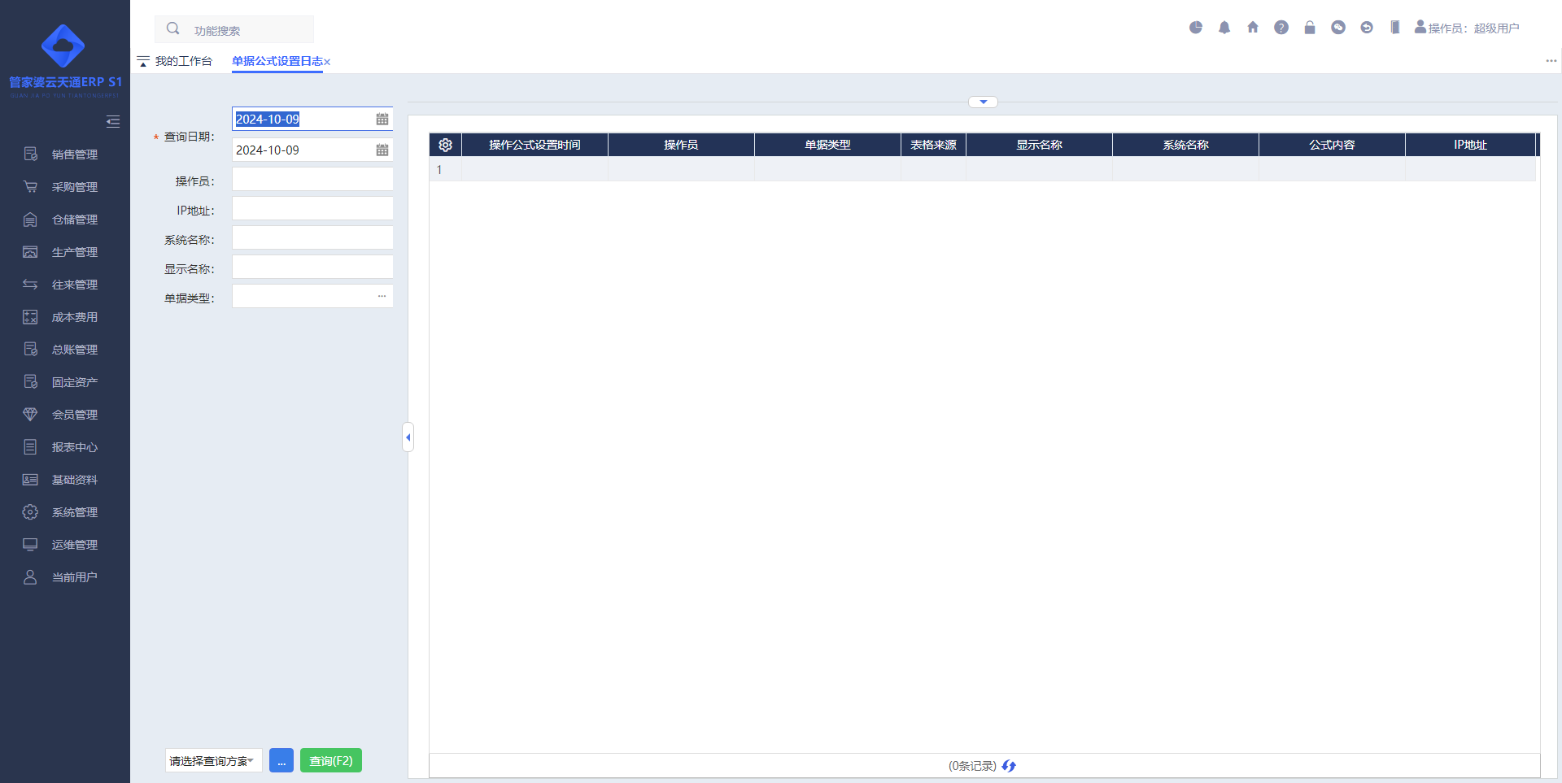
功能描述：单据删除日志查询系统中单据删除的记录。
操作说明：
- 查询单据中设置的公式日志信息。

成本计算日志
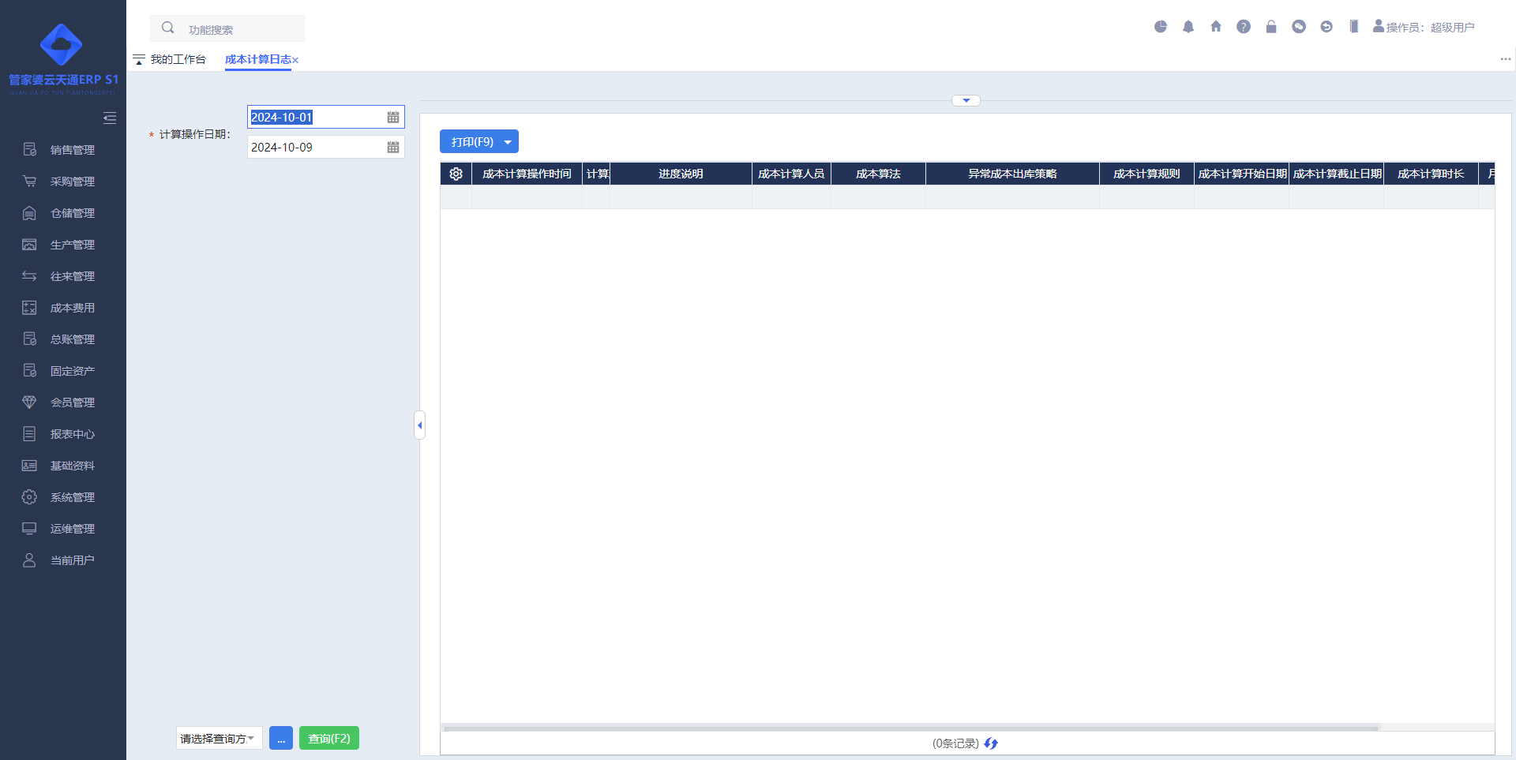
功能描述：查询系统进行成本计算的时间及当时系统相关的配置等情况。
操作说明：
- 查询到系统在进行成本计算时的“成本计算人员、成本算法、异常成本出库策略、成本计算规则、成本计算开始日期、成本计算截止日期、成本计算时长”等关键信息
- 该日志不能被用户删除（包括admin），只有当进行了系统重建、年结存的时候系统自动清除该日志。

其他专题说明

操作员用户数控制
线下版：采用N+1的控制方式，N为客户购买的普通操作员用户数量，1为admin账号。
线上版：采用N的控制方式，N为客户购买的普通操作员用户数量，1为admin账号。
各账套新增操作员的时候不受到购买用户数的控制。
控制规则为同时在线（激活账套）的用户数不能超过N的用户数。

单据商品选择器
单据商品检索信息受到“单据配置-单据全局配置-商品检索”字段的控制，检索字段越多，能过滤的信息也越多，同时效率也越慢。
选项“不显示账面库存为零的商品”：一旦勾选后，只会显示有库存数量的商品，可以用户在库商品的快速过滤。
选项“显示往来单位最近x天商品”：一旦勾选后，只显示该往来单位相关的最近x天有交易信息的商品，可以用户快速过滤往来单位的交易商品信息。
选项“显示该供货商关联商品”：一旦勾选后，只显示该供货商有关联的商品，在采购业务的时候可以快速过滤供货商商品。
查询规则：用户可以在“模糊匹配、精确匹配、左模糊匹配、右模糊匹配”中进行选择，适用不用的查询匹配数据过滤规则。
在齿轮中可以扩展商品的文本自定义信息作为过滤条件，点击按钮“新增公式字段”可以同报表一致新增用户需要的公式字段。

单据助手功能
功能名称 | 功能应用
实时库存 | 查询光标行仓库＋商品对应的“账面库存、可发货数量、草稿入库、草稿出库、可销售订货数量、已采购订货数量、已销售订货数量”及成本均价和最近进价。
库存分布 | 查询光标行商品当前在各库存的库存情况。
单据操作日志 | 单据新增、修改、过账、红冲、中止、解除中止等操作过程中对应的人员、时间、IP地址等信息。
Exce1明细导入 | 按Excel模板进行导入，能快速将不同系统之间的业务数据进行录入。
其他单据明细导入 | 在本系统中，能快速将不同业务单据类型录入的数据进行导入。
商品历史售价 | 查询表头往来单位＋光标行商品的历史销售价格，便于进行快速定价。
预估毛利 | 预测该业务单据能获取多少毛利。  可以按“库存成本、参考成本、生产成本”等方式进行毛利预估。  可以调整毛利或毛利率，一旦调整后点击【价格引入】能将调整后的价格引入到对应的业务单据中。  销售订单、销售出库单的预估毛利略有区别，销售出库单在计算成本的时候会多出费用部分。
清除数量为0的商品 | 将业务单据中的数量为零的商品批量删除。
清除金额为0的商品 | 将业务单据中的金额为零的商品批量删除。
清除已分摊过的单据 | 将费用费用单调入的已经分摊过的业务单据批量删除。
刷新虚拟库存 | 更新Grid中虚拟库存数量信息。
刷新账面库存 | 更新Grid中账面库存数量信息。
刷新车间库存 | 更新Grid中车间库存数量信息。
刷新委外库存 | 更新Grid中委外加工单位库存数量信息。
快速录入商品 | 通过扫码枪对商品条码进行扫描采取累加或自己直接录入数量的方式快速的录入批量商品及数量。
信用额度查询 | 查询表头往来单位的信用额度、应收金额、预收金额、应付金额、预付金额、可发货金额、累计未发货金额等和往来相关的信息。
条码核对 | 通过表头的条码对货录入条码和Grid中该条码对应的商品数量进行匹配，当数量不一致的时候可以选择“以单据数量为准或以对货数量为准”进行重新匹配数量。
商品条码打印 | 将有条码的商品带入“多商品条码打印界面”并打开该界面。
序列号打印 | 对于录入了序列号的商品弹出“序列号打印”界面，并能进行打印。
修改单据 | 过账后显示。  修改单据表头的单据日期、单据编号、经手人、部门、说明、摘要、表头自定义。
红字反冲 | 过账后显示。  红冲该单据业务。

打印功能
S提供了本地打印和云打印两种模式。
特点 | 本地打印 | 云打印
支持操作系统 | Windows系列 | Windows系列、统信UOS、MAC OS
是否需要安装 | 需要 | 无需安装
单据打印次数 | 支持 | 暂不支持
注册云打印账号 | 不需要 | 需要
是否需要随时联网 | 不需要 | 需要

本地打印
无论是条码打印还是业务打印都离不开任我行打印管理器，需要先下载并安装。下载的时候可以打开任意报表，点打印后当没有检测到安装打印管理器或没有启动打印管理器都会弹出“执行打印功能异常”在提示界面按需要处理的地方进行安装或设置即可。
【安装管家婆打印管理器】：下载打印管理器安装包以后，按下一步依次安装即可。安装成功后在右下角会有打印服务的图标，只要该图标在就表示打印服务启动了。
【异常处理】：
- 启用打印管理器：如果没有启动，可以在“执行打印功能异常”中点击[点击启动]，并在弹出的提示信息确认后进行启动。
- 设置端口：如果设置端口不正确，可以在“执行打印功能异常”中点击[设置web端口]和[设置程序端口]进行处理，但是不建议用户更改默认端口。
【本地打印提供预制打印模板】：
- 在销售订单、销售出库单、采购订单、采购入库单都分别预制了打印模板，其中2张订单分别提供了“订货合同、订单”2个模板，而销售出库单、采购入库单分别提供了1个模板。
- 当安装好本地打印管理器后自动就拥有以上提供的模板，用户也能对提供的模板进行修改调整。

云打印
【管家婆云打印账号配置】：
- 在“系统管理-其他-云账号配置”中配置具体的账号信息。
- 当没有账号的时候，可以录入手机号码，点【注册新账号】后自动生成一个公司ID，请牢记，注册号码及公司ID，下次不用注册直接绑定即可。
【单据及报表中应用】：
- 点击“使用云打印”菜单当有“√”的时候表示云打印已经启用，就能进行正常的打印、预览、编辑等功能。

条码打印机设置
【正确的安装打印机驱动】：首先下载并正确安装打印机驱动(本文以argox os-214plus打印机为例进行说明)。
【检查打印机是否正确安装】：安装完成后在“设备和打印机”中检查打印机是否正确安装，并且设置为默认打印机。最好能打印测试页面确认打印机正确安装。
【在多商品条码打印中进行设置】：打开“多商品条码打印”中的【条码设置】进行相关设置。
【确认条码标签的尺寸和个数】：
- 首先确认自己使用的条码标签的尺寸和个数，通过测量发现，我使用的纸张整体的宽度是10.5cm、第一个标签到纸张的宽度是0.2cm、每个标签的宽度是3.5cm、标签和标签的之间的宽度是0.2cm、标签的高度是2.5cm。
- 这个尺寸你可以自己测量，也可以在购买标签的时候询问经销商。
【页面设置打印标签的数据】：
- 打开页面设置，选择选项卡“纸张类型”
- 首先把纸张类型选择为“自定义纸张”。
- 宽度就是整个纸张的宽度10.5cm(备注：由于打印管理器是0.1毫米的单位，请大家一定要注意转换单位)，这里的宽度录入1050(10.5*100)、高度录入250。
- 切换到布局
- 我使用的是3列的标签，在行数填写1，列数填写3。
- 边缘宽度，左右都填写20。
- 标签不勾选自动设置，填写宽度320、高度250。
- 行间距、列间距都填写20。
【标签其他设置】：只要你使用的标签够大，可以打印其他信息，如增加文本，点击上方的“文本”图标这时在标签中就出现了一个文本。如果是固定字段，就选择自定义，并且在自定义内容中编辑内容即可。如果是动态字段，就选择对应的字段即可。比如可以选择显示品名。
【条码宽度】：在打印条码线条宽度的时候最好选择2，因为宽度为1的线条过细，对扫描设备的精度要求比较高，一般设备出现无法扫描的情况会比较多。
【附录条码类型Code128说明】：管家婆打印管理器集成了Code128条码字符集A、B、C，这几个字符集的区别是：A字符集仅包含数字和大写字母，B字符集包含大小写字母和数字，C字符集仅包含从00-99的100个两位数数字。一般来说，如果条码内容是大写英文字母，用A用B是一样的，如果包含大小写字母，则要用B，如果条码是由纯数字构成的，要用C。

单据或报表连续打印设置
使用针式打印机的时候可以对明细行比较多的单据或报表进行连续打印。
【设置报表属性】：
- 在打印设置界面选择“文件-报表属性设置”选择“报表属性”选项卡。
- 取消勾选“自动计算明细数据行数”。
- 勾选“连续打印(只适用于针式打印机，连续的纸张)”。
【设置页面设置】：
- 首先量取自己使用的纸张大小，宽度比较简单就是该纸张的宽度，高度为折线和折线之间的距离。打开页面设置。
- 纸张类型选择“自定义纸张”。
- 宽度和高度分别填写对应的数据，我这里使用的是24CM、11.5CM，分别填写即可。
【设置纸张来源】：
- 切换到“纸张来源”选项卡
- 设置为滚动进纸器(有的打印机安装好后不一定是叫这个名字，请根据具体的名字意思做选择)。
【设置页边距】：
- 切换到“页边距”选项卡
- 测量纸张折线的宽度，然后填写到“左”。

单据和报表中通用功能

单据中通用功能

所有单据中通用“功能按钮”说明：
按钮名称 | 应用说明
【单据助手--实时库存】 | 在单据录入过程中方便查看商品当前的实时库存。
【单据助手--信用额度查询】 | 可查看当前单据表头“结算单位”信用额度，未启用三方结算时，即查看“往来单位”的信用额度。
【单据助手--库存分布】 | 在单据录入过程中方便查看商品在各个仓库的库存数量。
【单据助手--条码核对】 | 若要采用条码对货功能，可以将光标移在条码对货栏，进行条码扫描。若扫描到单据中不存在的商品，系统将进行提示。扫描完毕后，打开单据右上角的单据助手--条码核对功能对商品不符的情况进行处理。条码核对的详细操作步骤请查阅“※ 条码核对专题说明 ※”。
【单据助手--单据操作日志】 | 记录当前单据新增、修改、保存、过账、中止、解除中止等操作日志，方便跟踪单据的变化情况，以及问题原因的排查等。
【单据助手--Excel明细导入】 | 通过Excel文件快速的录入对应单据的明细。
【单据助手--其他单据明细导入】 | 可以对其他已经在系统中存在的业务单据实现跨单据类型的快速录入。
【单据助手--商品历史售价】 | 查询该商品的历史销售情况。
【单据助手--预估毛利】 | 查询该单据中每个商品在当前价格下预计能销售达到的毛利。
【单据助手--序列号打印】 | 可对当前单据商品序列号进行打印样式的设置及打印。  主要用于“采购入库单”。
【单据助手--清除数量为0的商品】 | 将单据表体商品销售/采购数量为0的，批量全部删除。
【单据助手--刷新账面库存】 | 点击后刷新单据表体账面库存列的数据。
【单据助手--刷新虚拟库存】 | 点击后刷新单据表体虚拟库存列的数据。
【单据助手--修改单据】 | 针对已过账单据，方便查阅原单时可直接修改单据，可修改其表头录单日期、经手人、部门、说明、摘要和表头自定义信息。
【单据助手--红字反冲】 | 针对已过账单据，方便查阅原单时可直接红字反冲，发现其有错误，并且对账务产生了影响，必须要清除该单据对账务数据的影响时，可采用“红字反冲”的方式。红冲后系统不会直接清除掉该单据，系统会生成红色和蓝色两张单据，以作为记录查询。
【单据调阅】 | 弹出当前单据类型的原始单据列表。在该表中的原始单据，均为已过账单据。可以根据查询条件(单据时间、往来单位、仓库名称、经手人、单据编号)，对已过账单据进行筛选查看。
【调入订单】 | 例如销售出库单上游业务单据有“销售订单”，可点击此按钮调入销售订单进行销售出库；采购同理。
【调入草稿】 | 针对当前新增单据类型，对已经保存的该类型单据进行调入，并且可以编辑。
【全面修改】 | 当前已过账单据进入可编辑状态，重新修改后再次审核过账。  仅支持移动加权、全月平均成本核算法下单据进行全面修改。
【调阅凭证】 | 查看该单据的业务凭证。可知晓该单据过账后影响了哪些业务项目数据。
【单据上、下游关联】 | 可查询该单据上游和下游所有单据。方便对业务流程进行追溯。
【会员卡】 | 点击该按钮可录入会员卡，执行会员积分、会员价等权利。
【附件】 | 支持上传三个与当前业务单据相关联的附件内容，例如合同、发票等，保证实际业务的相关凭证都有效归档备案；每个附件的大小限制为15M，没有文件格式的限制。
【快捷键】 | 显示当前单据所支持的主要快捷键。
【序列号打印】 | 可单独打印单据上所有的序列号。
【打印(F9)】 | 单据的打印功能。  支持本地打印与云打印两种打印模式。  支持打印业务数据也支持打印审核数据。
新增 | 点击直接将本单据刷新为新开单据状态。
第一张、上一张、下一张、最后一张 | 提供“第一张、上一张、下一张、最后一张”数据快速切换查看的功能。
删除 | 删除过账后的单据。
税率(%) | 表头快速批量修改税率，只有在税率格式或全格式下才能显示。
扣率 | 表头快速批量修改扣率，只有在扣率格式或全格式下才能显示。
序列号打印选择 | 可选择序列号是否要打印以及每行打印的个数。
往来单位/结算单位详情 | 方便在录单时快捷查看往来单位详细信息，点击单据表头“往来单位”或“结算单位”处，即可查看其详细信息。
该行(商品/往来单位/单据)详情 | 例如：在录单时快捷查看商品详细信息，点击单据表体“操作”列中的“商品详情”图标按钮即可查看其详细信息。
【保存草稿】 | 若该单据暂时不能审核过账，或者无过账权限，可将已经录好的单据保存为草稿。该草稿可以在【单据中心→业务草稿】中调出查看或编辑。
【审核过账】 | 将当前单据过账，过账后将会引起库存、往来资金等数据的变化。过账的单据可以在【单据中心--经营历程】中调出查看。
收款账户 | 所有单据表尾处的收款账户都支持单或多账户结算。有关多账户结算的详情请查阅“ ※ 多账户结算 ※ ”。

单据表头字段通用功能描述：
【录单日期】：系统默认为当前系统日期，能否编辑受〖系统管理--单据配置--单据编号规则配置--录单日期必须与当前日期一致〗影响。
【单据编号】：系统根据〖系统管理--单据配置--单据编号全局配置和单据编号格式配置〗自动生成，能否编辑受〖系统管理--单据配置--单据全局配置--允许修改编号〗影响。
【往来单位、结算单位、经手人、部门、出库仓库等基本信息选择】：选择器界面系统默认为极简模式，一般默认只显示了基本信息编号和基本信息名称，用户可通过图标为的“小齿轮”按钮来设置需要在选择器中显示的基本信息字段。
【表头光标跳转规则】：
- 所有单据新增界面光标默认停留在“往来单位”处，若单据表头中没有“往来单位”选择，光标就默认停留在“经手人处”。
- 【Enter】键：
- 光标跳转规则按照用户自定义的字段顺序从左到右跳转。
- 第一行最后一列字段处回车时，光标跳转到第二行第一列字段处。
- 若第一列为“经手人”，第二列为“部门”，第一列选择经手人后，第二列自动带出了部门，光标依然跳转到第二列“部门”处。
- 若光标所停留的该列中本身有值，回车后不再弹出对应信息选择界面，直接跳转到下一个可录入字段处。
【单据表体通用功能描述】：
- 【】：表体列表中光标所在行，向上插入一行。
- 【】：表体列表中光标所在行，删除当前行。
- 【】：表体列表中光标所在行，商品/往来单位等基本信息详情。
- 表体光标跳转规则：
- 【Enter】键：
- 光标跳转规则按照用户自定义的字段顺序从左到右跳转。
- 第一行最后一列字段处回车时，光标跳转到第二行第一列字段处。
- 若采购入库单表体第一列为序列号，当光标跳转到下一空行的第一列序列号处回车时，系统弹出提示“请先选择商品”。
- 若第一列为“仓库”，第二列为“货位”，第一列选择仓库后，第二列自动带出了货位，光标依然跳转到第二列“货位”处。
- 若光标所停留的该列中本身有值，回车后不再弹出对应信息选择界面，直接跳转到下一个可录入字段处。例如：光标到了第二列“货位”处本身有值时，再次回车后，系统不弹出货位选择界面，直接跳到下一列可录入的字段处。
- 【向上】、【向下】、【向左】、【向右】键：
- 表体当光标所在行的下一行无值时，商品编号、仓库、货位等字段点击“向下”键时,光标跳转到下一行的第一列；当光标所在行的下一行有值时，商品编号、仓库、货位等字段处点击“向下”键时,光标跳转到下一行对应字段处。
- 表体使用“向左”、“向右”键后光标跳转规则同表头。
【单据表头最大显示行数】：为3行。

报表中通用功能

明细数据
- 在明细数据展示的时候，如果按整单展示则可以显示单据表头的自定义信息，如果按明细展示则可以展示表头、表体的自定义信息。

查询条件
- 除基本信息的查询条件在界面右上角处，其余的业务数据统计的报表都在报表左侧。
- 基本信息的选择时和单据中基本信息的选择器相同，可通过设置选择器中需要显示的基本信息相关字段。
- 业务数据统计报表左侧的查询条件可以设置“默认方案”，设置了查询条件后点击【存为默认方案】或【另存为】，即可保留本次设置的查询条件，方便以后直接使用该查询条，快速查询出报表数据。
- 所有报表查询条件都以点击查询条件下【查询】按钮后生效，点击【】按钮只是针对最近一次点击【查询】当时的筛选条件范围内的数据进行报表统计数据的刷新。
- 例如：
- 情况一：商品销售统计树型表的查询日期是2018-12-1到2018-12-31，点击【查询】后，补录了一张2018-12-10的销售出库单，然后再点击【】按钮后，报表统计数据中将包含2018-12-10的销售出库单。
- 情况二：商品销售统计树型表的查询日期是2018-12-1到2018-12-31，点击【查询】后，将查询日期修改为：2018-12-31到2018-12-31，但是没有点击【查询】，此时报表统计的数据仍然是2018-12-1到2018-12-31范围内的。并且如果有补录2018-12-1到2018-12-31范围内的单据，报表统计的数据中也会报表补录单据。

功能按钮
按钮名称 | 应用说明
线性列表 | 因系统中针对报表统计维度的基本信息有多层级时，系统中大部分报表会直接以树型结构展示，即首先展示报表统计维度基本信息的最顶层。进入树型表后，可点击该按钮后，直接以最子级展示，线性列表中将不会显示【上一层】和【下一层】按钮。
明细表/明细账本/明细查询 | 系统中大部分报表都可以通过该按钮查询影响报表字段取数的业务单据列表。
原始单据 | 在系统的明细表中，可以调阅光标所在行单据的原始单据。
上一层 | 针对报表统计维度的基本信息有多层级节点时，可转到光标所在行基本信息的父类所在的层级。
下一层 | 针对报表统计维度的基本信息有多层级节点时，可转到光标所在行基本信息的子类所在的层级。

自定义公式列
在报表齿轮中点击按钮“新增公式字段”在公式设置界面首先设置新增字段名称，在设置对应计算公式，保存后，会根据当前页数据按公式进行计算得到设置公式字段，方便用户对报表数据进行二次加工。

单据自定义作为查询条件进行数据过滤
报表查询条件“齿轮”中点击“启用自定义查询条件”，在查询条件中启用对应的自定义字段。
在具体查询条件中能看到增加的自定义最为查询条件。
文本自定义支持“模糊、精确、左匹配、右匹配”等不同的查询规则组合。
数字自定义支持区间范围，当只录入最小或最大值的时候系统会自动取对应区间的值进行数据匹配。

报表排序规则
- S系列中针对报表的排序规则，主要有以下三种方式：
- 报表字段“列名”的升序和降序；
- 查询条件中选择系统既定的排序规则；
- “排序条件”页签中您可以自定义排序规则：

序列号
目前市面上电信运营商、移动运营商和手机厂商针对同一部手机都有各自定义的序列号，监管不太统一，因此经销商企业针对同一部手机可能有多个序列号需要管理。
S1系列可以轻松管理多序列号的业务，使通讯行业经销商企业不再为此困扰。S1系列中通过序列号、备注1、备注2来实现多序列号的管理。

序列号入库
- 在序列号批量录入界面可以针对每个主序列号录入其备注1和备注1：
- 系统提供：手动录入、扫描枪扫描、一定规则批量生成、Excel导入、快速录入的多种录入方式。
- 一定规则批量生成序列号只针对主序列号生效。

序列号出库
- 可通过序列号、备注1、备注2检索出对应的商品：
- 序列号选择面板中“快速查找”功能，支持“序列号”、“备注1”和“备注2”的模糊查询；
- 单据表体“序列号”这一列只支持“序列号”的模糊查询，不支持“备注1”和“备注2”的模糊查询。
- 同样也支持在“序列号批量录入”面板中录入序列号。

列配置
- 系统初始化为极简模式，例如：销售出库单界面所显示的字段都是必要，且最基本的字段，用户可以通过“列配置”的按钮设置单据表头或者表体具体字段是否显示、位置顺序显示名称等。
- 现在单据表头、表体、报表等都支持进行列配置。
- 左右表格行互相拖动调整是否显示；同一表格内上下拖动调整排序。
- 双击行可实现左右表格数据交换。
- 双击“列配置”窗口名称区域可全屏显示。
- 鼠标可以拖动窗口的四角或四边调整窗口的大小。

Excel导入
- Excel导入主要包含基础资料导入、整单导入、明细导入等三种类型。

基础资料导入
基础资料导入主要是整单新建账套的时候进行系统中基础资料的快速录入，这里以商品档案举例说明操作步骤：
- 需要通过Excel导入其他的商品档案，可以点击右上角【导入】的按钮。
- 在系统打开的“商品档案导入模板”界面，我们可以看到有“新增”和“覆盖”两种导入方式，根据需要选择即可。
- 新增：判断“编号+名称”与已存在数据，任一内容是否重复，如果重复则不能导 入，如果不重复则可以导入。
- 覆盖：判断“编号+名称”与存在数据，都不重复，执行新增操作。当“编号或名称”相同的时候，用新的数据覆盖原来老的数据
- 注意：商品特殊，名称要依靠选项“允许商品信息同名”是否勾选进行判断。
- 在此，首先需要点击“生成模板”，系统会生成对应的Excel文件；在该《商品模板.xlsx》中，便可录入您需要导入的商品信息。
- 录入完成《商品模板.xlsx》保存后，再回到软件中，点击【选择文件】，选择您需要导入的商品模板，然后点击【导入数据】按钮，系统反馈“导入结果”为“导入成功！”即可。

整单导入
- 整单导入主要是业务过程中能快速将其他系统生成的业务单据导入到S1中，避免不同系统之间的重复录入，整单导入主要在销售订单查询、采购订单查询、业务草稿中，这里以业务草稿举例说明操作步骤：
- 需要通过Excel导入业务单据，可以点击右上角“导入”的按钮。
- 在系统打开的“单据批量导入”界面，我们可以看到有“单据类型、基础资料匹配规则”等选项，目前支持的单据有“销售订单、销售出库单、销售退货单、采购订单、采购入库单、采购退货单、同价调拨单、变价调拨单、其他入库单、其他出库单、组装拆卸单、收款单、付款单”，基础资料匹配规则有“编号匹配、名称匹配”两种方式。
- 整单导入在进行数据填写的时候支持表头只填写一行信息也支持每行明细都填写表头信息，当表头信息一致的时候会合并为一张业务单据。
- 商品按往来单位多编码导入：勾选后商品按往来单位对应的多编码进行数据正确性验证，不再判断商品的编号或名称。
- 商品条码导入：勾选后商品按商品对应的条码进行数据正确性验证，不再判断商品的编号或名称。

明细导入
- 明细导入都集中在业务单据的单据助手中。
- 该导入所需要的信息比整单导入需要的更少，主要就是商品信息。
- 选项对导入的影响
- 商品条码导入：勾选后完商品单位中的计量单位条码为判断标准进行导入。
- 商品未填写单价自动进行取价：当Excel中未填写单据的时候，勾选该选项会进行同手工录入商品一致的取价流程自动进行取价，并带入到单据中。无论该选项是否勾选，只要Excel中填写了单价则以填写的单位为准进行数据导入。
- 目前支持的单据有“销售订单、销售出库单、销售退货单、采购订单、采购入库单、采购退货单、同价调拨单、变价调拨单、其他入库单、其他出库单、组装拆卸单、成本调价单、生产任务单、委外加工任务单、库存盘点单、车间盘点单、委外盘点单”。

自由项专题说明
例如：手机通讯行业实际业务中存在一部“华为Mate 30”手机有颜色和内存两种属性，颜色包含：竞速蓝、光速银、探速黑等颜色，存储空间包含128GB和256GB两种内存。此时的商品档案应该怎么建立呢？
大部分用户会选择老老实实在商品档案中把所有商品类别/属性的商品档案建立出来，或者利用颜色/内存的属性将商品档案进行分类建立等。
但是上述传统的商品档案管理模式，在编制基本信息时异常复杂，不仅增加了人员的工作量，同时也加大了系统数量，还加大了后期人员对基本信息的维护成本。
其实上述案例正是同一商品存在多种不同属性的情况，我们建议您采用自由项来管理这些属性。但是在建立之前，需要分析自由项的商品购销价是否相同，如果相同我们就可以采用自由项来进行处理，如果购销价不同则不能使用自由项，下面是Mate 30的购销价列表：
型号 | 颜色 | 空间 | 进价 | 销价
Mate 30 | 竞速蓝、光速银、探速黑 | 128GB | 3800 | 4469
Mate 30 | 竞速蓝、光速银、探速黑 | 256GB | 4000 | 4869
我们可以得出结论，验收不影响购销价、但是手机的存储空间影响购销价，因此我们可以建立颜色自由项来减少商品数量，具体操作步骤如下：
- 分别建立颜色和内存两种自由项；
- 操作路径：〖基础资料--基本信息--商品档案〗→自由项→基本项；
- 点击【新增类型】建立“华为手机颜色”属性；
- 选中建立好的“华为手机颜色”类型，点击【新增】具体的颜色；
- 将名为“IPhone X”的商品档案绑定其需要管理的基本项/组合项；
- 软件中手动操作方式：商品档案基本信息中自由项处选择具体的“苹果手机属性”即可；
- 上述两步就已经将我们原本需要管理的多部不同属性的“颜色”建立完毕，并且在商品档案只会显示内存容量不同的商品档案信息。在单据中选择不同颜色达到统一商品多种不同属性的灵活应用。
- 另外系统还提供商品自由项相关的报表查询，如：商品自由项销售查询。
- 自由项选择器：区分二维自由项和非二维自由项：当选择器为二维的时候采用二维方式展示，非二维的自由项采用。

多单位专题说明
- 例如：酒水饮料行业实际业务操作中存在采购的时候按“箱”采购啤酒，而销售时以“件”或者“瓶”来销售啤酒，啤酒的各种形态下的计量单位换算关系为：1箱=8件，1件=12瓶。市场一般存在买多优惠促销等活动，1瓶啤酒售价为8.5元，1件啤酒售价：100元(8.5*12=102，优惠2元)，1箱啤酒售价730元(8.5*96=816，打九折，再优惠4.4)。
- 若存在上述类似业务可采用商品多单位来管理，系统具体操作步骤：
- 〖基础资料--基本信息--商品档案--商品档案〗→基本信息→单位设置中点击【添加多单位】按钮后，在列表中编号或名称处就可以选择我们事先已经建立好的商品计量单位。
- 所有的计量单位的换算率，都是和基本计量单位的换算率。另外还可针对不同计量单位下设置该商品的预设价格、单位条码等。
- 一听进价为3，一箱为24听，但是它的进价不是3×24＝72，而是66，因此在设置价格的时候当多单位不是直接换算的时候就录入不同单位的不同价格。
- 系统中操作业务单据时就可以根据实际业务需要选择不同的商品计量单位进行销售或者采购，也可以同时录入多种计量单位数量。

信用额度专题说明
- 善于利用信用额度控制，可以有效帮助企业避免坏账，减少损失。
- 系统中默认没有启用信用额度控制，若需启用信用额度控制，需到往来单位档案中设置“信用额度”。
- “信用额度”为空，表示没有信用额度的控制；
- “信用额度”有值后，表示启用信用额度控制，销售订单或销售出库单上，选择的结算单位若已超过其信用额度，则会进行相关提示。
- 若需严格控制，不和操作信用额度的往来单位发生业务的话，可通过操作员权限控制，不给操作员权限管理--销售管理--其他权限中“允许超出信用额度的销售出库单保存”或“允许超出信用额度的销售出库单过账”或“允许超过信用额度的销售订单保存”对应的权限点即可。

条码对货专题说明
- 实际业务中，特别是商品流通行业，经营的商品数量多，且商品种类繁多复杂，同一商品有多种属性，特别容易拿错货。条码核对就是为了核对单据出入库数量与实际收发货数量是否一致，利用商品条码而设计的一个简洁有效的校验机制功能。在一定程度上能够减少业务发生的出错几率，从而降低经营风险。
- 例如：实际业务中销售“圆珠笔”10支，钢笔20支、铅笔15支等。为了保证单据销售数量和实际出库数量一致，可以采用“条码对货”进行核对。
- 下面是系统中“条码对货”的操作步骤：
- 光标放入条码对货窗口扫描“圆珠笔、钢笔、铅笔”等对应的条码，每扫描一次，对应商品的条码数量(该字段系统是隐藏的)会累计+1 ；若扫描到单据中不存在的商品，系统会弹出相关提示。
- 扫描完成后，通过单据助手--条码核对按钮进行核对。若单据数量和条码数量相等时，表示实际出库和销售单上数量一致，列表中则不显示；若单据数量和条码数量不符时，表示实际出库和销售单上数量不一致，系统会在列表中展示出来，表示需要您人工来确定的。
- 人工确认时，您可选择“以单据数量为准”或者“以对货数量为准”。
- 保证单据数量与对货数量一致后，核对完毕即可发货。
- 另外：
- 系统默认支持“按商品计量单位条码”进行对货；
- “销售数量”是整张单据中的汇总数量，以【商品+销售单位】的维度汇总数量；
- “对货数量”是以条码对应的计量单位而汇总的数量；
★注意事项：若存在销售数量有小数，建议拆分为小单位数量后，再进行条码对货！

多账户结算专题说明
- 目前系统中涉及收付款结算的单据都支持多账户结算，大部分单据是在单据表尾“收/付款账户”处进行多账户结算，点击“收/付款账户”处系统打开“多账户”选择界面。
- 应收：这里的应收 = 本单应收 - 金额合计。
- 例如：销售出库单本单应收625，点击收款账户弹出界面应收显示为625，如果在默认现金--金额处录入25，那么应收自动刷新为600；
- 【录入会员卡】:用会员储值结算，支持多张会员卡同时结算。
- 『会员储值』：默认不显示；如果单据表头录入了会员卡，那么这里默认显示单据表头录入的会员卡号和卡余额；如果点击了该界面的【录入会员卡】录入正确的卡号后，追加到下一行显示新录入的会员卡信息。
- 若选择了多个收/付款账户录入金额点击【确定】后，业务单据下收款账户处显示“多账户”，收款金额处显示多账户的金额合计，且收款金额不可以编辑。
- 若只录入了一个收付款账户资金点击【确定】后，单据中收/付款账户处显示该账户名称，收款金额处显示录入的金额，收款金额可以直接编辑。
- 若不需要多账户结算，可直接在单据表尾收款账户处精确匹配录入收款账户名称或者编号，精确匹配有值时，系统会自动带出对应的收款账户。
- 【付款账户】同理。

订单订金专题说明
如何在S1系列中处理：销售订单或者合同确认时需要收取订金的业务呢？在〖往来管理〗模块的“业务流程”中我们可了解到：系统中可直接收取订金，也可按单收取订金；可先业务收到订金，也可后业务受到订金；预收款可收取订金，收款单也可收取订金。那么在S系列中具体该如何操作呢？
为了保证业务操作的连贯和流畅性建议企业内部首先确认以下需求：
- 订金是否需要和订单关联(涉及订金只能冲抵其对应的销售货款)？
RE:
订金不需要和订单关联：直接做预收款单或者收款单；
订金需要和订单关联：做预收款单或者收款单时必须调入订单；或者通过订单自动生成预收款单/预付款单(下面只详细阐述“订金要关联订单”)；
- 财务人员确定这部分订金是挂预收资金还是应收账款(负数)？
RE:请到〖系统管理--单据配置--销售单据配置--销售订单有订金时自动生成[收款单/预付款单]〗处设置，系统默认不自动生成任何单据。
- 每笔业务单据具体收多少订金由谁确认？
RE:
若由销售人员确认：销售订单表尾订金账户和订金处一定要录入。
若由财务人员确认：销售订单表尾订金账户和订金处可不录入，待财务制单人员通过“收款单/付款单”收取订金时确认具体金额。
- 这笔订金是销售员(制单人)，还是财务人员向客户收取？
RE:
若由销售人员收取：销售订单表尾订金账户和订金处一定要录入。另外再通过〖系统管理--单据配置--销售单据配置--销售订单有订金时自动生成预收款单/收款单〗配置自动生成预收款单/收款单。最后由财务人员审核即可。
若由财务人员收取：销售订单表尾订金账户和订金处可不录入，待财务制单人员通过“收款单/付款单”收取订金时，调用“销售订单”将收到的“订金”和“销售订单”关联起来即可。
- 上述4点需求确认清楚后，“订单订金”业务操作过程中的要点基本也就确认了，请用户根据实际业务需求参照操作。

快捷键专题说明
S系列软件快捷键覆盖单据、报表、基本信息等，使操作更加快捷方便，提升职员开单效率。
若您需要经常使用快捷键，建议在Google Chrome浏览器上使用，以免和其他浏览器本身的快捷键产生冲突时，给您带来不必要的异常现象。
另外每张业务单据界面可查看该单据所支持的快捷键按钮：

单据和报表打印/导出商品图片
- 单据和报表列表中展示对应商品图片，并且支持打印和导出图片。为商贸流通行业，特别是有外贸业务企业，对打印导出商品的刚需，提供有效解决方案。
- 通过单据或报表的【列配置】界面设置是否显示“商品图片”字段。
- 单据或报表中显示了“商品图片”字段，该列将展示该行商品在“基础资料--基本信息--商品档案”中上传的第一张图片。
- 同时打印单据或报表时支持打印出商品对应图片；导出Excel时也支持导出商品对应图片。

商品品牌和商品类别
- S系列支持同时对“商品品牌”和“商品类别”进行多维管理。例如：服装行业对服饰有不同品牌管理，同时又有不同的服饰类型：
- 实现步骤：
- 基础资料--基本信息--商品类别中建立：T恤、卫衣和运动裤等类别；
- 基础资料--基本信息--商品品牌中建立：耐克、阿迪达斯和李宁等品牌；
- 基础资料--基本信息--商品档案中建立商品，并关联商品类别和商品品牌；
- 产生业务数据后，通过系统提供的报表了解不同品牌和不同类别的业务经营情况。例如在销售管理--报表--商品销售统计线性列表中，我们可以直观看到一款商品不同品牌和不同类别的销售情况：

以销定采

需求背景：
实际业务中为降低库存成本、减少库存积压的风险，加之当今物流运输行业的发达，部分行业企业运用“以销定采”的业务流程来处理买卖业务。例如：很多生产制造行业的批发商，或者商贸流通行业的中间商，客户在向企业采购时，企业可根据这笔销售所需商品数量向其供货商进行采购，然后再发送给客户，甚至直接从企业的供货商处发货给客户。从而无需囤货，降低库存成本，减少库存积压的风险。
功能描述：采购订单、采购入库单表头有【调入销售订单】按钮，通过该按钮可以调入需要订购的销售订单。

销售订单状态：
销售订单状态 | 功能说明
全部 | 当前操作员权限范围内所有无需审核和审核通过的销售订单。
未订购 | 完全没有被采购订单引过用的销售订单
已订购未完成 | 被采购订单引用过，但是“已订购数＜销售订单数”的销售订单
未完成订购 | 包含【未订购】和【已订购为完成】这两种状态的销售订单
已完成订购 | 完全被采购订单引用的销售订单，“已订购数＞＝销售订单数”的销售订单
- 完成不引入：指是否允许采购订单引入“已完成订购”的销售订单。系统默认打钩，即不引入“已完成订购”的销售订单；不打钩，即可以引入“已完成订购”销售订单。
- 注意：“完成不引入”时，可能会出现“已订购数＞销售订单数”的情况。

【系统管理--单据配置--销售单据配置】中“销售订单自动生成采购订单/采购入库单”的配置选项，可实现销售订单保存后自动生成采购订单或采购入库单。
该选项默认不勾选。
- 销售订单自动生成采购订单/采购入库单--不生成供货商：销售订单保存后自动生成的采购订单表头“往来单位”为空。
- 销售订单自动生成采购订单/采购入库单--按商品对应供货商生成：按销售订单表体商品“关联供货商”分开生成多张采购订单，采购订单表头“往来单位”为“关联供货商”，商品无“关联供货商”的商品则另外生成一张“往来单位”为空的采购订单。

数量生成规则：
数量生成规则主要包含“原单数量、当前仓库账面缺货数量、所有仓库账面缺货数量、当前仓库虚拟缺货数量、所有仓库虚拟缺货数量”。
数量生成规则 | 功能说明
原单数量、 | 按“销售订单中数量”直接生成采购数量，适合完全的以销定采的客户
当前仓库账面缺货数量、 | 按“销售订单数量-当前仓库库存数量”计算结果，生成采购数量，适合有一定库存的客户
所有仓库账面缺货数量、 | 按“销售订单数量-所有仓库库存数量”计算结果，生成采购数量，适合有一定库存的客户
当前仓库虚拟缺货数量、 | 按“销售订单数量-当前仓库虚拟库存数量”计算结果，生成采购数量，适合有一定库存的客户
所有仓库虚拟缺货数量 | 按“销售订单数量-所有仓库虚拟库存数量”计算结果，生成采购数量，适合有一定库存的客户

生单方式
- 销售订单保存自动生成采购订单/采购入库单。
- 销售订单执行情况查询勾选需要生成的商品批量生成采购订单/采购入库单。
- 同时，系统提供“销售管理--销售订单采购查询”报表，可跟踪每张销售订单、每种商品的订购情况。

自定义字段
需求背景：
用户实际使用软件过程中，因不同行业特性，或公司自己的管理特性需要对基础资料、单据进行自定义设置来满足客户应用。
功能描述：
现在基础资料中的“商品、往来单位、品牌、地区、部门、职员、仓库、车间”都提供了自定义，包含组合自定义、文本自定义、数字自定义。
单据的表头、表体都提供了自定义，包括文本自定义、数字自定义、基础资料关联自定义。
组合自定义：属于标准化的自定义规则，比较适合对于不同人员对同一对象在描述时候会有差异的信息，如“颜色”同一个商品有的人员对齐定义为“深红”，有的人员定义为“猪肝红”，为了避免该情况就能试用组合自定义，在“自定义参数设置”中设置好颜色，定义好“深红”再关联该信息，这样无论哪个操作员使用该信息都会定义为“深红”。
文本自定义：用户随意填写文本，最大支持长度为500的汉字，其中商品的文本自定义可以在商品选择器中作为查询条件进行商品信息的过滤。
数字自定义：用户随意填写数字，最大支持范围为-2,147,483,648~2,147,483,647。
基础资料关联自定义：关联具体的基础资料进行选择或显示。
只读属性：勾选后该字段为非编辑状态。

自定义公式
需求背景：
用户实际使用软件过程中，因不同行业特性，不同企业管理需求等需要通过系统已有数据字段设置计算公式，重新得到企业或个人需要的数据。例如：
建材行业，某些商品的销售数量为实际耗材，一般会通过商品的“长、宽、高”等规格计算商品的实际耗材量。
物流运输行业，通常需要通过商品的“长、宽、高”计算商品体积，从而合理规划装车容积等。
功能描述：
本次版本支持公式设置的单据类型有：
销售管理类 | 销售订单、销售出库单、销售退货单、销售换货单、零售单、零售退货单、
采购管理类 | 采购订单、采购入库单、采购退货单、采购换货单、
仓储管理类 | 调拨申请单、同价调拨单、变价调拨单、其他入库单、其他出库单和组装拆卸单、
生产管理类 | 生产计划、生产任务、领料单、退料单、完工验收单、生产费用分摊单、委外加工计划、委外加工任务、委外加工发料单、委外加工退料单、委外完工验收单、委外完工退货单、委外费用分摊单
一般各单据中数量、单价、金额、文本自定义和数字自定义都支持自定义计算公式，一般各单据中本身的字段和商品属性字段都可以作为公式字段参与运算，但是因为每种单据类型各有差异，具体哪些字段能够自定义计算公式，设置公式时能够选择哪些公式字段，请到系统中有针对性的操作查看。
备选字段：目前备选字段包含表头、明细的各字段加载到公式中进行相关公式设置。
自定义公式：支持函数“abs、round、parseInt、eva、like、notlike、iin、notin、numeric、zte、if、dateadd、datesubtract、and、or、==、!=、>=、<=、>、<”。
下游单据在引入上游单据的时候，如果设置了自定义公式，则用户可以自己决定下游单据是否根据调入的上游单据的数据重新进行计算。
软件默认不启用，需要启用可以将选项“单据配置-其他-公式数据重算”的选项勾选。
例：下游采购订单的数字自定义1的公式为“采购数量×1.1”，做采购订单的数量为10，调入采购数量为10，计算出来的数据为11(10×1.1),调入采购数量为6，计算出来的数据为6.6(6×1.1)。

价格管控
需求背景：
用户实际使用软件过程中，对于不同的人员有不同的管控需求。例如：
生产的人员，需要看到销售订单，但是不能看到具体的售价。
又或者该人员要做特定的单据，但是又不能知道该单据的价格。
功能描述：在“基础资料-价格管控”中，能对售价、进价、成本、最近进价、预设价等进行管控。同时可以结合“单据中心-其他权限-列配置(显示切换、还原默认设置)”可以对单据对应的价格实现到价格等敏感信息的关键数据控制。

价格名称自定义
需求背景：
不同客户的进、售价都需要设置更符合自己公司的名称，可以通过物价信息名称自定义来进行实现。
功能描述：在商品档案-单位价格设置中点击具体价格就能进行修改，修改后系统中对应的价格信息名称也会同步变动。

系统平台功能
需求背景：
为了便于用户进行便捷操作，S系列的运行平台为用户提供了各种快捷操作方式。
功能描述：在软件Grid中点击鼠标右键就能显示相关平台功能。
定位：能对Grid中的数据进行定位，录入需要定位的关键信息，和匹配规则就能进行数据定位。
导出Excel：将平台数据通过Excel导出，进行数据的导出，对于Grid数据比较多的报表建议通过右键的“导出Excel”进行操作。
对齐方式：为二级菜单，提供了“左对齐、居中对齐、右对齐”等展示方式。
显示格式：为二级菜单，提供了“普通格式、会计格式、千分位格式、大写会计格式、大写格式”等不同的格式展示方式，其中会计格式的前缀用户还能进行选择。
整列填充：将光标选中字段数值复制填充到该列所有行中。
空白填充：将光标选中字段数值复制填充到该列所有未录入数据的空白行中。
整列清空：将光标选中字段对应整列数据清空。

售后服务

服务宗旨
“以用户为本”，为用户提供“快速、专业、真诚”的服务，一直是任我行软件服务工作的指导方针和努力目标。

正版用户常规服务项目

电话咨询：
如果您在使用软件过程中出现任何技术问题或产品功能有不清楚之处，请来电与我们联系，本公司技术人员将解答您的问题。

数据维护：
如果您在使用系统的过程中，因误操作或感染病毒等意外造成数据错误或被破坏，请您将数据备份，把备份数据以电子邮件的方式发送给我公司，并写明您的软件狗号、地址 、电话 、联系人和E-mail地址以及详细的出错信息，我们有专业的数据修复工程师可检测能否为您修复。

系统升级：
本公司将根据用户建议和市场情况对产品进行升级，为用户提供同类的
升级产品；经销商伙伴或我公司可协助您升级到最新版。
(以上服务项目如有变动，则以最新解释为准。)

软件升级
若您目前使用的是其他版本的软件，需要升级为管家婆云天通ERP S1软件，请联系当地经销商伙伴或者当地渠道经理咨询！
也可以直接联系我公司。

服务联系方式
成都任我行软件股份有限公司
公司官网：http://www.ttgrasp.com.cn
售前咨询：400-885-1815
公司总机：028-85980000
售后服务：请下载“管家售后通”APP、或关注微信小程序“管家婆售后通”
E-mail：grasptt@grasp.com.cn
公司地址：成都市高新区世纪城南路216号天府软件园D区2栋
邮编：610000

